

AUTHENTICITÉ ET DROITS
ATTENTION AUX REVENTES NON AUTORISÉES
Ce manuel « Géographie T7 » est une publication officielle J-Learn. Il est vendu exclusivement par la page Facebook officielle J-Learn indiquée ci-dessous.
Tout fichier proposé par un autre compte, une autre page ou un revendeur est une copie non autorisée. Avant tout achat, vérifiez le lien officiel ou scannez le QR code.
https://web.facebook.com/profile.php?id=61575599505051

Scannez ce QR code pour accéder à l'unique page de vente officielle J-Learn.
© 2026 J-Learn — Tous droits réservés. Toute revente, reproduction, modification ou diffusion intégrale ou partielle sans autorisation écrite de J-Learn est interdite.

Avant-propos
Ce manuel de Géographie est destiné aux élèves de la classe de T7. Il accompagne l'enseignant et l'élève pendant les 66 heures du programme d'études, à raison de deux heures par semaine.
L'ouvrage compte 80 numéros : 66 leçons de 60 minutes, 7 révisions et 7 sujets d'examen corrigés. Chaque leçon comprend une fiche de préparation détaillée, une leçon rédigée et illustrée, quatre exercices notés et leurs corrigés.
Les sept unités suivent les thématiques officielles : initiation à l'étude de la géographie ; la planète Terre ; relief, climat, hydrographie et végétation ; caractéristiques de la population mondiale ; population face aux problèmes environnementaux ; activités économiques de la population mondiale ; gestion des ressources naturelles.
Des scènes semi-réalistes, des schémas pédagogiques, un glossaire, huit cartes et schémas d'activités, une auto-évaluation, une table des illustrations et les sources complètent le manuel.
Cette édition a été élaborée avec soin. L'équipe J-Lab accueille les retours des enseignants et des élèves afin d'améliorer les prochaines éditions.
Nous remercions les enseignants qui guideront les élèves dans l'observation, le raisonnement géographique et l'action responsable.

Mode d'emploi du manuel
Chaque leçon de 60 minutes est organisée en trois temps :
1. La fiche de préparation : révision (5 minutes), nouvelle leçon (45 minutes) et évaluation (10 minutes). Le tableau guide la mise en situation, la présentation, l'observation, l'analyse, la synthèse et l'application.
2. La leçon : un schéma pédagogique, un document illustré et un contenu structuré mettent en évidence les notions à retenir.
3. Les exercices : quatre activités notées sur 5 points, suivies de corrigés précis, permettent de s'entraîner et de vérifier les acquis.
« R.A. » signifie « Réponse attendue ».
Le titre de la leçon est en rouge, les sous-titres en vert, les mots clés en bleu et les éléments essentiels du corrigé en rose.
Deux leçons de 60 minutes sont prévues chaque semaine, conformément au volume horaire de deux heures par semaine.

Table des matières
Avant-propos
Mode d'emploi du manuel
Tableau de bord général

UNITÉ 1 — INITIATION À L'ÉTUDE DE LA GÉOGRAPHIE
Séance 1 — La géographie : notion, objet et utilité
Séance 2 — Les documents géographiques visuels
Séance 3 — Les textes, tableaux et graphiques en géographie
Séance 4 — Observer, décrire et interpréter
Séance 5 — Analyser, commenter et synthétiser
Séance 6 — Les éléments d'un document géographique
Séance 7 — Révision (Unité 1)
Séance 8 — Sujet d'examen T7 (Unité 1)

UNITÉ 2 — LA PLANÈTE TERRE
Séance 9 — L'Univers et le Système solaire
Séance 10 — La place de la Terre dans l'Univers
Séance 11 — Les caractéristiques de la Terre
Séance 12 — Les composantes de la Terre
Séance 13 — L'interrelation entre les composantes de la Terre
Séance 14 — La structure interne du globe
Séance 15 — Les parallèles et les méridiens
Séance 16 — La latitude et la longitude
Séance 17 — La rotation de la Terre et ses conséquences
Séance 18 — La révolution de la Terre et ses conséquences
Séance 19 — Révision (Unité 2)
Séance 20 — Sujet d'examen T7 (Unité 2)

UNITÉ 3 — L'INTERRELATION ENTRE RELIEF, CLIMAT, HYDROGRAPHIE ET VÉGÉTATION
Séance 21 — Le relief terrestre : formes et mesures
Séance 22 — Le relief sous-marin
Séance 23 — Le temps, le climat et leurs sciences
Séance 24 — L'atmosphère et ses couches
Séance 25 — Les éléments du climat
Séance 26 — Les zones climatiques du monde
Séance 27 — Les problèmes climatiques actuels
Séance 28 — Les mesures face aux problèmes climatiques
Séance 29 — Le cycle de l'eau
Séance 30 — Les eaux continentales
Séance 31 — Les eaux marines
Séance 32 — Climat, hydrographie et végétation
Séance 33 — Révision (Unité 3)
Séance 34 — Sujet d'examen T7 (Unité 3)

UNITÉ 4 — CARACTÉRISTIQUES DE LA POPULATION MONDIALE
Séance 35 — La répartition et la densité de la population
Séance 36 — Les foyers de forte densité
Séance 37 — Les densités moyennes et faibles
Séance 38 — Les facteurs physiques de la répartition
Séance 39 — Les facteurs historiques et socioculturels
Séance 40 — Les facteurs économiques de la répartition
Séance 41 — La croissance naturelle de la population
Séance 42 — Le solde migratoire et l'évolution démographique
Séance 43 — Révision (Unité 4)
Séance 44 — Sujet d'examen T7 (Unité 4)

UNITÉ 5 — LA POPULATION FACE AUX PROBLÈMES ENVIRONNEMENTAUX
Séance 45 — L'érosion et les lavaka
Séance 46 — Les terres dénudées
Séance 47 — La désertification
Séance 48 — La sécheresse
Séance 49 — Les facteurs de dégradation de l'environnement
Séance 50 — Sécheresse et désertification : signes du dérèglement
Séance 51 — La fonte des glaciers et la perturbation des saisons
Séance 52 — Déforestation, culture sur brûlis et feux
Séance 53 — Pollutions, énergies fossiles, industrie et transports
Séance 54 — Réchauffement, niveau marin et insécurité alimentaire
Séance 55 — Migrations forcées, maladies et écosystèmes
Séance 56 — S'adapter et sensibiliser face au dérèglement
Séance 57 — Révision (Unité 5)
Séance 58 — Sujet d'examen T7 (Unité 5)

UNITÉ 6 — ACTIVITÉS ÉCONOMIQUES DE LA POPULATION MONDIALE
Séance 59 — Les trois secteurs d'activités économiques
Séance 60 — Espaces économiques et interdépendance des secteurs
Séance 61 — La mondialisation de l'économie
Séance 62 — Les acteurs de la mondialisation
Séance 63 — Les facteurs de la mondialisation
Séance 64 — Les conséquences de la mondialisation
Séance 65 — Révision (Unité 6)
Séance 66 — Sujet d'examen T7 (Unité 6)

UNITÉ 7 — GESTION DES RESSOURCES NATURELLES
Séance 67 — Les ressources naturelles renouvelables
Séance 68 — Les ressources naturelles non renouvelables
Séance 69 — Croissance démographique et pression sur les ressources
Séance 70 — L'exploitation abusive et illicite
Séance 71 — Le gaspillage et le secteur informel
Séance 72 — La notion de durabilité
Séance 73 — Conserver les ressources et respecter les lois
Séance 74 — Améliorer les techniques et valoriser les ressources
Séance 75 — Le reboisement et la restauration
Séance 76 — Énergies renouvelables, compostage et recyclage
Séance 77 — Les types de gestion durable
Séance 78 — Un mini-projet local de gestion des ressources
Séance 79 — Révision (Unité 7)
Séance 80 — Sujet d'examen T7 (Unité 7)

Annexes
Glossaire
Cartes muettes
Auto-évaluation
Table des illustrations
Sources

Tableau de bord général
Le programme de Géographie T7 prévoit 66 heures annuelles, à raison de 2 heures par semaine, réparties en sept thématiques. Le manuel compte 80 numéros : 66 leçons de 60 minutes, 7 révisions et 7 sujets d'examen corrigés, complétés par les annexes.
Unité | Séances | Leçons | Révision + Examen
Unité 1 — INITIATION À L'ÉTUDE DE LA GÉOGRAPHIE | Séances 1 à 8 | 6 | 2 (incluses)
Unité 2 — LA PLANÈTE TERRE | Séances 9 à 20 | 10 | 2 (incluses)
Unité 3 — L'INTERRELATION ENTRE RELIEF, CLIMAT, HYDROGRAPHIE ET VÉGÉTATION | Séances 21 à 34 | 12 | 2 (incluses)
Unité 4 — CARACTÉRISTIQUES DE LA POPULATION MONDIALE | Séances 35 à 44 | 8 | 2 (incluses)
Unité 5 — LA POPULATION FACE AUX PROBLÈMES ENVIRONNEMENTAUX | Séances 45 à 58 | 12 | 2 (incluses)
Unité 6 — ACTIVITÉS ÉCONOMIQUES DE LA POPULATION MONDIALE | Séances 59 à 66 | 6 | 2 (incluses)
Unité 7 — GESTION DES RESSOURCES NATURELLES | Séances 67 à 80 | 12 | 2 (incluses)
Total | Séances 1 à 80 | 66 | 7 + 7

Tableau de bord — Unité 1 — initiation à l'étude de la géographie
Séance | Titre | Type
1 | La géographie : notion, objet et utilité | Leçon
2 | Les documents géographiques visuels | Leçon
3 | Les textes, tableaux et graphiques en géographie | Leçon
4 | Observer, décrire et interpréter | Leçon
5 | Analyser, commenter et synthétiser | Leçon
6 | Les éléments d'un document géographique | Leçon
7 | Révision — Unité 1 — INITIATION À L'ÉTUDE DE LA GÉOGRAPHIE | Révision
8 | Sujet d'examen T7 — Unité 1 — INITIATION À L'ÉTUDE DE LA GÉOGRAPHIE | Sujet d'examen

Tableau de bord — Unité 2 — la planète terre
Séance | Titre | Type
9 | L'Univers et le Système solaire | Leçon
10 | La place de la Terre dans l'Univers | Leçon
11 | Les caractéristiques de la Terre | Leçon
12 | Les composantes de la Terre | Leçon
13 | L'interrelation entre les composantes de la Terre | Leçon
14 | La structure interne du globe | Leçon
15 | Les parallèles et les méridiens | Leçon
16 | La latitude et la longitude | Leçon
17 | La rotation de la Terre et ses conséquences | Leçon
18 | La révolution de la Terre et ses conséquences | Leçon
19 | Révision — Unité 2 — LA PLANÈTE TERRE | Révision
20 | Sujet d'examen T7 — Unité 2 — LA PLANÈTE TERRE | Sujet d'examen

Tableau de bord — Unité 3 — l'interrelation entre relief, climat, hydrographie et végétation
Séance | Titre | Type
21 | Le relief terrestre : formes et mesures | Leçon
22 | Le relief sous-marin | Leçon
23 | Le temps, le climat et leurs sciences | Leçon
24 | L'atmosphère et ses couches | Leçon
25 | Les éléments du climat | Leçon
26 | Les zones climatiques du monde | Leçon
27 | Les problèmes climatiques actuels | Leçon
28 | Les mesures face aux problèmes climatiques | Leçon
29 | Le cycle de l'eau | Leçon
30 | Les eaux continentales | Leçon
31 | Les eaux marines | Leçon
32 | Climat, hydrographie et végétation | Leçon
33 | Révision — Unité 3 — L'INTERRELATION ENTRE RELIEF, CLIMAT, HYDROGRAPHIE ET VÉGÉTATION | Révision
34 | Sujet d'examen T7 — Unité 3 — L'INTERRELATION ENTRE RELIEF, CLIMAT, HYDROGRAPHIE ET VÉGÉTATION | Sujet d'examen

Tableau de bord — Unité 4 — caractéristiques de la population mondiale
Séance | Titre | Type
35 | La répartition et la densité de la population | Leçon
36 | Les foyers de forte densité | Leçon
37 | Les densités moyennes et faibles | Leçon
38 | Les facteurs physiques de la répartition | Leçon
39 | Les facteurs historiques et socioculturels | Leçon
40 | Les facteurs économiques de la répartition | Leçon
41 | La croissance naturelle de la population | Leçon
42 | Le solde migratoire et l'évolution démographique | Leçon
43 | Révision — Unité 4 — CARACTÉRISTIQUES DE LA POPULATION MONDIALE | Révision
44 | Sujet d'examen T7 — Unité 4 — CARACTÉRISTIQUES DE LA POPULATION MONDIALE | Sujet d'examen

Tableau de bord — Unité 5 — la population face aux problèmes environnementaux
Séance | Titre | Type
45 | L'érosion et les lavaka | Leçon
46 | Les terres dénudées | Leçon
47 | La désertification | Leçon
48 | La sécheresse | Leçon
49 | Les facteurs de dégradation de l'environnement | Leçon
50 | Sécheresse et désertification : signes du dérèglement | Leçon
51 | La fonte des glaciers et la perturbation des saisons | Leçon
52 | Déforestation, culture sur brûlis et feux | Leçon
53 | Pollutions, énergies fossiles, industrie et transports | Leçon
54 | Réchauffement, niveau marin et insécurité alimentaire | Leçon
55 | Migrations forcées, maladies et écosystèmes | Leçon
56 | S'adapter et sensibiliser face au dérèglement | Leçon
57 | Révision — Unité 5 — LA POPULATION FACE AUX PROBLÈMES ENVIRONNEMENTAUX | Révision
58 | Sujet d'examen T7 — Unité 5 — LA POPULATION FACE AUX PROBLÈMES ENVIRONNEMENTAUX | Sujet d'examen

Tableau de bord — Unité 6 — activités économiques de la population mondiale
Séance | Titre | Type
59 | Les trois secteurs d'activités économiques | Leçon
60 | Espaces économiques et interdépendance des secteurs | Leçon
61 | La mondialisation de l'économie | Leçon
62 | Les acteurs de la mondialisation | Leçon
63 | Les facteurs de la mondialisation | Leçon
64 | Les conséquences de la mondialisation | Leçon
65 | Révision — Unité 6 — ACTIVITÉS ÉCONOMIQUES DE LA POPULATION MONDIALE | Révision
66 | Sujet d'examen T7 — Unité 6 — ACTIVITÉS ÉCONOMIQUES DE LA POPULATION MONDIALE | Sujet d'examen

Tableau de bord — Unité 7 — gestion des ressources naturelles
Séance | Titre | Type
67 | Les ressources naturelles renouvelables | Leçon
68 | Les ressources naturelles non renouvelables | Leçon
69 | Croissance démographique et pression sur les ressources | Leçon
70 | L'exploitation abusive et illicite | Leçon
71 | Le gaspillage et le secteur informel | Leçon
72 | La notion de durabilité | Leçon
73 | Conserver les ressources et respecter les lois | Leçon
74 | Améliorer les techniques et valoriser les ressources | Leçon
75 | Le reboisement et la restauration | Leçon
76 | Énergies renouvelables, compostage et recyclage | Leçon
77 | Les types de gestion durable | Leçon
78 | Un mini-projet local de gestion des ressources | Leçon
79 | Révision — Unité 7 — GESTION DES RESSOURCES NATURELLES | Révision
80 | Sujet d'examen T7 — Unité 7 — GESTION DES RESSOURCES NATURELLES | Sujet d'examen

UNITÉ 1 — INITIATION À L'ÉTUDE DE LA GÉOGRAPHIE
Thématique officielle : Initiation à l'étude de la géographie. Durée officielle : 6 heures, soit 6 leçons de 60 minutes, suivies d'une révision et d'un examen corrigé. Cette unité définit la géographie, son objet et son utilité, distingue les principaux documents géographiques, applique les étapes de la démarche géographique et apprend à lire le titre, l'orientation, la légende, l'échelle, la source, la date et l'auteur.

SÉANCE 1 / 80
La géographie : notion, objet et utilité
FICHE DE PRÉPARATION
Discipline : | Géographie | Date : | _______
Thème : | Initiation à l'étude de la géographie | Classe : | T7
Titre de la séance : | La géographie : notion, objet et utilité | Séance n° : | 1 / 80
Objectif spécifique : | Être capable de définir géographie, d'en expliquer les éléments essentiels et de l'utiliser dans une situation géographique. | Durée : | 60 minutes
Documentation : | Programme d'études officiel T7 — Géographie ; ressources pédagogiques T7 ; atlas géographique.

Étapes et Durée | Déroulement de la leçon |  | Technique et Stratégie | Support et Matériel | Observation
 | Enseignant | Apprenants
I. RÉVISION  5 min | Que peut-on observer autour de l'école ?  À quoi sert une carte ? | R.A. : On peut observer des habitations, des voies, des activités, des reliefs et de la végétation.  R.A. : Une carte sert à représenter et à localiser des éléments dans un espace. | Questions-réponses orales | —
II. NOUVELLE LEÇON
45 min
1. Mise en situation | Fara observe le quartier de l'école et cherche pourquoi les maisons, les rues, les cultures et la rivière sont disposées ainsi.  Quelle notion géographique permet de comprendre cette situation ? | R.A. : géographie : La géographie est la science qui étudie les espaces de la Terre, les milieux naturels, les populations, leurs activités et leurs relations. | Récit et questions | Document et schéma de la leçon
2. Présentation | Aujourd'hui, nous étudions « La géographie : notion, objet et utilité ». À la fin de la séance, vous saurez définir géographie, expliquer ses composantes et appliquer la notion. | Les élèves écoutent. | Annonce du titre et de l'objectif | Tableau noir, cahier
3. Observation | Observez le schéma « La géographie : notion, objet et utilité » et le document illustré. Repérez la notion centrale, les relations et les éléments du paysage. | Les élèves observent silencieusement. | Observation silencieuse | Schéma pédagogique et document illustré de la leçon
4. Analyse | Qu'est-ce que géographie ?  Quelle est une première idée importante ?  Quelle autre idée complète l'explication ?  Quelle règle doit guider l'analyse ou l'action ? | R.A. : La géographie est la science qui étudie les espaces de la Terre, les milieux naturels, les populations, leurs activités et leurs relations.  R.A. : Elle observe et localise les phénomènes à la surface de la Terre.  R.A. : Elle décrit et explique l'organisation des territoires.  R.A. : Observer, localiser, décrire et expliquer pour mieux agir dans l'espace. | Questions-réponses | Schéma pédagogique et document illustré de la leçon
5. Synthèse | La géographie est la science qui étudie les espaces de la Terre, les milieux naturels, les populations, leurs activités et leurs relations. Elle observe et localise les phénomènes à la surface de la Terre. Elle décrit et explique l'organisation des territoires. Il faut retenir : Observer, localiser, décrire et expliquer pour mieux agir dans l'espace. | Les élèves écoutent. | Explication | Tableau noir
6. Application | Exercice 1 : Réponds par des phrases complètes.  1. Définis géographie.  2. Relève deux éléments essentiels de la leçon.  Exercice 2 : Associe chaque idée à son explication puis justifie ton choix.  1. espace  2. territoire  3. Écris la relation entre ces deux idées. | Corrigé de l'exercice 1 :  1. La géographie est la science qui étudie les espaces de la Terre, les milieux naturels, les populations, leurs activités et leurs relations. (2,5 points)  2. Elle observe et localise les phénomènes à la surface de la Terre. Elle décrit et explique l'organisation des territoires. (2,5 points)  Corrigé de l'exercice 2 :  1. Elle observe et localise les phénomènes à la surface de la Terre. (2 points)  2. Elle décrit et explique l'organisation des territoires. (2 points)  3. Ces idées sont liées dans l'étude de géographie. (1 point) | Exercices écrits | Cahier, ardoise
III. ÉVALUATION  10 min | Exercice 1 : Explique ce que montre la situation.  Fara observe le quartier de l'école et cherche pourquoi les maisons, les rues, les cultures et la rivière sont disposées ainsi.  1. Nomme la notion étudiée.  2. Donne l'indice qui permet de la reconnaître.  Exercice 2 : Rédige une courte réponse organisée.  Présente géographie, une idée essentielle et la règle pratique à retenir. | Corrigé de l'exercice 1 :  1. Il s'agit de géographie. (2 points)  2. Elle étudie les relations entre les êtres humains et leur environnement. (3 points)  Corrigé de l'exercice 2 :  La géographie est la science qui étudie les espaces de la Terre, les milieux naturels, les populations, leurs activités et leurs relations. Elle aide à s'orienter, aménager l'espace, prévenir les risques et préserver les ressources. Observer, localiser, décrire et expliquer pour mieux agir dans l'espace. (5 points) | Exercices écrits | Cahier, feuille d'évaluation

La géographie : notion, objet et utilité
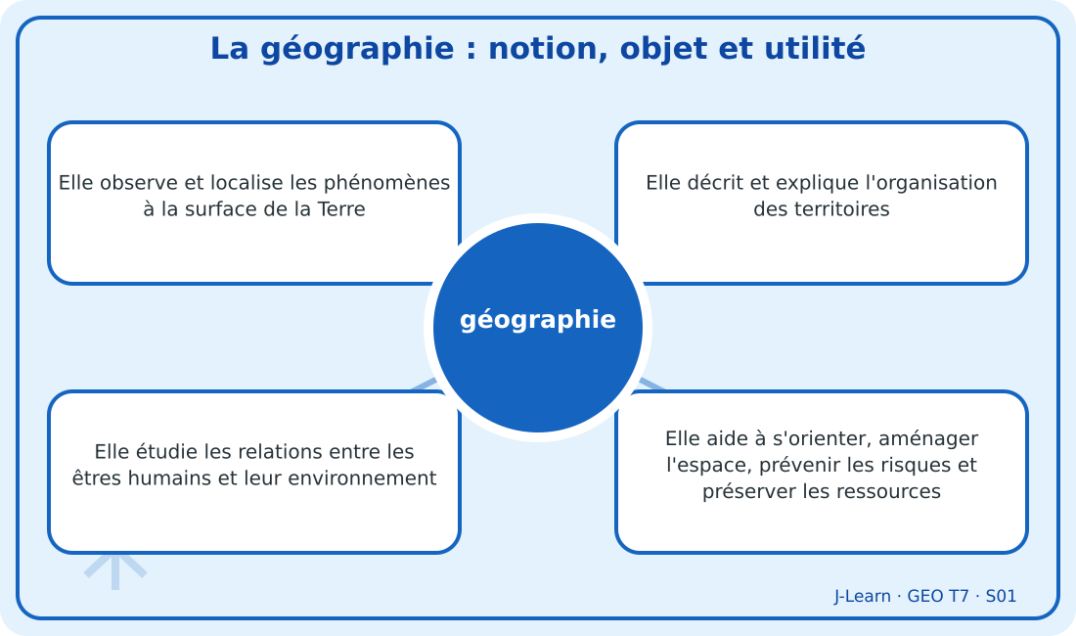
Schéma pédagogique : La géographie : notion, objet et utilité.
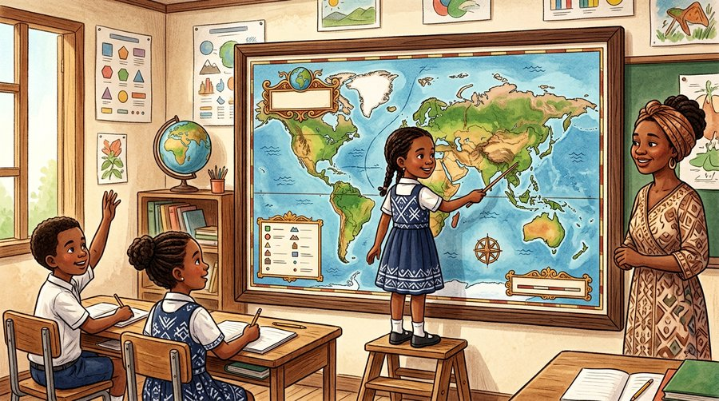
Document d'observation : Fara observe le quartier de l'école et cherche pourquoi les maisons, les rues, les cultures et la rivière sont disposées ainsi.
1. Comprendre géographie
La géographie est la science qui étudie les espaces de la Terre, les milieux naturels, les populations, leurs activités et leurs relations.
Cette notion permet d'étudier le territoire avec précision et de relier les faits observés à leurs causes et à leurs conséquences.
2. Les éléments essentiels
Elle observe et localise les phénomènes à la surface de la Terre.
Elle décrit et explique l'organisation des territoires.
Elle étudie les relations entre les êtres humains et leur environnement.
Elle aide à s'orienter, aménager l'espace, prévenir les risques et préserver les ressources.
3. Lire une situation et agir
Fara observe le quartier de l'école et cherche pourquoi les maisons, les rues, les cultures et la rivière sont disposées ainsi.
Règle à retenir : Observer, localiser, décrire et expliquer pour mieux agir dans l'espace.
EXERCICES
Exercice 1 (5 points)
Réponds par des phrases complètes.
1. Définis géographie.
2. Relève deux éléments essentiels de la leçon.
Exercice 2 (5 points)
Associe chaque idée à son explication puis justifie ton choix.
1. espace
2. territoire
3. Écris la relation entre ces deux idées.
Exercice 3 (5 points)
Explique ce que montre la situation.
Fara observe le quartier de l'école et cherche pourquoi les maisons, les rues, les cultures et la rivière sont disposées ainsi.
1. Nomme la notion étudiée.
2. Donne l'indice qui permet de la reconnaître.
Exercice 4 (5 points)
Rédige une courte réponse organisée.
Présente géographie, une idée essentielle et la règle pratique à retenir.
Total : 20 points
CORRIGÉ
Corrigé de l'exercice 1 (5 points) :
1. La géographie est la science qui étudie les espaces de la Terre, les milieux naturels, les populations, leurs activités et leurs relations. (2,5 points)
2. Elle observe et localise les phénomènes à la surface de la Terre. Elle décrit et explique l'organisation des territoires. (2,5 points)
Corrigé de l'exercice 2 (5 points) :
1. Elle observe et localise les phénomènes à la surface de la Terre. (2 points)
2. Elle décrit et explique l'organisation des territoires. (2 points)
3. Ces idées sont liées dans l'étude de géographie. (1 point)
Corrigé de l'exercice 3 (5 points) :
1. Il s'agit de géographie. (2 points)
2. Elle étudie les relations entre les êtres humains et leur environnement. (3 points)
Corrigé de l'exercice 4 (5 points) :
La géographie est la science qui étudie les espaces de la Terre, les milieux naturels, les populations, leurs activités et leurs relations. Elle aide à s'orienter, aménager l'espace, prévenir les risques et préserver les ressources. Observer, localiser, décrire et expliquer pour mieux agir dans l'espace. (5 points)

SÉANCE 2 / 80
Les documents géographiques visuels
FICHE DE PRÉPARATION
Discipline : | Géographie | Date : | _______
Thème : | Initiation à l'étude de la géographie | Classe : | T7
Titre de la séance : | Les documents géographiques visuels | Séance n° : | 2 / 80
Objectif spécifique : | Être capable de définir document géographique, d'en expliquer les éléments essentiels et de l'utiliser dans une situation géographique. | Durée : | 60 minutes
Documentation : | Programme d'études officiel T7 — Géographie ; ressources pédagogiques T7 ; atlas géographique.

Étapes et Durée | Déroulement de la leçon |  | Technique et Stratégie | Support et Matériel | Observation
 | Enseignant | Apprenants
I. RÉVISION  5 min | Définis « géographie ».  Indique deux idées essentielles concernant géographie.  Quelle règle pratique faut-il retenir ? | R.A. : La géographie est la science qui étudie les espaces de la Terre, les milieux naturels, les populations, leurs activités et leurs relations.  R.A. : Elle observe et localise les phénomènes à la surface de la Terre. Elle décrit et explique l'organisation des territoires.  R.A. : Observer, localiser, décrire et expliquer pour mieux agir dans l'espace. | Questions-réponses orales | —
II. NOUVELLE LEÇON
45 min
1. Mise en situation | Mialy compare un plan de l'école, une carte de la commune, un croquis et une photographie aérienne.  Quelle notion géographique permet de comprendre cette situation ? | R.A. : document géographique : Un document géographique apporte des informations localisées sur un espace ; le croquis, le plan, la carte et la photographie en sont des formes visuelles. | Récit et questions | Document et schéma de la leçon
2. Présentation | Aujourd'hui, nous étudions « Les documents géographiques visuels ». À la fin de la séance, vous saurez définir document géographique, expliquer ses composantes et appliquer la notion. | Les élèves écoutent. | Annonce du titre et de l'objectif | Tableau noir, cahier
3. Observation | Observez le schéma « Les documents géographiques visuels » et le document illustré. Repérez la notion centrale, les relations et les éléments du paysage. | Les élèves observent silencieusement. | Observation silencieuse | Schéma pédagogique et document illustré de la leçon
4. Analyse | Qu'est-ce que document géographique ?  Quelle est une première idée importante ?  Quelle autre idée complète l'explication ?  Quelle règle doit guider l'analyse ou l'action ? | R.A. : Un document géographique apporte des informations localisées sur un espace ; le croquis, le plan, la carte et la photographie en sont des formes visuelles.  R.A. : Le croquis simplifie un espace pour en faire ressortir les idées essentielles.  R.A. : Le plan représente avec précision un espace de petite étendue vu d'en haut.  R.A. : Choisir le document selon l'étendue étudiée et l'information recherchée. | Questions-réponses | Schéma pédagogique et document illustré de la leçon
5. Synthèse | Un document géographique apporte des informations localisées sur un espace ; le croquis, le plan, la carte et la photographie en sont des formes visuelles. Le croquis simplifie un espace pour en faire ressortir les idées essentielles. Le plan représente avec précision un espace de petite étendue vu d'en haut. Il faut retenir : Choisir le document selon l'étendue étudiée et l'information recherchée. | Les élèves écoutent. | Explication | Tableau noir
6. Application | Exercice 1 : Réponds par des phrases complètes.  1. Définis document géographique.  2. Relève deux éléments essentiels de la leçon.  Exercice 2 : Associe chaque idée à son explication puis justifie ton choix.  1. croquis  2. plan  3. Écris la relation entre ces deux idées. | Corrigé de l'exercice 1 :  1. Un document géographique apporte des informations localisées sur un espace ; le croquis, le plan, la carte et la photographie en sont des formes visuelles. (2,5 points)  2. Le croquis simplifie un espace pour en faire ressortir les idées essentielles. Le plan représente avec précision un espace de petite étendue vu d'en haut. (2,5 points)  Corrigé de l'exercice 2 :  1. Le croquis simplifie un espace pour en faire ressortir les idées essentielles. (2 points)  2. Le plan représente avec précision un espace de petite étendue vu d'en haut. (2 points)  3. Ces idées sont liées dans l'étude de document géographique. (1 point) | Exercices écrits | Cahier, ardoise
III. ÉVALUATION  10 min | Exercice 1 : Explique ce que montre la situation.  Mialy compare un plan de l'école, une carte de la commune, un croquis et une photographie aérienne.  1. Nomme la notion étudiée.  2. Donne l'indice qui permet de la reconnaître.  Exercice 2 : Rédige une courte réponse organisée.  Présente document géographique, une idée essentielle et la règle pratique à retenir. | Corrigé de l'exercice 1 :  1. Il s'agit de document géographique. (2 points)  2. La carte représente un territoire à une échelle choisie au moyen de figurés. (3 points)  Corrigé de l'exercice 2 :  Un document géographique apporte des informations localisées sur un espace ; le croquis, le plan, la carte et la photographie en sont des formes visuelles. La photographie montre un paysage depuis le sol, les airs ou un satellite. Choisir le document selon l'étendue étudiée et l'information recherchée. (5 points) | Exercices écrits | Cahier, feuille d'évaluation

Les documents géographiques visuels
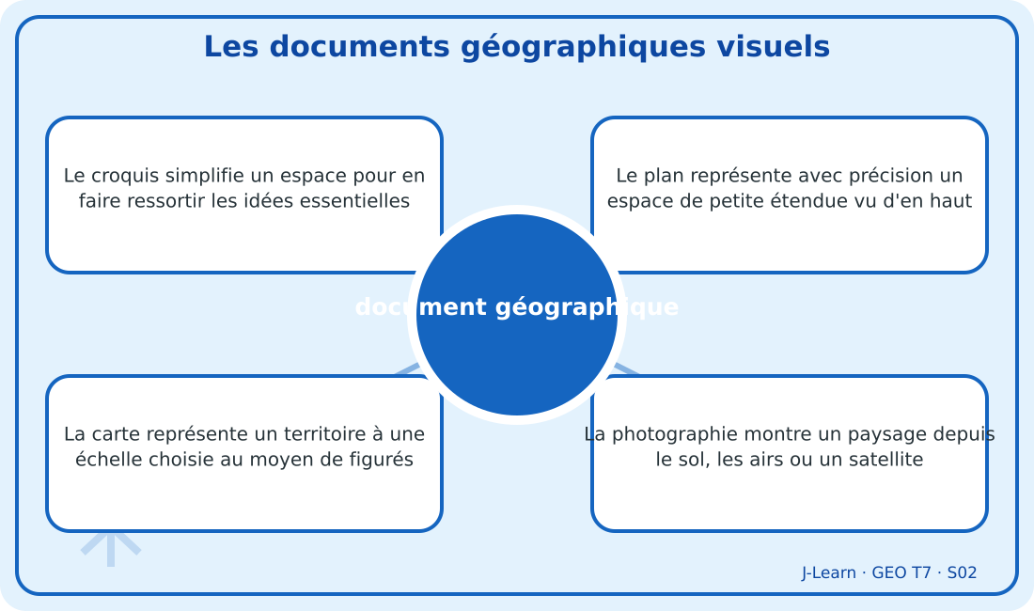
Schéma pédagogique : Les documents géographiques visuels.
1. Comprendre document géographique
Un document géographique apporte des informations localisées sur un espace ; le croquis, le plan, la carte et la photographie en sont des formes visuelles.
Cette notion permet d'étudier le territoire avec précision et de relier les faits observés à leurs causes et à leurs conséquences.
2. Les éléments essentiels
Le croquis simplifie un espace pour en faire ressortir les idées essentielles.
Le plan représente avec précision un espace de petite étendue vu d'en haut.
La carte représente un territoire à une échelle choisie au moyen de figurés.
La photographie montre un paysage depuis le sol, les airs ou un satellite.
3. Lire une situation et agir
Mialy compare un plan de l'école, une carte de la commune, un croquis et une photographie aérienne.
Règle à retenir : Choisir le document selon l'étendue étudiée et l'information recherchée.

Document d'observation : Mialy compare un plan de l'école, une carte de la commune, un croquis et une photographie aérienne.
EXERCICES
Exercice 1 (5 points)
Réponds par des phrases complètes.
1. Définis document géographique.
2. Relève deux éléments essentiels de la leçon.
Exercice 2 (5 points)
Associe chaque idée à son explication puis justifie ton choix.
1. croquis
2. plan
3. Écris la relation entre ces deux idées.
Exercice 3 (5 points)
Explique ce que montre la situation.
Mialy compare un plan de l'école, une carte de la commune, un croquis et une photographie aérienne.
1. Nomme la notion étudiée.
2. Donne l'indice qui permet de la reconnaître.
Exercice 4 (5 points)
Rédige une courte réponse organisée.
Présente document géographique, une idée essentielle et la règle pratique à retenir.
Total : 20 points
CORRIGÉ
Corrigé de l'exercice 1 (5 points) :
1. Un document géographique apporte des informations localisées sur un espace ; le croquis, le plan, la carte et la photographie en sont des formes visuelles. (2,5 points)
2. Le croquis simplifie un espace pour en faire ressortir les idées essentielles. Le plan représente avec précision un espace de petite étendue vu d'en haut. (2,5 points)
Corrigé de l'exercice 2 (5 points) :
1. Le croquis simplifie un espace pour en faire ressortir les idées essentielles. (2 points)
2. Le plan représente avec précision un espace de petite étendue vu d'en haut. (2 points)
3. Ces idées sont liées dans l'étude de document géographique. (1 point)
Corrigé de l'exercice 3 (5 points) :
1. Il s'agit de document géographique. (2 points)
2. La carte représente un territoire à une échelle choisie au moyen de figurés. (3 points)
Corrigé de l'exercice 4 (5 points) :
Un document géographique apporte des informations localisées sur un espace ; le croquis, le plan, la carte et la photographie en sont des formes visuelles. La photographie montre un paysage depuis le sol, les airs ou un satellite. Choisir le document selon l'étendue étudiée et l'information recherchée. (5 points)

SÉANCE 3 / 80
Les textes, tableaux et graphiques en géographie
FICHE DE PRÉPARATION
Discipline : | Géographie | Date : | _______
Thème : | Initiation à l'étude de la géographie | Classe : | T7
Titre de la séance : | Les textes, tableaux et graphiques en géographie | Séance n° : | 3 / 80
Objectif spécifique : | Être capable de définir document statistique, d'en expliquer les éléments essentiels et de l'utiliser dans une situation géographique. | Durée : | 60 minutes
Documentation : | Programme d'études officiel T7 — Géographie ; ressources pédagogiques T7 ; atlas géographique.

Étapes et Durée | Déroulement de la leçon |  | Technique et Stratégie | Support et Matériel | Observation
 | Enseignant | Apprenants
I. RÉVISION  5 min | Définis « document géographique ».  Indique deux idées essentielles concernant document géographique.  Quelle règle pratique faut-il retenir ? | R.A. : Un document géographique apporte des informations localisées sur un espace ; le croquis, le plan, la carte et la photographie en sont des formes visuelles.  R.A. : Le croquis simplifie un espace pour en faire ressortir les idées essentielles. Le plan représente avec précision un espace de petite étendue vu d'en haut.  R.A. : Choisir le document selon l'étendue étudiée et l'information recherchée. | Questions-réponses orales | —
II. NOUVELLE LEÇON
45 min
1. Mise en situation | Toky étudie le même phénomène dans un court texte, un tableau de nombres et une courbe.  Quelle notion géographique permet de comprendre cette situation ? | R.A. : document statistique : Les textes, tableaux statistiques et graphiques fournissent des informations écrites ou chiffrées qui complètent les documents visuels. | Récit et questions | Document et schéma de la leçon
2. Présentation | Aujourd'hui, nous étudions « Les textes, tableaux et graphiques en géographie ». À la fin de la séance, vous saurez définir document statistique, expliquer ses composantes et appliquer la notion. | Les élèves écoutent. | Annonce du titre et de l'objectif | Tableau noir, cahier
3. Observation | Observez le schéma « Les textes, tableaux et graphiques en géographie » et le document illustré. Repérez la notion centrale, les relations et les éléments du paysage. | Les élèves observent silencieusement. | Observation silencieuse | Schéma pédagogique et document illustré de la leçon
4. Analyse | Qu'est-ce que document statistique ?  Quelle est une première idée importante ?  Quelle autre idée complète l'explication ?  Quelle règle doit guider l'analyse ou l'action ? | R.A. : Les textes, tableaux statistiques et graphiques fournissent des informations écrites ou chiffrées qui complètent les documents visuels.  R.A. : Un texte présente des faits, des explications ou le point de vue d'un auteur.  R.A. : Un tableau statistique organise des valeurs en lignes et en colonnes.  R.A. : Identifier la nature du document avant d'en extraire une information précise. | Questions-réponses | Schéma pédagogique et document illustré de la leçon
5. Synthèse | Les textes, tableaux statistiques et graphiques fournissent des informations écrites ou chiffrées qui complètent les documents visuels. Un texte présente des faits, des explications ou le point de vue d'un auteur. Un tableau statistique organise des valeurs en lignes et en colonnes. Il faut retenir : Identifier la nature du document avant d'en extraire une information précise. | Les élèves écoutent. | Explication | Tableau noir
6. Application | Exercice 1 : Réponds par des phrases complètes.  1. Définis document statistique.  2. Relève deux éléments essentiels de la leçon.  Exercice 2 : Associe chaque idée à son explication puis justifie ton choix.  1. texte  2. tableau statistique  3. Écris la relation entre ces deux idées. | Corrigé de l'exercice 1 :  1. Les textes, tableaux statistiques et graphiques fournissent des informations écrites ou chiffrées qui complètent les documents visuels. (2,5 points)  2. Un texte présente des faits, des explications ou le point de vue d'un auteur. Un tableau statistique organise des valeurs en lignes et en colonnes. (2,5 points)  Corrigé de l'exercice 2 :  1. Un texte présente des faits, des explications ou le point de vue d'un auteur. (2 points)  2. Un tableau statistique organise des valeurs en lignes et en colonnes. (2 points)  3. Ces idées sont liées dans l'étude de document statistique. (1 point) | Exercices écrits | Cahier, ardoise
III. ÉVALUATION  10 min | Exercice 1 : Explique ce que montre la situation.  Toky étudie le même phénomène dans un court texte, un tableau de nombres et une courbe.  1. Nomme la notion étudiée.  2. Donne l'indice qui permet de la reconnaître.  Exercice 2 : Rédige une courte réponse organisée.  Présente document statistique, une idée essentielle et la règle pratique à retenir. | Corrigé de l'exercice 1 :  1. Il s'agit de document statistique. (2 points)  2. Un graphique rend visibles une évolution, une comparaison ou une répartition. (3 points)  Corrigé de l'exercice 2 :  Les textes, tableaux statistiques et graphiques fournissent des informations écrites ou chiffrées qui complètent les documents visuels. Toute donnée doit être lue avec son titre, son unité, sa source et sa période. Identifier la nature du document avant d'en extraire une information précise. (5 points) | Exercices écrits | Cahier, feuille d'évaluation

Les textes, tableaux et graphiques en géographie
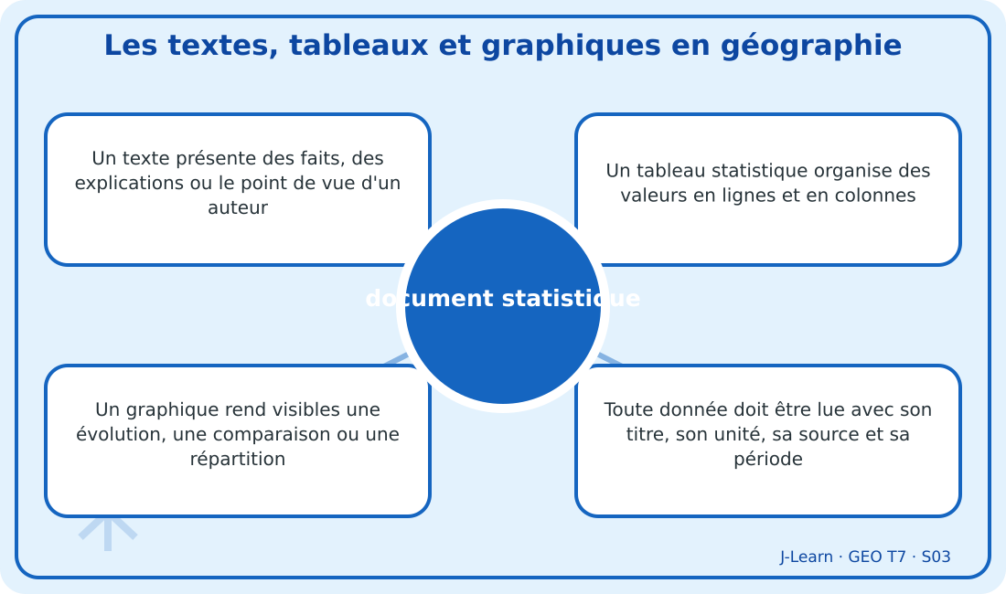
Schéma pédagogique : Les textes, tableaux et graphiques en géographie.
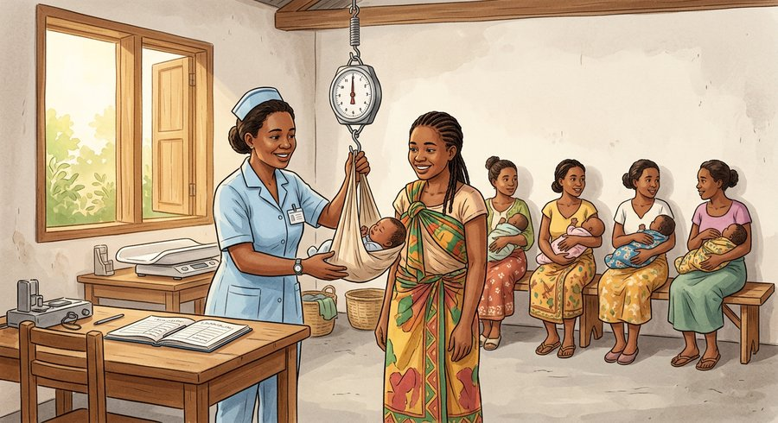
Document d'observation : Toky étudie le même phénomène dans un court texte, un tableau de nombres et une courbe.
1. Comprendre document statistique
Les textes, tableaux statistiques et graphiques fournissent des informations écrites ou chiffrées qui complètent les documents visuels.
Cette notion permet d'étudier le territoire avec précision et de relier les faits observés à leurs causes et à leurs conséquences.
2. Les éléments essentiels
Un texte présente des faits, des explications ou le point de vue d'un auteur.
Un tableau statistique organise des valeurs en lignes et en colonnes.
Un graphique rend visibles une évolution, une comparaison ou une répartition.
Toute donnée doit être lue avec son titre, son unité, sa source et sa période.
3. Lire une situation et agir
Toky étudie le même phénomène dans un court texte, un tableau de nombres et une courbe.
Règle à retenir : Identifier la nature du document avant d'en extraire une information précise.
EXERCICES
Exercice 1 (5 points)
Réponds par des phrases complètes.
1. Définis document statistique.
2. Relève deux éléments essentiels de la leçon.
Exercice 2 (5 points)
Associe chaque idée à son explication puis justifie ton choix.
1. texte
2. tableau statistique
3. Écris la relation entre ces deux idées.
Exercice 3 (5 points)
Explique ce que montre la situation.
Toky étudie le même phénomène dans un court texte, un tableau de nombres et une courbe.
1. Nomme la notion étudiée.
2. Donne l'indice qui permet de la reconnaître.
Exercice 4 (5 points)
Rédige une courte réponse organisée.
Présente document statistique, une idée essentielle et la règle pratique à retenir.
Total : 20 points
CORRIGÉ
Corrigé de l'exercice 1 (5 points) :
1. Les textes, tableaux statistiques et graphiques fournissent des informations écrites ou chiffrées qui complètent les documents visuels. (2,5 points)
2. Un texte présente des faits, des explications ou le point de vue d'un auteur. Un tableau statistique organise des valeurs en lignes et en colonnes. (2,5 points)
Corrigé de l'exercice 2 (5 points) :
1. Un texte présente des faits, des explications ou le point de vue d'un auteur. (2 points)
2. Un tableau statistique organise des valeurs en lignes et en colonnes. (2 points)
3. Ces idées sont liées dans l'étude de document statistique. (1 point)
Corrigé de l'exercice 3 (5 points) :
1. Il s'agit de document statistique. (2 points)
2. Un graphique rend visibles une évolution, une comparaison ou une répartition. (3 points)
Corrigé de l'exercice 4 (5 points) :
Les textes, tableaux statistiques et graphiques fournissent des informations écrites ou chiffrées qui complètent les documents visuels. Toute donnée doit être lue avec son titre, son unité, sa source et sa période. Identifier la nature du document avant d'en extraire une information précise. (5 points)

SÉANCE 4 / 80
Observer, décrire et interpréter
FICHE DE PRÉPARATION
Discipline : | Géographie | Date : | _______
Thème : | Initiation à l'étude de la géographie | Classe : | T7
Titre de la séance : | Observer, décrire et interpréter | Séance n° : | 4 / 80
Objectif spécifique : | Être capable de définir démarche géographique, d'en expliquer les éléments essentiels et de l'utiliser dans une situation géographique. | Durée : | 60 minutes
Documentation : | Programme d'études officiel T7 — Géographie ; ressources pédagogiques T7 ; atlas géographique.

Étapes et Durée | Déroulement de la leçon |  | Technique et Stratégie | Support et Matériel | Observation
 | Enseignant | Apprenants
I. RÉVISION  5 min | Définis « document statistique ».  Indique deux idées essentielles concernant document statistique.  Quelle règle pratique faut-il retenir ? | R.A. : Les textes, tableaux statistiques et graphiques fournissent des informations écrites ou chiffrées qui complètent les documents visuels.  R.A. : Un texte présente des faits, des explications ou le point de vue d'un auteur. Un tableau statistique organise des valeurs en lignes et en colonnes.  R.A. : Identifier la nature du document avant d'en extraire une information précise. | Questions-réponses orales | —
II. NOUVELLE LEÇON
45 min
1. Mise en situation | Soa observe une photographie de paysage, dresse la liste des éléments puis cherche ce qu'ils révèlent.  Quelle notion géographique permet de comprendre cette situation ? | R.A. : démarche géographique : La démarche géographique est une suite d'opérations qui permet d'étudier méthodiquement un territoire ou un document. | Récit et questions | Document et schéma de la leçon
2. Présentation | Aujourd'hui, nous étudions « Observer, décrire et interpréter ». À la fin de la séance, vous saurez définir démarche géographique, expliquer ses composantes et appliquer la notion. | Les élèves écoutent. | Annonce du titre et de l'objectif | Tableau noir, cahier
3. Observation | Observez le schéma « Observer, décrire et interpréter » et le document illustré. Repérez la notion centrale, les relations et les éléments du paysage. | Les élèves observent silencieusement. | Observation silencieuse | Schéma pédagogique et document illustré de la leçon
4. Analyse | Qu'est-ce que démarche géographique ?  Quelle est une première idée importante ?  Quelle autre idée complète l'explication ?  Quelle règle doit guider l'analyse ou l'action ? | R.A. : La démarche géographique est une suite d'opérations qui permet d'étudier méthodiquement un territoire ou un document.  R.A. : Observer consiste à relever attentivement ce qui est visible sans l'expliquer trop vite.  R.A. : Décrire consiste à nommer, localiser, classer et caractériser les éléments observés.  R.A. : Séparer d'abord les faits observés de leur explication. | Questions-réponses | Schéma pédagogique et document illustré de la leçon
5. Synthèse | La démarche géographique est une suite d'opérations qui permet d'étudier méthodiquement un territoire ou un document. Observer consiste à relever attentivement ce qui est visible sans l'expliquer trop vite. Décrire consiste à nommer, localiser, classer et caractériser les éléments observés. Il faut retenir : Séparer d'abord les faits observés de leur explication. | Les élèves écoutent. | Explication | Tableau noir
6. Application | Exercice 1 : Réponds par des phrases complètes.  1. Définis démarche géographique.  2. Relève deux éléments essentiels de la leçon.  Exercice 2 : Associe chaque idée à son explication puis justifie ton choix.  1. observation  2. description  3. Écris la relation entre ces deux idées. | Corrigé de l'exercice 1 :  1. La démarche géographique est une suite d'opérations qui permet d'étudier méthodiquement un territoire ou un document. (2,5 points)  2. Observer consiste à relever attentivement ce qui est visible sans l'expliquer trop vite. Décrire consiste à nommer, localiser, classer et caractériser les éléments observés. (2,5 points)  Corrigé de l'exercice 2 :  1. Observer consiste à relever attentivement ce qui est visible sans l'expliquer trop vite. (2 points)  2. Décrire consiste à nommer, localiser, classer et caractériser les éléments observés. (2 points)  3. Ces idées sont liées dans l'étude de démarche géographique. (1 point) | Exercices écrits | Cahier, ardoise
III. ÉVALUATION  10 min | Exercice 1 : Explique ce que montre la situation.  Soa observe une photographie de paysage, dresse la liste des éléments puis cherche ce qu'ils révèlent.  1. Nomme la notion étudiée.  2. Donne l'indice qui permet de la reconnaître.  Exercice 2 : Rédige une courte réponse organisée.  Présente démarche géographique, une idée essentielle et la règle pratique à retenir. | Corrigé de l'exercice 1 :  1. Il s'agit de démarche géographique. (2 points)  2. Interpréter consiste à donner du sens aux informations et aux relations repérées. (3 points)  Corrigé de l'exercice 2 :  La démarche géographique est une suite d'opérations qui permet d'étudier méthodiquement un territoire ou un document. Ces étapes s'appuient sur des preuves tirées du document ou du terrain. Séparer d'abord les faits observés de leur explication. (5 points) | Exercices écrits | Cahier, feuille d'évaluation

Observer, décrire et interpréter
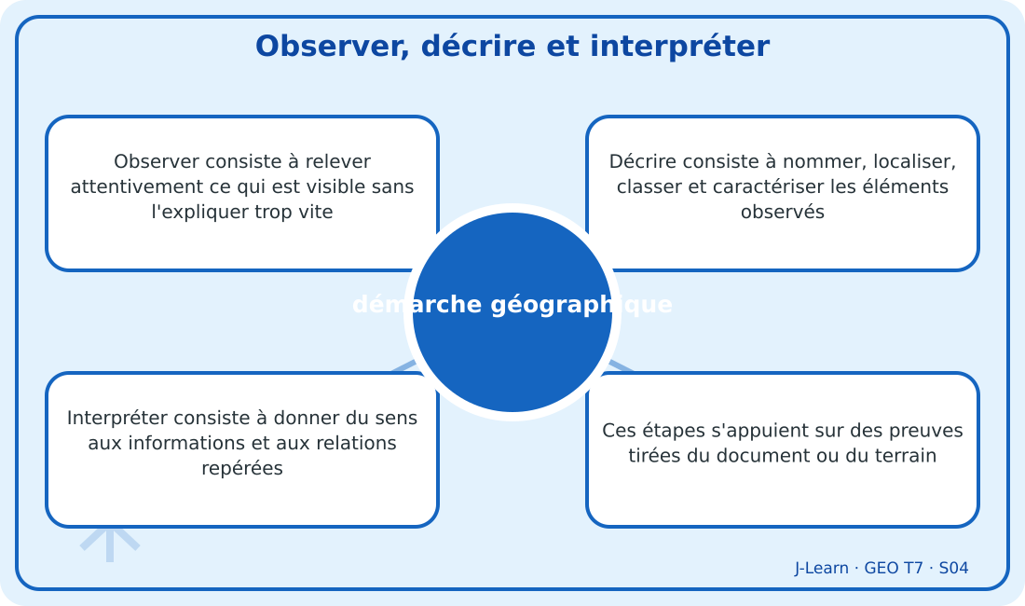
Schéma pédagogique : Observer, décrire et interpréter.
1. Comprendre démarche géographique
La démarche géographique est une suite d'opérations qui permet d'étudier méthodiquement un territoire ou un document.
Cette notion permet d'étudier le territoire avec précision et de relier les faits observés à leurs causes et à leurs conséquences.
2. Les éléments essentiels
Observer consiste à relever attentivement ce qui est visible sans l'expliquer trop vite.
Décrire consiste à nommer, localiser, classer et caractériser les éléments observés.
Interpréter consiste à donner du sens aux informations et aux relations repérées.
Ces étapes s'appuient sur des preuves tirées du document ou du terrain.
3. Lire une situation et agir
Soa observe une photographie de paysage, dresse la liste des éléments puis cherche ce qu'ils révèlent.
Règle à retenir : Séparer d'abord les faits observés de leur explication.
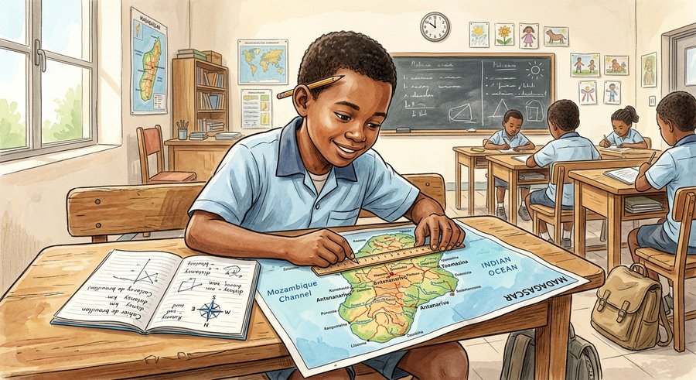
Document d'observation : Soa observe une photographie de paysage, dresse la liste des éléments puis cherche ce qu'ils révèlent.
EXERCICES
Exercice 1 (5 points)
Réponds par des phrases complètes.
1. Définis démarche géographique.
2. Relève deux éléments essentiels de la leçon.
Exercice 2 (5 points)
Associe chaque idée à son explication puis justifie ton choix.
1. observation
2. description
3. Écris la relation entre ces deux idées.
Exercice 3 (5 points)
Explique ce que montre la situation.
Soa observe une photographie de paysage, dresse la liste des éléments puis cherche ce qu'ils révèlent.
1. Nomme la notion étudiée.
2. Donne l'indice qui permet de la reconnaître.
Exercice 4 (5 points)
Rédige une courte réponse organisée.
Présente démarche géographique, une idée essentielle et la règle pratique à retenir.
Total : 20 points
CORRIGÉ
Corrigé de l'exercice 1 (5 points) :
1. La démarche géographique est une suite d'opérations qui permet d'étudier méthodiquement un territoire ou un document. (2,5 points)
2. Observer consiste à relever attentivement ce qui est visible sans l'expliquer trop vite. Décrire consiste à nommer, localiser, classer et caractériser les éléments observés. (2,5 points)
Corrigé de l'exercice 2 (5 points) :
1. Observer consiste à relever attentivement ce qui est visible sans l'expliquer trop vite. (2 points)
2. Décrire consiste à nommer, localiser, classer et caractériser les éléments observés. (2 points)
3. Ces idées sont liées dans l'étude de démarche géographique. (1 point)
Corrigé de l'exercice 3 (5 points) :
1. Il s'agit de démarche géographique. (2 points)
2. Interpréter consiste à donner du sens aux informations et aux relations repérées. (3 points)
Corrigé de l'exercice 4 (5 points) :
La démarche géographique est une suite d'opérations qui permet d'étudier méthodiquement un territoire ou un document. Ces étapes s'appuient sur des preuves tirées du document ou du terrain. Séparer d'abord les faits observés de leur explication. (5 points)

SÉANCE 5 / 80
Analyser, commenter et synthétiser
FICHE DE PRÉPARATION
Discipline : | Géographie | Date : | _______
Thème : | Initiation à l'étude de la géographie | Classe : | T7
Titre de la séance : | Analyser, commenter et synthétiser | Séance n° : | 5 / 80
Objectif spécifique : | Être capable de définir analyse géographique, d'en expliquer les éléments essentiels et de l'utiliser dans une situation géographique. | Durée : | 60 minutes
Documentation : | Programme d'études officiel T7 — Géographie ; ressources pédagogiques T7 ; atlas géographique.

Étapes et Durée | Déroulement de la leçon |  | Technique et Stratégie | Support et Matériel | Observation
 | Enseignant | Apprenants
I. RÉVISION  5 min | Définis « démarche géographique ».  Indique deux idées essentielles concernant démarche géographique.  Quelle règle pratique faut-il retenir ? | R.A. : La démarche géographique est une suite d'opérations qui permet d'étudier méthodiquement un territoire ou un document.  R.A. : Observer consiste à relever attentivement ce qui est visible sans l'expliquer trop vite. Décrire consiste à nommer, localiser, classer et caractériser les éléments observés.  R.A. : Séparer d'abord les faits observés de leur explication. | Questions-réponses orales | —
II. NOUVELLE LEÇON
45 min
1. Mise en situation | Hery confronte une carte et un graphique avant de rédiger quelques phrases de conclusion.  Quelle notion géographique permet de comprendre cette situation ? | R.A. : analyse géographique : Analyser un document géographique consiste à décomposer ses informations, les mettre en relation et expliquer leurs causes et conséquences. | Récit et questions | Document et schéma de la leçon
2. Présentation | Aujourd'hui, nous étudions « Analyser, commenter et synthétiser ». À la fin de la séance, vous saurez définir analyse géographique, expliquer ses composantes et appliquer la notion. | Les élèves écoutent. | Annonce du titre et de l'objectif | Tableau noir, cahier
3. Observation | Observez le schéma « Analyser, commenter et synthétiser » et le document illustré. Repérez la notion centrale, les relations et les éléments du paysage. | Les élèves observent silencieusement. | Observation silencieuse | Schéma pédagogique et document illustré de la leçon
4. Analyse | Qu'est-ce que analyse géographique ?  Quelle est une première idée importante ?  Quelle autre idée complète l'explication ?  Quelle règle doit guider l'analyse ou l'action ? | R.A. : Analyser un document géographique consiste à décomposer ses informations, les mettre en relation et expliquer leurs causes et conséquences.  R.A. : L'analyse compare les lieux, les valeurs et les évolutions.  R.A. : Le commentaire organise les observations et les explications dans un raisonnement.  R.A. : Appuyer chaque explication sur une information vérifiable puis hiérarchiser les idées. | Questions-réponses | Schéma pédagogique et document illustré de la leçon
5. Synthèse | Analyser un document géographique consiste à décomposer ses informations, les mettre en relation et expliquer leurs causes et conséquences. L'analyse compare les lieux, les valeurs et les évolutions. Le commentaire organise les observations et les explications dans un raisonnement. Il faut retenir : Appuyer chaque explication sur une information vérifiable puis hiérarchiser les idées. | Les élèves écoutent. | Explication | Tableau noir
6. Application | Exercice 1 : Réponds par des phrases complètes.  1. Définis analyse géographique.  2. Relève deux éléments essentiels de la leçon.  Exercice 2 : Associe chaque idée à son explication puis justifie ton choix.  1. analyse  2. commentaire  3. Écris la relation entre ces deux idées. | Corrigé de l'exercice 1 :  1. Analyser un document géographique consiste à décomposer ses informations, les mettre en relation et expliquer leurs causes et conséquences. (2,5 points)  2. L'analyse compare les lieux, les valeurs et les évolutions. Le commentaire organise les observations et les explications dans un raisonnement. (2,5 points)  Corrigé de l'exercice 2 :  1. L'analyse compare les lieux, les valeurs et les évolutions. (2 points)  2. Le commentaire organise les observations et les explications dans un raisonnement. (2 points)  3. Ces idées sont liées dans l'étude de analyse géographique. (1 point) | Exercices écrits | Cahier, ardoise
III. ÉVALUATION  10 min | Exercice 1 : Explique ce que montre la situation.  Hery confronte une carte et un graphique avant de rédiger quelques phrases de conclusion.  1. Nomme la notion étudiée.  2. Donne l'indice qui permet de la reconnaître.  Exercice 2 : Rédige une courte réponse organisée.  Présente analyse géographique, une idée essentielle et la règle pratique à retenir. | Corrigé de l'exercice 1 :  1. Il s'agit de analyse géographique. (2 points)  2. La synthèse rassemble les idées essentielles en une réponse courte et cohérente. (3 points)  Corrigé de l'exercice 2 :  Analyser un document géographique consiste à décomposer ses informations, les mettre en relation et expliquer leurs causes et conséquences. Une conclusion répond à la question posée sans répéter tous les détails. Appuyer chaque explication sur une information vérifiable puis hiérarchiser les idées. (5 points) | Exercices écrits | Cahier, feuille d'évaluation

Analyser, commenter et synthétiser
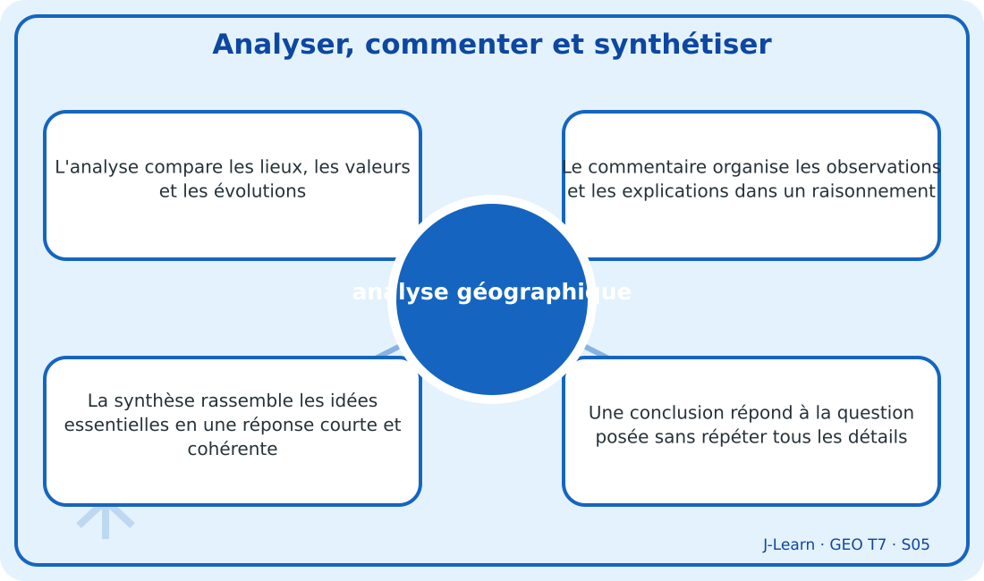
Schéma pédagogique : Analyser, commenter et synthétiser.
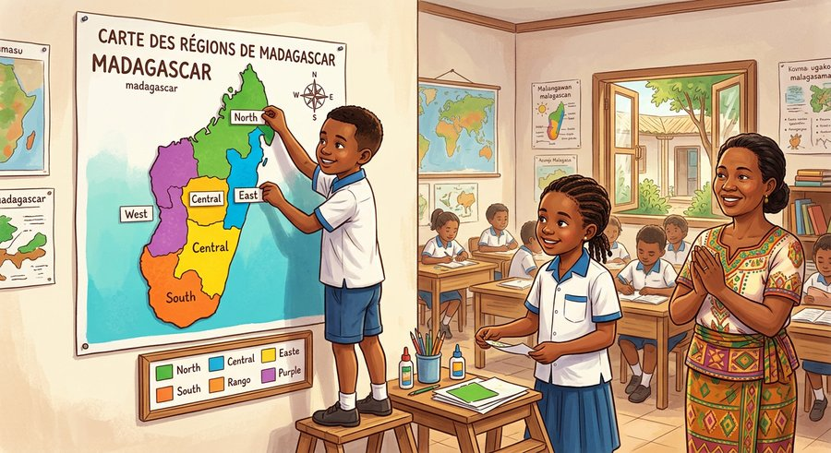
Document d'observation : Hery confronte une carte et un graphique avant de rédiger quelques phrases de conclusion.
1. Comprendre analyse géographique
Analyser un document géographique consiste à décomposer ses informations, les mettre en relation et expliquer leurs causes et conséquences.
Cette notion permet d'étudier le territoire avec précision et de relier les faits observés à leurs causes et à leurs conséquences.
2. Les éléments essentiels
L'analyse compare les lieux, les valeurs et les évolutions.
Le commentaire organise les observations et les explications dans un raisonnement.
La synthèse rassemble les idées essentielles en une réponse courte et cohérente.
Une conclusion répond à la question posée sans répéter tous les détails.
3. Lire une situation et agir
Hery confronte une carte et un graphique avant de rédiger quelques phrases de conclusion.
Règle à retenir : Appuyer chaque explication sur une information vérifiable puis hiérarchiser les idées.
EXERCICES
Exercice 1 (5 points)
Réponds par des phrases complètes.
1. Définis analyse géographique.
2. Relève deux éléments essentiels de la leçon.
Exercice 2 (5 points)
Associe chaque idée à son explication puis justifie ton choix.
1. analyse
2. commentaire
3. Écris la relation entre ces deux idées.
Exercice 3 (5 points)
Explique ce que montre la situation.
Hery confronte une carte et un graphique avant de rédiger quelques phrases de conclusion.
1. Nomme la notion étudiée.
2. Donne l'indice qui permet de la reconnaître.
Exercice 4 (5 points)
Rédige une courte réponse organisée.
Présente analyse géographique, une idée essentielle et la règle pratique à retenir.
Total : 20 points
CORRIGÉ
Corrigé de l'exercice 1 (5 points) :
1. Analyser un document géographique consiste à décomposer ses informations, les mettre en relation et expliquer leurs causes et conséquences. (2,5 points)
2. L'analyse compare les lieux, les valeurs et les évolutions. Le commentaire organise les observations et les explications dans un raisonnement. (2,5 points)
Corrigé de l'exercice 2 (5 points) :
1. L'analyse compare les lieux, les valeurs et les évolutions. (2 points)
2. Le commentaire organise les observations et les explications dans un raisonnement. (2 points)
3. Ces idées sont liées dans l'étude de analyse géographique. (1 point)
Corrigé de l'exercice 3 (5 points) :
1. Il s'agit de analyse géographique. (2 points)
2. La synthèse rassemble les idées essentielles en une réponse courte et cohérente. (3 points)
Corrigé de l'exercice 4 (5 points) :
Analyser un document géographique consiste à décomposer ses informations, les mettre en relation et expliquer leurs causes et conséquences. Une conclusion répond à la question posée sans répéter tous les détails. Appuyer chaque explication sur une information vérifiable puis hiérarchiser les idées. (5 points)

SÉANCE 6 / 80
Les éléments d'un document géographique
FICHE DE PRÉPARATION
Discipline : | Géographie | Date : | _______
Thème : | Initiation à l'étude de la géographie | Classe : | T7
Titre de la séance : | Les éléments d'un document géographique | Séance n° : | 6 / 80
Objectif spécifique : | Être capable de définir lecture documentaire, d'en expliquer les éléments essentiels et de l'utiliser dans une situation géographique. | Durée : | 60 minutes
Documentation : | Programme d'études officiel T7 — Géographie ; ressources pédagogiques T7 ; atlas géographique.

Étapes et Durée | Déroulement de la leçon |  | Technique et Stratégie | Support et Matériel | Observation
 | Enseignant | Apprenants
I. RÉVISION  5 min | Définis « analyse géographique ».  Indique deux idées essentielles concernant analyse géographique.  Quelle règle pratique faut-il retenir ? | R.A. : Analyser un document géographique consiste à décomposer ses informations, les mettre en relation et expliquer leurs causes et conséquences.  R.A. : L'analyse compare les lieux, les valeurs et les évolutions. Le commentaire organise les observations et les explications dans un raisonnement.  R.A. : Appuyer chaque explication sur une information vérifiable puis hiérarchiser les idées. | Questions-réponses orales | —
II. NOUVELLE LEÇON
45 min
1. Mise en situation | Voahirana reçoit une carte sans titre ni source et comprend qu'elle ne peut pas encore l'interpréter correctement.  Quelle notion géographique permet de comprendre cette situation ? | R.A. : lecture documentaire : Lire un document géographique consiste à examiner son titre, son orientation, sa légende, son échelle, sa source, sa date et son auteur. | Récit et questions | Document et schéma de la leçon
2. Présentation | Aujourd'hui, nous étudions « Les éléments d'un document géographique ». À la fin de la séance, vous saurez définir lecture documentaire, expliquer ses composantes et appliquer la notion. | Les élèves écoutent. | Annonce du titre et de l'objectif | Tableau noir, cahier
3. Observation | Observez le schéma « Les éléments d'un document géographique » et le document illustré. Repérez la notion centrale, les relations et les éléments du paysage. | Les élèves observent silencieusement. | Observation silencieuse | Schéma pédagogique et document illustré de la leçon
4. Analyse | Qu'est-ce que lecture documentaire ?  Quelle est une première idée importante ?  Quelle autre idée complète l'explication ?  Quelle règle doit guider l'analyse ou l'action ? | R.A. : Lire un document géographique consiste à examiner son titre, son orientation, sa légende, son échelle, sa source, sa date et son auteur.  R.A. : Le titre indique le sujet et l'espace étudié ; l'orientation situe les directions.  R.A. : La légende explique les couleurs, les figurés et les symboles.  R.A. : Présenter le document et vérifier ses éléments avant toute analyse. | Questions-réponses | Schéma pédagogique et document illustré de la leçon
5. Synthèse | Lire un document géographique consiste à examiner son titre, son orientation, sa légende, son échelle, sa source, sa date et son auteur. Le titre indique le sujet et l'espace étudié ; l'orientation situe les directions. La légende explique les couleurs, les figurés et les symboles. Il faut retenir : Présenter le document et vérifier ses éléments avant toute analyse. | Les élèves écoutent. | Explication | Tableau noir
6. Application | Exercice 1 : Réponds par des phrases complètes.  1. Définis lecture documentaire.  2. Relève deux éléments essentiels de la leçon.  Exercice 2 : Associe chaque idée à son explication puis justifie ton choix.  1. titre  2. orientation  3. Écris la relation entre ces deux idées. | Corrigé de l'exercice 1 :  1. Lire un document géographique consiste à examiner son titre, son orientation, sa légende, son échelle, sa source, sa date et son auteur. (2,5 points)  2. Le titre indique le sujet et l'espace étudié ; l'orientation situe les directions. La légende explique les couleurs, les figurés et les symboles. (2,5 points)  Corrigé de l'exercice 2 :  1. Le titre indique le sujet et l'espace étudié ; l'orientation situe les directions. (2 points)  2. La légende explique les couleurs, les figurés et les symboles. (2 points)  3. Ces idées sont liées dans l'étude de lecture documentaire. (1 point) | Exercices écrits | Cahier, ardoise
III. ÉVALUATION  10 min | Exercice 1 : Explique ce que montre la situation.  Voahirana reçoit une carte sans titre ni source et comprend qu'elle ne peut pas encore l'interpréter correctement.  1. Nomme la notion étudiée.  2. Donne l'indice qui permet de la reconnaître.  Exercice 2 : Rédige une courte réponse organisée.  Présente lecture documentaire, une idée essentielle et la règle pratique à retenir. | Corrigé de l'exercice 1 :  1. Il s'agit de lecture documentaire. (2 points)  2. L'échelle relie les dimensions du document aux dimensions réelles. (3 points)  Corrigé de l'exercice 2 :  Lire un document géographique consiste à examiner son titre, son orientation, sa légende, son échelle, sa source, sa date et son auteur. La source, la date et l'auteur permettent d'évaluer l'origine et la validité de l'information. Présenter le document et vérifier ses éléments avant toute analyse. (5 points) | Exercices écrits | Cahier, feuille d'évaluation

Les éléments d'un document géographique
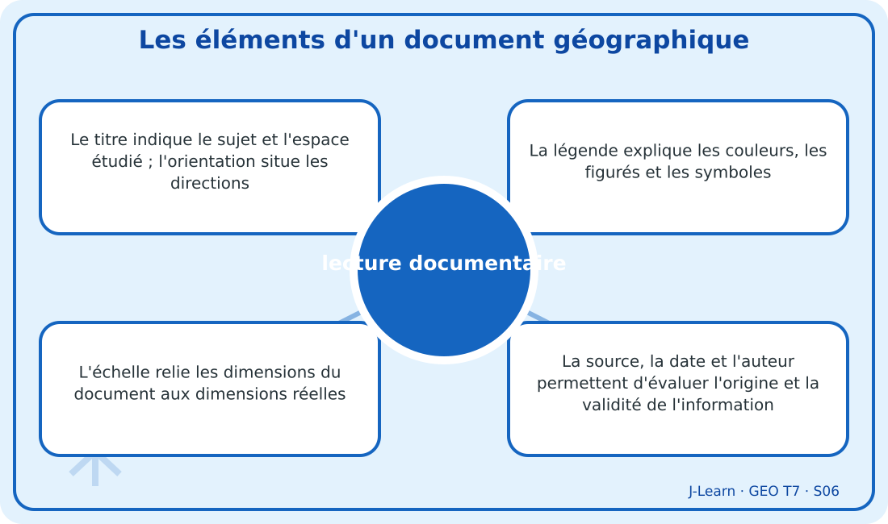
Schéma pédagogique : Les éléments d'un document géographique.
1. Comprendre lecture documentaire
Lire un document géographique consiste à examiner son titre, son orientation, sa légende, son échelle, sa source, sa date et son auteur.
Cette notion permet d'étudier le territoire avec précision et de relier les faits observés à leurs causes et à leurs conséquences.
2. Les éléments essentiels
Le titre indique le sujet et l'espace étudié ; l'orientation situe les directions.
La légende explique les couleurs, les figurés et les symboles.
L'échelle relie les dimensions du document aux dimensions réelles.
La source, la date et l'auteur permettent d'évaluer l'origine et la validité de l'information.
3. Lire une situation et agir
Voahirana reçoit une carte sans titre ni source et comprend qu'elle ne peut pas encore l'interpréter correctement.
Règle à retenir : Présenter le document et vérifier ses éléments avant toute analyse.
Document d'observation : Voahirana reçoit une carte sans titre ni source et comprend qu'elle ne peut pas encore l'interpréter correctement.
EXERCICES
Exercice 1 (5 points)
Réponds par des phrases complètes.
1. Définis lecture documentaire.
2. Relève deux éléments essentiels de la leçon.
Exercice 2 (5 points)
Associe chaque idée à son explication puis justifie ton choix.
1. titre
2. orientation
3. Écris la relation entre ces deux idées.
Exercice 3 (5 points)
Explique ce que montre la situation.
Voahirana reçoit une carte sans titre ni source et comprend qu'elle ne peut pas encore l'interpréter correctement.
1. Nomme la notion étudiée.
2. Donne l'indice qui permet de la reconnaître.
Exercice 4 (5 points)
Rédige une courte réponse organisée.
Présente lecture documentaire, une idée essentielle et la règle pratique à retenir.
Total : 20 points
CORRIGÉ
Corrigé de l'exercice 1 (5 points) :
1. Lire un document géographique consiste à examiner son titre, son orientation, sa légende, son échelle, sa source, sa date et son auteur. (2,5 points)
2. Le titre indique le sujet et l'espace étudié ; l'orientation situe les directions. La légende explique les couleurs, les figurés et les symboles. (2,5 points)
Corrigé de l'exercice 2 (5 points) :
1. Le titre indique le sujet et l'espace étudié ; l'orientation situe les directions. (2 points)
2. La légende explique les couleurs, les figurés et les symboles. (2 points)
3. Ces idées sont liées dans l'étude de lecture documentaire. (1 point)
Corrigé de l'exercice 3 (5 points) :
1. Il s'agit de lecture documentaire. (2 points)
2. L'échelle relie les dimensions du document aux dimensions réelles. (3 points)
Corrigé de l'exercice 4 (5 points) :
Lire un document géographique consiste à examiner son titre, son orientation, sa légende, son échelle, sa source, sa date et son auteur. La source, la date et l'auteur permettent d'évaluer l'origine et la validité de l'information. Présenter le document et vérifier ses éléments avant toute analyse. (5 points)

RÉCAPITULATIF GÉOGRAPHIQUE — UNITÉ 1
INITIATION À L'ÉTUDE DE LA GÉOGRAPHIE
Cette synthèse relie chaque notion à son espace. Pour localiser précisément les éléments, consulte l'atlas cartographique placé dans les annexes.
Repère géographique | Échelle ou localisation | Ce qu'il faut observer et expliquer | Renvoi
La géographie : notion, objet et utilité | Échelle adaptée au thème | La géographie est la science qui étudie les espaces de la Terre, les milieux naturels, les populations, leurs activités et leurs relations. | Atlas T7
Les documents géographiques visuels | Échelle adaptée au thème | Un document géographique apporte des informations localisées sur un espace ; le croquis, le plan, la carte et la photographie en sont des formes visuelles. | Atlas T7
Les textes, tableaux et graphiques en géographie | Échelle adaptée au thème | Les textes, tableaux statistiques et graphiques fournissent des informations écrites ou chiffrées qui complètent les documents visuels. | Atlas T7
Observer, décrire et interpréter | Échelle adaptée au thème | La démarche géographique est une suite d'opérations qui permet d'étudier méthodiquement un territoire ou un document. | Atlas T7
Analyser, commenter et synthétiser | Échelle adaptée au thème | Analyser un document géographique consiste à décomposer ses informations, les mettre en relation et expliquer leurs causes et conséquences. | Atlas T7
Les éléments d'un document géographique | Échelle adaptée au thème | Lire un document géographique consiste à examiner son titre, son orientation, sa légende, son échelle, sa source, sa date et son auteur. | Atlas T7
Méthode : nommer l'espace, situer les éléments, décrire leur répartition, puis expliquer les facteurs et les relations.

SÉANCE 7 / 80
Révision — Unité 1 — INITIATION À L'ÉTUDE DE LA GÉOGRAPHIE
FICHE DE PRÉPARATION
Discipline : | Géographie | Date : | _______
Thème : | Initiation à l'étude de la géographie | Classe : | T7
Titre de la séance : | Révision — Unité 1 — INITIATION À L'ÉTUDE DE LA GÉOGRAPHIE | Séance n° : | 7 / 80
Objectif spécifique : | Réviser et consolider toutes les notions de l'unité. | Durée : | 60 minutes
Documentation : | Programme d'études officiel T7 — Géographie

Étapes et Durée | Déroulement de la leçon |  | Technique et Stratégie | Support et Matériel | Observation
 | Enseignant | Apprenants
I. RÉVISION  5 min | Définis « géographie ».  Indique deux idées essentielles concernant géographie. | R.A. : La géographie est la science qui étudie les espaces de la Terre, les milieux naturels, les populations, leurs activités et leurs relations.  R.A. : Elle observe et localise les phénomènes à la surface de la Terre. Elle décrit et explique l'organisation des territoires. | Questions-réponses orales | —
II. NOUVELLE LEÇON
45 min
1. Mise en situation | Nous avons terminé l'unité 1. Aujourd'hui, nous allons réviser ensemble toutes les notions pour bien nous en souvenir. | Les élèves écoutent. | Conversation dirigée | Tableau noir
2. Présentation | Aujourd'hui, nous allons réviser toutes les notions de l'unité. Après cette séance, vous serez capables de bien répondre aux questions de révision et de réussir le sujet d'examen. | Les élèves écoutent. | Annonce de l'objectif | Tableau noir, cahier
3. Observation | Regardez et observez bien le tableau récapitulatif des notions de l'unité. | Les élèves observent silencieusement. | Observation silencieuse | Tableau récapitulatif (ci-dessous)
4. Analyse | Définis « géographie ».  Indique deux idées essentielles concernant géographie.  Définis « document géographique ».  Indique deux idées essentielles concernant document géographique.  Définis « document statistique ».  Indique deux idées essentielles concernant document statistique.  Définis « démarche géographique ».  Indique deux idées essentielles concernant démarche géographique.  Définis « analyse géographique ».  Indique deux idées essentielles concernant analyse géographique.  Définis « lecture documentaire ».  Indique deux idées essentielles concernant lecture documentaire. | R.A. : La géographie est la science qui étudie les espaces de la Terre, les milieux naturels, les populations, leurs activités et leurs relations.  R.A. : Elle observe et localise les phénomènes à la surface de la Terre. Elle décrit et explique l'organisation des territoires.  R.A. : Un document géographique apporte des informations localisées sur un espace ; le croquis, le plan, la carte et la photographie en sont des formes visuelles.  R.A. : Le croquis simplifie un espace pour en faire ressortir les idées essentielles. Le plan représente avec précision un espace de petite étendue vu d'en haut.  R.A. : Les textes, tableaux statistiques et graphiques fournissent des informations écrites ou chiffrées qui complètent les documents visuels.  R.A. : Un texte présente des faits, des explications ou le point de vue d'un auteur. Un tableau statistique organise des valeurs en lignes et en colonnes.  R.A. : La démarche géographique est une suite d'opérations qui permet d'étudier méthodiquement un territoire ou un document.  R.A. : Observer consiste à relever attentivement ce qui est visible sans l'expliquer trop vite. Décrire consiste à nommer, localiser, classer et caractériser les éléments observés.  R.A. : Analyser un document géographique consiste à décomposer ses informations, les mettre en relation et expliquer leurs causes et conséquences.  R.A. : L'analyse compare les lieux, les valeurs et les évolutions. Le commentaire organise les observations et les explications dans un raisonnement.  R.A. : Lire un document géographique consiste à examiner son titre, son orientation, sa légende, son échelle, sa source, sa date et son auteur.  R.A. : Le titre indique le sujet et l'espace étudié ; l'orientation situe les directions. La légende explique les couleurs, les figurés et les symboles. | Questions-réponses | Tableau récapitulatif (ci-dessous)
5. Synthèse | Donc, prenons le temps de relire ensemble le tableau récapitulatif : chaque notion est une clé pour l'examen de l'unité. | Les élèves écoutent. | Explication | Tableau noir
6. Application | Exercice 1 : Par binôme, choisissez trois notions du tableau récapitulatif et posez-vous les questions l'un à l'autre.  Chaque élève du binôme pose au moins une question.  On vérifie la réponse avec le tableau récapitulatif. | R.A. : Les binômes s'interrogent sur trois notions de l'unité et corrigent leurs réponses avec le tableau récapitulatif. | Travail en binôme | Cahier, tableau récapitulatif
III. ÉVALUATION  10 min | Annonce le sujet d'examen de l'unité pour la prochaine séance et répond aux dernières questions des élèves. | Les élèves posent leurs questions. | Préparation de l'évaluation | Cahier

Tableau récapitulatif — Unité 1
Notion | À retenir
Géographie | La géographie est la science qui étudie les espaces de la Terre, les milieux naturels, les populations, leurs activités et leurs relations.
Document géographique | Un document géographique apporte des informations localisées sur un espace ; le croquis, le plan, la carte et la photographie en sont des formes visuelles.
Document statistique | Les textes, tableaux statistiques et graphiques fournissent des informations écrites ou chiffrées qui complètent les documents visuels.
Démarche géographique | La démarche géographique est une suite d'opérations qui permet d'étudier méthodiquement un territoire ou un document.
Analyse géographique | Analyser un document géographique consiste à décomposer ses informations, les mettre en relation et expliquer leurs causes et conséquences.
Lecture documentaire | Lire un document géographique consiste à examiner son titre, son orientation, sa légende, son échelle, sa source, sa date et son auteur.

Questions de révision
Définis « géographie ».
R.A. : La géographie est la science qui étudie les espaces de la Terre, les milieux naturels, les populations, leurs activités et leurs relations.
Indique deux idées essentielles concernant géographie.
R.A. : Elle observe et localise les phénomènes à la surface de la Terre. Elle décrit et explique l'organisation des territoires.
Définis « document géographique ».
R.A. : Un document géographique apporte des informations localisées sur un espace ; le croquis, le plan, la carte et la photographie en sont des formes visuelles.
Indique deux idées essentielles concernant document géographique.
R.A. : Le croquis simplifie un espace pour en faire ressortir les idées essentielles. Le plan représente avec précision un espace de petite étendue vu d'en haut.
Définis « document statistique ».
R.A. : Les textes, tableaux statistiques et graphiques fournissent des informations écrites ou chiffrées qui complètent les documents visuels.
Indique deux idées essentielles concernant document statistique.
R.A. : Un texte présente des faits, des explications ou le point de vue d'un auteur. Un tableau statistique organise des valeurs en lignes et en colonnes.
Définis « démarche géographique ».
R.A. : La démarche géographique est une suite d'opérations qui permet d'étudier méthodiquement un territoire ou un document.
Indique deux idées essentielles concernant démarche géographique.
R.A. : Observer consiste à relever attentivement ce qui est visible sans l'expliquer trop vite. Décrire consiste à nommer, localiser, classer et caractériser les éléments observés.
Définis « analyse géographique ».
R.A. : Analyser un document géographique consiste à décomposer ses informations, les mettre en relation et expliquer leurs causes et conséquences.
Indique deux idées essentielles concernant analyse géographique.
R.A. : L'analyse compare les lieux, les valeurs et les évolutions. Le commentaire organise les observations et les explications dans un raisonnement.
Définis « lecture documentaire ».
R.A. : Lire un document géographique consiste à examiner son titre, son orientation, sa légende, son échelle, sa source, sa date et son auteur.
Indique deux idées essentielles concernant lecture documentaire.
R.A. : Le titre indique le sujet et l'espace étudié ; l'orientation situe les directions. La légende explique les couleurs, les figurés et les symboles.

SÉANCE 8 / 80
Sujet d'examen T7 — Unité 1 — INITIATION À L'ÉTUDE DE LA GÉOGRAPHIE
Durée : 60 minutes — Barème : 20 points
Lis attentivement chaque consigne et rédige des réponses précises.
Exercice 1 (5 points)
Définis les deux notions.
1. géographie.
2. document statistique.
Exercice 2 (5 points)
Réponds par une phrase complète.
1. Indique deux idées essentielles concernant géographie.
2. Indique deux idées essentielles concernant analyse géographique.
Exercice 3 (5 points)
Explique les relations entre les éléments indiqués.
1. Un texte présente des faits, des explications ou le point de vue d'un auteur.
2. La légende explique les couleurs, les figurés et les symboles.
3. Rédige une conclusion sur le thème de l'unité.
Exercice 4 (5 points)
Étudie la situation et propose une réponse géographique.
Voahirana reçoit une carte sans titre ni source et comprend qu'elle ne peut pas encore l'interpréter correctement.
Présente la notion, un élément d'explication et une règle d'action.

CORRIGÉ ET BARÈME
Exercice 1 (5 points)
1. La géographie est la science qui étudie les espaces de la Terre, les milieux naturels, les populations, leurs activités et leurs relations. (2,5 points)
2. Les textes, tableaux statistiques et graphiques fournissent des informations écrites ou chiffrées qui complètent les documents visuels. (2,5 points)
Exercice 2 (5 points)
1. Elle observe et localise les phénomènes à la surface de la Terre. Elle décrit et explique l'organisation des territoires. (2,5 points)
2. L'analyse compare les lieux, les valeurs et les évolutions. Le commentaire organise les observations et les explications dans un raisonnement. (2,5 points)
Exercice 3 (5 points)
1. Un graphique rend visibles une évolution, une comparaison ou une répartition. (2 points)
2. L'échelle relie les dimensions du document aux dimensions réelles. (2 points)
3. Ces éléments permettent de comprendre initiation à l'étude de la géographie. (1 point)
Exercice 4 (5 points)
Notion : lecture documentaire. (1 point)
Explication : Le titre indique le sujet et l'espace étudié ; l'orientation situe les directions. La légende explique les couleurs, les figurés et les symboles. (2 points)
Règle : Présenter le document et vérifier ses éléments avant toute analyse. (2 points)
Total : 20 points
UNITÉ 2 — LA PLANÈTE TERRE
Thématique officielle : La planète Terre. Durée officielle : 10 heures, soit 10 leçons de 60 minutes, suivies d'une révision et d'un examen corrigé. Cette unité situe la Terre dans l'Univers et le Système solaire, décrit ses caractéristiques, ses quatre composantes et sa structure interne, puis utilise les lignes imaginaires et les coordonnées avant d'expliquer les conséquences de la rotation et de la révolution.

SÉANCE 9 / 80
L'Univers et le Système solaire
FICHE DE PRÉPARATION
Discipline : | Géographie | Date : | _______
Thème : | La planète Terre | Classe : | T7
Titre de la séance : | L'Univers et le Système solaire | Séance n° : | 9 / 80
Objectif spécifique : | Être capable de définir Univers, d'en expliquer les éléments essentiels et de l'utiliser dans une situation géographique. | Durée : | 60 minutes
Documentation : | Programme d'études officiel T7 — Géographie ; ressources pédagogiques T7 ; atlas géographique.

Étapes et Durée | Déroulement de la leçon |  | Technique et Stratégie | Support et Matériel | Observation
 | Enseignant | Apprenants
I. RÉVISION  5 min | Sur quelle planète vivons-nous ?  Que représente un globe ? | R.A. : Nous vivons sur la planète Terre.  R.A. : Il représente la Terre en trois dimensions. | Questions-réponses orales | —
II. NOUVELLE LEÇON
45 min
1. Mise en situation | Lova classe des images du Soleil, d'une planète, d'une comète et d'une galaxie.  Quelle notion géographique permet de comprendre cette situation ? | R.A. : Univers : L'Univers est l'ensemble de tout ce qui existe : galaxies, étoiles, astres, planètes, satellites, comètes, météores, matière et espace. | Récit et questions | Document et schéma de la leçon
2. Présentation | Aujourd'hui, nous étudions « L'Univers et le Système solaire ». À la fin de la séance, vous saurez définir Univers, expliquer ses composantes et appliquer la notion. | Les élèves écoutent. | Annonce du titre et de l'objectif | Tableau noir, cahier
3. Observation | Observez le schéma « L'Univers et le Système solaire » et le document illustré. Repérez la notion centrale, les relations et les éléments du paysage. | Les élèves observent silencieusement. | Observation silencieuse | Schéma pédagogique et document illustré de la leçon
4. Analyse | Qu'est-ce que Univers ?  Quelle est une première idée importante ?  Quelle autre idée complète l'explication ?  Quelle règle doit guider l'analyse ou l'action ? | R.A. : L'Univers est l'ensemble de tout ce qui existe : galaxies, étoiles, astres, planètes, satellites, comètes, météores, matière et espace.  R.A. : Une galaxie rassemble des milliards d'étoiles, du gaz et de la poussière.  R.A. : Le Système solaire comprend le Soleil et les astres soumis à son attraction.  R.A. : Aller du plus vaste au plus proche : Univers, galaxie, Système solaire, Terre. | Questions-réponses | Schéma pédagogique et document illustré de la leçon
5. Synthèse | L'Univers est l'ensemble de tout ce qui existe : galaxies, étoiles, astres, planètes, satellites, comètes, météores, matière et espace. Une galaxie rassemble des milliards d'étoiles, du gaz et de la poussière. Le Système solaire comprend le Soleil et les astres soumis à son attraction. Il faut retenir : Aller du plus vaste au plus proche : Univers, galaxie, Système solaire, Terre. | Les élèves écoutent. | Explication | Tableau noir
6. Application | Exercice 1 : Réponds par des phrases complètes.  1. Définis Univers.  2. Relève deux éléments essentiels de la leçon.  Exercice 2 : Associe chaque idée à son explication puis justifie ton choix.  1. galaxie  2. étoile  3. Écris la relation entre ces deux idées. | Corrigé de l'exercice 1 :  1. L'Univers est l'ensemble de tout ce qui existe : galaxies, étoiles, astres, planètes, satellites, comètes, météores, matière et espace. (2,5 points)  2. Une galaxie rassemble des milliards d'étoiles, du gaz et de la poussière. Le Système solaire comprend le Soleil et les astres soumis à son attraction. (2,5 points)  Corrigé de l'exercice 2 :  1. Une galaxie rassemble des milliards d'étoiles, du gaz et de la poussière. (2 points)  2. Le Système solaire comprend le Soleil et les astres soumis à son attraction. (2 points)  3. Ces idées sont liées dans l'étude de Univers. (1 point) | Exercices écrits | Cahier, ardoise
III. ÉVALUATION  10 min | Exercice 1 : Explique ce que montre la situation.  Lova classe des images du Soleil, d'une planète, d'une comète et d'une galaxie.  1. Nomme la notion étudiée.  2. Donne l'indice qui permet de la reconnaître.  Exercice 2 : Rédige une courte réponse organisée.  Présente Univers, une idée essentielle et la règle pratique à retenir. | Corrigé de l'exercice 1 :  1. Il s'agit de Univers. (2 points)  2. Une étoile produit sa lumière tandis qu'une planète tourne autour d'une étoile. (3 points)  Corrigé de l'exercice 2 :  L'Univers est l'ensemble de tout ce qui existe : galaxies, étoiles, astres, planètes, satellites, comètes, météores, matière et espace. Les satellites, comètes et météoroïdes sont d'autres corps célestes. Aller du plus vaste au plus proche : Univers, galaxie, Système solaire, Terre. (5 points) | Exercices écrits | Cahier, feuille d'évaluation

L'Univers et le Système solaire
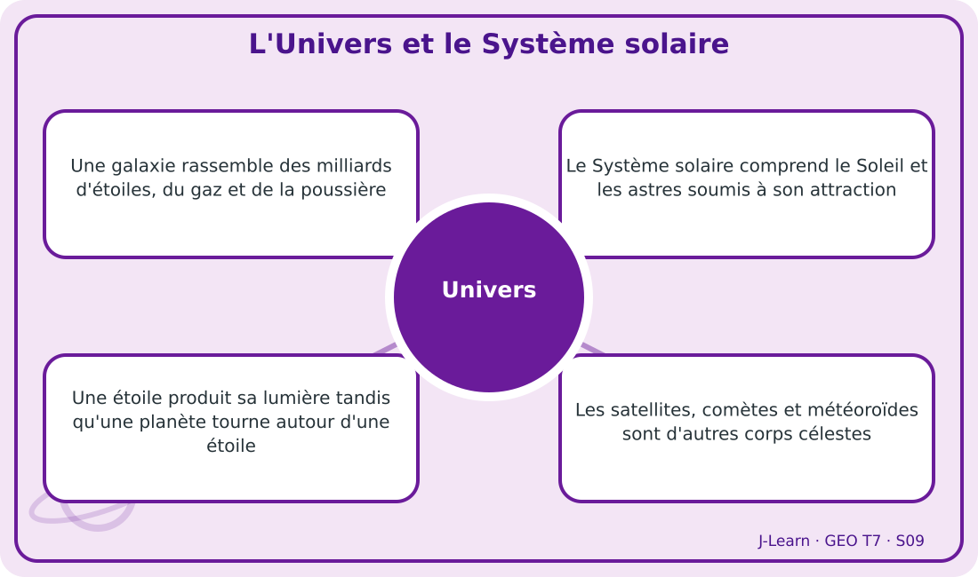
Schéma pédagogique : L'Univers et le Système solaire.
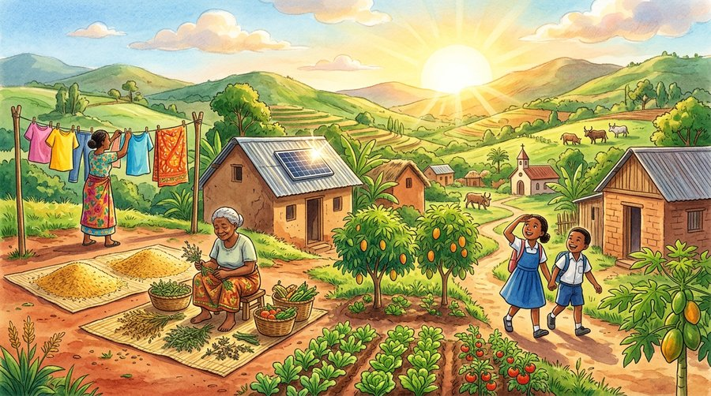
Document d'observation : Lova classe des images du Soleil, d'une planète, d'une comète et d'une galaxie.
1. Comprendre Univers
L'Univers est l'ensemble de tout ce qui existe : galaxies, étoiles, astres, planètes, satellites, comètes, météores, matière et espace.
Cette notion permet d'étudier le territoire avec précision et de relier les faits observés à leurs causes et à leurs conséquences.
2. Les éléments essentiels
Une galaxie rassemble des milliards d'étoiles, du gaz et de la poussière.
Le Système solaire comprend le Soleil et les astres soumis à son attraction.
Une étoile produit sa lumière tandis qu'une planète tourne autour d'une étoile.
Les satellites, comètes et météoroïdes sont d'autres corps célestes.
3. Lire une situation et agir
Lova classe des images du Soleil, d'une planète, d'une comète et d'une galaxie.
Règle à retenir : Aller du plus vaste au plus proche : Univers, galaxie, Système solaire, Terre.
EXERCICES
Exercice 1 (5 points)
Réponds par des phrases complètes.
1. Définis Univers.
2. Relève deux éléments essentiels de la leçon.
Exercice 2 (5 points)
Associe chaque idée à son explication puis justifie ton choix.
1. galaxie
2. étoile
3. Écris la relation entre ces deux idées.
Exercice 3 (5 points)
Explique ce que montre la situation.
Lova classe des images du Soleil, d'une planète, d'une comète et d'une galaxie.
1. Nomme la notion étudiée.
2. Donne l'indice qui permet de la reconnaître.
Exercice 4 (5 points)
Rédige une courte réponse organisée.
Présente Univers, une idée essentielle et la règle pratique à retenir.
Total : 20 points
CORRIGÉ
Corrigé de l'exercice 1 (5 points) :
1. L'Univers est l'ensemble de tout ce qui existe : galaxies, étoiles, astres, planètes, satellites, comètes, météores, matière et espace. (2,5 points)
2. Une galaxie rassemble des milliards d'étoiles, du gaz et de la poussière. Le Système solaire comprend le Soleil et les astres soumis à son attraction. (2,5 points)
Corrigé de l'exercice 2 (5 points) :
1. Une galaxie rassemble des milliards d'étoiles, du gaz et de la poussière. (2 points)
2. Le Système solaire comprend le Soleil et les astres soumis à son attraction. (2 points)
3. Ces idées sont liées dans l'étude de Univers. (1 point)
Corrigé de l'exercice 3 (5 points) :
1. Il s'agit de Univers. (2 points)
2. Une étoile produit sa lumière tandis qu'une planète tourne autour d'une étoile. (3 points)
Corrigé de l'exercice 4 (5 points) :
L'Univers est l'ensemble de tout ce qui existe : galaxies, étoiles, astres, planètes, satellites, comètes, météores, matière et espace. Les satellites, comètes et météoroïdes sont d'autres corps célestes. Aller du plus vaste au plus proche : Univers, galaxie, Système solaire, Terre. (5 points)

SÉANCE 10 / 80
La place de la Terre dans l'Univers
FICHE DE PRÉPARATION
Discipline : | Géographie | Date : | _______
Thème : | La planète Terre | Classe : | T7
Titre de la séance : | La place de la Terre dans l'Univers | Séance n° : | 10 / 80
Objectif spécifique : | Être capable de définir place de la Terre, d'en expliquer les éléments essentiels et de l'utiliser dans une situation géographique. | Durée : | 60 minutes
Documentation : | Programme d'études officiel T7 — Géographie ; ressources pédagogiques T7 ; atlas géographique.

Étapes et Durée | Déroulement de la leçon |  | Technique et Stratégie | Support et Matériel | Observation
 | Enseignant | Apprenants
I. RÉVISION  5 min | Définis « Univers ».  Indique deux idées essentielles concernant Univers.  Quelle règle pratique faut-il retenir ? | R.A. : L'Univers est l'ensemble de tout ce qui existe : galaxies, étoiles, astres, planètes, satellites, comètes, météores, matière et espace.  R.A. : Une galaxie rassemble des milliards d'étoiles, du gaz et de la poussière. Le Système solaire comprend le Soleil et les astres soumis à son attraction.  R.A. : Aller du plus vaste au plus proche : Univers, galaxie, Système solaire, Terre. | Questions-réponses orales | —
II. NOUVELLE LEÇON
45 min
1. Mise en situation | Aina emboîte quatre étiquettes : Terre, Système solaire, Voie lactée et Univers.  Quelle notion géographique permet de comprendre cette situation ? | R.A. : place de la Terre : La Terre appartient au Système solaire, situé dans la galaxie appelée Voie lactée, elle-même incluse dans l'Univers. | Récit et questions | Document et schéma de la leçon
2. Présentation | Aujourd'hui, nous étudions « La place de la Terre dans l'Univers ». À la fin de la séance, vous saurez définir place de la Terre, expliquer ses composantes et appliquer la notion. | Les élèves écoutent. | Annonce du titre et de l'objectif | Tableau noir, cahier
3. Observation | Observez le schéma « La place de la Terre dans l'Univers » et le document illustré. Repérez la notion centrale, les relations et les éléments du paysage. | Les élèves observent silencieusement. | Observation silencieuse | Schéma pédagogique et document illustré de la leçon
4. Analyse | Qu'est-ce que place de la Terre ?  Quelle est une première idée importante ?  Quelle autre idée complète l'explication ?  Quelle règle doit guider l'analyse ou l'action ? | R.A. : La Terre appartient au Système solaire, situé dans la galaxie appelée Voie lactée, elle-même incluse dans l'Univers.  R.A. : La Terre est la troisième planète à partir du Soleil.  R.A. : Elle accomplit une révolution sur une orbite autour du Soleil.  R.A. : Situer la Terre à plusieurs échelles sans confondre galaxie et Système solaire. | Questions-réponses | Schéma pédagogique et document illustré de la leçon
5. Synthèse | La Terre appartient au Système solaire, situé dans la galaxie appelée Voie lactée, elle-même incluse dans l'Univers. La Terre est la troisième planète à partir du Soleil. Elle accomplit une révolution sur une orbite autour du Soleil. Il faut retenir : Situer la Terre à plusieurs échelles sans confondre galaxie et Système solaire. | Les élèves écoutent. | Explication | Tableau noir
6. Application | Exercice 1 : Réponds par des phrases complètes.  1. Définis place de la Terre.  2. Relève deux éléments essentiels de la leçon.  Exercice 2 : Associe chaque idée à son explication puis justifie ton choix.  1. Voie lactée  2. troisième planète  3. Écris la relation entre ces deux idées. | Corrigé de l'exercice 1 :  1. La Terre appartient au Système solaire, situé dans la galaxie appelée Voie lactée, elle-même incluse dans l'Univers. (2,5 points)  2. La Terre est la troisième planète à partir du Soleil. Elle accomplit une révolution sur une orbite autour du Soleil. (2,5 points)  Corrigé de l'exercice 2 :  1. La Terre est la troisième planète à partir du Soleil. (2 points)  2. Elle accomplit une révolution sur une orbite autour du Soleil. (2 points)  3. Ces idées sont liées dans l'étude de place de la Terre. (1 point) | Exercices écrits | Cahier, ardoise
III. ÉVALUATION  10 min | Exercice 1 : Explique ce que montre la situation.  Aina emboîte quatre étiquettes : Terre, Système solaire, Voie lactée et Univers.  1. Nomme la notion étudiée.  2. Donne l'indice qui permet de la reconnaître.  Exercice 2 : Rédige une courte réponse organisée.  Présente place de la Terre, une idée essentielle et la règle pratique à retenir. | Corrigé de l'exercice 1 :  1. Il s'agit de place de la Terre. (2 points)  2. La Lune est son satellite naturel. (3 points)  Corrigé de l'exercice 2 :  La Terre appartient au Système solaire, situé dans la galaxie appelée Voie lactée, elle-même incluse dans l'Univers. Sa position, son atmosphère et l'eau liquide créent des conditions favorables à la vie. Situer la Terre à plusieurs échelles sans confondre galaxie et Système solaire. (5 points) | Exercices écrits | Cahier, feuille d'évaluation

La place de la Terre dans l'Univers
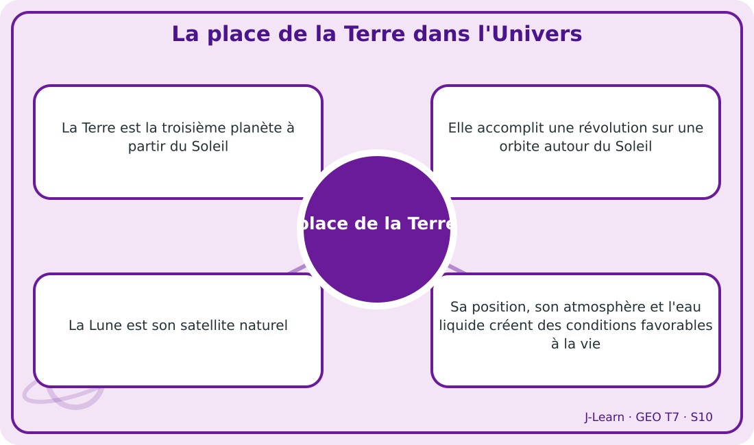
Schéma pédagogique : La place de la Terre dans l'Univers.
1. Comprendre place de la Terre
La Terre appartient au Système solaire, situé dans la galaxie appelée Voie lactée, elle-même incluse dans l'Univers.
Cette notion permet d'étudier le territoire avec précision et de relier les faits observés à leurs causes et à leurs conséquences.
2. Les éléments essentiels
La Terre est la troisième planète à partir du Soleil.
Elle accomplit une révolution sur une orbite autour du Soleil.
La Lune est son satellite naturel.
Sa position, son atmosphère et l'eau liquide créent des conditions favorables à la vie.
3. Lire une situation et agir
Aina emboîte quatre étiquettes : Terre, Système solaire, Voie lactée et Univers.
Règle à retenir : Situer la Terre à plusieurs échelles sans confondre galaxie et Système solaire.
Document d'observation : Aina emboîte quatre étiquettes : Terre, Système solaire, Voie lactée et Univers.
EXERCICES
Exercice 1 (5 points)
Réponds par des phrases complètes.
1. Définis place de la Terre.
2. Relève deux éléments essentiels de la leçon.
Exercice 2 (5 points)
Associe chaque idée à son explication puis justifie ton choix.
1. Voie lactée
2. troisième planète
3. Écris la relation entre ces deux idées.
Exercice 3 (5 points)
Explique ce que montre la situation.
Aina emboîte quatre étiquettes : Terre, Système solaire, Voie lactée et Univers.
1. Nomme la notion étudiée.
2. Donne l'indice qui permet de la reconnaître.
Exercice 4 (5 points)
Rédige une courte réponse organisée.
Présente place de la Terre, une idée essentielle et la règle pratique à retenir.
Total : 20 points
CORRIGÉ
Corrigé de l'exercice 1 (5 points) :
1. La Terre appartient au Système solaire, situé dans la galaxie appelée Voie lactée, elle-même incluse dans l'Univers. (2,5 points)
2. La Terre est la troisième planète à partir du Soleil. Elle accomplit une révolution sur une orbite autour du Soleil. (2,5 points)
Corrigé de l'exercice 2 (5 points) :
1. La Terre est la troisième planète à partir du Soleil. (2 points)
2. Elle accomplit une révolution sur une orbite autour du Soleil. (2 points)
3. Ces idées sont liées dans l'étude de place de la Terre. (1 point)
Corrigé de l'exercice 3 (5 points) :
1. Il s'agit de place de la Terre. (2 points)
2. La Lune est son satellite naturel. (3 points)
Corrigé de l'exercice 4 (5 points) :
La Terre appartient au Système solaire, situé dans la galaxie appelée Voie lactée, elle-même incluse dans l'Univers. Sa position, son atmosphère et l'eau liquide créent des conditions favorables à la vie. Situer la Terre à plusieurs échelles sans confondre galaxie et Système solaire. (5 points)

SÉANCE 11 / 80
Les caractéristiques de la Terre
FICHE DE PRÉPARATION
Discipline : | Géographie | Date : | _______
Thème : | La planète Terre | Classe : | T7
Titre de la séance : | Les caractéristiques de la Terre | Séance n° : | 11 / 80
Objectif spécifique : | Être capable de définir caractéristiques de la Terre, d'en expliquer les éléments essentiels et de l'utiliser dans une situation géographique. | Durée : | 60 minutes
Documentation : | Programme d'études officiel T7 — Géographie ; ressources pédagogiques T7 ; atlas géographique.

Étapes et Durée | Déroulement de la leçon |  | Technique et Stratégie | Support et Matériel | Observation
 | Enseignant | Apprenants
I. RÉVISION  5 min | Définis « place de la Terre ».  Indique deux idées essentielles concernant place de la Terre.  Quelle règle pratique faut-il retenir ? | R.A. : La Terre appartient au Système solaire, situé dans la galaxie appelée Voie lactée, elle-même incluse dans l'Univers.  R.A. : La Terre est la troisième planète à partir du Soleil. Elle accomplit une révolution sur une orbite autour du Soleil.  R.A. : Situer la Terre à plusieurs échelles sans confondre galaxie et Système solaire. | Questions-réponses orales | —
II. NOUVELLE LEÇON
45 min
1. Mise en situation | Tiana compare un globe, un cercle gradué et une photographie de la Terre prise de l'espace.  Quelle notion géographique permet de comprendre cette situation ? | R.A. : caractéristiques de la Terre : La Terre est une planète presque sphérique, légèrement aplatie aux pôles, de dimensions mesurables et dont l'axe est incliné. | Récit et questions | Document et schéma de la leçon
2. Présentation | Aujourd'hui, nous étudions « Les caractéristiques de la Terre ». À la fin de la séance, vous saurez définir caractéristiques de la Terre, expliquer ses composantes et appliquer la notion. | Les élèves écoutent. | Annonce du titre et de l'objectif | Tableau noir, cahier
3. Observation | Observez le schéma « Les caractéristiques de la Terre » et le document illustré. Repérez la notion centrale, les relations et les éléments du paysage. | Les élèves observent silencieusement. | Observation silencieuse | Schéma pédagogique et document illustré de la leçon
4. Analyse | Qu'est-ce que caractéristiques de la Terre ?  Quelle est une première idée importante ?  Quelle autre idée complète l'explication ?  Quelle règle doit guider l'analyse ou l'action ? | R.A. : La Terre est une planète presque sphérique, légèrement aplatie aux pôles, de dimensions mesurables et dont l'axe est incliné.  R.A. : Son rayon moyen est d'environ 6 371 kilomètres et son diamètre d'environ 12 742 kilomètres.  R.A. : Sa circonférence équatoriale approche 40 000 kilomètres.  R.A. : Caractériser la Terre par sa forme, ses dimensions et l'inclinaison de son axe. | Questions-réponses | Schéma pédagogique et document illustré de la leçon
5. Synthèse | La Terre est une planète presque sphérique, légèrement aplatie aux pôles, de dimensions mesurables et dont l'axe est incliné. Son rayon moyen est d'environ 6 371 kilomètres et son diamètre d'environ 12 742 kilomètres. Sa circonférence équatoriale approche 40 000 kilomètres. Il faut retenir : Caractériser la Terre par sa forme, ses dimensions et l'inclinaison de son axe. | Les élèves écoutent. | Explication | Tableau noir
6. Application | Exercice 1 : Réponds par des phrases complètes.  1. Définis caractéristiques de la Terre.  2. Relève deux éléments essentiels de la leçon.  Exercice 2 : Associe chaque idée à son explication puis justifie ton choix.  1. forme  2. rayon  3. Écris la relation entre ces deux idées. | Corrigé de l'exercice 1 :  1. La Terre est une planète presque sphérique, légèrement aplatie aux pôles, de dimensions mesurables et dont l'axe est incliné. (2,5 points)  2. Son rayon moyen est d'environ 6 371 kilomètres et son diamètre d'environ 12 742 kilomètres. Sa circonférence équatoriale approche 40 000 kilomètres. (2,5 points)  Corrigé de l'exercice 2 :  1. Son rayon moyen est d'environ 6 371 kilomètres et son diamètre d'environ 12 742 kilomètres. (2 points)  2. Sa circonférence équatoriale approche 40 000 kilomètres. (2 points)  3. Ces idées sont liées dans l'étude de caractéristiques de la Terre. (1 point) | Exercices écrits | Cahier, ardoise
III. ÉVALUATION  10 min | Exercice 1 : Explique ce que montre la situation.  Tiana compare un globe, un cercle gradué et une photographie de la Terre prise de l'espace.  1. Nomme la notion étudiée.  2. Donne l'indice qui permet de la reconnaître.  Exercice 2 : Rédige une courte réponse organisée.  Présente caractéristiques de la Terre, une idée essentielle et la règle pratique à retenir. | Corrigé de l'exercice 1 :  1. Il s'agit de caractéristiques de la Terre. (2 points)  2. Son axe est incliné d'environ 23,5 degrés par rapport à la verticale de son orbite. (3 points)  Corrigé de l'exercice 2 :  La Terre est une planète presque sphérique, légèrement aplatie aux pôles, de dimensions mesurables et dont l'axe est incliné. Les océans couvrent près de 71 % de sa surface et les terres environ 29 %. Caractériser la Terre par sa forme, ses dimensions et l'inclinaison de son axe. (5 points) | Exercices écrits | Cahier, feuille d'évaluation

Les caractéristiques de la Terre
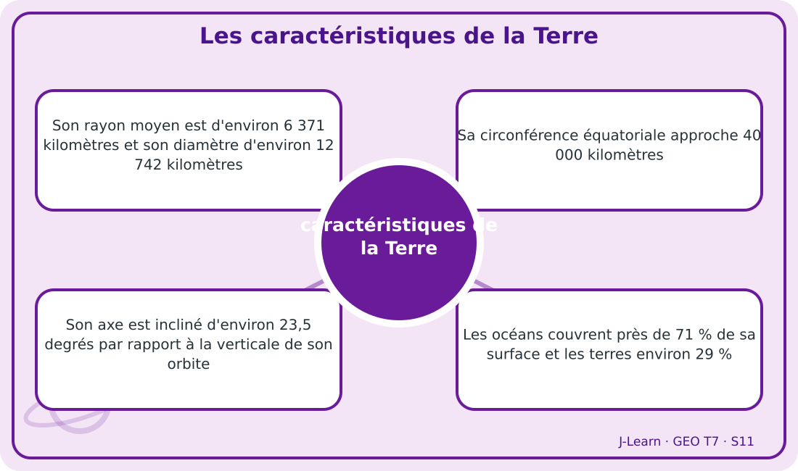
Schéma pédagogique : Les caractéristiques de la Terre.

Document d'observation : Tiana compare un globe, un cercle gradué et une photographie de la Terre prise de l'espace.
1. Comprendre caractéristiques de la Terre
La Terre est une planète presque sphérique, légèrement aplatie aux pôles, de dimensions mesurables et dont l'axe est incliné.
Cette notion permet d'étudier le territoire avec précision et de relier les faits observés à leurs causes et à leurs conséquences.
2. Les éléments essentiels
Son rayon moyen est d'environ 6 371 kilomètres et son diamètre d'environ 12 742 kilomètres.
Sa circonférence équatoriale approche 40 000 kilomètres.
Son axe est incliné d'environ 23,5 degrés par rapport à la verticale de son orbite.
Les océans couvrent près de 71 % de sa surface et les terres environ 29 %.
3. Lire une situation et agir
Tiana compare un globe, un cercle gradué et une photographie de la Terre prise de l'espace.
Règle à retenir : Caractériser la Terre par sa forme, ses dimensions et l'inclinaison de son axe.
EXERCICES
Exercice 1 (5 points)
Réponds par des phrases complètes.
1. Définis caractéristiques de la Terre.
2. Relève deux éléments essentiels de la leçon.
Exercice 2 (5 points)
Associe chaque idée à son explication puis justifie ton choix.
1. forme
2. rayon
3. Écris la relation entre ces deux idées.
Exercice 3 (5 points)
Explique ce que montre la situation.
Tiana compare un globe, un cercle gradué et une photographie de la Terre prise de l'espace.
1. Nomme la notion étudiée.
2. Donne l'indice qui permet de la reconnaître.
Exercice 4 (5 points)
Rédige une courte réponse organisée.
Présente caractéristiques de la Terre, une idée essentielle et la règle pratique à retenir.
Total : 20 points
CORRIGÉ
Corrigé de l'exercice 1 (5 points) :
1. La Terre est une planète presque sphérique, légèrement aplatie aux pôles, de dimensions mesurables et dont l'axe est incliné. (2,5 points)
2. Son rayon moyen est d'environ 6 371 kilomètres et son diamètre d'environ 12 742 kilomètres. Sa circonférence équatoriale approche 40 000 kilomètres. (2,5 points)
Corrigé de l'exercice 2 (5 points) :
1. Son rayon moyen est d'environ 6 371 kilomètres et son diamètre d'environ 12 742 kilomètres. (2 points)
2. Sa circonférence équatoriale approche 40 000 kilomètres. (2 points)
3. Ces idées sont liées dans l'étude de caractéristiques de la Terre. (1 point)
Corrigé de l'exercice 3 (5 points) :
1. Il s'agit de caractéristiques de la Terre. (2 points)
2. Son axe est incliné d'environ 23,5 degrés par rapport à la verticale de son orbite. (3 points)
Corrigé de l'exercice 4 (5 points) :
La Terre est une planète presque sphérique, légèrement aplatie aux pôles, de dimensions mesurables et dont l'axe est incliné. Les océans couvrent près de 71 % de sa surface et les terres environ 29 %. Caractériser la Terre par sa forme, ses dimensions et l'inclinaison de son axe. (5 points)

SÉANCE 12 / 80
Les composantes de la Terre
FICHE DE PRÉPARATION
Discipline : | Géographie | Date : | _______
Thème : | La planète Terre | Classe : | T7
Titre de la séance : | Les composantes de la Terre | Séance n° : | 12 / 80
Objectif spécifique : | Être capable de définir composantes de la Terre, d'en expliquer les éléments essentiels et de l'utiliser dans une situation géographique. | Durée : | 60 minutes
Documentation : | Programme d'études officiel T7 — Géographie ; ressources pédagogiques T7 ; atlas géographique.

Étapes et Durée | Déroulement de la leçon |  | Technique et Stratégie | Support et Matériel | Observation
 | Enseignant | Apprenants
I. RÉVISION  5 min | Définis « caractéristiques de la Terre ».  Indique deux idées essentielles concernant caractéristiques de la Terre.  Quelle règle pratique faut-il retenir ? | R.A. : La Terre est une planète presque sphérique, légèrement aplatie aux pôles, de dimensions mesurables et dont l'axe est incliné.  R.A. : Son rayon moyen est d'environ 6 371 kilomètres et son diamètre d'environ 12 742 kilomètres. Sa circonférence équatoriale approche 40 000 kilomètres.  R.A. : Caractériser la Terre par sa forme, ses dimensions et l'inclinaison de son axe. | Questions-réponses orales | —
II. NOUVELLE LEÇON
45 min
1. Mise en situation | Mamy classe une roche, un nuage, une rivière et une plante dans les quatre composantes.  Quelle notion géographique permet de comprendre cette situation ? | R.A. : composantes de la Terre : La Terre fonctionne grâce à quatre grandes composantes : la lithosphère, l'atmosphère, l'hydrosphère et la biosphère. | Récit et questions | Document et schéma de la leçon
2. Présentation | Aujourd'hui, nous étudions « Les composantes de la Terre ». À la fin de la séance, vous saurez définir composantes de la Terre, expliquer ses composantes et appliquer la notion. | Les élèves écoutent. | Annonce du titre et de l'objectif | Tableau noir, cahier
3. Observation | Observez le schéma « Les composantes de la Terre » et le document illustré. Repérez la notion centrale, les relations et les éléments du paysage. | Les élèves observent silencieusement. | Observation silencieuse | Schéma pédagogique et document illustré de la leçon
4. Analyse | Qu'est-ce que composantes de la Terre ?  Quelle est une première idée importante ?  Quelle autre idée complète l'explication ?  Quelle règle doit guider l'analyse ou l'action ? | R.A. : La Terre fonctionne grâce à quatre grandes composantes : la lithosphère, l'atmosphère, l'hydrosphère et la biosphère.  R.A. : La lithosphère correspond à l'enveloppe rocheuse superficielle.  R.A. : L'atmosphère est l'enveloppe gazeuse entourant le globe.  R.A. : Identifier chaque composante puis rechercher ses échanges avec les autres. | Questions-réponses | Schéma pédagogique et document illustré de la leçon
5. Synthèse | La Terre fonctionne grâce à quatre grandes composantes : la lithosphère, l'atmosphère, l'hydrosphère et la biosphère. La lithosphère correspond à l'enveloppe rocheuse superficielle. L'atmosphère est l'enveloppe gazeuse entourant le globe. Il faut retenir : Identifier chaque composante puis rechercher ses échanges avec les autres. | Les élèves écoutent. | Explication | Tableau noir
6. Application | Exercice 1 : Réponds par des phrases complètes.  1. Définis composantes de la Terre.  2. Relève deux éléments essentiels de la leçon.  Exercice 2 : Associe chaque idée à son explication puis justifie ton choix.  1. lithosphère  2. atmosphère  3. Écris la relation entre ces deux idées. | Corrigé de l'exercice 1 :  1. La Terre fonctionne grâce à quatre grandes composantes : la lithosphère, l'atmosphère, l'hydrosphère et la biosphère. (2,5 points)  2. La lithosphère correspond à l'enveloppe rocheuse superficielle. L'atmosphère est l'enveloppe gazeuse entourant le globe. (2,5 points)  Corrigé de l'exercice 2 :  1. La lithosphère correspond à l'enveloppe rocheuse superficielle. (2 points)  2. L'atmosphère est l'enveloppe gazeuse entourant le globe. (2 points)  3. Ces idées sont liées dans l'étude de composantes de la Terre. (1 point) | Exercices écrits | Cahier, ardoise
III. ÉVALUATION  10 min | Exercice 1 : Explique ce que montre la situation.  Mamy classe une roche, un nuage, une rivière et une plante dans les quatre composantes.  1. Nomme la notion étudiée.  2. Donne l'indice qui permet de la reconnaître.  Exercice 2 : Rédige une courte réponse organisée.  Présente composantes de la Terre, une idée essentielle et la règle pratique à retenir. | Corrigé de l'exercice 1 :  1. Il s'agit de composantes de la Terre. (2 points)  2. L'hydrosphère regroupe toutes les eaux liquides, solides et gazeuses. (3 points)  Corrigé de l'exercice 2 :  La Terre fonctionne grâce à quatre grandes composantes : la lithosphère, l'atmosphère, l'hydrosphère et la biosphère. La biosphère rassemble les êtres vivants et les espaces où la vie est présente. Identifier chaque composante puis rechercher ses échanges avec les autres. (5 points) | Exercices écrits | Cahier, feuille d'évaluation

Les composantes de la Terre
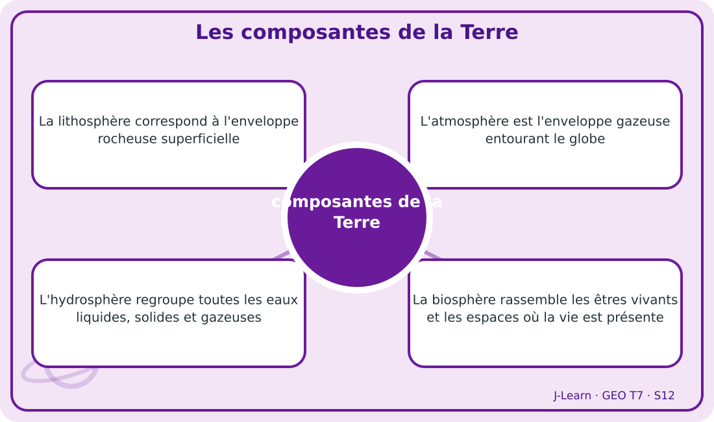
Schéma pédagogique : Les composantes de la Terre.
1. Comprendre composantes de la Terre
La Terre fonctionne grâce à quatre grandes composantes : la lithosphère, l'atmosphère, l'hydrosphère et la biosphère.
Cette notion permet d'étudier le territoire avec précision et de relier les faits observés à leurs causes et à leurs conséquences.
2. Les éléments essentiels
La lithosphère correspond à l'enveloppe rocheuse superficielle.
L'atmosphère est l'enveloppe gazeuse entourant le globe.
L'hydrosphère regroupe toutes les eaux liquides, solides et gazeuses.
La biosphère rassemble les êtres vivants et les espaces où la vie est présente.
3. Lire une situation et agir
Mamy classe une roche, un nuage, une rivière et une plante dans les quatre composantes.
Règle à retenir : Identifier chaque composante puis rechercher ses échanges avec les autres.

Document d'observation : Mamy classe une roche, un nuage, une rivière et une plante dans les quatre composantes.
EXERCICES
Exercice 1 (5 points)
Réponds par des phrases complètes.
1. Définis composantes de la Terre.
2. Relève deux éléments essentiels de la leçon.
Exercice 2 (5 points)
Associe chaque idée à son explication puis justifie ton choix.
1. lithosphère
2. atmosphère
3. Écris la relation entre ces deux idées.
Exercice 3 (5 points)
Explique ce que montre la situation.
Mamy classe une roche, un nuage, une rivière et une plante dans les quatre composantes.
1. Nomme la notion étudiée.
2. Donne l'indice qui permet de la reconnaître.
Exercice 4 (5 points)
Rédige une courte réponse organisée.
Présente composantes de la Terre, une idée essentielle et la règle pratique à retenir.
Total : 20 points
CORRIGÉ
Corrigé de l'exercice 1 (5 points) :
1. La Terre fonctionne grâce à quatre grandes composantes : la lithosphère, l'atmosphère, l'hydrosphère et la biosphère. (2,5 points)
2. La lithosphère correspond à l'enveloppe rocheuse superficielle. L'atmosphère est l'enveloppe gazeuse entourant le globe. (2,5 points)
Corrigé de l'exercice 2 (5 points) :
1. La lithosphère correspond à l'enveloppe rocheuse superficielle. (2 points)
2. L'atmosphère est l'enveloppe gazeuse entourant le globe. (2 points)
3. Ces idées sont liées dans l'étude de composantes de la Terre. (1 point)
Corrigé de l'exercice 3 (5 points) :
1. Il s'agit de composantes de la Terre. (2 points)
2. L'hydrosphère regroupe toutes les eaux liquides, solides et gazeuses. (3 points)
Corrigé de l'exercice 4 (5 points) :
La Terre fonctionne grâce à quatre grandes composantes : la lithosphère, l'atmosphère, l'hydrosphère et la biosphère. La biosphère rassemble les êtres vivants et les espaces où la vie est présente. Identifier chaque composante puis rechercher ses échanges avec les autres. (5 points)

SÉANCE 13 / 80
L'interrelation entre les composantes de la Terre
FICHE DE PRÉPARATION
Discipline : | Géographie | Date : | _______
Thème : | La planète Terre | Classe : | T7
Titre de la séance : | L'interrelation entre les composantes de la Terre | Séance n° : | 13 / 80
Objectif spécifique : | Être capable de définir interrelation, d'en expliquer les éléments essentiels et de l'utiliser dans une situation géographique. | Durée : | 60 minutes
Documentation : | Programme d'études officiel T7 — Géographie ; ressources pédagogiques T7 ; atlas géographique.

Étapes et Durée | Déroulement de la leçon |  | Technique et Stratégie | Support et Matériel | Observation
 | Enseignant | Apprenants
I. RÉVISION  5 min | Définis « composantes de la Terre ».  Indique deux idées essentielles concernant composantes de la Terre.  Quelle règle pratique faut-il retenir ? | R.A. : La Terre fonctionne grâce à quatre grandes composantes : la lithosphère, l'atmosphère, l'hydrosphère et la biosphère.  R.A. : La lithosphère correspond à l'enveloppe rocheuse superficielle. L'atmosphère est l'enveloppe gazeuse entourant le globe.  R.A. : Identifier chaque composante puis rechercher ses échanges avec les autres. | Questions-réponses orales | —
II. NOUVELLE LEÇON
45 min
1. Mise en situation | Kanto suit le trajet de l'eau entre un lac, l'air, le sol et les plantes.  Quelle notion géographique permet de comprendre cette situation ? | R.A. : interrelation : Une interrelation est une relation réciproque : chaque composante de la Terre agit sur les autres et en reçoit des effets. | Récit et questions | Document et schéma de la leçon
2. Présentation | Aujourd'hui, nous étudions « L'interrelation entre les composantes de la Terre ». À la fin de la séance, vous saurez définir interrelation, expliquer ses composantes et appliquer la notion. | Les élèves écoutent. | Annonce du titre et de l'objectif | Tableau noir, cahier
3. Observation | Observez le schéma « L'interrelation entre les composantes de la Terre » et le document illustré. Repérez la notion centrale, les relations et les éléments du paysage. | Les élèves observent silencieusement. | Observation silencieuse | Schéma pédagogique et document illustré de la leçon
4. Analyse | Qu'est-ce que interrelation ?  Quelle est une première idée importante ?  Quelle autre idée complète l'explication ?  Quelle règle doit guider l'analyse ou l'action ? | R.A. : Une interrelation est une relation réciproque : chaque composante de la Terre agit sur les autres et en reçoit des effets.  R.A. : La biosphère échange des gaz avec l'atmosphère par la respiration et la photosynthèse.  R.A. : L'atmosphère et l'hydrosphère échangent de l'eau par évaporation et précipitation.  R.A. : Expliquer une relation dans les deux sens et non comme une action isolée. | Questions-réponses | Schéma pédagogique et document illustré de la leçon
5. Synthèse | Une interrelation est une relation réciproque : chaque composante de la Terre agit sur les autres et en reçoit des effets. La biosphère échange des gaz avec l'atmosphère par la respiration et la photosynthèse. L'atmosphère et l'hydrosphère échangent de l'eau par évaporation et précipitation. Il faut retenir : Expliquer une relation dans les deux sens et non comme une action isolée. | Les élèves écoutent. | Explication | Tableau noir
6. Application | Exercice 1 : Réponds par des phrases complètes.  1. Définis interrelation.  2. Relève deux éléments essentiels de la leçon.  Exercice 2 : Associe chaque idée à son explication puis justifie ton choix.  1. échange  2. photosynthèse  3. Écris la relation entre ces deux idées. | Corrigé de l'exercice 1 :  1. Une interrelation est une relation réciproque : chaque composante de la Terre agit sur les autres et en reçoit des effets. (2,5 points)  2. La biosphère échange des gaz avec l'atmosphère par la respiration et la photosynthèse. L'atmosphère et l'hydrosphère échangent de l'eau par évaporation et précipitation. (2,5 points)  Corrigé de l'exercice 2 :  1. La biosphère échange des gaz avec l'atmosphère par la respiration et la photosynthèse. (2 points)  2. L'atmosphère et l'hydrosphère échangent de l'eau par évaporation et précipitation. (2 points)  3. Ces idées sont liées dans l'étude de interrelation. (1 point) | Exercices écrits | Cahier, ardoise
III. ÉVALUATION  10 min | Exercice 1 : Explique ce que montre la situation.  Kanto suit le trajet de l'eau entre un lac, l'air, le sol et les plantes.  1. Nomme la notion étudiée.  2. Donne l'indice qui permet de la reconnaître.  Exercice 2 : Rédige une courte réponse organisée.  Présente interrelation, une idée essentielle et la règle pratique à retenir. | Corrigé de l'exercice 1 :  1. Il s'agit de interrelation. (2 points)  2. L'eau altère la lithosphère et transporte des éléments utiles aux êtres vivants. (3 points)  Corrigé de l'exercice 2 :  Une interrelation est une relation réciproque : chaque composante de la Terre agit sur les autres et en reçoit des effets. Une modification importante d'une composante peut perturber l'ensemble du système terrestre. Expliquer une relation dans les deux sens et non comme une action isolée. (5 points) | Exercices écrits | Cahier, feuille d'évaluation

L'interrelation entre les composantes de la Terre
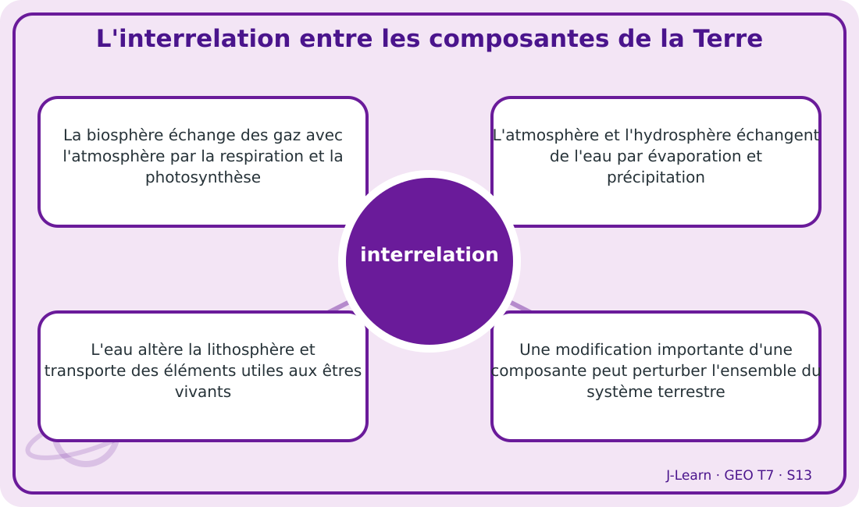
Schéma pédagogique : L'interrelation entre les composantes de la Terre.
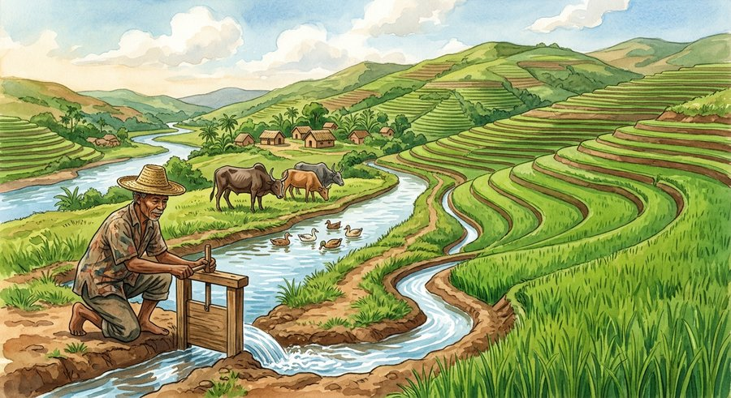
Document d'observation : Kanto suit le trajet de l'eau entre un lac, l'air, le sol et les plantes.
1. Comprendre interrelation
Une interrelation est une relation réciproque : chaque composante de la Terre agit sur les autres et en reçoit des effets.
Cette notion permet d'étudier le territoire avec précision et de relier les faits observés à leurs causes et à leurs conséquences.
2. Les éléments essentiels
La biosphère échange des gaz avec l'atmosphère par la respiration et la photosynthèse.
L'atmosphère et l'hydrosphère échangent de l'eau par évaporation et précipitation.
L'eau altère la lithosphère et transporte des éléments utiles aux êtres vivants.
Une modification importante d'une composante peut perturber l'ensemble du système terrestre.
3. Lire une situation et agir
Kanto suit le trajet de l'eau entre un lac, l'air, le sol et les plantes.
Règle à retenir : Expliquer une relation dans les deux sens et non comme une action isolée.
EXERCICES
Exercice 1 (5 points)
Réponds par des phrases complètes.
1. Définis interrelation.
2. Relève deux éléments essentiels de la leçon.
Exercice 2 (5 points)
Associe chaque idée à son explication puis justifie ton choix.
1. échange
2. photosynthèse
3. Écris la relation entre ces deux idées.
Exercice 3 (5 points)
Explique ce que montre la situation.
Kanto suit le trajet de l'eau entre un lac, l'air, le sol et les plantes.
1. Nomme la notion étudiée.
2. Donne l'indice qui permet de la reconnaître.
Exercice 4 (5 points)
Rédige une courte réponse organisée.
Présente interrelation, une idée essentielle et la règle pratique à retenir.
Total : 20 points
CORRIGÉ
Corrigé de l'exercice 1 (5 points) :
1. Une interrelation est une relation réciproque : chaque composante de la Terre agit sur les autres et en reçoit des effets. (2,5 points)
2. La biosphère échange des gaz avec l'atmosphère par la respiration et la photosynthèse. L'atmosphère et l'hydrosphère échangent de l'eau par évaporation et précipitation. (2,5 points)
Corrigé de l'exercice 2 (5 points) :
1. La biosphère échange des gaz avec l'atmosphère par la respiration et la photosynthèse. (2 points)
2. L'atmosphère et l'hydrosphère échangent de l'eau par évaporation et précipitation. (2 points)
3. Ces idées sont liées dans l'étude de interrelation. (1 point)
Corrigé de l'exercice 3 (5 points) :
1. Il s'agit de interrelation. (2 points)
2. L'eau altère la lithosphère et transporte des éléments utiles aux êtres vivants. (3 points)
Corrigé de l'exercice 4 (5 points) :
Une interrelation est une relation réciproque : chaque composante de la Terre agit sur les autres et en reçoit des effets. Une modification importante d'une composante peut perturber l'ensemble du système terrestre. Expliquer une relation dans les deux sens et non comme une action isolée. (5 points)

SÉANCE 14 / 80
La structure interne du globe
FICHE DE PRÉPARATION
Discipline : | Géographie | Date : | _______
Thème : | La planète Terre | Classe : | T7
Titre de la séance : | La structure interne du globe | Séance n° : | 14 / 80
Objectif spécifique : | Être capable de définir structure interne, d'en expliquer les éléments essentiels et de l'utiliser dans une situation géographique. | Durée : | 60 minutes
Documentation : | Programme d'études officiel T7 — Géographie ; ressources pédagogiques T7 ; atlas géographique.

Étapes et Durée | Déroulement de la leçon |  | Technique et Stratégie | Support et Matériel | Observation
 | Enseignant | Apprenants
I. RÉVISION  5 min | Définis « interrelation ».  Indique deux idées essentielles concernant interrelation.  Quelle règle pratique faut-il retenir ? | R.A. : Une interrelation est une relation réciproque : chaque composante de la Terre agit sur les autres et en reçoit des effets.  R.A. : La biosphère échange des gaz avec l'atmosphère par la respiration et la photosynthèse. L'atmosphère et l'hydrosphère échangent de l'eau par évaporation et précipitation.  R.A. : Expliquer une relation dans les deux sens et non comme une action isolée. | Questions-réponses orales | —
II. NOUVELLE LEÇON
45 min
1. Mise en situation | Noro découpe le dessin d'un globe pour placer les trois grandes couches internes.  Quelle notion géographique permet de comprendre cette situation ? | R.A. : structure interne : Le globe est formé de couches concentriques : l'écorce terrestre, le manteau et le noyau. | Récit et questions | Document et schéma de la leçon
2. Présentation | Aujourd'hui, nous étudions « La structure interne du globe ». À la fin de la séance, vous saurez définir structure interne, expliquer ses composantes et appliquer la notion. | Les élèves écoutent. | Annonce du titre et de l'objectif | Tableau noir, cahier
3. Observation | Observez le schéma « La structure interne du globe » et le document illustré. Repérez la notion centrale, les relations et les éléments du paysage. | Les élèves observent silencieusement. | Observation silencieuse | Schéma pédagogique et document illustré de la leçon
4. Analyse | Qu'est-ce que structure interne ?  Quelle est une première idée importante ?  Quelle autre idée complète l'explication ?  Quelle règle doit guider l'analyse ou l'action ? | R.A. : Le globe est formé de couches concentriques : l'écorce terrestre, le manteau et le noyau.  R.A. : L'écorce est la couche rocheuse externe, mince sous les océans et plus épaisse sous les continents.  R.A. : Le manteau s'étend sous l'écorce et représente la plus grande partie du volume terrestre.  R.A. : Lire une coupe de l'extérieur vers le centre et comparer les épaisseurs. | Questions-réponses | Schéma pédagogique et document illustré de la leçon
5. Synthèse | Le globe est formé de couches concentriques : l'écorce terrestre, le manteau et le noyau. L'écorce est la couche rocheuse externe, mince sous les océans et plus épaisse sous les continents. Le manteau s'étend sous l'écorce et représente la plus grande partie du volume terrestre. Il faut retenir : Lire une coupe de l'extérieur vers le centre et comparer les épaisseurs. | Les élèves écoutent. | Explication | Tableau noir
6. Application | Exercice 1 : Réponds par des phrases complètes.  1. Définis structure interne.  2. Relève deux éléments essentiels de la leçon.  Exercice 2 : Associe chaque idée à son explication puis justifie ton choix.  1. écorce terrestre  2. manteau  3. Écris la relation entre ces deux idées. | Corrigé de l'exercice 1 :  1. Le globe est formé de couches concentriques : l'écorce terrestre, le manteau et le noyau. (2,5 points)  2. L'écorce est la couche rocheuse externe, mince sous les océans et plus épaisse sous les continents. Le manteau s'étend sous l'écorce et représente la plus grande partie du volume terrestre. (2,5 points)  Corrigé de l'exercice 2 :  1. L'écorce est la couche rocheuse externe, mince sous les océans et plus épaisse sous les continents. (2 points)  2. Le manteau s'étend sous l'écorce et représente la plus grande partie du volume terrestre. (2 points)  3. Ces idées sont liées dans l'étude de structure interne. (1 point) | Exercices écrits | Cahier, ardoise
III. ÉVALUATION  10 min | Exercice 1 : Explique ce que montre la situation.  Noro découpe le dessin d'un globe pour placer les trois grandes couches internes.  1. Nomme la notion étudiée.  2. Donne l'indice qui permet de la reconnaître.  Exercice 2 : Rédige une courte réponse organisée.  Présente structure interne, une idée essentielle et la règle pratique à retenir. | Corrigé de l'exercice 1 :  1. Il s'agit de structure interne. (2 points)  2. Le noyau, très chaud et riche en métaux, comprend une partie externe et une partie interne. (3 points)  Corrigé de l'exercice 2 :  Le globe est formé de couches concentriques : l'écorce terrestre, le manteau et le noyau. Les propriétés et les mouvements internes expliquent une partie de l'activité tectonique. Lire une coupe de l'extérieur vers le centre et comparer les épaisseurs. (5 points) | Exercices écrits | Cahier, feuille d'évaluation

La structure interne du globe
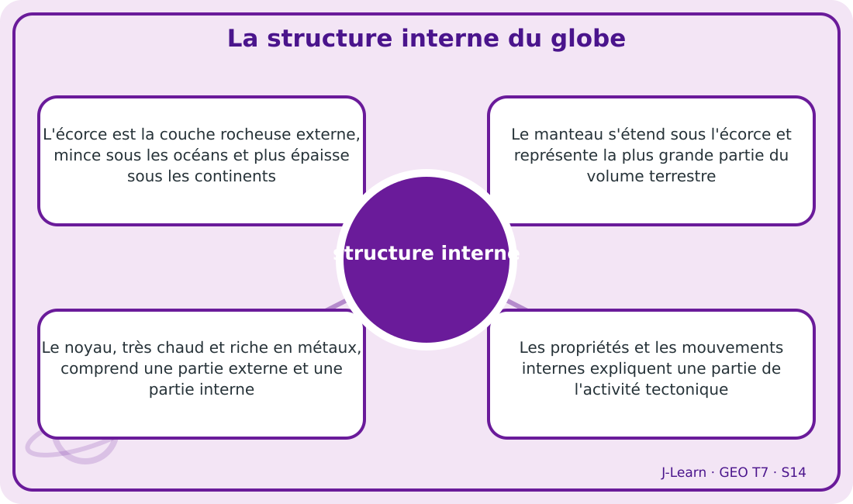
Schéma pédagogique : La structure interne du globe.
1. Comprendre structure interne
Le globe est formé de couches concentriques : l'écorce terrestre, le manteau et le noyau.
Cette notion permet d'étudier le territoire avec précision et de relier les faits observés à leurs causes et à leurs conséquences.
2. Les éléments essentiels
L'écorce est la couche rocheuse externe, mince sous les océans et plus épaisse sous les continents.
Le manteau s'étend sous l'écorce et représente la plus grande partie du volume terrestre.
Le noyau, très chaud et riche en métaux, comprend une partie externe et une partie interne.
Les propriétés et les mouvements internes expliquent une partie de l'activité tectonique.
3. Lire une situation et agir
Noro découpe le dessin d'un globe pour placer les trois grandes couches internes.
Règle à retenir : Lire une coupe de l'extérieur vers le centre et comparer les épaisseurs.
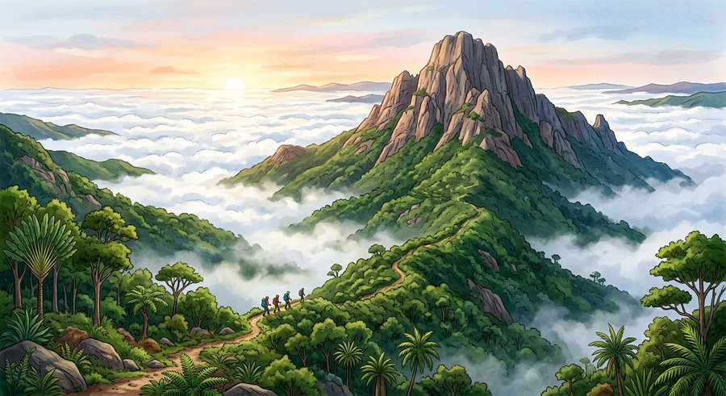
Document d'observation : Noro découpe le dessin d'un globe pour placer les trois grandes couches internes.
EXERCICES
Exercice 1 (5 points)
Réponds par des phrases complètes.
1. Définis structure interne.
2. Relève deux éléments essentiels de la leçon.
Exercice 2 (5 points)
Associe chaque idée à son explication puis justifie ton choix.
1. écorce terrestre
2. manteau
3. Écris la relation entre ces deux idées.
Exercice 3 (5 points)
Explique ce que montre la situation.
Noro découpe le dessin d'un globe pour placer les trois grandes couches internes.
1. Nomme la notion étudiée.
2. Donne l'indice qui permet de la reconnaître.
Exercice 4 (5 points)
Rédige une courte réponse organisée.
Présente structure interne, une idée essentielle et la règle pratique à retenir.
Total : 20 points
CORRIGÉ
Corrigé de l'exercice 1 (5 points) :
1. Le globe est formé de couches concentriques : l'écorce terrestre, le manteau et le noyau. (2,5 points)
2. L'écorce est la couche rocheuse externe, mince sous les océans et plus épaisse sous les continents. Le manteau s'étend sous l'écorce et représente la plus grande partie du volume terrestre. (2,5 points)
Corrigé de l'exercice 2 (5 points) :
1. L'écorce est la couche rocheuse externe, mince sous les océans et plus épaisse sous les continents. (2 points)
2. Le manteau s'étend sous l'écorce et représente la plus grande partie du volume terrestre. (2 points)
3. Ces idées sont liées dans l'étude de structure interne. (1 point)
Corrigé de l'exercice 3 (5 points) :
1. Il s'agit de structure interne. (2 points)
2. Le noyau, très chaud et riche en métaux, comprend une partie externe et une partie interne. (3 points)
Corrigé de l'exercice 4 (5 points) :
Le globe est formé de couches concentriques : l'écorce terrestre, le manteau et le noyau. Les propriétés et les mouvements internes expliquent une partie de l'activité tectonique. Lire une coupe de l'extérieur vers le centre et comparer les épaisseurs. (5 points)

SÉANCE 15 / 80
Les parallèles et les méridiens
FICHE DE PRÉPARATION
Discipline : | Géographie | Date : | _______
Thème : | La planète Terre | Classe : | T7
Titre de la séance : | Les parallèles et les méridiens | Séance n° : | 15 / 80
Objectif spécifique : | Être capable de définir lignes imaginaires, d'en expliquer les éléments essentiels et de l'utiliser dans une situation géographique. | Durée : | 60 minutes
Documentation : | Programme d'études officiel T7 — Géographie ; ressources pédagogiques T7 ; atlas géographique.

Étapes et Durée | Déroulement de la leçon |  | Technique et Stratégie | Support et Matériel | Observation
 | Enseignant | Apprenants
I. RÉVISION  5 min | Définis « structure interne ».  Indique deux idées essentielles concernant structure interne.  Quelle règle pratique faut-il retenir ? | R.A. : Le globe est formé de couches concentriques : l'écorce terrestre, le manteau et le noyau.  R.A. : L'écorce est la couche rocheuse externe, mince sous les océans et plus épaisse sous les continents. Le manteau s'étend sous l'écorce et représente la plus grande partie du volume terrestre.  R.A. : Lire une coupe de l'extérieur vers le centre et comparer les épaisseurs. | Questions-réponses orales | —
II. NOUVELLE LEÇON
45 min
1. Mise en situation | Feno trace l'équateur, les tropiques, les cercles polaires et deux méridiens sur un globe.  Quelle notion géographique permet de comprendre cette situation ? | R.A. : lignes imaginaires : Les lignes imaginaires forment un réseau de repérage : les parallèles entourent la Terre d'Ouest en Est et les méridiens relient les pôles. | Récit et questions | Document et schéma de la leçon
2. Présentation | Aujourd'hui, nous étudions « Les parallèles et les méridiens ». À la fin de la séance, vous saurez définir lignes imaginaires, expliquer ses composantes et appliquer la notion. | Les élèves écoutent. | Annonce du titre et de l'objectif | Tableau noir, cahier
3. Observation | Observez le schéma « Les parallèles et les méridiens » et le document illustré. Repérez la notion centrale, les relations et les éléments du paysage. | Les élèves observent silencieusement. | Observation silencieuse | Schéma pédagogique et document illustré de la leçon
4. Analyse | Qu'est-ce que lignes imaginaires ?  Quelle est une première idée importante ?  Quelle autre idée complète l'explication ?  Quelle règle doit guider l'analyse ou l'action ? | R.A. : Les lignes imaginaires forment un réseau de repérage : les parallèles entourent la Terre d'Ouest en Est et les méridiens relient les pôles.  R.A. : L'équateur est le parallèle de latitude zéro degré.  R.A. : Les tropiques du Cancer et du Capricorne limitent la zone intertropicale.  R.A. : Distinguer les parallèles des méridiens par leur direction et leur référence. | Questions-réponses | Schéma pédagogique et document illustré de la leçon
5. Synthèse | Les lignes imaginaires forment un réseau de repérage : les parallèles entourent la Terre d'Ouest en Est et les méridiens relient les pôles. L'équateur est le parallèle de latitude zéro degré. Les tropiques du Cancer et du Capricorne limitent la zone intertropicale. Il faut retenir : Distinguer les parallèles des méridiens par leur direction et leur référence. | Les élèves écoutent. | Explication | Tableau noir
6. Application | Exercice 1 : Réponds par des phrases complètes.  1. Définis lignes imaginaires.  2. Relève deux éléments essentiels de la leçon.  Exercice 2 : Associe chaque idée à son explication puis justifie ton choix.  1. équateur  2. tropique  3. Écris la relation entre ces deux idées. | Corrigé de l'exercice 1 :  1. Les lignes imaginaires forment un réseau de repérage : les parallèles entourent la Terre d'Ouest en Est et les méridiens relient les pôles. (2,5 points)  2. L'équateur est le parallèle de latitude zéro degré. Les tropiques du Cancer et du Capricorne limitent la zone intertropicale. (2,5 points)  Corrigé de l'exercice 2 :  1. L'équateur est le parallèle de latitude zéro degré. (2 points)  2. Les tropiques du Cancer et du Capricorne limitent la zone intertropicale. (2 points)  3. Ces idées sont liées dans l'étude de lignes imaginaires. (1 point) | Exercices écrits | Cahier, ardoise
III. ÉVALUATION  10 min | Exercice 1 : Explique ce que montre la situation.  Feno trace l'équateur, les tropiques, les cercles polaires et deux méridiens sur un globe.  1. Nomme la notion étudiée.  2. Donne l'indice qui permet de la reconnaître.  Exercice 2 : Rédige une courte réponse organisée.  Présente lignes imaginaires, une idée essentielle et la règle pratique à retenir. | Corrigé de l'exercice 1 :  1. Il s'agit de lignes imaginaires. (2 points)  2. Les cercles polaires Arctique et Antarctique entourent les zones polaires. (3 points)  Corrigé de l'exercice 2 :  Les lignes imaginaires forment un réseau de repérage : les parallèles entourent la Terre d'Ouest en Est et les méridiens relient les pôles. Le méridien de Greenwich vaut zéro degré et le méridien opposé cent quatre-vingts degrés. Distinguer les parallèles des méridiens par leur direction et leur référence. (5 points) | Exercices écrits | Cahier, feuille d'évaluation

Les parallèles et les méridiens
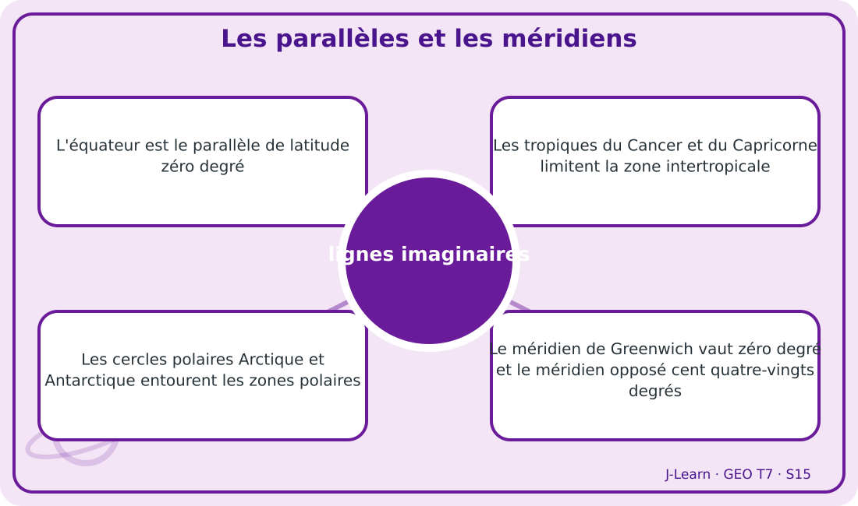
Schéma pédagogique : Les parallèles et les méridiens.

Document d'observation : Feno trace l'équateur, les tropiques, les cercles polaires et deux méridiens sur un globe.
1. Comprendre lignes imaginaires
Les lignes imaginaires forment un réseau de repérage : les parallèles entourent la Terre d'Ouest en Est et les méridiens relient les pôles.
Cette notion permet d'étudier le territoire avec précision et de relier les faits observés à leurs causes et à leurs conséquences.
2. Les éléments essentiels
L'équateur est le parallèle de latitude zéro degré.
Les tropiques du Cancer et du Capricorne limitent la zone intertropicale.
Les cercles polaires Arctique et Antarctique entourent les zones polaires.
Le méridien de Greenwich vaut zéro degré et le méridien opposé cent quatre-vingts degrés.
3. Lire une situation et agir
Feno trace l'équateur, les tropiques, les cercles polaires et deux méridiens sur un globe.
Règle à retenir : Distinguer les parallèles des méridiens par leur direction et leur référence.
EXERCICES
Exercice 1 (5 points)
Réponds par des phrases complètes.
1. Définis lignes imaginaires.
2. Relève deux éléments essentiels de la leçon.
Exercice 2 (5 points)
Associe chaque idée à son explication puis justifie ton choix.
1. équateur
2. tropique
3. Écris la relation entre ces deux idées.
Exercice 3 (5 points)
Explique ce que montre la situation.
Feno trace l'équateur, les tropiques, les cercles polaires et deux méridiens sur un globe.
1. Nomme la notion étudiée.
2. Donne l'indice qui permet de la reconnaître.
Exercice 4 (5 points)
Rédige une courte réponse organisée.
Présente lignes imaginaires, une idée essentielle et la règle pratique à retenir.
Total : 20 points
CORRIGÉ
Corrigé de l'exercice 1 (5 points) :
1. Les lignes imaginaires forment un réseau de repérage : les parallèles entourent la Terre d'Ouest en Est et les méridiens relient les pôles. (2,5 points)
2. L'équateur est le parallèle de latitude zéro degré. Les tropiques du Cancer et du Capricorne limitent la zone intertropicale. (2,5 points)
Corrigé de l'exercice 2 (5 points) :
1. L'équateur est le parallèle de latitude zéro degré. (2 points)
2. Les tropiques du Cancer et du Capricorne limitent la zone intertropicale. (2 points)
3. Ces idées sont liées dans l'étude de lignes imaginaires. (1 point)
Corrigé de l'exercice 3 (5 points) :
1. Il s'agit de lignes imaginaires. (2 points)
2. Les cercles polaires Arctique et Antarctique entourent les zones polaires. (3 points)
Corrigé de l'exercice 4 (5 points) :
Les lignes imaginaires forment un réseau de repérage : les parallèles entourent la Terre d'Ouest en Est et les méridiens relient les pôles. Le méridien de Greenwich vaut zéro degré et le méridien opposé cent quatre-vingts degrés. Distinguer les parallèles des méridiens par leur direction et leur référence. (5 points)

SÉANCE 16 / 80
La latitude et la longitude
FICHE DE PRÉPARATION
Discipline : | Géographie | Date : | _______
Thème : | La planète Terre | Classe : | T7
Titre de la séance : | La latitude et la longitude | Séance n° : | 16 / 80
Objectif spécifique : | Être capable de définir coordonnées géographiques, d'en expliquer les éléments essentiels et de l'utiliser dans une situation géographique. | Durée : | 60 minutes
Documentation : | Programme d'études officiel T7 — Géographie ; ressources pédagogiques T7 ; atlas géographique.

Étapes et Durée | Déroulement de la leçon |  | Technique et Stratégie | Support et Matériel | Observation
 | Enseignant | Apprenants
I. RÉVISION  5 min | Définis « lignes imaginaires ».  Indique deux idées essentielles concernant lignes imaginaires.  Quelle règle pratique faut-il retenir ? | R.A. : Les lignes imaginaires forment un réseau de repérage : les parallèles entourent la Terre d'Ouest en Est et les méridiens relient les pôles.  R.A. : L'équateur est le parallèle de latitude zéro degré. Les tropiques du Cancer et du Capricorne limitent la zone intertropicale.  R.A. : Distinguer les parallèles des méridiens par leur direction et leur référence. | Questions-réponses orales | —
II. NOUVELLE LEÇON
45 min
1. Mise en situation | Sarobidy reçoit une latitude Sud et une longitude Est puis retrouve Madagascar sur un atlas.  Quelle notion géographique permet de comprendre cette situation ? | R.A. : coordonnées géographiques : Les coordonnées géographiques associent la latitude et la longitude afin de localiser précisément un point sur le globe. | Récit et questions | Document et schéma de la leçon
2. Présentation | Aujourd'hui, nous étudions « La latitude et la longitude ». À la fin de la séance, vous saurez définir coordonnées géographiques, expliquer ses composantes et appliquer la notion. | Les élèves écoutent. | Annonce du titre et de l'objectif | Tableau noir, cahier
3. Observation | Observez le schéma « La latitude et la longitude » et le document illustré. Repérez la notion centrale, les relations et les éléments du paysage. | Les élèves observent silencieusement. | Observation silencieuse | Schéma pédagogique et document illustré de la leçon
4. Analyse | Qu'est-ce que coordonnées géographiques ?  Quelle est une première idée importante ?  Quelle autre idée complète l'explication ?  Quelle règle doit guider l'analyse ou l'action ? | R.A. : Les coordonnées géographiques associent la latitude et la longitude afin de localiser précisément un point sur le globe.  R.A. : La latitude mesure l'écart angulaire au Nord ou au Sud de l'équateur.  R.A. : La longitude mesure l'écart angulaire à l'Est ou à l'Ouest de Greenwich.  R.A. : Lire la latitude avec Nord ou Sud, puis la longitude avec Est ou Ouest. | Questions-réponses | Schéma pédagogique et document illustré de la leçon
5. Synthèse | Les coordonnées géographiques associent la latitude et la longitude afin de localiser précisément un point sur le globe. La latitude mesure l'écart angulaire au Nord ou au Sud de l'équateur. La longitude mesure l'écart angulaire à l'Est ou à l'Ouest de Greenwich. Il faut retenir : Lire la latitude avec Nord ou Sud, puis la longitude avec Est ou Ouest. | Les élèves écoutent. | Explication | Tableau noir
6. Application | Exercice 1 : Réponds par des phrases complètes.  1. Définis coordonnées géographiques.  2. Relève deux éléments essentiels de la leçon.  Exercice 2 : Associe chaque idée à son explication puis justifie ton choix.  1. latitude  2. longitude  3. Écris la relation entre ces deux idées. | Corrigé de l'exercice 1 :  1. Les coordonnées géographiques associent la latitude et la longitude afin de localiser précisément un point sur le globe. (2,5 points)  2. La latitude mesure l'écart angulaire au Nord ou au Sud de l'équateur. La longitude mesure l'écart angulaire à l'Est ou à l'Ouest de Greenwich. (2,5 points)  Corrigé de l'exercice 2 :  1. La latitude mesure l'écart angulaire au Nord ou au Sud de l'équateur. (2 points)  2. La longitude mesure l'écart angulaire à l'Est ou à l'Ouest de Greenwich. (2 points)  3. Ces idées sont liées dans l'étude de coordonnées géographiques. (1 point) | Exercices écrits | Cahier, ardoise
III. ÉVALUATION  10 min | Exercice 1 : Explique ce que montre la situation.  Sarobidy reçoit une latitude Sud et une longitude Est puis retrouve Madagascar sur un atlas.  1. Nomme la notion étudiée.  2. Donne l'indice qui permet de la reconnaître.  Exercice 2 : Rédige une courte réponse organisée.  Présente coordonnées géographiques, une idée essentielle et la règle pratique à retenir. | Corrigé de l'exercice 1 :  1. Il s'agit de coordonnées géographiques. (2 points)  2. Elles s'expriment en degrés, éventuellement complétés par des minutes et secondes. (3 points)  Corrigé de l'exercice 2 :  Les coordonnées géographiques associent la latitude et la longitude afin de localiser précisément un point sur le globe. L'intersection du parallèle et du méridien recherchés donne la position. Lire la latitude avec Nord ou Sud, puis la longitude avec Est ou Ouest. (5 points) | Exercices écrits | Cahier, feuille d'évaluation

La latitude et la longitude
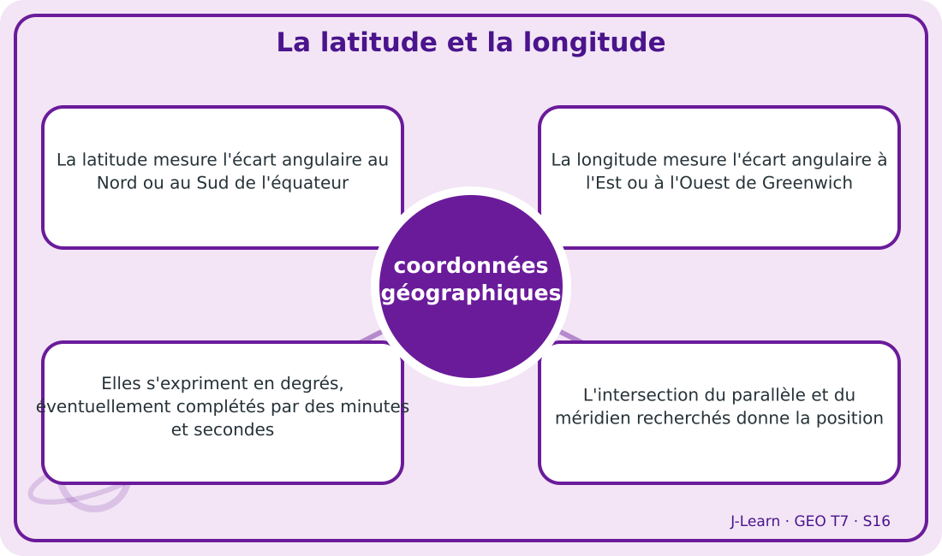
Schéma pédagogique : La latitude et la longitude.
1. Comprendre coordonnées géographiques
Les coordonnées géographiques associent la latitude et la longitude afin de localiser précisément un point sur le globe.
Cette notion permet d'étudier le territoire avec précision et de relier les faits observés à leurs causes et à leurs conséquences.
2. Les éléments essentiels
La latitude mesure l'écart angulaire au Nord ou au Sud de l'équateur.
La longitude mesure l'écart angulaire à l'Est ou à l'Ouest de Greenwich.
Elles s'expriment en degrés, éventuellement complétés par des minutes et secondes.
L'intersection du parallèle et du méridien recherchés donne la position.
3. Lire une situation et agir
Sarobidy reçoit une latitude Sud et une longitude Est puis retrouve Madagascar sur un atlas.
Règle à retenir : Lire la latitude avec Nord ou Sud, puis la longitude avec Est ou Ouest.

Document d'observation : Sarobidy reçoit une latitude Sud et une longitude Est puis retrouve Madagascar sur un atlas.
EXERCICES
Exercice 1 (5 points)
Réponds par des phrases complètes.
1. Définis coordonnées géographiques.
2. Relève deux éléments essentiels de la leçon.
Exercice 2 (5 points)
Associe chaque idée à son explication puis justifie ton choix.
1. latitude
2. longitude
3. Écris la relation entre ces deux idées.
Exercice 3 (5 points)
Explique ce que montre la situation.
Sarobidy reçoit une latitude Sud et une longitude Est puis retrouve Madagascar sur un atlas.
1. Nomme la notion étudiée.
2. Donne l'indice qui permet de la reconnaître.
Exercice 4 (5 points)
Rédige une courte réponse organisée.
Présente coordonnées géographiques, une idée essentielle et la règle pratique à retenir.
Total : 20 points
CORRIGÉ
Corrigé de l'exercice 1 (5 points) :
1. Les coordonnées géographiques associent la latitude et la longitude afin de localiser précisément un point sur le globe. (2,5 points)
2. La latitude mesure l'écart angulaire au Nord ou au Sud de l'équateur. La longitude mesure l'écart angulaire à l'Est ou à l'Ouest de Greenwich. (2,5 points)
Corrigé de l'exercice 2 (5 points) :
1. La latitude mesure l'écart angulaire au Nord ou au Sud de l'équateur. (2 points)
2. La longitude mesure l'écart angulaire à l'Est ou à l'Ouest de Greenwich. (2 points)
3. Ces idées sont liées dans l'étude de coordonnées géographiques. (1 point)
Corrigé de l'exercice 3 (5 points) :
1. Il s'agit de coordonnées géographiques. (2 points)
2. Elles s'expriment en degrés, éventuellement complétés par des minutes et secondes. (3 points)
Corrigé de l'exercice 4 (5 points) :
Les coordonnées géographiques associent la latitude et la longitude afin de localiser précisément un point sur le globe. L'intersection du parallèle et du méridien recherchés donne la position. Lire la latitude avec Nord ou Sud, puis la longitude avec Est ou Ouest. (5 points)

SÉANCE 17 / 80
La rotation de la Terre et ses conséquences
FICHE DE PRÉPARATION
Discipline : | Géographie | Date : | _______
Thème : | La planète Terre | Classe : | T7
Titre de la séance : | La rotation de la Terre et ses conséquences | Séance n° : | 17 / 80
Objectif spécifique : | Être capable de définir rotation, d'en expliquer les éléments essentiels et de l'utiliser dans une situation géographique. | Durée : | 60 minutes
Documentation : | Programme d'études officiel T7 — Géographie ; ressources pédagogiques T7 ; atlas géographique.

Étapes et Durée | Déroulement de la leçon |  | Technique et Stratégie | Support et Matériel | Observation
 | Enseignant | Apprenants
I. RÉVISION  5 min | Définis « coordonnées géographiques ».  Indique deux idées essentielles concernant coordonnées géographiques.  Quelle règle pratique faut-il retenir ? | R.A. : Les coordonnées géographiques associent la latitude et la longitude afin de localiser précisément un point sur le globe.  R.A. : La latitude mesure l'écart angulaire au Nord ou au Sud de l'équateur. La longitude mesure l'écart angulaire à l'Est ou à l'Ouest de Greenwich.  R.A. : Lire la latitude avec Nord ou Sud, puis la longitude avec Est ou Ouest. | Questions-réponses orales | —
II. NOUVELLE LEÇON
45 min
1. Mise en situation | Ialy constate qu'il fait jour à Madagascar quand un correspondant situé loin vers l'Ouest vit encore la nuit.  Quelle notion géographique permet de comprendre cette situation ? | R.A. : rotation : La rotation est le mouvement de la Terre sur elle-même, d'Ouest en Est, autour de l'axe des pôles en environ vingt-quatre heures. | Récit et questions | Document et schéma de la leçon
2. Présentation | Aujourd'hui, nous étudions « La rotation de la Terre et ses conséquences ». À la fin de la séance, vous saurez définir rotation, expliquer ses composantes et appliquer la notion. | Les élèves écoutent. | Annonce du titre et de l'objectif | Tableau noir, cahier
3. Observation | Observez le schéma « La rotation de la Terre et ses conséquences » et le document illustré. Repérez la notion centrale, les relations et les éléments du paysage. | Les élèves observent silencieusement. | Observation silencieuse | Schéma pédagogique et document illustré de la leçon
4. Analyse | Qu'est-ce que rotation ?  Quelle est une première idée importante ?  Quelle autre idée complète l'explication ?  Quelle règle doit guider l'analyse ou l'action ? | R.A. : La rotation est le mouvement de la Terre sur elle-même, d'Ouest en Est, autour de l'axe des pôles en environ vingt-quatre heures.  R.A. : La face éclairée connaît le jour tandis que la face opposée connaît la nuit.  R.A. : La rotation produit l'alternance régulière du jour et de la nuit.  R.A. : Relier le sens de rotation, l'éclairement et les différences d'heure. | Questions-réponses | Schéma pédagogique et document illustré de la leçon
5. Synthèse | La rotation est le mouvement de la Terre sur elle-même, d'Ouest en Est, autour de l'axe des pôles en environ vingt-quatre heures. La face éclairée connaît le jour tandis que la face opposée connaît la nuit. La rotation produit l'alternance régulière du jour et de la nuit. Il faut retenir : Relier le sens de rotation, l'éclairement et les différences d'heure. | Les élèves écoutent. | Explication | Tableau noir
6. Application | Exercice 1 : Réponds par des phrases complètes.  1. Définis rotation.  2. Relève deux éléments essentiels de la leçon.  Exercice 2 : Associe chaque idée à son explication puis justifie ton choix.  1. jour  2. nuit  3. Écris la relation entre ces deux idées. | Corrigé de l'exercice 1 :  1. La rotation est le mouvement de la Terre sur elle-même, d'Ouest en Est, autour de l'axe des pôles en environ vingt-quatre heures. (2,5 points)  2. La face éclairée connaît le jour tandis que la face opposée connaît la nuit. La rotation produit l'alternance régulière du jour et de la nuit. (2,5 points)  Corrigé de l'exercice 2 :  1. La face éclairée connaît le jour tandis que la face opposée connaît la nuit. (2 points)  2. La rotation produit l'alternance régulière du jour et de la nuit. (2 points)  3. Ces idées sont liées dans l'étude de rotation. (1 point) | Exercices écrits | Cahier, ardoise
III. ÉVALUATION  10 min | Exercice 1 : Explique ce que montre la situation.  Ialy constate qu'il fait jour à Madagascar quand un correspondant situé loin vers l'Ouest vit encore la nuit.  1. Nomme la notion étudiée.  2. Donne l'indice qui permet de la reconnaître.  Exercice 2 : Rédige une courte réponse organisée.  Présente rotation, une idée essentielle et la règle pratique à retenir. | Corrigé de l'exercice 1 :  1. Il s'agit de rotation. (2 points)  2. Le globe est divisé en vingt-quatre fuseaux horaires d'environ quinze degrés. (3 points)  Corrigé de l'exercice 2 :  La rotation est le mouvement de la Terre sur elle-même, d'Ouest en Est, autour de l'axe des pôles en environ vingt-quatre heures. Les heures diffèrent entre les lieux selon leur longitude. Relier le sens de rotation, l'éclairement et les différences d'heure. (5 points) | Exercices écrits | Cahier, feuille d'évaluation

La rotation de la Terre et ses conséquences
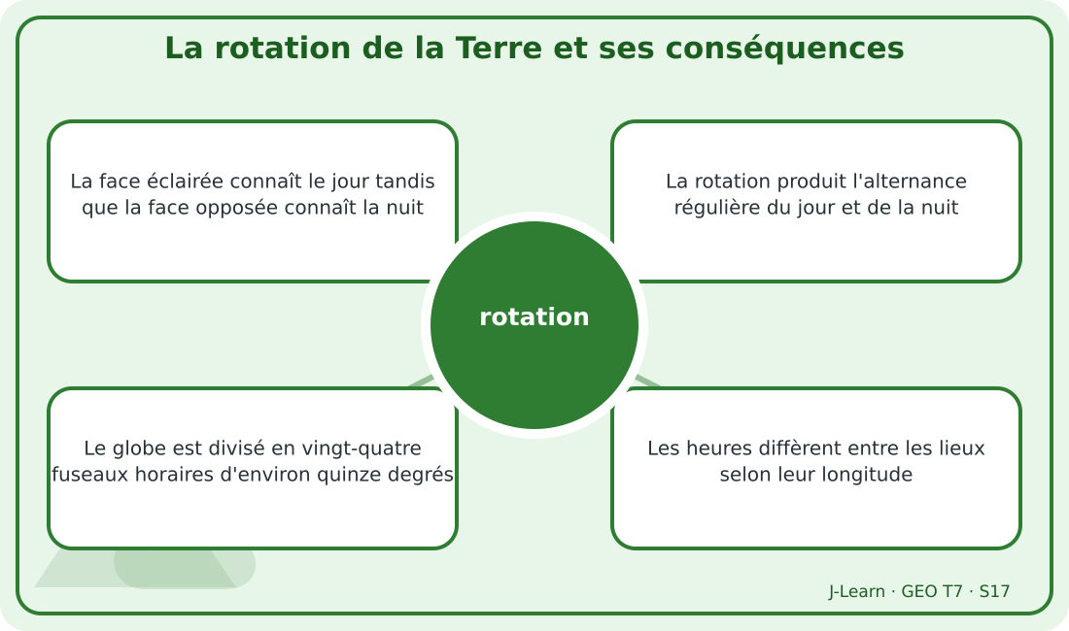
Schéma pédagogique : La rotation de la Terre et ses conséquences.
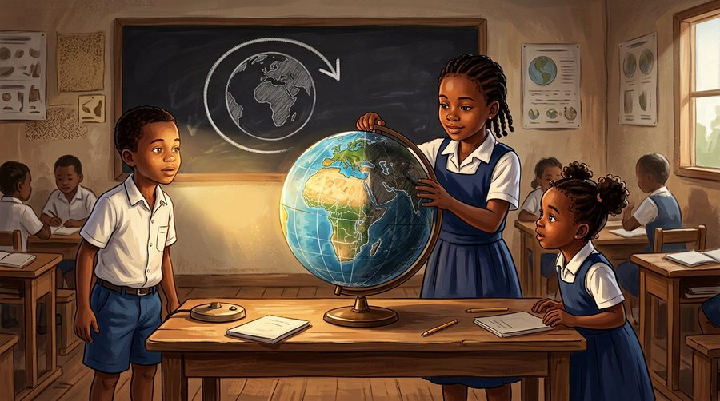
Document d'observation : Ialy constate qu'il fait jour à Madagascar quand un correspondant situé loin vers l'Ouest vit encore la nuit.
1. Comprendre rotation
La rotation est le mouvement de la Terre sur elle-même, d'Ouest en Est, autour de l'axe des pôles en environ vingt-quatre heures.
Cette notion permet d'étudier le territoire avec précision et de relier les faits observés à leurs causes et à leurs conséquences.
2. Les éléments essentiels
La face éclairée connaît le jour tandis que la face opposée connaît la nuit.
La rotation produit l'alternance régulière du jour et de la nuit.
Le globe est divisé en vingt-quatre fuseaux horaires d'environ quinze degrés.
Les heures diffèrent entre les lieux selon leur longitude.
3. Lire une situation et agir
Ialy constate qu'il fait jour à Madagascar quand un correspondant situé loin vers l'Ouest vit encore la nuit.
Règle à retenir : Relier le sens de rotation, l'éclairement et les différences d'heure.
EXERCICES
Exercice 1 (5 points)
Réponds par des phrases complètes.
1. Définis rotation.
2. Relève deux éléments essentiels de la leçon.
Exercice 2 (5 points)
Associe chaque idée à son explication puis justifie ton choix.
1. jour
2. nuit
3. Écris la relation entre ces deux idées.
Exercice 3 (5 points)
Explique ce que montre la situation.
Ialy constate qu'il fait jour à Madagascar quand un correspondant situé loin vers l'Ouest vit encore la nuit.
1. Nomme la notion étudiée.
2. Donne l'indice qui permet de la reconnaître.
Exercice 4 (5 points)
Rédige une courte réponse organisée.
Présente rotation, une idée essentielle et la règle pratique à retenir.
Total : 20 points
CORRIGÉ
Corrigé de l'exercice 1 (5 points) :
1. La rotation est le mouvement de la Terre sur elle-même, d'Ouest en Est, autour de l'axe des pôles en environ vingt-quatre heures. (2,5 points)
2. La face éclairée connaît le jour tandis que la face opposée connaît la nuit. La rotation produit l'alternance régulière du jour et de la nuit. (2,5 points)
Corrigé de l'exercice 2 (5 points) :
1. La face éclairée connaît le jour tandis que la face opposée connaît la nuit. (2 points)
2. La rotation produit l'alternance régulière du jour et de la nuit. (2 points)
3. Ces idées sont liées dans l'étude de rotation. (1 point)
Corrigé de l'exercice 3 (5 points) :
1. Il s'agit de rotation. (2 points)
2. Le globe est divisé en vingt-quatre fuseaux horaires d'environ quinze degrés. (3 points)
Corrigé de l'exercice 4 (5 points) :
La rotation est le mouvement de la Terre sur elle-même, d'Ouest en Est, autour de l'axe des pôles en environ vingt-quatre heures. Les heures diffèrent entre les lieux selon leur longitude. Relier le sens de rotation, l'éclairement et les différences d'heure. (5 points)

SÉANCE 18 / 80
La révolution de la Terre et ses conséquences
FICHE DE PRÉPARATION
Discipline : | Géographie | Date : | _______
Thème : | La planète Terre | Classe : | T7
Titre de la séance : | La révolution de la Terre et ses conséquences | Séance n° : | 18 / 80
Objectif spécifique : | Être capable de définir révolution, d'en expliquer les éléments essentiels et de l'utiliser dans une situation géographique. | Durée : | 60 minutes
Documentation : | Programme d'études officiel T7 — Géographie ; ressources pédagogiques T7 ; atlas géographique.

Étapes et Durée | Déroulement de la leçon |  | Technique et Stratégie | Support et Matériel | Observation
 | Enseignant | Apprenants
I. RÉVISION  5 min | Définis « rotation ».  Indique deux idées essentielles concernant rotation.  Quelle règle pratique faut-il retenir ? | R.A. : La rotation est le mouvement de la Terre sur elle-même, d'Ouest en Est, autour de l'axe des pôles en environ vingt-quatre heures.  R.A. : La face éclairée connaît le jour tandis que la face opposée connaît la nuit. La rotation produit l'alternance régulière du jour et de la nuit.  R.A. : Relier le sens de rotation, l'éclairement et les différences d'heure. | Questions-réponses orales | —
II. NOUVELLE LEÇON
45 min
1. Mise en situation | Tahina compare la saison et la durée du jour à Madagascar avec celles d'un pays de l'hémisphère Nord.  Quelle notion géographique permet de comprendre cette situation ? | R.A. : révolution : La révolution est le mouvement annuel de la Terre autour du Soleil ; avec l'inclinaison de l'axe, elle produit les saisons. | Récit et questions | Document et schéma de la leçon
2. Présentation | Aujourd'hui, nous étudions « La révolution de la Terre et ses conséquences ». À la fin de la séance, vous saurez définir révolution, expliquer ses composantes et appliquer la notion. | Les élèves écoutent. | Annonce du titre et de l'objectif | Tableau noir, cahier
3. Observation | Observez le schéma « La révolution de la Terre et ses conséquences » et le document illustré. Repérez la notion centrale, les relations et les éléments du paysage. | Les élèves observent silencieusement. | Observation silencieuse | Schéma pédagogique et document illustré de la leçon
4. Analyse | Qu'est-ce que révolution ?  Quelle est une première idée importante ?  Quelle autre idée complète l'explication ?  Quelle règle doit guider l'analyse ou l'action ? | R.A. : La révolution est le mouvement annuel de la Terre autour du Soleil ; avec l'inclinaison de l'axe, elle produit les saisons.  R.A. : La Terre parcourt son orbite en un peu plus de trois cent soixante-cinq jours.  R.A. : L'éclairement varie au cours de l'année dans chaque hémisphère.  R.A. : Expliquer ensemble la révolution et l'inclinaison de l'axe. | Questions-réponses | Schéma pédagogique et document illustré de la leçon
5. Synthèse | La révolution est le mouvement annuel de la Terre autour du Soleil ; avec l'inclinaison de l'axe, elle produit les saisons. La Terre parcourt son orbite en un peu plus de trois cent soixante-cinq jours. L'éclairement varie au cours de l'année dans chaque hémisphère. Il faut retenir : Expliquer ensemble la révolution et l'inclinaison de l'axe. | Les élèves écoutent. | Explication | Tableau noir
6. Application | Exercice 1 : Réponds par des phrases complètes.  1. Définis révolution.  2. Relève deux éléments essentiels de la leçon.  Exercice 2 : Associe chaque idée à son explication puis justifie ton choix.  1. orbite  2. saison  3. Écris la relation entre ces deux idées. | Corrigé de l'exercice 1 :  1. La révolution est le mouvement annuel de la Terre autour du Soleil ; avec l'inclinaison de l'axe, elle produit les saisons. (2,5 points)  2. La Terre parcourt son orbite en un peu plus de trois cent soixante-cinq jours. L'éclairement varie au cours de l'année dans chaque hémisphère. (2,5 points)  Corrigé de l'exercice 2 :  1. La Terre parcourt son orbite en un peu plus de trois cent soixante-cinq jours. (2 points)  2. L'éclairement varie au cours de l'année dans chaque hémisphère. (2 points)  3. Ces idées sont liées dans l'étude de révolution. (1 point) | Exercices écrits | Cahier, ardoise
III. ÉVALUATION  10 min | Exercice 1 : Explique ce que montre la situation.  Tahina compare la saison et la durée du jour à Madagascar avec celles d'un pays de l'hémisphère Nord.  1. Nomme la notion étudiée.  2. Donne l'indice qui permet de la reconnaître.  Exercice 2 : Rédige une courte réponse organisée.  Présente révolution, une idée essentielle et la règle pratique à retenir. | Corrigé de l'exercice 1 :  1. Il s'agit de révolution. (2 points)  2. Les saisons sont inversées entre les hémisphères Nord et Sud. (3 points)  Corrigé de l'exercice 2 :  La révolution est le mouvement annuel de la Terre autour du Soleil ; avec l'inclinaison de l'axe, elle produit les saisons. La durée du jour et de la nuit devient inégale sauf près des équinoxes. Expliquer ensemble la révolution et l'inclinaison de l'axe. (5 points) | Exercices écrits | Cahier, feuille d'évaluation

La révolution de la Terre et ses conséquences
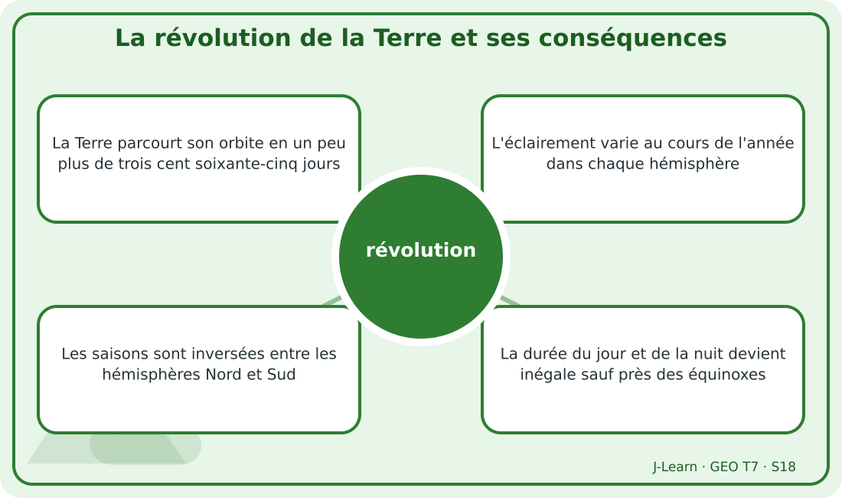
Schéma pédagogique : La révolution de la Terre et ses conséquences.
1. Comprendre révolution
La révolution est le mouvement annuel de la Terre autour du Soleil ; avec l'inclinaison de l'axe, elle produit les saisons.
Cette notion permet d'étudier le territoire avec précision et de relier les faits observés à leurs causes et à leurs conséquences.
2. Les éléments essentiels
La Terre parcourt son orbite en un peu plus de trois cent soixante-cinq jours.
L'éclairement varie au cours de l'année dans chaque hémisphère.
Les saisons sont inversées entre les hémisphères Nord et Sud.
La durée du jour et de la nuit devient inégale sauf près des équinoxes.
3. Lire une situation et agir
Tahina compare la saison et la durée du jour à Madagascar avec celles d'un pays de l'hémisphère Nord.
Règle à retenir : Expliquer ensemble la révolution et l'inclinaison de l'axe.
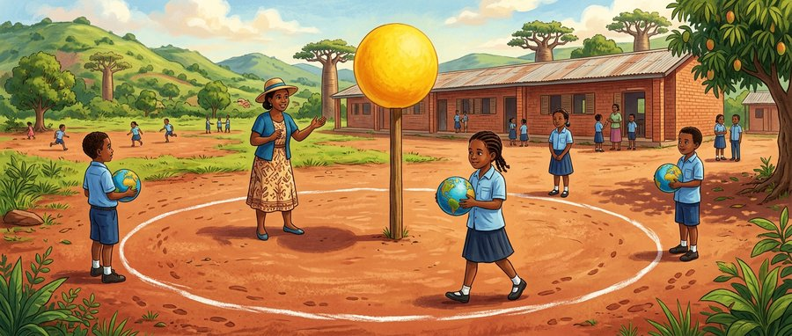
Document d'observation : Tahina compare la saison et la durée du jour à Madagascar avec celles d'un pays de l'hémisphère Nord.
EXERCICES
Exercice 1 (5 points)
Réponds par des phrases complètes.
1. Définis révolution.
2. Relève deux éléments essentiels de la leçon.
Exercice 2 (5 points)
Associe chaque idée à son explication puis justifie ton choix.
1. orbite
2. saison
3. Écris la relation entre ces deux idées.
Exercice 3 (5 points)
Explique ce que montre la situation.
Tahina compare la saison et la durée du jour à Madagascar avec celles d'un pays de l'hémisphère Nord.
1. Nomme la notion étudiée.
2. Donne l'indice qui permet de la reconnaître.
Exercice 4 (5 points)
Rédige une courte réponse organisée.
Présente révolution, une idée essentielle et la règle pratique à retenir.
Total : 20 points
CORRIGÉ
Corrigé de l'exercice 1 (5 points) :
1. La révolution est le mouvement annuel de la Terre autour du Soleil ; avec l'inclinaison de l'axe, elle produit les saisons. (2,5 points)
2. La Terre parcourt son orbite en un peu plus de trois cent soixante-cinq jours. L'éclairement varie au cours de l'année dans chaque hémisphère. (2,5 points)
Corrigé de l'exercice 2 (5 points) :
1. La Terre parcourt son orbite en un peu plus de trois cent soixante-cinq jours. (2 points)
2. L'éclairement varie au cours de l'année dans chaque hémisphère. (2 points)
3. Ces idées sont liées dans l'étude de révolution. (1 point)
Corrigé de l'exercice 3 (5 points) :
1. Il s'agit de révolution. (2 points)
2. Les saisons sont inversées entre les hémisphères Nord et Sud. (3 points)
Corrigé de l'exercice 4 (5 points) :
La révolution est le mouvement annuel de la Terre autour du Soleil ; avec l'inclinaison de l'axe, elle produit les saisons. La durée du jour et de la nuit devient inégale sauf près des équinoxes. Expliquer ensemble la révolution et l'inclinaison de l'axe. (5 points)

RÉCAPITULATIF GÉOGRAPHIQUE — UNITÉ 2
LA PLANÈTE TERRE
Cette synthèse relie chaque notion à son espace. Pour localiser précisément les éléments, consulte l'atlas cartographique placé dans les annexes.
Repère géographique | Échelle ou localisation | Ce qu'il faut observer et expliquer | Renvoi
L'Univers et le Système solaire | Monde | L'Univers est l'ensemble de tout ce qui existe : galaxies, étoiles, astres, planètes, satellites, comètes, météores, matière et espace. | Atlas T7
La place de la Terre dans l'Univers | Monde | La Terre appartient au Système solaire, situé dans la galaxie appelée Voie lactée, elle-même incluse dans l'Univers. | Atlas T7
Les caractéristiques de la Terre | Monde | La Terre est une planète presque sphérique, légèrement aplatie aux pôles, de dimensions mesurables et dont l'axe est incliné. | Atlas T7
Les composantes de la Terre | Monde | La Terre fonctionne grâce à quatre grandes composantes : la lithosphère, l'atmosphère, l'hydrosphère et la biosphère. | Atlas T7
L'interrelation entre les composantes de la Terre | Monde | Une interrelation est une relation réciproque : chaque composante de la Terre agit sur les autres et en reçoit des effets. | Atlas T7
La structure interne du globe | Monde | Le globe est formé de couches concentriques : l'écorce terrestre, le manteau et le noyau. | Atlas T7
Les parallèles et les méridiens | Monde | Les lignes imaginaires forment un réseau de repérage : les parallèles entourent la Terre d'Ouest en Est et les méridiens relient les pôles. | Atlas T7
La latitude et la longitude | Monde | Les coordonnées géographiques associent la latitude et la longitude afin de localiser précisément un point sur le globe. | Atlas T7
La rotation de la Terre et ses conséquences | Monde | La rotation est le mouvement de la Terre sur elle-même, d'Ouest en Est, autour de l'axe des pôles en environ vingt-quatre heures. | Atlas T7
La révolution de la Terre et ses conséquences | Monde | La révolution est le mouvement annuel de la Terre autour du Soleil ; avec l'inclinaison de l'axe, elle produit les saisons. | Atlas T7
Méthode : nommer l'espace, situer les éléments, décrire leur répartition, puis expliquer les facteurs et les relations.

SÉANCE 19 / 80
Révision — Unité 2 — LA PLANÈTE TERRE
FICHE DE PRÉPARATION
Discipline : | Géographie | Date : | _______
Thème : | La planète Terre | Classe : | T7
Titre de la séance : | Révision — Unité 2 — LA PLANÈTE TERRE | Séance n° : | 19 / 80
Objectif spécifique : | Réviser et consolider toutes les notions de l'unité. | Durée : | 60 minutes
Documentation : | Programme d'études officiel T7 — Géographie

Étapes et Durée | Déroulement de la leçon |  | Technique et Stratégie | Support et Matériel | Observation
 | Enseignant | Apprenants
I. RÉVISION  5 min | Définis « Univers ».  Indique deux idées essentielles concernant Univers. | R.A. : L'Univers est l'ensemble de tout ce qui existe : galaxies, étoiles, astres, planètes, satellites, comètes, météores, matière et espace.  R.A. : Une galaxie rassemble des milliards d'étoiles, du gaz et de la poussière. Le Système solaire comprend le Soleil et les astres soumis à son attraction. | Questions-réponses orales | —
II. NOUVELLE LEÇON
45 min
1. Mise en situation | Nous avons terminé l'unité 2. Aujourd'hui, nous allons réviser ensemble toutes les notions pour bien nous en souvenir. | Les élèves écoutent. | Conversation dirigée | Tableau noir
2. Présentation | Aujourd'hui, nous allons réviser toutes les notions de l'unité. Après cette séance, vous serez capables de bien répondre aux questions de révision et de réussir le sujet d'examen. | Les élèves écoutent. | Annonce de l'objectif | Tableau noir, cahier
3. Observation | Regardez et observez bien le tableau récapitulatif des notions de l'unité. | Les élèves observent silencieusement. | Observation silencieuse | Tableau récapitulatif (ci-dessous)
4. Analyse | Définis « Univers ».  Indique deux idées essentielles concernant Univers.  Définis « place de la Terre ».  Indique deux idées essentielles concernant place de la Terre.  Définis « caractéristiques de la Terre ».  Indique deux idées essentielles concernant caractéristiques de la Terre.  Définis « composantes de la Terre ».  Indique deux idées essentielles concernant composantes de la Terre.  Définis « interrelation ».  Indique deux idées essentielles concernant interrelation.  Définis « structure interne ».  Indique deux idées essentielles concernant structure interne.  Définis « lignes imaginaires ».  Indique deux idées essentielles concernant lignes imaginaires.  Définis « coordonnées géographiques ».  Indique deux idées essentielles concernant coordonnées géographiques.  Définis « rotation ».  Indique deux idées essentielles concernant rotation.  Définis « révolution ».  Indique deux idées essentielles concernant révolution. | R.A. : L'Univers est l'ensemble de tout ce qui existe : galaxies, étoiles, astres, planètes, satellites, comètes, météores, matière et espace.  R.A. : Une galaxie rassemble des milliards d'étoiles, du gaz et de la poussière. Le Système solaire comprend le Soleil et les astres soumis à son attraction.  R.A. : La Terre appartient au Système solaire, situé dans la galaxie appelée Voie lactée, elle-même incluse dans l'Univers.  R.A. : La Terre est la troisième planète à partir du Soleil. Elle accomplit une révolution sur une orbite autour du Soleil.  R.A. : La Terre est une planète presque sphérique, légèrement aplatie aux pôles, de dimensions mesurables et dont l'axe est incliné.  R.A. : Son rayon moyen est d'environ 6 371 kilomètres et son diamètre d'environ 12 742 kilomètres. Sa circonférence équatoriale approche 40 000 kilomètres.  R.A. : La Terre fonctionne grâce à quatre grandes composantes : la lithosphère, l'atmosphère, l'hydrosphère et la biosphère.  R.A. : La lithosphère correspond à l'enveloppe rocheuse superficielle. L'atmosphère est l'enveloppe gazeuse entourant le globe.  R.A. : Une interrelation est une relation réciproque : chaque composante de la Terre agit sur les autres et en reçoit des effets.  R.A. : La biosphère échange des gaz avec l'atmosphère par la respiration et la photosynthèse. L'atmosphère et l'hydrosphère échangent de l'eau par évaporation et précipitation.  R.A. : Le globe est formé de couches concentriques : l'écorce terrestre, le manteau et le noyau.  R.A. : L'écorce est la couche rocheuse externe, mince sous les océans et plus épaisse sous les continents. Le manteau s'étend sous l'écorce et représente la plus grande partie du volume terrestre.  R.A. : Les lignes imaginaires forment un réseau de repérage : les parallèles entourent la Terre d'Ouest en Est et les méridiens relient les pôles.  R.A. : L'équateur est le parallèle de latitude zéro degré. Les tropiques du Cancer et du Capricorne limitent la zone intertropicale.  R.A. : Les coordonnées géographiques associent la latitude et la longitude afin de localiser précisément un point sur le globe.  R.A. : La latitude mesure l'écart angulaire au Nord ou au Sud de l'équateur. La longitude mesure l'écart angulaire à l'Est ou à l'Ouest de Greenwich.  R.A. : La rotation est le mouvement de la Terre sur elle-même, d'Ouest en Est, autour de l'axe des pôles en environ vingt-quatre heures.  R.A. : La face éclairée connaît le jour tandis que la face opposée connaît la nuit. La rotation produit l'alternance régulière du jour et de la nuit.  R.A. : La révolution est le mouvement annuel de la Terre autour du Soleil ; avec l'inclinaison de l'axe, elle produit les saisons.  R.A. : La Terre parcourt son orbite en un peu plus de trois cent soixante-cinq jours. L'éclairement varie au cours de l'année dans chaque hémisphère. | Questions-réponses | Tableau récapitulatif (ci-dessous)
5. Synthèse | Donc, prenons le temps de relire ensemble le tableau récapitulatif : chaque notion est une clé pour l'examen de l'unité. | Les élèves écoutent. | Explication | Tableau noir
6. Application | Exercice 1 : Par binôme, choisissez trois notions du tableau récapitulatif et posez-vous les questions l'un à l'autre.  Chaque élève du binôme pose au moins une question.  On vérifie la réponse avec le tableau récapitulatif. | R.A. : Les binômes s'interrogent sur trois notions de l'unité et corrigent leurs réponses avec le tableau récapitulatif. | Travail en binôme | Cahier, tableau récapitulatif
III. ÉVALUATION  10 min | Annonce le sujet d'examen de l'unité pour la prochaine séance et répond aux dernières questions des élèves. | Les élèves posent leurs questions. | Préparation de l'évaluation | Cahier

Tableau récapitulatif — Unité 2
Notion | À retenir
Univers | L'Univers est l'ensemble de tout ce qui existe : galaxies, étoiles, astres, planètes, satellites, comètes, météores, matière et espace.
Place de la Terre | La Terre appartient au Système solaire, situé dans la galaxie appelée Voie lactée, elle-même incluse dans l'Univers.
Caractéristiques de la Terre | La Terre est une planète presque sphérique, légèrement aplatie aux pôles, de dimensions mesurables et dont l'axe est incliné.
Composantes de la Terre | La Terre fonctionne grâce à quatre grandes composantes : la lithosphère, l'atmosphère, l'hydrosphère et la biosphère.
Interrelation | Une interrelation est une relation réciproque : chaque composante de la Terre agit sur les autres et en reçoit des effets.
Structure interne | Le globe est formé de couches concentriques : l'écorce terrestre, le manteau et le noyau.
Lignes imaginaires | Les lignes imaginaires forment un réseau de repérage : les parallèles entourent la Terre d'Ouest en Est et les méridiens relient les pôles.
Coordonnées géographiques | Les coordonnées géographiques associent la latitude et la longitude afin de localiser précisément un point sur le globe.
Rotation | La rotation est le mouvement de la Terre sur elle-même, d'Ouest en Est, autour de l'axe des pôles en environ vingt-quatre heures.
Révolution | La révolution est le mouvement annuel de la Terre autour du Soleil ; avec l'inclinaison de l'axe, elle produit les saisons.

Questions de révision
Définis « Univers ».
R.A. : L'Univers est l'ensemble de tout ce qui existe : galaxies, étoiles, astres, planètes, satellites, comètes, météores, matière et espace.
Indique deux idées essentielles concernant Univers.
R.A. : Une galaxie rassemble des milliards d'étoiles, du gaz et de la poussière. Le Système solaire comprend le Soleil et les astres soumis à son attraction.
Définis « place de la Terre ».
R.A. : La Terre appartient au Système solaire, situé dans la galaxie appelée Voie lactée, elle-même incluse dans l'Univers.
Indique deux idées essentielles concernant place de la Terre.
R.A. : La Terre est la troisième planète à partir du Soleil. Elle accomplit une révolution sur une orbite autour du Soleil.
Définis « caractéristiques de la Terre ».
R.A. : La Terre est une planète presque sphérique, légèrement aplatie aux pôles, de dimensions mesurables et dont l'axe est incliné.
Indique deux idées essentielles concernant caractéristiques de la Terre.
R.A. : Son rayon moyen est d'environ 6 371 kilomètres et son diamètre d'environ 12 742 kilomètres. Sa circonférence équatoriale approche 40 000 kilomètres.
Définis « composantes de la Terre ».
R.A. : La Terre fonctionne grâce à quatre grandes composantes : la lithosphère, l'atmosphère, l'hydrosphère et la biosphère.
Indique deux idées essentielles concernant composantes de la Terre.
R.A. : La lithosphère correspond à l'enveloppe rocheuse superficielle. L'atmosphère est l'enveloppe gazeuse entourant le globe.
Définis « interrelation ».
R.A. : Une interrelation est une relation réciproque : chaque composante de la Terre agit sur les autres et en reçoit des effets.
Indique deux idées essentielles concernant interrelation.
R.A. : La biosphère échange des gaz avec l'atmosphère par la respiration et la photosynthèse. L'atmosphère et l'hydrosphère échangent de l'eau par évaporation et précipitation.
Définis « structure interne ».
R.A. : Le globe est formé de couches concentriques : l'écorce terrestre, le manteau et le noyau.
Indique deux idées essentielles concernant structure interne.
R.A. : L'écorce est la couche rocheuse externe, mince sous les océans et plus épaisse sous les continents. Le manteau s'étend sous l'écorce et représente la plus grande partie du volume terrestre.
Définis « lignes imaginaires ».
R.A. : Les lignes imaginaires forment un réseau de repérage : les parallèles entourent la Terre d'Ouest en Est et les méridiens relient les pôles.
Indique deux idées essentielles concernant lignes imaginaires.
R.A. : L'équateur est le parallèle de latitude zéro degré. Les tropiques du Cancer et du Capricorne limitent la zone intertropicale.
Définis « coordonnées géographiques ».
R.A. : Les coordonnées géographiques associent la latitude et la longitude afin de localiser précisément un point sur le globe.
Indique deux idées essentielles concernant coordonnées géographiques.
R.A. : La latitude mesure l'écart angulaire au Nord ou au Sud de l'équateur. La longitude mesure l'écart angulaire à l'Est ou à l'Ouest de Greenwich.
Définis « rotation ».
R.A. : La rotation est le mouvement de la Terre sur elle-même, d'Ouest en Est, autour de l'axe des pôles en environ vingt-quatre heures.
Indique deux idées essentielles concernant rotation.
R.A. : La face éclairée connaît le jour tandis que la face opposée connaît la nuit. La rotation produit l'alternance régulière du jour et de la nuit.
Définis « révolution ».
R.A. : La révolution est le mouvement annuel de la Terre autour du Soleil ; avec l'inclinaison de l'axe, elle produit les saisons.
Indique deux idées essentielles concernant révolution.
R.A. : La Terre parcourt son orbite en un peu plus de trois cent soixante-cinq jours. L'éclairement varie au cours de l'année dans chaque hémisphère.

SÉANCE 20 / 80
Sujet d'examen T7 — Unité 2 — LA PLANÈTE TERRE
Durée : 60 minutes — Barème : 20 points
Lis attentivement chaque consigne et rédige des réponses précises.
Exercice 1 (5 points)
Définis les deux notions.
1. Univers.
2. composantes de la Terre.
Exercice 2 (5 points)
Réponds par une phrase complète.
1. Indique deux idées essentielles concernant Univers.
2. Indique deux idées essentielles concernant lignes imaginaires.
Exercice 3 (5 points)
Explique les relations entre les éléments indiqués.
1. La lithosphère correspond à l'enveloppe rocheuse superficielle.
2. L'éclairement varie au cours de l'année dans chaque hémisphère.
3. Rédige une conclusion sur le thème de l'unité.
Exercice 4 (5 points)
Étudie la situation et propose une réponse géographique.
Tahina compare la saison et la durée du jour à Madagascar avec celles d'un pays de l'hémisphère Nord.
Présente la notion, un élément d'explication et une règle d'action.

CORRIGÉ ET BARÈME
Exercice 1 (5 points)
1. L'Univers est l'ensemble de tout ce qui existe : galaxies, étoiles, astres, planètes, satellites, comètes, météores, matière et espace. (2,5 points)
2. La Terre fonctionne grâce à quatre grandes composantes : la lithosphère, l'atmosphère, l'hydrosphère et la biosphère. (2,5 points)
Exercice 2 (5 points)
1. Une galaxie rassemble des milliards d'étoiles, du gaz et de la poussière. Le Système solaire comprend le Soleil et les astres soumis à son attraction. (2,5 points)
2. L'équateur est le parallèle de latitude zéro degré. Les tropiques du Cancer et du Capricorne limitent la zone intertropicale. (2,5 points)
Exercice 3 (5 points)
1. L'hydrosphère regroupe toutes les eaux liquides, solides et gazeuses. (2 points)
2. Les saisons sont inversées entre les hémisphères Nord et Sud. (2 points)
3. Ces éléments permettent de comprendre la planète terre. (1 point)
Exercice 4 (5 points)
Notion : révolution. (1 point)
Explication : La Terre parcourt son orbite en un peu plus de trois cent soixante-cinq jours. L'éclairement varie au cours de l'année dans chaque hémisphère. (2 points)
Règle : Expliquer ensemble la révolution et l'inclinaison de l'axe. (2 points)
Total : 20 points
UNITÉ 3 — L'INTERRELATION ENTRE RELIEF, CLIMAT, HYDROGRAPHIE ET VÉGÉTATION
Thématique officielle : L'interrelation entre relief, climat, hydrographie et végétation. Durée officielle : 12 heures, soit 12 leçons de 60 minutes, suivies d'une révision et d'un examen corrigé. Cette unité caractérise le relief terrestre et sous-marin, distingue temps et climat, étudie l'atmosphère, les éléments, les zones et les problèmes climatiques, puis explique le cycle de l'eau, les eaux continentales et marines ainsi que leurs relations avec la végétation.

SÉANCE 21 / 80
Le relief terrestre : formes et mesures
FICHE DE PRÉPARATION
Discipline : | Géographie | Date : | _______
Thème : | L'interrelation entre relief, climat, hydrographie et végétation | Classe : | T7
Titre de la séance : | Le relief terrestre : formes et mesures | Séance n° : | 21 / 80
Objectif spécifique : | Être capable de définir relief terrestre, d'en expliquer les éléments essentiels et de l'utiliser dans une situation géographique. | Durée : | 60 minutes
Documentation : | Programme d'études officiel T7 — Géographie ; ressources pédagogiques T7 ; atlas géographique.

Étapes et Durée | Déroulement de la leçon |  | Technique et Stratégie | Support et Matériel | Observation
 | Enseignant | Apprenants
I. RÉVISION  5 min | Qu'appelle-t-on relief ?  D'où vient l'eau des rivières ? | R.A. : Le relief est l'ensemble des formes de la surface terrestre.  R.A. : Elle vient surtout des précipitations, du ruissellement et des eaux souterraines. | Questions-réponses orales | —
II. NOUVELLE LEÇON
45 min
1. Mise en situation | Hasina lit un profil topographique allant d'une plaine à une montagne en traversant une vallée.  Quelle notion géographique permet de comprendre cette situation ? | R.A. : relief terrestre : Le relief terrestre est l'ensemble des formes de la surface des continents, décrites par leur altitude, leur dénivellation et leur pente. | Récit et questions | Document et schéma de la leçon
2. Présentation | Aujourd'hui, nous étudions « Le relief terrestre : formes et mesures ». À la fin de la séance, vous saurez définir relief terrestre, expliquer ses composantes et appliquer la notion. | Les élèves écoutent. | Annonce du titre et de l'objectif | Tableau noir, cahier
3. Observation | Observez le schéma « Le relief terrestre : formes et mesures » et le document illustré. Repérez la notion centrale, les relations et les éléments du paysage. | Les élèves observent silencieusement. | Observation silencieuse | Schéma pédagogique et document illustré de la leçon
4. Analyse | Qu'est-ce que relief terrestre ?  Quelle est une première idée importante ?  Quelle autre idée complète l'explication ?  Quelle règle doit guider l'analyse ou l'action ? | R.A. : Le relief terrestre est l'ensemble des formes de la surface des continents, décrites par leur altitude, leur dénivellation et leur pente.  R.A. : Les formes majeures sont les montagnes, les plateaux et les plaines.  R.A. : Les vallées, collines, cuvettes et versants sont des formes de détail.  R.A. : Nommer la forme puis la caractériser par l'altitude, la dénivellation et la pente. | Questions-réponses | Schéma pédagogique et document illustré de la leçon
5. Synthèse | Le relief terrestre est l'ensemble des formes de la surface des continents, décrites par leur altitude, leur dénivellation et leur pente. Les formes majeures sont les montagnes, les plateaux et les plaines. Les vallées, collines, cuvettes et versants sont des formes de détail. Il faut retenir : Nommer la forme puis la caractériser par l'altitude, la dénivellation et la pente. | Les élèves écoutent. | Explication | Tableau noir
6. Application | Exercice 1 : Réponds par des phrases complètes.  1. Définis relief terrestre.  2. Relève deux éléments essentiels de la leçon.  Exercice 2 : Associe chaque idée à son explication puis justifie ton choix.  1. montagne  2. plateau  3. Écris la relation entre ces deux idées. | Corrigé de l'exercice 1 :  1. Le relief terrestre est l'ensemble des formes de la surface des continents, décrites par leur altitude, leur dénivellation et leur pente. (2,5 points)  2. Les formes majeures sont les montagnes, les plateaux et les plaines. Les vallées, collines, cuvettes et versants sont des formes de détail. (2,5 points)  Corrigé de l'exercice 2 :  1. Les formes majeures sont les montagnes, les plateaux et les plaines. (2 points)  2. Les vallées, collines, cuvettes et versants sont des formes de détail. (2 points)  3. Ces idées sont liées dans l'étude de relief terrestre. (1 point) | Exercices écrits | Cahier, ardoise
III. ÉVALUATION  10 min | Exercice 1 : Explique ce que montre la situation.  Hasina lit un profil topographique allant d'une plaine à une montagne en traversant une vallée.  1. Nomme la notion étudiée.  2. Donne l'indice qui permet de la reconnaître.  Exercice 2 : Rédige une courte réponse organisée.  Présente relief terrestre, une idée essentielle et la règle pratique à retenir. | Corrigé de l'exercice 1 :  1. Il s'agit de relief terrestre. (2 points)  2. L'altitude est la hauteur d'un point par rapport au niveau moyen de la mer. (3 points)  Corrigé de l'exercice 2 :  Le relief terrestre est l'ensemble des formes de la surface des continents, décrites par leur altitude, leur dénivellation et leur pente. La dénivellation compare deux altitudes et la pente mesure l'inclinaison du terrain. Nommer la forme puis la caractériser par l'altitude, la dénivellation et la pente. (5 points) | Exercices écrits | Cahier, feuille d'évaluation

Le relief terrestre : formes et mesures
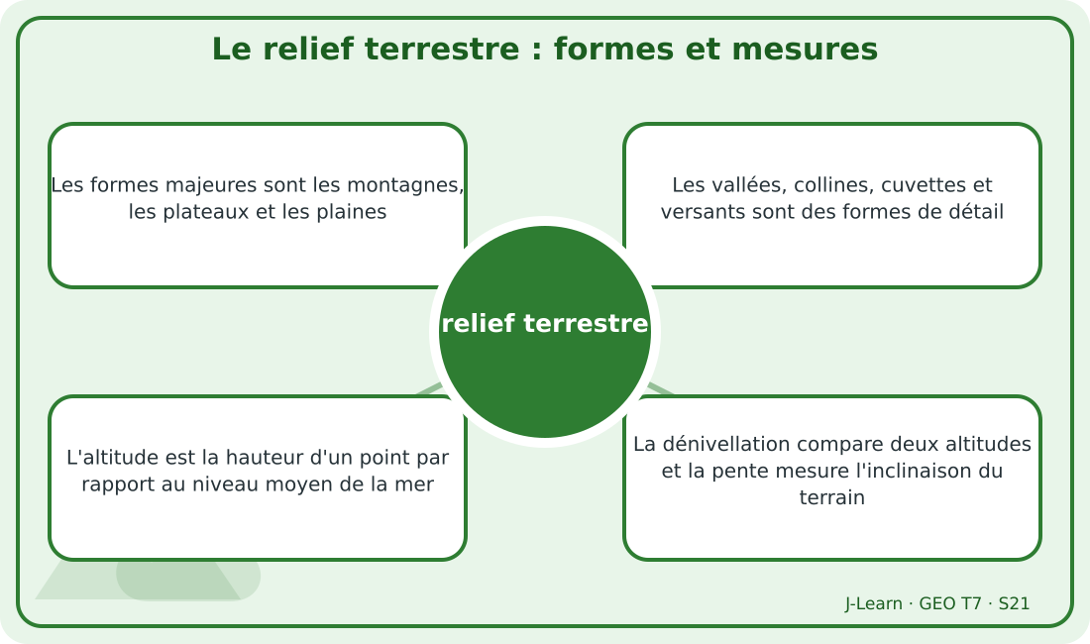
Schéma pédagogique : Le relief terrestre : formes et mesures.
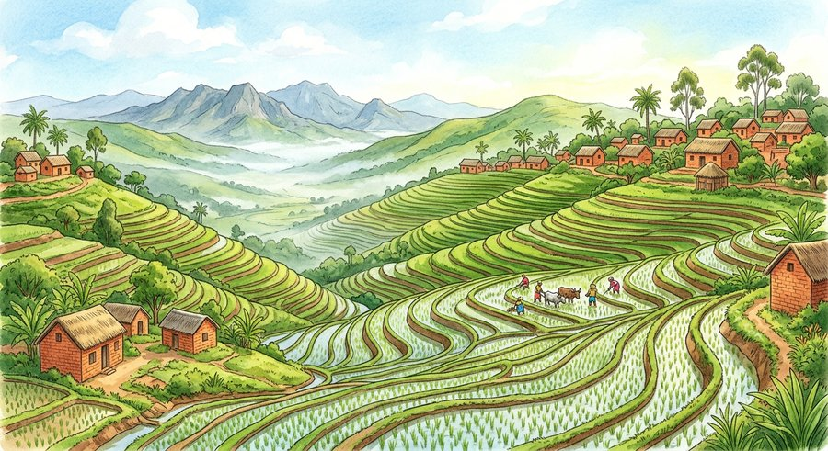
Document d'observation : Hasina lit un profil topographique allant d'une plaine à une montagne en traversant une vallée.
1. Comprendre relief terrestre
Le relief terrestre est l'ensemble des formes de la surface des continents, décrites par leur altitude, leur dénivellation et leur pente.
Cette notion permet d'étudier le territoire avec précision et de relier les faits observés à leurs causes et à leurs conséquences.
2. Les éléments essentiels
Les formes majeures sont les montagnes, les plateaux et les plaines.
Les vallées, collines, cuvettes et versants sont des formes de détail.
L'altitude est la hauteur d'un point par rapport au niveau moyen de la mer.
La dénivellation compare deux altitudes et la pente mesure l'inclinaison du terrain.
3. Lire une situation et agir
Hasina lit un profil topographique allant d'une plaine à une montagne en traversant une vallée.
Règle à retenir : Nommer la forme puis la caractériser par l'altitude, la dénivellation et la pente.
EXERCICES
Exercice 1 (5 points)
Réponds par des phrases complètes.
1. Définis relief terrestre.
2. Relève deux éléments essentiels de la leçon.
Exercice 2 (5 points)
Associe chaque idée à son explication puis justifie ton choix.
1. montagne
2. plateau
3. Écris la relation entre ces deux idées.
Exercice 3 (5 points)
Explique ce que montre la situation.
Hasina lit un profil topographique allant d'une plaine à une montagne en traversant une vallée.
1. Nomme la notion étudiée.
2. Donne l'indice qui permet de la reconnaître.
Exercice 4 (5 points)
Rédige une courte réponse organisée.
Présente relief terrestre, une idée essentielle et la règle pratique à retenir.
Total : 20 points
CORRIGÉ
Corrigé de l'exercice 1 (5 points) :
1. Le relief terrestre est l'ensemble des formes de la surface des continents, décrites par leur altitude, leur dénivellation et leur pente. (2,5 points)
2. Les formes majeures sont les montagnes, les plateaux et les plaines. Les vallées, collines, cuvettes et versants sont des formes de détail. (2,5 points)
Corrigé de l'exercice 2 (5 points) :
1. Les formes majeures sont les montagnes, les plateaux et les plaines. (2 points)
2. Les vallées, collines, cuvettes et versants sont des formes de détail. (2 points)
3. Ces idées sont liées dans l'étude de relief terrestre. (1 point)
Corrigé de l'exercice 3 (5 points) :
1. Il s'agit de relief terrestre. (2 points)
2. L'altitude est la hauteur d'un point par rapport au niveau moyen de la mer. (3 points)
Corrigé de l'exercice 4 (5 points) :
Le relief terrestre est l'ensemble des formes de la surface des continents, décrites par leur altitude, leur dénivellation et leur pente. La dénivellation compare deux altitudes et la pente mesure l'inclinaison du terrain. Nommer la forme puis la caractériser par l'altitude, la dénivellation et la pente. (5 points)

SÉANCE 22 / 80
Le relief sous-marin
FICHE DE PRÉPARATION
Discipline : | Géographie | Date : | _______
Thème : | L'interrelation entre relief, climat, hydrographie et végétation | Classe : | T7
Titre de la séance : | Le relief sous-marin | Séance n° : | 22 / 80
Objectif spécifique : | Être capable de définir relief sous-marin, d'en expliquer les éléments essentiels et de l'utiliser dans une situation géographique. | Durée : | 60 minutes
Documentation : | Programme d'études officiel T7 — Géographie ; ressources pédagogiques T7 ; atlas géographique.

Étapes et Durée | Déroulement de la leçon |  | Technique et Stratégie | Support et Matériel | Observation
 | Enseignant | Apprenants
I. RÉVISION  5 min | Définis « relief terrestre ».  Indique deux idées essentielles concernant relief terrestre.  Quelle règle pratique faut-il retenir ? | R.A. : Le relief terrestre est l'ensemble des formes de la surface des continents, décrites par leur altitude, leur dénivellation et leur pente.  R.A. : Les formes majeures sont les montagnes, les plateaux et les plaines. Les vallées, collines, cuvettes et versants sont des formes de détail.  R.A. : Nommer la forme puis la caractériser par l'altitude, la dénivellation et la pente. | Questions-réponses orales | —
II. NOUVELLE LEÇON
45 min
1. Mise en situation | Vola observe une coupe allant du littoral à une fosse océanique.  Quelle notion géographique permet de comprendre cette situation ? | R.A. : relief sous-marin : Le relief sous-marin est l'ensemble des formes du fond des mers et des océans. | Récit et questions | Document et schéma de la leçon
2. Présentation | Aujourd'hui, nous étudions « Le relief sous-marin ». À la fin de la séance, vous saurez définir relief sous-marin, expliquer ses composantes et appliquer la notion. | Les élèves écoutent. | Annonce du titre et de l'objectif | Tableau noir, cahier
3. Observation | Observez le schéma « Le relief sous-marin » et le document illustré. Repérez la notion centrale, les relations et les éléments du paysage. | Les élèves observent silencieusement. | Observation silencieuse | Schéma pédagogique et document illustré de la leçon
4. Analyse | Qu'est-ce que relief sous-marin ?  Quelle est une première idée importante ?  Quelle autre idée complète l'explication ?  Quelle règle doit guider l'analyse ou l'action ? | R.A. : Le relief sous-marin est l'ensemble des formes du fond des mers et des océans.  R.A. : La plateforme continentale prolonge le continent sous une faible profondeur.  R.A. : Le talus continental descend vers le bassin océanique profond.  R.A. : Lire le profil depuis le continent vers le bassin océanique et comparer les profondeurs. | Questions-réponses | Schéma pédagogique et document illustré de la leçon
5. Synthèse | Le relief sous-marin est l'ensemble des formes du fond des mers et des océans. La plateforme continentale prolonge le continent sous une faible profondeur. Le talus continental descend vers le bassin océanique profond. Il faut retenir : Lire le profil depuis le continent vers le bassin océanique et comparer les profondeurs. | Les élèves écoutent. | Explication | Tableau noir
6. Application | Exercice 1 : Réponds par des phrases complètes.  1. Définis relief sous-marin.  2. Relève deux éléments essentiels de la leçon.  Exercice 2 : Associe chaque idée à son explication puis justifie ton choix.  1. plateforme continentale  2. bassin océanique  3. Écris la relation entre ces deux idées. | Corrigé de l'exercice 1 :  1. Le relief sous-marin est l'ensemble des formes du fond des mers et des océans. (2,5 points)  2. La plateforme continentale prolonge le continent sous une faible profondeur. Le talus continental descend vers le bassin océanique profond. (2,5 points)  Corrigé de l'exercice 2 :  1. La plateforme continentale prolonge le continent sous une faible profondeur. (2 points)  2. Le talus continental descend vers le bassin océanique profond. (2 points)  3. Ces idées sont liées dans l'étude de relief sous-marin. (1 point) | Exercices écrits | Cahier, ardoise
III. ÉVALUATION  10 min | Exercice 1 : Explique ce que montre la situation.  Vola observe une coupe allant du littoral à une fosse océanique.  1. Nomme la notion étudiée.  2. Donne l'indice qui permet de la reconnaître.  Exercice 2 : Rédige une courte réponse organisée.  Présente relief sous-marin, une idée essentielle et la règle pratique à retenir. | Corrigé de l'exercice 1 :  1. Il s'agit de relief sous-marin. (2 points)  2. La dorsale est une longue chaîne de montagnes sous-marines. (3 points)  Corrigé de l'exercice 2 :  Le relief sous-marin est l'ensemble des formes du fond des mers et des océans. La fosse sous-marine est une dépression très profonde et allongée. Lire le profil depuis le continent vers le bassin océanique et comparer les profondeurs. (5 points) | Exercices écrits | Cahier, feuille d'évaluation

Le relief sous-marin
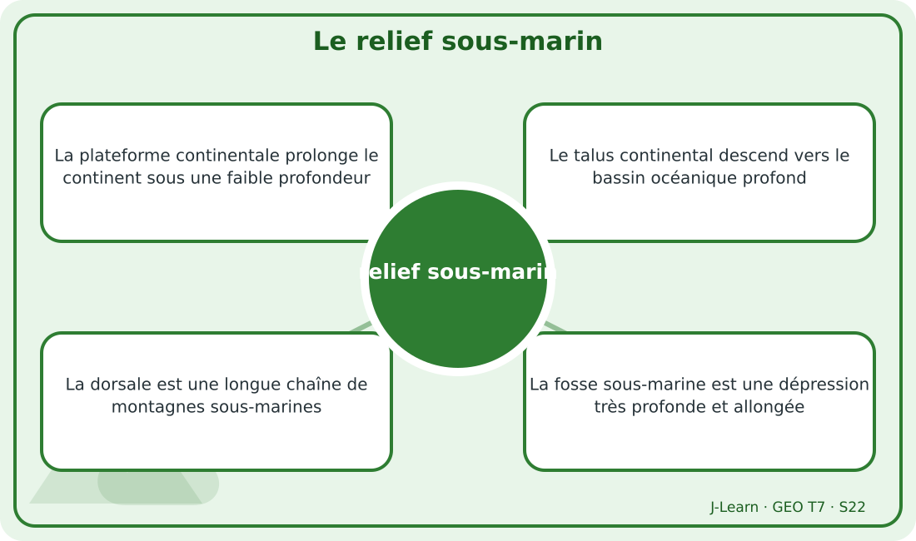
Schéma pédagogique : Le relief sous-marin.
1. Comprendre relief sous-marin
Le relief sous-marin est l'ensemble des formes du fond des mers et des océans.
Cette notion permet d'étudier le territoire avec précision et de relier les faits observés à leurs causes et à leurs conséquences.
2. Les éléments essentiels
La plateforme continentale prolonge le continent sous une faible profondeur.
Le talus continental descend vers le bassin océanique profond.
La dorsale est une longue chaîne de montagnes sous-marines.
La fosse sous-marine est une dépression très profonde et allongée.
3. Lire une situation et agir
Vola observe une coupe allant du littoral à une fosse océanique.
Règle à retenir : Lire le profil depuis le continent vers le bassin océanique et comparer les profondeurs.
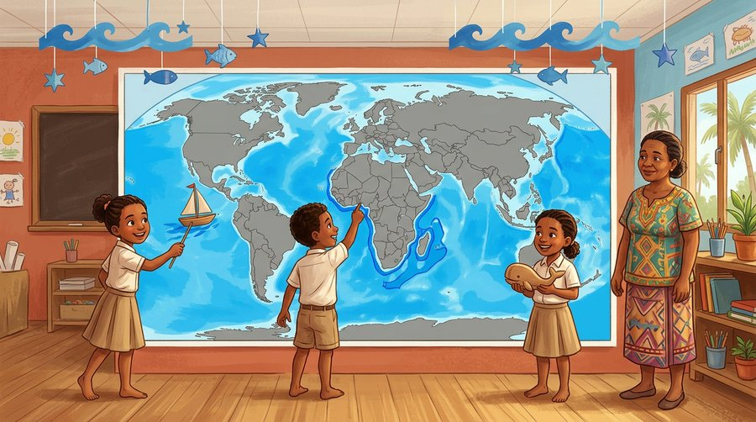
Document d'observation : Vola observe une coupe allant du littoral à une fosse océanique.
EXERCICES
Exercice 1 (5 points)
Réponds par des phrases complètes.
1. Définis relief sous-marin.
2. Relève deux éléments essentiels de la leçon.
Exercice 2 (5 points)
Associe chaque idée à son explication puis justifie ton choix.
1. plateforme continentale
2. bassin océanique
3. Écris la relation entre ces deux idées.
Exercice 3 (5 points)
Explique ce que montre la situation.
Vola observe une coupe allant du littoral à une fosse océanique.
1. Nomme la notion étudiée.
2. Donne l'indice qui permet de la reconnaître.
Exercice 4 (5 points)
Rédige une courte réponse organisée.
Présente relief sous-marin, une idée essentielle et la règle pratique à retenir.
Total : 20 points
CORRIGÉ
Corrigé de l'exercice 1 (5 points) :
1. Le relief sous-marin est l'ensemble des formes du fond des mers et des océans. (2,5 points)
2. La plateforme continentale prolonge le continent sous une faible profondeur. Le talus continental descend vers le bassin océanique profond. (2,5 points)
Corrigé de l'exercice 2 (5 points) :
1. La plateforme continentale prolonge le continent sous une faible profondeur. (2 points)
2. Le talus continental descend vers le bassin océanique profond. (2 points)
3. Ces idées sont liées dans l'étude de relief sous-marin. (1 point)
Corrigé de l'exercice 3 (5 points) :
1. Il s'agit de relief sous-marin. (2 points)
2. La dorsale est une longue chaîne de montagnes sous-marines. (3 points)
Corrigé de l'exercice 4 (5 points) :
Le relief sous-marin est l'ensemble des formes du fond des mers et des océans. La fosse sous-marine est une dépression très profonde et allongée. Lire le profil depuis le continent vers le bassin océanique et comparer les profondeurs. (5 points)

SÉANCE 23 / 80
Le temps, le climat et leurs sciences
FICHE DE PRÉPARATION
Discipline : | Géographie | Date : | _______
Thème : | L'interrelation entre relief, climat, hydrographie et végétation | Classe : | T7
Titre de la séance : | Le temps, le climat et leurs sciences | Séance n° : | 23 / 80
Objectif spécifique : | Être capable de définir climat, d'en expliquer les éléments essentiels et de l'utiliser dans une situation géographique. | Durée : | 60 minutes
Documentation : | Programme d'études officiel T7 — Géographie ; ressources pédagogiques T7 ; atlas géographique.

Étapes et Durée | Déroulement de la leçon |  | Technique et Stratégie | Support et Matériel | Observation
 | Enseignant | Apprenants
I. RÉVISION  5 min | Définis « relief sous-marin ».  Indique deux idées essentielles concernant relief sous-marin.  Quelle règle pratique faut-il retenir ? | R.A. : Le relief sous-marin est l'ensemble des formes du fond des mers et des océans.  R.A. : La plateforme continentale prolonge le continent sous une faible profondeur. Le talus continental descend vers le bassin océanique profond.  R.A. : Lire le profil depuis le continent vers le bassin océanique et comparer les profondeurs. | Questions-réponses orales | —
II. NOUVELLE LEÇON
45 min
1. Mise en situation | Njaka compare le bulletin météorologique du jour avec un graphique de moyennes climatiques.  Quelle notion géographique permet de comprendre cette situation ? | R.A. : climat : Le temps décrit l'état momentané de l'atmosphère ; le climat correspond aux conditions moyennes et à leur variabilité sur une longue durée. | Récit et questions | Document et schéma de la leçon
2. Présentation | Aujourd'hui, nous étudions « Le temps, le climat et leurs sciences ». À la fin de la séance, vous saurez définir climat, expliquer ses composantes et appliquer la notion. | Les élèves écoutent. | Annonce du titre et de l'objectif | Tableau noir, cahier
3. Observation | Observez le schéma « Le temps, le climat et leurs sciences » et le document illustré. Repérez la notion centrale, les relations et les éléments du paysage. | Les élèves observent silencieusement. | Observation silencieuse | Schéma pédagogique et document illustré de la leçon
4. Analyse | Qu'est-ce que climat ?  Quelle est une première idée importante ?  Quelle autre idée complète l'explication ?  Quelle règle doit guider l'analyse ou l'action ? | R.A. : Le temps décrit l'état momentané de l'atmosphère ; le climat correspond aux conditions moyennes et à leur variabilité sur une longue durée.  R.A. : La météorologie observe le temps et établit des prévisions à court terme.  R.A. : La climatologie étudie les climats, leurs variations et leur évolution durable.  R.A. : Ne pas confondre une situation atmosphérique brève avec une tendance de longue durée. | Questions-réponses | Schéma pédagogique et document illustré de la leçon
5. Synthèse | Le temps décrit l'état momentané de l'atmosphère ; le climat correspond aux conditions moyennes et à leur variabilité sur une longue durée. La météorologie observe le temps et établit des prévisions à court terme. La climatologie étudie les climats, leurs variations et leur évolution durable. Il faut retenir : Ne pas confondre une situation atmosphérique brève avec une tendance de longue durée. | Les élèves écoutent. | Explication | Tableau noir
6. Application | Exercice 1 : Réponds par des phrases complètes.  1. Définis climat.  2. Relève deux éléments essentiels de la leçon.  Exercice 2 : Associe chaque idée à son explication puis justifie ton choix.  1. temps  2. météorologie  3. Écris la relation entre ces deux idées. | Corrigé de l'exercice 1 :  1. Le temps décrit l'état momentané de l'atmosphère ; le climat correspond aux conditions moyennes et à leur variabilité sur une longue durée. (2,5 points)  2. La météorologie observe le temps et établit des prévisions à court terme. La climatologie étudie les climats, leurs variations et leur évolution durable. (2,5 points)  Corrigé de l'exercice 2 :  1. La météorologie observe le temps et établit des prévisions à court terme. (2 points)  2. La climatologie étudie les climats, leurs variations et leur évolution durable. (2 points)  3. Ces idées sont liées dans l'étude de climat. (1 point) | Exercices écrits | Cahier, ardoise
III. ÉVALUATION  10 min | Exercice 1 : Explique ce que montre la situation.  Njaka compare le bulletin météorologique du jour avec un graphique de moyennes climatiques.  1. Nomme la notion étudiée.  2. Donne l'indice qui permet de la reconnaître.  Exercice 2 : Rédige une courte réponse organisée.  Présente climat, une idée essentielle et la règle pratique à retenir. | Corrigé de l'exercice 1 :  1. Il s'agit de climat. (2 points)  2. Température, précipitations et vents caractérisent un climat. (3 points)  Corrigé de l'exercice 2 :  Le temps décrit l'état momentané de l'atmosphère ; le climat correspond aux conditions moyennes et à leur variabilité sur une longue durée. Un événement quotidien ne suffit pas pour définir le climat d'un lieu. Ne pas confondre une situation atmosphérique brève avec une tendance de longue durée. (5 points) | Exercices écrits | Cahier, feuille d'évaluation

Le temps, le climat et leurs sciences
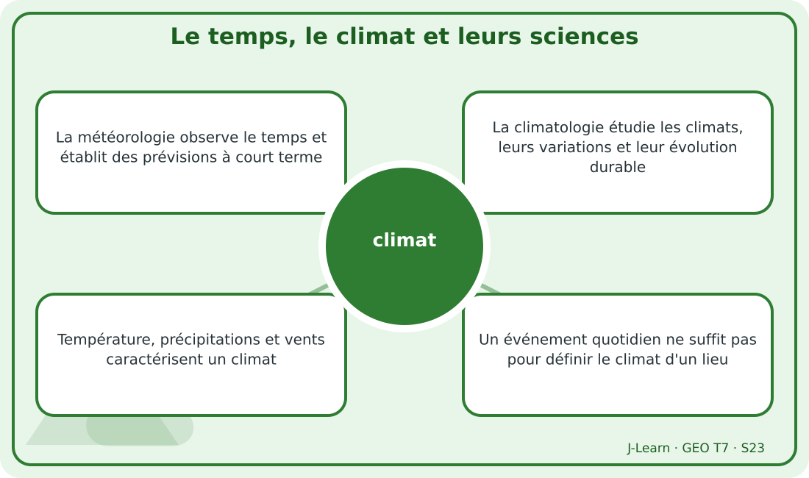
Schéma pédagogique : Le temps, le climat et leurs sciences.
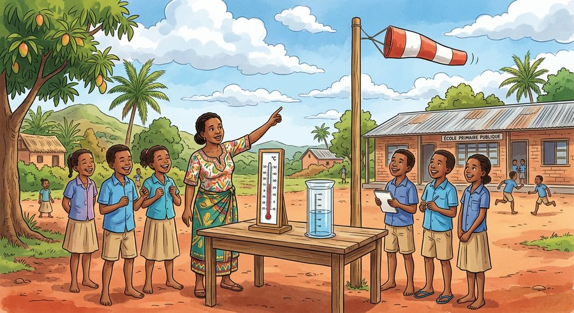
Document d'observation : Njaka compare le bulletin météorologique du jour avec un graphique de moyennes climatiques.
1. Comprendre climat
Le temps décrit l'état momentané de l'atmosphère ; le climat correspond aux conditions moyennes et à leur variabilité sur une longue durée.
Cette notion permet d'étudier le territoire avec précision et de relier les faits observés à leurs causes et à leurs conséquences.
2. Les éléments essentiels
La météorologie observe le temps et établit des prévisions à court terme.
La climatologie étudie les climats, leurs variations et leur évolution durable.
Température, précipitations et vents caractérisent un climat.
Un événement quotidien ne suffit pas pour définir le climat d'un lieu.
3. Lire une situation et agir
Njaka compare le bulletin météorologique du jour avec un graphique de moyennes climatiques.
Règle à retenir : Ne pas confondre une situation atmosphérique brève avec une tendance de longue durée.
EXERCICES
Exercice 1 (5 points)
Réponds par des phrases complètes.
1. Définis climat.
2. Relève deux éléments essentiels de la leçon.
Exercice 2 (5 points)
Associe chaque idée à son explication puis justifie ton choix.
1. temps
2. météorologie
3. Écris la relation entre ces deux idées.
Exercice 3 (5 points)
Explique ce que montre la situation.
Njaka compare le bulletin météorologique du jour avec un graphique de moyennes climatiques.
1. Nomme la notion étudiée.
2. Donne l'indice qui permet de la reconnaître.
Exercice 4 (5 points)
Rédige une courte réponse organisée.
Présente climat, une idée essentielle et la règle pratique à retenir.
Total : 20 points
CORRIGÉ
Corrigé de l'exercice 1 (5 points) :
1. Le temps décrit l'état momentané de l'atmosphère ; le climat correspond aux conditions moyennes et à leur variabilité sur une longue durée. (2,5 points)
2. La météorologie observe le temps et établit des prévisions à court terme. La climatologie étudie les climats, leurs variations et leur évolution durable. (2,5 points)
Corrigé de l'exercice 2 (5 points) :
1. La météorologie observe le temps et établit des prévisions à court terme. (2 points)
2. La climatologie étudie les climats, leurs variations et leur évolution durable. (2 points)
3. Ces idées sont liées dans l'étude de climat. (1 point)
Corrigé de l'exercice 3 (5 points) :
1. Il s'agit de climat. (2 points)
2. Température, précipitations et vents caractérisent un climat. (3 points)
Corrigé de l'exercice 4 (5 points) :
Le temps décrit l'état momentané de l'atmosphère ; le climat correspond aux conditions moyennes et à leur variabilité sur une longue durée. Un événement quotidien ne suffit pas pour définir le climat d'un lieu. Ne pas confondre une situation atmosphérique brève avec une tendance de longue durée. (5 points)

SÉANCE 24 / 80
L'atmosphère et ses couches
FICHE DE PRÉPARATION
Discipline : | Géographie | Date : | _______
Thème : | L'interrelation entre relief, climat, hydrographie et végétation | Classe : | T7
Titre de la séance : | L'atmosphère et ses couches | Séance n° : | 24 / 80
Objectif spécifique : | Être capable de définir atmosphère, d'en expliquer les éléments essentiels et de l'utiliser dans une situation géographique. | Durée : | 60 minutes
Documentation : | Programme d'études officiel T7 — Géographie ; ressources pédagogiques T7 ; atlas géographique.

Étapes et Durée | Déroulement de la leçon |  | Technique et Stratégie | Support et Matériel | Observation
 | Enseignant | Apprenants
I. RÉVISION  5 min | Définis « climat ».  Indique deux idées essentielles concernant climat.  Quelle règle pratique faut-il retenir ? | R.A. : Le temps décrit l'état momentané de l'atmosphère ; le climat correspond aux conditions moyennes et à leur variabilité sur une longue durée.  R.A. : La météorologie observe le temps et établit des prévisions à court terme. La climatologie étudie les climats, leurs variations et leur évolution durable.  R.A. : Ne pas confondre une situation atmosphérique brève avec une tendance de longue durée. | Questions-réponses orales | —
II. NOUVELLE LEÇON
45 min
1. Mise en situation | Malala place nuages, avions et couche d'ozone sur une coupe verticale de l'atmosphère.  Quelle notion géographique permet de comprendre cette situation ? | R.A. : atmosphère : L'atmosphère est l'enveloppe gazeuse de la Terre ; elle protège la vie et se divise en couches aux caractéristiques différentes. | Récit et questions | Document et schéma de la leçon
2. Présentation | Aujourd'hui, nous étudions « L'atmosphère et ses couches ». À la fin de la séance, vous saurez définir atmosphère, expliquer ses composantes et appliquer la notion. | Les élèves écoutent. | Annonce du titre et de l'objectif | Tableau noir, cahier
3. Observation | Observez le schéma « L'atmosphère et ses couches » et le document illustré. Repérez la notion centrale, les relations et les éléments du paysage. | Les élèves observent silencieusement. | Observation silencieuse | Schéma pédagogique et document illustré de la leçon
4. Analyse | Qu'est-ce que atmosphère ?  Quelle est une première idée importante ?  Quelle autre idée complète l'explication ?  Quelle règle doit guider l'analyse ou l'action ? | R.A. : L'atmosphère est l'enveloppe gazeuse de la Terre ; elle protège la vie et se divise en couches aux caractéristiques différentes.  R.A. : L'air contient surtout de l'azote et de l'oxygène, avec d'autres gaz en faibles proportions.  R.A. : La troposphère est la couche basse où se produisent les principaux phénomènes météorologiques.  R.A. : Lire les couches depuis le sol et relier chacune à une fonction. | Questions-réponses | Schéma pédagogique et document illustré de la leçon
5. Synthèse | L'atmosphère est l'enveloppe gazeuse de la Terre ; elle protège la vie et se divise en couches aux caractéristiques différentes. L'air contient surtout de l'azote et de l'oxygène, avec d'autres gaz en faibles proportions. La troposphère est la couche basse où se produisent les principaux phénomènes météorologiques. Il faut retenir : Lire les couches depuis le sol et relier chacune à une fonction. | Les élèves écoutent. | Explication | Tableau noir
6. Application | Exercice 1 : Réponds par des phrases complètes.  1. Définis atmosphère.  2. Relève deux éléments essentiels de la leçon.  Exercice 2 : Associe chaque idée à son explication puis justifie ton choix.  1. troposphère  2. stratosphère  3. Écris la relation entre ces deux idées. | Corrigé de l'exercice 1 :  1. L'atmosphère est l'enveloppe gazeuse de la Terre ; elle protège la vie et se divise en couches aux caractéristiques différentes. (2,5 points)  2. L'air contient surtout de l'azote et de l'oxygène, avec d'autres gaz en faibles proportions. La troposphère est la couche basse où se produisent les principaux phénomènes météorologiques. (2,5 points)  Corrigé de l'exercice 2 :  1. L'air contient surtout de l'azote et de l'oxygène, avec d'autres gaz en faibles proportions. (2 points)  2. La troposphère est la couche basse où se produisent les principaux phénomènes météorologiques. (2 points)  3. Ces idées sont liées dans l'étude de atmosphère. (1 point) | Exercices écrits | Cahier, ardoise
III. ÉVALUATION  10 min | Exercice 1 : Explique ce que montre la situation.  Malala place nuages, avions et couche d'ozone sur une coupe verticale de l'atmosphère.  1. Nomme la notion étudiée.  2. Donne l'indice qui permet de la reconnaître.  Exercice 2 : Rédige une courte réponse organisée.  Présente atmosphère, une idée essentielle et la règle pratique à retenir. | Corrigé de l'exercice 1 :  1. Il s'agit de atmosphère. (2 points)  2. La stratosphère contient la majeure partie de l'ozone atmosphérique. (3 points)  Corrigé de l'exercice 2 :  L'atmosphère est l'enveloppe gazeuse de la Terre ; elle protège la vie et se divise en couches aux caractéristiques différentes. La température et la densité de l'air varient avec l'altitude dans les couches supérieures. Lire les couches depuis le sol et relier chacune à une fonction. (5 points) | Exercices écrits | Cahier, feuille d'évaluation

L'atmosphère et ses couches
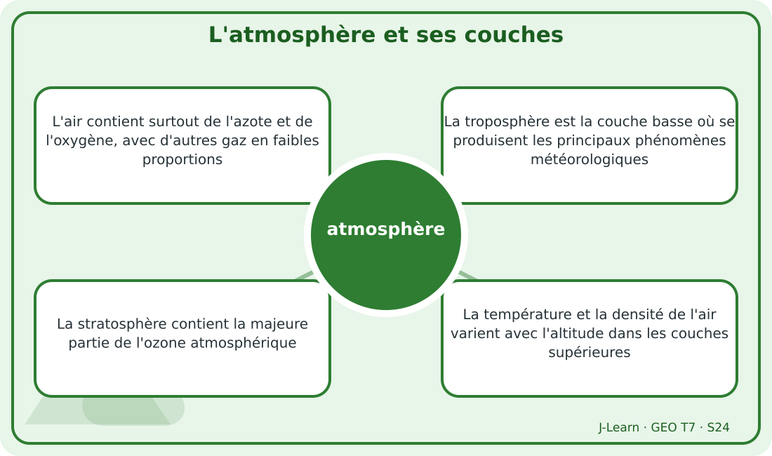
Schéma pédagogique : L'atmosphère et ses couches.
1. Comprendre atmosphère
L'atmosphère est l'enveloppe gazeuse de la Terre ; elle protège la vie et se divise en couches aux caractéristiques différentes.
Cette notion permet d'étudier le territoire avec précision et de relier les faits observés à leurs causes et à leurs conséquences.
2. Les éléments essentiels
L'air contient surtout de l'azote et de l'oxygène, avec d'autres gaz en faibles proportions.
La troposphère est la couche basse où se produisent les principaux phénomènes météorologiques.
La stratosphère contient la majeure partie de l'ozone atmosphérique.
La température et la densité de l'air varient avec l'altitude dans les couches supérieures.
3. Lire une situation et agir
Malala place nuages, avions et couche d'ozone sur une coupe verticale de l'atmosphère.
Règle à retenir : Lire les couches depuis le sol et relier chacune à une fonction.
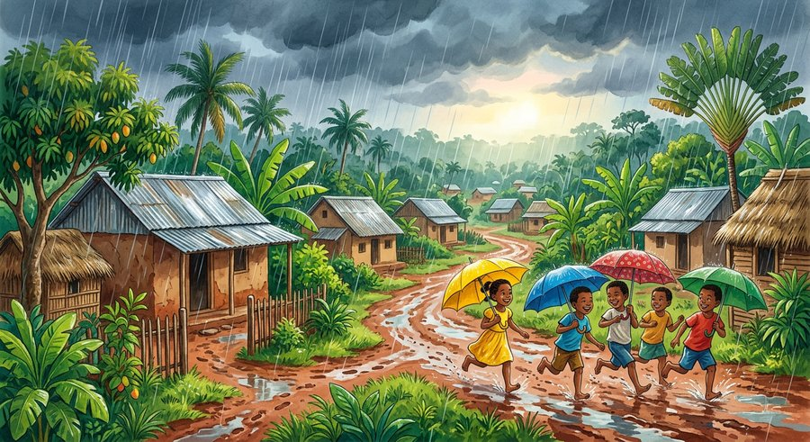
Document d'observation : Malala place nuages, avions et couche d'ozone sur une coupe verticale de l'atmosphère.
EXERCICES
Exercice 1 (5 points)
Réponds par des phrases complètes.
1. Définis atmosphère.
2. Relève deux éléments essentiels de la leçon.
Exercice 2 (5 points)
Associe chaque idée à son explication puis justifie ton choix.
1. troposphère
2. stratosphère
3. Écris la relation entre ces deux idées.
Exercice 3 (5 points)
Explique ce que montre la situation.
Malala place nuages, avions et couche d'ozone sur une coupe verticale de l'atmosphère.
1. Nomme la notion étudiée.
2. Donne l'indice qui permet de la reconnaître.
Exercice 4 (5 points)
Rédige une courte réponse organisée.
Présente atmosphère, une idée essentielle et la règle pratique à retenir.
Total : 20 points
CORRIGÉ
Corrigé de l'exercice 1 (5 points) :
1. L'atmosphère est l'enveloppe gazeuse de la Terre ; elle protège la vie et se divise en couches aux caractéristiques différentes. (2,5 points)
2. L'air contient surtout de l'azote et de l'oxygène, avec d'autres gaz en faibles proportions. La troposphère est la couche basse où se produisent les principaux phénomènes météorologiques. (2,5 points)
Corrigé de l'exercice 2 (5 points) :
1. L'air contient surtout de l'azote et de l'oxygène, avec d'autres gaz en faibles proportions. (2 points)
2. La troposphère est la couche basse où se produisent les principaux phénomènes météorologiques. (2 points)
3. Ces idées sont liées dans l'étude de atmosphère. (1 point)
Corrigé de l'exercice 3 (5 points) :
1. Il s'agit de atmosphère. (2 points)
2. La stratosphère contient la majeure partie de l'ozone atmosphérique. (3 points)
Corrigé de l'exercice 4 (5 points) :
L'atmosphère est l'enveloppe gazeuse de la Terre ; elle protège la vie et se divise en couches aux caractéristiques différentes. La température et la densité de l'air varient avec l'altitude dans les couches supérieures. Lire les couches depuis le sol et relier chacune à une fonction. (5 points)

SÉANCE 25 / 80
Les éléments du climat
FICHE DE PRÉPARATION
Discipline : | Géographie | Date : | _______
Thème : | L'interrelation entre relief, climat, hydrographie et végétation | Classe : | T7
Titre de la séance : | Les éléments du climat | Séance n° : | 25 / 80
Objectif spécifique : | Être capable de définir éléments du climat, d'en expliquer les éléments essentiels et de l'utiliser dans une situation géographique. | Durée : | 60 minutes
Documentation : | Programme d'études officiel T7 — Géographie ; ressources pédagogiques T7 ; atlas géographique.

Étapes et Durée | Déroulement de la leçon |  | Technique et Stratégie | Support et Matériel | Observation
 | Enseignant | Apprenants
I. RÉVISION  5 min | Définis « atmosphère ».  Indique deux idées essentielles concernant atmosphère.  Quelle règle pratique faut-il retenir ? | R.A. : L'atmosphère est l'enveloppe gazeuse de la Terre ; elle protège la vie et se divise en couches aux caractéristiques différentes.  R.A. : L'air contient surtout de l'azote et de l'oxygène, avec d'autres gaz en faibles proportions. La troposphère est la couche basse où se produisent les principaux phénomènes météorologiques.  R.A. : Lire les couches depuis le sol et relier chacune à une fonction. | Questions-réponses orales | —
II. NOUVELLE LEÇON
45 min
1. Mise en situation | Miora effectue les relevés d'une petite station météorologique scolaire.  Quelle notion géographique permet de comprendre cette situation ? | R.A. : éléments du climat : Les principaux éléments du climat observés sont la température, le vent et les précipitations. | Récit et questions | Document et schéma de la leçon
2. Présentation | Aujourd'hui, nous étudions « Les éléments du climat ». À la fin de la séance, vous saurez définir éléments du climat, expliquer ses composantes et appliquer la notion. | Les élèves écoutent. | Annonce du titre et de l'objectif | Tableau noir, cahier
3. Observation | Observez le schéma « Les éléments du climat » et le document illustré. Repérez la notion centrale, les relations et les éléments du paysage. | Les élèves observent silencieusement. | Observation silencieuse | Schéma pédagogique et document illustré de la leçon
4. Analyse | Qu'est-ce que éléments du climat ?  Quelle est une première idée importante ?  Quelle autre idée complète l'explication ?  Quelle règle doit guider l'analyse ou l'action ? | R.A. : Les principaux éléments du climat observés sont la température, le vent et les précipitations.  R.A. : Le thermomètre mesure la température de l'air.  R.A. : La girouette indique la direction du vent et l'anémomètre sa vitesse.  R.A. : Associer chaque élément à son unité, son instrument et sa variation. | Questions-réponses | Schéma pédagogique et document illustré de la leçon
5. Synthèse | Les principaux éléments du climat observés sont la température, le vent et les précipitations. Le thermomètre mesure la température de l'air. La girouette indique la direction du vent et l'anémomètre sa vitesse. Il faut retenir : Associer chaque élément à son unité, son instrument et sa variation. | Les élèves écoutent. | Explication | Tableau noir
6. Application | Exercice 1 : Réponds par des phrases complètes.  1. Définis éléments du climat.  2. Relève deux éléments essentiels de la leçon.  Exercice 2 : Associe chaque idée à son explication puis justifie ton choix.  1. température  2. vent  3. Écris la relation entre ces deux idées. | Corrigé de l'exercice 1 :  1. Les principaux éléments du climat observés sont la température, le vent et les précipitations. (2,5 points)  2. Le thermomètre mesure la température de l'air. La girouette indique la direction du vent et l'anémomètre sa vitesse. (2,5 points)  Corrigé de l'exercice 2 :  1. Le thermomètre mesure la température de l'air. (2 points)  2. La girouette indique la direction du vent et l'anémomètre sa vitesse. (2 points)  3. Ces idées sont liées dans l'étude de éléments du climat. (1 point) | Exercices écrits | Cahier, ardoise
III. ÉVALUATION  10 min | Exercice 1 : Explique ce que montre la situation.  Miora effectue les relevés d'une petite station météorologique scolaire.  1. Nomme la notion étudiée.  2. Donne l'indice qui permet de la reconnaître.  Exercice 2 : Rédige une courte réponse organisée.  Présente éléments du climat, une idée essentielle et la règle pratique à retenir. | Corrigé de l'exercice 1 :  1. Il s'agit de éléments du climat. (2 points)  2. Le pluviomètre mesure la hauteur des précipitations. (3 points)  Corrigé de l'exercice 2 :  Les principaux éléments du climat observés sont la température, le vent et les précipitations. Les relevés réguliers permettent de comparer les périodes et les lieux. Associer chaque élément à son unité, son instrument et sa variation. (5 points) | Exercices écrits | Cahier, feuille d'évaluation

Les éléments du climat
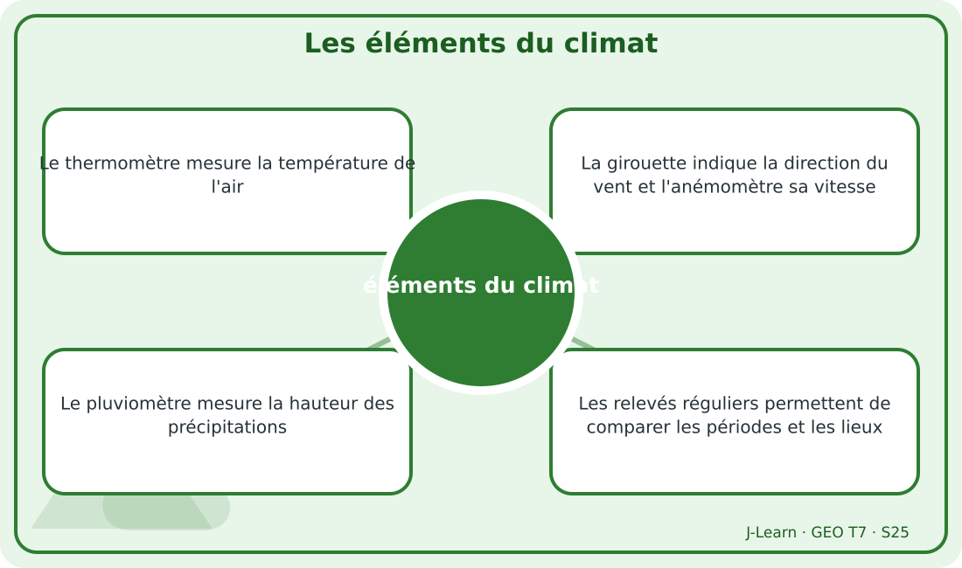
Schéma pédagogique : Les éléments du climat.
Document d'observation : Miora effectue les relevés d'une petite station météorologique scolaire.
1. Comprendre éléments du climat
Les principaux éléments du climat observés sont la température, le vent et les précipitations.
Cette notion permet d'étudier le territoire avec précision et de relier les faits observés à leurs causes et à leurs conséquences.
2. Les éléments essentiels
Le thermomètre mesure la température de l'air.
La girouette indique la direction du vent et l'anémomètre sa vitesse.
Le pluviomètre mesure la hauteur des précipitations.
Les relevés réguliers permettent de comparer les périodes et les lieux.
3. Lire une situation et agir
Miora effectue les relevés d'une petite station météorologique scolaire.
Règle à retenir : Associer chaque élément à son unité, son instrument et sa variation.
EXERCICES
Exercice 1 (5 points)
Réponds par des phrases complètes.
1. Définis éléments du climat.
2. Relève deux éléments essentiels de la leçon.
Exercice 2 (5 points)
Associe chaque idée à son explication puis justifie ton choix.
1. température
2. vent
3. Écris la relation entre ces deux idées.
Exercice 3 (5 points)
Explique ce que montre la situation.
Miora effectue les relevés d'une petite station météorologique scolaire.
1. Nomme la notion étudiée.
2. Donne l'indice qui permet de la reconnaître.
Exercice 4 (5 points)
Rédige une courte réponse organisée.
Présente éléments du climat, une idée essentielle et la règle pratique à retenir.
Total : 20 points
CORRIGÉ
Corrigé de l'exercice 1 (5 points) :
1. Les principaux éléments du climat observés sont la température, le vent et les précipitations. (2,5 points)
2. Le thermomètre mesure la température de l'air. La girouette indique la direction du vent et l'anémomètre sa vitesse. (2,5 points)
Corrigé de l'exercice 2 (5 points) :
1. Le thermomètre mesure la température de l'air. (2 points)
2. La girouette indique la direction du vent et l'anémomètre sa vitesse. (2 points)
3. Ces idées sont liées dans l'étude de éléments du climat. (1 point)
Corrigé de l'exercice 3 (5 points) :
1. Il s'agit de éléments du climat. (2 points)
2. Le pluviomètre mesure la hauteur des précipitations. (3 points)
Corrigé de l'exercice 4 (5 points) :
Les principaux éléments du climat observés sont la température, le vent et les précipitations. Les relevés réguliers permettent de comparer les périodes et les lieux. Associer chaque élément à son unité, son instrument et sa variation. (5 points)

SÉANCE 26 / 80
Les zones climatiques du monde
FICHE DE PRÉPARATION
Discipline : | Géographie | Date : | _______
Thème : | L'interrelation entre relief, climat, hydrographie et végétation | Classe : | T7
Titre de la séance : | Les zones climatiques du monde | Séance n° : | 26 / 80
Objectif spécifique : | Être capable de définir zone climatique, d'en expliquer les éléments essentiels et de l'utiliser dans une situation géographique. | Durée : | 60 minutes
Documentation : | Programme d'études officiel T7 — Géographie ; ressources pédagogiques T7 ; atlas géographique.

Étapes et Durée | Déroulement de la leçon |  | Technique et Stratégie | Support et Matériel | Observation
 | Enseignant | Apprenants
I. RÉVISION  5 min | Définis « éléments du climat ».  Indique deux idées essentielles concernant éléments du climat.  Quelle règle pratique faut-il retenir ? | R.A. : Les principaux éléments du climat observés sont la température, le vent et les précipitations.  R.A. : Le thermomètre mesure la température de l'air. La girouette indique la direction du vent et l'anémomètre sa vitesse.  R.A. : Associer chaque élément à son unité, son instrument et sa variation. | Questions-réponses orales | —
II. NOUVELLE LEÇON
45 min
1. Mise en situation | Fanja colore les zones climatiques sur un globe portant les parallèles remarquables.  Quelle notion géographique permet de comprendre cette situation ? | R.A. : zone climatique : Les grandes zones climatiques se répartissent surtout selon la latitude et l'énergie solaire reçue. | Récit et questions | Document et schéma de la leçon
2. Présentation | Aujourd'hui, nous étudions « Les zones climatiques du monde ». À la fin de la séance, vous saurez définir zone climatique, expliquer ses composantes et appliquer la notion. | Les élèves écoutent. | Annonce du titre et de l'objectif | Tableau noir, cahier
3. Observation | Observez le schéma « Les zones climatiques du monde » et le document illustré. Repérez la notion centrale, les relations et les éléments du paysage. | Les élèves observent silencieusement. | Observation silencieuse | Schéma pédagogique et document illustré de la leçon
4. Analyse | Qu'est-ce que zone climatique ?  Quelle est une première idée importante ?  Quelle autre idée complète l'explication ?  Quelle règle doit guider l'analyse ou l'action ? | R.A. : Les grandes zones climatiques se répartissent surtout selon la latitude et l'énergie solaire reçue.  R.A. : La zone chaude se situe entre les deux tropiques.  R.A. : Les zones tempérées s'étendent des tropiques aux cercles polaires.  R.A. : Localiser les zones avant d'en décrire les températures et les pluies. | Questions-réponses | Schéma pédagogique et document illustré de la leçon
5. Synthèse | Les grandes zones climatiques se répartissent surtout selon la latitude et l'énergie solaire reçue. La zone chaude se situe entre les deux tropiques. Les zones tempérées s'étendent des tropiques aux cercles polaires. Il faut retenir : Localiser les zones avant d'en décrire les températures et les pluies. | Les élèves écoutent. | Explication | Tableau noir
6. Application | Exercice 1 : Réponds par des phrases complètes.  1. Définis zone climatique.  2. Relève deux éléments essentiels de la leçon.  Exercice 2 : Associe chaque idée à son explication puis justifie ton choix.  1. zone chaude  2. zone tempérée  3. Écris la relation entre ces deux idées. | Corrigé de l'exercice 1 :  1. Les grandes zones climatiques se répartissent surtout selon la latitude et l'énergie solaire reçue. (2,5 points)  2. La zone chaude se situe entre les deux tropiques. Les zones tempérées s'étendent des tropiques aux cercles polaires. (2,5 points)  Corrigé de l'exercice 2 :  1. La zone chaude se situe entre les deux tropiques. (2 points)  2. Les zones tempérées s'étendent des tropiques aux cercles polaires. (2 points)  3. Ces idées sont liées dans l'étude de zone climatique. (1 point) | Exercices écrits | Cahier, ardoise
III. ÉVALUATION  10 min | Exercice 1 : Explique ce que montre la situation.  Fanja colore les zones climatiques sur un globe portant les parallèles remarquables.  1. Nomme la notion étudiée.  2. Donne l'indice qui permet de la reconnaître.  Exercice 2 : Rédige une courte réponse organisée.  Présente zone climatique, une idée essentielle et la règle pratique à retenir. | Corrigé de l'exercice 1 :  1. Il s'agit de zone climatique. (2 points)  2. Les zones froides entourent les pôles au-delà des cercles polaires. (3 points)  Corrigé de l'exercice 2 :  Les grandes zones climatiques se répartissent surtout selon la latitude et l'énergie solaire reçue. Relief, altitude, vents et océans créent des différences à l'intérieur de chaque zone. Localiser les zones avant d'en décrire les températures et les pluies. (5 points) | Exercices écrits | Cahier, feuille d'évaluation

Les zones climatiques du monde
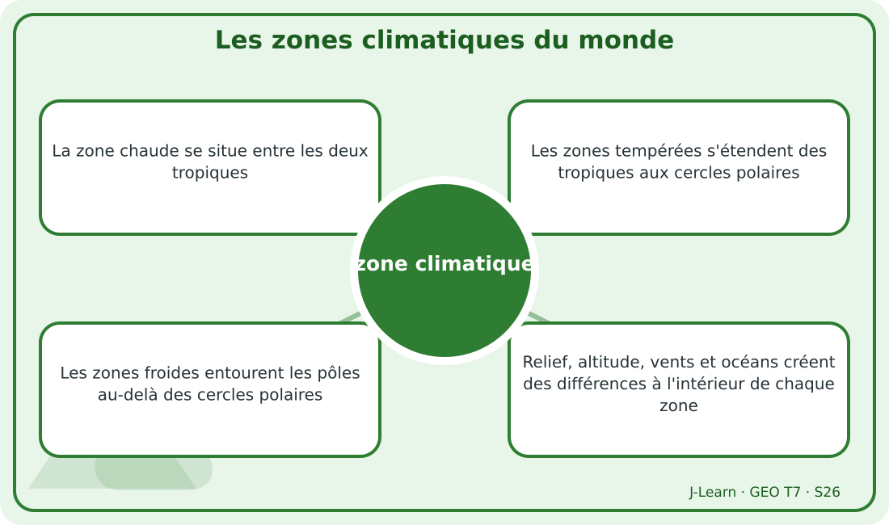
Schéma pédagogique : Les zones climatiques du monde.
1. Comprendre zone climatique
Les grandes zones climatiques se répartissent surtout selon la latitude et l'énergie solaire reçue.
Cette notion permet d'étudier le territoire avec précision et de relier les faits observés à leurs causes et à leurs conséquences.
2. Les éléments essentiels
La zone chaude se situe entre les deux tropiques.
Les zones tempérées s'étendent des tropiques aux cercles polaires.
Les zones froides entourent les pôles au-delà des cercles polaires.
Relief, altitude, vents et océans créent des différences à l'intérieur de chaque zone.
3. Lire une situation et agir
Fanja colore les zones climatiques sur un globe portant les parallèles remarquables.
Règle à retenir : Localiser les zones avant d'en décrire les températures et les pluies.
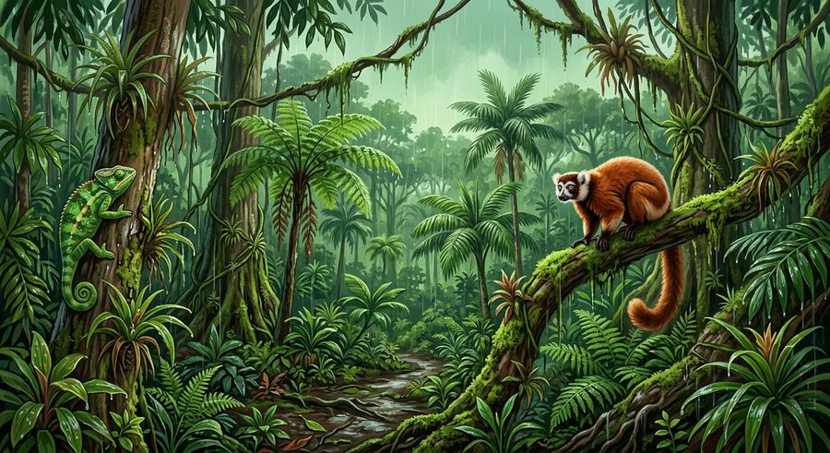
Document d'observation : Fanja colore les zones climatiques sur un globe portant les parallèles remarquables.
EXERCICES
Exercice 1 (5 points)
Réponds par des phrases complètes.
1. Définis zone climatique.
2. Relève deux éléments essentiels de la leçon.
Exercice 2 (5 points)
Associe chaque idée à son explication puis justifie ton choix.
1. zone chaude
2. zone tempérée
3. Écris la relation entre ces deux idées.
Exercice 3 (5 points)
Explique ce que montre la situation.
Fanja colore les zones climatiques sur un globe portant les parallèles remarquables.
1. Nomme la notion étudiée.
2. Donne l'indice qui permet de la reconnaître.
Exercice 4 (5 points)
Rédige une courte réponse organisée.
Présente zone climatique, une idée essentielle et la règle pratique à retenir.
Total : 20 points
CORRIGÉ
Corrigé de l'exercice 1 (5 points) :
1. Les grandes zones climatiques se répartissent surtout selon la latitude et l'énergie solaire reçue. (2,5 points)
2. La zone chaude se situe entre les deux tropiques. Les zones tempérées s'étendent des tropiques aux cercles polaires. (2,5 points)
Corrigé de l'exercice 2 (5 points) :
1. La zone chaude se situe entre les deux tropiques. (2 points)
2. Les zones tempérées s'étendent des tropiques aux cercles polaires. (2 points)
3. Ces idées sont liées dans l'étude de zone climatique. (1 point)
Corrigé de l'exercice 3 (5 points) :
1. Il s'agit de zone climatique. (2 points)
2. Les zones froides entourent les pôles au-delà des cercles polaires. (3 points)
Corrigé de l'exercice 4 (5 points) :
Les grandes zones climatiques se répartissent surtout selon la latitude et l'énergie solaire reçue. Relief, altitude, vents et océans créent des différences à l'intérieur de chaque zone. Localiser les zones avant d'en décrire les températures et les pluies. (5 points)

SÉANCE 27 / 80
Les problèmes climatiques actuels
FICHE DE PRÉPARATION
Discipline : | Géographie | Date : | _______
Thème : | L'interrelation entre relief, climat, hydrographie et végétation | Classe : | T7
Titre de la séance : | Les problèmes climatiques actuels | Séance n° : | 27 / 80
Objectif spécifique : | Être capable de définir problème climatique, d'en expliquer les éléments essentiels et de l'utiliser dans une situation géographique. | Durée : | 60 minutes
Documentation : | Programme d'études officiel T7 — Géographie ; ressources pédagogiques T7 ; atlas géographique.

Étapes et Durée | Déroulement de la leçon |  | Technique et Stratégie | Support et Matériel | Observation
 | Enseignant | Apprenants
I. RÉVISION  5 min | Définis « zone climatique ».  Indique deux idées essentielles concernant zone climatique.  Quelle règle pratique faut-il retenir ? | R.A. : Les grandes zones climatiques se répartissent surtout selon la latitude et l'énergie solaire reçue.  R.A. : La zone chaude se situe entre les deux tropiques. Les zones tempérées s'étendent des tropiques aux cercles polaires.  R.A. : Localiser les zones avant d'en décrire les températures et les pluies. | Questions-réponses orales | —
II. NOUVELLE LEÇON
45 min
1. Mise en situation | Solo compare deux schémas : l'un sur l'ozone, l'autre sur les gaz à effet de serre.  Quelle notion géographique permet de comprendre cette situation ? | R.A. : problème climatique : Le trou de la couche d'ozone et le dérèglement climatique sont deux problèmes distincts qui modifient la protection ou l'équilibre de l'atmosphère. | Récit et questions | Document et schéma de la leçon
2. Présentation | Aujourd'hui, nous étudions « Les problèmes climatiques actuels ». À la fin de la séance, vous saurez définir problème climatique, expliquer ses composantes et appliquer la notion. | Les élèves écoutent. | Annonce du titre et de l'objectif | Tableau noir, cahier
3. Observation | Observez le schéma « Les problèmes climatiques actuels » et le document illustré. Repérez la notion centrale, les relations et les éléments du paysage. | Les élèves observent silencieusement. | Observation silencieuse | Schéma pédagogique et document illustré de la leçon
4. Analyse | Qu'est-ce que problème climatique ?  Quelle est une première idée importante ?  Quelle autre idée complète l'explication ?  Quelle règle doit guider l'analyse ou l'action ? | R.A. : Le trou de la couche d'ozone et le dérèglement climatique sont deux problèmes distincts qui modifient la protection ou l'équilibre de l'atmosphère.  R.A. : L'amincissement de l'ozone stratosphérique augmente certains rayonnements ultraviolets au sol.  R.A. : Les gaz à effet de serre supplémentaires renforcent le réchauffement global.  R.A. : Identifier précisément le mécanisme avant de proposer une solution. | Questions-réponses | Schéma pédagogique et document illustré de la leçon
5. Synthèse | Le trou de la couche d'ozone et le dérèglement climatique sont deux problèmes distincts qui modifient la protection ou l'équilibre de l'atmosphère. L'amincissement de l'ozone stratosphérique augmente certains rayonnements ultraviolets au sol. Les gaz à effet de serre supplémentaires renforcent le réchauffement global. Il faut retenir : Identifier précisément le mécanisme avant de proposer une solution. | Les élèves écoutent. | Explication | Tableau noir
6. Application | Exercice 1 : Réponds par des phrases complètes.  1. Définis problème climatique.  2. Relève deux éléments essentiels de la leçon.  Exercice 2 : Associe chaque idée à son explication puis justifie ton choix.  1. couche d'ozone  2. effet de serre  3. Écris la relation entre ces deux idées. | Corrigé de l'exercice 1 :  1. Le trou de la couche d'ozone et le dérèglement climatique sont deux problèmes distincts qui modifient la protection ou l'équilibre de l'atmosphère. (2,5 points)  2. L'amincissement de l'ozone stratosphérique augmente certains rayonnements ultraviolets au sol. Les gaz à effet de serre supplémentaires renforcent le réchauffement global. (2,5 points)  Corrigé de l'exercice 2 :  1. L'amincissement de l'ozone stratosphérique augmente certains rayonnements ultraviolets au sol. (2 points)  2. Les gaz à effet de serre supplémentaires renforcent le réchauffement global. (2 points)  3. Ces idées sont liées dans l'étude de problème climatique. (1 point) | Exercices écrits | Cahier, ardoise
III. ÉVALUATION  10 min | Exercice 1 : Explique ce que montre la situation.  Solo compare deux schémas : l'un sur l'ozone, l'autre sur les gaz à effet de serre.  1. Nomme la notion étudiée.  2. Donne l'indice qui permet de la reconnaître.  Exercice 2 : Rédige une courte réponse organisée.  Présente problème climatique, une idée essentielle et la règle pratique à retenir. | Corrigé de l'exercice 1 :  1. Il s'agit de problème climatique. (2 points)  2. Le dérèglement climatique modifie températures, pluies et événements extrêmes. (3 points)  Corrigé de l'exercice 2 :  Le trou de la couche d'ozone et le dérèglement climatique sont deux problèmes distincts qui modifient la protection ou l'équilibre de l'atmosphère. Les causes et les solutions diffèrent ; il faut éviter de confondre ozone et effet de serre. Identifier précisément le mécanisme avant de proposer une solution. (5 points) | Exercices écrits | Cahier, feuille d'évaluation

Les problèmes climatiques actuels
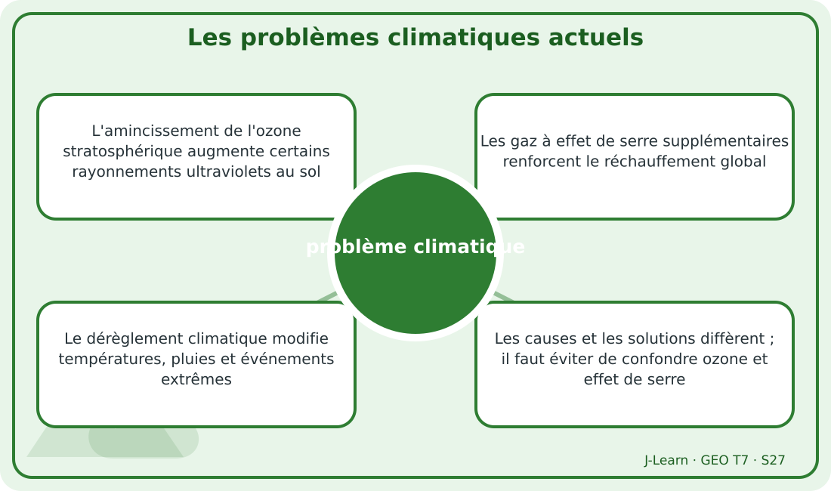
Schéma pédagogique : Les problèmes climatiques actuels.
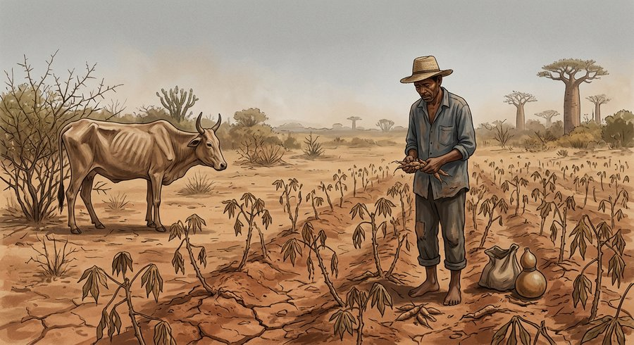
Document d'observation : Solo compare deux schémas : l'un sur l'ozone, l'autre sur les gaz à effet de serre.
1. Comprendre problème climatique
Le trou de la couche d'ozone et le dérèglement climatique sont deux problèmes distincts qui modifient la protection ou l'équilibre de l'atmosphère.
Cette notion permet d'étudier le territoire avec précision et de relier les faits observés à leurs causes et à leurs conséquences.
2. Les éléments essentiels
L'amincissement de l'ozone stratosphérique augmente certains rayonnements ultraviolets au sol.
Les gaz à effet de serre supplémentaires renforcent le réchauffement global.
Le dérèglement climatique modifie températures, pluies et événements extrêmes.
Les causes et les solutions diffèrent ; il faut éviter de confondre ozone et effet de serre.
3. Lire une situation et agir
Solo compare deux schémas : l'un sur l'ozone, l'autre sur les gaz à effet de serre.
Règle à retenir : Identifier précisément le mécanisme avant de proposer une solution.
EXERCICES
Exercice 1 (5 points)
Réponds par des phrases complètes.
1. Définis problème climatique.
2. Relève deux éléments essentiels de la leçon.
Exercice 2 (5 points)
Associe chaque idée à son explication puis justifie ton choix.
1. couche d'ozone
2. effet de serre
3. Écris la relation entre ces deux idées.
Exercice 3 (5 points)
Explique ce que montre la situation.
Solo compare deux schémas : l'un sur l'ozone, l'autre sur les gaz à effet de serre.
1. Nomme la notion étudiée.
2. Donne l'indice qui permet de la reconnaître.
Exercice 4 (5 points)
Rédige une courte réponse organisée.
Présente problème climatique, une idée essentielle et la règle pratique à retenir.
Total : 20 points
CORRIGÉ
Corrigé de l'exercice 1 (5 points) :
1. Le trou de la couche d'ozone et le dérèglement climatique sont deux problèmes distincts qui modifient la protection ou l'équilibre de l'atmosphère. (2,5 points)
2. L'amincissement de l'ozone stratosphérique augmente certains rayonnements ultraviolets au sol. Les gaz à effet de serre supplémentaires renforcent le réchauffement global. (2,5 points)
Corrigé de l'exercice 2 (5 points) :
1. L'amincissement de l'ozone stratosphérique augmente certains rayonnements ultraviolets au sol. (2 points)
2. Les gaz à effet de serre supplémentaires renforcent le réchauffement global. (2 points)
3. Ces idées sont liées dans l'étude de problème climatique. (1 point)
Corrigé de l'exercice 3 (5 points) :
1. Il s'agit de problème climatique. (2 points)
2. Le dérèglement climatique modifie températures, pluies et événements extrêmes. (3 points)
Corrigé de l'exercice 4 (5 points) :
Le trou de la couche d'ozone et le dérèglement climatique sont deux problèmes distincts qui modifient la protection ou l'équilibre de l'atmosphère. Les causes et les solutions diffèrent ; il faut éviter de confondre ozone et effet de serre. Identifier précisément le mécanisme avant de proposer une solution. (5 points)

SÉANCE 28 / 80
Les mesures face aux problèmes climatiques
FICHE DE PRÉPARATION
Discipline : | Géographie | Date : | _______
Thème : | L'interrelation entre relief, climat, hydrographie et végétation | Classe : | T7
Titre de la séance : | Les mesures face aux problèmes climatiques | Séance n° : | 28 / 80
Objectif spécifique : | Être capable de définir action climatique, d'en expliquer les éléments essentiels et de l'utiliser dans une situation géographique. | Durée : | 60 minutes
Documentation : | Programme d'études officiel T7 — Géographie ; ressources pédagogiques T7 ; atlas géographique.

Étapes et Durée | Déroulement de la leçon |  | Technique et Stratégie | Support et Matériel | Observation
 | Enseignant | Apprenants
I. RÉVISION  5 min | Définis « problème climatique ».  Indique deux idées essentielles concernant problème climatique.  Quelle règle pratique faut-il retenir ? | R.A. : Le trou de la couche d'ozone et le dérèglement climatique sont deux problèmes distincts qui modifient la protection ou l'équilibre de l'atmosphère.  R.A. : L'amincissement de l'ozone stratosphérique augmente certains rayonnements ultraviolets au sol. Les gaz à effet de serre supplémentaires renforcent le réchauffement global.  R.A. : Identifier précisément le mécanisme avant de proposer une solution. | Questions-réponses orales | —
II. NOUVELLE LEÇON
45 min
1. Mise en situation | Sitraka prépare avec des agriculteurs un plan combinant économie d'eau, arbres et cultures adaptées.  Quelle notion géographique permet de comprendre cette situation ? | R.A. : action climatique : L'action climatique associe adaptation, résilience et atténuation pour réduire les risques et les causes du dérèglement. | Récit et questions | Document et schéma de la leçon
2. Présentation | Aujourd'hui, nous étudions « Les mesures face aux problèmes climatiques ». À la fin de la séance, vous saurez définir action climatique, expliquer ses composantes et appliquer la notion. | Les élèves écoutent. | Annonce du titre et de l'objectif | Tableau noir, cahier
3. Observation | Observez le schéma « Les mesures face aux problèmes climatiques » et le document illustré. Repérez la notion centrale, les relations et les éléments du paysage. | Les élèves observent silencieusement. | Observation silencieuse | Schéma pédagogique et document illustré de la leçon
4. Analyse | Qu'est-ce que action climatique ?  Quelle est une première idée importante ?  Quelle autre idée complète l'explication ?  Quelle règle doit guider l'analyse ou l'action ? | R.A. : L'action climatique associe adaptation, résilience et atténuation pour réduire les risques et les causes du dérèglement.  R.A. : L'adaptation ajuste les activités aux effets présents ou attendus.  R.A. : La résilience est la capacité à résister, se rétablir et apprendre après un choc.  R.A. : Choisir une mesure selon le risque, les causes et les moyens locaux. | Questions-réponses | Schéma pédagogique et document illustré de la leçon
5. Synthèse | L'action climatique associe adaptation, résilience et atténuation pour réduire les risques et les causes du dérèglement. L'adaptation ajuste les activités aux effets présents ou attendus. La résilience est la capacité à résister, se rétablir et apprendre après un choc. Il faut retenir : Choisir une mesure selon le risque, les causes et les moyens locaux. | Les élèves écoutent. | Explication | Tableau noir
6. Application | Exercice 1 : Réponds par des phrases complètes.  1. Définis action climatique.  2. Relève deux éléments essentiels de la leçon.  Exercice 2 : Associe chaque idée à son explication puis justifie ton choix.  1. adaptation  2. résilience  3. Écris la relation entre ces deux idées. | Corrigé de l'exercice 1 :  1. L'action climatique associe adaptation, résilience et atténuation pour réduire les risques et les causes du dérèglement. (2,5 points)  2. L'adaptation ajuste les activités aux effets présents ou attendus. La résilience est la capacité à résister, se rétablir et apprendre après un choc. (2,5 points)  Corrigé de l'exercice 2 :  1. L'adaptation ajuste les activités aux effets présents ou attendus. (2 points)  2. La résilience est la capacité à résister, se rétablir et apprendre après un choc. (2 points)  3. Ces idées sont liées dans l'étude de action climatique. (1 point) | Exercices écrits | Cahier, ardoise
III. ÉVALUATION  10 min | Exercice 1 : Explique ce que montre la situation.  Sitraka prépare avec des agriculteurs un plan combinant économie d'eau, arbres et cultures adaptées.  1. Nomme la notion étudiée.  2. Donne l'indice qui permet de la reconnaître.  Exercice 2 : Rédige une courte réponse organisée.  Présente action climatique, une idée essentielle et la règle pratique à retenir. | Corrigé de l'exercice 1 :  1. Il s'agit de action climatique. (2 points)  2. L'atténuation réduit les émissions ou augmente le stockage du carbone. (3 points)  Corrigé de l'exercice 2 :  L'action climatique associe adaptation, résilience et atténuation pour réduire les risques et les causes du dérèglement. De bonnes pratiques agricoles protègent l'eau, le sol et les récoltes face aux aléas. Choisir une mesure selon le risque, les causes et les moyens locaux. (5 points) | Exercices écrits | Cahier, feuille d'évaluation

Les mesures face aux problèmes climatiques
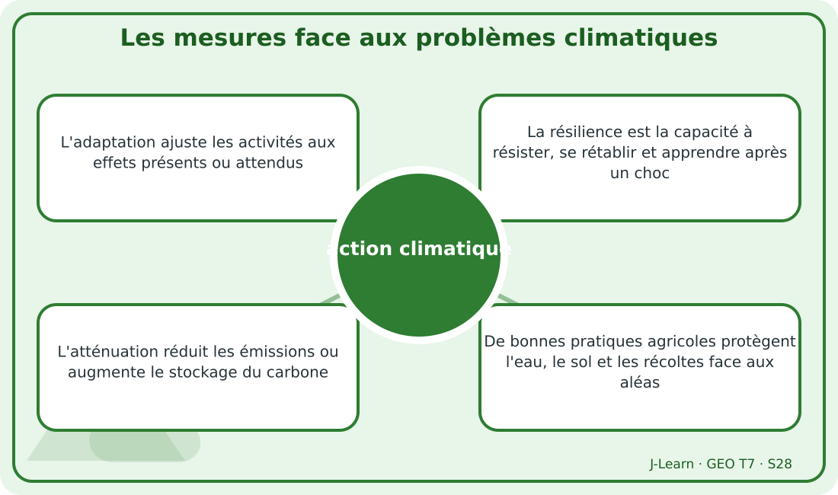
Schéma pédagogique : Les mesures face aux problèmes climatiques.
1. Comprendre action climatique
L'action climatique associe adaptation, résilience et atténuation pour réduire les risques et les causes du dérèglement.
Cette notion permet d'étudier le territoire avec précision et de relier les faits observés à leurs causes et à leurs conséquences.
2. Les éléments essentiels
L'adaptation ajuste les activités aux effets présents ou attendus.
La résilience est la capacité à résister, se rétablir et apprendre après un choc.
L'atténuation réduit les émissions ou augmente le stockage du carbone.
De bonnes pratiques agricoles protègent l'eau, le sol et les récoltes face aux aléas.
3. Lire une situation et agir
Sitraka prépare avec des agriculteurs un plan combinant économie d'eau, arbres et cultures adaptées.
Règle à retenir : Choisir une mesure selon le risque, les causes et les moyens locaux.
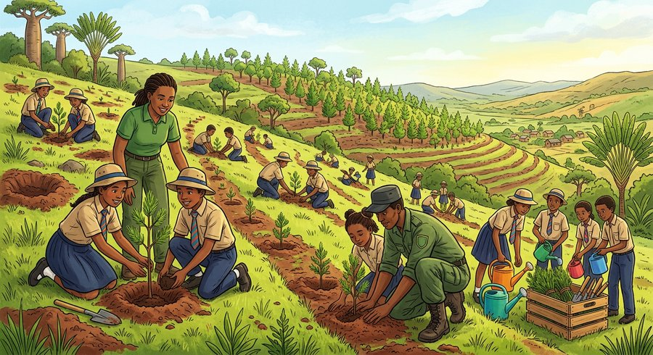
Document d'observation : Sitraka prépare avec des agriculteurs un plan combinant économie d'eau, arbres et cultures adaptées.
EXERCICES
Exercice 1 (5 points)
Réponds par des phrases complètes.
1. Définis action climatique.
2. Relève deux éléments essentiels de la leçon.
Exercice 2 (5 points)
Associe chaque idée à son explication puis justifie ton choix.
1. adaptation
2. résilience
3. Écris la relation entre ces deux idées.
Exercice 3 (5 points)
Explique ce que montre la situation.
Sitraka prépare avec des agriculteurs un plan combinant économie d'eau, arbres et cultures adaptées.
1. Nomme la notion étudiée.
2. Donne l'indice qui permet de la reconnaître.
Exercice 4 (5 points)
Rédige une courte réponse organisée.
Présente action climatique, une idée essentielle et la règle pratique à retenir.
Total : 20 points
CORRIGÉ
Corrigé de l'exercice 1 (5 points) :
1. L'action climatique associe adaptation, résilience et atténuation pour réduire les risques et les causes du dérèglement. (2,5 points)
2. L'adaptation ajuste les activités aux effets présents ou attendus. La résilience est la capacité à résister, se rétablir et apprendre après un choc. (2,5 points)
Corrigé de l'exercice 2 (5 points) :
1. L'adaptation ajuste les activités aux effets présents ou attendus. (2 points)
2. La résilience est la capacité à résister, se rétablir et apprendre après un choc. (2 points)
3. Ces idées sont liées dans l'étude de action climatique. (1 point)
Corrigé de l'exercice 3 (5 points) :
1. Il s'agit de action climatique. (2 points)
2. L'atténuation réduit les émissions ou augmente le stockage du carbone. (3 points)
Corrigé de l'exercice 4 (5 points) :
L'action climatique associe adaptation, résilience et atténuation pour réduire les risques et les causes du dérèglement. De bonnes pratiques agricoles protègent l'eau, le sol et les récoltes face aux aléas. Choisir une mesure selon le risque, les causes et les moyens locaux. (5 points)

SÉANCE 29 / 80
Le cycle de l'eau
FICHE DE PRÉPARATION
Discipline : | Géographie | Date : | _______
Thème : | L'interrelation entre relief, climat, hydrographie et végétation | Classe : | T7
Titre de la séance : | Le cycle de l'eau | Séance n° : | 29 / 80
Objectif spécifique : | Être capable de définir cycle de l'eau, d'en expliquer les éléments essentiels et de l'utiliser dans une situation géographique. | Durée : | 60 minutes
Documentation : | Programme d'études officiel T7 — Géographie ; ressources pédagogiques T7 ; atlas géographique.

Étapes et Durée | Déroulement de la leçon |  | Technique et Stratégie | Support et Matériel | Observation
 | Enseignant | Apprenants
I. RÉVISION  5 min | Définis « action climatique ».  Indique deux idées essentielles concernant action climatique.  Quelle règle pratique faut-il retenir ? | R.A. : L'action climatique associe adaptation, résilience et atténuation pour réduire les risques et les causes du dérèglement.  R.A. : L'adaptation ajuste les activités aux effets présents ou attendus. La résilience est la capacité à résister, se rétablir et apprendre après un choc.  R.A. : Choisir une mesure selon le risque, les causes et les moyens locaux. | Questions-réponses orales | —
II. NOUVELLE LEÇON
45 min
1. Mise en situation | Onja suit sur un schéma le trajet d'une goutte depuis l'océan jusqu'à une rivière.  Quelle notion géographique permet de comprendre cette situation ? | R.A. : cycle de l'eau : Le cycle de l'eau est la circulation continue de l'eau entre océans, atmosphère, continents et sous-sol. | Récit et questions | Document et schéma de la leçon
2. Présentation | Aujourd'hui, nous étudions « Le cycle de l'eau ». À la fin de la séance, vous saurez définir cycle de l'eau, expliquer ses composantes et appliquer la notion. | Les élèves écoutent. | Annonce du titre et de l'objectif | Tableau noir, cahier
3. Observation | Observez le schéma « Le cycle de l'eau » et le document illustré. Repérez la notion centrale, les relations et les éléments du paysage. | Les élèves observent silencieusement. | Observation silencieuse | Schéma pédagogique et document illustré de la leçon
4. Analyse | Qu'est-ce que cycle de l'eau ?  Quelle est une première idée importante ?  Quelle autre idée complète l'explication ?  Quelle règle doit guider l'analyse ou l'action ? | R.A. : Le cycle de l'eau est la circulation continue de l'eau entre océans, atmosphère, continents et sous-sol.  R.A. : L'évaporation et l'évapotranspiration envoient de la vapeur dans l'atmosphère.  R.A. : La condensation forme les nuages puis les précipitations ramènent l'eau au sol.  R.A. : Présenter le cycle comme une circulation sans début ni fin unique. | Questions-réponses | Schéma pédagogique et document illustré de la leçon
5. Synthèse | Le cycle de l'eau est la circulation continue de l'eau entre océans, atmosphère, continents et sous-sol. L'évaporation et l'évapotranspiration envoient de la vapeur dans l'atmosphère. La condensation forme les nuages puis les précipitations ramènent l'eau au sol. Il faut retenir : Présenter le cycle comme une circulation sans début ni fin unique. | Les élèves écoutent. | Explication | Tableau noir
6. Application | Exercice 1 : Réponds par des phrases complètes.  1. Définis cycle de l'eau.  2. Relève deux éléments essentiels de la leçon.  Exercice 2 : Associe chaque idée à son explication puis justifie ton choix.  1. évaporation  2. condensation  3. Écris la relation entre ces deux idées. | Corrigé de l'exercice 1 :  1. Le cycle de l'eau est la circulation continue de l'eau entre océans, atmosphère, continents et sous-sol. (2,5 points)  2. L'évaporation et l'évapotranspiration envoient de la vapeur dans l'atmosphère. La condensation forme les nuages puis les précipitations ramènent l'eau au sol. (2,5 points)  Corrigé de l'exercice 2 :  1. L'évaporation et l'évapotranspiration envoient de la vapeur dans l'atmosphère. (2 points)  2. La condensation forme les nuages puis les précipitations ramènent l'eau au sol. (2 points)  3. Ces idées sont liées dans l'étude de cycle de l'eau. (1 point) | Exercices écrits | Cahier, ardoise
III. ÉVALUATION  10 min | Exercice 1 : Explique ce que montre la situation.  Onja suit sur un schéma le trajet d'une goutte depuis l'océan jusqu'à une rivière.  1. Nomme la notion étudiée.  2. Donne l'indice qui permet de la reconnaître.  Exercice 2 : Rédige une courte réponse organisée.  Présente cycle de l'eau, une idée essentielle et la règle pratique à retenir. | Corrigé de l'exercice 1 :  1. Il s'agit de cycle de l'eau. (2 points)  2. Le ruissellement alimente les cours d'eau. (3 points)  Corrigé de l'exercice 2 :  Le cycle de l'eau est la circulation continue de l'eau entre océans, atmosphère, continents et sous-sol. L'infiltration recharge le sol et les nappes souterraines avant le retour vers les océans. Présenter le cycle comme une circulation sans début ni fin unique. (5 points) | Exercices écrits | Cahier, feuille d'évaluation

Le cycle de l'eau
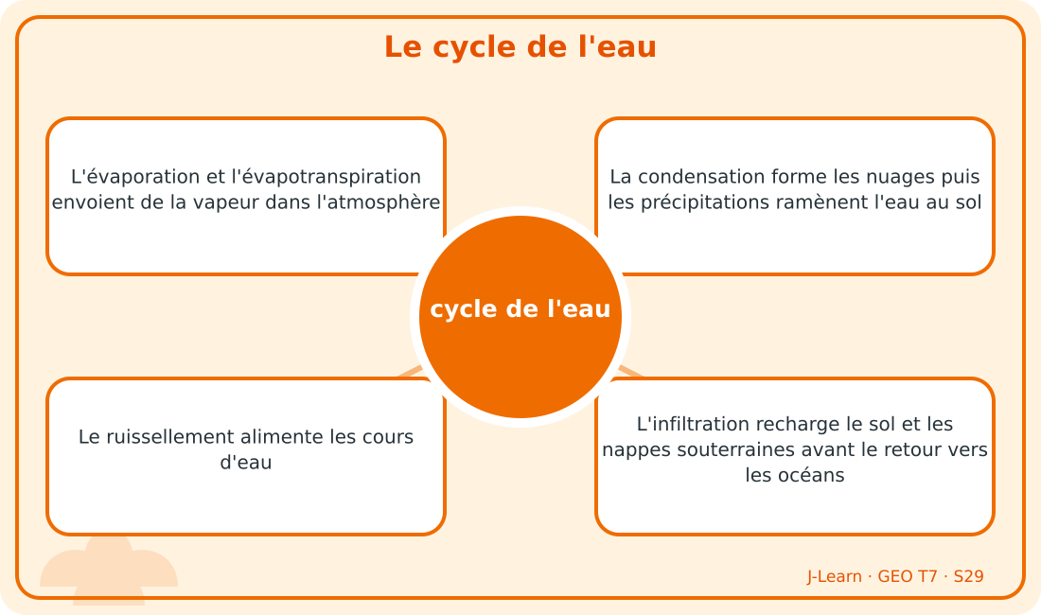
Schéma pédagogique : Le cycle de l'eau.
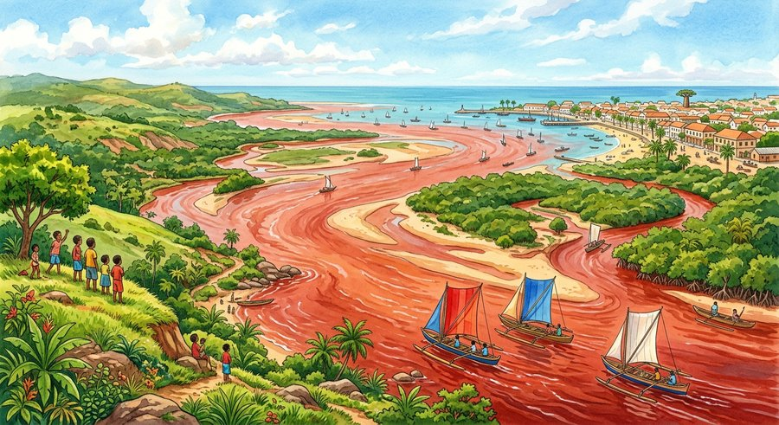
Document d'observation : Onja suit sur un schéma le trajet d'une goutte depuis l'océan jusqu'à une rivière.
1. Comprendre cycle de l'eau
Le cycle de l'eau est la circulation continue de l'eau entre océans, atmosphère, continents et sous-sol.
Cette notion permet d'étudier le territoire avec précision et de relier les faits observés à leurs causes et à leurs conséquences.
2. Les éléments essentiels
L'évaporation et l'évapotranspiration envoient de la vapeur dans l'atmosphère.
La condensation forme les nuages puis les précipitations ramènent l'eau au sol.
Le ruissellement alimente les cours d'eau.
L'infiltration recharge le sol et les nappes souterraines avant le retour vers les océans.
3. Lire une situation et agir
Onja suit sur un schéma le trajet d'une goutte depuis l'océan jusqu'à une rivière.
Règle à retenir : Présenter le cycle comme une circulation sans début ni fin unique.
EXERCICES
Exercice 1 (5 points)
Réponds par des phrases complètes.
1. Définis cycle de l'eau.
2. Relève deux éléments essentiels de la leçon.
Exercice 2 (5 points)
Associe chaque idée à son explication puis justifie ton choix.
1. évaporation
2. condensation
3. Écris la relation entre ces deux idées.
Exercice 3 (5 points)
Explique ce que montre la situation.
Onja suit sur un schéma le trajet d'une goutte depuis l'océan jusqu'à une rivière.
1. Nomme la notion étudiée.
2. Donne l'indice qui permet de la reconnaître.
Exercice 4 (5 points)
Rédige une courte réponse organisée.
Présente cycle de l'eau, une idée essentielle et la règle pratique à retenir.
Total : 20 points
CORRIGÉ
Corrigé de l'exercice 1 (5 points) :
1. Le cycle de l'eau est la circulation continue de l'eau entre océans, atmosphère, continents et sous-sol. (2,5 points)
2. L'évaporation et l'évapotranspiration envoient de la vapeur dans l'atmosphère. La condensation forme les nuages puis les précipitations ramènent l'eau au sol. (2,5 points)
Corrigé de l'exercice 2 (5 points) :
1. L'évaporation et l'évapotranspiration envoient de la vapeur dans l'atmosphère. (2 points)
2. La condensation forme les nuages puis les précipitations ramènent l'eau au sol. (2 points)
3. Ces idées sont liées dans l'étude de cycle de l'eau. (1 point)
Corrigé de l'exercice 3 (5 points) :
1. Il s'agit de cycle de l'eau. (2 points)
2. Le ruissellement alimente les cours d'eau. (3 points)
Corrigé de l'exercice 4 (5 points) :
Le cycle de l'eau est la circulation continue de l'eau entre océans, atmosphère, continents et sous-sol. L'infiltration recharge le sol et les nappes souterraines avant le retour vers les océans. Présenter le cycle comme une circulation sans début ni fin unique. (5 points)

SÉANCE 30 / 80
Les eaux continentales
FICHE DE PRÉPARATION
Discipline : | Géographie | Date : | _______
Thème : | L'interrelation entre relief, climat, hydrographie et végétation | Classe : | T7
Titre de la séance : | Les eaux continentales | Séance n° : | 30 / 80
Objectif spécifique : | Être capable de définir eaux continentales, d'en expliquer les éléments essentiels et de l'utiliser dans une situation géographique. | Durée : | 60 minutes
Documentation : | Programme d'études officiel T7 — Géographie ; ressources pédagogiques T7 ; atlas géographique.

Étapes et Durée | Déroulement de la leçon |  | Technique et Stratégie | Support et Matériel | Observation
 | Enseignant | Apprenants
I. RÉVISION  5 min | Définis « cycle de l'eau ».  Indique deux idées essentielles concernant cycle de l'eau.  Quelle règle pratique faut-il retenir ? | R.A. : Le cycle de l'eau est la circulation continue de l'eau entre océans, atmosphère, continents et sous-sol.  R.A. : L'évaporation et l'évapotranspiration envoient de la vapeur dans l'atmosphère. La condensation forme les nuages puis les précipitations ramènent l'eau au sol.  R.A. : Présenter le cycle comme une circulation sans début ni fin unique. | Questions-réponses orales | —
II. NOUVELLE LEÇON
45 min
1. Mise en situation | Tsanta suit un affluent jusqu'au fleuve et repère un lac et une nappe sur une coupe.  Quelle notion géographique permet de comprendre cette situation ? | R.A. : eaux continentales : Les eaux continentales regroupent les cours d'eau, les lacs et les eaux souterraines présents sur les continents. | Récit et questions | Document et schéma de la leçon
2. Présentation | Aujourd'hui, nous étudions « Les eaux continentales ». À la fin de la séance, vous saurez définir eaux continentales, expliquer ses composantes et appliquer la notion. | Les élèves écoutent. | Annonce du titre et de l'objectif | Tableau noir, cahier
3. Observation | Observez le schéma « Les eaux continentales » et le document illustré. Repérez la notion centrale, les relations et les éléments du paysage. | Les élèves observent silencieusement. | Observation silencieuse | Schéma pédagogique et document illustré de la leçon
4. Analyse | Qu'est-ce que eaux continentales ?  Quelle est une première idée importante ?  Quelle autre idée complète l'explication ?  Quelle règle doit guider l'analyse ou l'action ? | R.A. : Les eaux continentales regroupent les cours d'eau, les lacs et les eaux souterraines présents sur les continents.  R.A. : Ruisseaux, rivières et fleuves s'organisent dans des bassins versants.  R.A. : Les lacs occupent des dépressions naturelles ou des retenues aménagées.  R.A. : Distinguer eaux de surface et eaux souterraines puis expliquer leur alimentation. | Questions-réponses | Schéma pédagogique et document illustré de la leçon
5. Synthèse | Les eaux continentales regroupent les cours d'eau, les lacs et les eaux souterraines présents sur les continents. Ruisseaux, rivières et fleuves s'organisent dans des bassins versants. Les lacs occupent des dépressions naturelles ou des retenues aménagées. Il faut retenir : Distinguer eaux de surface et eaux souterraines puis expliquer leur alimentation. | Les élèves écoutent. | Explication | Tableau noir
6. Application | Exercice 1 : Réponds par des phrases complètes.  1. Définis eaux continentales.  2. Relève deux éléments essentiels de la leçon.  Exercice 2 : Associe chaque idée à son explication puis justifie ton choix.  1. fleuve  2. lac  3. Écris la relation entre ces deux idées. | Corrigé de l'exercice 1 :  1. Les eaux continentales regroupent les cours d'eau, les lacs et les eaux souterraines présents sur les continents. (2,5 points)  2. Ruisseaux, rivières et fleuves s'organisent dans des bassins versants. Les lacs occupent des dépressions naturelles ou des retenues aménagées. (2,5 points)  Corrigé de l'exercice 2 :  1. Ruisseaux, rivières et fleuves s'organisent dans des bassins versants. (2 points)  2. Les lacs occupent des dépressions naturelles ou des retenues aménagées. (2 points)  3. Ces idées sont liées dans l'étude de eaux continentales. (1 point) | Exercices écrits | Cahier, ardoise
III. ÉVALUATION  10 min | Exercice 1 : Explique ce que montre la situation.  Tsanta suit un affluent jusqu'au fleuve et repère un lac et une nappe sur une coupe.  1. Nomme la notion étudiée.  2. Donne l'indice qui permet de la reconnaître.  Exercice 2 : Rédige une courte réponse organisée.  Présente eaux continentales, une idée essentielle et la règle pratique à retenir. | Corrigé de l'exercice 1 :  1. Il s'agit de eaux continentales. (2 points)  2. Les nappes souterraines remplissent les pores et fissures des roches. (3 points)  Corrigé de l'exercice 2 :  Les eaux continentales regroupent les cours d'eau, les lacs et les eaux souterraines présents sur les continents. Le régime d'un cours d'eau varie avec les pluies, la fonte et les prélèvements. Distinguer eaux de surface et eaux souterraines puis expliquer leur alimentation. (5 points) | Exercices écrits | Cahier, feuille d'évaluation

Les eaux continentales
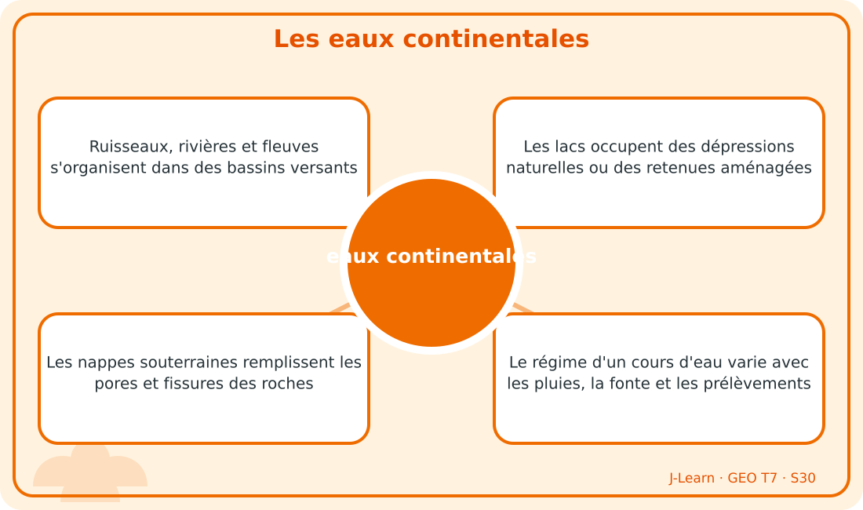
Schéma pédagogique : Les eaux continentales.
1. Comprendre eaux continentales
Les eaux continentales regroupent les cours d'eau, les lacs et les eaux souterraines présents sur les continents.
Cette notion permet d'étudier le territoire avec précision et de relier les faits observés à leurs causes et à leurs conséquences.
2. Les éléments essentiels
Ruisseaux, rivières et fleuves s'organisent dans des bassins versants.
Les lacs occupent des dépressions naturelles ou des retenues aménagées.
Les nappes souterraines remplissent les pores et fissures des roches.
Le régime d'un cours d'eau varie avec les pluies, la fonte et les prélèvements.
3. Lire une situation et agir
Tsanta suit un affluent jusqu'au fleuve et repère un lac et une nappe sur une coupe.
Règle à retenir : Distinguer eaux de surface et eaux souterraines puis expliquer leur alimentation.
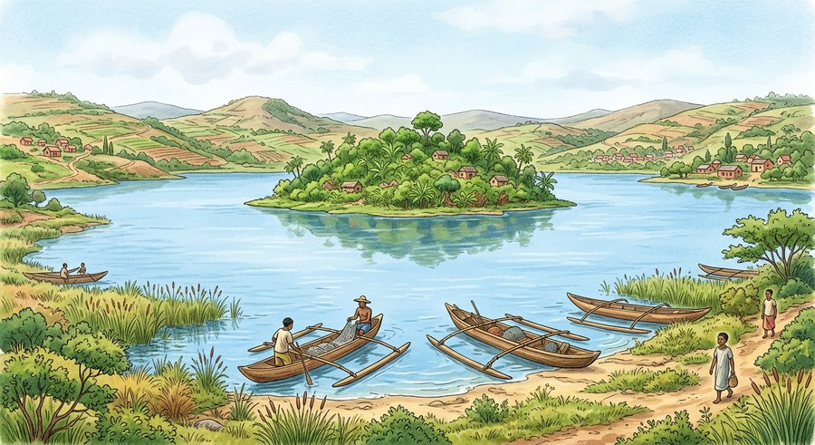
Document d'observation : Tsanta suit un affluent jusqu'au fleuve et repère un lac et une nappe sur une coupe.
EXERCICES
Exercice 1 (5 points)
Réponds par des phrases complètes.
1. Définis eaux continentales.
2. Relève deux éléments essentiels de la leçon.
Exercice 2 (5 points)
Associe chaque idée à son explication puis justifie ton choix.
1. fleuve
2. lac
3. Écris la relation entre ces deux idées.
Exercice 3 (5 points)
Explique ce que montre la situation.
Tsanta suit un affluent jusqu'au fleuve et repère un lac et une nappe sur une coupe.
1. Nomme la notion étudiée.
2. Donne l'indice qui permet de la reconnaître.
Exercice 4 (5 points)
Rédige une courte réponse organisée.
Présente eaux continentales, une idée essentielle et la règle pratique à retenir.
Total : 20 points
CORRIGÉ
Corrigé de l'exercice 1 (5 points) :
1. Les eaux continentales regroupent les cours d'eau, les lacs et les eaux souterraines présents sur les continents. (2,5 points)
2. Ruisseaux, rivières et fleuves s'organisent dans des bassins versants. Les lacs occupent des dépressions naturelles ou des retenues aménagées. (2,5 points)
Corrigé de l'exercice 2 (5 points) :
1. Ruisseaux, rivières et fleuves s'organisent dans des bassins versants. (2 points)
2. Les lacs occupent des dépressions naturelles ou des retenues aménagées. (2 points)
3. Ces idées sont liées dans l'étude de eaux continentales. (1 point)
Corrigé de l'exercice 3 (5 points) :
1. Il s'agit de eaux continentales. (2 points)
2. Les nappes souterraines remplissent les pores et fissures des roches. (3 points)
Corrigé de l'exercice 4 (5 points) :
Les eaux continentales regroupent les cours d'eau, les lacs et les eaux souterraines présents sur les continents. Le régime d'un cours d'eau varie avec les pluies, la fonte et les prélèvements. Distinguer eaux de surface et eaux souterraines puis expliquer leur alimentation. (5 points)

SÉANCE 31 / 80
Les eaux marines
FICHE DE PRÉPARATION
Discipline : | Géographie | Date : | _______
Thème : | L'interrelation entre relief, climat, hydrographie et végétation | Classe : | T7
Titre de la séance : | Les eaux marines | Séance n° : | 31 / 80
Objectif spécifique : | Être capable de définir eaux marines, d'en expliquer les éléments essentiels et de l'utiliser dans une situation géographique. | Durée : | 60 minutes
Documentation : | Programme d'études officiel T7 — Géographie ; ressources pédagogiques T7 ; atlas géographique.

Étapes et Durée | Déroulement de la leçon |  | Technique et Stratégie | Support et Matériel | Observation
 | Enseignant | Apprenants
I. RÉVISION  5 min | Définis « eaux continentales ».  Indique deux idées essentielles concernant eaux continentales.  Quelle règle pratique faut-il retenir ? | R.A. : Les eaux continentales regroupent les cours d'eau, les lacs et les eaux souterraines présents sur les continents.  R.A. : Ruisseaux, rivières et fleuves s'organisent dans des bassins versants. Les lacs occupent des dépressions naturelles ou des retenues aménagées.  R.A. : Distinguer eaux de surface et eaux souterraines puis expliquer leur alimentation. | Questions-réponses orales | —
II. NOUVELLE LEÇON
45 min
1. Mise en situation | Fy compare une carte des courants à la température des côtes voisines.  Quelle notion géographique permet de comprendre cette situation ? | R.A. : eaux marines : Les mers et les océans sont des eaux salées en mouvement, caractérisées par leur salinité, leur température, leurs marées et leurs courants. | Récit et questions | Document et schéma de la leçon
2. Présentation | Aujourd'hui, nous étudions « Les eaux marines ». À la fin de la séance, vous saurez définir eaux marines, expliquer ses composantes et appliquer la notion. | Les élèves écoutent. | Annonce du titre et de l'objectif | Tableau noir, cahier
3. Observation | Observez le schéma « Les eaux marines » et le document illustré. Repérez la notion centrale, les relations et les éléments du paysage. | Les élèves observent silencieusement. | Observation silencieuse | Schéma pédagogique et document illustré de la leçon
4. Analyse | Qu'est-ce que eaux marines ?  Quelle est une première idée importante ?  Quelle autre idée complète l'explication ?  Quelle règle doit guider l'analyse ou l'action ? | R.A. : Les mers et les océans sont des eaux salées en mouvement, caractérisées par leur salinité, leur température, leurs marées et leurs courants.  R.A. : Un océan est plus vaste et profond qu'une mer, généralement plus proche des continents.  R.A. : La salinité dépend notamment de l'évaporation, des pluies et des apports fluviaux.  R.A. : Décrire une eau marine par sa position, sa salinité, sa température et ses mouvements. | Questions-réponses | Schéma pédagogique et document illustré de la leçon
5. Synthèse | Les mers et les océans sont des eaux salées en mouvement, caractérisées par leur salinité, leur température, leurs marées et leurs courants. Un océan est plus vaste et profond qu'une mer, généralement plus proche des continents. La salinité dépend notamment de l'évaporation, des pluies et des apports fluviaux. Il faut retenir : Décrire une eau marine par sa position, sa salinité, sa température et ses mouvements. | Les élèves écoutent. | Explication | Tableau noir
6. Application | Exercice 1 : Réponds par des phrases complètes.  1. Définis eaux marines.  2. Relève deux éléments essentiels de la leçon.  Exercice 2 : Associe chaque idée à son explication puis justifie ton choix.  1. mer  2. océan  3. Écris la relation entre ces deux idées. | Corrigé de l'exercice 1 :  1. Les mers et les océans sont des eaux salées en mouvement, caractérisées par leur salinité, leur température, leurs marées et leurs courants. (2,5 points)  2. Un océan est plus vaste et profond qu'une mer, généralement plus proche des continents. La salinité dépend notamment de l'évaporation, des pluies et des apports fluviaux. (2,5 points)  Corrigé de l'exercice 2 :  1. Un océan est plus vaste et profond qu'une mer, généralement plus proche des continents. (2 points)  2. La salinité dépend notamment de l'évaporation, des pluies et des apports fluviaux. (2 points)  3. Ces idées sont liées dans l'étude de eaux marines. (1 point) | Exercices écrits | Cahier, ardoise
III. ÉVALUATION  10 min | Exercice 1 : Explique ce que montre la situation.  Fy compare une carte des courants à la température des côtes voisines.  1. Nomme la notion étudiée.  2. Donne l'indice qui permet de la reconnaître.  Exercice 2 : Rédige une courte réponse organisée.  Présente eaux marines, une idée essentielle et la règle pratique à retenir. | Corrigé de l'exercice 1 :  1. Il s'agit de eaux marines. (2 points)  2. Les marées sont des variations périodiques du niveau de la mer. (3 points)  Corrigé de l'exercice 2 :  Les mers et les océans sont des eaux salées en mouvement, caractérisées par leur salinité, leur température, leurs marées et leurs courants. Les courants marins déplacent de grandes masses d'eau et influencent les climats. Décrire une eau marine par sa position, sa salinité, sa température et ses mouvements. (5 points) | Exercices écrits | Cahier, feuille d'évaluation

Les eaux marines
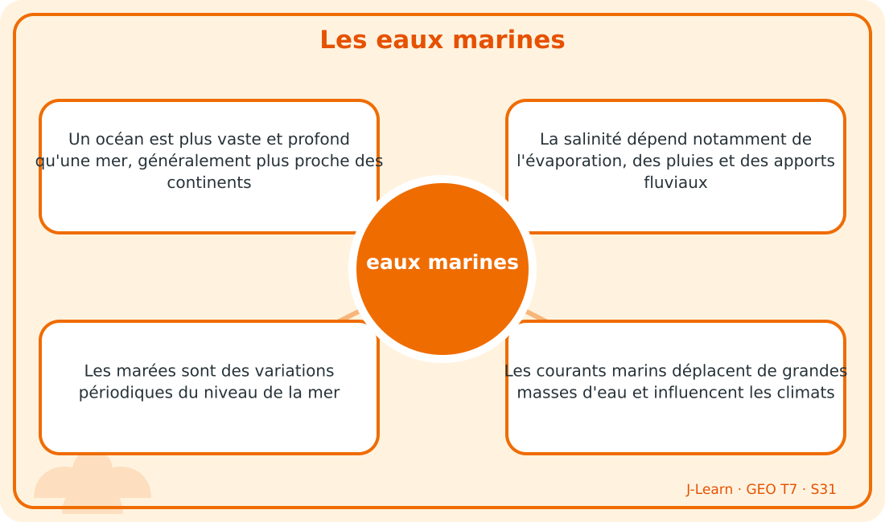
Schéma pédagogique : Les eaux marines.
Document d'observation : Fy compare une carte des courants à la température des côtes voisines.
1. Comprendre eaux marines
Les mers et les océans sont des eaux salées en mouvement, caractérisées par leur salinité, leur température, leurs marées et leurs courants.
Cette notion permet d'étudier le territoire avec précision et de relier les faits observés à leurs causes et à leurs conséquences.
2. Les éléments essentiels
Un océan est plus vaste et profond qu'une mer, généralement plus proche des continents.
La salinité dépend notamment de l'évaporation, des pluies et des apports fluviaux.
Les marées sont des variations périodiques du niveau de la mer.
Les courants marins déplacent de grandes masses d'eau et influencent les climats.
3. Lire une situation et agir
Fy compare une carte des courants à la température des côtes voisines.
Règle à retenir : Décrire une eau marine par sa position, sa salinité, sa température et ses mouvements.
EXERCICES
Exercice 1 (5 points)
Réponds par des phrases complètes.
1. Définis eaux marines.
2. Relève deux éléments essentiels de la leçon.
Exercice 2 (5 points)
Associe chaque idée à son explication puis justifie ton choix.
1. mer
2. océan
3. Écris la relation entre ces deux idées.
Exercice 3 (5 points)
Explique ce que montre la situation.
Fy compare une carte des courants à la température des côtes voisines.
1. Nomme la notion étudiée.
2. Donne l'indice qui permet de la reconnaître.
Exercice 4 (5 points)
Rédige une courte réponse organisée.
Présente eaux marines, une idée essentielle et la règle pratique à retenir.
Total : 20 points
CORRIGÉ
Corrigé de l'exercice 1 (5 points) :
1. Les mers et les océans sont des eaux salées en mouvement, caractérisées par leur salinité, leur température, leurs marées et leurs courants. (2,5 points)
2. Un océan est plus vaste et profond qu'une mer, généralement plus proche des continents. La salinité dépend notamment de l'évaporation, des pluies et des apports fluviaux. (2,5 points)
Corrigé de l'exercice 2 (5 points) :
1. Un océan est plus vaste et profond qu'une mer, généralement plus proche des continents. (2 points)
2. La salinité dépend notamment de l'évaporation, des pluies et des apports fluviaux. (2 points)
3. Ces idées sont liées dans l'étude de eaux marines. (1 point)
Corrigé de l'exercice 3 (5 points) :
1. Il s'agit de eaux marines. (2 points)
2. Les marées sont des variations périodiques du niveau de la mer. (3 points)
Corrigé de l'exercice 4 (5 points) :
Les mers et les océans sont des eaux salées en mouvement, caractérisées par leur salinité, leur température, leurs marées et leurs courants. Les courants marins déplacent de grandes masses d'eau et influencent les climats. Décrire une eau marine par sa position, sa salinité, sa température et ses mouvements. (5 points)

SÉANCE 32 / 80
Climat, hydrographie et végétation
FICHE DE PRÉPARATION
Discipline : | Géographie | Date : | _______
Thème : | L'interrelation entre relief, climat, hydrographie et végétation | Classe : | T7
Titre de la séance : | Climat, hydrographie et végétation | Séance n° : | 32 / 80
Objectif spécifique : | Être capable de définir interrelation des milieux, d'en expliquer les éléments essentiels et de l'utiliser dans une situation géographique. | Durée : | 60 minutes
Documentation : | Programme d'études officiel T7 — Géographie ; ressources pédagogiques T7 ; atlas géographique.

Étapes et Durée | Déroulement de la leçon |  | Technique et Stratégie | Support et Matériel | Observation
 | Enseignant | Apprenants
I. RÉVISION  5 min | Définis « eaux marines ».  Indique deux idées essentielles concernant eaux marines.  Quelle règle pratique faut-il retenir ? | R.A. : Les mers et les océans sont des eaux salées en mouvement, caractérisées par leur salinité, leur température, leurs marées et leurs courants.  R.A. : Un océan est plus vaste et profond qu'une mer, généralement plus proche des continents. La salinité dépend notamment de l'évaporation, des pluies et des apports fluviaux.  R.A. : Décrire une eau marine par sa position, sa salinité, sa température et ses mouvements. | Questions-réponses orales | —
II. NOUVELLE LEÇON
45 min
1. Mise en situation | Bemiray compare une carte climatique, une carte hydrographique et une carte de végétation de la même région.  Quelle notion géographique permet de comprendre cette situation ? | R.A. : interrelation des milieux : Le climat, le réseau hydrographique et la végétation sont interdépendants : chacun influence la répartition et le fonctionnement des autres. | Récit et questions | Document et schéma de la leçon
2. Présentation | Aujourd'hui, nous étudions « Climat, hydrographie et végétation ». À la fin de la séance, vous saurez définir interrelation des milieux, expliquer ses composantes et appliquer la notion. | Les élèves écoutent. | Annonce du titre et de l'objectif | Tableau noir, cahier
3. Observation | Observez le schéma « Climat, hydrographie et végétation » et le document illustré. Repérez la notion centrale, les relations et les éléments du paysage. | Les élèves observent silencieusement. | Observation silencieuse | Schéma pédagogique et document illustré de la leçon
4. Analyse | Qu'est-ce que interrelation des milieux ?  Quelle est une première idée importante ?  Quelle autre idée complète l'explication ?  Quelle règle doit guider l'analyse ou l'action ? | R.A. : Le climat, le réseau hydrographique et la végétation sont interdépendants : chacun influence la répartition et le fonctionnement des autres.  R.A. : Les précipitations alimentent les rivières, les lacs, les nappes et les plantes.  R.A. : La température et l'eau déterminent en grande partie les types de végétation.  R.A. : Superposer les informations pour expliquer les relations plutôt que les étudier séparément. | Questions-réponses | Schéma pédagogique et document illustré de la leçon
5. Synthèse | Le climat, le réseau hydrographique et la végétation sont interdépendants : chacun influence la répartition et le fonctionnement des autres. Les précipitations alimentent les rivières, les lacs, les nappes et les plantes. La température et l'eau déterminent en grande partie les types de végétation. Il faut retenir : Superposer les informations pour expliquer les relations plutôt que les étudier séparément. | Les élèves écoutent. | Explication | Tableau noir
6. Application | Exercice 1 : Réponds par des phrases complètes.  1. Définis interrelation des milieux.  2. Relève deux éléments essentiels de la leçon.  Exercice 2 : Associe chaque idée à son explication puis justifie ton choix.  1. réseau hydrographique  2. végétation  3. Écris la relation entre ces deux idées. | Corrigé de l'exercice 1 :  1. Le climat, le réseau hydrographique et la végétation sont interdépendants : chacun influence la répartition et le fonctionnement des autres. (2,5 points)  2. Les précipitations alimentent les rivières, les lacs, les nappes et les plantes. La température et l'eau déterminent en grande partie les types de végétation. (2,5 points)  Corrigé de l'exercice 2 :  1. Les précipitations alimentent les rivières, les lacs, les nappes et les plantes. (2 points)  2. La température et l'eau déterminent en grande partie les types de végétation. (2 points)  3. Ces idées sont liées dans l'étude de interrelation des milieux. (1 point) | Exercices écrits | Cahier, ardoise
III. ÉVALUATION  10 min | Exercice 1 : Explique ce que montre la situation.  Bemiray compare une carte climatique, une carte hydrographique et une carte de végétation de la même région.  1. Nomme la notion étudiée.  2. Donne l'indice qui permet de la reconnaître.  Exercice 2 : Rédige une courte réponse organisée.  Présente interrelation des milieux, une idée essentielle et la règle pratique à retenir. | Corrigé de l'exercice 1 :  1. Il s'agit de interrelation des milieux. (2 points)  2. La végétation ralentit le ruissellement, favorise l'infiltration et protège les sols. (3 points)  Corrigé de l'exercice 2 :  Le climat, le réseau hydrographique et la végétation sont interdépendants : chacun influence la répartition et le fonctionnement des autres. Les eaux et les plantes renvoient de l'humidité vers l'atmosphère. Superposer les informations pour expliquer les relations plutôt que les étudier séparément. (5 points) | Exercices écrits | Cahier, feuille d'évaluation

Climat, hydrographie et végétation
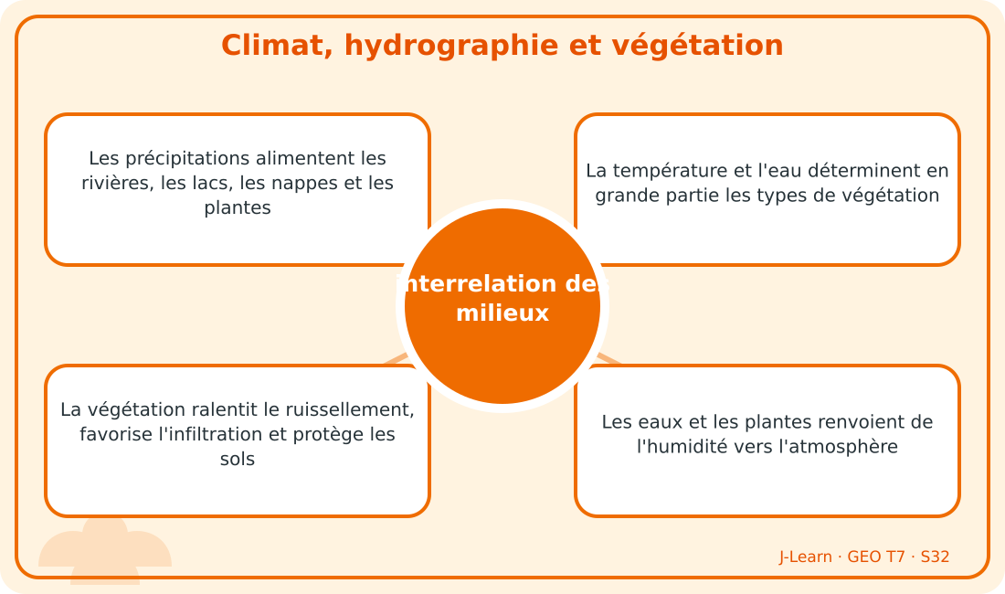
Schéma pédagogique : Climat, hydrographie et végétation.
1. Comprendre interrelation des milieux
Le climat, le réseau hydrographique et la végétation sont interdépendants : chacun influence la répartition et le fonctionnement des autres.
Cette notion permet d'étudier le territoire avec précision et de relier les faits observés à leurs causes et à leurs conséquences.
2. Les éléments essentiels
Les précipitations alimentent les rivières, les lacs, les nappes et les plantes.
La température et l'eau déterminent en grande partie les types de végétation.
La végétation ralentit le ruissellement, favorise l'infiltration et protège les sols.
Les eaux et les plantes renvoient de l'humidité vers l'atmosphère.
3. Lire une situation et agir
Bemiray compare une carte climatique, une carte hydrographique et une carte de végétation de la même région.
Règle à retenir : Superposer les informations pour expliquer les relations plutôt que les étudier séparément.
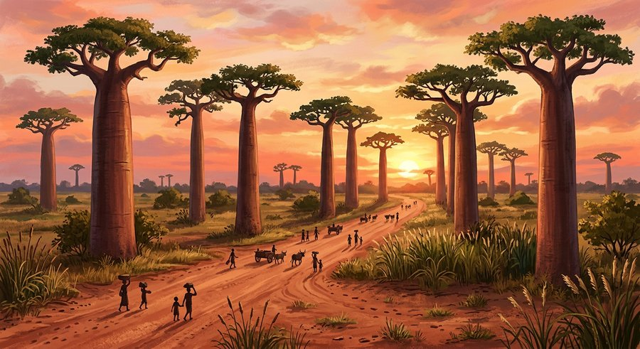
Document d'observation : Bemiray compare une carte climatique, une carte hydrographique et une carte de végétation de la même région.
EXERCICES
Exercice 1 (5 points)
Réponds par des phrases complètes.
1. Définis interrelation des milieux.
2. Relève deux éléments essentiels de la leçon.
Exercice 2 (5 points)
Associe chaque idée à son explication puis justifie ton choix.
1. réseau hydrographique
2. végétation
3. Écris la relation entre ces deux idées.
Exercice 3 (5 points)
Explique ce que montre la situation.
Bemiray compare une carte climatique, une carte hydrographique et une carte de végétation de la même région.
1. Nomme la notion étudiée.
2. Donne l'indice qui permet de la reconnaître.
Exercice 4 (5 points)
Rédige une courte réponse organisée.
Présente interrelation des milieux, une idée essentielle et la règle pratique à retenir.
Total : 20 points
CORRIGÉ
Corrigé de l'exercice 1 (5 points) :
1. Le climat, le réseau hydrographique et la végétation sont interdépendants : chacun influence la répartition et le fonctionnement des autres. (2,5 points)
2. Les précipitations alimentent les rivières, les lacs, les nappes et les plantes. La température et l'eau déterminent en grande partie les types de végétation. (2,5 points)
Corrigé de l'exercice 2 (5 points) :
1. Les précipitations alimentent les rivières, les lacs, les nappes et les plantes. (2 points)
2. La température et l'eau déterminent en grande partie les types de végétation. (2 points)
3. Ces idées sont liées dans l'étude de interrelation des milieux. (1 point)
Corrigé de l'exercice 3 (5 points) :
1. Il s'agit de interrelation des milieux. (2 points)
2. La végétation ralentit le ruissellement, favorise l'infiltration et protège les sols. (3 points)
Corrigé de l'exercice 4 (5 points) :
Le climat, le réseau hydrographique et la végétation sont interdépendants : chacun influence la répartition et le fonctionnement des autres. Les eaux et les plantes renvoient de l'humidité vers l'atmosphère. Superposer les informations pour expliquer les relations plutôt que les étudier séparément. (5 points)

RÉCAPITULATIF GÉOGRAPHIQUE — UNITÉ 3
L'INTERRELATION ENTRE RELIEF, CLIMAT, HYDROGRAPHIE ET VÉGÉTATION
Cette synthèse relie chaque notion à son espace. Pour localiser précisément les éléments, consulte l'atlas cartographique placé dans les annexes.
Repère géographique | Échelle ou localisation | Ce qu'il faut observer et expliquer | Renvoi
Le relief terrestre : formes et mesures | Monde | Le relief terrestre est l'ensemble des formes de la surface des continents, décrites par leur altitude, leur dénivellation et leur pente. | Atlas T7
Le relief sous-marin | Monde | Le relief sous-marin est l'ensemble des formes du fond des mers et des océans. | Atlas T7
Le temps, le climat et leurs sciences | Monde | Le temps décrit l'état momentané de l'atmosphère ; le climat correspond aux conditions moyennes et à leur variabilité sur une longue durée. | Atlas T7
L'atmosphère et ses couches | Monde | L'atmosphère est l'enveloppe gazeuse de la Terre ; elle protège la vie et se divise en couches aux caractéristiques différentes. | Atlas T7
Les éléments du climat | Monde | Les principaux éléments du climat observés sont la température, le vent et les précipitations. | Atlas T7
Les zones climatiques du monde | Monde | Les grandes zones climatiques se répartissent surtout selon la latitude et l'énergie solaire reçue. | Atlas T7
Les problèmes climatiques actuels | Monde | Le trou de la couche d'ozone et le dérèglement climatique sont deux problèmes distincts qui modifient la protection ou l'équilibre de l'atmosphère. | Atlas T7
Les mesures face aux problèmes climatiques | Monde | L'action climatique associe adaptation, résilience et atténuation pour réduire les risques et les causes du dérèglement. | Atlas T7
Le cycle de l'eau | Monde | Le cycle de l'eau est la circulation continue de l'eau entre océans, atmosphère, continents et sous-sol. | Atlas T7
Les eaux continentales | Monde | Les eaux continentales regroupent les cours d'eau, les lacs et les eaux souterraines présents sur les continents. | Atlas T7
Les eaux marines | Monde | Les mers et les océans sont des eaux salées en mouvement, caractérisées par leur salinité, leur température, leurs marées et leurs courants. | Atlas T7
Climat, hydrographie et végétation | Monde | Le climat, le réseau hydrographique et la végétation sont interdépendants : chacun influence la répartition et le fonctionnement des autres. | Atlas T7
Méthode : nommer l'espace, situer les éléments, décrire leur répartition, puis expliquer les facteurs et les relations.

SÉANCE 33 / 80
Révision — Unité 3 — L'INTERRELATION ENTRE RELIEF, CLIMAT, HYDROGRAPHIE ET VÉGÉTATION
FICHE DE PRÉPARATION
Discipline : | Géographie | Date : | _______
Thème : | L'interrelation entre relief, climat, hydrographie et végétation | Classe : | T7
Titre de la séance : | Révision — Unité 3 — L'INTERRELATION ENTRE RELIEF, CLIMAT, HYDROGRAPHIE ET VÉGÉTATION | Séance n° : | 33 / 80
Objectif spécifique : | Réviser et consolider toutes les notions de l'unité. | Durée : | 60 minutes
Documentation : | Programme d'études officiel T7 — Géographie

Étapes et Durée | Déroulement de la leçon |  | Technique et Stratégie | Support et Matériel | Observation
 | Enseignant | Apprenants
I. RÉVISION  5 min | Définis « relief terrestre ».  Indique deux idées essentielles concernant relief terrestre. | R.A. : Le relief terrestre est l'ensemble des formes de la surface des continents, décrites par leur altitude, leur dénivellation et leur pente.  R.A. : Les formes majeures sont les montagnes, les plateaux et les plaines. Les vallées, collines, cuvettes et versants sont des formes de détail. | Questions-réponses orales | —
II. NOUVELLE LEÇON
45 min
1. Mise en situation | Nous avons terminé l'unité 3. Aujourd'hui, nous allons réviser ensemble toutes les notions pour bien nous en souvenir. | Les élèves écoutent. | Conversation dirigée | Tableau noir
2. Présentation | Aujourd'hui, nous allons réviser toutes les notions de l'unité. Après cette séance, vous serez capables de bien répondre aux questions de révision et de réussir le sujet d'examen. | Les élèves écoutent. | Annonce de l'objectif | Tableau noir, cahier
3. Observation | Regardez et observez bien le tableau récapitulatif des notions de l'unité. | Les élèves observent silencieusement. | Observation silencieuse | Tableau récapitulatif (ci-dessous)
4. Analyse | Définis « relief terrestre ».  Indique deux idées essentielles concernant relief terrestre.  Définis « relief sous-marin ».  Indique deux idées essentielles concernant relief sous-marin.  Définis « climat ».  Indique deux idées essentielles concernant climat.  Définis « atmosphère ».  Indique deux idées essentielles concernant atmosphère.  Définis « éléments du climat ».  Indique deux idées essentielles concernant éléments du climat.  Définis « zone climatique ».  Indique deux idées essentielles concernant zone climatique.  Définis « problème climatique ».  Indique deux idées essentielles concernant problème climatique.  Définis « action climatique ».  Indique deux idées essentielles concernant action climatique.  Définis « cycle de l'eau ».  Indique deux idées essentielles concernant cycle de l'eau.  Définis « eaux continentales ».  Indique deux idées essentielles concernant eaux continentales.  Définis « eaux marines ».  Indique deux idées essentielles concernant eaux marines.  Définis « interrelation des milieux ».  Indique deux idées essentielles concernant interrelation des milieux. | R.A. : Le relief terrestre est l'ensemble des formes de la surface des continents, décrites par leur altitude, leur dénivellation et leur pente.  R.A. : Les formes majeures sont les montagnes, les plateaux et les plaines. Les vallées, collines, cuvettes et versants sont des formes de détail.  R.A. : Le relief sous-marin est l'ensemble des formes du fond des mers et des océans.  R.A. : La plateforme continentale prolonge le continent sous une faible profondeur. Le talus continental descend vers le bassin océanique profond.  R.A. : Le temps décrit l'état momentané de l'atmosphère ; le climat correspond aux conditions moyennes et à leur variabilité sur une longue durée.  R.A. : La météorologie observe le temps et établit des prévisions à court terme. La climatologie étudie les climats, leurs variations et leur évolution durable.  R.A. : L'atmosphère est l'enveloppe gazeuse de la Terre ; elle protège la vie et se divise en couches aux caractéristiques différentes.  R.A. : L'air contient surtout de l'azote et de l'oxygène, avec d'autres gaz en faibles proportions. La troposphère est la couche basse où se produisent les principaux phénomènes météorologiques.  R.A. : Les principaux éléments du climat observés sont la température, le vent et les précipitations.  R.A. : Le thermomètre mesure la température de l'air. La girouette indique la direction du vent et l'anémomètre sa vitesse.  R.A. : Les grandes zones climatiques se répartissent surtout selon la latitude et l'énergie solaire reçue.  R.A. : La zone chaude se situe entre les deux tropiques. Les zones tempérées s'étendent des tropiques aux cercles polaires.  R.A. : Le trou de la couche d'ozone et le dérèglement climatique sont deux problèmes distincts qui modifient la protection ou l'équilibre de l'atmosphère.  R.A. : L'amincissement de l'ozone stratosphérique augmente certains rayonnements ultraviolets au sol. Les gaz à effet de serre supplémentaires renforcent le réchauffement global.  R.A. : L'action climatique associe adaptation, résilience et atténuation pour réduire les risques et les causes du dérèglement.  R.A. : L'adaptation ajuste les activités aux effets présents ou attendus. La résilience est la capacité à résister, se rétablir et apprendre après un choc.  R.A. : Le cycle de l'eau est la circulation continue de l'eau entre océans, atmosphère, continents et sous-sol.  R.A. : L'évaporation et l'évapotranspiration envoient de la vapeur dans l'atmosphère. La condensation forme les nuages puis les précipitations ramènent l'eau au sol.  R.A. : Les eaux continentales regroupent les cours d'eau, les lacs et les eaux souterraines présents sur les continents.  R.A. : Ruisseaux, rivières et fleuves s'organisent dans des bassins versants. Les lacs occupent des dépressions naturelles ou des retenues aménagées.  R.A. : Les mers et les océans sont des eaux salées en mouvement, caractérisées par leur salinité, leur température, leurs marées et leurs courants.  R.A. : Un océan est plus vaste et profond qu'une mer, généralement plus proche des continents. La salinité dépend notamment de l'évaporation, des pluies et des apports fluviaux.  R.A. : Le climat, le réseau hydrographique et la végétation sont interdépendants : chacun influence la répartition et le fonctionnement des autres.  R.A. : Les précipitations alimentent les rivières, les lacs, les nappes et les plantes. La température et l'eau déterminent en grande partie les types de végétation. | Questions-réponses | Tableau récapitulatif (ci-dessous)
5. Synthèse | Donc, prenons le temps de relire ensemble le tableau récapitulatif : chaque notion est une clé pour l'examen de l'unité. | Les élèves écoutent. | Explication | Tableau noir
6. Application | Exercice 1 : Par binôme, choisissez trois notions du tableau récapitulatif et posez-vous les questions l'un à l'autre.  Chaque élève du binôme pose au moins une question.  On vérifie la réponse avec le tableau récapitulatif. | R.A. : Les binômes s'interrogent sur trois notions de l'unité et corrigent leurs réponses avec le tableau récapitulatif. | Travail en binôme | Cahier, tableau récapitulatif
III. ÉVALUATION  10 min | Annonce le sujet d'examen de l'unité pour la prochaine séance et répond aux dernières questions des élèves. | Les élèves posent leurs questions. | Préparation de l'évaluation | Cahier

Tableau récapitulatif — Unité 3
Notion | À retenir
Relief terrestre | Le relief terrestre est l'ensemble des formes de la surface des continents, décrites par leur altitude, leur dénivellation et leur pente.
Relief sous-marin | Le relief sous-marin est l'ensemble des formes du fond des mers et des océans.
Climat | Le temps décrit l'état momentané de l'atmosphère ; le climat correspond aux conditions moyennes et à leur variabilité sur une longue durée.
Atmosphère | L'atmosphère est l'enveloppe gazeuse de la Terre ; elle protège la vie et se divise en couches aux caractéristiques différentes.
Éléments du climat | Les principaux éléments du climat observés sont la température, le vent et les précipitations.
Zone climatique | Les grandes zones climatiques se répartissent surtout selon la latitude et l'énergie solaire reçue.
Problème climatique | Le trou de la couche d'ozone et le dérèglement climatique sont deux problèmes distincts qui modifient la protection ou l'équilibre de l'atmosphère.
Action climatique | L'action climatique associe adaptation, résilience et atténuation pour réduire les risques et les causes du dérèglement.
Cycle de l'eau | Le cycle de l'eau est la circulation continue de l'eau entre océans, atmosphère, continents et sous-sol.
Eaux continentales | Les eaux continentales regroupent les cours d'eau, les lacs et les eaux souterraines présents sur les continents.
Eaux marines | Les mers et les océans sont des eaux salées en mouvement, caractérisées par leur salinité, leur température, leurs marées et leurs courants.
Interrelation des milieux | Le climat, le réseau hydrographique et la végétation sont interdépendants : chacun influence la répartition et le fonctionnement des autres.

Questions de révision
Définis « relief terrestre ».
R.A. : Le relief terrestre est l'ensemble des formes de la surface des continents, décrites par leur altitude, leur dénivellation et leur pente.
Indique deux idées essentielles concernant relief terrestre.
R.A. : Les formes majeures sont les montagnes, les plateaux et les plaines. Les vallées, collines, cuvettes et versants sont des formes de détail.
Définis « relief sous-marin ».
R.A. : Le relief sous-marin est l'ensemble des formes du fond des mers et des océans.
Indique deux idées essentielles concernant relief sous-marin.
R.A. : La plateforme continentale prolonge le continent sous une faible profondeur. Le talus continental descend vers le bassin océanique profond.
Définis « climat ».
R.A. : Le temps décrit l'état momentané de l'atmosphère ; le climat correspond aux conditions moyennes et à leur variabilité sur une longue durée.
Indique deux idées essentielles concernant climat.
R.A. : La météorologie observe le temps et établit des prévisions à court terme. La climatologie étudie les climats, leurs variations et leur évolution durable.
Définis « atmosphère ».
R.A. : L'atmosphère est l'enveloppe gazeuse de la Terre ; elle protège la vie et se divise en couches aux caractéristiques différentes.
Indique deux idées essentielles concernant atmosphère.
R.A. : L'air contient surtout de l'azote et de l'oxygène, avec d'autres gaz en faibles proportions. La troposphère est la couche basse où se produisent les principaux phénomènes météorologiques.
Définis « éléments du climat ».
R.A. : Les principaux éléments du climat observés sont la température, le vent et les précipitations.
Indique deux idées essentielles concernant éléments du climat.
R.A. : Le thermomètre mesure la température de l'air. La girouette indique la direction du vent et l'anémomètre sa vitesse.
Définis « zone climatique ».
R.A. : Les grandes zones climatiques se répartissent surtout selon la latitude et l'énergie solaire reçue.
Indique deux idées essentielles concernant zone climatique.
R.A. : La zone chaude se situe entre les deux tropiques. Les zones tempérées s'étendent des tropiques aux cercles polaires.
Définis « problème climatique ».
R.A. : Le trou de la couche d'ozone et le dérèglement climatique sont deux problèmes distincts qui modifient la protection ou l'équilibre de l'atmosphère.
Indique deux idées essentielles concernant problème climatique.
R.A. : L'amincissement de l'ozone stratosphérique augmente certains rayonnements ultraviolets au sol. Les gaz à effet de serre supplémentaires renforcent le réchauffement global.
Définis « action climatique ».
R.A. : L'action climatique associe adaptation, résilience et atténuation pour réduire les risques et les causes du dérèglement.
Indique deux idées essentielles concernant action climatique.
R.A. : L'adaptation ajuste les activités aux effets présents ou attendus. La résilience est la capacité à résister, se rétablir et apprendre après un choc.
Définis « cycle de l'eau ».
R.A. : Le cycle de l'eau est la circulation continue de l'eau entre océans, atmosphère, continents et sous-sol.
Indique deux idées essentielles concernant cycle de l'eau.
R.A. : L'évaporation et l'évapotranspiration envoient de la vapeur dans l'atmosphère. La condensation forme les nuages puis les précipitations ramènent l'eau au sol.
Définis « eaux continentales ».
R.A. : Les eaux continentales regroupent les cours d'eau, les lacs et les eaux souterraines présents sur les continents.
Indique deux idées essentielles concernant eaux continentales.
R.A. : Ruisseaux, rivières et fleuves s'organisent dans des bassins versants. Les lacs occupent des dépressions naturelles ou des retenues aménagées.
Définis « eaux marines ».
R.A. : Les mers et les océans sont des eaux salées en mouvement, caractérisées par leur salinité, leur température, leurs marées et leurs courants.
Indique deux idées essentielles concernant eaux marines.
R.A. : Un océan est plus vaste et profond qu'une mer, généralement plus proche des continents. La salinité dépend notamment de l'évaporation, des pluies et des apports fluviaux.
Définis « interrelation des milieux ».
R.A. : Le climat, le réseau hydrographique et la végétation sont interdépendants : chacun influence la répartition et le fonctionnement des autres.
Indique deux idées essentielles concernant interrelation des milieux.
R.A. : Les précipitations alimentent les rivières, les lacs, les nappes et les plantes. La température et l'eau déterminent en grande partie les types de végétation.

SÉANCE 34 / 80
Sujet d'examen T7 — Unité 3 — L'INTERRELATION ENTRE RELIEF, CLIMAT, HYDROGRAPHIE ET VÉGÉTATION
Durée : 60 minutes — Barème : 20 points
Lis attentivement chaque consigne et rédige des réponses précises.
Exercice 1 (5 points)
Définis les deux notions.
1. relief terrestre.
2. éléments du climat.
Exercice 2 (5 points)
Réponds par une phrase complète.
1. Indique deux idées essentielles concernant relief terrestre.
2. Indique deux idées essentielles concernant cycle de l'eau.
Exercice 3 (5 points)
Explique les relations entre les éléments indiqués.
1. Le thermomètre mesure la température de l'air.
2. La température et l'eau déterminent en grande partie les types de végétation.
3. Rédige une conclusion sur le thème de l'unité.
Exercice 4 (5 points)
Étudie la situation et propose une réponse géographique.
Bemiray compare une carte climatique, une carte hydrographique et une carte de végétation de la même région.
Présente la notion, un élément d'explication et une règle d'action.

CORRIGÉ ET BARÈME
Exercice 1 (5 points)
1. Le relief terrestre est l'ensemble des formes de la surface des continents, décrites par leur altitude, leur dénivellation et leur pente. (2,5 points)
2. Les principaux éléments du climat observés sont la température, le vent et les précipitations. (2,5 points)
Exercice 2 (5 points)
1. Les formes majeures sont les montagnes, les plateaux et les plaines. Les vallées, collines, cuvettes et versants sont des formes de détail. (2,5 points)
2. L'évaporation et l'évapotranspiration envoient de la vapeur dans l'atmosphère. La condensation forme les nuages puis les précipitations ramènent l'eau au sol. (2,5 points)
Exercice 3 (5 points)
1. Le pluviomètre mesure la hauteur des précipitations. (2 points)
2. La végétation ralentit le ruissellement, favorise l'infiltration et protège les sols. (2 points)
3. Ces éléments permettent de comprendre l'interrelation entre relief, climat, hydrographie et végétation. (1 point)
Exercice 4 (5 points)
Notion : interrelation des milieux. (1 point)
Explication : Les précipitations alimentent les rivières, les lacs, les nappes et les plantes. La température et l'eau déterminent en grande partie les types de végétation. (2 points)
Règle : Superposer les informations pour expliquer les relations plutôt que les étudier séparément. (2 points)
Total : 20 points
UNITÉ 4 — CARACTÉRISTIQUES DE LA POPULATION MONDIALE
Thématique officielle : Caractéristiques de la population mondiale. Durée officielle : 8 heures, soit 8 leçons de 60 minutes, suivies d'une révision et d'un examen corrigé. Cette unité analyse la répartition inégale de la population mondiale, les foyers de forte, moyenne et faible densité, les facteurs physiques, historiques, socioculturels et économiques, puis l'évolution due à la natalité, la mortalité et aux migrations.

SÉANCE 35 / 80
La répartition et la densité de la population
FICHE DE PRÉPARATION
Discipline : | Géographie | Date : | _______
Thème : | Caractéristiques de la population mondiale | Classe : | T7
Titre de la séance : | La répartition et la densité de la population | Séance n° : | 35 / 80
Objectif spécifique : | Être capable de définir densité de population, d'en expliquer les éléments essentiels et de l'utiliser dans une situation géographique. | Durée : | 60 minutes
Documentation : | Programme d'études officiel T7 — Géographie ; ressources pédagogiques T7 ; atlas géographique.

Étapes et Durée | Déroulement de la leçon |  | Technique et Stratégie | Support et Matériel | Observation
 | Enseignant | Apprenants
I. RÉVISION  5 min | La population est-elle également répartie sur Terre ?  Qu'est-ce qu'une ville ? | R.A. : Non, certaines régions sont très peuplées et d'autres presque vides.  R.A. : Une ville est un espace densément bâti où se concentrent habitants, activités et services. | Questions-réponses orales | —
II. NOUVELLE LEÇON
45 min
1. Mise en situation | Rija compare deux territoires de même population mais de superficies différentes.  Quelle notion géographique permet de comprendre cette situation ? | R.A. : densité de population : La densité de population est le nombre moyen d'habitants par kilomètre carré ; elle sert à comparer l'occupation des territoires. | Récit et questions | Document et schéma de la leçon
2. Présentation | Aujourd'hui, nous étudions « La répartition et la densité de la population ». À la fin de la séance, vous saurez définir densité de population, expliquer ses composantes et appliquer la notion. | Les élèves écoutent. | Annonce du titre et de l'objectif | Tableau noir, cahier
3. Observation | Observez le schéma « La répartition et la densité de la population » et le document illustré. Repérez la notion centrale, les relations et les éléments du paysage. | Les élèves observent silencieusement. | Observation silencieuse | Schéma pédagogique et document illustré de la leçon
4. Analyse | Qu'est-ce que densité de population ?  Quelle est une première idée importante ?  Quelle autre idée complète l'explication ?  Quelle règle doit guider l'analyse ou l'action ? | R.A. : La densité de population est le nombre moyen d'habitants par kilomètre carré ; elle sert à comparer l'occupation des territoires.  R.A. : Elle se calcule en divisant la population par la superficie.  R.A. : La population mondiale est très inégalement répartie.  R.A. : Calculer puis interpréter la densité sans la confondre avec l'effectif total. | Questions-réponses | Schéma pédagogique et document illustré de la leçon
5. Synthèse | La densité de population est le nombre moyen d'habitants par kilomètre carré ; elle sert à comparer l'occupation des territoires. Elle se calcule en divisant la population par la superficie. La population mondiale est très inégalement répartie. Il faut retenir : Calculer puis interpréter la densité sans la confondre avec l'effectif total. | Les élèves écoutent. | Explication | Tableau noir
6. Application | Exercice 1 : Réponds par des phrases complètes.  1. Définis densité de population.  2. Relève deux éléments essentiels de la leçon.  Exercice 2 : Associe chaque idée à son explication puis justifie ton choix.  1. population  2. superficie  3. Écris la relation entre ces deux idées. | Corrigé de l'exercice 1 :  1. La densité de population est le nombre moyen d'habitants par kilomètre carré ; elle sert à comparer l'occupation des territoires. (2,5 points)  2. Elle se calcule en divisant la population par la superficie. La population mondiale est très inégalement répartie. (2,5 points)  Corrigé de l'exercice 2 :  1. Elle se calcule en divisant la population par la superficie. (2 points)  2. La population mondiale est très inégalement répartie. (2 points)  3. Ces idées sont liées dans l'étude de densité de population. (1 point) | Exercices écrits | Cahier, ardoise
III. ÉVALUATION  10 min | Exercice 1 : Explique ce que montre la situation.  Rija compare deux territoires de même population mais de superficies différentes.  1. Nomme la notion étudiée.  2. Donne l'indice qui permet de la reconnaître.  Exercice 2 : Rédige une courte réponse organisée.  Présente densité de population, une idée essentielle et la règle pratique à retenir. | Corrigé de l'exercice 1 :  1. Il s'agit de densité de population. (2 points)  2. Une moyenne nationale peut masquer de fortes différences régionales. (3 points)  Corrigé de l'exercice 2 :  La densité de population est le nombre moyen d'habitants par kilomètre carré ; elle sert à comparer l'occupation des territoires. Une carte de densité fait apparaître foyers de peuplement et espaces peu peuplés. Calculer puis interpréter la densité sans la confondre avec l'effectif total. (5 points) | Exercices écrits | Cahier, feuille d'évaluation

La répartition et la densité de la population
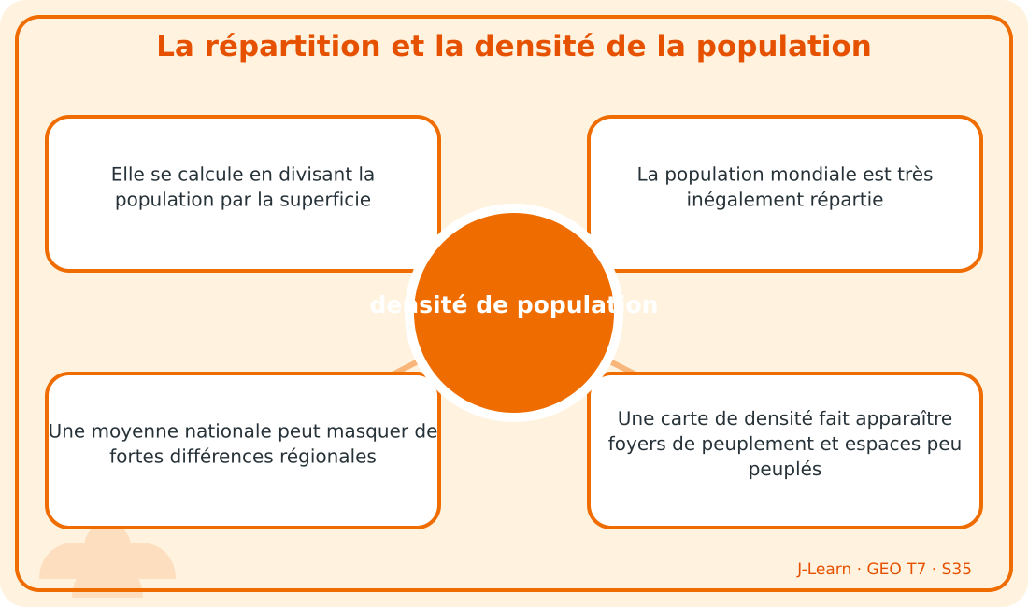
Schéma pédagogique : La répartition et la densité de la population.
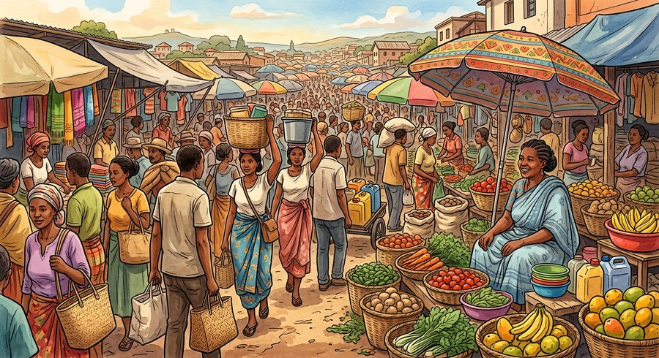
Document d'observation : Rija compare deux territoires de même population mais de superficies différentes.
1. Comprendre densité de population
La densité de population est le nombre moyen d'habitants par kilomètre carré ; elle sert à comparer l'occupation des territoires.
Cette notion permet d'étudier le territoire avec précision et de relier les faits observés à leurs causes et à leurs conséquences.
2. Les éléments essentiels
Elle se calcule en divisant la population par la superficie.
La population mondiale est très inégalement répartie.
Une moyenne nationale peut masquer de fortes différences régionales.
Une carte de densité fait apparaître foyers de peuplement et espaces peu peuplés.
3. Lire une situation et agir
Rija compare deux territoires de même population mais de superficies différentes.
Règle à retenir : Calculer puis interpréter la densité sans la confondre avec l'effectif total.
EXERCICES
Exercice 1 (5 points)
Réponds par des phrases complètes.
1. Définis densité de population.
2. Relève deux éléments essentiels de la leçon.
Exercice 2 (5 points)
Associe chaque idée à son explication puis justifie ton choix.
1. population
2. superficie
3. Écris la relation entre ces deux idées.
Exercice 3 (5 points)
Explique ce que montre la situation.
Rija compare deux territoires de même population mais de superficies différentes.
1. Nomme la notion étudiée.
2. Donne l'indice qui permet de la reconnaître.
Exercice 4 (5 points)
Rédige une courte réponse organisée.
Présente densité de population, une idée essentielle et la règle pratique à retenir.
Total : 20 points
CORRIGÉ
Corrigé de l'exercice 1 (5 points) :
1. La densité de population est le nombre moyen d'habitants par kilomètre carré ; elle sert à comparer l'occupation des territoires. (2,5 points)
2. Elle se calcule en divisant la population par la superficie. La population mondiale est très inégalement répartie. (2,5 points)
Corrigé de l'exercice 2 (5 points) :
1. Elle se calcule en divisant la population par la superficie. (2 points)
2. La population mondiale est très inégalement répartie. (2 points)
3. Ces idées sont liées dans l'étude de densité de population. (1 point)
Corrigé de l'exercice 3 (5 points) :
1. Il s'agit de densité de population. (2 points)
2. Une moyenne nationale peut masquer de fortes différences régionales. (3 points)
Corrigé de l'exercice 4 (5 points) :
La densité de population est le nombre moyen d'habitants par kilomètre carré ; elle sert à comparer l'occupation des territoires. Une carte de densité fait apparaître foyers de peuplement et espaces peu peuplés. Calculer puis interpréter la densité sans la confondre avec l'effectif total. (5 points)

SÉANCE 36 / 80
Les foyers de forte densité
FICHE DE PRÉPARATION
Discipline : | Géographie | Date : | _______
Thème : | Caractéristiques de la population mondiale | Classe : | T7
Titre de la séance : | Les foyers de forte densité | Séance n° : | 36 / 80
Objectif spécifique : | Être capable de définir foyer de forte densité, d'en expliquer les éléments essentiels et de l'utiliser dans une situation géographique. | Durée : | 60 minutes
Documentation : | Programme d'études officiel T7 — Géographie ; ressources pédagogiques T7 ; atlas géographique.

Étapes et Durée | Déroulement de la leçon |  | Technique et Stratégie | Support et Matériel | Observation
 | Enseignant | Apprenants
I. RÉVISION  5 min | Définis « densité de population ».  Indique deux idées essentielles concernant densité de population.  Quelle règle pratique faut-il retenir ? | R.A. : La densité de population est le nombre moyen d'habitants par kilomètre carré ; elle sert à comparer l'occupation des territoires.  R.A. : Elle se calcule en divisant la population par la superficie. La population mondiale est très inégalement répartie.  R.A. : Calculer puis interpréter la densité sans la confondre avec l'effectif total. | Questions-réponses orales | —
II. NOUVELLE LEÇON
45 min
1. Mise en situation | Hanitra repère les zones les plus foncées sur une carte mondiale des densités.  Quelle notion géographique permet de comprendre cette situation ? | R.A. : foyer de forte densité : Un foyer de forte densité est une vaste région où la population est nombreuse et concentrée de manière durable. | Récit et questions | Document et schéma de la leçon
2. Présentation | Aujourd'hui, nous étudions « Les foyers de forte densité ». À la fin de la séance, vous saurez définir foyer de forte densité, expliquer ses composantes et appliquer la notion. | Les élèves écoutent. | Annonce du titre et de l'objectif | Tableau noir, cahier
3. Observation | Observez le schéma « Les foyers de forte densité » et le document illustré. Repérez la notion centrale, les relations et les éléments du paysage. | Les élèves observent silencieusement. | Observation silencieuse | Schéma pédagogique et document illustré de la leçon
4. Analyse | Qu'est-ce que foyer de forte densité ?  Quelle est une première idée importante ?  Quelle autre idée complète l'explication ?  Quelle règle doit guider l'analyse ou l'action ? | R.A. : Un foyer de forte densité est une vaste région où la population est nombreuse et concentrée de manière durable.  R.A. : L'Asie de l'Est et l'Asie du Sud regroupent les principaux foyers mondiaux.  R.A. : L'Europe forme un autre foyer ancien et urbanisé.  R.A. : Localiser chaque foyer et expliquer sa concentration par plusieurs facteurs. | Questions-réponses | Schéma pédagogique et document illustré de la leçon
5. Synthèse | Un foyer de forte densité est une vaste région où la population est nombreuse et concentrée de manière durable. L'Asie de l'Est et l'Asie du Sud regroupent les principaux foyers mondiaux. L'Europe forme un autre foyer ancien et urbanisé. Il faut retenir : Localiser chaque foyer et expliquer sa concentration par plusieurs facteurs. | Les élèves écoutent. | Explication | Tableau noir
6. Application | Exercice 1 : Réponds par des phrases complètes.  1. Définis foyer de forte densité.  2. Relève deux éléments essentiels de la leçon.  Exercice 2 : Associe chaque idée à son explication puis justifie ton choix.  1. Asie de l'Est  2. Asie du Sud  3. Écris la relation entre ces deux idées. | Corrigé de l'exercice 1 :  1. Un foyer de forte densité est une vaste région où la population est nombreuse et concentrée de manière durable. (2,5 points)  2. L'Asie de l'Est et l'Asie du Sud regroupent les principaux foyers mondiaux. L'Europe forme un autre foyer ancien et urbanisé. (2,5 points)  Corrigé de l'exercice 2 :  1. L'Asie de l'Est et l'Asie du Sud regroupent les principaux foyers mondiaux. (2 points)  2. L'Europe forme un autre foyer ancien et urbanisé. (2 points)  3. Ces idées sont liées dans l'étude de foyer de forte densité. (1 point) | Exercices écrits | Cahier, ardoise
III. ÉVALUATION  10 min | Exercice 1 : Explique ce que montre la situation.  Hanitra repère les zones les plus foncées sur une carte mondiale des densités.  1. Nomme la notion étudiée.  2. Donne l'indice qui permet de la reconnaître.  Exercice 2 : Rédige une courte réponse organisée.  Présente foyer de forte densité, une idée essentielle et la règle pratique à retenir. | Corrigé de l'exercice 1 :  1. Il s'agit de foyer de forte densité. (2 points)  2. Les vallées, plaines fertiles, littoraux et grandes villes concentrent souvent les habitants. (3 points)  Corrigé de l'exercice 2 :  Un foyer de forte densité est une vaste région où la population est nombreuse et concentrée de manière durable. L'ancienneté du peuplement et le développement économique renforcent ces concentrations. Localiser chaque foyer et expliquer sa concentration par plusieurs facteurs. (5 points) | Exercices écrits | Cahier, feuille d'évaluation

Les foyers de forte densité
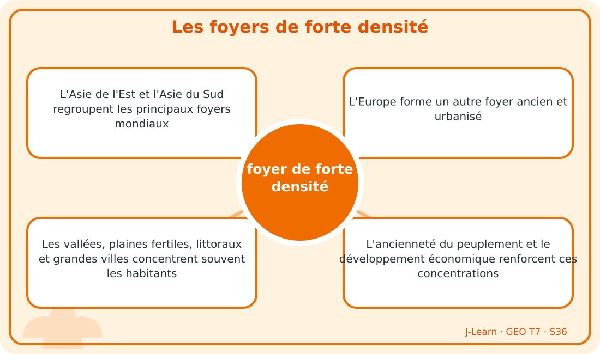
Schéma pédagogique : Les foyers de forte densité.
1. Comprendre foyer de forte densité
Un foyer de forte densité est une vaste région où la population est nombreuse et concentrée de manière durable.
Cette notion permet d'étudier le territoire avec précision et de relier les faits observés à leurs causes et à leurs conséquences.
2. Les éléments essentiels
L'Asie de l'Est et l'Asie du Sud regroupent les principaux foyers mondiaux.
L'Europe forme un autre foyer ancien et urbanisé.
Les vallées, plaines fertiles, littoraux et grandes villes concentrent souvent les habitants.
L'ancienneté du peuplement et le développement économique renforcent ces concentrations.
3. Lire une situation et agir
Hanitra repère les zones les plus foncées sur une carte mondiale des densités.
Règle à retenir : Localiser chaque foyer et expliquer sa concentration par plusieurs facteurs.
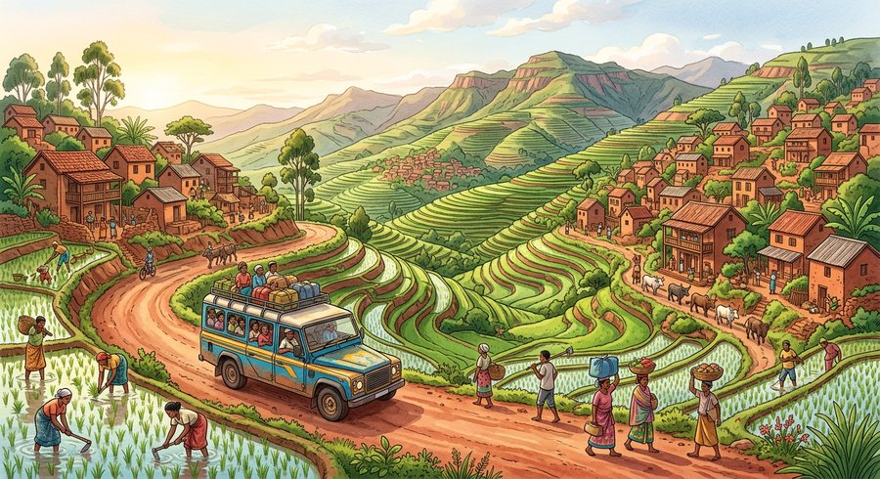
Document d'observation : Hanitra repère les zones les plus foncées sur une carte mondiale des densités.
EXERCICES
Exercice 1 (5 points)
Réponds par des phrases complètes.
1. Définis foyer de forte densité.
2. Relève deux éléments essentiels de la leçon.
Exercice 2 (5 points)
Associe chaque idée à son explication puis justifie ton choix.
1. Asie de l'Est
2. Asie du Sud
3. Écris la relation entre ces deux idées.
Exercice 3 (5 points)
Explique ce que montre la situation.
Hanitra repère les zones les plus foncées sur une carte mondiale des densités.
1. Nomme la notion étudiée.
2. Donne l'indice qui permet de la reconnaître.
Exercice 4 (5 points)
Rédige une courte réponse organisée.
Présente foyer de forte densité, une idée essentielle et la règle pratique à retenir.
Total : 20 points
CORRIGÉ
Corrigé de l'exercice 1 (5 points) :
1. Un foyer de forte densité est une vaste région où la population est nombreuse et concentrée de manière durable. (2,5 points)
2. L'Asie de l'Est et l'Asie du Sud regroupent les principaux foyers mondiaux. L'Europe forme un autre foyer ancien et urbanisé. (2,5 points)
Corrigé de l'exercice 2 (5 points) :
1. L'Asie de l'Est et l'Asie du Sud regroupent les principaux foyers mondiaux. (2 points)
2. L'Europe forme un autre foyer ancien et urbanisé. (2 points)
3. Ces idées sont liées dans l'étude de foyer de forte densité. (1 point)
Corrigé de l'exercice 3 (5 points) :
1. Il s'agit de foyer de forte densité. (2 points)
2. Les vallées, plaines fertiles, littoraux et grandes villes concentrent souvent les habitants. (3 points)
Corrigé de l'exercice 4 (5 points) :
Un foyer de forte densité est une vaste région où la population est nombreuse et concentrée de manière durable. L'ancienneté du peuplement et le développement économique renforcent ces concentrations. Localiser chaque foyer et expliquer sa concentration par plusieurs facteurs. (5 points)

SÉANCE 37 / 80
Les densités moyennes et faibles
FICHE DE PRÉPARATION
Discipline : | Géographie | Date : | _______
Thème : | Caractéristiques de la population mondiale | Classe : | T7
Titre de la séance : | Les densités moyennes et faibles | Séance n° : | 37 / 80
Objectif spécifique : | Être capable de définir faible densité, d'en expliquer les éléments essentiels et de l'utiliser dans une situation géographique. | Durée : | 60 minutes
Documentation : | Programme d'études officiel T7 — Géographie ; ressources pédagogiques T7 ; atlas géographique.

Étapes et Durée | Déroulement de la leçon |  | Technique et Stratégie | Support et Matériel | Observation
 | Enseignant | Apprenants
I. RÉVISION  5 min | Définis « foyer de forte densité ».  Indique deux idées essentielles concernant foyer de forte densité.  Quelle règle pratique faut-il retenir ? | R.A. : Un foyer de forte densité est une vaste région où la population est nombreuse et concentrée de manière durable.  R.A. : L'Asie de l'Est et l'Asie du Sud regroupent les principaux foyers mondiaux. L'Europe forme un autre foyer ancien et urbanisé.  R.A. : Localiser chaque foyer et expliquer sa concentration par plusieurs facteurs. | Questions-réponses orales | —
II. NOUVELLE LEÇON
45 min
1. Mise en situation | Nantenaina compare le Sahara, l'Amazonie, l'Himalaya et un littoral peuplé.  Quelle notion géographique permet de comprendre cette situation ? | R.A. : faible densité : Les espaces de densité moyenne alternent concentrations et vides ; les espaces de faible densité comptent peu d'habitants sur de vastes surfaces. | Récit et questions | Document et schéma de la leçon
2. Présentation | Aujourd'hui, nous étudions « Les densités moyennes et faibles ». À la fin de la séance, vous saurez définir faible densité, expliquer ses composantes et appliquer la notion. | Les élèves écoutent. | Annonce du titre et de l'objectif | Tableau noir, cahier
3. Observation | Observez le schéma « Les densités moyennes et faibles » et le document illustré. Repérez la notion centrale, les relations et les éléments du paysage. | Les élèves observent silencieusement. | Observation silencieuse | Schéma pédagogique et document illustré de la leçon
4. Analyse | Qu'est-ce que faible densité ?  Quelle est une première idée importante ?  Quelle autre idée complète l'explication ?  Quelle règle doit guider l'analyse ou l'action ? | R.A. : Les espaces de densité moyenne alternent concentrations et vides ; les espaces de faible densité comptent peu d'habitants sur de vastes surfaces.  R.A. : Les déserts chauds et froids sont difficiles à peupler durablement.  R.A. : Les hautes montagnes limitent transports, cultures et installation.  R.A. : Décrire le niveau de densité puis rechercher les contraintes et les exceptions. | Questions-réponses | Schéma pédagogique et document illustré de la leçon
5. Synthèse | Les espaces de densité moyenne alternent concentrations et vides ; les espaces de faible densité comptent peu d'habitants sur de vastes surfaces. Les déserts chauds et froids sont difficiles à peupler durablement. Les hautes montagnes limitent transports, cultures et installation. Il faut retenir : Décrire le niveau de densité puis rechercher les contraintes et les exceptions. | Les élèves écoutent. | Explication | Tableau noir
6. Application | Exercice 1 : Réponds par des phrases complètes.  1. Définis faible densité.  2. Relève deux éléments essentiels de la leçon.  Exercice 2 : Associe chaque idée à son explication puis justifie ton choix.  1. densité moyenne  2. désert humain  3. Écris la relation entre ces deux idées. | Corrigé de l'exercice 1 :  1. Les espaces de densité moyenne alternent concentrations et vides ; les espaces de faible densité comptent peu d'habitants sur de vastes surfaces. (2,5 points)  2. Les déserts chauds et froids sont difficiles à peupler durablement. Les hautes montagnes limitent transports, cultures et installation. (2,5 points)  Corrigé de l'exercice 2 :  1. Les déserts chauds et froids sont difficiles à peupler durablement. (2 points)  2. Les hautes montagnes limitent transports, cultures et installation. (2 points)  3. Ces idées sont liées dans l'étude de faible densité. (1 point) | Exercices écrits | Cahier, ardoise
III. ÉVALUATION  10 min | Exercice 1 : Explique ce que montre la situation.  Nantenaina compare le Sahara, l'Amazonie, l'Himalaya et un littoral peuplé.  1. Nomme la notion étudiée.  2. Donne l'indice qui permet de la reconnaître.  Exercice 2 : Rédige une courte réponse organisée.  Présente faible densité, une idée essentielle et la règle pratique à retenir. | Corrigé de l'exercice 1 :  1. Il s'agit de faible densité. (2 points)  2. Certaines forêts denses restent peu accessibles. (3 points)  Corrigé de l'exercice 2 :  Les espaces de densité moyenne alternent concentrations et vides ; les espaces de faible densité comptent peu d'habitants sur de vastes surfaces. Des ressources, une ville ou un axe de transport peuvent créer une concentration locale. Décrire le niveau de densité puis rechercher les contraintes et les exceptions. (5 points) | Exercices écrits | Cahier, feuille d'évaluation

Les densités moyennes et faibles
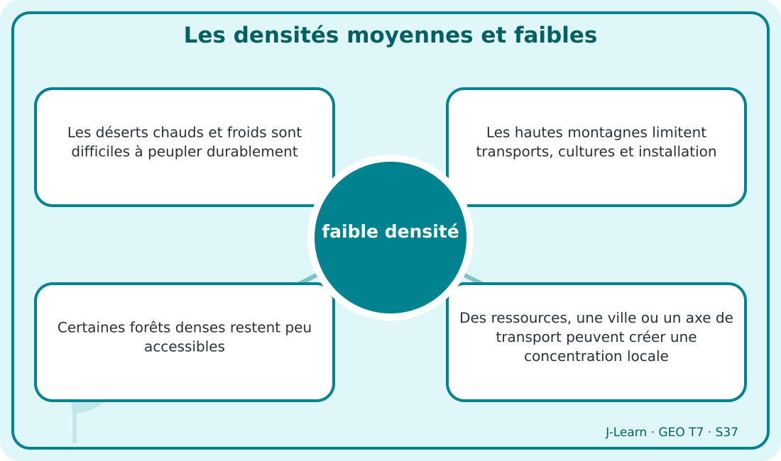
Schéma pédagogique : Les densités moyennes et faibles.
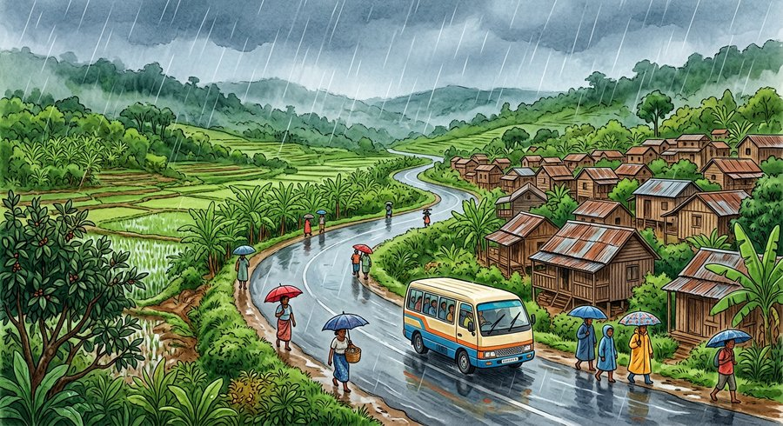
Document d'observation : Nantenaina compare le Sahara, l'Amazonie, l'Himalaya et un littoral peuplé.
1. Comprendre faible densité
Les espaces de densité moyenne alternent concentrations et vides ; les espaces de faible densité comptent peu d'habitants sur de vastes surfaces.
Cette notion permet d'étudier le territoire avec précision et de relier les faits observés à leurs causes et à leurs conséquences.
2. Les éléments essentiels
Les déserts chauds et froids sont difficiles à peupler durablement.
Les hautes montagnes limitent transports, cultures et installation.
Certaines forêts denses restent peu accessibles.
Des ressources, une ville ou un axe de transport peuvent créer une concentration locale.
3. Lire une situation et agir
Nantenaina compare le Sahara, l'Amazonie, l'Himalaya et un littoral peuplé.
Règle à retenir : Décrire le niveau de densité puis rechercher les contraintes et les exceptions.
EXERCICES
Exercice 1 (5 points)
Réponds par des phrases complètes.
1. Définis faible densité.
2. Relève deux éléments essentiels de la leçon.
Exercice 2 (5 points)
Associe chaque idée à son explication puis justifie ton choix.
1. densité moyenne
2. désert humain
3. Écris la relation entre ces deux idées.
Exercice 3 (5 points)
Explique ce que montre la situation.
Nantenaina compare le Sahara, l'Amazonie, l'Himalaya et un littoral peuplé.
1. Nomme la notion étudiée.
2. Donne l'indice qui permet de la reconnaître.
Exercice 4 (5 points)
Rédige une courte réponse organisée.
Présente faible densité, une idée essentielle et la règle pratique à retenir.
Total : 20 points
CORRIGÉ
Corrigé de l'exercice 1 (5 points) :
1. Les espaces de densité moyenne alternent concentrations et vides ; les espaces de faible densité comptent peu d'habitants sur de vastes surfaces. (2,5 points)
2. Les déserts chauds et froids sont difficiles à peupler durablement. Les hautes montagnes limitent transports, cultures et installation. (2,5 points)
Corrigé de l'exercice 2 (5 points) :
1. Les déserts chauds et froids sont difficiles à peupler durablement. (2 points)
2. Les hautes montagnes limitent transports, cultures et installation. (2 points)
3. Ces idées sont liées dans l'étude de faible densité. (1 point)
Corrigé de l'exercice 3 (5 points) :
1. Il s'agit de faible densité. (2 points)
2. Certaines forêts denses restent peu accessibles. (3 points)
Corrigé de l'exercice 4 (5 points) :
Les espaces de densité moyenne alternent concentrations et vides ; les espaces de faible densité comptent peu d'habitants sur de vastes surfaces. Des ressources, une ville ou un axe de transport peuvent créer une concentration locale. Décrire le niveau de densité puis rechercher les contraintes et les exceptions. (5 points)

SÉANCE 38 / 80
Les facteurs physiques de la répartition
FICHE DE PRÉPARATION
Discipline : | Géographie | Date : | _______
Thème : | Caractéristiques de la population mondiale | Classe : | T7
Titre de la séance : | Les facteurs physiques de la répartition | Séance n° : | 38 / 80
Objectif spécifique : | Être capable de définir facteur physique, d'en expliquer les éléments essentiels et de l'utiliser dans une situation géographique. | Durée : | 60 minutes
Documentation : | Programme d'études officiel T7 — Géographie ; ressources pédagogiques T7 ; atlas géographique.

Étapes et Durée | Déroulement de la leçon |  | Technique et Stratégie | Support et Matériel | Observation
 | Enseignant | Apprenants
I. RÉVISION  5 min | Définis « faible densité ».  Indique deux idées essentielles concernant faible densité.  Quelle règle pratique faut-il retenir ? | R.A. : Les espaces de densité moyenne alternent concentrations et vides ; les espaces de faible densité comptent peu d'habitants sur de vastes surfaces.  R.A. : Les déserts chauds et froids sont difficiles à peupler durablement. Les hautes montagnes limitent transports, cultures et installation.  R.A. : Décrire le niveau de densité puis rechercher les contraintes et les exceptions. | Questions-réponses orales | —
II. NOUVELLE LEÇON
45 min
1. Mise en situation | Bako explique pourquoi une vallée fertile est plus peuplée qu'un haut massif voisin.  Quelle notion géographique permet de comprendre cette situation ? | R.A. : facteur physique : Les facteurs physiques sont les caractéristiques naturelles qui favorisent ou limitent l'installation des populations. | Récit et questions | Document et schéma de la leçon
2. Présentation | Aujourd'hui, nous étudions « Les facteurs physiques de la répartition ». À la fin de la séance, vous saurez définir facteur physique, expliquer ses composantes et appliquer la notion. | Les élèves écoutent. | Annonce du titre et de l'objectif | Tableau noir, cahier
3. Observation | Observez le schéma « Les facteurs physiques de la répartition » et le document illustré. Repérez la notion centrale, les relations et les éléments du paysage. | Les élèves observent silencieusement. | Observation silencieuse | Schéma pédagogique et document illustré de la leçon
4. Analyse | Qu'est-ce que facteur physique ?  Quelle est une première idée importante ?  Quelle autre idée complète l'explication ?  Quelle règle doit guider l'analyse ou l'action ? | R.A. : Les facteurs physiques sont les caractéristiques naturelles qui favorisent ou limitent l'installation des populations.  R.A. : Un climat tempéré ou suffisamment arrosé facilite de nombreuses activités.  R.A. : Les plaines et vallées favorisent l'agriculture, les constructions et les transports.  R.A. : Un milieu n'impose pas seul le peuplement : les sociétés peuvent aménager les contraintes. | Questions-réponses | Schéma pédagogique et document illustré de la leçon
5. Synthèse | Les facteurs physiques sont les caractéristiques naturelles qui favorisent ou limitent l'installation des populations. Un climat tempéré ou suffisamment arrosé facilite de nombreuses activités. Les plaines et vallées favorisent l'agriculture, les constructions et les transports. Il faut retenir : Un milieu n'impose pas seul le peuplement : les sociétés peuvent aménager les contraintes. | Les élèves écoutent. | Explication | Tableau noir
6. Application | Exercice 1 : Réponds par des phrases complètes.  1. Définis facteur physique.  2. Relève deux éléments essentiels de la leçon.  Exercice 2 : Associe chaque idée à son explication puis justifie ton choix.  1. climat  2. relief  3. Écris la relation entre ces deux idées. | Corrigé de l'exercice 1 :  1. Les facteurs physiques sont les caractéristiques naturelles qui favorisent ou limitent l'installation des populations. (2,5 points)  2. Un climat tempéré ou suffisamment arrosé facilite de nombreuses activités. Les plaines et vallées favorisent l'agriculture, les constructions et les transports. (2,5 points)  Corrigé de l'exercice 2 :  1. Un climat tempéré ou suffisamment arrosé facilite de nombreuses activités. (2 points)  2. Les plaines et vallées favorisent l'agriculture, les constructions et les transports. (2 points)  3. Ces idées sont liées dans l'étude de facteur physique. (1 point) | Exercices écrits | Cahier, ardoise
III. ÉVALUATION  10 min | Exercice 1 : Explique ce que montre la situation.  Bako explique pourquoi une vallée fertile est plus peuplée qu'un haut massif voisin.  1. Nomme la notion étudiée.  2. Donne l'indice qui permet de la reconnaître.  Exercice 2 : Rédige une courte réponse organisée.  Présente facteur physique, une idée essentielle et la règle pratique à retenir. | Corrigé de l'exercice 1 :  1. Il s'agit de facteur physique. (2 points)  2. La disponibilité de l'eau est essentielle aux habitants et aux productions. (3 points)  Corrigé de l'exercice 2 :  Les facteurs physiques sont les caractéristiques naturelles qui favorisent ou limitent l'installation des populations. Les risques, le froid, l'aridité, la pente ou l'isolement peuvent limiter le peuplement. Un milieu n'impose pas seul le peuplement : les sociétés peuvent aménager les contraintes. (5 points) | Exercices écrits | Cahier, feuille d'évaluation

Les facteurs physiques de la répartition
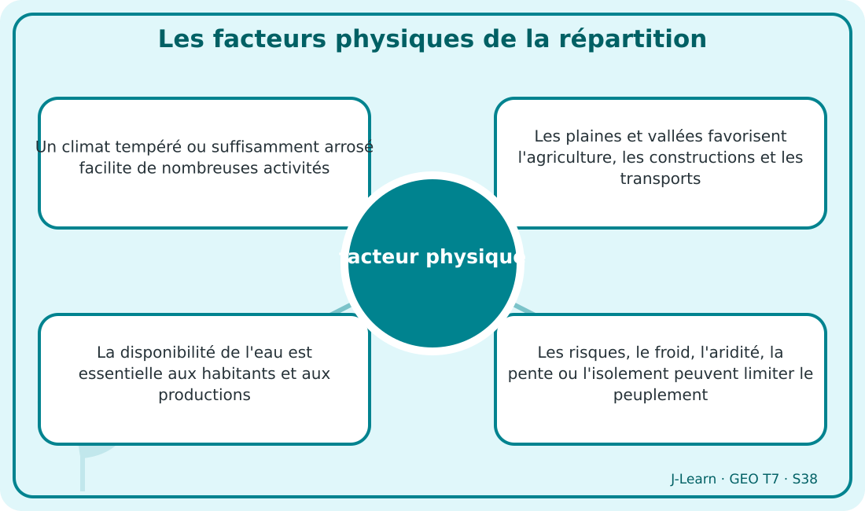
Schéma pédagogique : Les facteurs physiques de la répartition.
1. Comprendre facteur physique
Les facteurs physiques sont les caractéristiques naturelles qui favorisent ou limitent l'installation des populations.
Cette notion permet d'étudier le territoire avec précision et de relier les faits observés à leurs causes et à leurs conséquences.
2. Les éléments essentiels
Un climat tempéré ou suffisamment arrosé facilite de nombreuses activités.
Les plaines et vallées favorisent l'agriculture, les constructions et les transports.
La disponibilité de l'eau est essentielle aux habitants et aux productions.
Les risques, le froid, l'aridité, la pente ou l'isolement peuvent limiter le peuplement.
3. Lire une situation et agir
Bako explique pourquoi une vallée fertile est plus peuplée qu'un haut massif voisin.
Règle à retenir : Un milieu n'impose pas seul le peuplement : les sociétés peuvent aménager les contraintes.
Document d'observation : Bako explique pourquoi une vallée fertile est plus peuplée qu'un haut massif voisin.
EXERCICES
Exercice 1 (5 points)
Réponds par des phrases complètes.
1. Définis facteur physique.
2. Relève deux éléments essentiels de la leçon.
Exercice 2 (5 points)
Associe chaque idée à son explication puis justifie ton choix.
1. climat
2. relief
3. Écris la relation entre ces deux idées.
Exercice 3 (5 points)
Explique ce que montre la situation.
Bako explique pourquoi une vallée fertile est plus peuplée qu'un haut massif voisin.
1. Nomme la notion étudiée.
2. Donne l'indice qui permet de la reconnaître.
Exercice 4 (5 points)
Rédige une courte réponse organisée.
Présente facteur physique, une idée essentielle et la règle pratique à retenir.
Total : 20 points
CORRIGÉ
Corrigé de l'exercice 1 (5 points) :
1. Les facteurs physiques sont les caractéristiques naturelles qui favorisent ou limitent l'installation des populations. (2,5 points)
2. Un climat tempéré ou suffisamment arrosé facilite de nombreuses activités. Les plaines et vallées favorisent l'agriculture, les constructions et les transports. (2,5 points)
Corrigé de l'exercice 2 (5 points) :
1. Un climat tempéré ou suffisamment arrosé facilite de nombreuses activités. (2 points)
2. Les plaines et vallées favorisent l'agriculture, les constructions et les transports. (2 points)
3. Ces idées sont liées dans l'étude de facteur physique. (1 point)
Corrigé de l'exercice 3 (5 points) :
1. Il s'agit de facteur physique. (2 points)
2. La disponibilité de l'eau est essentielle aux habitants et aux productions. (3 points)
Corrigé de l'exercice 4 (5 points) :
Les facteurs physiques sont les caractéristiques naturelles qui favorisent ou limitent l'installation des populations. Les risques, le froid, l'aridité, la pente ou l'isolement peuvent limiter le peuplement. Un milieu n'impose pas seul le peuplement : les sociétés peuvent aménager les contraintes. (5 points)

SÉANCE 39 / 80
Les facteurs historiques et socioculturels
FICHE DE PRÉPARATION
Discipline : | Géographie | Date : | _______
Thème : | Caractéristiques de la population mondiale | Classe : | T7
Titre de la séance : | Les facteurs historiques et socioculturels | Séance n° : | 39 / 80
Objectif spécifique : | Être capable de définir facteur historique, d'en expliquer les éléments essentiels et de l'utiliser dans une situation géographique. | Durée : | 60 minutes
Documentation : | Programme d'études officiel T7 — Géographie ; ressources pédagogiques T7 ; atlas géographique.

Étapes et Durée | Déroulement de la leçon |  | Technique et Stratégie | Support et Matériel | Observation
 | Enseignant | Apprenants
I. RÉVISION  5 min | Définis « facteur physique ».  Indique deux idées essentielles concernant facteur physique.  Quelle règle pratique faut-il retenir ? | R.A. : Les facteurs physiques sont les caractéristiques naturelles qui favorisent ou limitent l'installation des populations.  R.A. : Un climat tempéré ou suffisamment arrosé facilite de nombreuses activités. Les plaines et vallées favorisent l'agriculture, les constructions et les transports.  R.A. : Un milieu n'impose pas seul le peuplement : les sociétés peuvent aménager les contraintes. | Questions-réponses orales | —
II. NOUVELLE LEÇON
45 min
1. Mise en situation | Zo recherche pourquoi une vieille ville reste dense malgré un site naturel peu favorable.  Quelle notion géographique permet de comprendre cette situation ? | R.A. : facteur historique : L'histoire et les choix socioculturels expliquent la permanence ou le déplacement de nombreux peuplements. | Récit et questions | Document et schéma de la leçon
2. Présentation | Aujourd'hui, nous étudions « Les facteurs historiques et socioculturels ». À la fin de la séance, vous saurez définir facteur historique, expliquer ses composantes et appliquer la notion. | Les élèves écoutent. | Annonce du titre et de l'objectif | Tableau noir, cahier
3. Observation | Observez le schéma « Les facteurs historiques et socioculturels » et le document illustré. Repérez la notion centrale, les relations et les éléments du paysage. | Les élèves observent silencieusement. | Observation silencieuse | Schéma pédagogique et document illustré de la leçon
4. Analyse | Qu'est-ce que facteur historique ?  Quelle est une première idée importante ?  Quelle autre idée complète l'explication ?  Quelle règle doit guider l'analyse ou l'action ? | R.A. : L'histoire et les choix socioculturels expliquent la permanence ou le déplacement de nombreux peuplements.  R.A. : Un peuplement ancien laisse des villes, des cultures et des réseaux durables.  R.A. : Les migrations, conflits et frontières ont redistribué les populations.  R.A. : Associer les héritages du passé aux choix actuels des sociétés. | Questions-réponses | Schéma pédagogique et document illustré de la leçon
5. Synthèse | L'histoire et les choix socioculturels expliquent la permanence ou le déplacement de nombreux peuplements. Un peuplement ancien laisse des villes, des cultures et des réseaux durables. Les migrations, conflits et frontières ont redistribué les populations. Il faut retenir : Associer les héritages du passé aux choix actuels des sociétés. | Les élèves écoutent. | Explication | Tableau noir
6. Application | Exercice 1 : Réponds par des phrases complètes.  1. Définis facteur historique.  2. Relève deux éléments essentiels de la leçon.  Exercice 2 : Associe chaque idée à son explication puis justifie ton choix.  1. histoire  2. migration  3. Écris la relation entre ces deux idées. | Corrigé de l'exercice 1 :  1. L'histoire et les choix socioculturels expliquent la permanence ou le déplacement de nombreux peuplements. (2,5 points)  2. Un peuplement ancien laisse des villes, des cultures et des réseaux durables. Les migrations, conflits et frontières ont redistribué les populations. (2,5 points)  Corrigé de l'exercice 2 :  1. Un peuplement ancien laisse des villes, des cultures et des réseaux durables. (2 points)  2. Les migrations, conflits et frontières ont redistribué les populations. (2 points)  3. Ces idées sont liées dans l'étude de facteur historique. (1 point) | Exercices écrits | Cahier, ardoise
III. ÉVALUATION  10 min | Exercice 1 : Explique ce que montre la situation.  Zo recherche pourquoi une vieille ville reste dense malgré un site naturel peu favorable.  1. Nomme la notion étudiée.  2. Donne l'indice qui permet de la reconnaître.  Exercice 2 : Rédige une courte réponse organisée.  Présente facteur historique, une idée essentielle et la règle pratique à retenir. | Corrigé de l'exercice 1 :  1. Il s'agit de facteur historique. (2 points)  2. Les lieux religieux, familiaux ou identitaires peuvent attirer ou retenir les habitants. (3 points)  Corrigé de l'exercice 2 :  L'histoire et les choix socioculturels expliquent la permanence ou le déplacement de nombreux peuplements. Les politiques de peuplement et d'aménagement influencent aussi la répartition. Associer les héritages du passé aux choix actuels des sociétés. (5 points) | Exercices écrits | Cahier, feuille d'évaluation

Les facteurs historiques et socioculturels
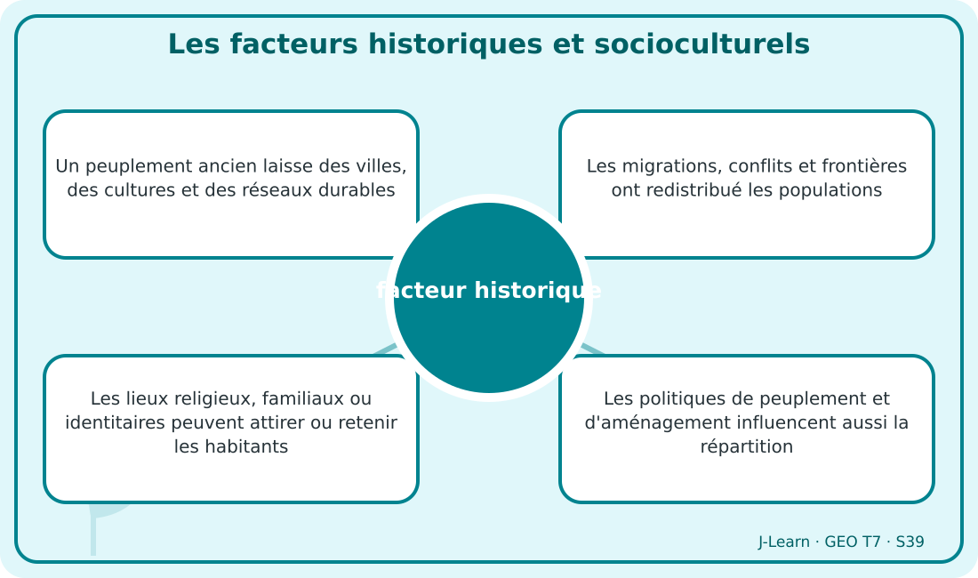
Schéma pédagogique : Les facteurs historiques et socioculturels.
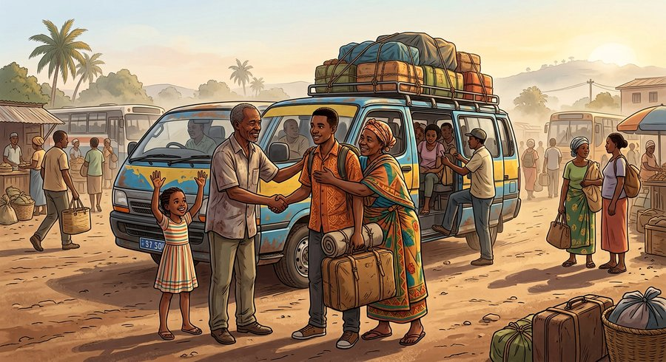
Document d'observation : Zo recherche pourquoi une vieille ville reste dense malgré un site naturel peu favorable.
1. Comprendre facteur historique
L'histoire et les choix socioculturels expliquent la permanence ou le déplacement de nombreux peuplements.
Cette notion permet d'étudier le territoire avec précision et de relier les faits observés à leurs causes et à leurs conséquences.
2. Les éléments essentiels
Un peuplement ancien laisse des villes, des cultures et des réseaux durables.
Les migrations, conflits et frontières ont redistribué les populations.
Les lieux religieux, familiaux ou identitaires peuvent attirer ou retenir les habitants.
Les politiques de peuplement et d'aménagement influencent aussi la répartition.
3. Lire une situation et agir
Zo recherche pourquoi une vieille ville reste dense malgré un site naturel peu favorable.
Règle à retenir : Associer les héritages du passé aux choix actuels des sociétés.
EXERCICES
Exercice 1 (5 points)
Réponds par des phrases complètes.
1. Définis facteur historique.
2. Relève deux éléments essentiels de la leçon.
Exercice 2 (5 points)
Associe chaque idée à son explication puis justifie ton choix.
1. histoire
2. migration
3. Écris la relation entre ces deux idées.
Exercice 3 (5 points)
Explique ce que montre la situation.
Zo recherche pourquoi une vieille ville reste dense malgré un site naturel peu favorable.
1. Nomme la notion étudiée.
2. Donne l'indice qui permet de la reconnaître.
Exercice 4 (5 points)
Rédige une courte réponse organisée.
Présente facteur historique, une idée essentielle et la règle pratique à retenir.
Total : 20 points
CORRIGÉ
Corrigé de l'exercice 1 (5 points) :
1. L'histoire et les choix socioculturels expliquent la permanence ou le déplacement de nombreux peuplements. (2,5 points)
2. Un peuplement ancien laisse des villes, des cultures et des réseaux durables. Les migrations, conflits et frontières ont redistribué les populations. (2,5 points)
Corrigé de l'exercice 2 (5 points) :
1. Un peuplement ancien laisse des villes, des cultures et des réseaux durables. (2 points)
2. Les migrations, conflits et frontières ont redistribué les populations. (2 points)
3. Ces idées sont liées dans l'étude de facteur historique. (1 point)
Corrigé de l'exercice 3 (5 points) :
1. Il s'agit de facteur historique. (2 points)
2. Les lieux religieux, familiaux ou identitaires peuvent attirer ou retenir les habitants. (3 points)
Corrigé de l'exercice 4 (5 points) :
L'histoire et les choix socioculturels expliquent la permanence ou le déplacement de nombreux peuplements. Les politiques de peuplement et d'aménagement influencent aussi la répartition. Associer les héritages du passé aux choix actuels des sociétés. (5 points)

SÉANCE 40 / 80
Les facteurs économiques de la répartition
FICHE DE PRÉPARATION
Discipline : | Géographie | Date : | _______
Thème : | Caractéristiques de la population mondiale | Classe : | T7
Titre de la séance : | Les facteurs économiques de la répartition | Séance n° : | 40 / 80
Objectif spécifique : | Être capable de définir facteur économique, d'en expliquer les éléments essentiels et de l'utiliser dans une situation géographique. | Durée : | 60 minutes
Documentation : | Programme d'études officiel T7 — Géographie ; ressources pédagogiques T7 ; atlas géographique.

Étapes et Durée | Déroulement de la leçon |  | Technique et Stratégie | Support et Matériel | Observation
 | Enseignant | Apprenants
I. RÉVISION  5 min | Définis « facteur historique ».  Indique deux idées essentielles concernant facteur historique.  Quelle règle pratique faut-il retenir ? | R.A. : L'histoire et les choix socioculturels expliquent la permanence ou le déplacement de nombreux peuplements.  R.A. : Un peuplement ancien laisse des villes, des cultures et des réseaux durables. Les migrations, conflits et frontières ont redistribué les populations.  R.A. : Associer les héritages du passé aux choix actuels des sociétés. | Questions-réponses orales | —
II. NOUVELLE LEÇON
45 min
1. Mise en situation | Mickaël observe la croissance d'une ville autour d'un port, d'usines et d'un carrefour routier.  Quelle notion géographique permet de comprendre cette situation ? | R.A. : facteur économique : Les emplois, les marchés, les services et les réseaux attirent la population vers certains territoires. | Récit et questions | Document et schéma de la leçon
2. Présentation | Aujourd'hui, nous étudions « Les facteurs économiques de la répartition ». À la fin de la séance, vous saurez définir facteur économique, expliquer ses composantes et appliquer la notion. | Les élèves écoutent. | Annonce du titre et de l'objectif | Tableau noir, cahier
3. Observation | Observez le schéma « Les facteurs économiques de la répartition » et le document illustré. Repérez la notion centrale, les relations et les éléments du paysage. | Les élèves observent silencieusement. | Observation silencieuse | Schéma pédagogique et document illustré de la leçon
4. Analyse | Qu'est-ce que facteur économique ?  Quelle est une première idée importante ?  Quelle autre idée complète l'explication ?  Quelle règle doit guider l'analyse ou l'action ? | R.A. : Les emplois, les marchés, les services et les réseaux attirent la population vers certains territoires.  R.A. : Les régions agricoles productives fixent une population rurale importante.  R.A. : Industries, commerces et services concentrent les habitants dans les villes.  R.A. : Relier l'attractivité d'un lieu aux emplois, services et connexions disponibles. | Questions-réponses | Schéma pédagogique et document illustré de la leçon
5. Synthèse | Les emplois, les marchés, les services et les réseaux attirent la population vers certains territoires. Les régions agricoles productives fixent une population rurale importante. Industries, commerces et services concentrent les habitants dans les villes. Il faut retenir : Relier l'attractivité d'un lieu aux emplois, services et connexions disponibles. | Les élèves écoutent. | Explication | Tableau noir
6. Application | Exercice 1 : Réponds par des phrases complètes.  1. Définis facteur économique.  2. Relève deux éléments essentiels de la leçon.  Exercice 2 : Associe chaque idée à son explication puis justifie ton choix.  1. emploi  2. activité  3. Écris la relation entre ces deux idées. | Corrigé de l'exercice 1 :  1. Les emplois, les marchés, les services et les réseaux attirent la population vers certains territoires. (2,5 points)  2. Les régions agricoles productives fixent une population rurale importante. Industries, commerces et services concentrent les habitants dans les villes. (2,5 points)  Corrigé de l'exercice 2 :  1. Les régions agricoles productives fixent une population rurale importante. (2 points)  2. Industries, commerces et services concentrent les habitants dans les villes. (2 points)  3. Ces idées sont liées dans l'étude de facteur économique. (1 point) | Exercices écrits | Cahier, ardoise
III. ÉVALUATION  10 min | Exercice 1 : Explique ce que montre la situation.  Mickaël observe la croissance d'une ville autour d'un port, d'usines et d'un carrefour routier.  1. Nomme la notion étudiée.  2. Donne l'indice qui permet de la reconnaître.  Exercice 2 : Rédige une courte réponse organisée.  Présente facteur économique, une idée essentielle et la règle pratique à retenir. | Corrigé de l'exercice 1 :  1. Il s'agit de facteur économique. (2 points)  2. Ports, routes et grands axes facilitent activités et échanges. (3 points)  Corrigé de l'exercice 2 :  Les emplois, les marchés, les services et les réseaux attirent la population vers certains territoires. Les inégalités d'emploi et de revenu provoquent des déplacements de population. Relier l'attractivité d'un lieu aux emplois, services et connexions disponibles. (5 points) | Exercices écrits | Cahier, feuille d'évaluation

Les facteurs économiques de la répartition
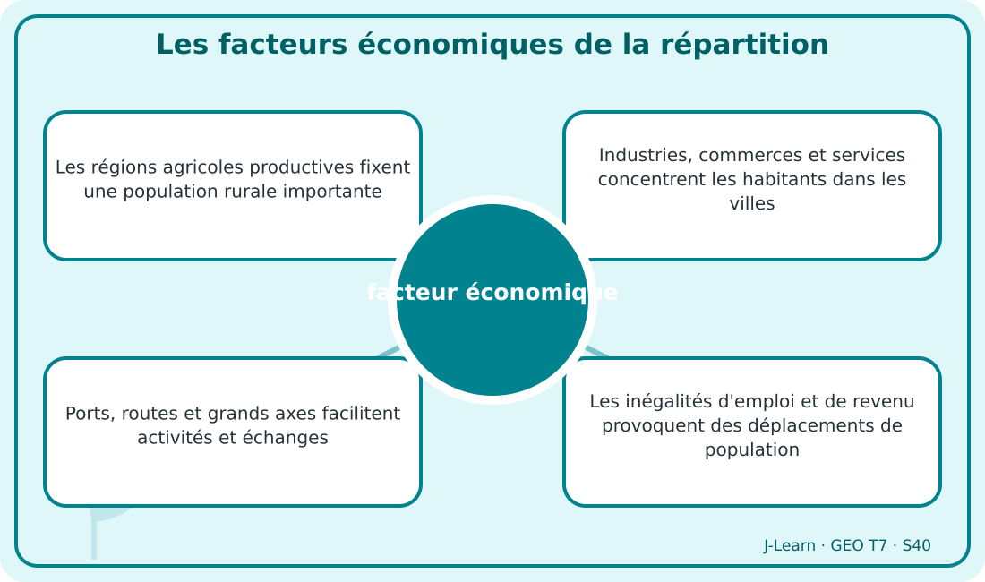
Schéma pédagogique : Les facteurs économiques de la répartition.
1. Comprendre facteur économique
Les emplois, les marchés, les services et les réseaux attirent la population vers certains territoires.
Cette notion permet d'étudier le territoire avec précision et de relier les faits observés à leurs causes et à leurs conséquences.
2. Les éléments essentiels
Les régions agricoles productives fixent une population rurale importante.
Industries, commerces et services concentrent les habitants dans les villes.
Ports, routes et grands axes facilitent activités et échanges.
Les inégalités d'emploi et de revenu provoquent des déplacements de population.
3. Lire une situation et agir
Mickaël observe la croissance d'une ville autour d'un port, d'usines et d'un carrefour routier.
Règle à retenir : Relier l'attractivité d'un lieu aux emplois, services et connexions disponibles.
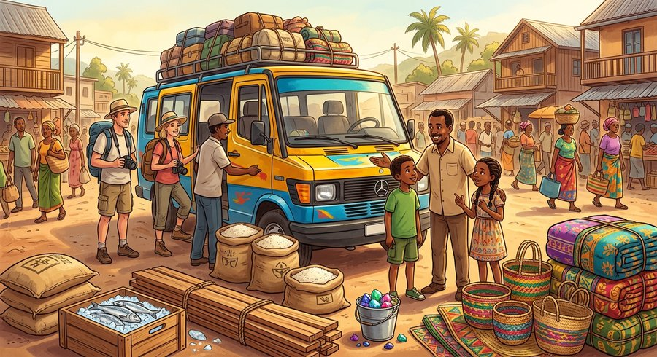
Document d'observation : Mickaël observe la croissance d'une ville autour d'un port, d'usines et d'un carrefour routier.
EXERCICES
Exercice 1 (5 points)
Réponds par des phrases complètes.
1. Définis facteur économique.
2. Relève deux éléments essentiels de la leçon.
Exercice 2 (5 points)
Associe chaque idée à son explication puis justifie ton choix.
1. emploi
2. activité
3. Écris la relation entre ces deux idées.
Exercice 3 (5 points)
Explique ce que montre la situation.
Mickaël observe la croissance d'une ville autour d'un port, d'usines et d'un carrefour routier.
1. Nomme la notion étudiée.
2. Donne l'indice qui permet de la reconnaître.
Exercice 4 (5 points)
Rédige une courte réponse organisée.
Présente facteur économique, une idée essentielle et la règle pratique à retenir.
Total : 20 points
CORRIGÉ
Corrigé de l'exercice 1 (5 points) :
1. Les emplois, les marchés, les services et les réseaux attirent la population vers certains territoires. (2,5 points)
2. Les régions agricoles productives fixent une population rurale importante. Industries, commerces et services concentrent les habitants dans les villes. (2,5 points)
Corrigé de l'exercice 2 (5 points) :
1. Les régions agricoles productives fixent une population rurale importante. (2 points)
2. Industries, commerces et services concentrent les habitants dans les villes. (2 points)
3. Ces idées sont liées dans l'étude de facteur économique. (1 point)
Corrigé de l'exercice 3 (5 points) :
1. Il s'agit de facteur économique. (2 points)
2. Ports, routes et grands axes facilitent activités et échanges. (3 points)
Corrigé de l'exercice 4 (5 points) :
Les emplois, les marchés, les services et les réseaux attirent la population vers certains territoires. Les inégalités d'emploi et de revenu provoquent des déplacements de population. Relier l'attractivité d'un lieu aux emplois, services et connexions disponibles. (5 points)

SÉANCE 41 / 80
La croissance naturelle de la population
FICHE DE PRÉPARATION
Discipline : | Géographie | Date : | _______
Thème : | Caractéristiques de la population mondiale | Classe : | T7
Titre de la séance : | La croissance naturelle de la population | Séance n° : | 41 / 80
Objectif spécifique : | Être capable de définir croissance naturelle, d'en expliquer les éléments essentiels et de l'utiliser dans une situation géographique. | Durée : | 60 minutes
Documentation : | Programme d'études officiel T7 — Géographie ; ressources pédagogiques T7 ; atlas géographique.

Étapes et Durée | Déroulement de la leçon |  | Technique et Stratégie | Support et Matériel | Observation
 | Enseignant | Apprenants
I. RÉVISION  5 min | Définis « facteur économique ».  Indique deux idées essentielles concernant facteur économique.  Quelle règle pratique faut-il retenir ? | R.A. : Les emplois, les marchés, les services et les réseaux attirent la population vers certains territoires.  R.A. : Les régions agricoles productives fixent une population rurale importante. Industries, commerces et services concentrent les habitants dans les villes.  R.A. : Relier l'attractivité d'un lieu aux emplois, services et connexions disponibles. | Questions-réponses orales | —
II. NOUVELLE LEÇON
45 min
1. Mise en situation | Elia interprète une courbe et compare le nombre de naissances et de décès.  Quelle notion géographique permet de comprendre cette situation ? | R.A. : croissance naturelle : La croissance naturelle résulte de la différence entre natalité et mortalité au sein d'une population. | Récit et questions | Document et schéma de la leçon
2. Présentation | Aujourd'hui, nous étudions « La croissance naturelle de la population ». À la fin de la séance, vous saurez définir croissance naturelle, expliquer ses composantes et appliquer la notion. | Les élèves écoutent. | Annonce du titre et de l'objectif | Tableau noir, cahier
3. Observation | Observez le schéma « La croissance naturelle de la population » et le document illustré. Repérez la notion centrale, les relations et les éléments du paysage. | Les élèves observent silencieusement. | Observation silencieuse | Schéma pédagogique et document illustré de la leçon
4. Analyse | Qu'est-ce que croissance naturelle ?  Quelle est une première idée importante ?  Quelle autre idée complète l'explication ?  Quelle règle doit guider l'analyse ou l'action ? | R.A. : La croissance naturelle résulte de la différence entre natalité et mortalité au sein d'une population.  R.A. : Le taux de natalité mesure la fréquence des naissances.  R.A. : Le taux de mortalité mesure la fréquence des décès.  R.A. : Calculer la différence puis expliquer son effet sur l'évolution du nombre d'habitants. | Questions-réponses | Schéma pédagogique et document illustré de la leçon
5. Synthèse | La croissance naturelle résulte de la différence entre natalité et mortalité au sein d'une population. Le taux de natalité mesure la fréquence des naissances. Le taux de mortalité mesure la fréquence des décès. Il faut retenir : Calculer la différence puis expliquer son effet sur l'évolution du nombre d'habitants. | Les élèves écoutent. | Explication | Tableau noir
6. Application | Exercice 1 : Réponds par des phrases complètes.  1. Définis croissance naturelle.  2. Relève deux éléments essentiels de la leçon.  Exercice 2 : Associe chaque idée à son explication puis justifie ton choix.  1. natalité  2. mortalité  3. Écris la relation entre ces deux idées. | Corrigé de l'exercice 1 :  1. La croissance naturelle résulte de la différence entre natalité et mortalité au sein d'une population. (2,5 points)  2. Le taux de natalité mesure la fréquence des naissances. Le taux de mortalité mesure la fréquence des décès. (2,5 points)  Corrigé de l'exercice 2 :  1. Le taux de natalité mesure la fréquence des naissances. (2 points)  2. Le taux de mortalité mesure la fréquence des décès. (2 points)  3. Ces idées sont liées dans l'étude de croissance naturelle. (1 point) | Exercices écrits | Cahier, ardoise
III. ÉVALUATION  10 min | Exercice 1 : Explique ce que montre la situation.  Elia interprète une courbe et compare le nombre de naissances et de décès.  1. Nomme la notion étudiée.  2. Donne l'indice qui permet de la reconnaître.  Exercice 2 : Rédige une courte réponse organisée.  Présente croissance naturelle, une idée essentielle et la règle pratique à retenir. | Corrigé de l'exercice 1 :  1. Il s'agit de croissance naturelle. (2 points)  2. Lorsque les naissances dépassent les décès, l'accroissement naturel est positif. (3 points)  Corrigé de l'exercice 2 :  La croissance naturelle résulte de la différence entre natalité et mortalité au sein d'une population. Une courbe permet d'observer la vitesse et les phases de l'évolution démographique. Calculer la différence puis expliquer son effet sur l'évolution du nombre d'habitants. (5 points) | Exercices écrits | Cahier, feuille d'évaluation

La croissance naturelle de la population
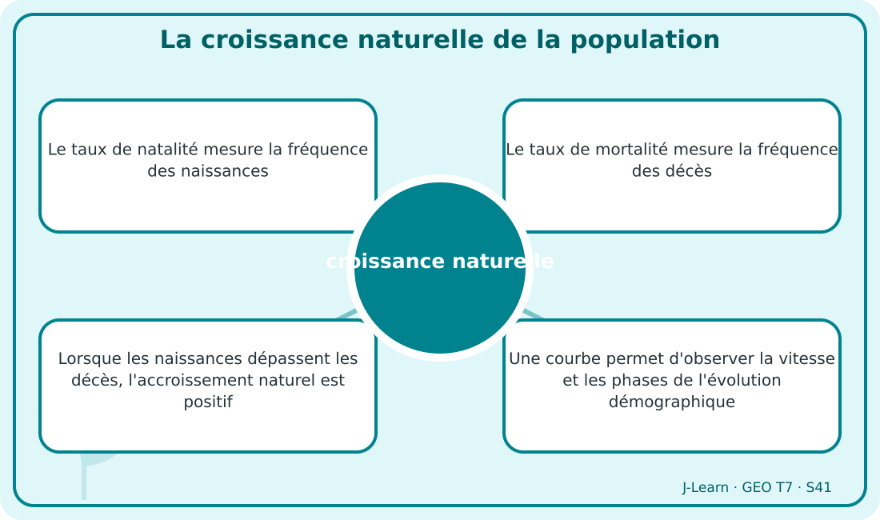
Schéma pédagogique : La croissance naturelle de la population.
Document d'observation : Elia interprète une courbe et compare le nombre de naissances et de décès.
1. Comprendre croissance naturelle
La croissance naturelle résulte de la différence entre natalité et mortalité au sein d'une population.
Cette notion permet d'étudier le territoire avec précision et de relier les faits observés à leurs causes et à leurs conséquences.
2. Les éléments essentiels
Le taux de natalité mesure la fréquence des naissances.
Le taux de mortalité mesure la fréquence des décès.
Lorsque les naissances dépassent les décès, l'accroissement naturel est positif.
Une courbe permet d'observer la vitesse et les phases de l'évolution démographique.
3. Lire une situation et agir
Elia interprète une courbe et compare le nombre de naissances et de décès.
Règle à retenir : Calculer la différence puis expliquer son effet sur l'évolution du nombre d'habitants.
EXERCICES
Exercice 1 (5 points)
Réponds par des phrases complètes.
1. Définis croissance naturelle.
2. Relève deux éléments essentiels de la leçon.
Exercice 2 (5 points)
Associe chaque idée à son explication puis justifie ton choix.
1. natalité
2. mortalité
3. Écris la relation entre ces deux idées.
Exercice 3 (5 points)
Explique ce que montre la situation.
Elia interprète une courbe et compare le nombre de naissances et de décès.
1. Nomme la notion étudiée.
2. Donne l'indice qui permet de la reconnaître.
Exercice 4 (5 points)
Rédige une courte réponse organisée.
Présente croissance naturelle, une idée essentielle et la règle pratique à retenir.
Total : 20 points
CORRIGÉ
Corrigé de l'exercice 1 (5 points) :
1. La croissance naturelle résulte de la différence entre natalité et mortalité au sein d'une population. (2,5 points)
2. Le taux de natalité mesure la fréquence des naissances. Le taux de mortalité mesure la fréquence des décès. (2,5 points)
Corrigé de l'exercice 2 (5 points) :
1. Le taux de natalité mesure la fréquence des naissances. (2 points)
2. Le taux de mortalité mesure la fréquence des décès. (2 points)
3. Ces idées sont liées dans l'étude de croissance naturelle. (1 point)
Corrigé de l'exercice 3 (5 points) :
1. Il s'agit de croissance naturelle. (2 points)
2. Lorsque les naissances dépassent les décès, l'accroissement naturel est positif. (3 points)
Corrigé de l'exercice 4 (5 points) :
La croissance naturelle résulte de la différence entre natalité et mortalité au sein d'une population. Une courbe permet d'observer la vitesse et les phases de l'évolution démographique. Calculer la différence puis expliquer son effet sur l'évolution du nombre d'habitants. (5 points)

SÉANCE 42 / 80
Le solde migratoire et l'évolution démographique
FICHE DE PRÉPARATION
Discipline : | Géographie | Date : | _______
Thème : | Caractéristiques de la population mondiale | Classe : | T7
Titre de la séance : | Le solde migratoire et l'évolution démographique | Séance n° : | 42 / 80
Objectif spécifique : | Être capable de définir solde migratoire, d'en expliquer les éléments essentiels et de l'utiliser dans une situation géographique. | Durée : | 60 minutes
Documentation : | Programme d'études officiel T7 — Géographie ; ressources pédagogiques T7 ; atlas géographique.

Étapes et Durée | Déroulement de la leçon |  | Technique et Stratégie | Support et Matériel | Observation
 | Enseignant | Apprenants
I. RÉVISION  5 min | Définis « croissance naturelle ».  Indique deux idées essentielles concernant croissance naturelle.  Quelle règle pratique faut-il retenir ? | R.A. : La croissance naturelle résulte de la différence entre natalité et mortalité au sein d'une population.  R.A. : Le taux de natalité mesure la fréquence des naissances. Le taux de mortalité mesure la fréquence des décès.  R.A. : Calculer la différence puis expliquer son effet sur l'évolution du nombre d'habitants. | Questions-réponses orales | —
II. NOUVELLE LEÇON
45 min
1. Mise en situation | Tovo étudie un tableau de naissances, décès, arrivées et départs d'un pays.  Quelle notion géographique permet de comprendre cette situation ? | R.A. : solde migratoire : Le solde migratoire est la différence entre les arrivées et les départs ; il complète l'accroissement naturel pour expliquer l'évolution totale. | Récit et questions | Document et schéma de la leçon
2. Présentation | Aujourd'hui, nous étudions « Le solde migratoire et l'évolution démographique ». À la fin de la séance, vous saurez définir solde migratoire, expliquer ses composantes et appliquer la notion. | Les élèves écoutent. | Annonce du titre et de l'objectif | Tableau noir, cahier
3. Observation | Observez le schéma « Le solde migratoire et l'évolution démographique » et le document illustré. Repérez la notion centrale, les relations et les éléments du paysage. | Les élèves observent silencieusement. | Observation silencieuse | Schéma pédagogique et document illustré de la leçon
4. Analyse | Qu'est-ce que solde migratoire ?  Quelle est une première idée importante ?  Quelle autre idée complète l'explication ?  Quelle règle doit guider l'analyse ou l'action ? | R.A. : Le solde migratoire est la différence entre les arrivées et les départs ; il complète l'accroissement naturel pour expliquer l'évolution totale.  R.A. : L'immigration correspond à l'arrivée de personnes dans un territoire.  R.A. : L'émigration correspond au départ de personnes vers un autre territoire.  R.A. : Distinguer le mouvement naturel du mouvement migratoire avant de les additionner. | Questions-réponses | Schéma pédagogique et document illustré de la leçon
5. Synthèse | Le solde migratoire est la différence entre les arrivées et les départs ; il complète l'accroissement naturel pour expliquer l'évolution totale. L'immigration correspond à l'arrivée de personnes dans un territoire. L'émigration correspond au départ de personnes vers un autre territoire. Il faut retenir : Distinguer le mouvement naturel du mouvement migratoire avant de les additionner. | Les élèves écoutent. | Explication | Tableau noir
6. Application | Exercice 1 : Réponds par des phrases complètes.  1. Définis solde migratoire.  2. Relève deux éléments essentiels de la leçon.  Exercice 2 : Associe chaque idée à son explication puis justifie ton choix.  1. immigration  2. émigration  3. Écris la relation entre ces deux idées. | Corrigé de l'exercice 1 :  1. Le solde migratoire est la différence entre les arrivées et les départs ; il complète l'accroissement naturel pour expliquer l'évolution totale. (2,5 points)  2. L'immigration correspond à l'arrivée de personnes dans un territoire. L'émigration correspond au départ de personnes vers un autre territoire. (2,5 points)  Corrigé de l'exercice 2 :  1. L'immigration correspond à l'arrivée de personnes dans un territoire. (2 points)  2. L'émigration correspond au départ de personnes vers un autre territoire. (2 points)  3. Ces idées sont liées dans l'étude de solde migratoire. (1 point) | Exercices écrits | Cahier, ardoise
III. ÉVALUATION  10 min | Exercice 1 : Explique ce que montre la situation.  Tovo étudie un tableau de naissances, décès, arrivées et départs d'un pays.  1. Nomme la notion étudiée.  2. Donne l'indice qui permet de la reconnaître.  Exercice 2 : Rédige une courte réponse organisée.  Présente solde migratoire, une idée essentielle et la règle pratique à retenir. | Corrigé de l'exercice 1 :  1. Il s'agit de solde migratoire. (2 points)  2. Un solde positif augmente la population et un solde négatif la réduit. (3 points)  Corrigé de l'exercice 2 :  Le solde migratoire est la différence entre les arrivées et les départs ; il complète l'accroissement naturel pour expliquer l'évolution totale. Évolution totale égale accroissement naturel plus solde migratoire. Distinguer le mouvement naturel du mouvement migratoire avant de les additionner. (5 points) | Exercices écrits | Cahier, feuille d'évaluation

Le solde migratoire et l'évolution démographique
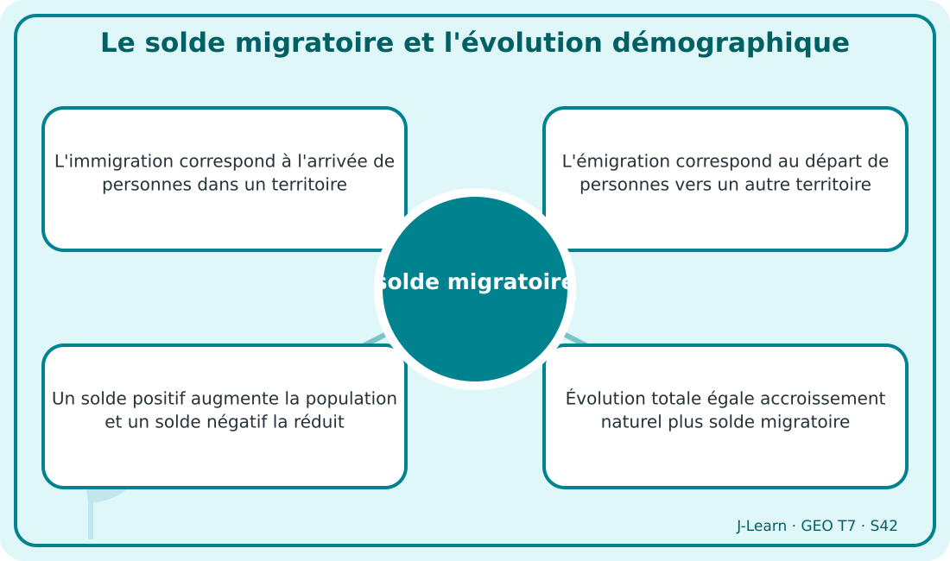
Schéma pédagogique : Le solde migratoire et l'évolution démographique.
1. Comprendre solde migratoire
Le solde migratoire est la différence entre les arrivées et les départs ; il complète l'accroissement naturel pour expliquer l'évolution totale.
Cette notion permet d'étudier le territoire avec précision et de relier les faits observés à leurs causes et à leurs conséquences.
2. Les éléments essentiels
L'immigration correspond à l'arrivée de personnes dans un territoire.
L'émigration correspond au départ de personnes vers un autre territoire.
Un solde positif augmente la population et un solde négatif la réduit.
Évolution totale égale accroissement naturel plus solde migratoire.
3. Lire une situation et agir
Tovo étudie un tableau de naissances, décès, arrivées et départs d'un pays.
Règle à retenir : Distinguer le mouvement naturel du mouvement migratoire avant de les additionner.
Document d'observation : Tovo étudie un tableau de naissances, décès, arrivées et départs d'un pays.
EXERCICES
Exercice 1 (5 points)
Réponds par des phrases complètes.
1. Définis solde migratoire.
2. Relève deux éléments essentiels de la leçon.
Exercice 2 (5 points)
Associe chaque idée à son explication puis justifie ton choix.
1. immigration
2. émigration
3. Écris la relation entre ces deux idées.
Exercice 3 (5 points)
Explique ce que montre la situation.
Tovo étudie un tableau de naissances, décès, arrivées et départs d'un pays.
1. Nomme la notion étudiée.
2. Donne l'indice qui permet de la reconnaître.
Exercice 4 (5 points)
Rédige une courte réponse organisée.
Présente solde migratoire, une idée essentielle et la règle pratique à retenir.
Total : 20 points
CORRIGÉ
Corrigé de l'exercice 1 (5 points) :
1. Le solde migratoire est la différence entre les arrivées et les départs ; il complète l'accroissement naturel pour expliquer l'évolution totale. (2,5 points)
2. L'immigration correspond à l'arrivée de personnes dans un territoire. L'émigration correspond au départ de personnes vers un autre territoire. (2,5 points)
Corrigé de l'exercice 2 (5 points) :
1. L'immigration correspond à l'arrivée de personnes dans un territoire. (2 points)
2. L'émigration correspond au départ de personnes vers un autre territoire. (2 points)
3. Ces idées sont liées dans l'étude de solde migratoire. (1 point)
Corrigé de l'exercice 3 (5 points) :
1. Il s'agit de solde migratoire. (2 points)
2. Un solde positif augmente la population et un solde négatif la réduit. (3 points)
Corrigé de l'exercice 4 (5 points) :
Le solde migratoire est la différence entre les arrivées et les départs ; il complète l'accroissement naturel pour expliquer l'évolution totale. Évolution totale égale accroissement naturel plus solde migratoire. Distinguer le mouvement naturel du mouvement migratoire avant de les additionner. (5 points)

RÉCAPITULATIF GÉOGRAPHIQUE — UNITÉ 4
CARACTÉRISTIQUES DE LA POPULATION MONDIALE
Cette synthèse relie chaque notion à son espace. Pour localiser précisément les éléments, consulte l'atlas cartographique placé dans les annexes.
Repère géographique | Échelle ou localisation | Ce qu'il faut observer et expliquer | Renvoi
La répartition et la densité de la population | Monde | La densité de population est le nombre moyen d'habitants par kilomètre carré ; elle sert à comparer l'occupation des territoires. | Atlas T7
Les foyers de forte densité | Monde | Un foyer de forte densité est une vaste région où la population est nombreuse et concentrée de manière durable. | Atlas T7
Les densités moyennes et faibles | Monde | Les espaces de densité moyenne alternent concentrations et vides ; les espaces de faible densité comptent peu d'habitants sur de vastes surfaces. | Atlas T7
Les facteurs physiques de la répartition | Monde | Les facteurs physiques sont les caractéristiques naturelles qui favorisent ou limitent l'installation des populations. | Atlas T7
Les facteurs historiques et socioculturels | Monde | L'histoire et les choix socioculturels expliquent la permanence ou le déplacement de nombreux peuplements. | Atlas T7
Les facteurs économiques de la répartition | Monde | Les emplois, les marchés, les services et les réseaux attirent la population vers certains territoires. | Atlas T7
La croissance naturelle de la population | Monde | La croissance naturelle résulte de la différence entre natalité et mortalité au sein d'une population. | Atlas T7
Le solde migratoire et l'évolution démographique | Monde | Le solde migratoire est la différence entre les arrivées et les départs ; il complète l'accroissement naturel pour expliquer l'évolution totale. | Atlas T7
Méthode : nommer l'espace, situer les éléments, décrire leur répartition, puis expliquer les facteurs et les relations.

SÉANCE 43 / 80
Révision — Unité 4 — CARACTÉRISTIQUES DE LA POPULATION MONDIALE
FICHE DE PRÉPARATION
Discipline : | Géographie | Date : | _______
Thème : | Caractéristiques de la population mondiale | Classe : | T7
Titre de la séance : | Révision — Unité 4 — CARACTÉRISTIQUES DE LA POPULATION MONDIALE | Séance n° : | 43 / 80
Objectif spécifique : | Réviser et consolider toutes les notions de l'unité. | Durée : | 60 minutes
Documentation : | Programme d'études officiel T7 — Géographie

Étapes et Durée | Déroulement de la leçon |  | Technique et Stratégie | Support et Matériel | Observation
 | Enseignant | Apprenants
I. RÉVISION  5 min | Définis « densité de population ».  Indique deux idées essentielles concernant densité de population. | R.A. : La densité de population est le nombre moyen d'habitants par kilomètre carré ; elle sert à comparer l'occupation des territoires.  R.A. : Elle se calcule en divisant la population par la superficie. La population mondiale est très inégalement répartie. | Questions-réponses orales | —
II. NOUVELLE LEÇON
45 min
1. Mise en situation | Nous avons terminé l'unité 4. Aujourd'hui, nous allons réviser ensemble toutes les notions pour bien nous en souvenir. | Les élèves écoutent. | Conversation dirigée | Tableau noir
2. Présentation | Aujourd'hui, nous allons réviser toutes les notions de l'unité. Après cette séance, vous serez capables de bien répondre aux questions de révision et de réussir le sujet d'examen. | Les élèves écoutent. | Annonce de l'objectif | Tableau noir, cahier
3. Observation | Regardez et observez bien le tableau récapitulatif des notions de l'unité. | Les élèves observent silencieusement. | Observation silencieuse | Tableau récapitulatif (ci-dessous)
4. Analyse | Définis « densité de population ».  Indique deux idées essentielles concernant densité de population.  Définis « foyer de forte densité ».  Indique deux idées essentielles concernant foyer de forte densité.  Définis « faible densité ».  Indique deux idées essentielles concernant faible densité.  Définis « facteur physique ».  Indique deux idées essentielles concernant facteur physique.  Définis « facteur historique ».  Indique deux idées essentielles concernant facteur historique.  Définis « facteur économique ».  Indique deux idées essentielles concernant facteur économique.  Définis « croissance naturelle ».  Indique deux idées essentielles concernant croissance naturelle.  Définis « solde migratoire ».  Indique deux idées essentielles concernant solde migratoire. | R.A. : La densité de population est le nombre moyen d'habitants par kilomètre carré ; elle sert à comparer l'occupation des territoires.  R.A. : Elle se calcule en divisant la population par la superficie. La population mondiale est très inégalement répartie.  R.A. : Un foyer de forte densité est une vaste région où la population est nombreuse et concentrée de manière durable.  R.A. : L'Asie de l'Est et l'Asie du Sud regroupent les principaux foyers mondiaux. L'Europe forme un autre foyer ancien et urbanisé.  R.A. : Les espaces de densité moyenne alternent concentrations et vides ; les espaces de faible densité comptent peu d'habitants sur de vastes surfaces.  R.A. : Les déserts chauds et froids sont difficiles à peupler durablement. Les hautes montagnes limitent transports, cultures et installation.  R.A. : Les facteurs physiques sont les caractéristiques naturelles qui favorisent ou limitent l'installation des populations.  R.A. : Un climat tempéré ou suffisamment arrosé facilite de nombreuses activités. Les plaines et vallées favorisent l'agriculture, les constructions et les transports.  R.A. : L'histoire et les choix socioculturels expliquent la permanence ou le déplacement de nombreux peuplements.  R.A. : Un peuplement ancien laisse des villes, des cultures et des réseaux durables. Les migrations, conflits et frontières ont redistribué les populations.  R.A. : Les emplois, les marchés, les services et les réseaux attirent la population vers certains territoires.  R.A. : Les régions agricoles productives fixent une population rurale importante. Industries, commerces et services concentrent les habitants dans les villes.  R.A. : La croissance naturelle résulte de la différence entre natalité et mortalité au sein d'une population.  R.A. : Le taux de natalité mesure la fréquence des naissances. Le taux de mortalité mesure la fréquence des décès.  R.A. : Le solde migratoire est la différence entre les arrivées et les départs ; il complète l'accroissement naturel pour expliquer l'évolution totale.  R.A. : L'immigration correspond à l'arrivée de personnes dans un territoire. L'émigration correspond au départ de personnes vers un autre territoire. | Questions-réponses | Tableau récapitulatif (ci-dessous)
5. Synthèse | Donc, prenons le temps de relire ensemble le tableau récapitulatif : chaque notion est une clé pour l'examen de l'unité. | Les élèves écoutent. | Explication | Tableau noir
6. Application | Exercice 1 : Par binôme, choisissez trois notions du tableau récapitulatif et posez-vous les questions l'un à l'autre.  Chaque élève du binôme pose au moins une question.  On vérifie la réponse avec le tableau récapitulatif. | R.A. : Les binômes s'interrogent sur trois notions de l'unité et corrigent leurs réponses avec le tableau récapitulatif. | Travail en binôme | Cahier, tableau récapitulatif
III. ÉVALUATION  10 min | Annonce le sujet d'examen de l'unité pour la prochaine séance et répond aux dernières questions des élèves. | Les élèves posent leurs questions. | Préparation de l'évaluation | Cahier

Tableau récapitulatif — Unité 4
Notion | À retenir
Densité de population | La densité de population est le nombre moyen d'habitants par kilomètre carré ; elle sert à comparer l'occupation des territoires.
Foyer de forte densité | Un foyer de forte densité est une vaste région où la population est nombreuse et concentrée de manière durable.
Faible densité | Les espaces de densité moyenne alternent concentrations et vides ; les espaces de faible densité comptent peu d'habitants sur de vastes surfaces.
Facteur physique | Les facteurs physiques sont les caractéristiques naturelles qui favorisent ou limitent l'installation des populations.
Facteur historique | L'histoire et les choix socioculturels expliquent la permanence ou le déplacement de nombreux peuplements.
Facteur économique | Les emplois, les marchés, les services et les réseaux attirent la population vers certains territoires.
Croissance naturelle | La croissance naturelle résulte de la différence entre natalité et mortalité au sein d'une population.
Solde migratoire | Le solde migratoire est la différence entre les arrivées et les départs ; il complète l'accroissement naturel pour expliquer l'évolution totale.

Questions de révision
Définis « densité de population ».
R.A. : La densité de population est le nombre moyen d'habitants par kilomètre carré ; elle sert à comparer l'occupation des territoires.
Indique deux idées essentielles concernant densité de population.
R.A. : Elle se calcule en divisant la population par la superficie. La population mondiale est très inégalement répartie.
Définis « foyer de forte densité ».
R.A. : Un foyer de forte densité est une vaste région où la population est nombreuse et concentrée de manière durable.
Indique deux idées essentielles concernant foyer de forte densité.
R.A. : L'Asie de l'Est et l'Asie du Sud regroupent les principaux foyers mondiaux. L'Europe forme un autre foyer ancien et urbanisé.
Définis « faible densité ».
R.A. : Les espaces de densité moyenne alternent concentrations et vides ; les espaces de faible densité comptent peu d'habitants sur de vastes surfaces.
Indique deux idées essentielles concernant faible densité.
R.A. : Les déserts chauds et froids sont difficiles à peupler durablement. Les hautes montagnes limitent transports, cultures et installation.
Définis « facteur physique ».
R.A. : Les facteurs physiques sont les caractéristiques naturelles qui favorisent ou limitent l'installation des populations.
Indique deux idées essentielles concernant facteur physique.
R.A. : Un climat tempéré ou suffisamment arrosé facilite de nombreuses activités. Les plaines et vallées favorisent l'agriculture, les constructions et les transports.
Définis « facteur historique ».
R.A. : L'histoire et les choix socioculturels expliquent la permanence ou le déplacement de nombreux peuplements.
Indique deux idées essentielles concernant facteur historique.
R.A. : Un peuplement ancien laisse des villes, des cultures et des réseaux durables. Les migrations, conflits et frontières ont redistribué les populations.
Définis « facteur économique ».
R.A. : Les emplois, les marchés, les services et les réseaux attirent la population vers certains territoires.
Indique deux idées essentielles concernant facteur économique.
R.A. : Les régions agricoles productives fixent une population rurale importante. Industries, commerces et services concentrent les habitants dans les villes.
Définis « croissance naturelle ».
R.A. : La croissance naturelle résulte de la différence entre natalité et mortalité au sein d'une population.
Indique deux idées essentielles concernant croissance naturelle.
R.A. : Le taux de natalité mesure la fréquence des naissances. Le taux de mortalité mesure la fréquence des décès.
Définis « solde migratoire ».
R.A. : Le solde migratoire est la différence entre les arrivées et les départs ; il complète l'accroissement naturel pour expliquer l'évolution totale.
Indique deux idées essentielles concernant solde migratoire.
R.A. : L'immigration correspond à l'arrivée de personnes dans un territoire. L'émigration correspond au départ de personnes vers un autre territoire.

SÉANCE 44 / 80
Sujet d'examen T7 — Unité 4 — CARACTÉRISTIQUES DE LA POPULATION MONDIALE
Durée : 60 minutes — Barème : 20 points
Lis attentivement chaque consigne et rédige des réponses précises.
Exercice 1 (5 points)
Définis les deux notions.
1. densité de population.
2. faible densité.
Exercice 2 (5 points)
Réponds par une phrase complète.
1. Indique deux idées essentielles concernant densité de population.
2. Indique deux idées essentielles concernant facteur économique.
Exercice 3 (5 points)
Explique les relations entre les éléments indiqués.
1. Les déserts chauds et froids sont difficiles à peupler durablement.
2. L'émigration correspond au départ de personnes vers un autre territoire.
3. Rédige une conclusion sur le thème de l'unité.
Exercice 4 (5 points)
Étudie la situation et propose une réponse géographique.
Tovo étudie un tableau de naissances, décès, arrivées et départs d'un pays.
Présente la notion, un élément d'explication et une règle d'action.

CORRIGÉ ET BARÈME
Exercice 1 (5 points)
1. La densité de population est le nombre moyen d'habitants par kilomètre carré ; elle sert à comparer l'occupation des territoires. (2,5 points)
2. Les espaces de densité moyenne alternent concentrations et vides ; les espaces de faible densité comptent peu d'habitants sur de vastes surfaces. (2,5 points)
Exercice 2 (5 points)
1. Elle se calcule en divisant la population par la superficie. La population mondiale est très inégalement répartie. (2,5 points)
2. Les régions agricoles productives fixent une population rurale importante. Industries, commerces et services concentrent les habitants dans les villes. (2,5 points)
Exercice 3 (5 points)
1. Certaines forêts denses restent peu accessibles. (2 points)
2. Un solde positif augmente la population et un solde négatif la réduit. (2 points)
3. Ces éléments permettent de comprendre caractéristiques de la population mondiale. (1 point)
Exercice 4 (5 points)
Notion : solde migratoire. (1 point)
Explication : L'immigration correspond à l'arrivée de personnes dans un territoire. L'émigration correspond au départ de personnes vers un autre territoire. (2 points)
Règle : Distinguer le mouvement naturel du mouvement migratoire avant de les additionner. (2 points)
Total : 20 points
UNITÉ 5 — LA POPULATION FACE AUX PROBLÈMES ENVIRONNEMENTAUX
Thématique officielle : La population face aux problèmes environnementaux. Durée officielle : 12 heures, soit 12 leçons de 60 minutes, suivies d'une révision et d'un examen corrigé. Cette unité étudie l'érosion, les lavaka, les terres dénudées, la désertification et la sécheresse, leurs facteurs, les manifestations, causes et conséquences du dérèglement climatique, ainsi que les solutions d'adaptation et de sensibilisation.

SÉANCE 45 / 80
L'érosion et les lavaka
FICHE DE PRÉPARATION
Discipline : | Géographie | Date : | _______
Thème : | La population face aux problèmes environnementaux | Classe : | T7
Titre de la séance : | L'érosion et les lavaka | Séance n° : | 45 / 80
Objectif spécifique : | Être capable de définir érosion, d'en expliquer les éléments essentiels et de l'utiliser dans une situation géographique. | Durée : | 60 minutes
Documentation : | Programme d'études officiel T7 — Géographie ; ressources pédagogiques T7 ; atlas géographique.

Étapes et Durée | Déroulement de la leçon |  | Technique et Stratégie | Support et Matériel | Observation
 | Enseignant | Apprenants
I. RÉVISION  5 min | Qu'est-ce qu'une pollution ?  Pourquoi protéger une forêt ? | R.A. : C'est l'introduction de substances ou d'énergies nuisibles dans un milieu.  R.A. : Elle abrite des espèces, protège les sols, stocke du carbone et fournit des ressources. | Questions-réponses orales | —
II. NOUVELLE LEÇON
45 min
1. Mise en situation | Dera observe une ravine profonde sur un versant dénudé après de fortes pluies.  Quelle notion géographique permet de comprendre cette situation ? | R.A. : érosion : L'érosion enlève et transporte les matériaux du sol ; le lavaka est une grande excavation d'érosion qui entaille certains versants de Madagascar. | Récit et questions | Document et schéma de la leçon
2. Présentation | Aujourd'hui, nous étudions « L'érosion et les lavaka ». À la fin de la séance, vous saurez définir érosion, expliquer ses composantes et appliquer la notion. | Les élèves écoutent. | Annonce du titre et de l'objectif | Tableau noir, cahier
3. Observation | Observez le schéma « L'érosion et les lavaka » et le document illustré. Repérez la notion centrale, les relations et les éléments du paysage. | Les élèves observent silencieusement. | Observation silencieuse | Schéma pédagogique et document illustré de la leçon
4. Analyse | Qu'est-ce que érosion ?  Quelle est une première idée importante ?  Quelle autre idée complète l'explication ?  Quelle règle doit guider l'analyse ou l'action ? | R.A. : L'érosion enlève et transporte les matériaux du sol ; le lavaka est une grande excavation d'érosion qui entaille certains versants de Madagascar.  R.A. : Le ruissellement concentré creuse rigoles, ravines puis excavations.  R.A. : Les pentes, les pluies intenses et des sols fragiles augmentent le risque.  R.A. : Maintenir la couverture végétale et ralentir le ruissellement. | Questions-réponses | Schéma pédagogique et document illustré de la leçon
5. Synthèse | L'érosion enlève et transporte les matériaux du sol ; le lavaka est une grande excavation d'érosion qui entaille certains versants de Madagascar. Le ruissellement concentré creuse rigoles, ravines puis excavations. Les pentes, les pluies intenses et des sols fragiles augmentent le risque. Il faut retenir : Maintenir la couverture végétale et ralentir le ruissellement. | Les élèves écoutent. | Explication | Tableau noir
6. Application | Exercice 1 : Réponds par des phrases complètes.  1. Définis érosion.  2. Relève deux éléments essentiels de la leçon.  Exercice 2 : Associe chaque idée à son explication puis justifie ton choix.  1. lavaka  2. ruissellement  3. Écris la relation entre ces deux idées. | Corrigé de l'exercice 1 :  1. L'érosion enlève et transporte les matériaux du sol ; le lavaka est une grande excavation d'érosion qui entaille certains versants de Madagascar. (2,5 points)  2. Le ruissellement concentré creuse rigoles, ravines puis excavations. Les pentes, les pluies intenses et des sols fragiles augmentent le risque. (2,5 points)  Corrigé de l'exercice 2 :  1. Le ruissellement concentré creuse rigoles, ravines puis excavations. (2 points)  2. Les pentes, les pluies intenses et des sols fragiles augmentent le risque. (2 points)  3. Ces idées sont liées dans l'étude de érosion. (1 point) | Exercices écrits | Cahier, ardoise
III. ÉVALUATION  10 min | Exercice 1 : Explique ce que montre la situation.  Dera observe une ravine profonde sur un versant dénudé après de fortes pluies.  1. Nomme la notion étudiée.  2. Donne l'indice qui permet de la reconnaître.  Exercice 2 : Rédige une courte réponse organisée.  Présente érosion, une idée essentielle et la règle pratique à retenir. | Corrigé de l'exercice 1 :  1. Il s'agit de érosion. (2 points)  2. La disparition de la végétation accélère l'érosion. (3 points)  Corrigé de l'exercice 2 :  L'érosion enlève et transporte les matériaux du sol ; le lavaka est une grande excavation d'érosion qui entaille certains versants de Madagascar. Les pertes de sol réduisent la fertilité et chargent les rivières en sédiments. Maintenir la couverture végétale et ralentir le ruissellement. (5 points) | Exercices écrits | Cahier, feuille d'évaluation

L'érosion et les lavaka
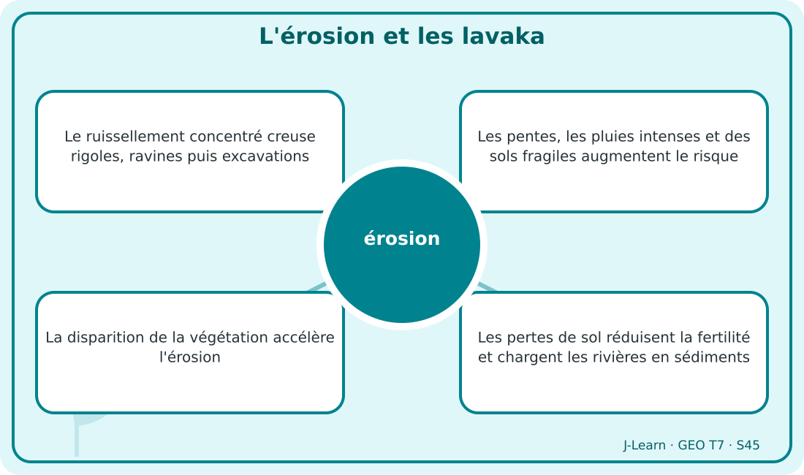
Schéma pédagogique : L'érosion et les lavaka.
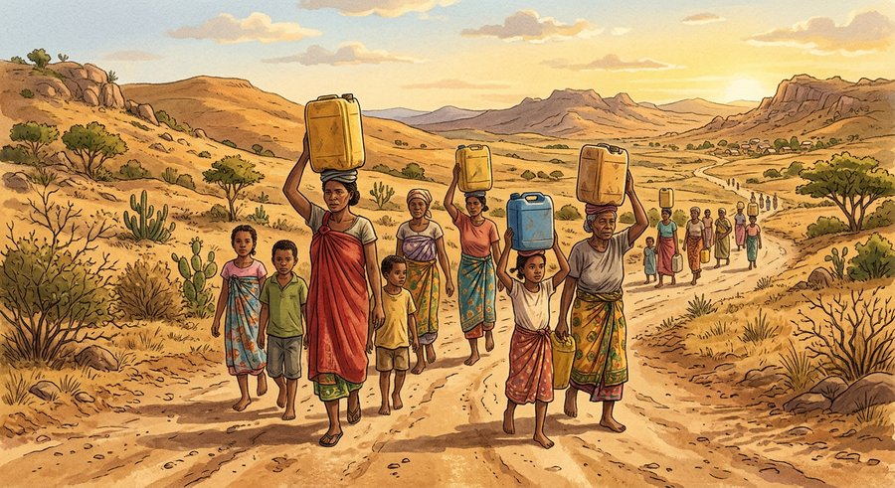
Document d'observation : Dera observe une ravine profonde sur un versant dénudé après de fortes pluies.
1. Comprendre érosion
L'érosion enlève et transporte les matériaux du sol ; le lavaka est une grande excavation d'érosion qui entaille certains versants de Madagascar.
Cette notion permet d'étudier le territoire avec précision et de relier les faits observés à leurs causes et à leurs conséquences.
2. Les éléments essentiels
Le ruissellement concentré creuse rigoles, ravines puis excavations.
Les pentes, les pluies intenses et des sols fragiles augmentent le risque.
La disparition de la végétation accélère l'érosion.
Les pertes de sol réduisent la fertilité et chargent les rivières en sédiments.
3. Lire une situation et agir
Dera observe une ravine profonde sur un versant dénudé après de fortes pluies.
Règle à retenir : Maintenir la couverture végétale et ralentir le ruissellement.
EXERCICES
Exercice 1 (5 points)
Réponds par des phrases complètes.
1. Définis érosion.
2. Relève deux éléments essentiels de la leçon.
Exercice 2 (5 points)
Associe chaque idée à son explication puis justifie ton choix.
1. lavaka
2. ruissellement
3. Écris la relation entre ces deux idées.
Exercice 3 (5 points)
Explique ce que montre la situation.
Dera observe une ravine profonde sur un versant dénudé après de fortes pluies.
1. Nomme la notion étudiée.
2. Donne l'indice qui permet de la reconnaître.
Exercice 4 (5 points)
Rédige une courte réponse organisée.
Présente érosion, une idée essentielle et la règle pratique à retenir.
Total : 20 points
CORRIGÉ
Corrigé de l'exercice 1 (5 points) :
1. L'érosion enlève et transporte les matériaux du sol ; le lavaka est une grande excavation d'érosion qui entaille certains versants de Madagascar. (2,5 points)
2. Le ruissellement concentré creuse rigoles, ravines puis excavations. Les pentes, les pluies intenses et des sols fragiles augmentent le risque. (2,5 points)
Corrigé de l'exercice 2 (5 points) :
1. Le ruissellement concentré creuse rigoles, ravines puis excavations. (2 points)
2. Les pentes, les pluies intenses et des sols fragiles augmentent le risque. (2 points)
3. Ces idées sont liées dans l'étude de érosion. (1 point)
Corrigé de l'exercice 3 (5 points) :
1. Il s'agit de érosion. (2 points)
2. La disparition de la végétation accélère l'érosion. (3 points)
Corrigé de l'exercice 4 (5 points) :
L'érosion enlève et transporte les matériaux du sol ; le lavaka est une grande excavation d'érosion qui entaille certains versants de Madagascar. Les pertes de sol réduisent la fertilité et chargent les rivières en sédiments. Maintenir la couverture végétale et ralentir le ruissellement. (5 points)

SÉANCE 46 / 80
Les terres dénudées
FICHE DE PRÉPARATION
Discipline : | Géographie | Date : | _______
Thème : | La population face aux problèmes environnementaux | Classe : | T7
Titre de la séance : | Les terres dénudées | Séance n° : | 46 / 80
Objectif spécifique : | Être capable de définir terre dénudée, d'en expliquer les éléments essentiels et de l'utiliser dans une situation géographique. | Durée : | 60 minutes
Documentation : | Programme d'études officiel T7 — Géographie ; ressources pédagogiques T7 ; atlas géographique.

Étapes et Durée | Déroulement de la leçon |  | Technique et Stratégie | Support et Matériel | Observation
 | Enseignant | Apprenants
I. RÉVISION  5 min | Définis « érosion ».  Indique deux idées essentielles concernant érosion.  Quelle règle pratique faut-il retenir ? | R.A. : L'érosion enlève et transporte les matériaux du sol ; le lavaka est une grande excavation d'érosion qui entaille certains versants de Madagascar.  R.A. : Le ruissellement concentré creuse rigoles, ravines puis excavations. Les pentes, les pluies intenses et des sols fragiles augmentent le risque.  R.A. : Maintenir la couverture végétale et ralentir le ruissellement. | Questions-réponses orales | —
II. NOUVELLE LEÇON
45 min
1. Mise en situation | Fifaliana compare une parcelle nue et une parcelle couverte pendant une averse.  Quelle notion géographique permet de comprendre cette situation ? | R.A. : terre dénudée : Une terre dénudée est un sol privé d'une couverture végétale suffisante et directement exposé au soleil, au vent et à la pluie. | Récit et questions | Document et schéma de la leçon
2. Présentation | Aujourd'hui, nous étudions « Les terres dénudées ». À la fin de la séance, vous saurez définir terre dénudée, expliquer ses composantes et appliquer la notion. | Les élèves écoutent. | Annonce du titre et de l'objectif | Tableau noir, cahier
3. Observation | Observez le schéma « Les terres dénudées » et le document illustré. Repérez la notion centrale, les relations et les éléments du paysage. | Les élèves observent silencieusement. | Observation silencieuse | Schéma pédagogique et document illustré de la leçon
4. Analyse | Qu'est-ce que terre dénudée ?  Quelle est une première idée importante ?  Quelle autre idée complète l'explication ?  Quelle règle doit guider l'analyse ou l'action ? | R.A. : Une terre dénudée est un sol privé d'une couverture végétale suffisante et directement exposé au soleil, au vent et à la pluie.  R.A. : Les défrichements, feux, coupes et surpâturage peuvent retirer la couverture.  R.A. : La pluie frappe le sol et emporte les particules fines.  R.A. : Ne jamais laisser durablement un sol fragile sans protection. | Questions-réponses | Schéma pédagogique et document illustré de la leçon
5. Synthèse | Une terre dénudée est un sol privé d'une couverture végétale suffisante et directement exposé au soleil, au vent et à la pluie. Les défrichements, feux, coupes et surpâturage peuvent retirer la couverture. La pluie frappe le sol et emporte les particules fines. Il faut retenir : Ne jamais laisser durablement un sol fragile sans protection. | Les élèves écoutent. | Explication | Tableau noir
6. Application | Exercice 1 : Réponds par des phrases complètes.  1. Définis terre dénudée.  2. Relève deux éléments essentiels de la leçon.  Exercice 2 : Associe chaque idée à son explication puis justifie ton choix.  1. couverture végétale  2. défrichement  3. Écris la relation entre ces deux idées. | Corrigé de l'exercice 1 :  1. Une terre dénudée est un sol privé d'une couverture végétale suffisante et directement exposé au soleil, au vent et à la pluie. (2,5 points)  2. Les défrichements, feux, coupes et surpâturage peuvent retirer la couverture. La pluie frappe le sol et emporte les particules fines. (2,5 points)  Corrigé de l'exercice 2 :  1. Les défrichements, feux, coupes et surpâturage peuvent retirer la couverture. (2 points)  2. La pluie frappe le sol et emporte les particules fines. (2 points)  3. Ces idées sont liées dans l'étude de terre dénudée. (1 point) | Exercices écrits | Cahier, ardoise
III. ÉVALUATION  10 min | Exercice 1 : Explique ce que montre la situation.  Fifaliana compare une parcelle nue et une parcelle couverte pendant une averse.  1. Nomme la notion étudiée.  2. Donne l'indice qui permet de la reconnaître.  Exercice 2 : Rédige une courte réponse organisée.  Présente terre dénudée, une idée essentielle et la règle pratique à retenir. | Corrigé de l'exercice 1 :  1. Il s'agit de terre dénudée. (2 points)  2. L'humidité et la matière organique diminuent rapidement. (3 points)  Corrigé de l'exercice 2 :  Une terre dénudée est un sol privé d'une couverture végétale suffisante et directement exposé au soleil, au vent et à la pluie. Paillage, cultures de couverture et reboisement protègent la surface. Ne jamais laisser durablement un sol fragile sans protection. (5 points) | Exercices écrits | Cahier, feuille d'évaluation

Les terres dénudées
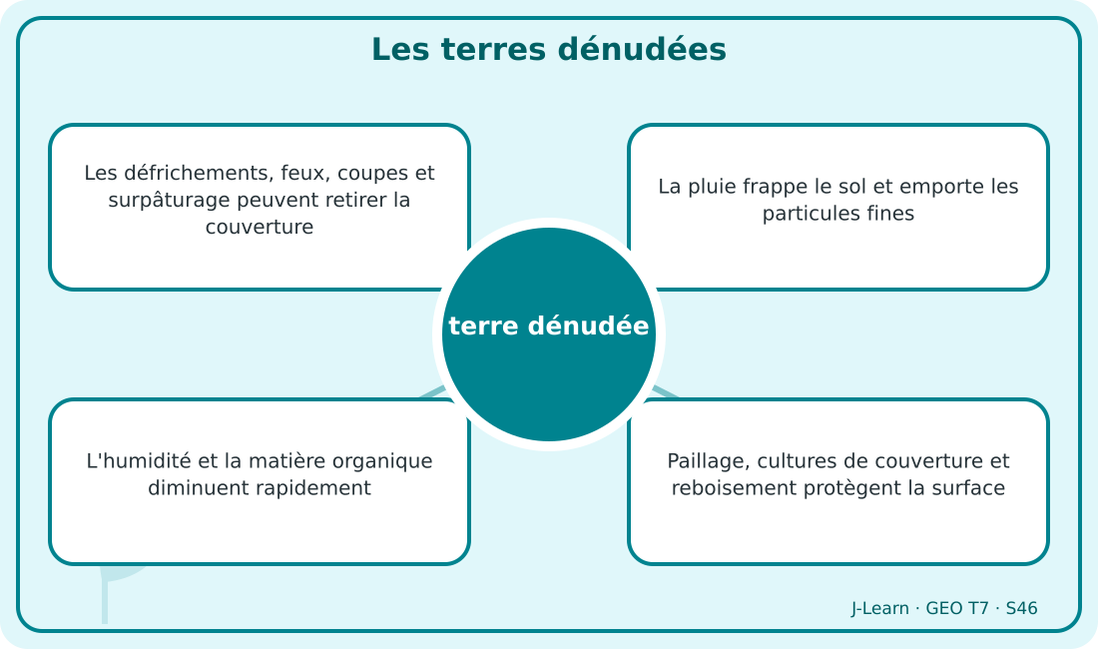
Schéma pédagogique : Les terres dénudées.
1. Comprendre terre dénudée
Une terre dénudée est un sol privé d'une couverture végétale suffisante et directement exposé au soleil, au vent et à la pluie.
Cette notion permet d'étudier le territoire avec précision et de relier les faits observés à leurs causes et à leurs conséquences.
2. Les éléments essentiels
Les défrichements, feux, coupes et surpâturage peuvent retirer la couverture.
La pluie frappe le sol et emporte les particules fines.
L'humidité et la matière organique diminuent rapidement.
Paillage, cultures de couverture et reboisement protègent la surface.
3. Lire une situation et agir
Fifaliana compare une parcelle nue et une parcelle couverte pendant une averse.
Règle à retenir : Ne jamais laisser durablement un sol fragile sans protection.
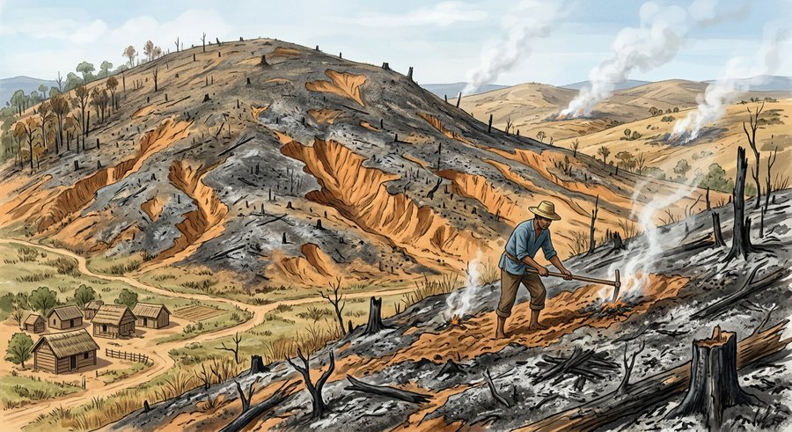
Document d'observation : Fifaliana compare une parcelle nue et une parcelle couverte pendant une averse.
EXERCICES
Exercice 1 (5 points)
Réponds par des phrases complètes.
1. Définis terre dénudée.
2. Relève deux éléments essentiels de la leçon.
Exercice 2 (5 points)
Associe chaque idée à son explication puis justifie ton choix.
1. couverture végétale
2. défrichement
3. Écris la relation entre ces deux idées.
Exercice 3 (5 points)
Explique ce que montre la situation.
Fifaliana compare une parcelle nue et une parcelle couverte pendant une averse.
1. Nomme la notion étudiée.
2. Donne l'indice qui permet de la reconnaître.
Exercice 4 (5 points)
Rédige une courte réponse organisée.
Présente terre dénudée, une idée essentielle et la règle pratique à retenir.
Total : 20 points
CORRIGÉ
Corrigé de l'exercice 1 (5 points) :
1. Une terre dénudée est un sol privé d'une couverture végétale suffisante et directement exposé au soleil, au vent et à la pluie. (2,5 points)
2. Les défrichements, feux, coupes et surpâturage peuvent retirer la couverture. La pluie frappe le sol et emporte les particules fines. (2,5 points)
Corrigé de l'exercice 2 (5 points) :
1. Les défrichements, feux, coupes et surpâturage peuvent retirer la couverture. (2 points)
2. La pluie frappe le sol et emporte les particules fines. (2 points)
3. Ces idées sont liées dans l'étude de terre dénudée. (1 point)
Corrigé de l'exercice 3 (5 points) :
1. Il s'agit de terre dénudée. (2 points)
2. L'humidité et la matière organique diminuent rapidement. (3 points)
Corrigé de l'exercice 4 (5 points) :
Une terre dénudée est un sol privé d'une couverture végétale suffisante et directement exposé au soleil, au vent et à la pluie. Paillage, cultures de couverture et reboisement protègent la surface. Ne jamais laisser durablement un sol fragile sans protection. (5 points)

SÉANCE 47 / 80
La désertification
FICHE DE PRÉPARATION
Discipline : | Géographie | Date : | _______
Thème : | La population face aux problèmes environnementaux | Classe : | T7
Titre de la séance : | La désertification | Séance n° : | 47 / 80
Objectif spécifique : | Être capable de définir désertification, d'en expliquer les éléments essentiels et de l'utiliser dans une situation géographique. | Durée : | 60 minutes
Documentation : | Programme d'études officiel T7 — Géographie ; ressources pédagogiques T7 ; atlas géographique.

Étapes et Durée | Déroulement de la leçon |  | Technique et Stratégie | Support et Matériel | Observation
 | Enseignant | Apprenants
I. RÉVISION  5 min | Définis « terre dénudée ».  Indique deux idées essentielles concernant terre dénudée.  Quelle règle pratique faut-il retenir ? | R.A. : Une terre dénudée est un sol privé d'une couverture végétale suffisante et directement exposé au soleil, au vent et à la pluie.  R.A. : Les défrichements, feux, coupes et surpâturage peuvent retirer la couverture. La pluie frappe le sol et emporte les particules fines.  R.A. : Ne jamais laisser durablement un sol fragile sans protection. | Questions-réponses orales | —
II. NOUVELLE LEÇON
45 min
1. Mise en situation | Saholy suit le recul de la végétation autour d'un village soumis à une forte pression sur les terres.  Quelle notion géographique permet de comprendre cette situation ? | R.A. : désertification : La désertification est la dégradation des terres dans les zones sèches sous l'effet des variations climatiques et des activités humaines. | Récit et questions | Document et schéma de la leçon
2. Présentation | Aujourd'hui, nous étudions « La désertification ». À la fin de la séance, vous saurez définir désertification, expliquer ses composantes et appliquer la notion. | Les élèves écoutent. | Annonce du titre et de l'objectif | Tableau noir, cahier
3. Observation | Observez le schéma « La désertification » et le document illustré. Repérez la notion centrale, les relations et les éléments du paysage. | Les élèves observent silencieusement. | Observation silencieuse | Schéma pédagogique et document illustré de la leçon
4. Analyse | Qu'est-ce que désertification ?  Quelle est une première idée importante ?  Quelle autre idée complète l'explication ?  Quelle règle doit guider l'analyse ou l'action ? | R.A. : La désertification est la dégradation des terres dans les zones sèches sous l'effet des variations climatiques et des activités humaines.  R.A. : La végétation se raréfie et le sol perd sa fertilité.  R.A. : Surpâturage, déboisement et pratiques inadaptées aggravent l'aridité.  R.A. : Adapter les prélèvements à la capacité de renouvellement du milieu. | Questions-réponses | Schéma pédagogique et document illustré de la leçon
5. Synthèse | La désertification est la dégradation des terres dans les zones sèches sous l'effet des variations climatiques et des activités humaines. La végétation se raréfie et le sol perd sa fertilité. Surpâturage, déboisement et pratiques inadaptées aggravent l'aridité. Il faut retenir : Adapter les prélèvements à la capacité de renouvellement du milieu. | Les élèves écoutent. | Explication | Tableau noir
6. Application | Exercice 1 : Réponds par des phrases complètes.  1. Définis désertification.  2. Relève deux éléments essentiels de la leçon.  Exercice 2 : Associe chaque idée à son explication puis justifie ton choix.  1. zone sèche  2. fertilité  3. Écris la relation entre ces deux idées. | Corrigé de l'exercice 1 :  1. La désertification est la dégradation des terres dans les zones sèches sous l'effet des variations climatiques et des activités humaines. (2,5 points)  2. La végétation se raréfie et le sol perd sa fertilité. Surpâturage, déboisement et pratiques inadaptées aggravent l'aridité. (2,5 points)  Corrigé de l'exercice 2 :  1. La végétation se raréfie et le sol perd sa fertilité. (2 points)  2. Surpâturage, déboisement et pratiques inadaptées aggravent l'aridité. (2 points)  3. Ces idées sont liées dans l'étude de désertification. (1 point) | Exercices écrits | Cahier, ardoise
III. ÉVALUATION  10 min | Exercice 1 : Explique ce que montre la situation.  Saholy suit le recul de la végétation autour d'un village soumis à une forte pression sur les terres.  1. Nomme la notion étudiée.  2. Donne l'indice qui permet de la reconnaître.  Exercice 2 : Rédige une courte réponse organisée.  Présente désertification, une idée essentielle et la règle pratique à retenir. | Corrigé de l'exercice 1 :  1. Il s'agit de désertification. (2 points)  2. La production agricole et les ressources en eau diminuent. (3 points)  Corrigé de l'exercice 2 :  La désertification est la dégradation des terres dans les zones sèches sous l'effet des variations climatiques et des activités humaines. Agroforesterie, gestion des pâturages et économie d'eau limitent le processus. Adapter les prélèvements à la capacité de renouvellement du milieu. (5 points) | Exercices écrits | Cahier, feuille d'évaluation

La désertification
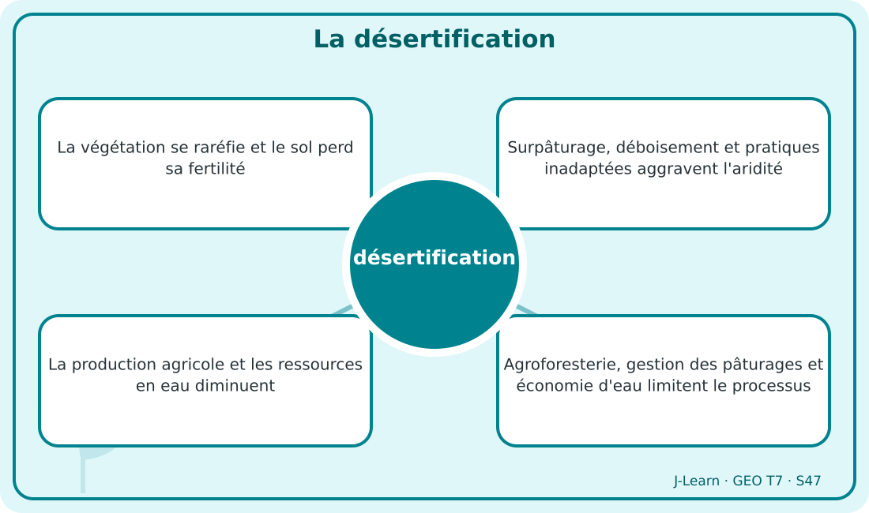
Schéma pédagogique : La désertification.
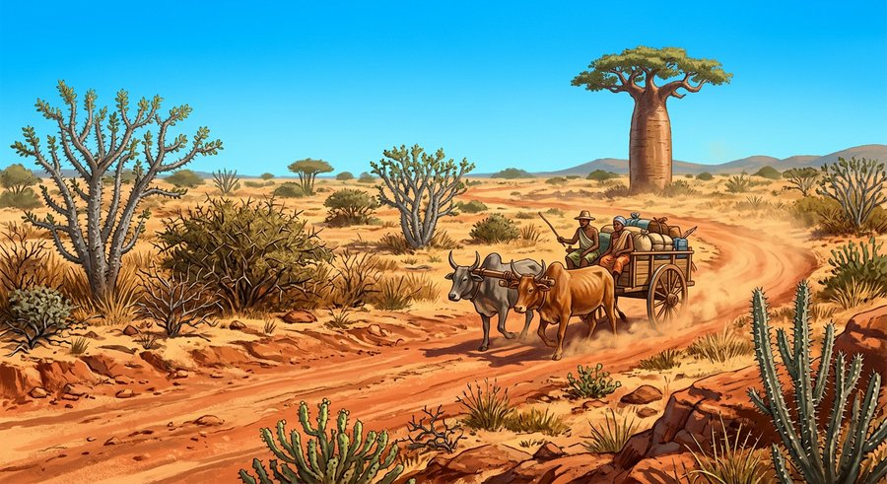
Document d'observation : Saholy suit le recul de la végétation autour d'un village soumis à une forte pression sur les terres.
1. Comprendre désertification
La désertification est la dégradation des terres dans les zones sèches sous l'effet des variations climatiques et des activités humaines.
Cette notion permet d'étudier le territoire avec précision et de relier les faits observés à leurs causes et à leurs conséquences.
2. Les éléments essentiels
La végétation se raréfie et le sol perd sa fertilité.
Surpâturage, déboisement et pratiques inadaptées aggravent l'aridité.
La production agricole et les ressources en eau diminuent.
Agroforesterie, gestion des pâturages et économie d'eau limitent le processus.
3. Lire une situation et agir
Saholy suit le recul de la végétation autour d'un village soumis à une forte pression sur les terres.
Règle à retenir : Adapter les prélèvements à la capacité de renouvellement du milieu.
EXERCICES
Exercice 1 (5 points)
Réponds par des phrases complètes.
1. Définis désertification.
2. Relève deux éléments essentiels de la leçon.
Exercice 2 (5 points)
Associe chaque idée à son explication puis justifie ton choix.
1. zone sèche
2. fertilité
3. Écris la relation entre ces deux idées.
Exercice 3 (5 points)
Explique ce que montre la situation.
Saholy suit le recul de la végétation autour d'un village soumis à une forte pression sur les terres.
1. Nomme la notion étudiée.
2. Donne l'indice qui permet de la reconnaître.
Exercice 4 (5 points)
Rédige une courte réponse organisée.
Présente désertification, une idée essentielle et la règle pratique à retenir.
Total : 20 points
CORRIGÉ
Corrigé de l'exercice 1 (5 points) :
1. La désertification est la dégradation des terres dans les zones sèches sous l'effet des variations climatiques et des activités humaines. (2,5 points)
2. La végétation se raréfie et le sol perd sa fertilité. Surpâturage, déboisement et pratiques inadaptées aggravent l'aridité. (2,5 points)
Corrigé de l'exercice 2 (5 points) :
1. La végétation se raréfie et le sol perd sa fertilité. (2 points)
2. Surpâturage, déboisement et pratiques inadaptées aggravent l'aridité. (2 points)
3. Ces idées sont liées dans l'étude de désertification. (1 point)
Corrigé de l'exercice 3 (5 points) :
1. Il s'agit de désertification. (2 points)
2. La production agricole et les ressources en eau diminuent. (3 points)
Corrigé de l'exercice 4 (5 points) :
La désertification est la dégradation des terres dans les zones sèches sous l'effet des variations climatiques et des activités humaines. Agroforesterie, gestion des pâturages et économie d'eau limitent le processus. Adapter les prélèvements à la capacité de renouvellement du milieu. (5 points)

SÉANCE 48 / 80
La sécheresse
FICHE DE PRÉPARATION
Discipline : | Géographie | Date : | _______
Thème : | La population face aux problèmes environnementaux | Classe : | T7
Titre de la séance : | La sécheresse | Séance n° : | 48 / 80
Objectif spécifique : | Être capable de définir sécheresse, d'en expliquer les éléments essentiels et de l'utiliser dans une situation géographique. | Durée : | 60 minutes
Documentation : | Programme d'études officiel T7 — Géographie ; ressources pédagogiques T7 ; atlas géographique.

Étapes et Durée | Déroulement de la leçon |  | Technique et Stratégie | Support et Matériel | Observation
 | Enseignant | Apprenants
I. RÉVISION  5 min | Définis « désertification ».  Indique deux idées essentielles concernant désertification.  Quelle règle pratique faut-il retenir ? | R.A. : La désertification est la dégradation des terres dans les zones sèches sous l'effet des variations climatiques et des activités humaines.  R.A. : La végétation se raréfie et le sol perd sa fertilité. Surpâturage, déboisement et pratiques inadaptées aggravent l'aridité.  R.A. : Adapter les prélèvements à la capacité de renouvellement du milieu. | Questions-réponses orales | —
II. NOUVELLE LEÇON
45 min
1. Mise en situation | Bemiray constate la baisse d'un puits et le flétrissement des cultures pendant une longue période sèche.  Quelle notion géographique permet de comprendre cette situation ? | R.A. : sécheresse : La sécheresse est une période anormalement longue de déficit de précipitations entraînant un manque d'eau pour les milieux et les sociétés. | Récit et questions | Document et schéma de la leçon
2. Présentation | Aujourd'hui, nous étudions « La sécheresse ». À la fin de la séance, vous saurez définir sécheresse, expliquer ses composantes et appliquer la notion. | Les élèves écoutent. | Annonce du titre et de l'objectif | Tableau noir, cahier
3. Observation | Observez le schéma « La sécheresse » et le document illustré. Repérez la notion centrale, les relations et les éléments du paysage. | Les élèves observent silencieusement. | Observation silencieuse | Schéma pédagogique et document illustré de la leçon
4. Analyse | Qu'est-ce que sécheresse ?  Quelle est une première idée importante ?  Quelle autre idée complète l'explication ?  Quelle règle doit guider l'analyse ou l'action ? | R.A. : La sécheresse est une période anormalement longue de déficit de précipitations entraînant un manque d'eau pour les milieux et les sociétés.  R.A. : La sécheresse météorologique commence par un déficit de pluie.  R.A. : Les sols, cours d'eau et nappes peuvent ensuite manquer d'eau.  R.A. : Surveiller les réserves et organiser les usages avant la pénurie. | Questions-réponses | Schéma pédagogique et document illustré de la leçon
5. Synthèse | La sécheresse est une période anormalement longue de déficit de précipitations entraînant un manque d'eau pour les milieux et les sociétés. La sécheresse météorologique commence par un déficit de pluie. Les sols, cours d'eau et nappes peuvent ensuite manquer d'eau. Il faut retenir : Surveiller les réserves et organiser les usages avant la pénurie. | Les élèves écoutent. | Explication | Tableau noir
6. Application | Exercice 1 : Réponds par des phrases complètes.  1. Définis sécheresse.  2. Relève deux éléments essentiels de la leçon.  Exercice 2 : Associe chaque idée à son explication puis justifie ton choix.  1. déficit de pluie  2. pénurie  3. Écris la relation entre ces deux idées. | Corrigé de l'exercice 1 :  1. La sécheresse est une période anormalement longue de déficit de précipitations entraînant un manque d'eau pour les milieux et les sociétés. (2,5 points)  2. La sécheresse météorologique commence par un déficit de pluie. Les sols, cours d'eau et nappes peuvent ensuite manquer d'eau. (2,5 points)  Corrigé de l'exercice 2 :  1. La sécheresse météorologique commence par un déficit de pluie. (2 points)  2. Les sols, cours d'eau et nappes peuvent ensuite manquer d'eau. (2 points)  3. Ces idées sont liées dans l'étude de sécheresse. (1 point) | Exercices écrits | Cahier, ardoise
III. ÉVALUATION  10 min | Exercice 1 : Explique ce que montre la situation.  Bemiray constate la baisse d'un puits et le flétrissement des cultures pendant une longue période sèche.  1. Nomme la notion étudiée.  2. Donne l'indice qui permet de la reconnaître.  Exercice 2 : Rédige une courte réponse organisée.  Présente sécheresse, une idée essentielle et la règle pratique à retenir. | Corrigé de l'exercice 1 :  1. Il s'agit de sécheresse. (2 points)  2. Cultures, élevage, santé et alimentation sont affectés. (3 points)  Corrigé de l'exercice 2 :  La sécheresse est une période anormalement longue de déficit de précipitations entraînant un manque d'eau pour les milieux et les sociétés. Stockage, économies, cultures adaptées et alerte réduisent les effets. Surveiller les réserves et organiser les usages avant la pénurie. (5 points) | Exercices écrits | Cahier, feuille d'évaluation

La sécheresse
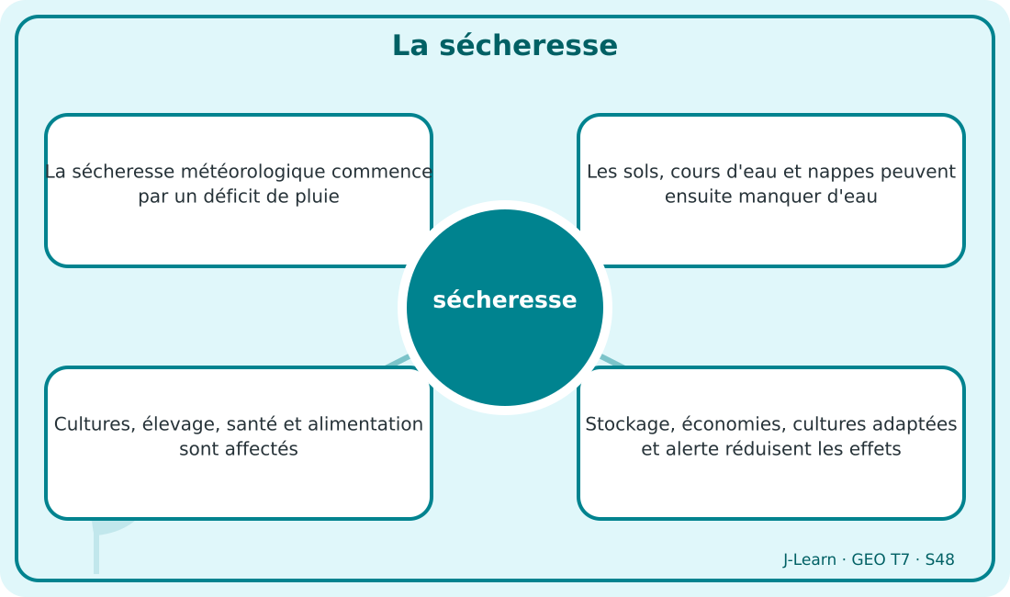
Schéma pédagogique : La sécheresse.
1. Comprendre sécheresse
La sécheresse est une période anormalement longue de déficit de précipitations entraînant un manque d'eau pour les milieux et les sociétés.
Cette notion permet d'étudier le territoire avec précision et de relier les faits observés à leurs causes et à leurs conséquences.
2. Les éléments essentiels
La sécheresse météorologique commence par un déficit de pluie.
Les sols, cours d'eau et nappes peuvent ensuite manquer d'eau.
Cultures, élevage, santé et alimentation sont affectés.
Stockage, économies, cultures adaptées et alerte réduisent les effets.
3. Lire une situation et agir
Bemiray constate la baisse d'un puits et le flétrissement des cultures pendant une longue période sèche.
Règle à retenir : Surveiller les réserves et organiser les usages avant la pénurie.
Document d'observation : Bemiray constate la baisse d'un puits et le flétrissement des cultures pendant une longue période sèche.
EXERCICES
Exercice 1 (5 points)
Réponds par des phrases complètes.
1. Définis sécheresse.
2. Relève deux éléments essentiels de la leçon.
Exercice 2 (5 points)
Associe chaque idée à son explication puis justifie ton choix.
1. déficit de pluie
2. pénurie
3. Écris la relation entre ces deux idées.
Exercice 3 (5 points)
Explique ce que montre la situation.
Bemiray constate la baisse d'un puits et le flétrissement des cultures pendant une longue période sèche.
1. Nomme la notion étudiée.
2. Donne l'indice qui permet de la reconnaître.
Exercice 4 (5 points)
Rédige une courte réponse organisée.
Présente sécheresse, une idée essentielle et la règle pratique à retenir.
Total : 20 points
CORRIGÉ
Corrigé de l'exercice 1 (5 points) :
1. La sécheresse est une période anormalement longue de déficit de précipitations entraînant un manque d'eau pour les milieux et les sociétés. (2,5 points)
2. La sécheresse météorologique commence par un déficit de pluie. Les sols, cours d'eau et nappes peuvent ensuite manquer d'eau. (2,5 points)
Corrigé de l'exercice 2 (5 points) :
1. La sécheresse météorologique commence par un déficit de pluie. (2 points)
2. Les sols, cours d'eau et nappes peuvent ensuite manquer d'eau. (2 points)
3. Ces idées sont liées dans l'étude de sécheresse. (1 point)
Corrigé de l'exercice 3 (5 points) :
1. Il s'agit de sécheresse. (2 points)
2. Cultures, élevage, santé et alimentation sont affectés. (3 points)
Corrigé de l'exercice 4 (5 points) :
La sécheresse est une période anormalement longue de déficit de précipitations entraînant un manque d'eau pour les milieux et les sociétés. Stockage, économies, cultures adaptées et alerte réduisent les effets. Surveiller les réserves et organiser les usages avant la pénurie. (5 points)

SÉANCE 49 / 80
Les facteurs de dégradation de l'environnement
FICHE DE PRÉPARATION
Discipline : | Géographie | Date : | _______
Thème : | La population face aux problèmes environnementaux | Classe : | T7
Titre de la séance : | Les facteurs de dégradation de l'environnement | Séance n° : | 49 / 80
Objectif spécifique : | Être capable de définir facteur de dégradation, d'en expliquer les éléments essentiels et de l'utiliser dans une situation géographique. | Durée : | 60 minutes
Documentation : | Programme d'études officiel T7 — Géographie ; ressources pédagogiques T7 ; atlas géographique.

Étapes et Durée | Déroulement de la leçon |  | Technique et Stratégie | Support et Matériel | Observation
 | Enseignant | Apprenants
I. RÉVISION  5 min | Définis « sécheresse ».  Indique deux idées essentielles concernant sécheresse.  Quelle règle pratique faut-il retenir ? | R.A. : La sécheresse est une période anormalement longue de déficit de précipitations entraînant un manque d'eau pour les milieux et les sociétés.  R.A. : La sécheresse météorologique commence par un déficit de pluie. Les sols, cours d'eau et nappes peuvent ensuite manquer d'eau.  R.A. : Surveiller les réserves et organiser les usages avant la pénurie. | Questions-réponses orales | —
II. NOUVELLE LEÇON
45 min
1. Mise en situation | Lantosoa classe les causes d'une dégradation observée près d'une rivière et d'un atelier.  Quelle notion géographique permet de comprendre cette situation ? | R.A. : facteur de dégradation : La dégradation de l'environnement résulte de facteurs humains, technologiques et naturels qui se combinent. | Récit et questions | Document et schéma de la leçon
2. Présentation | Aujourd'hui, nous étudions « Les facteurs de dégradation de l'environnement ». À la fin de la séance, vous saurez définir facteur de dégradation, expliquer ses composantes et appliquer la notion. | Les élèves écoutent. | Annonce du titre et de l'objectif | Tableau noir, cahier
3. Observation | Observez le schéma « Les facteurs de dégradation de l'environnement » et le document illustré. Repérez la notion centrale, les relations et les éléments du paysage. | Les élèves observent silencieusement. | Observation silencieuse | Schéma pédagogique et document illustré de la leçon
4. Analyse | Qu'est-ce que facteur de dégradation ?  Quelle est une première idée importante ?  Quelle autre idée complète l'explication ?  Quelle règle doit guider l'analyse ou l'action ? | R.A. : La dégradation de l'environnement résulte de facteurs humains, technologiques et naturels qui se combinent.  R.A. : Les facteurs humains comprennent surexploitation, déforestation, feux et mauvaises pratiques.  R.A. : Les facteurs technologiques incluent rejets, équipements polluants et procédés mal contrôlés.  R.A. : Identifier plusieurs causes et leurs relations avant d'attribuer une responsabilité. | Questions-réponses | Schéma pédagogique et document illustré de la leçon
5. Synthèse | La dégradation de l'environnement résulte de facteurs humains, technologiques et naturels qui se combinent. Les facteurs humains comprennent surexploitation, déforestation, feux et mauvaises pratiques. Les facteurs technologiques incluent rejets, équipements polluants et procédés mal contrôlés. Il faut retenir : Identifier plusieurs causes et leurs relations avant d'attribuer une responsabilité. | Les élèves écoutent. | Explication | Tableau noir
6. Application | Exercice 1 : Réponds par des phrases complètes.  1. Définis facteur de dégradation.  2. Relève deux éléments essentiels de la leçon.  Exercice 2 : Associe chaque idée à son explication puis justifie ton choix.  1. facteur humain  2. facteur technologique  3. Écris la relation entre ces deux idées. | Corrigé de l'exercice 1 :  1. La dégradation de l'environnement résulte de facteurs humains, technologiques et naturels qui se combinent. (2,5 points)  2. Les facteurs humains comprennent surexploitation, déforestation, feux et mauvaises pratiques. Les facteurs technologiques incluent rejets, équipements polluants et procédés mal contrôlés. (2,5 points)  Corrigé de l'exercice 2 :  1. Les facteurs humains comprennent surexploitation, déforestation, feux et mauvaises pratiques. (2 points)  2. Les facteurs technologiques incluent rejets, équipements polluants et procédés mal contrôlés. (2 points)  3. Ces idées sont liées dans l'étude de facteur de dégradation. (1 point) | Exercices écrits | Cahier, ardoise
III. ÉVALUATION  10 min | Exercice 1 : Explique ce que montre la situation.  Lantosoa classe les causes d'une dégradation observée près d'une rivière et d'un atelier.  1. Nomme la notion étudiée.  2. Donne l'indice qui permet de la reconnaître.  Exercice 2 : Rédige une courte réponse organisée.  Présente facteur de dégradation, une idée essentielle et la règle pratique à retenir. | Corrigé de l'exercice 1 :  1. Il s'agit de facteur de dégradation. (2 points)  2. Cyclones, sécheresses, éruptions ou mouvements de terrain sont des facteurs naturels. (3 points)  Corrigé de l'exercice 2 :  La dégradation de l'environnement résulte de facteurs humains, technologiques et naturels qui se combinent. La vulnérabilité augmente lorsque l'aménagement ignore les limites du milieu. Identifier plusieurs causes et leurs relations avant d'attribuer une responsabilité. (5 points) | Exercices écrits | Cahier, feuille d'évaluation

Les facteurs de dégradation de l'environnement
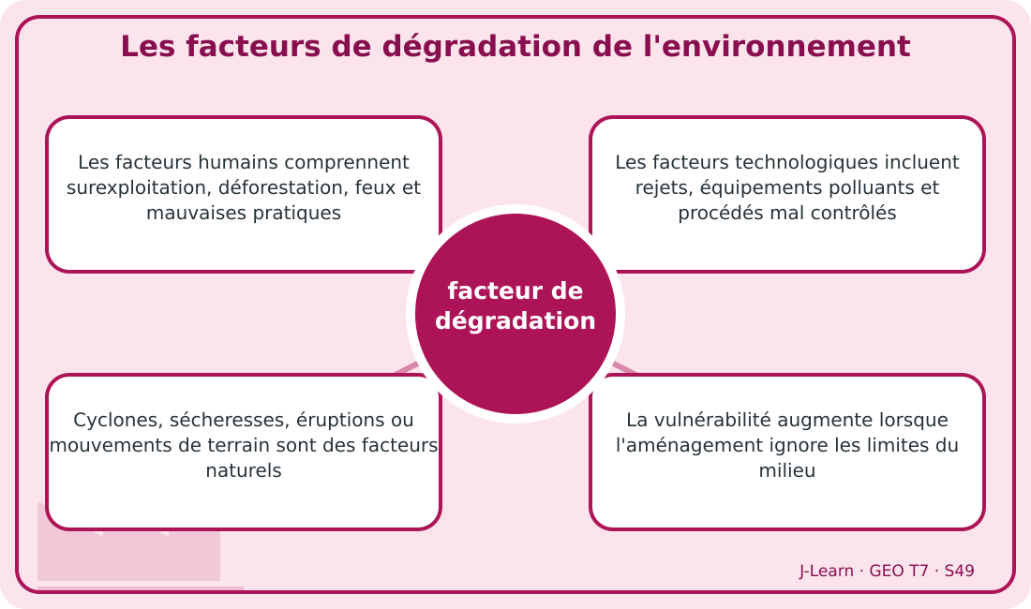
Schéma pédagogique : Les facteurs de dégradation de l'environnement.
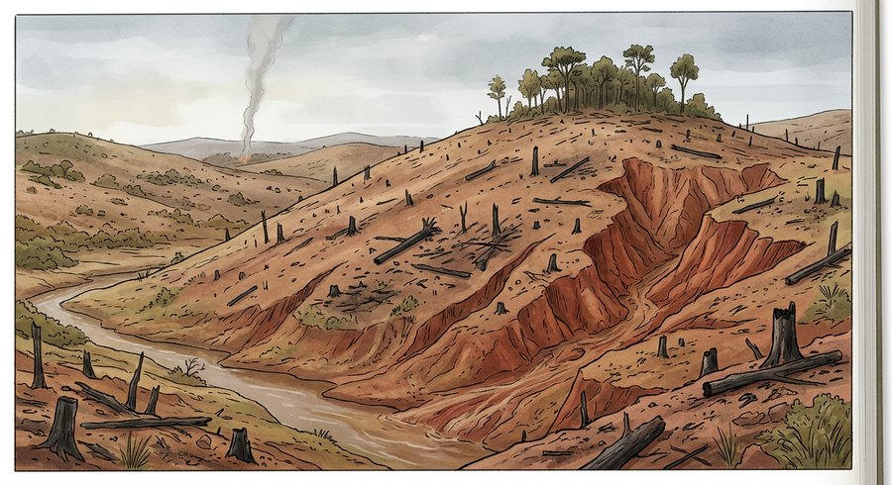
Document d'observation : Lantosoa classe les causes d'une dégradation observée près d'une rivière et d'un atelier.
1. Comprendre facteur de dégradation
La dégradation de l'environnement résulte de facteurs humains, technologiques et naturels qui se combinent.
Cette notion permet d'étudier le territoire avec précision et de relier les faits observés à leurs causes et à leurs conséquences.
2. Les éléments essentiels
Les facteurs humains comprennent surexploitation, déforestation, feux et mauvaises pratiques.
Les facteurs technologiques incluent rejets, équipements polluants et procédés mal contrôlés.
Cyclones, sécheresses, éruptions ou mouvements de terrain sont des facteurs naturels.
La vulnérabilité augmente lorsque l'aménagement ignore les limites du milieu.
3. Lire une situation et agir
Lantosoa classe les causes d'une dégradation observée près d'une rivière et d'un atelier.
Règle à retenir : Identifier plusieurs causes et leurs relations avant d'attribuer une responsabilité.
EXERCICES
Exercice 1 (5 points)
Réponds par des phrases complètes.
1. Définis facteur de dégradation.
2. Relève deux éléments essentiels de la leçon.
Exercice 2 (5 points)
Associe chaque idée à son explication puis justifie ton choix.
1. facteur humain
2. facteur technologique
3. Écris la relation entre ces deux idées.
Exercice 3 (5 points)
Explique ce que montre la situation.
Lantosoa classe les causes d'une dégradation observée près d'une rivière et d'un atelier.
1. Nomme la notion étudiée.
2. Donne l'indice qui permet de la reconnaître.
Exercice 4 (5 points)
Rédige une courte réponse organisée.
Présente facteur de dégradation, une idée essentielle et la règle pratique à retenir.
Total : 20 points
CORRIGÉ
Corrigé de l'exercice 1 (5 points) :
1. La dégradation de l'environnement résulte de facteurs humains, technologiques et naturels qui se combinent. (2,5 points)
2. Les facteurs humains comprennent surexploitation, déforestation, feux et mauvaises pratiques. Les facteurs technologiques incluent rejets, équipements polluants et procédés mal contrôlés. (2,5 points)
Corrigé de l'exercice 2 (5 points) :
1. Les facteurs humains comprennent surexploitation, déforestation, feux et mauvaises pratiques. (2 points)
2. Les facteurs technologiques incluent rejets, équipements polluants et procédés mal contrôlés. (2 points)
3. Ces idées sont liées dans l'étude de facteur de dégradation. (1 point)
Corrigé de l'exercice 3 (5 points) :
1. Il s'agit de facteur de dégradation. (2 points)
2. Cyclones, sécheresses, éruptions ou mouvements de terrain sont des facteurs naturels. (3 points)
Corrigé de l'exercice 4 (5 points) :
La dégradation de l'environnement résulte de facteurs humains, technologiques et naturels qui se combinent. La vulnérabilité augmente lorsque l'aménagement ignore les limites du milieu. Identifier plusieurs causes et leurs relations avant d'attribuer une responsabilité. (5 points)

SÉANCE 50 / 80
Sécheresse et désertification : signes du dérèglement
FICHE DE PRÉPARATION
Discipline : | Géographie | Date : | _______
Thème : | La population face aux problèmes environnementaux | Classe : | T7
Titre de la séance : | Sécheresse et désertification : signes du dérèglement | Séance n° : | 50 / 80
Objectif spécifique : | Être capable de définir manifestation climatique, d'en expliquer les éléments essentiels et de l'utiliser dans une situation géographique. | Durée : | 60 minutes
Documentation : | Programme d'études officiel T7 — Géographie ; ressources pédagogiques T7 ; atlas géographique.

Étapes et Durée | Déroulement de la leçon |  | Technique et Stratégie | Support et Matériel | Observation
 | Enseignant | Apprenants
I. RÉVISION  5 min | Définis « facteur de dégradation ».  Indique deux idées essentielles concernant facteur de dégradation.  Quelle règle pratique faut-il retenir ? | R.A. : La dégradation de l'environnement résulte de facteurs humains, technologiques et naturels qui se combinent.  R.A. : Les facteurs humains comprennent surexploitation, déforestation, feux et mauvaises pratiques. Les facteurs technologiques incluent rejets, équipements polluants et procédés mal contrôlés.  R.A. : Identifier plusieurs causes et leurs relations avant d'attribuer une responsabilité. | Questions-réponses orales | —
II. NOUVELLE LEÇON
45 min
1. Mise en situation | Faniry compare les témoignages agricoles avec une série de pluies enregistrées sur une longue période.  Quelle notion géographique permet de comprendre cette situation ? | R.A. : manifestation climatique : Une manifestation climatique est un changement observable du climat ou de ses effets dans les milieux et les activités. | Récit et questions | Document et schéma de la leçon
2. Présentation | Aujourd'hui, nous étudions « Sécheresse et désertification : signes du dérèglement ». À la fin de la séance, vous saurez définir manifestation climatique, expliquer ses composantes et appliquer la notion. | Les élèves écoutent. | Annonce du titre et de l'objectif | Tableau noir, cahier
3. Observation | Observez le schéma « Sécheresse et désertification : signes du dérèglement » et le document illustré. Repérez la notion centrale, les relations et les éléments du paysage. | Les élèves observent silencieusement. | Observation silencieuse | Schéma pédagogique et document illustré de la leçon
4. Analyse | Qu'est-ce que manifestation climatique ?  Quelle est une première idée importante ?  Quelle autre idée complète l'explication ?  Quelle règle doit guider l'analyse ou l'action ? | R.A. : Une manifestation climatique est un changement observable du climat ou de ses effets dans les milieux et les activités.  R.A. : Certaines régions connaissent des sécheresses plus longues ou plus fréquentes.  R.A. : La désertification peut s'aggraver lorsque l'aridité et les pressions humaines se combinent.  R.A. : Distinguer un épisode isolé d'une évolution climatique durable. | Questions-réponses | Schéma pédagogique et document illustré de la leçon
5. Synthèse | Une manifestation climatique est un changement observable du climat ou de ses effets dans les milieux et les activités. Certaines régions connaissent des sécheresses plus longues ou plus fréquentes. La désertification peut s'aggraver lorsque l'aridité et les pressions humaines se combinent. Il faut retenir : Distinguer un épisode isolé d'une évolution climatique durable. | Les élèves écoutent. | Explication | Tableau noir
6. Application | Exercice 1 : Réponds par des phrases complètes.  1. Définis manifestation climatique.  2. Relève deux éléments essentiels de la leçon.  Exercice 2 : Associe chaque idée à son explication puis justifie ton choix.  1. dérèglement  2. sécheresse  3. Écris la relation entre ces deux idées. | Corrigé de l'exercice 1 :  1. Une manifestation climatique est un changement observable du climat ou de ses effets dans les milieux et les activités. (2,5 points)  2. Certaines régions connaissent des sécheresses plus longues ou plus fréquentes. La désertification peut s'aggraver lorsque l'aridité et les pressions humaines se combinent. (2,5 points)  Corrigé de l'exercice 2 :  1. Certaines régions connaissent des sécheresses plus longues ou plus fréquentes. (2 points)  2. La désertification peut s'aggraver lorsque l'aridité et les pressions humaines se combinent. (2 points)  3. Ces idées sont liées dans l'étude de manifestation climatique. (1 point) | Exercices écrits | Cahier, ardoise
III. ÉVALUATION  10 min | Exercice 1 : Explique ce que montre la situation.  Faniry compare les témoignages agricoles avec une série de pluies enregistrées sur une longue période.  1. Nomme la notion étudiée.  2. Donne l'indice qui permet de la reconnaître.  Exercice 2 : Rédige une courte réponse organisée.  Présente manifestation climatique, une idée essentielle et la règle pratique à retenir. | Corrigé de l'exercice 1 :  1. Il s'agit de manifestation climatique. (2 points)  2. Les calendriers agricoles deviennent moins prévisibles. (3 points)  Corrigé de l'exercice 2 :  Une manifestation climatique est un changement observable du climat ou de ses effets dans les milieux et les activités. Une observation locale doit être comparée à des données sur une longue durée. Distinguer un épisode isolé d'une évolution climatique durable. (5 points) | Exercices écrits | Cahier, feuille d'évaluation

Sécheresse et désertification : signes du dérèglement
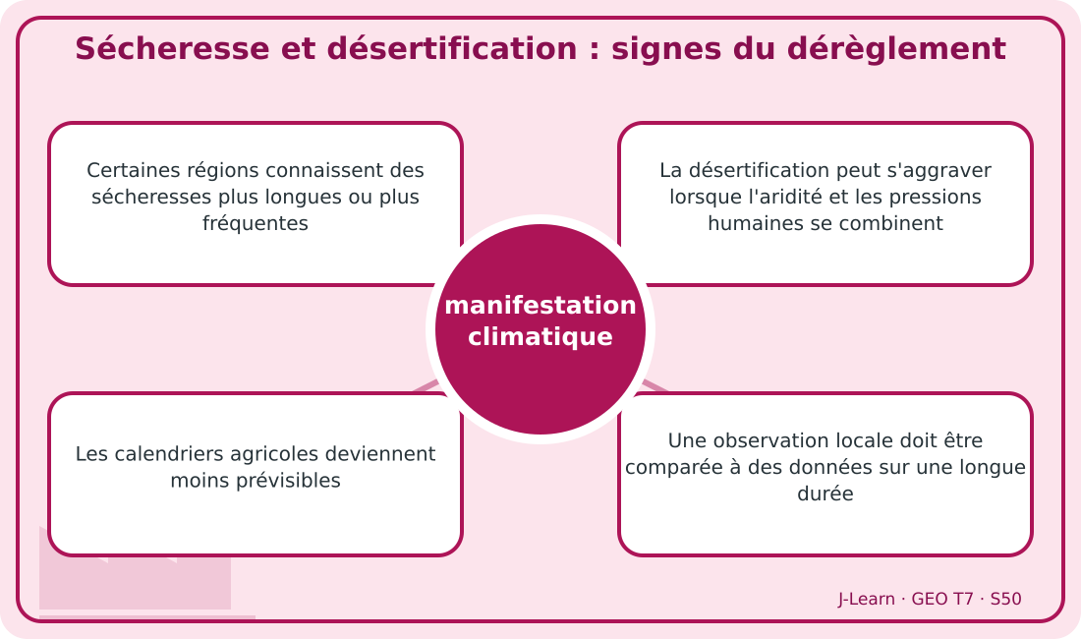
Schéma pédagogique : Sécheresse et désertification : signes du dérèglement.
1. Comprendre manifestation climatique
Une manifestation climatique est un changement observable du climat ou de ses effets dans les milieux et les activités.
Cette notion permet d'étudier le territoire avec précision et de relier les faits observés à leurs causes et à leurs conséquences.
2. Les éléments essentiels
Certaines régions connaissent des sécheresses plus longues ou plus fréquentes.
La désertification peut s'aggraver lorsque l'aridité et les pressions humaines se combinent.
Les calendriers agricoles deviennent moins prévisibles.
Une observation locale doit être comparée à des données sur une longue durée.
3. Lire une situation et agir
Faniry compare les témoignages agricoles avec une série de pluies enregistrées sur une longue période.
Règle à retenir : Distinguer un épisode isolé d'une évolution climatique durable.
Document d'observation : Faniry compare les témoignages agricoles avec une série de pluies enregistrées sur une longue période.
EXERCICES
Exercice 1 (5 points)
Réponds par des phrases complètes.
1. Définis manifestation climatique.
2. Relève deux éléments essentiels de la leçon.
Exercice 2 (5 points)
Associe chaque idée à son explication puis justifie ton choix.
1. dérèglement
2. sécheresse
3. Écris la relation entre ces deux idées.
Exercice 3 (5 points)
Explique ce que montre la situation.
Faniry compare les témoignages agricoles avec une série de pluies enregistrées sur une longue période.
1. Nomme la notion étudiée.
2. Donne l'indice qui permet de la reconnaître.
Exercice 4 (5 points)
Rédige une courte réponse organisée.
Présente manifestation climatique, une idée essentielle et la règle pratique à retenir.
Total : 20 points
CORRIGÉ
Corrigé de l'exercice 1 (5 points) :
1. Une manifestation climatique est un changement observable du climat ou de ses effets dans les milieux et les activités. (2,5 points)
2. Certaines régions connaissent des sécheresses plus longues ou plus fréquentes. La désertification peut s'aggraver lorsque l'aridité et les pressions humaines se combinent. (2,5 points)
Corrigé de l'exercice 2 (5 points) :
1. Certaines régions connaissent des sécheresses plus longues ou plus fréquentes. (2 points)
2. La désertification peut s'aggraver lorsque l'aridité et les pressions humaines se combinent. (2 points)
3. Ces idées sont liées dans l'étude de manifestation climatique. (1 point)
Corrigé de l'exercice 3 (5 points) :
1. Il s'agit de manifestation climatique. (2 points)
2. Les calendriers agricoles deviennent moins prévisibles. (3 points)
Corrigé de l'exercice 4 (5 points) :
Une manifestation climatique est un changement observable du climat ou de ses effets dans les milieux et les activités. Une observation locale doit être comparée à des données sur une longue durée. Distinguer un épisode isolé d'une évolution climatique durable. (5 points)

SÉANCE 51 / 80
La fonte des glaciers et la perturbation des saisons
FICHE DE PRÉPARATION
Discipline : | Géographie | Date : | _______
Thème : | La population face aux problèmes environnementaux | Classe : | T7
Titre de la séance : | La fonte des glaciers et la perturbation des saisons | Séance n° : | 51 / 80
Objectif spécifique : | Être capable de définir fonte des glaciers, d'en expliquer les éléments essentiels et de l'utiliser dans une situation géographique. | Durée : | 60 minutes
Documentation : | Programme d'études officiel T7 — Géographie ; ressources pédagogiques T7 ; atlas géographique.

Étapes et Durée | Déroulement de la leçon |  | Technique et Stratégie | Support et Matériel | Observation
 | Enseignant | Apprenants
I. RÉVISION  5 min | Définis « manifestation climatique ».  Indique deux idées essentielles concernant manifestation climatique.  Quelle règle pratique faut-il retenir ? | R.A. : Une manifestation climatique est un changement observable du climat ou de ses effets dans les milieux et les activités.  R.A. : Certaines régions connaissent des sécheresses plus longues ou plus fréquentes. La désertification peut s'aggraver lorsque l'aridité et les pressions humaines se combinent.  R.A. : Distinguer un épisode isolé d'une évolution climatique durable. | Questions-réponses orales | —
II. NOUVELLE LEÇON
45 min
1. Mise en situation | Miangaly compare des images d'un glacier et un calendrier cultural modifié.  Quelle notion géographique permet de comprendre cette situation ? | R.A. : fonte des glaciers : La hausse durable des températures accélère la perte de nombreux glaciers et perturbe le rythme habituel des saisons. | Récit et questions | Document et schéma de la leçon
2. Présentation | Aujourd'hui, nous étudions « La fonte des glaciers et la perturbation des saisons ». À la fin de la séance, vous saurez définir fonte des glaciers, expliquer ses composantes et appliquer la notion. | Les élèves écoutent. | Annonce du titre et de l'objectif | Tableau noir, cahier
3. Observation | Observez le schéma « La fonte des glaciers et la perturbation des saisons » et le document illustré. Repérez la notion centrale, les relations et les éléments du paysage. | Les élèves observent silencieusement. | Observation silencieuse | Schéma pédagogique et document illustré de la leçon
4. Analyse | Qu'est-ce que fonte des glaciers ?  Quelle est une première idée importante ?  Quelle autre idée complète l'explication ?  Quelle règle doit guider l'analyse ou l'action ? | R.A. : La hausse durable des températures accélère la perte de nombreux glaciers et perturbe le rythme habituel des saisons.  R.A. : Le recul des glaciers modifie les réserves d'eau de certaines régions.  R.A. : La fonte des glaces continentales contribue à l'élévation du niveau marin.  R.A. : Relier chaque manifestation à une tendance mesurée et à ses conséquences. | Questions-réponses | Schéma pédagogique et document illustré de la leçon
5. Synthèse | La hausse durable des températures accélère la perte de nombreux glaciers et perturbe le rythme habituel des saisons. Le recul des glaciers modifie les réserves d'eau de certaines régions. La fonte des glaces continentales contribue à l'élévation du niveau marin. Il faut retenir : Relier chaque manifestation à une tendance mesurée et à ses conséquences. | Les élèves écoutent. | Explication | Tableau noir
6. Application | Exercice 1 : Réponds par des phrases complètes.  1. Définis fonte des glaciers.  2. Relève deux éléments essentiels de la leçon.  Exercice 2 : Associe chaque idée à son explication puis justifie ton choix.  1. glacier  2. saison  3. Écris la relation entre ces deux idées. | Corrigé de l'exercice 1 :  1. La hausse durable des températures accélère la perte de nombreux glaciers et perturbe le rythme habituel des saisons. (2,5 points)  2. Le recul des glaciers modifie les réserves d'eau de certaines régions. La fonte des glaces continentales contribue à l'élévation du niveau marin. (2,5 points)  Corrigé de l'exercice 2 :  1. Le recul des glaciers modifie les réserves d'eau de certaines régions. (2 points)  2. La fonte des glaces continentales contribue à l'élévation du niveau marin. (2 points)  3. Ces idées sont liées dans l'étude de fonte des glaciers. (1 point) | Exercices écrits | Cahier, ardoise
III. ÉVALUATION  10 min | Exercice 1 : Explique ce que montre la situation.  Miangaly compare des images d'un glacier et un calendrier cultural modifié.  1. Nomme la notion étudiée.  2. Donne l'indice qui permet de la reconnaître.  Exercice 2 : Rédige une courte réponse organisée.  Présente fonte des glaciers, une idée essentielle et la règle pratique à retenir. | Corrigé de l'exercice 1 :  1. Il s'agit de fonte des glaciers. (2 points)  2. Les débuts et durées des saisons peuvent devenir irréguliers. (3 points)  Corrigé de l'exercice 2 :  La hausse durable des températures accélère la perte de nombreux glaciers et perturbe le rythme habituel des saisons. Les plantes, animaux et activités agricoles doivent s'adapter à ces changements. Relier chaque manifestation à une tendance mesurée et à ses conséquences. (5 points) | Exercices écrits | Cahier, feuille d'évaluation

La fonte des glaciers et la perturbation des saisons
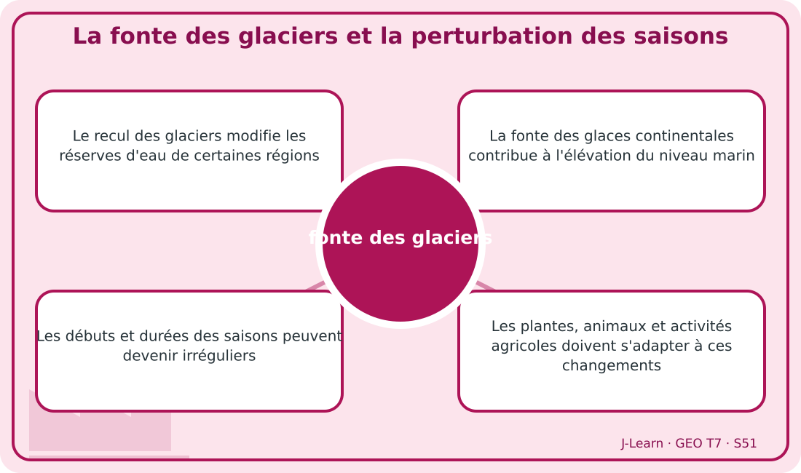
Schéma pédagogique : La fonte des glaciers et la perturbation des saisons.
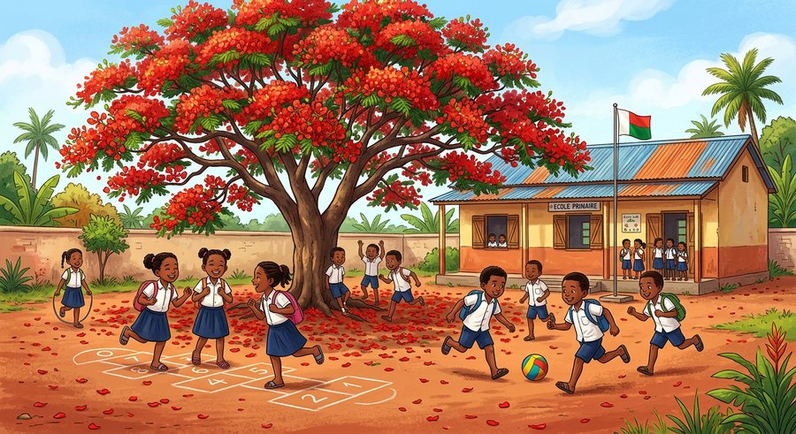
Document d'observation : Miangaly compare des images d'un glacier et un calendrier cultural modifié.
1. Comprendre fonte des glaciers
La hausse durable des températures accélère la perte de nombreux glaciers et perturbe le rythme habituel des saisons.
Cette notion permet d'étudier le territoire avec précision et de relier les faits observés à leurs causes et à leurs conséquences.
2. Les éléments essentiels
Le recul des glaciers modifie les réserves d'eau de certaines régions.
La fonte des glaces continentales contribue à l'élévation du niveau marin.
Les débuts et durées des saisons peuvent devenir irréguliers.
Les plantes, animaux et activités agricoles doivent s'adapter à ces changements.
3. Lire une situation et agir
Miangaly compare des images d'un glacier et un calendrier cultural modifié.
Règle à retenir : Relier chaque manifestation à une tendance mesurée et à ses conséquences.
EXERCICES
Exercice 1 (5 points)
Réponds par des phrases complètes.
1. Définis fonte des glaciers.
2. Relève deux éléments essentiels de la leçon.
Exercice 2 (5 points)
Associe chaque idée à son explication puis justifie ton choix.
1. glacier
2. saison
3. Écris la relation entre ces deux idées.
Exercice 3 (5 points)
Explique ce que montre la situation.
Miangaly compare des images d'un glacier et un calendrier cultural modifié.
1. Nomme la notion étudiée.
2. Donne l'indice qui permet de la reconnaître.
Exercice 4 (5 points)
Rédige une courte réponse organisée.
Présente fonte des glaciers, une idée essentielle et la règle pratique à retenir.
Total : 20 points
CORRIGÉ
Corrigé de l'exercice 1 (5 points) :
1. La hausse durable des températures accélère la perte de nombreux glaciers et perturbe le rythme habituel des saisons. (2,5 points)
2. Le recul des glaciers modifie les réserves d'eau de certaines régions. La fonte des glaces continentales contribue à l'élévation du niveau marin. (2,5 points)
Corrigé de l'exercice 2 (5 points) :
1. Le recul des glaciers modifie les réserves d'eau de certaines régions. (2 points)
2. La fonte des glaces continentales contribue à l'élévation du niveau marin. (2 points)
3. Ces idées sont liées dans l'étude de fonte des glaciers. (1 point)
Corrigé de l'exercice 3 (5 points) :
1. Il s'agit de fonte des glaciers. (2 points)
2. Les débuts et durées des saisons peuvent devenir irréguliers. (3 points)
Corrigé de l'exercice 4 (5 points) :
La hausse durable des températures accélère la perte de nombreux glaciers et perturbe le rythme habituel des saisons. Les plantes, animaux et activités agricoles doivent s'adapter à ces changements. Relier chaque manifestation à une tendance mesurée et à ses conséquences. (5 points)

SÉANCE 52 / 80
Déforestation, culture sur brûlis et feux
FICHE DE PRÉPARATION
Discipline : | Géographie | Date : | _______
Thème : | La population face aux problèmes environnementaux | Classe : | T7
Titre de la séance : | Déforestation, culture sur brûlis et feux | Séance n° : | 52 / 80
Objectif spécifique : | Être capable de définir cause du dérèglement, d'en expliquer les éléments essentiels et de l'utiliser dans une situation géographique. | Durée : | 60 minutes
Documentation : | Programme d'études officiel T7 — Géographie ; ressources pédagogiques T7 ; atlas géographique.

Étapes et Durée | Déroulement de la leçon |  | Technique et Stratégie | Support et Matériel | Observation
 | Enseignant | Apprenants
I. RÉVISION  5 min | Définis « fonte des glaciers ».  Indique deux idées essentielles concernant fonte des glaciers.  Quelle règle pratique faut-il retenir ? | R.A. : La hausse durable des températures accélère la perte de nombreux glaciers et perturbe le rythme habituel des saisons.  R.A. : Le recul des glaciers modifie les réserves d'eau de certaines régions. La fonte des glaces continentales contribue à l'élévation du niveau marin.  R.A. : Relier chaque manifestation à une tendance mesurée et à ses conséquences. | Questions-réponses orales | —
II. NOUVELLE LEÇON
45 min
1. Mise en situation | Andry observe les effets d'un feu répété sur un versant auparavant boisé.  Quelle notion géographique permet de comprendre cette situation ? | R.A. : cause du dérèglement : La déforestation, la culture sur brûlis et les feux de brousse émettent du carbone et réduisent la capacité de la végétation à le stocker. | Récit et questions | Document et schéma de la leçon
2. Présentation | Aujourd'hui, nous étudions « Déforestation, culture sur brûlis et feux ». À la fin de la séance, vous saurez définir cause du dérèglement, expliquer ses composantes et appliquer la notion. | Les élèves écoutent. | Annonce du titre et de l'objectif | Tableau noir, cahier
3. Observation | Observez le schéma « Déforestation, culture sur brûlis et feux » et le document illustré. Repérez la notion centrale, les relations et les éléments du paysage. | Les élèves observent silencieusement. | Observation silencieuse | Schéma pédagogique et document illustré de la leçon
4. Analyse | Qu'est-ce que cause du dérèglement ?  Quelle est une première idée importante ?  Quelle autre idée complète l'explication ?  Quelle règle doit guider l'analyse ou l'action ? | R.A. : La déforestation, la culture sur brûlis et les feux de brousse émettent du carbone et réduisent la capacité de la végétation à le stocker.  R.A. : Couper ou brûler la forêt libère une partie du carbone accumulé.  R.A. : La disparition des arbres réduit l'absorption future du dioxyde de carbone.  R.A. : Éviter les brûlis incontrôlés et restaurer durablement la végétation. | Questions-réponses | Schéma pédagogique et document illustré de la leçon
5. Synthèse | La déforestation, la culture sur brûlis et les feux de brousse émettent du carbone et réduisent la capacité de la végétation à le stocker. Couper ou brûler la forêt libère une partie du carbone accumulé. La disparition des arbres réduit l'absorption future du dioxyde de carbone. Il faut retenir : Éviter les brûlis incontrôlés et restaurer durablement la végétation. | Les élèves écoutent. | Explication | Tableau noir
6. Application | Exercice 1 : Réponds par des phrases complètes.  1. Définis cause du dérèglement.  2. Relève deux éléments essentiels de la leçon.  Exercice 2 : Associe chaque idée à son explication puis justifie ton choix.  1. déforestation  2. culture sur brûlis  3. Écris la relation entre ces deux idées. | Corrigé de l'exercice 1 :  1. La déforestation, la culture sur brûlis et les feux de brousse émettent du carbone et réduisent la capacité de la végétation à le stocker. (2,5 points)  2. Couper ou brûler la forêt libère une partie du carbone accumulé. La disparition des arbres réduit l'absorption future du dioxyde de carbone. (2,5 points)  Corrigé de l'exercice 2 :  1. Couper ou brûler la forêt libère une partie du carbone accumulé. (2 points)  2. La disparition des arbres réduit l'absorption future du dioxyde de carbone. (2 points)  3. Ces idées sont liées dans l'étude de cause du dérèglement. (1 point) | Exercices écrits | Cahier, ardoise
III. ÉVALUATION  10 min | Exercice 1 : Explique ce que montre la situation.  Andry observe les effets d'un feu répété sur un versant auparavant boisé.  1. Nomme la notion étudiée.  2. Donne l'indice qui permet de la reconnaître.  Exercice 2 : Rédige une courte réponse organisée.  Présente cause du dérèglement, une idée essentielle et la règle pratique à retenir. | Corrigé de l'exercice 1 :  1. Il s'agit de cause du dérèglement. (2 points)  2. Les feux répétés dégradent sols, habitats et cycle local de l'eau. (3 points)  Corrigé de l'exercice 2 :  La déforestation, la culture sur brûlis et les feux de brousse émettent du carbone et réduisent la capacité de la végétation à le stocker. Protection, alternatives agricoles et reboisement réduisent ces causes. Éviter les brûlis incontrôlés et restaurer durablement la végétation. (5 points) | Exercices écrits | Cahier, feuille d'évaluation

Déforestation, culture sur brûlis et feux
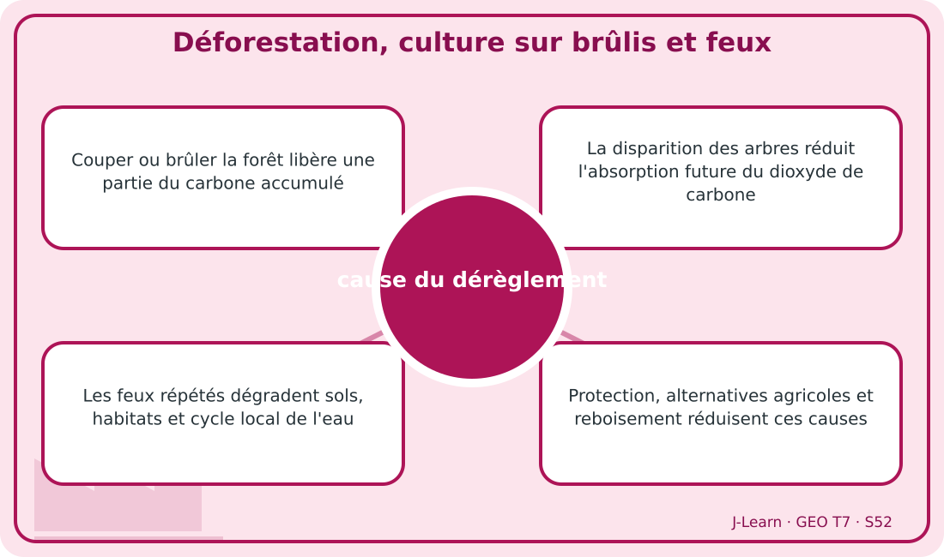
Schéma pédagogique : Déforestation, culture sur brûlis et feux.
1. Comprendre cause du dérèglement
La déforestation, la culture sur brûlis et les feux de brousse émettent du carbone et réduisent la capacité de la végétation à le stocker.
Cette notion permet d'étudier le territoire avec précision et de relier les faits observés à leurs causes et à leurs conséquences.
2. Les éléments essentiels
Couper ou brûler la forêt libère une partie du carbone accumulé.
La disparition des arbres réduit l'absorption future du dioxyde de carbone.
Les feux répétés dégradent sols, habitats et cycle local de l'eau.
Protection, alternatives agricoles et reboisement réduisent ces causes.
3. Lire une situation et agir
Andry observe les effets d'un feu répété sur un versant auparavant boisé.
Règle à retenir : Éviter les brûlis incontrôlés et restaurer durablement la végétation.
Document d'observation : Andry observe les effets d'un feu répété sur un versant auparavant boisé.
EXERCICES
Exercice 1 (5 points)
Réponds par des phrases complètes.
1. Définis cause du dérèglement.
2. Relève deux éléments essentiels de la leçon.
Exercice 2 (5 points)
Associe chaque idée à son explication puis justifie ton choix.
1. déforestation
2. culture sur brûlis
3. Écris la relation entre ces deux idées.
Exercice 3 (5 points)
Explique ce que montre la situation.
Andry observe les effets d'un feu répété sur un versant auparavant boisé.
1. Nomme la notion étudiée.
2. Donne l'indice qui permet de la reconnaître.
Exercice 4 (5 points)
Rédige une courte réponse organisée.
Présente cause du dérèglement, une idée essentielle et la règle pratique à retenir.
Total : 20 points
CORRIGÉ
Corrigé de l'exercice 1 (5 points) :
1. La déforestation, la culture sur brûlis et les feux de brousse émettent du carbone et réduisent la capacité de la végétation à le stocker. (2,5 points)
2. Couper ou brûler la forêt libère une partie du carbone accumulé. La disparition des arbres réduit l'absorption future du dioxyde de carbone. (2,5 points)
Corrigé de l'exercice 2 (5 points) :
1. Couper ou brûler la forêt libère une partie du carbone accumulé. (2 points)
2. La disparition des arbres réduit l'absorption future du dioxyde de carbone. (2 points)
3. Ces idées sont liées dans l'étude de cause du dérèglement. (1 point)
Corrigé de l'exercice 3 (5 points) :
1. Il s'agit de cause du dérèglement. (2 points)
2. Les feux répétés dégradent sols, habitats et cycle local de l'eau. (3 points)
Corrigé de l'exercice 4 (5 points) :
La déforestation, la culture sur brûlis et les feux de brousse émettent du carbone et réduisent la capacité de la végétation à le stocker. Protection, alternatives agricoles et reboisement réduisent ces causes. Éviter les brûlis incontrôlés et restaurer durablement la végétation. (5 points)

SÉANCE 53 / 80
Pollutions, énergies fossiles, industrie et transports
FICHE DE PRÉPARATION
Discipline : | Géographie | Date : | _______
Thème : | La population face aux problèmes environnementaux | Classe : | T7
Titre de la séance : | Pollutions, énergies fossiles, industrie et transports | Séance n° : | 53 / 80
Objectif spécifique : | Être capable de définir émission de gaz à effet de serre, d'en expliquer les éléments essentiels et de l'utiliser dans une situation géographique. | Durée : | 60 minutes
Documentation : | Programme d'études officiel T7 — Géographie ; ressources pédagogiques T7 ; atlas géographique.

Étapes et Durée | Déroulement de la leçon |  | Technique et Stratégie | Support et Matériel | Observation
 | Enseignant | Apprenants
I. RÉVISION  5 min | Définis « cause du dérèglement ».  Indique deux idées essentielles concernant cause du dérèglement.  Quelle règle pratique faut-il retenir ? | R.A. : La déforestation, la culture sur brûlis et les feux de brousse émettent du carbone et réduisent la capacité de la végétation à le stocker.  R.A. : Couper ou brûler la forêt libère une partie du carbone accumulé. La disparition des arbres réduit l'absorption future du dioxyde de carbone.  R.A. : Éviter les brûlis incontrôlés et restaurer durablement la végétation. | Questions-réponses orales | —
II. NOUVELLE LEÇON
45 min
1. Mise en situation | Hanta relie une centrale, une usine et des véhicules à un schéma de l'effet de serre.  Quelle notion géographique permet de comprendre cette situation ? | R.A. : émission de gaz à effet de serre : Les énergies fossiles, l'industrie, les transports et certaines pollutions augmentent les gaz à effet de serre dans l'atmosphère. | Récit et questions | Document et schéma de la leçon
2. Présentation | Aujourd'hui, nous étudions « Pollutions, énergies fossiles, industrie et transports ». À la fin de la séance, vous saurez définir émission de gaz à effet de serre, expliquer ses composantes et appliquer la notion. | Les élèves écoutent. | Annonce du titre et de l'objectif | Tableau noir, cahier
3. Observation | Observez le schéma « Pollutions, énergies fossiles, industrie et transports » et le document illustré. Repérez la notion centrale, les relations et les éléments du paysage. | Les élèves observent silencieusement. | Observation silencieuse | Schéma pédagogique et document illustré de la leçon
4. Analyse | Qu'est-ce que émission de gaz à effet de serre ?  Quelle est une première idée importante ?  Quelle autre idée complète l'explication ?  Quelle règle doit guider l'analyse ou l'action ? | R.A. : Les énergies fossiles, l'industrie, les transports et certaines pollutions augmentent les gaz à effet de serre dans l'atmosphère.  R.A. : La combustion du charbon, du pétrole et du gaz émet du dioxyde de carbone.  R.A. : L'industrie et les transports consomment beaucoup d'énergie fossile.  R.A. : Réduire les émissions à la source plutôt que seulement réparer leurs effets. | Questions-réponses | Schéma pédagogique et document illustré de la leçon
5. Synthèse | Les énergies fossiles, l'industrie, les transports et certaines pollutions augmentent les gaz à effet de serre dans l'atmosphère. La combustion du charbon, du pétrole et du gaz émet du dioxyde de carbone. L'industrie et les transports consomment beaucoup d'énergie fossile. Il faut retenir : Réduire les émissions à la source plutôt que seulement réparer leurs effets. | Les élèves écoutent. | Explication | Tableau noir
6. Application | Exercice 1 : Réponds par des phrases complètes.  1. Définis émission de gaz à effet de serre.  2. Relève deux éléments essentiels de la leçon.  Exercice 2 : Associe chaque idée à son explication puis justifie ton choix.  1. énergie fossile  2. industrie  3. Écris la relation entre ces deux idées. | Corrigé de l'exercice 1 :  1. Les énergies fossiles, l'industrie, les transports et certaines pollutions augmentent les gaz à effet de serre dans l'atmosphère. (2,5 points)  2. La combustion du charbon, du pétrole et du gaz émet du dioxyde de carbone. L'industrie et les transports consomment beaucoup d'énergie fossile. (2,5 points)  Corrigé de l'exercice 2 :  1. La combustion du charbon, du pétrole et du gaz émet du dioxyde de carbone. (2 points)  2. L'industrie et les transports consomment beaucoup d'énergie fossile. (2 points)  3. Ces idées sont liées dans l'étude de émission de gaz à effet de serre. (1 point) | Exercices écrits | Cahier, ardoise
III. ÉVALUATION  10 min | Exercice 1 : Explique ce que montre la situation.  Hanta relie une centrale, une usine et des véhicules à un schéma de l'effet de serre.  1. Nomme la notion étudiée.  2. Donne l'indice qui permet de la reconnaître.  Exercice 2 : Rédige une courte réponse organisée.  Présente émission de gaz à effet de serre, une idée essentielle et la règle pratique à retenir. | Corrigé de l'exercice 1 :  1. Il s'agit de émission de gaz à effet de serre. (2 points)  2. Certains déchets et activités agricoles émettent du méthane. (3 points)  Corrigé de l'exercice 2 :  Les énergies fossiles, l'industrie, les transports et certaines pollutions augmentent les gaz à effet de serre dans l'atmosphère. Sobriété, efficacité et énergies renouvelables réduisent les émissions. Réduire les émissions à la source plutôt que seulement réparer leurs effets. (5 points) | Exercices écrits | Cahier, feuille d'évaluation

Pollutions, énergies fossiles, industrie et transports
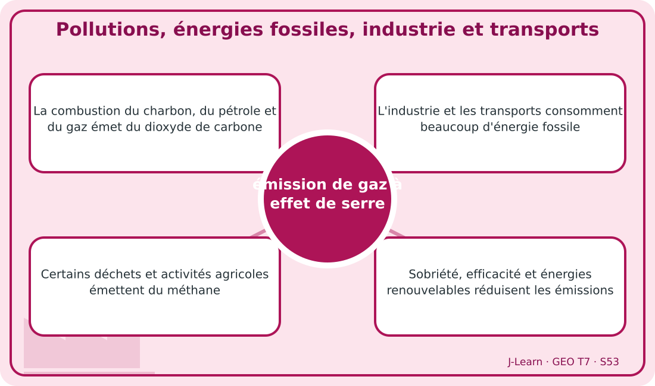
Schéma pédagogique : Pollutions, énergies fossiles, industrie et transports.
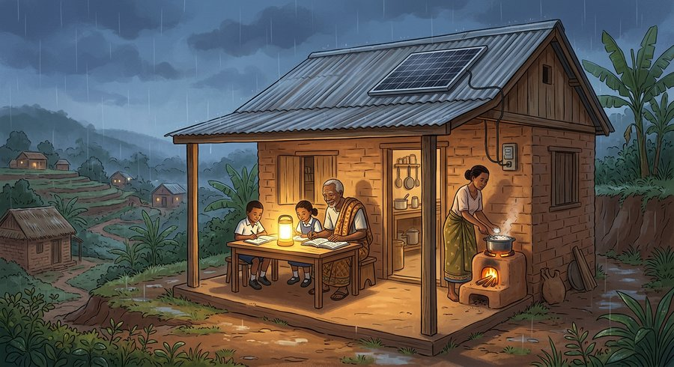
Document d'observation : Hanta relie une centrale, une usine et des véhicules à un schéma de l'effet de serre.
1. Comprendre émission de gaz à effet de serre
Les énergies fossiles, l'industrie, les transports et certaines pollutions augmentent les gaz à effet de serre dans l'atmosphère.
Cette notion permet d'étudier le territoire avec précision et de relier les faits observés à leurs causes et à leurs conséquences.
2. Les éléments essentiels
La combustion du charbon, du pétrole et du gaz émet du dioxyde de carbone.
L'industrie et les transports consomment beaucoup d'énergie fossile.
Certains déchets et activités agricoles émettent du méthane.
Sobriété, efficacité et énergies renouvelables réduisent les émissions.
3. Lire une situation et agir
Hanta relie une centrale, une usine et des véhicules à un schéma de l'effet de serre.
Règle à retenir : Réduire les émissions à la source plutôt que seulement réparer leurs effets.
EXERCICES
Exercice 1 (5 points)
Réponds par des phrases complètes.
1. Définis émission de gaz à effet de serre.
2. Relève deux éléments essentiels de la leçon.
Exercice 2 (5 points)
Associe chaque idée à son explication puis justifie ton choix.
1. énergie fossile
2. industrie
3. Écris la relation entre ces deux idées.
Exercice 3 (5 points)
Explique ce que montre la situation.
Hanta relie une centrale, une usine et des véhicules à un schéma de l'effet de serre.
1. Nomme la notion étudiée.
2. Donne l'indice qui permet de la reconnaître.
Exercice 4 (5 points)
Rédige une courte réponse organisée.
Présente émission de gaz à effet de serre, une idée essentielle et la règle pratique à retenir.
Total : 20 points
CORRIGÉ
Corrigé de l'exercice 1 (5 points) :
1. Les énergies fossiles, l'industrie, les transports et certaines pollutions augmentent les gaz à effet de serre dans l'atmosphère. (2,5 points)
2. La combustion du charbon, du pétrole et du gaz émet du dioxyde de carbone. L'industrie et les transports consomment beaucoup d'énergie fossile. (2,5 points)
Corrigé de l'exercice 2 (5 points) :
1. La combustion du charbon, du pétrole et du gaz émet du dioxyde de carbone. (2 points)
2. L'industrie et les transports consomment beaucoup d'énergie fossile. (2 points)
3. Ces idées sont liées dans l'étude de émission de gaz à effet de serre. (1 point)
Corrigé de l'exercice 3 (5 points) :
1. Il s'agit de émission de gaz à effet de serre. (2 points)
2. Certains déchets et activités agricoles émettent du méthane. (3 points)
Corrigé de l'exercice 4 (5 points) :
Les énergies fossiles, l'industrie, les transports et certaines pollutions augmentent les gaz à effet de serre dans l'atmosphère. Sobriété, efficacité et énergies renouvelables réduisent les émissions. Réduire les émissions à la source plutôt que seulement réparer leurs effets. (5 points)

SÉANCE 54 / 80
Réchauffement, niveau marin et insécurité alimentaire
FICHE DE PRÉPARATION
Discipline : | Géographie | Date : | _______
Thème : | La population face aux problèmes environnementaux | Classe : | T7
Titre de la séance : | Réchauffement, niveau marin et insécurité alimentaire | Séance n° : | 54 / 80
Objectif spécifique : | Être capable de définir conséquence climatique, d'en expliquer les éléments essentiels et de l'utiliser dans une situation géographique. | Durée : | 60 minutes
Documentation : | Programme d'études officiel T7 — Géographie ; ressources pédagogiques T7 ; atlas géographique.

Étapes et Durée | Déroulement de la leçon |  | Technique et Stratégie | Support et Matériel | Observation
 | Enseignant | Apprenants
I. RÉVISION  5 min | Définis « émission de gaz à effet de serre ».  Indique deux idées essentielles concernant émission de gaz à effet de serre.  Quelle règle pratique faut-il retenir ? | R.A. : Les énergies fossiles, l'industrie, les transports et certaines pollutions augmentent les gaz à effet de serre dans l'atmosphère.  R.A. : La combustion du charbon, du pétrole et du gaz émet du dioxyde de carbone. L'industrie et les transports consomment beaucoup d'énergie fossile.  R.A. : Réduire les émissions à la source plutôt que seulement réparer leurs effets. | Questions-réponses orales | —
II. NOUVELLE LEÇON
45 min
1. Mise en situation | Rindra étudie les difficultés d'un village côtier cultivant des terres menacées par le sel.  Quelle notion géographique permet de comprendre cette situation ? | R.A. : conséquence climatique : Le dérèglement climatique réchauffe la Terre, élève le niveau marin, perturbe les saisons culturales et menace la sécurité alimentaire. | Récit et questions | Document et schéma de la leçon
2. Présentation | Aujourd'hui, nous étudions « Réchauffement, niveau marin et insécurité alimentaire ». À la fin de la séance, vous saurez définir conséquence climatique, expliquer ses composantes et appliquer la notion. | Les élèves écoutent. | Annonce du titre et de l'objectif | Tableau noir, cahier
3. Observation | Observez le schéma « Réchauffement, niveau marin et insécurité alimentaire » et le document illustré. Repérez la notion centrale, les relations et les éléments du paysage. | Les élèves observent silencieusement. | Observation silencieuse | Schéma pédagogique et document illustré de la leçon
4. Analyse | Qu'est-ce que conséquence climatique ?  Quelle est une première idée importante ?  Quelle autre idée complète l'explication ?  Quelle règle doit guider l'analyse ou l'action ? | R.A. : Le dérèglement climatique réchauffe la Terre, élève le niveau marin, perturbe les saisons culturales et menace la sécurité alimentaire.  R.A. : Les vagues de chaleur affectent santé, eau, cultures et élevage.  R.A. : La montée de la mer expose les littoraux bas à l'érosion et aux submersions.  R.A. : Identifier les personnes et activités les plus exposées afin de préparer l'adaptation. | Questions-réponses | Schéma pédagogique et document illustré de la leçon
5. Synthèse | Le dérèglement climatique réchauffe la Terre, élève le niveau marin, perturbe les saisons culturales et menace la sécurité alimentaire. Les vagues de chaleur affectent santé, eau, cultures et élevage. La montée de la mer expose les littoraux bas à l'érosion et aux submersions. Il faut retenir : Identifier les personnes et activités les plus exposées afin de préparer l'adaptation. | Les élèves écoutent. | Explication | Tableau noir
6. Application | Exercice 1 : Réponds par des phrases complètes.  1. Définis conséquence climatique.  2. Relève deux éléments essentiels de la leçon.  Exercice 2 : Associe chaque idée à son explication puis justifie ton choix.  1. réchauffement  2. montée des eaux  3. Écris la relation entre ces deux idées. | Corrigé de l'exercice 1 :  1. Le dérèglement climatique réchauffe la Terre, élève le niveau marin, perturbe les saisons culturales et menace la sécurité alimentaire. (2,5 points)  2. Les vagues de chaleur affectent santé, eau, cultures et élevage. La montée de la mer expose les littoraux bas à l'érosion et aux submersions. (2,5 points)  Corrigé de l'exercice 2 :  1. Les vagues de chaleur affectent santé, eau, cultures et élevage. (2 points)  2. La montée de la mer expose les littoraux bas à l'érosion et aux submersions. (2 points)  3. Ces idées sont liées dans l'étude de conséquence climatique. (1 point) | Exercices écrits | Cahier, ardoise
III. ÉVALUATION  10 min | Exercice 1 : Explique ce que montre la situation.  Rindra étudie les difficultés d'un village côtier cultivant des terres menacées par le sel.  1. Nomme la notion étudiée.  2. Donne l'indice qui permet de la reconnaître.  Exercice 2 : Rédige une courte réponse organisée.  Présente conséquence climatique, une idée essentielle et la règle pratique à retenir. | Corrigé de l'exercice 1 :  1. Il s'agit de conséquence climatique. (2 points)  2. Les pluies irrégulières réduisent ou déplacent certaines productions. (3 points)  Corrigé de l'exercice 2 :  Le dérèglement climatique réchauffe la Terre, élève le niveau marin, perturbe les saisons culturales et menace la sécurité alimentaire. La baisse des récoltes et la hausse des prix aggravent l'insécurité alimentaire. Identifier les personnes et activités les plus exposées afin de préparer l'adaptation. (5 points) | Exercices écrits | Cahier, feuille d'évaluation

Réchauffement, niveau marin et insécurité alimentaire
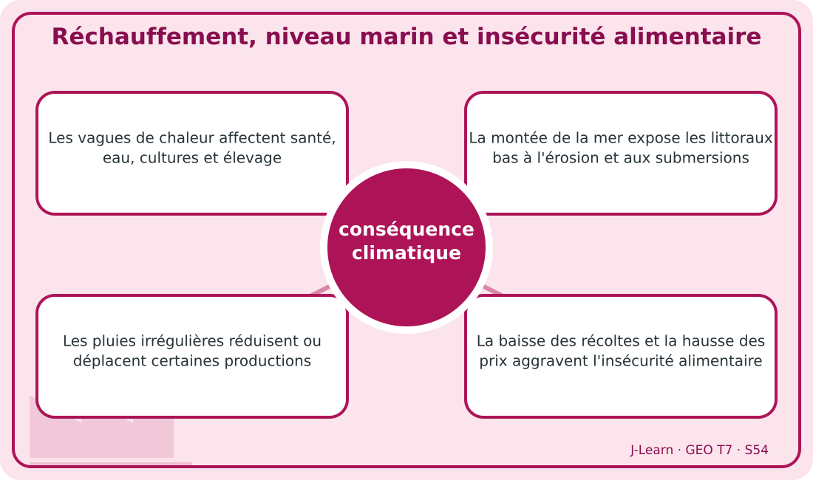
Schéma pédagogique : Réchauffement, niveau marin et insécurité alimentaire.
1. Comprendre conséquence climatique
Le dérèglement climatique réchauffe la Terre, élève le niveau marin, perturbe les saisons culturales et menace la sécurité alimentaire.
Cette notion permet d'étudier le territoire avec précision et de relier les faits observés à leurs causes et à leurs conséquences.
2. Les éléments essentiels
Les vagues de chaleur affectent santé, eau, cultures et élevage.
La montée de la mer expose les littoraux bas à l'érosion et aux submersions.
Les pluies irrégulières réduisent ou déplacent certaines productions.
La baisse des récoltes et la hausse des prix aggravent l'insécurité alimentaire.
3. Lire une situation et agir
Rindra étudie les difficultés d'un village côtier cultivant des terres menacées par le sel.
Règle à retenir : Identifier les personnes et activités les plus exposées afin de préparer l'adaptation.
Document d'observation : Rindra étudie les difficultés d'un village côtier cultivant des terres menacées par le sel.
EXERCICES
Exercice 1 (5 points)
Réponds par des phrases complètes.
1. Définis conséquence climatique.
2. Relève deux éléments essentiels de la leçon.
Exercice 2 (5 points)
Associe chaque idée à son explication puis justifie ton choix.
1. réchauffement
2. montée des eaux
3. Écris la relation entre ces deux idées.
Exercice 3 (5 points)
Explique ce que montre la situation.
Rindra étudie les difficultés d'un village côtier cultivant des terres menacées par le sel.
1. Nomme la notion étudiée.
2. Donne l'indice qui permet de la reconnaître.
Exercice 4 (5 points)
Rédige une courte réponse organisée.
Présente conséquence climatique, une idée essentielle et la règle pratique à retenir.
Total : 20 points
CORRIGÉ
Corrigé de l'exercice 1 (5 points) :
1. Le dérèglement climatique réchauffe la Terre, élève le niveau marin, perturbe les saisons culturales et menace la sécurité alimentaire. (2,5 points)
2. Les vagues de chaleur affectent santé, eau, cultures et élevage. La montée de la mer expose les littoraux bas à l'érosion et aux submersions. (2,5 points)
Corrigé de l'exercice 2 (5 points) :
1. Les vagues de chaleur affectent santé, eau, cultures et élevage. (2 points)
2. La montée de la mer expose les littoraux bas à l'érosion et aux submersions. (2 points)
3. Ces idées sont liées dans l'étude de conséquence climatique. (1 point)
Corrigé de l'exercice 3 (5 points) :
1. Il s'agit de conséquence climatique. (2 points)
2. Les pluies irrégulières réduisent ou déplacent certaines productions. (3 points)
Corrigé de l'exercice 4 (5 points) :
Le dérèglement climatique réchauffe la Terre, élève le niveau marin, perturbe les saisons culturales et menace la sécurité alimentaire. La baisse des récoltes et la hausse des prix aggravent l'insécurité alimentaire. Identifier les personnes et activités les plus exposées afin de préparer l'adaptation. (5 points)

SÉANCE 55 / 80
Migrations forcées, maladies et écosystèmes
FICHE DE PRÉPARATION
Discipline : | Géographie | Date : | _______
Thème : | La population face aux problèmes environnementaux | Classe : | T7
Titre de la séance : | Migrations forcées, maladies et écosystèmes | Séance n° : | 55 / 80
Objectif spécifique : | Être capable de définir impact humain et écologique, d'en expliquer les éléments essentiels et de l'utiliser dans une situation géographique. | Durée : | 60 minutes
Documentation : | Programme d'études officiel T7 — Géographie ; ressources pédagogiques T7 ; atlas géographique.

Étapes et Durée | Déroulement de la leçon |  | Technique et Stratégie | Support et Matériel | Observation
 | Enseignant | Apprenants
I. RÉVISION  5 min | Définis « conséquence climatique ».  Indique deux idées essentielles concernant conséquence climatique.  Quelle règle pratique faut-il retenir ? | R.A. : Le dérèglement climatique réchauffe la Terre, élève le niveau marin, perturbe les saisons culturales et menace la sécurité alimentaire.  R.A. : Les vagues de chaleur affectent santé, eau, cultures et élevage. La montée de la mer expose les littoraux bas à l'érosion et aux submersions.  R.A. : Identifier les personnes et activités les plus exposées afin de préparer l'adaptation. | Questions-réponses orales | —
II. NOUVELLE LEÇON
45 min
1. Mise en situation | Vololona suit la situation d'une famille déplacée après la répétition d'aléas climatiques.  Quelle notion géographique permet de comprendre cette situation ? | R.A. : impact humain et écologique : Les effets climatiques peuvent forcer des déplacements, favoriser certaines maladies et perturber les écosystèmes. | Récit et questions | Document et schéma de la leçon
2. Présentation | Aujourd'hui, nous étudions « Migrations forcées, maladies et écosystèmes ». À la fin de la séance, vous saurez définir impact humain et écologique, expliquer ses composantes et appliquer la notion. | Les élèves écoutent. | Annonce du titre et de l'objectif | Tableau noir, cahier
3. Observation | Observez le schéma « Migrations forcées, maladies et écosystèmes » et le document illustré. Repérez la notion centrale, les relations et les éléments du paysage. | Les élèves observent silencieusement. | Observation silencieuse | Schéma pédagogique et document illustré de la leçon
4. Analyse | Qu'est-ce que impact humain et écologique ?  Quelle est une première idée importante ?  Quelle autre idée complète l'explication ?  Quelle règle doit guider l'analyse ou l'action ? | R.A. : Les effets climatiques peuvent forcer des déplacements, favoriser certaines maladies et perturber les écosystèmes.  R.A. : La perte d'eau, de terres ou d'habitations peut provoquer une migration forcée.  R.A. : Chaleur, inondations et changements d'aires d'espèces influencent certains risques sanitaires.  R.A. : Associer protection sociale, santé, conservation et adaptation territoriale. | Questions-réponses | Schéma pédagogique et document illustré de la leçon
5. Synthèse | Les effets climatiques peuvent forcer des déplacements, favoriser certaines maladies et perturber les écosystèmes. La perte d'eau, de terres ou d'habitations peut provoquer une migration forcée. Chaleur, inondations et changements d'aires d'espèces influencent certains risques sanitaires. Il faut retenir : Associer protection sociale, santé, conservation et adaptation territoriale. | Les élèves écoutent. | Explication | Tableau noir
6. Application | Exercice 1 : Réponds par des phrases complètes.  1. Définis impact humain et écologique.  2. Relève deux éléments essentiels de la leçon.  Exercice 2 : Associe chaque idée à son explication puis justifie ton choix.  1. migration forcée  2. réfugié  3. Écris la relation entre ces deux idées. | Corrigé de l'exercice 1 :  1. Les effets climatiques peuvent forcer des déplacements, favoriser certaines maladies et perturber les écosystèmes. (2,5 points)  2. La perte d'eau, de terres ou d'habitations peut provoquer une migration forcée. Chaleur, inondations et changements d'aires d'espèces influencent certains risques sanitaires. (2,5 points)  Corrigé de l'exercice 2 :  1. La perte d'eau, de terres ou d'habitations peut provoquer une migration forcée. (2 points)  2. Chaleur, inondations et changements d'aires d'espèces influencent certains risques sanitaires. (2 points)  3. Ces idées sont liées dans l'étude de impact humain et écologique. (1 point) | Exercices écrits | Cahier, ardoise
III. ÉVALUATION  10 min | Exercice 1 : Explique ce que montre la situation.  Vololona suit la situation d'une famille déplacée après la répétition d'aléas climatiques.  1. Nomme la notion étudiée.  2. Donne l'indice qui permet de la reconnaître.  Exercice 2 : Rédige une courte réponse organisée.  Présente impact humain et écologique, une idée essentielle et la règle pratique à retenir. | Corrigé de l'exercice 1 :  1. Il s'agit de impact humain et écologique. (2 points)  2. Des espèces se déplacent, déclinent ou perdent leur habitat. (3 points)  Corrigé de l'exercice 2 :  Les effets climatiques peuvent forcer des déplacements, favoriser certaines maladies et perturber les écosystèmes. Les populations les plus pauvres disposent souvent de moins de moyens de protection. Associer protection sociale, santé, conservation et adaptation territoriale. (5 points) | Exercices écrits | Cahier, feuille d'évaluation

Migrations forcées, maladies et écosystèmes
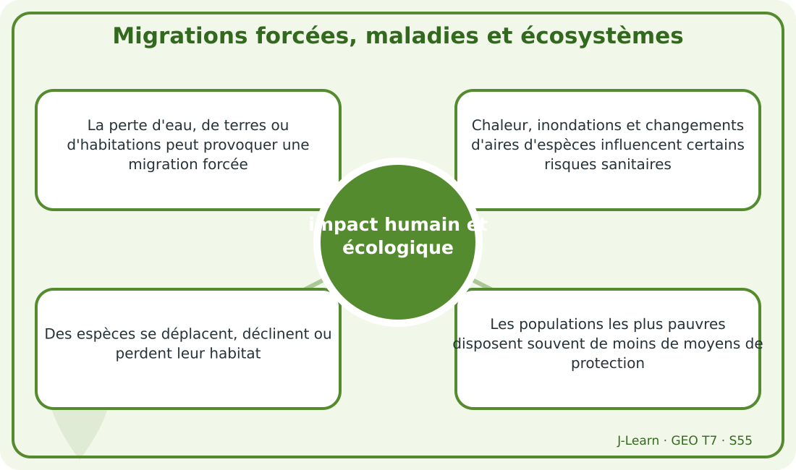
Schéma pédagogique : Migrations forcées, maladies et écosystèmes.
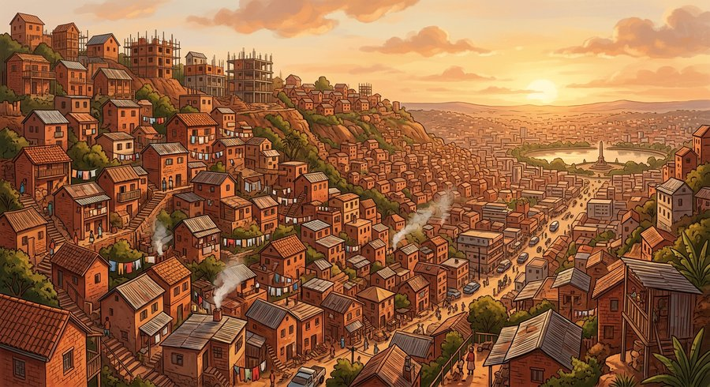
Document d'observation : Vololona suit la situation d'une famille déplacée après la répétition d'aléas climatiques.
1. Comprendre impact humain et écologique
Les effets climatiques peuvent forcer des déplacements, favoriser certaines maladies et perturber les écosystèmes.
Cette notion permet d'étudier le territoire avec précision et de relier les faits observés à leurs causes et à leurs conséquences.
2. Les éléments essentiels
La perte d'eau, de terres ou d'habitations peut provoquer une migration forcée.
Chaleur, inondations et changements d'aires d'espèces influencent certains risques sanitaires.
Des espèces se déplacent, déclinent ou perdent leur habitat.
Les populations les plus pauvres disposent souvent de moins de moyens de protection.
3. Lire une situation et agir
Vololona suit la situation d'une famille déplacée après la répétition d'aléas climatiques.
Règle à retenir : Associer protection sociale, santé, conservation et adaptation territoriale.
EXERCICES
Exercice 1 (5 points)
Réponds par des phrases complètes.
1. Définis impact humain et écologique.
2. Relève deux éléments essentiels de la leçon.
Exercice 2 (5 points)
Associe chaque idée à son explication puis justifie ton choix.
1. migration forcée
2. réfugié
3. Écris la relation entre ces deux idées.
Exercice 3 (5 points)
Explique ce que montre la situation.
Vololona suit la situation d'une famille déplacée après la répétition d'aléas climatiques.
1. Nomme la notion étudiée.
2. Donne l'indice qui permet de la reconnaître.
Exercice 4 (5 points)
Rédige une courte réponse organisée.
Présente impact humain et écologique, une idée essentielle et la règle pratique à retenir.
Total : 20 points
CORRIGÉ
Corrigé de l'exercice 1 (5 points) :
1. Les effets climatiques peuvent forcer des déplacements, favoriser certaines maladies et perturber les écosystèmes. (2,5 points)
2. La perte d'eau, de terres ou d'habitations peut provoquer une migration forcée. Chaleur, inondations et changements d'aires d'espèces influencent certains risques sanitaires. (2,5 points)
Corrigé de l'exercice 2 (5 points) :
1. La perte d'eau, de terres ou d'habitations peut provoquer une migration forcée. (2 points)
2. Chaleur, inondations et changements d'aires d'espèces influencent certains risques sanitaires. (2 points)
3. Ces idées sont liées dans l'étude de impact humain et écologique. (1 point)
Corrigé de l'exercice 3 (5 points) :
1. Il s'agit de impact humain et écologique. (2 points)
2. Des espèces se déplacent, déclinent ou perdent leur habitat. (3 points)
Corrigé de l'exercice 4 (5 points) :
Les effets climatiques peuvent forcer des déplacements, favoriser certaines maladies et perturber les écosystèmes. Les populations les plus pauvres disposent souvent de moins de moyens de protection. Associer protection sociale, santé, conservation et adaptation territoriale. (5 points)

SÉANCE 56 / 80
S'adapter et sensibiliser face au dérèglement
FICHE DE PRÉPARATION
Discipline : | Géographie | Date : | _______
Thème : | La population face aux problèmes environnementaux | Classe : | T7
Titre de la séance : | S'adapter et sensibiliser face au dérèglement | Séance n° : | 56 / 80
Objectif spécifique : | Être capable de définir adaptation climatique, d'en expliquer les éléments essentiels et de l'utiliser dans une situation géographique. | Durée : | 60 minutes
Documentation : | Programme d'études officiel T7 — Géographie ; ressources pédagogiques T7 ; atlas géographique.

Étapes et Durée | Déroulement de la leçon |  | Technique et Stratégie | Support et Matériel | Observation
 | Enseignant | Apprenants
I. RÉVISION  5 min | Définis « impact humain et écologique ».  Indique deux idées essentielles concernant impact humain et écologique.  Quelle règle pratique faut-il retenir ? | R.A. : Les effets climatiques peuvent forcer des déplacements, favoriser certaines maladies et perturber les écosystèmes.  R.A. : La perte d'eau, de terres ou d'habitations peut provoquer une migration forcée. Chaleur, inondations et changements d'aires d'espèces influencent certains risques sanitaires.  R.A. : Associer protection sociale, santé, conservation et adaptation territoriale. | Questions-réponses orales | —
II. NOUVELLE LEÇON
45 min
1. Mise en situation | Rasoa et sa classe conçoivent une campagne locale associant arbres, économie d'énergie et préparation aux risques.  Quelle notion géographique permet de comprendre cette situation ? | R.A. : adaptation climatique : L'adaptation climatique réduit les dommages en ajustant les pratiques, les équipements et l'organisation des communautés. | Récit et questions | Document et schéma de la leçon
2. Présentation | Aujourd'hui, nous étudions « S'adapter et sensibiliser face au dérèglement ». À la fin de la séance, vous saurez définir adaptation climatique, expliquer ses composantes et appliquer la notion. | Les élèves écoutent. | Annonce du titre et de l'objectif | Tableau noir, cahier
3. Observation | Observez le schéma « S'adapter et sensibiliser face au dérèglement » et le document illustré. Repérez la notion centrale, les relations et les éléments du paysage. | Les élèves observent silencieusement. | Observation silencieuse | Schéma pédagogique et document illustré de la leçon
4. Analyse | Qu'est-ce que adaptation climatique ?  Quelle est une première idée importante ?  Quelle autre idée complète l'explication ?  Quelle règle doit guider l'analyse ou l'action ? | R.A. : L'adaptation climatique réduit les dommages en ajustant les pratiques, les équipements et l'organisation des communautés.  R.A. : Le reboisement protège les sols, l'eau et contribue à stabiliser le cycle local de l'eau.  R.A. : L'économie verte développe des activités sobres et des énergies renouvelables.  R.A. : Transformer l'information en un projet réalisable, suivi et partagé. | Questions-réponses | Schéma pédagogique et document illustré de la leçon
5. Synthèse | L'adaptation climatique réduit les dommages en ajustant les pratiques, les équipements et l'organisation des communautés. Le reboisement protège les sols, l'eau et contribue à stabiliser le cycle local de l'eau. L'économie verte développe des activités sobres et des énergies renouvelables. Il faut retenir : Transformer l'information en un projet réalisable, suivi et partagé. | Les élèves écoutent. | Explication | Tableau noir
6. Application | Exercice 1 : Réponds par des phrases complètes.  1. Définis adaptation climatique.  2. Relève deux éléments essentiels de la leçon.  Exercice 2 : Associe chaque idée à son explication puis justifie ton choix.  1. reboisement  2. économie verte  3. Écris la relation entre ces deux idées. | Corrigé de l'exercice 1 :  1. L'adaptation climatique réduit les dommages en ajustant les pratiques, les équipements et l'organisation des communautés. (2,5 points)  2. Le reboisement protège les sols, l'eau et contribue à stabiliser le cycle local de l'eau. L'économie verte développe des activités sobres et des énergies renouvelables. (2,5 points)  Corrigé de l'exercice 2 :  1. Le reboisement protège les sols, l'eau et contribue à stabiliser le cycle local de l'eau. (2 points)  2. L'économie verte développe des activités sobres et des énergies renouvelables. (2 points)  3. Ces idées sont liées dans l'étude de adaptation climatique. (1 point) | Exercices écrits | Cahier, ardoise
III. ÉVALUATION  10 min | Exercice 1 : Explique ce que montre la situation.  Rasoa et sa classe conçoivent une campagne locale associant arbres, économie d'énergie et préparation aux risques.  1. Nomme la notion étudiée.  2. Donne l'indice qui permet de la reconnaître.  Exercice 2 : Rédige une courte réponse organisée.  Présente adaptation climatique, une idée essentielle et la règle pratique à retenir. | Corrigé de l'exercice 1 :  1. Il s'agit de adaptation climatique. (2 points)  2. La sensibilisation prépare la communauté aux risques et aux changements de pratiques. (3 points)  Corrigé de l'exercice 2 :  L'adaptation climatique réduit les dommages en ajustant les pratiques, les équipements et l'organisation des communautés. Un mini-projet précise le problème, le public, les actions, les responsables et les indicateurs. Transformer l'information en un projet réalisable, suivi et partagé. (5 points) | Exercices écrits | Cahier, feuille d'évaluation

S'adapter et sensibiliser face au dérèglement
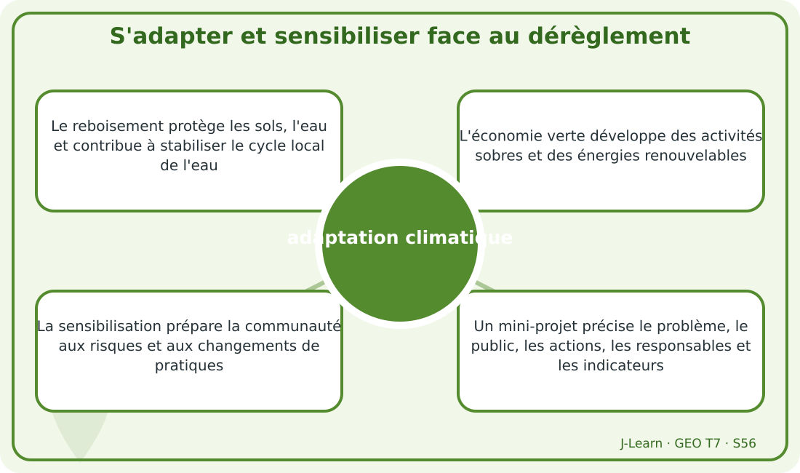
Schéma pédagogique : S'adapter et sensibiliser face au dérèglement.
1. Comprendre adaptation climatique
L'adaptation climatique réduit les dommages en ajustant les pratiques, les équipements et l'organisation des communautés.
Cette notion permet d'étudier le territoire avec précision et de relier les faits observés à leurs causes et à leurs conséquences.
2. Les éléments essentiels
Le reboisement protège les sols, l'eau et contribue à stabiliser le cycle local de l'eau.
L'économie verte développe des activités sobres et des énergies renouvelables.
La sensibilisation prépare la communauté aux risques et aux changements de pratiques.
Un mini-projet précise le problème, le public, les actions, les responsables et les indicateurs.
3. Lire une situation et agir
Rasoa et sa classe conçoivent une campagne locale associant arbres, économie d'énergie et préparation aux risques.
Règle à retenir : Transformer l'information en un projet réalisable, suivi et partagé.
Document d'observation : Rasoa et sa classe conçoivent une campagne locale associant arbres, économie d'énergie et préparation aux risques.
EXERCICES
Exercice 1 (5 points)
Réponds par des phrases complètes.
1. Définis adaptation climatique.
2. Relève deux éléments essentiels de la leçon.
Exercice 2 (5 points)
Associe chaque idée à son explication puis justifie ton choix.
1. reboisement
2. économie verte
3. Écris la relation entre ces deux idées.
Exercice 3 (5 points)
Explique ce que montre la situation.
Rasoa et sa classe conçoivent une campagne locale associant arbres, économie d'énergie et préparation aux risques.
1. Nomme la notion étudiée.
2. Donne l'indice qui permet de la reconnaître.
Exercice 4 (5 points)
Rédige une courte réponse organisée.
Présente adaptation climatique, une idée essentielle et la règle pratique à retenir.
Total : 20 points
CORRIGÉ
Corrigé de l'exercice 1 (5 points) :
1. L'adaptation climatique réduit les dommages en ajustant les pratiques, les équipements et l'organisation des communautés. (2,5 points)
2. Le reboisement protège les sols, l'eau et contribue à stabiliser le cycle local de l'eau. L'économie verte développe des activités sobres et des énergies renouvelables. (2,5 points)
Corrigé de l'exercice 2 (5 points) :
1. Le reboisement protège les sols, l'eau et contribue à stabiliser le cycle local de l'eau. (2 points)
2. L'économie verte développe des activités sobres et des énergies renouvelables. (2 points)
3. Ces idées sont liées dans l'étude de adaptation climatique. (1 point)
Corrigé de l'exercice 3 (5 points) :
1. Il s'agit de adaptation climatique. (2 points)
2. La sensibilisation prépare la communauté aux risques et aux changements de pratiques. (3 points)
Corrigé de l'exercice 4 (5 points) :
L'adaptation climatique réduit les dommages en ajustant les pratiques, les équipements et l'organisation des communautés. Un mini-projet précise le problème, le public, les actions, les responsables et les indicateurs. Transformer l'information en un projet réalisable, suivi et partagé. (5 points)

RÉCAPITULATIF GÉOGRAPHIQUE — UNITÉ 5
LA POPULATION FACE AUX PROBLÈMES ENVIRONNEMENTAUX
Cette synthèse relie chaque notion à son espace. Pour localiser précisément les éléments, consulte l'atlas cartographique placé dans les annexes.
Repère géographique | Échelle ou localisation | Ce qu'il faut observer et expliquer | Renvoi
L'érosion et les lavaka | Échelle adaptée au thème | L'érosion enlève et transporte les matériaux du sol ; le lavaka est une grande excavation d'érosion qui entaille certains versants de Madagascar. | Atlas T7
Les terres dénudées | Monde | Une terre dénudée est un sol privé d'une couverture végétale suffisante et directement exposé au soleil, au vent et à la pluie. | Atlas T7
La désertification | Échelle adaptée au thème | La désertification est la dégradation des terres dans les zones sèches sous l'effet des variations climatiques et des activités humaines. | Atlas T7
La sécheresse | Échelle adaptée au thème | La sécheresse est une période anormalement longue de déficit de précipitations entraînant un manque d'eau pour les milieux et les sociétés. | Atlas T7
Les facteurs de dégradation de l'environnement | Échelle adaptée au thème | La dégradation de l'environnement résulte de facteurs humains, technologiques et naturels qui se combinent. | Atlas T7
Sécheresse et désertification : signes du dérèglement | Échelle adaptée au thème | Une manifestation climatique est un changement observable du climat ou de ses effets dans les milieux et les activités. | Atlas T7
La fonte des glaciers et la perturbation des saisons | Échelle adaptée au thème | La hausse durable des températures accélère la perte de nombreux glaciers et perturbe le rythme habituel des saisons. | Atlas T7
Déforestation, culture sur brûlis et feux | Échelle adaptée au thème | La déforestation, la culture sur brûlis et les feux de brousse émettent du carbone et réduisent la capacité de la végétation à le stocker. | Atlas T7
Pollutions, énergies fossiles, industrie et transports | Échelle adaptée au thème | Les énergies fossiles, l'industrie, les transports et certaines pollutions augmentent les gaz à effet de serre dans l'atmosphère. | Atlas T7
Réchauffement, niveau marin et insécurité alimentaire | Échelle adaptée au thème | Le dérèglement climatique réchauffe la Terre, élève le niveau marin, perturbe les saisons culturales et menace la sécurité alimentaire. | Atlas T7
Migrations forcées, maladies et écosystèmes | Échelle adaptée au thème | Les effets climatiques peuvent forcer des déplacements, favoriser certaines maladies et perturber les écosystèmes. | Atlas T7
S'adapter et sensibiliser face au dérèglement | Échelle adaptée au thème | L'adaptation climatique réduit les dommages en ajustant les pratiques, les équipements et l'organisation des communautés. | Atlas T7
Méthode : nommer l'espace, situer les éléments, décrire leur répartition, puis expliquer les facteurs et les relations.

SÉANCE 57 / 80
Révision — Unité 5 — LA POPULATION FACE AUX PROBLÈMES ENVIRONNEMENTAUX
FICHE DE PRÉPARATION
Discipline : | Géographie | Date : | _______
Thème : | La population face aux problèmes environnementaux | Classe : | T7
Titre de la séance : | Révision — Unité 5 — LA POPULATION FACE AUX PROBLÈMES ENVIRONNEMENTAUX | Séance n° : | 57 / 80
Objectif spécifique : | Réviser et consolider toutes les notions de l'unité. | Durée : | 60 minutes
Documentation : | Programme d'études officiel T7 — Géographie

Étapes et Durée | Déroulement de la leçon |  | Technique et Stratégie | Support et Matériel | Observation
 | Enseignant | Apprenants
I. RÉVISION  5 min | Définis « érosion ».  Indique deux idées essentielles concernant érosion. | R.A. : L'érosion enlève et transporte les matériaux du sol ; le lavaka est une grande excavation d'érosion qui entaille certains versants de Madagascar.  R.A. : Le ruissellement concentré creuse rigoles, ravines puis excavations. Les pentes, les pluies intenses et des sols fragiles augmentent le risque. | Questions-réponses orales | —
II. NOUVELLE LEÇON
45 min
1. Mise en situation | Nous avons terminé l'unité 5. Aujourd'hui, nous allons réviser ensemble toutes les notions pour bien nous en souvenir. | Les élèves écoutent. | Conversation dirigée | Tableau noir
2. Présentation | Aujourd'hui, nous allons réviser toutes les notions de l'unité. Après cette séance, vous serez capables de bien répondre aux questions de révision et de réussir le sujet d'examen. | Les élèves écoutent. | Annonce de l'objectif | Tableau noir, cahier
3. Observation | Regardez et observez bien le tableau récapitulatif des notions de l'unité. | Les élèves observent silencieusement. | Observation silencieuse | Tableau récapitulatif (ci-dessous)
4. Analyse | Définis « érosion ».  Indique deux idées essentielles concernant érosion.  Définis « terre dénudée ».  Indique deux idées essentielles concernant terre dénudée.  Définis « désertification ».  Indique deux idées essentielles concernant désertification.  Définis « sécheresse ».  Indique deux idées essentielles concernant sécheresse.  Définis « facteur de dégradation ».  Indique deux idées essentielles concernant facteur de dégradation.  Définis « manifestation climatique ».  Indique deux idées essentielles concernant manifestation climatique.  Définis « fonte des glaciers ».  Indique deux idées essentielles concernant fonte des glaciers.  Définis « cause du dérèglement ».  Indique deux idées essentielles concernant cause du dérèglement.  Définis « émission de gaz à effet de serre ».  Indique deux idées essentielles concernant émission de gaz à effet de serre.  Définis « conséquence climatique ».  Indique deux idées essentielles concernant conséquence climatique.  Définis « impact humain et écologique ».  Indique deux idées essentielles concernant impact humain et écologique.  Définis « adaptation climatique ».  Indique deux idées essentielles concernant adaptation climatique. | R.A. : L'érosion enlève et transporte les matériaux du sol ; le lavaka est une grande excavation d'érosion qui entaille certains versants de Madagascar.  R.A. : Le ruissellement concentré creuse rigoles, ravines puis excavations. Les pentes, les pluies intenses et des sols fragiles augmentent le risque.  R.A. : Une terre dénudée est un sol privé d'une couverture végétale suffisante et directement exposé au soleil, au vent et à la pluie.  R.A. : Les défrichements, feux, coupes et surpâturage peuvent retirer la couverture. La pluie frappe le sol et emporte les particules fines.  R.A. : La désertification est la dégradation des terres dans les zones sèches sous l'effet des variations climatiques et des activités humaines.  R.A. : La végétation se raréfie et le sol perd sa fertilité. Surpâturage, déboisement et pratiques inadaptées aggravent l'aridité.  R.A. : La sécheresse est une période anormalement longue de déficit de précipitations entraînant un manque d'eau pour les milieux et les sociétés.  R.A. : La sécheresse météorologique commence par un déficit de pluie. Les sols, cours d'eau et nappes peuvent ensuite manquer d'eau.  R.A. : La dégradation de l'environnement résulte de facteurs humains, technologiques et naturels qui se combinent.  R.A. : Les facteurs humains comprennent surexploitation, déforestation, feux et mauvaises pratiques. Les facteurs technologiques incluent rejets, équipements polluants et procédés mal contrôlés.  R.A. : Une manifestation climatique est un changement observable du climat ou de ses effets dans les milieux et les activités.  R.A. : Certaines régions connaissent des sécheresses plus longues ou plus fréquentes. La désertification peut s'aggraver lorsque l'aridité et les pressions humaines se combinent.  R.A. : La hausse durable des températures accélère la perte de nombreux glaciers et perturbe le rythme habituel des saisons.  R.A. : Le recul des glaciers modifie les réserves d'eau de certaines régions. La fonte des glaces continentales contribue à l'élévation du niveau marin.  R.A. : La déforestation, la culture sur brûlis et les feux de brousse émettent du carbone et réduisent la capacité de la végétation à le stocker.  R.A. : Couper ou brûler la forêt libère une partie du carbone accumulé. La disparition des arbres réduit l'absorption future du dioxyde de carbone.  R.A. : Les énergies fossiles, l'industrie, les transports et certaines pollutions augmentent les gaz à effet de serre dans l'atmosphère.  R.A. : La combustion du charbon, du pétrole et du gaz émet du dioxyde de carbone. L'industrie et les transports consomment beaucoup d'énergie fossile.  R.A. : Le dérèglement climatique réchauffe la Terre, élève le niveau marin, perturbe les saisons culturales et menace la sécurité alimentaire.  R.A. : Les vagues de chaleur affectent santé, eau, cultures et élevage. La montée de la mer expose les littoraux bas à l'érosion et aux submersions.  R.A. : Les effets climatiques peuvent forcer des déplacements, favoriser certaines maladies et perturber les écosystèmes.  R.A. : La perte d'eau, de terres ou d'habitations peut provoquer une migration forcée. Chaleur, inondations et changements d'aires d'espèces influencent certains risques sanitaires.  R.A. : L'adaptation climatique réduit les dommages en ajustant les pratiques, les équipements et l'organisation des communautés.  R.A. : Le reboisement protège les sols, l'eau et contribue à stabiliser le cycle local de l'eau. L'économie verte développe des activités sobres et des énergies renouvelables. | Questions-réponses | Tableau récapitulatif (ci-dessous)
5. Synthèse | Donc, prenons le temps de relire ensemble le tableau récapitulatif : chaque notion est une clé pour l'examen de l'unité. | Les élèves écoutent. | Explication | Tableau noir
6. Application | Exercice 1 : Par binôme, choisissez trois notions du tableau récapitulatif et posez-vous les questions l'un à l'autre.  Chaque élève du binôme pose au moins une question.  On vérifie la réponse avec le tableau récapitulatif. | R.A. : Les binômes s'interrogent sur trois notions de l'unité et corrigent leurs réponses avec le tableau récapitulatif. | Travail en binôme | Cahier, tableau récapitulatif
III. ÉVALUATION  10 min | Annonce le sujet d'examen de l'unité pour la prochaine séance et répond aux dernières questions des élèves. | Les élèves posent leurs questions. | Préparation de l'évaluation | Cahier

Tableau récapitulatif — Unité 5
Notion | À retenir
Érosion | L'érosion enlève et transporte les matériaux du sol ; le lavaka est une grande excavation d'érosion qui entaille certains versants de Madagascar.
Terre dénudée | Une terre dénudée est un sol privé d'une couverture végétale suffisante et directement exposé au soleil, au vent et à la pluie.
Désertification | La désertification est la dégradation des terres dans les zones sèches sous l'effet des variations climatiques et des activités humaines.
Sécheresse | La sécheresse est une période anormalement longue de déficit de précipitations entraînant un manque d'eau pour les milieux et les sociétés.
Facteur de dégradation | La dégradation de l'environnement résulte de facteurs humains, technologiques et naturels qui se combinent.
Manifestation climatique | Une manifestation climatique est un changement observable du climat ou de ses effets dans les milieux et les activités.
Fonte des glaciers | La hausse durable des températures accélère la perte de nombreux glaciers et perturbe le rythme habituel des saisons.
Cause du dérèglement | La déforestation, la culture sur brûlis et les feux de brousse émettent du carbone et réduisent la capacité de la végétation à le stocker.
Émission de gaz à effet de serre | Les énergies fossiles, l'industrie, les transports et certaines pollutions augmentent les gaz à effet de serre dans l'atmosphère.
Conséquence climatique | Le dérèglement climatique réchauffe la Terre, élève le niveau marin, perturbe les saisons culturales et menace la sécurité alimentaire.
Impact humain et écologique | Les effets climatiques peuvent forcer des déplacements, favoriser certaines maladies et perturber les écosystèmes.
Adaptation climatique | L'adaptation climatique réduit les dommages en ajustant les pratiques, les équipements et l'organisation des communautés.

Questions de révision
Définis « érosion ».
R.A. : L'érosion enlève et transporte les matériaux du sol ; le lavaka est une grande excavation d'érosion qui entaille certains versants de Madagascar.
Indique deux idées essentielles concernant érosion.
R.A. : Le ruissellement concentré creuse rigoles, ravines puis excavations. Les pentes, les pluies intenses et des sols fragiles augmentent le risque.
Définis « terre dénudée ».
R.A. : Une terre dénudée est un sol privé d'une couverture végétale suffisante et directement exposé au soleil, au vent et à la pluie.
Indique deux idées essentielles concernant terre dénudée.
R.A. : Les défrichements, feux, coupes et surpâturage peuvent retirer la couverture. La pluie frappe le sol et emporte les particules fines.
Définis « désertification ».
R.A. : La désertification est la dégradation des terres dans les zones sèches sous l'effet des variations climatiques et des activités humaines.
Indique deux idées essentielles concernant désertification.
R.A. : La végétation se raréfie et le sol perd sa fertilité. Surpâturage, déboisement et pratiques inadaptées aggravent l'aridité.
Définis « sécheresse ».
R.A. : La sécheresse est une période anormalement longue de déficit de précipitations entraînant un manque d'eau pour les milieux et les sociétés.
Indique deux idées essentielles concernant sécheresse.
R.A. : La sécheresse météorologique commence par un déficit de pluie. Les sols, cours d'eau et nappes peuvent ensuite manquer d'eau.
Définis « facteur de dégradation ».
R.A. : La dégradation de l'environnement résulte de facteurs humains, technologiques et naturels qui se combinent.
Indique deux idées essentielles concernant facteur de dégradation.
R.A. : Les facteurs humains comprennent surexploitation, déforestation, feux et mauvaises pratiques. Les facteurs technologiques incluent rejets, équipements polluants et procédés mal contrôlés.
Définis « manifestation climatique ».
R.A. : Une manifestation climatique est un changement observable du climat ou de ses effets dans les milieux et les activités.
Indique deux idées essentielles concernant manifestation climatique.
R.A. : Certaines régions connaissent des sécheresses plus longues ou plus fréquentes. La désertification peut s'aggraver lorsque l'aridité et les pressions humaines se combinent.
Définis « fonte des glaciers ».
R.A. : La hausse durable des températures accélère la perte de nombreux glaciers et perturbe le rythme habituel des saisons.
Indique deux idées essentielles concernant fonte des glaciers.
R.A. : Le recul des glaciers modifie les réserves d'eau de certaines régions. La fonte des glaces continentales contribue à l'élévation du niveau marin.
Définis « cause du dérèglement ».
R.A. : La déforestation, la culture sur brûlis et les feux de brousse émettent du carbone et réduisent la capacité de la végétation à le stocker.
Indique deux idées essentielles concernant cause du dérèglement.
R.A. : Couper ou brûler la forêt libère une partie du carbone accumulé. La disparition des arbres réduit l'absorption future du dioxyde de carbone.
Définis « émission de gaz à effet de serre ».
R.A. : Les énergies fossiles, l'industrie, les transports et certaines pollutions augmentent les gaz à effet de serre dans l'atmosphère.
Indique deux idées essentielles concernant émission de gaz à effet de serre.
R.A. : La combustion du charbon, du pétrole et du gaz émet du dioxyde de carbone. L'industrie et les transports consomment beaucoup d'énergie fossile.
Définis « conséquence climatique ».
R.A. : Le dérèglement climatique réchauffe la Terre, élève le niveau marin, perturbe les saisons culturales et menace la sécurité alimentaire.
Indique deux idées essentielles concernant conséquence climatique.
R.A. : Les vagues de chaleur affectent santé, eau, cultures et élevage. La montée de la mer expose les littoraux bas à l'érosion et aux submersions.
Définis « impact humain et écologique ».
R.A. : Les effets climatiques peuvent forcer des déplacements, favoriser certaines maladies et perturber les écosystèmes.
Indique deux idées essentielles concernant impact humain et écologique.
R.A. : La perte d'eau, de terres ou d'habitations peut provoquer une migration forcée. Chaleur, inondations et changements d'aires d'espèces influencent certains risques sanitaires.
Définis « adaptation climatique ».
R.A. : L'adaptation climatique réduit les dommages en ajustant les pratiques, les équipements et l'organisation des communautés.
Indique deux idées essentielles concernant adaptation climatique.
R.A. : Le reboisement protège les sols, l'eau et contribue à stabiliser le cycle local de l'eau. L'économie verte développe des activités sobres et des énergies renouvelables.

SÉANCE 58 / 80
Sujet d'examen T7 — Unité 5 — LA POPULATION FACE AUX PROBLÈMES ENVIRONNEMENTAUX
Durée : 60 minutes — Barème : 20 points
Lis attentivement chaque consigne et rédige des réponses précises.
Exercice 1 (5 points)
Définis les deux notions.
1. érosion.
2. facteur de dégradation.
Exercice 2 (5 points)
Réponds par une phrase complète.
1. Indique deux idées essentielles concernant érosion.
2. Indique deux idées essentielles concernant émission de gaz à effet de serre.
Exercice 3 (5 points)
Explique les relations entre les éléments indiqués.
1. Les facteurs humains comprennent surexploitation, déforestation, feux et mauvaises pratiques.
2. L'économie verte développe des activités sobres et des énergies renouvelables.
3. Rédige une conclusion sur le thème de l'unité.
Exercice 4 (5 points)
Étudie la situation et propose une réponse géographique.
Rasoa et sa classe conçoivent une campagne locale associant arbres, économie d'énergie et préparation aux risques.
Présente la notion, un élément d'explication et une règle d'action.

CORRIGÉ ET BARÈME
Exercice 1 (5 points)
1. L'érosion enlève et transporte les matériaux du sol ; le lavaka est une grande excavation d'érosion qui entaille certains versants de Madagascar. (2,5 points)
2. La dégradation de l'environnement résulte de facteurs humains, technologiques et naturels qui se combinent. (2,5 points)
Exercice 2 (5 points)
1. Le ruissellement concentré creuse rigoles, ravines puis excavations. Les pentes, les pluies intenses et des sols fragiles augmentent le risque. (2,5 points)
2. La combustion du charbon, du pétrole et du gaz émet du dioxyde de carbone. L'industrie et les transports consomment beaucoup d'énergie fossile. (2,5 points)
Exercice 3 (5 points)
1. Cyclones, sécheresses, éruptions ou mouvements de terrain sont des facteurs naturels. (2 points)
2. La sensibilisation prépare la communauté aux risques et aux changements de pratiques. (2 points)
3. Ces éléments permettent de comprendre la population face aux problèmes environnementaux. (1 point)
Exercice 4 (5 points)
Notion : adaptation climatique. (1 point)
Explication : Le reboisement protège les sols, l'eau et contribue à stabiliser le cycle local de l'eau. L'économie verte développe des activités sobres et des énergies renouvelables. (2 points)
Règle : Transformer l'information en un projet réalisable, suivi et partagé. (2 points)
Total : 20 points
UNITÉ 6 — ACTIVITÉS ÉCONOMIQUES DE LA POPULATION MONDIALE
Thématique officielle : Activités économiques de la population mondiale. Durée officielle : 6 heures, soit 6 leçons de 60 minutes, suivies d'une révision et d'un examen corrigé. Cette unité classe les activités dans les secteurs primaire, secondaire et tertiaire, montre leur interdépendance, puis définit la mondialisation de l'économie, ses acteurs, ses facteurs et ses conséquences.

SÉANCE 59 / 80
Les trois secteurs d'activités économiques
FICHE DE PRÉPARATION
Discipline : | Géographie | Date : | _______
Thème : | Activités économiques de la population mondiale | Classe : | T7
Titre de la séance : | Les trois secteurs d'activités économiques | Séance n° : | 59 / 80
Objectif spécifique : | Être capable de définir secteurs économiques, d'en expliquer les éléments essentiels et de l'utiliser dans une situation géographique. | Durée : | 60 minutes
Documentation : | Programme d'études officiel T7 — Géographie ; ressources pédagogiques T7 ; atlas géographique.

Étapes et Durée | Déroulement de la leçon |  | Technique et Stratégie | Support et Matériel | Observation
 | Enseignant | Apprenants
I. RÉVISION  5 min | Qu'est-ce qu'une activité économique ?  D'où viennent les produits vendus au marché ? | R.A. : C'est une activité qui produit ou échange des biens et des services.  R.A. : Ils proviennent de l'agriculture, de l'artisanat, de l'industrie ou du commerce. | Questions-réponses orales | —
II. NOUVELLE LEÇON
45 min
1. Mise en situation | Manoa suit le parcours du riz depuis la rizière jusqu'au repas vendu dans un restaurant.  Quelle notion géographique permet de comprendre cette situation ? | R.A. : secteurs économiques : Les activités économiques sont classées en secteurs primaire, secondaire et tertiaire selon leur place dans la production des biens et services. | Récit et questions | Document et schéma de la leçon
2. Présentation | Aujourd'hui, nous étudions « Les trois secteurs d'activités économiques ». À la fin de la séance, vous saurez définir secteurs économiques, expliquer ses composantes et appliquer la notion. | Les élèves écoutent. | Annonce du titre et de l'objectif | Tableau noir, cahier
3. Observation | Observez le schéma « Les trois secteurs d'activités économiques » et le document illustré. Repérez la notion centrale, les relations et les éléments du paysage. | Les élèves observent silencieusement. | Observation silencieuse | Schéma pédagogique et document illustré de la leçon
4. Analyse | Qu'est-ce que secteurs économiques ?  Quelle est une première idée importante ?  Quelle autre idée complète l'explication ?  Quelle règle doit guider l'analyse ou l'action ? | R.A. : Les activités économiques sont classées en secteurs primaire, secondaire et tertiaire selon leur place dans la production des biens et services.  R.A. : Le secteur primaire exploite ou cultive les ressources naturelles.  R.A. : Le secteur secondaire transforme les matières premières par l'artisanat et l'industrie.  R.A. : Identifier la fonction de chaque activité avant de la classer. | Questions-réponses | Schéma pédagogique et document illustré de la leçon
5. Synthèse | Les activités économiques sont classées en secteurs primaire, secondaire et tertiaire selon leur place dans la production des biens et services. Le secteur primaire exploite ou cultive les ressources naturelles. Le secteur secondaire transforme les matières premières par l'artisanat et l'industrie. Il faut retenir : Identifier la fonction de chaque activité avant de la classer. | Les élèves écoutent. | Explication | Tableau noir
6. Application | Exercice 1 : Réponds par des phrases complètes.  1. Définis secteurs économiques.  2. Relève deux éléments essentiels de la leçon.  Exercice 2 : Associe chaque idée à son explication puis justifie ton choix.  1. primaire  2. secondaire  3. Écris la relation entre ces deux idées. | Corrigé de l'exercice 1 :  1. Les activités économiques sont classées en secteurs primaire, secondaire et tertiaire selon leur place dans la production des biens et services. (2,5 points)  2. Le secteur primaire exploite ou cultive les ressources naturelles. Le secteur secondaire transforme les matières premières par l'artisanat et l'industrie. (2,5 points)  Corrigé de l'exercice 2 :  1. Le secteur primaire exploite ou cultive les ressources naturelles. (2 points)  2. Le secteur secondaire transforme les matières premières par l'artisanat et l'industrie. (2 points)  3. Ces idées sont liées dans l'étude de secteurs économiques. (1 point) | Exercices écrits | Cahier, ardoise
III. ÉVALUATION  10 min | Exercice 1 : Explique ce que montre la situation.  Manoa suit le parcours du riz depuis la rizière jusqu'au repas vendu dans un restaurant.  1. Nomme la notion étudiée.  2. Donne l'indice qui permet de la reconnaître.  Exercice 2 : Rédige une courte réponse organisée.  Présente secteurs économiques, une idée essentielle et la règle pratique à retenir. | Corrigé de l'exercice 1 :  1. Il s'agit de secteurs économiques. (2 points)  2. Le secteur tertiaire fournit des services, du commerce et des transports. (3 points)  Corrigé de l'exercice 2 :  Les activités économiques sont classées en secteurs primaire, secondaire et tertiaire selon leur place dans la production des biens et services. Les secteurs sont interdépendants dans les chaînes de production. Identifier la fonction de chaque activité avant de la classer. (5 points) | Exercices écrits | Cahier, feuille d'évaluation

Les trois secteurs d'activités économiques
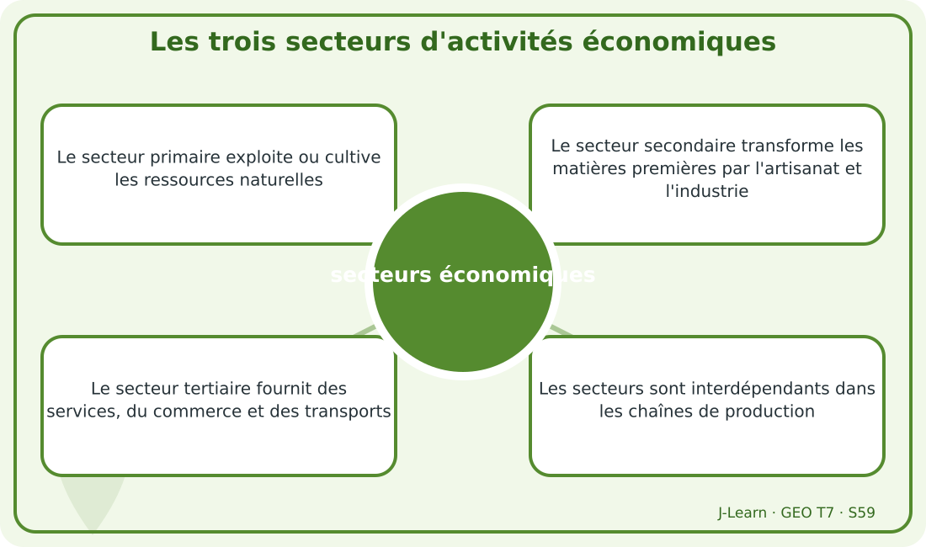
Schéma pédagogique : Les trois secteurs d'activités économiques.
Document d'observation : Manoa suit le parcours du riz depuis la rizière jusqu'au repas vendu dans un restaurant.
1. Comprendre secteurs économiques
Les activités économiques sont classées en secteurs primaire, secondaire et tertiaire selon leur place dans la production des biens et services.
Cette notion permet d'étudier le territoire avec précision et de relier les faits observés à leurs causes et à leurs conséquences.
2. Les éléments essentiels
Le secteur primaire exploite ou cultive les ressources naturelles.
Le secteur secondaire transforme les matières premières par l'artisanat et l'industrie.
Le secteur tertiaire fournit des services, du commerce et des transports.
Les secteurs sont interdépendants dans les chaînes de production.
3. Lire une situation et agir
Manoa suit le parcours du riz depuis la rizière jusqu'au repas vendu dans un restaurant.
Règle à retenir : Identifier la fonction de chaque activité avant de la classer.
EXERCICES
Exercice 1 (5 points)
Réponds par des phrases complètes.
1. Définis secteurs économiques.
2. Relève deux éléments essentiels de la leçon.
Exercice 2 (5 points)
Associe chaque idée à son explication puis justifie ton choix.
1. primaire
2. secondaire
3. Écris la relation entre ces deux idées.
Exercice 3 (5 points)
Explique ce que montre la situation.
Manoa suit le parcours du riz depuis la rizière jusqu'au repas vendu dans un restaurant.
1. Nomme la notion étudiée.
2. Donne l'indice qui permet de la reconnaître.
Exercice 4 (5 points)
Rédige une courte réponse organisée.
Présente secteurs économiques, une idée essentielle et la règle pratique à retenir.
Total : 20 points
CORRIGÉ
Corrigé de l'exercice 1 (5 points) :
1. Les activités économiques sont classées en secteurs primaire, secondaire et tertiaire selon leur place dans la production des biens et services. (2,5 points)
2. Le secteur primaire exploite ou cultive les ressources naturelles. Le secteur secondaire transforme les matières premières par l'artisanat et l'industrie. (2,5 points)
Corrigé de l'exercice 2 (5 points) :
1. Le secteur primaire exploite ou cultive les ressources naturelles. (2 points)
2. Le secteur secondaire transforme les matières premières par l'artisanat et l'industrie. (2 points)
3. Ces idées sont liées dans l'étude de secteurs économiques. (1 point)
Corrigé de l'exercice 3 (5 points) :
1. Il s'agit de secteurs économiques. (2 points)
2. Le secteur tertiaire fournit des services, du commerce et des transports. (3 points)
Corrigé de l'exercice 4 (5 points) :
Les activités économiques sont classées en secteurs primaire, secondaire et tertiaire selon leur place dans la production des biens et services. Les secteurs sont interdépendants dans les chaînes de production. Identifier la fonction de chaque activité avant de la classer. (5 points)

SÉANCE 60 / 80
Espaces économiques et interdépendance des secteurs
FICHE DE PRÉPARATION
Discipline : | Géographie | Date : | _______
Thème : | Activités économiques de la population mondiale | Classe : | T7
Titre de la séance : | Espaces économiques et interdépendance des secteurs | Séance n° : | 60 / 80
Objectif spécifique : | Être capable de définir espace économique, d'en expliquer les éléments essentiels et de l'utiliser dans une situation géographique. | Durée : | 60 minutes
Documentation : | Programme d'études officiel T7 — Géographie ; ressources pédagogiques T7 ; atlas géographique.

Étapes et Durée | Déroulement de la leçon |  | Technique et Stratégie | Support et Matériel | Observation
 | Enseignant | Apprenants
I. RÉVISION  5 min | Définis « secteurs économiques ».  Indique deux idées essentielles concernant secteurs économiques.  Quelle règle pratique faut-il retenir ? | R.A. : Les activités économiques sont classées en secteurs primaire, secondaire et tertiaire selon leur place dans la production des biens et services.  R.A. : Le secteur primaire exploite ou cultive les ressources naturelles. Le secteur secondaire transforme les matières premières par l'artisanat et l'industrie.  R.A. : Identifier la fonction de chaque activité avant de la classer. | Questions-réponses orales | —
II. NOUVELLE LEÇON
45 min
1. Mise en situation | Fetra localise sur une carte mondiale les lieux successifs de production et de transformation d'un produit.  Quelle notion géographique permet de comprendre cette situation ? | R.A. : espace économique : Un espace économique est organisé par des activités, des acteurs et des réseaux qui relient production, transformation, distribution et consommation. | Récit et questions | Document et schéma de la leçon
2. Présentation | Aujourd'hui, nous étudions « Espaces économiques et interdépendance des secteurs ». À la fin de la séance, vous saurez définir espace économique, expliquer ses composantes et appliquer la notion. | Les élèves écoutent. | Annonce du titre et de l'objectif | Tableau noir, cahier
3. Observation | Observez le schéma « Espaces économiques et interdépendance des secteurs » et le document illustré. Repérez la notion centrale, les relations et les éléments du paysage. | Les élèves observent silencieusement. | Observation silencieuse | Schéma pédagogique et document illustré de la leçon
4. Analyse | Qu'est-ce que espace économique ?  Quelle est une première idée importante ?  Quelle autre idée complète l'explication ?  Quelle règle doit guider l'analyse ou l'action ? | R.A. : Un espace économique est organisé par des activités, des acteurs et des réseaux qui relient production, transformation, distribution et consommation.  R.A. : Les espaces agricoles dépendent des sols, de l'eau, des marchés et des techniques.  R.A. : Les espaces artisanaux et industriels transforment les matières et concentrent des emplois.  R.A. : Étudier les flux pour comprendre les relations entre secteurs et territoires. | Questions-réponses | Schéma pédagogique et document illustré de la leçon
5. Synthèse | Un espace économique est organisé par des activités, des acteurs et des réseaux qui relient production, transformation, distribution et consommation. Les espaces agricoles dépendent des sols, de l'eau, des marchés et des techniques. Les espaces artisanaux et industriels transforment les matières et concentrent des emplois. Il faut retenir : Étudier les flux pour comprendre les relations entre secteurs et territoires. | Les élèves écoutent. | Explication | Tableau noir
6. Application | Exercice 1 : Réponds par des phrases complètes.  1. Définis espace économique.  2. Relève deux éléments essentiels de la leçon.  Exercice 2 : Associe chaque idée à son explication puis justifie ton choix.  1. espace agricole  2. espace industriel  3. Écris la relation entre ces deux idées. | Corrigé de l'exercice 1 :  1. Un espace économique est organisé par des activités, des acteurs et des réseaux qui relient production, transformation, distribution et consommation. (2,5 points)  2. Les espaces agricoles dépendent des sols, de l'eau, des marchés et des techniques. Les espaces artisanaux et industriels transforment les matières et concentrent des emplois. (2,5 points)  Corrigé de l'exercice 2 :  1. Les espaces agricoles dépendent des sols, de l'eau, des marchés et des techniques. (2 points)  2. Les espaces artisanaux et industriels transforment les matières et concentrent des emplois. (2 points)  3. Ces idées sont liées dans l'étude de espace économique. (1 point) | Exercices écrits | Cahier, ardoise
III. ÉVALUATION  10 min | Exercice 1 : Explique ce que montre la situation.  Fetra localise sur une carte mondiale les lieux successifs de production et de transformation d'un produit.  1. Nomme la notion étudiée.  2. Donne l'indice qui permet de la reconnaître.  Exercice 2 : Rédige une courte réponse organisée.  Présente espace économique, une idée essentielle et la règle pratique à retenir. | Corrigé de l'exercice 1 :  1. Il s'agit de espace économique. (2 points)  2. Transports, commerce, finance et information relient les secteurs. (3 points)  Corrigé de l'exercice 2 :  Un espace économique est organisé par des activités, des acteurs et des réseaux qui relient production, transformation, distribution et consommation. Une perturbation dans un secteur se répercute sur les autres. Étudier les flux pour comprendre les relations entre secteurs et territoires. (5 points) | Exercices écrits | Cahier, feuille d'évaluation

Espaces économiques et interdépendance des secteurs
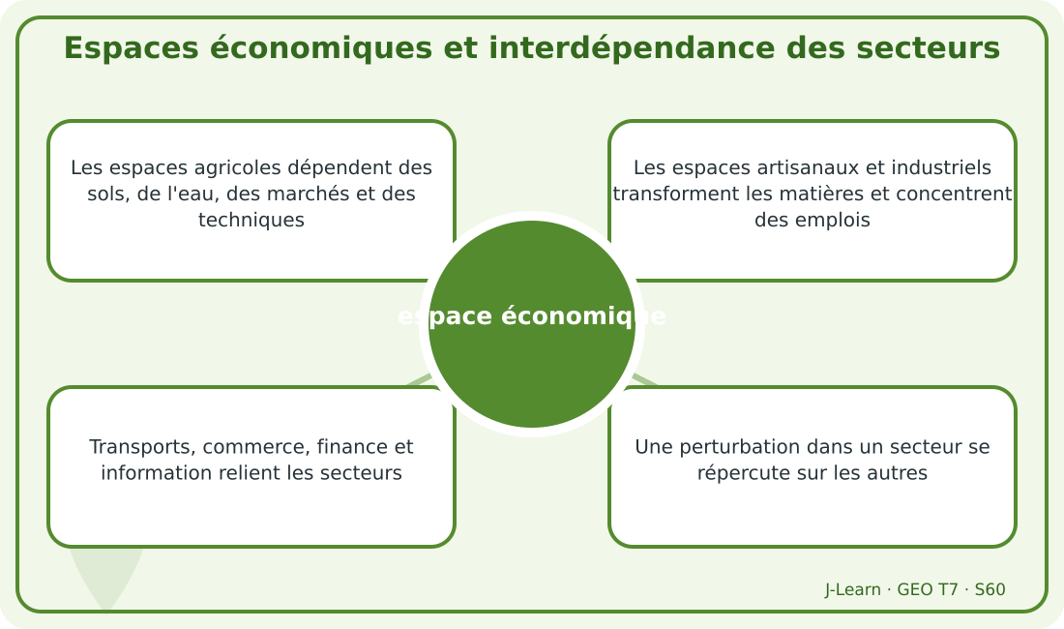
Schéma pédagogique : Espaces économiques et interdépendance des secteurs.
1. Comprendre espace économique
Un espace économique est organisé par des activités, des acteurs et des réseaux qui relient production, transformation, distribution et consommation.
Cette notion permet d'étudier le territoire avec précision et de relier les faits observés à leurs causes et à leurs conséquences.
2. Les éléments essentiels
Les espaces agricoles dépendent des sols, de l'eau, des marchés et des techniques.
Les espaces artisanaux et industriels transforment les matières et concentrent des emplois.
Transports, commerce, finance et information relient les secteurs.
Une perturbation dans un secteur se répercute sur les autres.
3. Lire une situation et agir
Fetra localise sur une carte mondiale les lieux successifs de production et de transformation d'un produit.
Règle à retenir : Étudier les flux pour comprendre les relations entre secteurs et territoires.
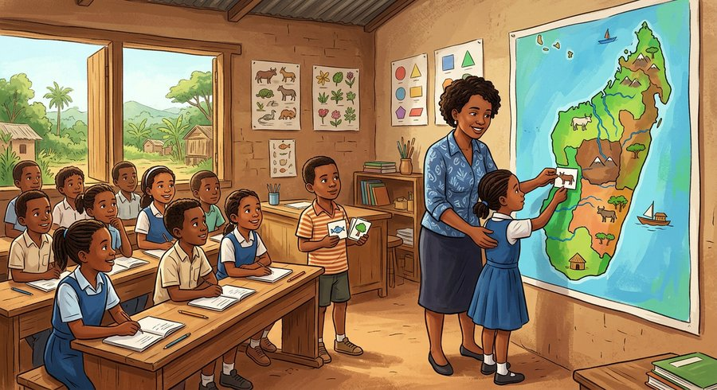
Document d'observation : Fetra localise sur une carte mondiale les lieux successifs de production et de transformation d'un produit.
EXERCICES
Exercice 1 (5 points)
Réponds par des phrases complètes.
1. Définis espace économique.
2. Relève deux éléments essentiels de la leçon.
Exercice 2 (5 points)
Associe chaque idée à son explication puis justifie ton choix.
1. espace agricole
2. espace industriel
3. Écris la relation entre ces deux idées.
Exercice 3 (5 points)
Explique ce que montre la situation.
Fetra localise sur une carte mondiale les lieux successifs de production et de transformation d'un produit.
1. Nomme la notion étudiée.
2. Donne l'indice qui permet de la reconnaître.
Exercice 4 (5 points)
Rédige une courte réponse organisée.
Présente espace économique, une idée essentielle et la règle pratique à retenir.
Total : 20 points
CORRIGÉ
Corrigé de l'exercice 1 (5 points) :
1. Un espace économique est organisé par des activités, des acteurs et des réseaux qui relient production, transformation, distribution et consommation. (2,5 points)
2. Les espaces agricoles dépendent des sols, de l'eau, des marchés et des techniques. Les espaces artisanaux et industriels transforment les matières et concentrent des emplois. (2,5 points)
Corrigé de l'exercice 2 (5 points) :
1. Les espaces agricoles dépendent des sols, de l'eau, des marchés et des techniques. (2 points)
2. Les espaces artisanaux et industriels transforment les matières et concentrent des emplois. (2 points)
3. Ces idées sont liées dans l'étude de espace économique. (1 point)
Corrigé de l'exercice 3 (5 points) :
1. Il s'agit de espace économique. (2 points)
2. Transports, commerce, finance et information relient les secteurs. (3 points)
Corrigé de l'exercice 4 (5 points) :
Un espace économique est organisé par des activités, des acteurs et des réseaux qui relient production, transformation, distribution et consommation. Une perturbation dans un secteur se répercute sur les autres. Étudier les flux pour comprendre les relations entre secteurs et territoires. (5 points)

SÉANCE 61 / 80
La mondialisation de l'économie
FICHE DE PRÉPARATION
Discipline : | Géographie | Date : | _______
Thème : | Activités économiques de la population mondiale | Classe : | T7
Titre de la séance : | La mondialisation de l'économie | Séance n° : | 61 / 80
Objectif spécifique : | Être capable de définir mondialisation, d'en expliquer les éléments essentiels et de l'utiliser dans une situation géographique. | Durée : | 60 minutes
Documentation : | Programme d'études officiel T7 — Géographie ; ressources pédagogiques T7 ; atlas géographique.

Étapes et Durée | Déroulement de la leçon |  | Technique et Stratégie | Support et Matériel | Observation
 | Enseignant | Apprenants
I. RÉVISION  5 min | Définis « espace économique ».  Indique deux idées essentielles concernant espace économique.  Quelle règle pratique faut-il retenir ? | R.A. : Un espace économique est organisé par des activités, des acteurs et des réseaux qui relient production, transformation, distribution et consommation.  R.A. : Les espaces agricoles dépendent des sols, de l'eau, des marchés et des techniques. Les espaces artisanaux et industriels transforment les matières et concentrent des emplois.  R.A. : Étudier les flux pour comprendre les relations entre secteurs et territoires. | Questions-réponses orales | —
II. NOUVELLE LEÇON
45 min
1. Mise en situation | Faly suit un vêtement conçu, produit, transporté et vendu dans plusieurs pays.  Quelle notion géographique permet de comprendre cette situation ? | R.A. : mondialisation : La mondialisation de l'économie est l'intensification des échanges et des interdépendances entre les territoires à l'échelle mondiale. | Récit et questions | Document et schéma de la leçon
2. Présentation | Aujourd'hui, nous étudions « La mondialisation de l'économie ». À la fin de la séance, vous saurez définir mondialisation, expliquer ses composantes et appliquer la notion. | Les élèves écoutent. | Annonce du titre et de l'objectif | Tableau noir, cahier
3. Observation | Observez le schéma « La mondialisation de l'économie » et le document illustré. Repérez la notion centrale, les relations et les éléments du paysage. | Les élèves observent silencieusement. | Observation silencieuse | Schéma pédagogique et document illustré de la leçon
4. Analyse | Qu'est-ce que mondialisation ?  Quelle est une première idée importante ?  Quelle autre idée complète l'explication ?  Quelle règle doit guider l'analyse ou l'action ? | R.A. : La mondialisation de l'économie est l'intensification des échanges et des interdépendances entre les territoires à l'échelle mondiale.  R.A. : Les marchandises, capitaux, informations, services et personnes circulent davantage.  R.A. : Les étapes d'une même production peuvent être réparties entre plusieurs pays.  R.A. : Repérer les lieux, acteurs et flux d'une chaîne mondiale. | Questions-réponses | Schéma pédagogique et document illustré de la leçon
5. Synthèse | La mondialisation de l'économie est l'intensification des échanges et des interdépendances entre les territoires à l'échelle mondiale. Les marchandises, capitaux, informations, services et personnes circulent davantage. Les étapes d'une même production peuvent être réparties entre plusieurs pays. Il faut retenir : Repérer les lieux, acteurs et flux d'une chaîne mondiale. | Les élèves écoutent. | Explication | Tableau noir
6. Application | Exercice 1 : Réponds par des phrases complètes.  1. Définis mondialisation.  2. Relève deux éléments essentiels de la leçon.  Exercice 2 : Associe chaque idée à son explication puis justifie ton choix.  1. flux  2. interdépendance  3. Écris la relation entre ces deux idées. | Corrigé de l'exercice 1 :  1. La mondialisation de l'économie est l'intensification des échanges et des interdépendances entre les territoires à l'échelle mondiale. (2,5 points)  2. Les marchandises, capitaux, informations, services et personnes circulent davantage. Les étapes d'une même production peuvent être réparties entre plusieurs pays. (2,5 points)  Corrigé de l'exercice 2 :  1. Les marchandises, capitaux, informations, services et personnes circulent davantage. (2 points)  2. Les étapes d'une même production peuvent être réparties entre plusieurs pays. (2 points)  3. Ces idées sont liées dans l'étude de mondialisation. (1 point) | Exercices écrits | Cahier, ardoise
III. ÉVALUATION  10 min | Exercice 1 : Explique ce que montre la situation.  Faly suit un vêtement conçu, produit, transporté et vendu dans plusieurs pays.  1. Nomme la notion étudiée.  2. Donne l'indice qui permet de la reconnaître.  Exercice 2 : Rédige une courte réponse organisée.  Présente mondialisation, une idée essentielle et la règle pratique à retenir. | Corrigé de l'exercice 1 :  1. Il s'agit de mondialisation. (2 points)  2. Les territoires sont reliés par des réseaux matériels et numériques. (3 points)  Corrigé de l'exercice 2 :  La mondialisation de l'économie est l'intensification des échanges et des interdépendances entre les territoires à l'échelle mondiale. La mondialisation intègre les économies mais de manière inégale. Repérer les lieux, acteurs et flux d'une chaîne mondiale. (5 points) | Exercices écrits | Cahier, feuille d'évaluation

La mondialisation de l'économie
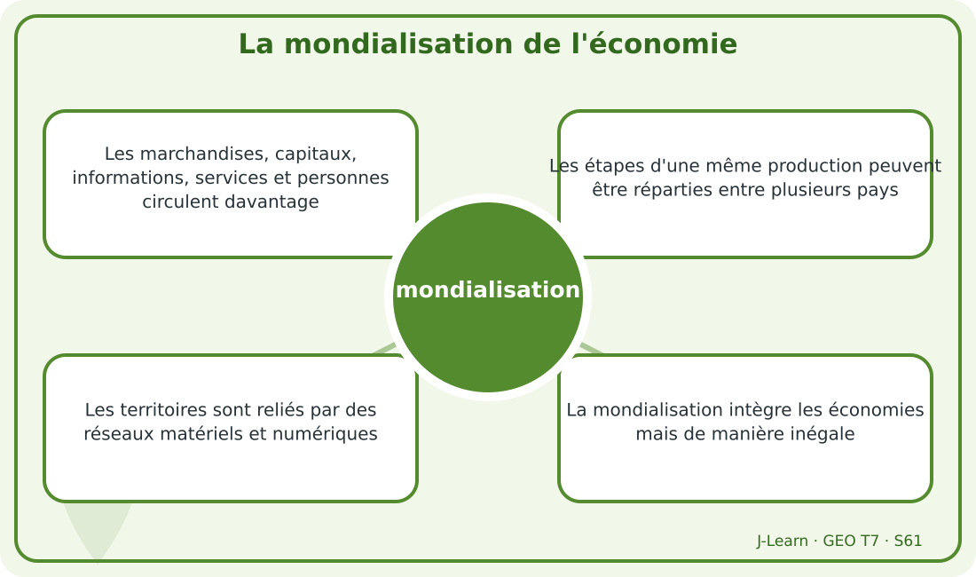
Schéma pédagogique : La mondialisation de l'économie.

Document d'observation : Faly suit un vêtement conçu, produit, transporté et vendu dans plusieurs pays.
1. Comprendre mondialisation
La mondialisation de l'économie est l'intensification des échanges et des interdépendances entre les territoires à l'échelle mondiale.
Cette notion permet d'étudier le territoire avec précision et de relier les faits observés à leurs causes et à leurs conséquences.
2. Les éléments essentiels
Les marchandises, capitaux, informations, services et personnes circulent davantage.
Les étapes d'une même production peuvent être réparties entre plusieurs pays.
Les territoires sont reliés par des réseaux matériels et numériques.
La mondialisation intègre les économies mais de manière inégale.
3. Lire une situation et agir
Faly suit un vêtement conçu, produit, transporté et vendu dans plusieurs pays.
Règle à retenir : Repérer les lieux, acteurs et flux d'une chaîne mondiale.
EXERCICES
Exercice 1 (5 points)
Réponds par des phrases complètes.
1. Définis mondialisation.
2. Relève deux éléments essentiels de la leçon.
Exercice 2 (5 points)
Associe chaque idée à son explication puis justifie ton choix.
1. flux
2. interdépendance
3. Écris la relation entre ces deux idées.
Exercice 3 (5 points)
Explique ce que montre la situation.
Faly suit un vêtement conçu, produit, transporté et vendu dans plusieurs pays.
1. Nomme la notion étudiée.
2. Donne l'indice qui permet de la reconnaître.
Exercice 4 (5 points)
Rédige une courte réponse organisée.
Présente mondialisation, une idée essentielle et la règle pratique à retenir.
Total : 20 points
CORRIGÉ
Corrigé de l'exercice 1 (5 points) :
1. La mondialisation de l'économie est l'intensification des échanges et des interdépendances entre les territoires à l'échelle mondiale. (2,5 points)
2. Les marchandises, capitaux, informations, services et personnes circulent davantage. Les étapes d'une même production peuvent être réparties entre plusieurs pays. (2,5 points)
Corrigé de l'exercice 2 (5 points) :
1. Les marchandises, capitaux, informations, services et personnes circulent davantage. (2 points)
2. Les étapes d'une même production peuvent être réparties entre plusieurs pays. (2 points)
3. Ces idées sont liées dans l'étude de mondialisation. (1 point)
Corrigé de l'exercice 3 (5 points) :
1. Il s'agit de mondialisation. (2 points)
2. Les territoires sont reliés par des réseaux matériels et numériques. (3 points)
Corrigé de l'exercice 4 (5 points) :
La mondialisation de l'économie est l'intensification des échanges et des interdépendances entre les territoires à l'échelle mondiale. La mondialisation intègre les économies mais de manière inégale. Repérer les lieux, acteurs et flux d'une chaîne mondiale. (5 points)

SÉANCE 62 / 80
Les acteurs de la mondialisation
FICHE DE PRÉPARATION
Discipline : | Géographie | Date : | _______
Thème : | Activités économiques de la population mondiale | Classe : | T7
Titre de la séance : | Les acteurs de la mondialisation | Séance n° : | 62 / 80
Objectif spécifique : | Être capable de définir acteur de la mondialisation, d'en expliquer les éléments essentiels et de l'utiliser dans une situation géographique. | Durée : | 60 minutes
Documentation : | Programme d'études officiel T7 — Géographie ; ressources pédagogiques T7 ; atlas géographique.

Étapes et Durée | Déroulement de la leçon |  | Technique et Stratégie | Support et Matériel | Observation
 | Enseignant | Apprenants
I. RÉVISION  5 min | Définis « mondialisation ».  Indique deux idées essentielles concernant mondialisation.  Quelle règle pratique faut-il retenir ? | R.A. : La mondialisation de l'économie est l'intensification des échanges et des interdépendances entre les territoires à l'échelle mondiale.  R.A. : Les marchandises, capitaux, informations, services et personnes circulent davantage. Les étapes d'une même production peuvent être réparties entre plusieurs pays.  R.A. : Repérer les lieux, acteurs et flux d'une chaîne mondiale. | Questions-réponses orales | —
II. NOUVELLE LEÇON
45 min
1. Mise en situation | Miora identifie les décisions de plusieurs acteurs autour de l'exportation d'un produit malgache.  Quelle notion géographique permet de comprendre cette situation ? | R.A. : acteur de la mondialisation : Les acteurs de la mondialisation sont les organisations et les personnes qui décident, produisent, financent, transportent, réglementent ou consomment à l'échelle mondiale. | Récit et questions | Document et schéma de la leçon
2. Présentation | Aujourd'hui, nous étudions « Les acteurs de la mondialisation ». À la fin de la séance, vous saurez définir acteur de la mondialisation, expliquer ses composantes et appliquer la notion. | Les élèves écoutent. | Annonce du titre et de l'objectif | Tableau noir, cahier
3. Observation | Observez le schéma « Les acteurs de la mondialisation » et le document illustré. Repérez la notion centrale, les relations et les éléments du paysage. | Les élèves observent silencieusement. | Observation silencieuse | Schéma pédagogique et document illustré de la leçon
4. Analyse | Qu'est-ce que acteur de la mondialisation ?  Quelle est une première idée importante ?  Quelle autre idée complète l'explication ?  Quelle règle doit guider l'analyse ou l'action ? | R.A. : Les acteurs de la mondialisation sont les organisations et les personnes qui décident, produisent, financent, transportent, réglementent ou consomment à l'échelle mondiale.  R.A. : Les entreprises organisent des chaînes de production et de vente internationales.  R.A. : Les États aménagent, réglementent et négocient les échanges.  R.A. : Préciser pour chaque acteur son rôle, son pouvoir et sa responsabilité. | Questions-réponses | Schéma pédagogique et document illustré de la leçon
5. Synthèse | Les acteurs de la mondialisation sont les organisations et les personnes qui décident, produisent, financent, transportent, réglementent ou consomment à l'échelle mondiale. Les entreprises organisent des chaînes de production et de vente internationales. Les États aménagent, réglementent et négocient les échanges. Il faut retenir : Préciser pour chaque acteur son rôle, son pouvoir et sa responsabilité. | Les élèves écoutent. | Explication | Tableau noir
6. Application | Exercice 1 : Réponds par des phrases complètes.  1. Définis acteur de la mondialisation.  2. Relève deux éléments essentiels de la leçon.  Exercice 2 : Associe chaque idée à son explication puis justifie ton choix.  1. entreprise  2. État  3. Écris la relation entre ces deux idées. | Corrigé de l'exercice 1 :  1. Les acteurs de la mondialisation sont les organisations et les personnes qui décident, produisent, financent, transportent, réglementent ou consomment à l'échelle mondiale. (2,5 points)  2. Les entreprises organisent des chaînes de production et de vente internationales. Les États aménagent, réglementent et négocient les échanges. (2,5 points)  Corrigé de l'exercice 2 :  1. Les entreprises organisent des chaînes de production et de vente internationales. (2 points)  2. Les États aménagent, réglementent et négocient les échanges. (2 points)  3. Ces idées sont liées dans l'étude de acteur de la mondialisation. (1 point) | Exercices écrits | Cahier, ardoise
III. ÉVALUATION  10 min | Exercice 1 : Explique ce que montre la situation.  Miora identifie les décisions de plusieurs acteurs autour de l'exportation d'un produit malgache.  1. Nomme la notion étudiée.  2. Donne l'indice qui permet de la reconnaître.  Exercice 2 : Rédige une courte réponse organisée.  Présente acteur de la mondialisation, une idée essentielle et la règle pratique à retenir. | Corrigé de l'exercice 1 :  1. Il s'agit de acteur de la mondialisation. (2 points)  2. Les organisations internationales, banques et associations influencent les règles et projets. (3 points)  Corrigé de l'exercice 2 :  Les acteurs de la mondialisation sont les organisations et les personnes qui décident, produisent, financent, transportent, réglementent ou consomment à l'échelle mondiale. Travailleurs, migrants et consommateurs participent aux flux par leurs choix. Préciser pour chaque acteur son rôle, son pouvoir et sa responsabilité. (5 points) | Exercices écrits | Cahier, feuille d'évaluation

Les acteurs de la mondialisation
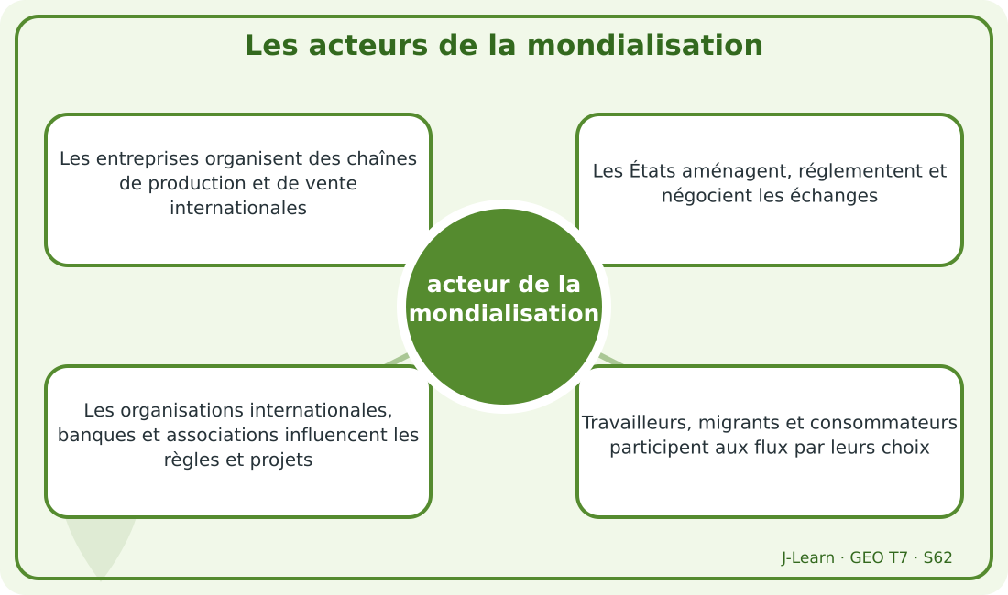
Schéma pédagogique : Les acteurs de la mondialisation.
1. Comprendre acteur de la mondialisation
Les acteurs de la mondialisation sont les organisations et les personnes qui décident, produisent, financent, transportent, réglementent ou consomment à l'échelle mondiale.
Cette notion permet d'étudier le territoire avec précision et de relier les faits observés à leurs causes et à leurs conséquences.
2. Les éléments essentiels
Les entreprises organisent des chaînes de production et de vente internationales.
Les États aménagent, réglementent et négocient les échanges.
Les organisations internationales, banques et associations influencent les règles et projets.
Travailleurs, migrants et consommateurs participent aux flux par leurs choix.
3. Lire une situation et agir
Miora identifie les décisions de plusieurs acteurs autour de l'exportation d'un produit malgache.
Règle à retenir : Préciser pour chaque acteur son rôle, son pouvoir et sa responsabilité.

Document d'observation : Miora identifie les décisions de plusieurs acteurs autour de l'exportation d'un produit malgache.
EXERCICES
Exercice 1 (5 points)
Réponds par des phrases complètes.
1. Définis acteur de la mondialisation.
2. Relève deux éléments essentiels de la leçon.
Exercice 2 (5 points)
Associe chaque idée à son explication puis justifie ton choix.
1. entreprise
2. État
3. Écris la relation entre ces deux idées.
Exercice 3 (5 points)
Explique ce que montre la situation.
Miora identifie les décisions de plusieurs acteurs autour de l'exportation d'un produit malgache.
1. Nomme la notion étudiée.
2. Donne l'indice qui permet de la reconnaître.
Exercice 4 (5 points)
Rédige une courte réponse organisée.
Présente acteur de la mondialisation, une idée essentielle et la règle pratique à retenir.
Total : 20 points
CORRIGÉ
Corrigé de l'exercice 1 (5 points) :
1. Les acteurs de la mondialisation sont les organisations et les personnes qui décident, produisent, financent, transportent, réglementent ou consomment à l'échelle mondiale. (2,5 points)
2. Les entreprises organisent des chaînes de production et de vente internationales. Les États aménagent, réglementent et négocient les échanges. (2,5 points)
Corrigé de l'exercice 2 (5 points) :
1. Les entreprises organisent des chaînes de production et de vente internationales. (2 points)
2. Les États aménagent, réglementent et négocient les échanges. (2 points)
3. Ces idées sont liées dans l'étude de acteur de la mondialisation. (1 point)
Corrigé de l'exercice 3 (5 points) :
1. Il s'agit de acteur de la mondialisation. (2 points)
2. Les organisations internationales, banques et associations influencent les règles et projets. (3 points)
Corrigé de l'exercice 4 (5 points) :
Les acteurs de la mondialisation sont les organisations et les personnes qui décident, produisent, financent, transportent, réglementent ou consomment à l'échelle mondiale. Travailleurs, migrants et consommateurs participent aux flux par leurs choix. Préciser pour chaque acteur son rôle, son pouvoir et sa responsabilité. (5 points)

SÉANCE 63 / 80
Les facteurs de la mondialisation
FICHE DE PRÉPARATION
Discipline : | Géographie | Date : | _______
Thème : | Activités économiques de la population mondiale | Classe : | T7
Titre de la séance : | Les facteurs de la mondialisation | Séance n° : | 63 / 80
Objectif spécifique : | Être capable de définir facteur de mondialisation, d'en expliquer les éléments essentiels et de l'utiliser dans une situation géographique. | Durée : | 60 minutes
Documentation : | Programme d'études officiel T7 — Géographie ; ressources pédagogiques T7 ; atlas géographique.

Étapes et Durée | Déroulement de la leçon |  | Technique et Stratégie | Support et Matériel | Observation
 | Enseignant | Apprenants
I. RÉVISION  5 min | Définis « acteur de la mondialisation ».  Indique deux idées essentielles concernant acteur de la mondialisation.  Quelle règle pratique faut-il retenir ? | R.A. : Les acteurs de la mondialisation sont les organisations et les personnes qui décident, produisent, financent, transportent, réglementent ou consomment à l'échelle mondiale.  R.A. : Les entreprises organisent des chaînes de production et de vente internationales. Les États aménagent, réglementent et négocient les échanges.  R.A. : Préciser pour chaque acteur son rôle, son pouvoir et sa responsabilité. | Questions-réponses orales | —
II. NOUVELLE LEÇON
45 min
1. Mise en situation | Tsiry compare le temps nécessaire pour envoyer une information et une marchandise entre deux continents.  Quelle notion géographique permet de comprendre cette situation ? | R.A. : facteur de mondialisation : Les progrès des transports, des télécommunications, du numérique et l'ouverture des échanges accélèrent la mondialisation. | Récit et questions | Document et schéma de la leçon
2. Présentation | Aujourd'hui, nous étudions « Les facteurs de la mondialisation ». À la fin de la séance, vous saurez définir facteur de mondialisation, expliquer ses composantes et appliquer la notion. | Les élèves écoutent. | Annonce du titre et de l'objectif | Tableau noir, cahier
3. Observation | Observez le schéma « Les facteurs de la mondialisation » et le document illustré. Repérez la notion centrale, les relations et les éléments du paysage. | Les élèves observent silencieusement. | Observation silencieuse | Schéma pédagogique et document illustré de la leçon
4. Analyse | Qu'est-ce que facteur de mondialisation ?  Quelle est une première idée importante ?  Quelle autre idée complète l'explication ?  Quelle règle doit guider l'analyse ou l'action ? | R.A. : Les progrès des transports, des télécommunications, du numérique et l'ouverture des échanges accélèrent la mondialisation.  R.A. : Les navires, ports, avions et routes transportent plus vite de grandes quantités.  R.A. : Internet transmet instantanément informations, commandes et paiements.  R.A. : Distinguer les réseaux d'information, de transport et de financement. | Questions-réponses | Schéma pédagogique et document illustré de la leçon
5. Synthèse | Les progrès des transports, des télécommunications, du numérique et l'ouverture des échanges accélèrent la mondialisation. Les navires, ports, avions et routes transportent plus vite de grandes quantités. Internet transmet instantanément informations, commandes et paiements. Il faut retenir : Distinguer les réseaux d'information, de transport et de financement. | Les élèves écoutent. | Explication | Tableau noir
6. Application | Exercice 1 : Réponds par des phrases complètes.  1. Définis facteur de mondialisation.  2. Relève deux éléments essentiels de la leçon.  Exercice 2 : Associe chaque idée à son explication puis justifie ton choix.  1. transport  2. télécommunication  3. Écris la relation entre ces deux idées. | Corrigé de l'exercice 1 :  1. Les progrès des transports, des télécommunications, du numérique et l'ouverture des échanges accélèrent la mondialisation. (2,5 points)  2. Les navires, ports, avions et routes transportent plus vite de grandes quantités. Internet transmet instantanément informations, commandes et paiements. (2,5 points)  Corrigé de l'exercice 2 :  1. Les navires, ports, avions et routes transportent plus vite de grandes quantités. (2 points)  2. Internet transmet instantanément informations, commandes et paiements. (2 points)  3. Ces idées sont liées dans l'étude de facteur de mondialisation. (1 point) | Exercices écrits | Cahier, ardoise
III. ÉVALUATION  10 min | Exercice 1 : Explique ce que montre la situation.  Tsiry compare le temps nécessaire pour envoyer une information et une marchandise entre deux continents.  1. Nomme la notion étudiée.  2. Donne l'indice qui permet de la reconnaître.  Exercice 2 : Rédige une courte réponse organisée.  Présente facteur de mondialisation, une idée essentielle et la règle pratique à retenir. | Corrigé de l'exercice 1 :  1. Il s'agit de facteur de mondialisation. (2 points)  2. Les accords commerciaux facilitent certains échanges entre pays. (3 points)  Corrigé de l'exercice 2 :  Les progrès des transports, des télécommunications, du numérique et l'ouverture des échanges accélèrent la mondialisation. Les investissements et la recherche de marchés répartissent les activités à l'échelle mondiale. Distinguer les réseaux d'information, de transport et de financement. (5 points) | Exercices écrits | Cahier, feuille d'évaluation

Les facteurs de la mondialisation
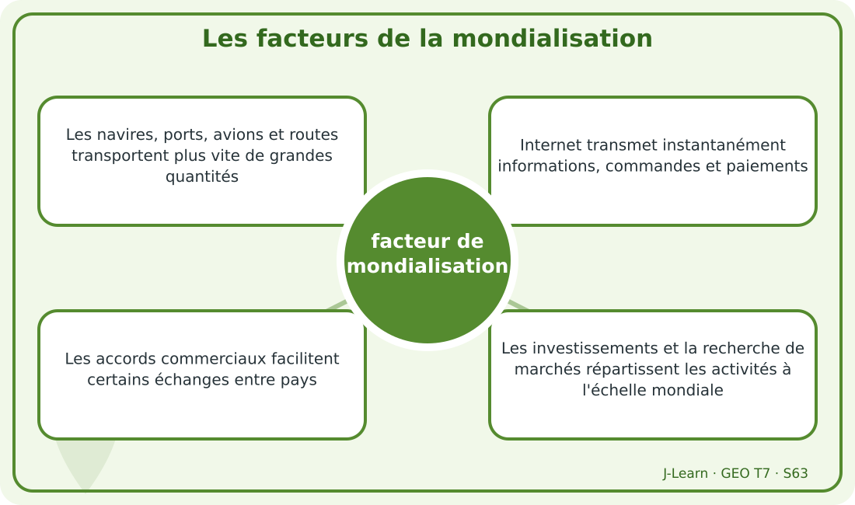
Schéma pédagogique : Les facteurs de la mondialisation.
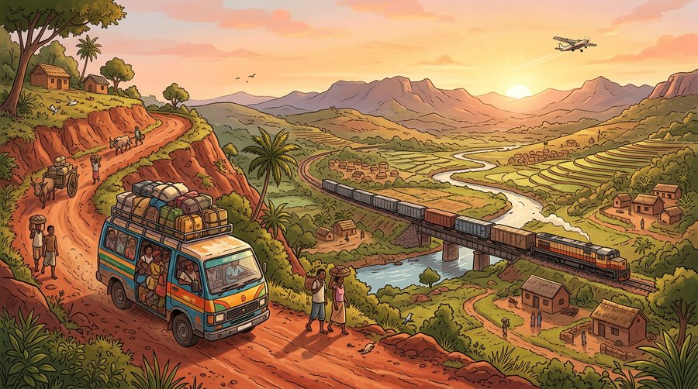
Document d'observation : Tsiry compare le temps nécessaire pour envoyer une information et une marchandise entre deux continents.
1. Comprendre facteur de mondialisation
Les progrès des transports, des télécommunications, du numérique et l'ouverture des échanges accélèrent la mondialisation.
Cette notion permet d'étudier le territoire avec précision et de relier les faits observés à leurs causes et à leurs conséquences.
2. Les éléments essentiels
Les navires, ports, avions et routes transportent plus vite de grandes quantités.
Internet transmet instantanément informations, commandes et paiements.
Les accords commerciaux facilitent certains échanges entre pays.
Les investissements et la recherche de marchés répartissent les activités à l'échelle mondiale.
3. Lire une situation et agir
Tsiry compare le temps nécessaire pour envoyer une information et une marchandise entre deux continents.
Règle à retenir : Distinguer les réseaux d'information, de transport et de financement.
EXERCICES
Exercice 1 (5 points)
Réponds par des phrases complètes.
1. Définis facteur de mondialisation.
2. Relève deux éléments essentiels de la leçon.
Exercice 2 (5 points)
Associe chaque idée à son explication puis justifie ton choix.
1. transport
2. télécommunication
3. Écris la relation entre ces deux idées.
Exercice 3 (5 points)
Explique ce que montre la situation.
Tsiry compare le temps nécessaire pour envoyer une information et une marchandise entre deux continents.
1. Nomme la notion étudiée.
2. Donne l'indice qui permet de la reconnaître.
Exercice 4 (5 points)
Rédige une courte réponse organisée.
Présente facteur de mondialisation, une idée essentielle et la règle pratique à retenir.
Total : 20 points
CORRIGÉ
Corrigé de l'exercice 1 (5 points) :
1. Les progrès des transports, des télécommunications, du numérique et l'ouverture des échanges accélèrent la mondialisation. (2,5 points)
2. Les navires, ports, avions et routes transportent plus vite de grandes quantités. Internet transmet instantanément informations, commandes et paiements. (2,5 points)
Corrigé de l'exercice 2 (5 points) :
1. Les navires, ports, avions et routes transportent plus vite de grandes quantités. (2 points)
2. Internet transmet instantanément informations, commandes et paiements. (2 points)
3. Ces idées sont liées dans l'étude de facteur de mondialisation. (1 point)
Corrigé de l'exercice 3 (5 points) :
1. Il s'agit de facteur de mondialisation. (2 points)
2. Les accords commerciaux facilitent certains échanges entre pays. (3 points)
Corrigé de l'exercice 4 (5 points) :
Les progrès des transports, des télécommunications, du numérique et l'ouverture des échanges accélèrent la mondialisation. Les investissements et la recherche de marchés répartissent les activités à l'échelle mondiale. Distinguer les réseaux d'information, de transport et de financement. (5 points)

SÉANCE 64 / 80
Les conséquences de la mondialisation
FICHE DE PRÉPARATION
Discipline : | Géographie | Date : | _______
Thème : | Activités économiques de la population mondiale | Classe : | T7
Titre de la séance : | Les conséquences de la mondialisation | Séance n° : | 64 / 80
Objectif spécifique : | Être capable de définir conséquence de la mondialisation, d'en expliquer les éléments essentiels et de l'utiliser dans une situation géographique. | Durée : | 60 minutes
Documentation : | Programme d'études officiel T7 — Géographie ; ressources pédagogiques T7 ; atlas géographique.

Étapes et Durée | Déroulement de la leçon |  | Technique et Stratégie | Support et Matériel | Observation
 | Enseignant | Apprenants
I. RÉVISION  5 min | Définis « facteur de mondialisation ».  Indique deux idées essentielles concernant facteur de mondialisation.  Quelle règle pratique faut-il retenir ? | R.A. : Les progrès des transports, des télécommunications, du numérique et l'ouverture des échanges accélèrent la mondialisation.  R.A. : Les navires, ports, avions et routes transportent plus vite de grandes quantités. Internet transmet instantanément informations, commandes et paiements.  R.A. : Distinguer les réseaux d'information, de transport et de financement. | Questions-réponses orales | —
II. NOUVELLE LEÇON
45 min
1. Mise en situation | Mamy compare les avantages et les difficultés d'une filière locale intégrée au marché mondial.  Quelle notion géographique permet de comprendre cette situation ? | R.A. : conséquence de la mondialisation : La mondialisation crée des débouchés, des emplois et des échanges de connaissances, mais aussi des dépendances, inégalités et impacts environnementaux. | Récit et questions | Document et schéma de la leçon
2. Présentation | Aujourd'hui, nous étudions « Les conséquences de la mondialisation ». À la fin de la séance, vous saurez définir conséquence de la mondialisation, expliquer ses composantes et appliquer la notion. | Les élèves écoutent. | Annonce du titre et de l'objectif | Tableau noir, cahier
3. Observation | Observez le schéma « Les conséquences de la mondialisation » et le document illustré. Repérez la notion centrale, les relations et les éléments du paysage. | Les élèves observent silencieusement. | Observation silencieuse | Schéma pédagogique et document illustré de la leçon
4. Analyse | Qu'est-ce que conséquence de la mondialisation ?  Quelle est une première idée importante ?  Quelle autre idée complète l'explication ?  Quelle règle doit guider l'analyse ou l'action ? | R.A. : La mondialisation crée des débouchés, des emplois et des échanges de connaissances, mais aussi des dépendances, inégalités et impacts environnementaux.  R.A. : Les consommateurs accèdent à davantage de produits et de services.  R.A. : Des territoires attirent investissements, technologies et emplois.  R.A. : Évaluer ensemble les bénéfices, les risques et leur répartition entre acteurs. | Questions-réponses | Schéma pédagogique et document illustré de la leçon
5. Synthèse | La mondialisation crée des débouchés, des emplois et des échanges de connaissances, mais aussi des dépendances, inégalités et impacts environnementaux. Les consommateurs accèdent à davantage de produits et de services. Des territoires attirent investissements, technologies et emplois. Il faut retenir : Évaluer ensemble les bénéfices, les risques et leur répartition entre acteurs. | Les élèves écoutent. | Explication | Tableau noir
6. Application | Exercice 1 : Réponds par des phrases complètes.  1. Définis conséquence de la mondialisation.  2. Relève deux éléments essentiels de la leçon.  Exercice 2 : Associe chaque idée à son explication puis justifie ton choix.  1. débouché  2. concurrence  3. Écris la relation entre ces deux idées. | Corrigé de l'exercice 1 :  1. La mondialisation crée des débouchés, des emplois et des échanges de connaissances, mais aussi des dépendances, inégalités et impacts environnementaux. (2,5 points)  2. Les consommateurs accèdent à davantage de produits et de services. Des territoires attirent investissements, technologies et emplois. (2,5 points)  Corrigé de l'exercice 2 :  1. Les consommateurs accèdent à davantage de produits et de services. (2 points)  2. Des territoires attirent investissements, technologies et emplois. (2 points)  3. Ces idées sont liées dans l'étude de conséquence de la mondialisation. (1 point) | Exercices écrits | Cahier, ardoise
III. ÉVALUATION  10 min | Exercice 1 : Explique ce que montre la situation.  Mamy compare les avantages et les difficultés d'une filière locale intégrée au marché mondial.  1. Nomme la notion étudiée.  2. Donne l'indice qui permet de la reconnaître.  Exercice 2 : Rédige une courte réponse organisée.  Présente conséquence de la mondialisation, une idée essentielle et la règle pratique à retenir. | Corrigé de l'exercice 1 :  1. Il s'agit de conséquence de la mondialisation. (2 points)  2. La concurrence peut fragiliser certains producteurs et travailleurs. (3 points)  Corrigé de l'exercice 2 :  La mondialisation crée des débouchés, des emplois et des échanges de connaissances, mais aussi des dépendances, inégalités et impacts environnementaux. Les transports, extractions et productions augmentent parfois pollution et émissions. Évaluer ensemble les bénéfices, les risques et leur répartition entre acteurs. (5 points) | Exercices écrits | Cahier, feuille d'évaluation

Les conséquences de la mondialisation
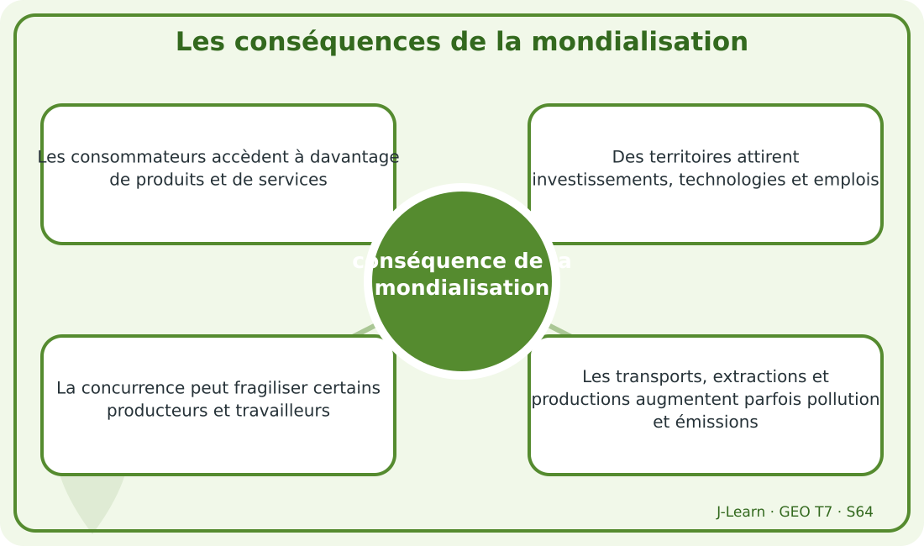
Schéma pédagogique : Les conséquences de la mondialisation.
1. Comprendre conséquence de la mondialisation
La mondialisation crée des débouchés, des emplois et des échanges de connaissances, mais aussi des dépendances, inégalités et impacts environnementaux.
Cette notion permet d'étudier le territoire avec précision et de relier les faits observés à leurs causes et à leurs conséquences.
2. Les éléments essentiels
Les consommateurs accèdent à davantage de produits et de services.
Des territoires attirent investissements, technologies et emplois.
La concurrence peut fragiliser certains producteurs et travailleurs.
Les transports, extractions et productions augmentent parfois pollution et émissions.
3. Lire une situation et agir
Mamy compare les avantages et les difficultés d'une filière locale intégrée au marché mondial.
Règle à retenir : Évaluer ensemble les bénéfices, les risques et leur répartition entre acteurs.
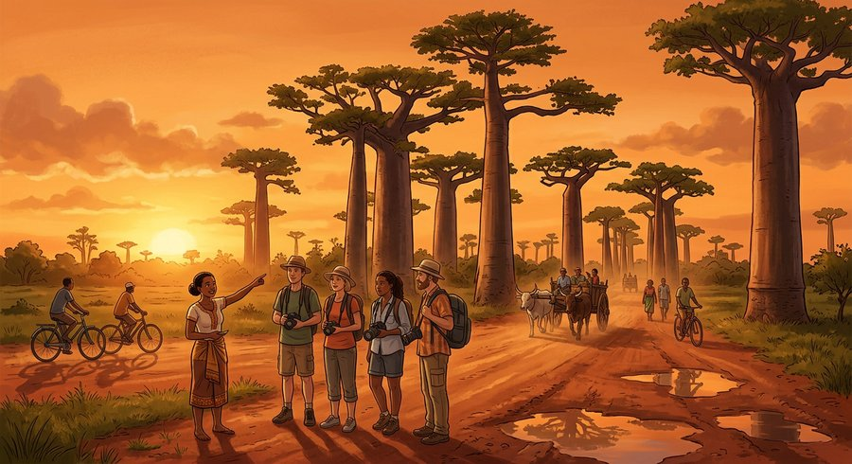
Document d'observation : Mamy compare les avantages et les difficultés d'une filière locale intégrée au marché mondial.
EXERCICES
Exercice 1 (5 points)
Réponds par des phrases complètes.
1. Définis conséquence de la mondialisation.
2. Relève deux éléments essentiels de la leçon.
Exercice 2 (5 points)
Associe chaque idée à son explication puis justifie ton choix.
1. débouché
2. concurrence
3. Écris la relation entre ces deux idées.
Exercice 3 (5 points)
Explique ce que montre la situation.
Mamy compare les avantages et les difficultés d'une filière locale intégrée au marché mondial.
1. Nomme la notion étudiée.
2. Donne l'indice qui permet de la reconnaître.
Exercice 4 (5 points)
Rédige une courte réponse organisée.
Présente conséquence de la mondialisation, une idée essentielle et la règle pratique à retenir.
Total : 20 points
CORRIGÉ
Corrigé de l'exercice 1 (5 points) :
1. La mondialisation crée des débouchés, des emplois et des échanges de connaissances, mais aussi des dépendances, inégalités et impacts environnementaux. (2,5 points)
2. Les consommateurs accèdent à davantage de produits et de services. Des territoires attirent investissements, technologies et emplois. (2,5 points)
Corrigé de l'exercice 2 (5 points) :
1. Les consommateurs accèdent à davantage de produits et de services. (2 points)
2. Des territoires attirent investissements, technologies et emplois. (2 points)
3. Ces idées sont liées dans l'étude de conséquence de la mondialisation. (1 point)
Corrigé de l'exercice 3 (5 points) :
1. Il s'agit de conséquence de la mondialisation. (2 points)
2. La concurrence peut fragiliser certains producteurs et travailleurs. (3 points)
Corrigé de l'exercice 4 (5 points) :
La mondialisation crée des débouchés, des emplois et des échanges de connaissances, mais aussi des dépendances, inégalités et impacts environnementaux. Les transports, extractions et productions augmentent parfois pollution et émissions. Évaluer ensemble les bénéfices, les risques et leur répartition entre acteurs. (5 points)

RÉCAPITULATIF GÉOGRAPHIQUE — UNITÉ 6
ACTIVITÉS ÉCONOMIQUES DE LA POPULATION MONDIALE
Cette synthèse relie chaque notion à son espace. Pour localiser précisément les éléments, consulte l'atlas cartographique placé dans les annexes.
Repère géographique | Échelle ou localisation | Ce qu'il faut observer et expliquer | Renvoi
Les trois secteurs d'activités économiques | Monde | Les activités économiques sont classées en secteurs primaire, secondaire et tertiaire selon leur place dans la production des biens et services. | Atlas T7
Espaces économiques et interdépendance des secteurs | Monde | Un espace économique est organisé par des activités, des acteurs et des réseaux qui relient production, transformation, distribution et consommation. | Atlas T7
La mondialisation de l'économie | Monde | La mondialisation de l'économie est l'intensification des échanges et des interdépendances entre les territoires à l'échelle mondiale. | Atlas T7
Les acteurs de la mondialisation | Monde | Les acteurs de la mondialisation sont les organisations et les personnes qui décident, produisent, financent, transportent, réglementent ou consomment à l'échelle… | Atlas T7
Les facteurs de la mondialisation | Monde | Les progrès des transports, des télécommunications, du numérique et l'ouverture des échanges accélèrent la mondialisation. | Atlas T7
Les conséquences de la mondialisation | Monde | La mondialisation crée des débouchés, des emplois et des échanges de connaissances, mais aussi des dépendances, inégalités et impacts environnementaux. | Atlas T7
Méthode : nommer l'espace, situer les éléments, décrire leur répartition, puis expliquer les facteurs et les relations.

SÉANCE 65 / 80
Révision — Unité 6 — ACTIVITÉS ÉCONOMIQUES DE LA POPULATION MONDIALE
FICHE DE PRÉPARATION
Discipline : | Géographie | Date : | _______
Thème : | Activités économiques de la population mondiale | Classe : | T7
Titre de la séance : | Révision — Unité 6 — ACTIVITÉS ÉCONOMIQUES DE LA POPULATION MONDIALE | Séance n° : | 65 / 80
Objectif spécifique : | Réviser et consolider toutes les notions de l'unité. | Durée : | 60 minutes
Documentation : | Programme d'études officiel T7 — Géographie

Étapes et Durée | Déroulement de la leçon |  | Technique et Stratégie | Support et Matériel | Observation
 | Enseignant | Apprenants
I. RÉVISION  5 min | Définis « secteurs économiques ».  Indique deux idées essentielles concernant secteurs économiques. | R.A. : Les activités économiques sont classées en secteurs primaire, secondaire et tertiaire selon leur place dans la production des biens et services.  R.A. : Le secteur primaire exploite ou cultive les ressources naturelles. Le secteur secondaire transforme les matières premières par l'artisanat et l'industrie. | Questions-réponses orales | —
II. NOUVELLE LEÇON
45 min
1. Mise en situation | Nous avons terminé l'unité 6. Aujourd'hui, nous allons réviser ensemble toutes les notions pour bien nous en souvenir. | Les élèves écoutent. | Conversation dirigée | Tableau noir
2. Présentation | Aujourd'hui, nous allons réviser toutes les notions de l'unité. Après cette séance, vous serez capables de bien répondre aux questions de révision et de réussir le sujet d'examen. | Les élèves écoutent. | Annonce de l'objectif | Tableau noir, cahier
3. Observation | Regardez et observez bien le tableau récapitulatif des notions de l'unité. | Les élèves observent silencieusement. | Observation silencieuse | Tableau récapitulatif (ci-dessous)
4. Analyse | Définis « secteurs économiques ».  Indique deux idées essentielles concernant secteurs économiques.  Définis « espace économique ».  Indique deux idées essentielles concernant espace économique.  Définis « mondialisation ».  Indique deux idées essentielles concernant mondialisation.  Définis « acteur de la mondialisation ».  Indique deux idées essentielles concernant acteur de la mondialisation.  Définis « facteur de mondialisation ».  Indique deux idées essentielles concernant facteur de mondialisation.  Définis « conséquence de la mondialisation ».  Indique deux idées essentielles concernant conséquence de la mondialisation. | R.A. : Les activités économiques sont classées en secteurs primaire, secondaire et tertiaire selon leur place dans la production des biens et services.  R.A. : Le secteur primaire exploite ou cultive les ressources naturelles. Le secteur secondaire transforme les matières premières par l'artisanat et l'industrie.  R.A. : Un espace économique est organisé par des activités, des acteurs et des réseaux qui relient production, transformation, distribution et consommation.  R.A. : Les espaces agricoles dépendent des sols, de l'eau, des marchés et des techniques. Les espaces artisanaux et industriels transforment les matières et concentrent des emplois.  R.A. : La mondialisation de l'économie est l'intensification des échanges et des interdépendances entre les territoires à l'échelle mondiale.  R.A. : Les marchandises, capitaux, informations, services et personnes circulent davantage. Les étapes d'une même production peuvent être réparties entre plusieurs pays.  R.A. : Les acteurs de la mondialisation sont les organisations et les personnes qui décident, produisent, financent, transportent, réglementent ou consomment à l'échelle mondiale.  R.A. : Les entreprises organisent des chaînes de production et de vente internationales. Les États aménagent, réglementent et négocient les échanges.  R.A. : Les progrès des transports, des télécommunications, du numérique et l'ouverture des échanges accélèrent la mondialisation.  R.A. : Les navires, ports, avions et routes transportent plus vite de grandes quantités. Internet transmet instantanément informations, commandes et paiements.  R.A. : La mondialisation crée des débouchés, des emplois et des échanges de connaissances, mais aussi des dépendances, inégalités et impacts environnementaux.  R.A. : Les consommateurs accèdent à davantage de produits et de services. Des territoires attirent investissements, technologies et emplois. | Questions-réponses | Tableau récapitulatif (ci-dessous)
5. Synthèse | Donc, prenons le temps de relire ensemble le tableau récapitulatif : chaque notion est une clé pour l'examen de l'unité. | Les élèves écoutent. | Explication | Tableau noir
6. Application | Exercice 1 : Par binôme, choisissez trois notions du tableau récapitulatif et posez-vous les questions l'un à l'autre.  Chaque élève du binôme pose au moins une question.  On vérifie la réponse avec le tableau récapitulatif. | R.A. : Les binômes s'interrogent sur trois notions de l'unité et corrigent leurs réponses avec le tableau récapitulatif. | Travail en binôme | Cahier, tableau récapitulatif
III. ÉVALUATION  10 min | Annonce le sujet d'examen de l'unité pour la prochaine séance et répond aux dernières questions des élèves. | Les élèves posent leurs questions. | Préparation de l'évaluation | Cahier

Tableau récapitulatif — Unité 6
Notion | À retenir
Secteurs économiques | Les activités économiques sont classées en secteurs primaire, secondaire et tertiaire selon leur place dans la production des biens et services.
Espace économique | Un espace économique est organisé par des activités, des acteurs et des réseaux qui relient production, transformation, distribution et consommation.
Mondialisation | La mondialisation de l'économie est l'intensification des échanges et des interdépendances entre les territoires à l'échelle mondiale.
Acteur de la mondialisation | Les acteurs de la mondialisation sont les organisations et les personnes qui décident, produisent, financent, transportent, réglementent ou consomment à l'échelle mondiale.
Facteur de mondialisation | Les progrès des transports, des télécommunications, du numérique et l'ouverture des échanges accélèrent la mondialisation.
Conséquence de la mondialisation | La mondialisation crée des débouchés, des emplois et des échanges de connaissances, mais aussi des dépendances, inégalités et impacts environnementaux.

Questions de révision
Définis « secteurs économiques ».
R.A. : Les activités économiques sont classées en secteurs primaire, secondaire et tertiaire selon leur place dans la production des biens et services.
Indique deux idées essentielles concernant secteurs économiques.
R.A. : Le secteur primaire exploite ou cultive les ressources naturelles. Le secteur secondaire transforme les matières premières par l'artisanat et l'industrie.
Définis « espace économique ».
R.A. : Un espace économique est organisé par des activités, des acteurs et des réseaux qui relient production, transformation, distribution et consommation.
Indique deux idées essentielles concernant espace économique.
R.A. : Les espaces agricoles dépendent des sols, de l'eau, des marchés et des techniques. Les espaces artisanaux et industriels transforment les matières et concentrent des emplois.
Définis « mondialisation ».
R.A. : La mondialisation de l'économie est l'intensification des échanges et des interdépendances entre les territoires à l'échelle mondiale.
Indique deux idées essentielles concernant mondialisation.
R.A. : Les marchandises, capitaux, informations, services et personnes circulent davantage. Les étapes d'une même production peuvent être réparties entre plusieurs pays.
Définis « acteur de la mondialisation ».
R.A. : Les acteurs de la mondialisation sont les organisations et les personnes qui décident, produisent, financent, transportent, réglementent ou consomment à l'échelle mondiale.
Indique deux idées essentielles concernant acteur de la mondialisation.
R.A. : Les entreprises organisent des chaînes de production et de vente internationales. Les États aménagent, réglementent et négocient les échanges.
Définis « facteur de mondialisation ».
R.A. : Les progrès des transports, des télécommunications, du numérique et l'ouverture des échanges accélèrent la mondialisation.
Indique deux idées essentielles concernant facteur de mondialisation.
R.A. : Les navires, ports, avions et routes transportent plus vite de grandes quantités. Internet transmet instantanément informations, commandes et paiements.
Définis « conséquence de la mondialisation ».
R.A. : La mondialisation crée des débouchés, des emplois et des échanges de connaissances, mais aussi des dépendances, inégalités et impacts environnementaux.
Indique deux idées essentielles concernant conséquence de la mondialisation.
R.A. : Les consommateurs accèdent à davantage de produits et de services. Des territoires attirent investissements, technologies et emplois.

SÉANCE 66 / 80
Sujet d'examen T7 — Unité 6 — ACTIVITÉS ÉCONOMIQUES DE LA POPULATION MONDIALE
Durée : 60 minutes — Barème : 20 points
Lis attentivement chaque consigne et rédige des réponses précises.
Exercice 1 (5 points)
Définis les deux notions.
1. secteurs économiques.
2. mondialisation.
Exercice 2 (5 points)
Réponds par une phrase complète.
1. Indique deux idées essentielles concernant secteurs économiques.
2. Indique deux idées essentielles concernant facteur de mondialisation.
Exercice 3 (5 points)
Explique les relations entre les éléments indiqués.
1. Les marchandises, capitaux, informations, services et personnes circulent davantage.
2. Des territoires attirent investissements, technologies et emplois.
3. Rédige une conclusion sur le thème de l'unité.
Exercice 4 (5 points)
Étudie la situation et propose une réponse géographique.
Mamy compare les avantages et les difficultés d'une filière locale intégrée au marché mondial.
Présente la notion, un élément d'explication et une règle d'action.

CORRIGÉ ET BARÈME
Exercice 1 (5 points)
1. Les activités économiques sont classées en secteurs primaire, secondaire et tertiaire selon leur place dans la production des biens et services. (2,5 points)
2. La mondialisation de l'économie est l'intensification des échanges et des interdépendances entre les territoires à l'échelle mondiale. (2,5 points)
Exercice 2 (5 points)
1. Le secteur primaire exploite ou cultive les ressources naturelles. Le secteur secondaire transforme les matières premières par l'artisanat et l'industrie. (2,5 points)
2. Les navires, ports, avions et routes transportent plus vite de grandes quantités. Internet transmet instantanément informations, commandes et paiements. (2,5 points)
Exercice 3 (5 points)
1. Les territoires sont reliés par des réseaux matériels et numériques. (2 points)
2. La concurrence peut fragiliser certains producteurs et travailleurs. (2 points)
3. Ces éléments permettent de comprendre activités économiques de la population mondiale. (1 point)
Exercice 4 (5 points)
Notion : conséquence de la mondialisation. (1 point)
Explication : Les consommateurs accèdent à davantage de produits et de services. Des territoires attirent investissements, technologies et emplois. (2 points)
Règle : Évaluer ensemble les bénéfices, les risques et leur répartition entre acteurs. (2 points)
Total : 20 points
UNITÉ 7 — GESTION DES RESSOURCES NATURELLES
Thématique officielle : Gestion des ressources naturelles. Durée officielle : 12 heures, soit 12 leçons de 60 minutes, suivies d'une révision et d'un examen corrigé. Cette unité classe les ressources renouvelables et non renouvelables, analyse les causes de leur épuisement, définit la durabilité, l'utilisation rationnelle et les luttes contre la dégradation, puis prépare un mini-projet local de gestion durable.

SÉANCE 67 / 80
Les ressources naturelles renouvelables
FICHE DE PRÉPARATION
Discipline : | Géographie | Date : | _______
Thème : | Gestion des ressources naturelles | Classe : | T7
Titre de la séance : | Les ressources naturelles renouvelables | Séance n° : | 67 / 80
Objectif spécifique : | Être capable de définir ressource renouvelable, d'en expliquer les éléments essentiels et de l'utiliser dans une situation géographique. | Durée : | 60 minutes
Documentation : | Programme d'études officiel T7 — Géographie ; ressources pédagogiques T7 ; atlas géographique.

Étapes et Durée | Déroulement de la leçon |  | Technique et Stratégie | Support et Matériel | Observation
 | Enseignant | Apprenants
I. RÉVISION  5 min | Qu'est-ce qu'une ressource naturelle ?  Une ressource renouvelable est-elle inépuisable ? | R.A. : C'est un élément de la nature utilisé pour satisfaire un besoin humain.  R.A. : Non, elle peut s'épuiser si elle est consommée plus vite qu'elle ne se renouvelle. | Questions-réponses orales | —
II. NOUVELLE LEÇON
45 min
1. Mise en situation | Santatra recense autour de sa localité l'eau, les plantes, les animaux, la forêt et les poissons.  Quelle notion géographique permet de comprendre cette situation ? | R.A. : ressource renouvelable : Une ressource renouvelable peut se reconstituer à l'échelle humaine si son milieu et son rythme de renouvellement sont respectés. | Récit et questions | Document et schéma de la leçon
2. Présentation | Aujourd'hui, nous étudions « Les ressources naturelles renouvelables ». À la fin de la séance, vous saurez définir ressource renouvelable, expliquer ses composantes et appliquer la notion. | Les élèves écoutent. | Annonce du titre et de l'objectif | Tableau noir, cahier
3. Observation | Observez le schéma « Les ressources naturelles renouvelables » et le document illustré. Repérez la notion centrale, les relations et les éléments du paysage. | Les élèves observent silencieusement. | Observation silencieuse | Schéma pédagogique et document illustré de la leçon
4. Analyse | Qu'est-ce que ressource renouvelable ?  Quelle est une première idée importante ?  Quelle autre idée complète l'explication ?  Quelle règle doit guider l'analyse ou l'action ? | R.A. : Une ressource renouvelable peut se reconstituer à l'échelle humaine si son milieu et son rythme de renouvellement sont respectés.  R.A. : Les ressources faunistiques regroupent les animaux sauvages utiles ou protégés.  R.A. : Les ressources floristiques et forestières fournissent plantes, bois et services écologiques.  R.A. : Comparer le prélèvement à la capacité réelle de renouvellement. | Questions-réponses | Schéma pédagogique et document illustré de la leçon
5. Synthèse | Une ressource renouvelable peut se reconstituer à l'échelle humaine si son milieu et son rythme de renouvellement sont respectés. Les ressources faunistiques regroupent les animaux sauvages utiles ou protégés. Les ressources floristiques et forestières fournissent plantes, bois et services écologiques. Il faut retenir : Comparer le prélèvement à la capacité réelle de renouvellement. | Les élèves écoutent. | Explication | Tableau noir
6. Application | Exercice 1 : Réponds par des phrases complètes.  1. Définis ressource renouvelable.  2. Relève deux éléments essentiels de la leçon.  Exercice 2 : Associe chaque idée à son explication puis justifie ton choix.  1. faune  2. flore  3. Écris la relation entre ces deux idées. | Corrigé de l'exercice 1 :  1. Une ressource renouvelable peut se reconstituer à l'échelle humaine si son milieu et son rythme de renouvellement sont respectés. (2,5 points)  2. Les ressources faunistiques regroupent les animaux sauvages utiles ou protégés. Les ressources floristiques et forestières fournissent plantes, bois et services écologiques. (2,5 points)  Corrigé de l'exercice 2 :  1. Les ressources faunistiques regroupent les animaux sauvages utiles ou protégés. (2 points)  2. Les ressources floristiques et forestières fournissent plantes, bois et services écologiques. (2 points)  3. Ces idées sont liées dans l'étude de ressource renouvelable. (1 point) | Exercices écrits | Cahier, ardoise
III. ÉVALUATION  10 min | Exercice 1 : Explique ce que montre la situation.  Santatra recense autour de sa localité l'eau, les plantes, les animaux, la forêt et les poissons.  1. Nomme la notion étudiée.  2. Donne l'indice qui permet de la reconnaître.  Exercice 2 : Rédige une courte réponse organisée.  Présente ressource renouvelable, une idée essentielle et la règle pratique à retenir. | Corrigé de l'exercice 1 :  1. Il s'agit de ressource renouvelable. (2 points)  2. Les ressources halieutiques proviennent des eaux et se renouvellent par reproduction. (3 points)  Corrigé de l'exercice 2 :  Une ressource renouvelable peut se reconstituer à l'échelle humaine si son milieu et son rythme de renouvellement sont respectés. L'eau se renouvelle par son cycle mais reste limitée et inégalement accessible. Comparer le prélèvement à la capacité réelle de renouvellement. (5 points) | Exercices écrits | Cahier, feuille d'évaluation

Les ressources naturelles renouvelables
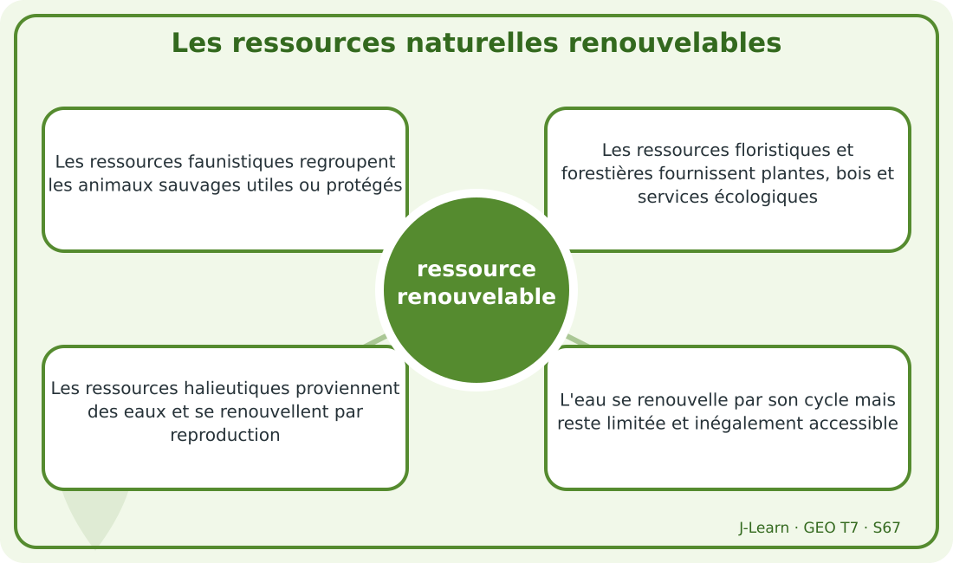
Schéma pédagogique : Les ressources naturelles renouvelables.
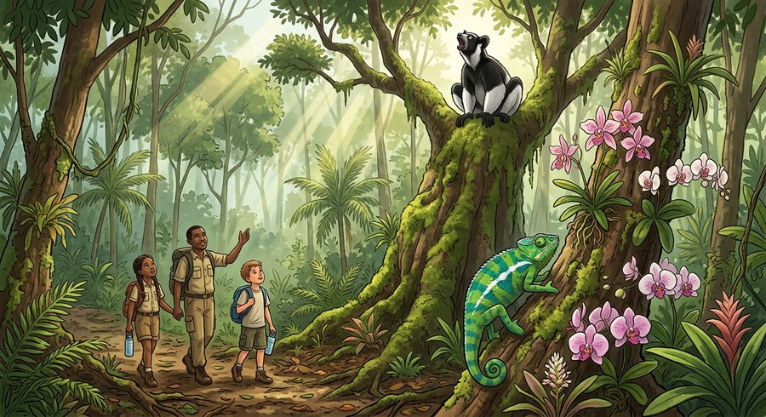
Document d'observation : Santatra recense autour de sa localité l'eau, les plantes, les animaux, la forêt et les poissons.
1. Comprendre ressource renouvelable
Une ressource renouvelable peut se reconstituer à l'échelle humaine si son milieu et son rythme de renouvellement sont respectés.
Cette notion permet d'étudier le territoire avec précision et de relier les faits observés à leurs causes et à leurs conséquences.
2. Les éléments essentiels
Les ressources faunistiques regroupent les animaux sauvages utiles ou protégés.
Les ressources floristiques et forestières fournissent plantes, bois et services écologiques.
Les ressources halieutiques proviennent des eaux et se renouvellent par reproduction.
L'eau se renouvelle par son cycle mais reste limitée et inégalement accessible.
3. Lire une situation et agir
Santatra recense autour de sa localité l'eau, les plantes, les animaux, la forêt et les poissons.
Règle à retenir : Comparer le prélèvement à la capacité réelle de renouvellement.
EXERCICES
Exercice 1 (5 points)
Réponds par des phrases complètes.
1. Définis ressource renouvelable.
2. Relève deux éléments essentiels de la leçon.
Exercice 2 (5 points)
Associe chaque idée à son explication puis justifie ton choix.
1. faune
2. flore
3. Écris la relation entre ces deux idées.
Exercice 3 (5 points)
Explique ce que montre la situation.
Santatra recense autour de sa localité l'eau, les plantes, les animaux, la forêt et les poissons.
1. Nomme la notion étudiée.
2. Donne l'indice qui permet de la reconnaître.
Exercice 4 (5 points)
Rédige une courte réponse organisée.
Présente ressource renouvelable, une idée essentielle et la règle pratique à retenir.
Total : 20 points
CORRIGÉ
Corrigé de l'exercice 1 (5 points) :
1. Une ressource renouvelable peut se reconstituer à l'échelle humaine si son milieu et son rythme de renouvellement sont respectés. (2,5 points)
2. Les ressources faunistiques regroupent les animaux sauvages utiles ou protégés. Les ressources floristiques et forestières fournissent plantes, bois et services écologiques. (2,5 points)
Corrigé de l'exercice 2 (5 points) :
1. Les ressources faunistiques regroupent les animaux sauvages utiles ou protégés. (2 points)
2. Les ressources floristiques et forestières fournissent plantes, bois et services écologiques. (2 points)
3. Ces idées sont liées dans l'étude de ressource renouvelable. (1 point)
Corrigé de l'exercice 3 (5 points) :
1. Il s'agit de ressource renouvelable. (2 points)
2. Les ressources halieutiques proviennent des eaux et se renouvellent par reproduction. (3 points)
Corrigé de l'exercice 4 (5 points) :
Une ressource renouvelable peut se reconstituer à l'échelle humaine si son milieu et son rythme de renouvellement sont respectés. L'eau se renouvelle par son cycle mais reste limitée et inégalement accessible. Comparer le prélèvement à la capacité réelle de renouvellement. (5 points)

SÉANCE 68 / 80
Les ressources naturelles non renouvelables
FICHE DE PRÉPARATION
Discipline : | Géographie | Date : | _______
Thème : | Gestion des ressources naturelles | Classe : | T7
Titre de la séance : | Les ressources naturelles non renouvelables | Séance n° : | 68 / 80
Objectif spécifique : | Être capable de définir ressource non renouvelable, d'en expliquer les éléments essentiels et de l'utiliser dans une situation géographique. | Durée : | 60 minutes
Documentation : | Programme d'études officiel T7 — Géographie ; ressources pédagogiques T7 ; atlas géographique.

Étapes et Durée | Déroulement de la leçon |  | Technique et Stratégie | Support et Matériel | Observation
 | Enseignant | Apprenants
I. RÉVISION  5 min | Définis « ressource renouvelable ».  Indique deux idées essentielles concernant ressource renouvelable.  Quelle règle pratique faut-il retenir ? | R.A. : Une ressource renouvelable peut se reconstituer à l'échelle humaine si son milieu et son rythme de renouvellement sont respectés.  R.A. : Les ressources faunistiques regroupent les animaux sauvages utiles ou protégés. Les ressources floristiques et forestières fournissent plantes, bois et services écologiques.  R.A. : Comparer le prélèvement à la capacité réelle de renouvellement. | Questions-réponses orales | —
II. NOUVELLE LEÇON
45 min
1. Mise en situation | Lalaina compare le temps de formation d'un minerai à la vitesse de son extraction.  Quelle notion géographique permet de comprendre cette situation ? | R.A. : ressource non renouvelable : Une ressource non renouvelable existe en stock limité et se forme beaucoup plus lentement qu'elle n'est consommée. | Récit et questions | Document et schéma de la leçon
2. Présentation | Aujourd'hui, nous étudions « Les ressources naturelles non renouvelables ». À la fin de la séance, vous saurez définir ressource non renouvelable, expliquer ses composantes et appliquer la notion. | Les élèves écoutent. | Annonce du titre et de l'objectif | Tableau noir, cahier
3. Observation | Observez le schéma « Les ressources naturelles non renouvelables » et le document illustré. Repérez la notion centrale, les relations et les éléments du paysage. | Les élèves observent silencieusement. | Observation silencieuse | Schéma pédagogique et document illustré de la leçon
4. Analyse | Qu'est-ce que ressource non renouvelable ?  Quelle est une première idée importante ?  Quelle autre idée complète l'explication ?  Quelle règle doit guider l'analyse ou l'action ? | R.A. : Une ressource non renouvelable existe en stock limité et se forme beaucoup plus lentement qu'elle n'est consommée.  R.A. : Les ressources minières fournissent métaux, minéraux et matériaux.  R.A. : Le pétrole est une ressource énergétique fossile extraite du sous-sol.  R.A. : Prévoir l'ensemble du cycle d'une ressource limitée, de l'extraction au recyclage. | Questions-réponses | Schéma pédagogique et document illustré de la leçon
5. Synthèse | Une ressource non renouvelable existe en stock limité et se forme beaucoup plus lentement qu'elle n'est consommée. Les ressources minières fournissent métaux, minéraux et matériaux. Le pétrole est une ressource énergétique fossile extraite du sous-sol. Il faut retenir : Prévoir l'ensemble du cycle d'une ressource limitée, de l'extraction au recyclage. | Les élèves écoutent. | Explication | Tableau noir
6. Application | Exercice 1 : Réponds par des phrases complètes.  1. Définis ressource non renouvelable.  2. Relève deux éléments essentiels de la leçon.  Exercice 2 : Associe chaque idée à son explication puis justifie ton choix.  1. minerai  2. gisement  3. Écris la relation entre ces deux idées. | Corrigé de l'exercice 1 :  1. Une ressource non renouvelable existe en stock limité et se forme beaucoup plus lentement qu'elle n'est consommée. (2,5 points)  2. Les ressources minières fournissent métaux, minéraux et matériaux. Le pétrole est une ressource énergétique fossile extraite du sous-sol. (2,5 points)  Corrigé de l'exercice 2 :  1. Les ressources minières fournissent métaux, minéraux et matériaux. (2 points)  2. Le pétrole est une ressource énergétique fossile extraite du sous-sol. (2 points)  3. Ces idées sont liées dans l'étude de ressource non renouvelable. (1 point) | Exercices écrits | Cahier, ardoise
III. ÉVALUATION  10 min | Exercice 1 : Explique ce que montre la situation.  Lalaina compare le temps de formation d'un minerai à la vitesse de son extraction.  1. Nomme la notion étudiée.  2. Donne l'indice qui permet de la reconnaître.  Exercice 2 : Rédige une courte réponse organisée.  Présente ressource non renouvelable, une idée essentielle et la règle pratique à retenir. | Corrigé de l'exercice 1 :  1. Il s'agit de ressource non renouvelable. (2 points)  2. Un gisement devient exploitable selon sa qualité, sa quantité, la technique et le coût. (3 points)  Corrigé de l'exercice 2 :  Une ressource non renouvelable existe en stock limité et se forme beaucoup plus lentement qu'elle n'est consommée. Réduction, substitution et recyclage ralentissent l'épuisement des stocks. Prévoir l'ensemble du cycle d'une ressource limitée, de l'extraction au recyclage. (5 points) | Exercices écrits | Cahier, feuille d'évaluation

Les ressources naturelles non renouvelables
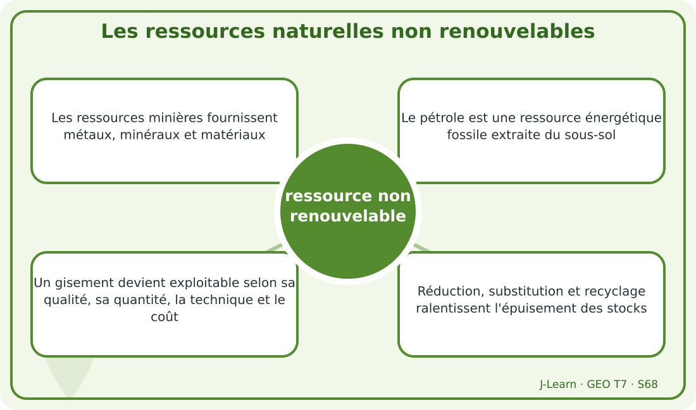
Schéma pédagogique : Les ressources naturelles non renouvelables.
1. Comprendre ressource non renouvelable
Une ressource non renouvelable existe en stock limité et se forme beaucoup plus lentement qu'elle n'est consommée.
Cette notion permet d'étudier le territoire avec précision et de relier les faits observés à leurs causes et à leurs conséquences.
2. Les éléments essentiels
Les ressources minières fournissent métaux, minéraux et matériaux.
Le pétrole est une ressource énergétique fossile extraite du sous-sol.
Un gisement devient exploitable selon sa qualité, sa quantité, la technique et le coût.
Réduction, substitution et recyclage ralentissent l'épuisement des stocks.
3. Lire une situation et agir
Lalaina compare le temps de formation d'un minerai à la vitesse de son extraction.
Règle à retenir : Prévoir l'ensemble du cycle d'une ressource limitée, de l'extraction au recyclage.
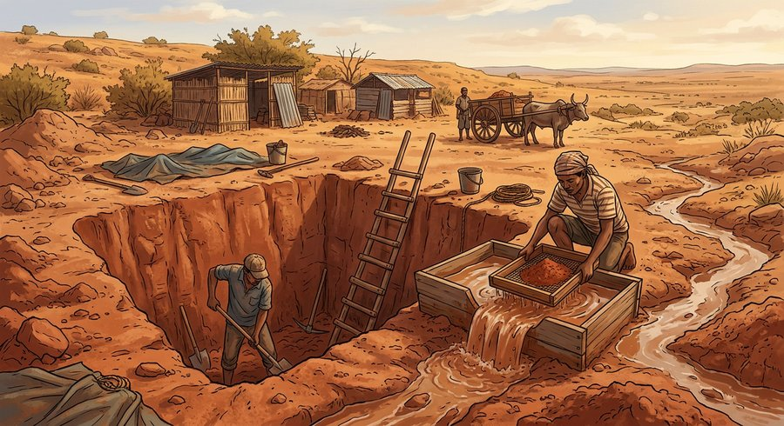
Document d'observation : Lalaina compare le temps de formation d'un minerai à la vitesse de son extraction.
EXERCICES
Exercice 1 (5 points)
Réponds par des phrases complètes.
1. Définis ressource non renouvelable.
2. Relève deux éléments essentiels de la leçon.
Exercice 2 (5 points)
Associe chaque idée à son explication puis justifie ton choix.
1. minerai
2. gisement
3. Écris la relation entre ces deux idées.
Exercice 3 (5 points)
Explique ce que montre la situation.
Lalaina compare le temps de formation d'un minerai à la vitesse de son extraction.
1. Nomme la notion étudiée.
2. Donne l'indice qui permet de la reconnaître.
Exercice 4 (5 points)
Rédige une courte réponse organisée.
Présente ressource non renouvelable, une idée essentielle et la règle pratique à retenir.
Total : 20 points
CORRIGÉ
Corrigé de l'exercice 1 (5 points) :
1. Une ressource non renouvelable existe en stock limité et se forme beaucoup plus lentement qu'elle n'est consommée. (2,5 points)
2. Les ressources minières fournissent métaux, minéraux et matériaux. Le pétrole est une ressource énergétique fossile extraite du sous-sol. (2,5 points)
Corrigé de l'exercice 2 (5 points) :
1. Les ressources minières fournissent métaux, minéraux et matériaux. (2 points)
2. Le pétrole est une ressource énergétique fossile extraite du sous-sol. (2 points)
3. Ces idées sont liées dans l'étude de ressource non renouvelable. (1 point)
Corrigé de l'exercice 3 (5 points) :
1. Il s'agit de ressource non renouvelable. (2 points)
2. Un gisement devient exploitable selon sa qualité, sa quantité, la technique et le coût. (3 points)
Corrigé de l'exercice 4 (5 points) :
Une ressource non renouvelable existe en stock limité et se forme beaucoup plus lentement qu'elle n'est consommée. Réduction, substitution et recyclage ralentissent l'épuisement des stocks. Prévoir l'ensemble du cycle d'une ressource limitée, de l'extraction au recyclage. (5 points)

SÉANCE 69 / 80
Croissance démographique et pression sur les ressources
FICHE DE PRÉPARATION
Discipline : | Géographie | Date : | _______
Thème : | Gestion des ressources naturelles | Classe : | T7
Titre de la séance : | Croissance démographique et pression sur les ressources | Séance n° : | 69 / 80
Objectif spécifique : | Être capable de définir pression démographique, d'en expliquer les éléments essentiels et de l'utiliser dans une situation géographique. | Durée : | 60 minutes
Documentation : | Programme d'études officiel T7 — Géographie ; ressources pédagogiques T7 ; atlas géographique.

Étapes et Durée | Déroulement de la leçon |  | Technique et Stratégie | Support et Matériel | Observation
 | Enseignant | Apprenants
I. RÉVISION  5 min | Définis « ressource non renouvelable ».  Indique deux idées essentielles concernant ressource non renouvelable.  Quelle règle pratique faut-il retenir ? | R.A. : Une ressource non renouvelable existe en stock limité et se forme beaucoup plus lentement qu'elle n'est consommée.  R.A. : Les ressources minières fournissent métaux, minéraux et matériaux. Le pétrole est une ressource énergétique fossile extraite du sous-sol.  R.A. : Prévoir l'ensemble du cycle d'une ressource limitée, de l'extraction au recyclage. | Questions-réponses orales | —
II. NOUVELLE LEÇON
45 min
1. Mise en situation | Rado compare l'évolution des besoins d'une ville recevant de nombreux nouveaux habitants.  Quelle notion géographique permet de comprendre cette situation ? | R.A. : pression démographique : La croissance et la concentration de la population augmentent les besoins en eau, alimentation, énergie, terres et matériaux. | Récit et questions | Document et schéma de la leçon
2. Présentation | Aujourd'hui, nous étudions « Croissance démographique et pression sur les ressources ». À la fin de la séance, vous saurez définir pression démographique, expliquer ses composantes et appliquer la notion. | Les élèves écoutent. | Annonce du titre et de l'objectif | Tableau noir, cahier
3. Observation | Observez le schéma « Croissance démographique et pression sur les ressources » et le document illustré. Repérez la notion centrale, les relations et les éléments du paysage. | Les élèves observent silencieusement. | Observation silencieuse | Schéma pédagogique et document illustré de la leçon
4. Analyse | Qu'est-ce que pression démographique ?  Quelle est une première idée importante ?  Quelle autre idée complète l'explication ?  Quelle règle doit guider l'analyse ou l'action ? | R.A. : La croissance et la concentration de la population augmentent les besoins en eau, alimentation, énergie, terres et matériaux.  R.A. : Natalité et mortalité déterminent l'accroissement naturel.  R.A. : La densité influence l'intensité locale des besoins et des rejets.  R.A. : Relier nombre d'habitants, consommation par personne et capacité du milieu. | Questions-réponses | Schéma pédagogique et document illustré de la leçon
5. Synthèse | La croissance et la concentration de la population augmentent les besoins en eau, alimentation, énergie, terres et matériaux. Natalité et mortalité déterminent l'accroissement naturel. La densité influence l'intensité locale des besoins et des rejets. Il faut retenir : Relier nombre d'habitants, consommation par personne et capacité du milieu. | Les élèves écoutent. | Explication | Tableau noir
6. Application | Exercice 1 : Réponds par des phrases complètes.  1. Définis pression démographique.  2. Relève deux éléments essentiels de la leçon.  Exercice 2 : Associe chaque idée à son explication puis justifie ton choix.  1. natalité  2. mortalité  3. Écris la relation entre ces deux idées. | Corrigé de l'exercice 1 :  1. La croissance et la concentration de la population augmentent les besoins en eau, alimentation, énergie, terres et matériaux. (2,5 points)  2. Natalité et mortalité déterminent l'accroissement naturel. La densité influence l'intensité locale des besoins et des rejets. (2,5 points)  Corrigé de l'exercice 2 :  1. Natalité et mortalité déterminent l'accroissement naturel. (2 points)  2. La densité influence l'intensité locale des besoins et des rejets. (2 points)  3. Ces idées sont liées dans l'étude de pression démographique. (1 point) | Exercices écrits | Cahier, ardoise
III. ÉVALUATION  10 min | Exercice 1 : Explique ce que montre la situation.  Rado compare l'évolution des besoins d'une ville recevant de nombreux nouveaux habitants.  1. Nomme la notion étudiée.  2. Donne l'indice qui permet de la reconnaître.  Exercice 2 : Rédige une courte réponse organisée.  Présente pression démographique, une idée essentielle et la règle pratique à retenir. | Corrigé de l'exercice 1 :  1. Il s'agit de pression démographique. (2 points)  2. Le solde migratoire et l'exode rural déplacent la demande entre territoires. (3 points)  Corrigé de l'exercice 2 :  La croissance et la concentration de la population augmentent les besoins en eau, alimentation, énergie, terres et matériaux. La pression dépend aussi des modes de consommation et des techniques. Relier nombre d'habitants, consommation par personne et capacité du milieu. (5 points) | Exercices écrits | Cahier, feuille d'évaluation

Croissance démographique et pression sur les ressources
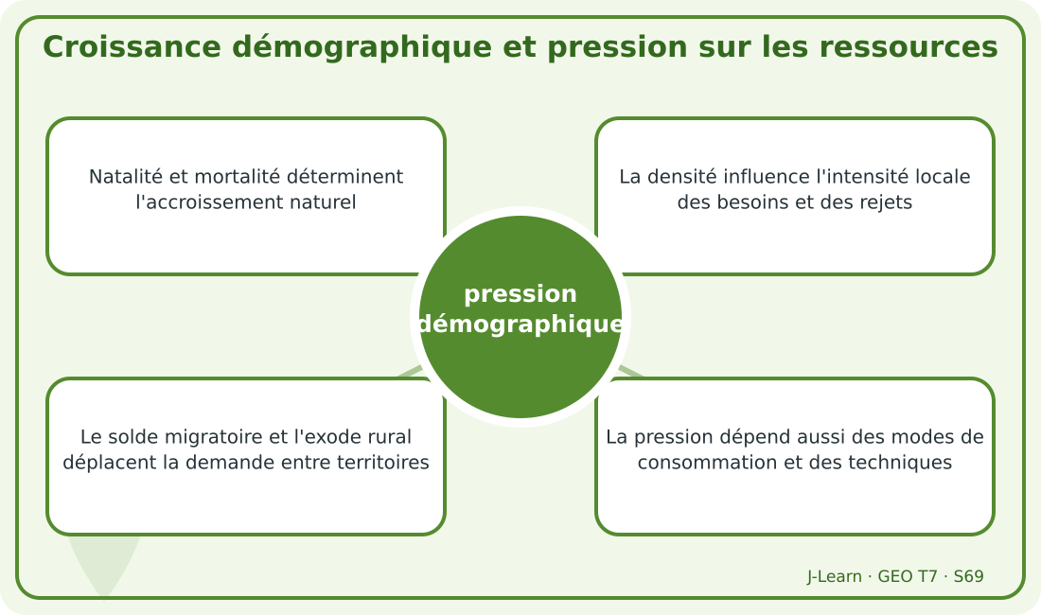
Schéma pédagogique : Croissance démographique et pression sur les ressources.
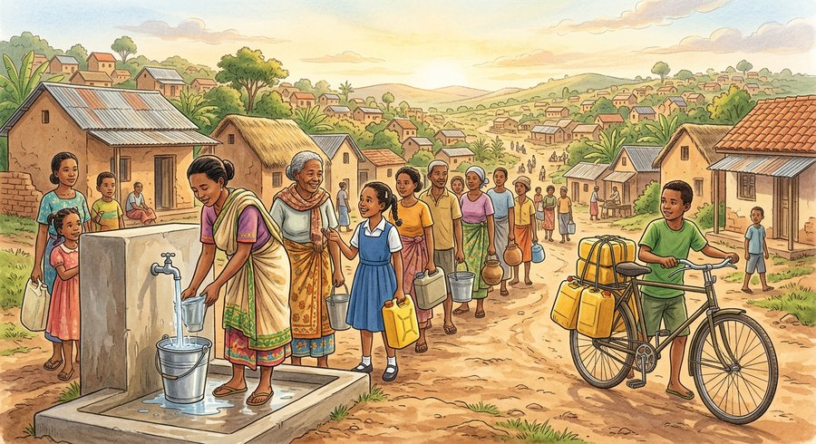
Document d'observation : Rado compare l'évolution des besoins d'une ville recevant de nombreux nouveaux habitants.
1. Comprendre pression démographique
La croissance et la concentration de la population augmentent les besoins en eau, alimentation, énergie, terres et matériaux.
Cette notion permet d'étudier le territoire avec précision et de relier les faits observés à leurs causes et à leurs conséquences.
2. Les éléments essentiels
Natalité et mortalité déterminent l'accroissement naturel.
La densité influence l'intensité locale des besoins et des rejets.
Le solde migratoire et l'exode rural déplacent la demande entre territoires.
La pression dépend aussi des modes de consommation et des techniques.
3. Lire une situation et agir
Rado compare l'évolution des besoins d'une ville recevant de nombreux nouveaux habitants.
Règle à retenir : Relier nombre d'habitants, consommation par personne et capacité du milieu.
EXERCICES
Exercice 1 (5 points)
Réponds par des phrases complètes.
1. Définis pression démographique.
2. Relève deux éléments essentiels de la leçon.
Exercice 2 (5 points)
Associe chaque idée à son explication puis justifie ton choix.
1. natalité
2. mortalité
3. Écris la relation entre ces deux idées.
Exercice 3 (5 points)
Explique ce que montre la situation.
Rado compare l'évolution des besoins d'une ville recevant de nombreux nouveaux habitants.
1. Nomme la notion étudiée.
2. Donne l'indice qui permet de la reconnaître.
Exercice 4 (5 points)
Rédige une courte réponse organisée.
Présente pression démographique, une idée essentielle et la règle pratique à retenir.
Total : 20 points
CORRIGÉ
Corrigé de l'exercice 1 (5 points) :
1. La croissance et la concentration de la population augmentent les besoins en eau, alimentation, énergie, terres et matériaux. (2,5 points)
2. Natalité et mortalité déterminent l'accroissement naturel. La densité influence l'intensité locale des besoins et des rejets. (2,5 points)
Corrigé de l'exercice 2 (5 points) :
1. Natalité et mortalité déterminent l'accroissement naturel. (2 points)
2. La densité influence l'intensité locale des besoins et des rejets. (2 points)
3. Ces idées sont liées dans l'étude de pression démographique. (1 point)
Corrigé de l'exercice 3 (5 points) :
1. Il s'agit de pression démographique. (2 points)
2. Le solde migratoire et l'exode rural déplacent la demande entre territoires. (3 points)
Corrigé de l'exercice 4 (5 points) :
La croissance et la concentration de la population augmentent les besoins en eau, alimentation, énergie, terres et matériaux. La pression dépend aussi des modes de consommation et des techniques. Relier nombre d'habitants, consommation par personne et capacité du milieu. (5 points)

SÉANCE 70 / 80
L'exploitation abusive et illicite
FICHE DE PRÉPARATION
Discipline : | Géographie | Date : | _______
Thème : | Gestion des ressources naturelles | Classe : | T7
Titre de la séance : | L'exploitation abusive et illicite | Séance n° : | 70 / 80
Objectif spécifique : | Être capable de définir exploitation abusive, d'en expliquer les éléments essentiels et de l'utiliser dans une situation géographique. | Durée : | 60 minutes
Documentation : | Programme d'études officiel T7 — Géographie ; ressources pédagogiques T7 ; atlas géographique.

Étapes et Durée | Déroulement de la leçon |  | Technique et Stratégie | Support et Matériel | Observation
 | Enseignant | Apprenants
I. RÉVISION  5 min | Définis « pression démographique ».  Indique deux idées essentielles concernant pression démographique.  Quelle règle pratique faut-il retenir ? | R.A. : La croissance et la concentration de la population augmentent les besoins en eau, alimentation, énergie, terres et matériaux.  R.A. : Natalité et mortalité déterminent l'accroissement naturel. La densité influence l'intensité locale des besoins et des rejets.  R.A. : Relier nombre d'habitants, consommation par personne et capacité du milieu. | Questions-réponses orales | —
II. NOUVELLE LEÇON
45 min
1. Mise en situation | Voara étudie un prélèvement clandestin effectué dans une zone protégée.  Quelle notion géographique permet de comprendre cette situation ? | R.A. : exploitation abusive : L'exploitation abusive prélève trop ou dégrade le milieu ; l'exploitation illicite enfreint les lois et les droits d'usage. | Récit et questions | Document et schéma de la leçon
2. Présentation | Aujourd'hui, nous étudions « L'exploitation abusive et illicite ». À la fin de la séance, vous saurez définir exploitation abusive, expliquer ses composantes et appliquer la notion. | Les élèves écoutent. | Annonce du titre et de l'objectif | Tableau noir, cahier
3. Observation | Observez le schéma « L'exploitation abusive et illicite » et le document illustré. Repérez la notion centrale, les relations et les éléments du paysage. | Les élèves observent silencieusement. | Observation silencieuse | Schéma pédagogique et document illustré de la leçon
4. Analyse | Qu'est-ce que exploitation abusive ?  Quelle est une première idée importante ?  Quelle autre idée complète l'explication ?  Quelle règle doit guider l'analyse ou l'action ? | R.A. : L'exploitation abusive prélève trop ou dégrade le milieu ; l'exploitation illicite enfreint les lois et les droits d'usage.  R.A. : La coupe excessive empêche une forêt de se renouveler.  R.A. : La pêche interdite ou destructrice réduit les stocks et les habitats.  R.A. : Respecter les limites écologiques, les droits locaux et les lois. | Questions-réponses | Schéma pédagogique et document illustré de la leçon
5. Synthèse | L'exploitation abusive prélève trop ou dégrade le milieu ; l'exploitation illicite enfreint les lois et les droits d'usage. La coupe excessive empêche une forêt de se renouveler. La pêche interdite ou destructrice réduit les stocks et les habitats. Il faut retenir : Respecter les limites écologiques, les droits locaux et les lois. | Les élèves écoutent. | Explication | Tableau noir
6. Application | Exercice 1 : Réponds par des phrases complètes.  1. Définis exploitation abusive.  2. Relève deux éléments essentiels de la leçon.  Exercice 2 : Associe chaque idée à son explication puis justifie ton choix.  1. surexploitation  2. illicite  3. Écris la relation entre ces deux idées. | Corrigé de l'exercice 1 :  1. L'exploitation abusive prélève trop ou dégrade le milieu ; l'exploitation illicite enfreint les lois et les droits d'usage. (2,5 points)  2. La coupe excessive empêche une forêt de se renouveler. La pêche interdite ou destructrice réduit les stocks et les habitats. (2,5 points)  Corrigé de l'exercice 2 :  1. La coupe excessive empêche une forêt de se renouveler. (2 points)  2. La pêche interdite ou destructrice réduit les stocks et les habitats. (2 points)  3. Ces idées sont liées dans l'étude de exploitation abusive. (1 point) | Exercices écrits | Cahier, ardoise
III. ÉVALUATION  10 min | Exercice 1 : Explique ce que montre la situation.  Voara étudie un prélèvement clandestin effectué dans une zone protégée.  1. Nomme la notion étudiée.  2. Donne l'indice qui permet de la reconnaître.  Exercice 2 : Rédige une courte réponse organisée.  Présente exploitation abusive, une idée essentielle et la règle pratique à retenir. | Corrigé de l'exercice 1 :  1. Il s'agit de exploitation abusive. (2 points)  2. L'extraction clandestine peut polluer, provoquer des accidents et priver la collectivité de revenus. (3 points)  Corrigé de l'exercice 2 :  L'exploitation abusive prélève trop ou dégrade le milieu ; l'exploitation illicite enfreint les lois et les droits d'usage. Surveillance, droits clairs, sanctions et alternatives économiques sont nécessaires. Respecter les limites écologiques, les droits locaux et les lois. (5 points) | Exercices écrits | Cahier, feuille d'évaluation

L'exploitation abusive et illicite
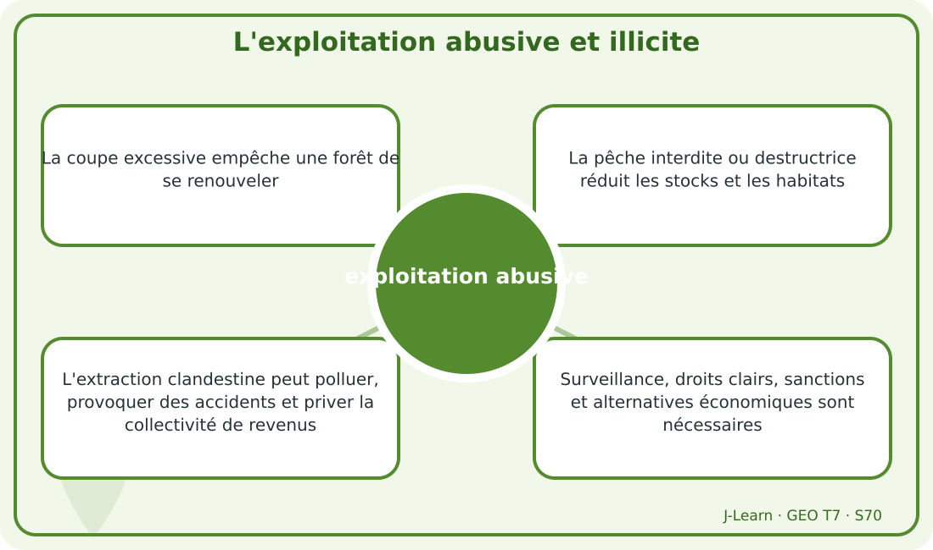
Schéma pédagogique : L'exploitation abusive et illicite.
1. Comprendre exploitation abusive
L'exploitation abusive prélève trop ou dégrade le milieu ; l'exploitation illicite enfreint les lois et les droits d'usage.
Cette notion permet d'étudier le territoire avec précision et de relier les faits observés à leurs causes et à leurs conséquences.
2. Les éléments essentiels
La coupe excessive empêche une forêt de se renouveler.
La pêche interdite ou destructrice réduit les stocks et les habitats.
L'extraction clandestine peut polluer, provoquer des accidents et priver la collectivité de revenus.
Surveillance, droits clairs, sanctions et alternatives économiques sont nécessaires.
3. Lire une situation et agir
Voara étudie un prélèvement clandestin effectué dans une zone protégée.
Règle à retenir : Respecter les limites écologiques, les droits locaux et les lois.
Document d'observation : Voara étudie un prélèvement clandestin effectué dans une zone protégée.
EXERCICES
Exercice 1 (5 points)
Réponds par des phrases complètes.
1. Définis exploitation abusive.
2. Relève deux éléments essentiels de la leçon.
Exercice 2 (5 points)
Associe chaque idée à son explication puis justifie ton choix.
1. surexploitation
2. illicite
3. Écris la relation entre ces deux idées.
Exercice 3 (5 points)
Explique ce que montre la situation.
Voara étudie un prélèvement clandestin effectué dans une zone protégée.
1. Nomme la notion étudiée.
2. Donne l'indice qui permet de la reconnaître.
Exercice 4 (5 points)
Rédige une courte réponse organisée.
Présente exploitation abusive, une idée essentielle et la règle pratique à retenir.
Total : 20 points
CORRIGÉ
Corrigé de l'exercice 1 (5 points) :
1. L'exploitation abusive prélève trop ou dégrade le milieu ; l'exploitation illicite enfreint les lois et les droits d'usage. (2,5 points)
2. La coupe excessive empêche une forêt de se renouveler. La pêche interdite ou destructrice réduit les stocks et les habitats. (2,5 points)
Corrigé de l'exercice 2 (5 points) :
1. La coupe excessive empêche une forêt de se renouveler. (2 points)
2. La pêche interdite ou destructrice réduit les stocks et les habitats. (2 points)
3. Ces idées sont liées dans l'étude de exploitation abusive. (1 point)
Corrigé de l'exercice 3 (5 points) :
1. Il s'agit de exploitation abusive. (2 points)
2. L'extraction clandestine peut polluer, provoquer des accidents et priver la collectivité de revenus. (3 points)
Corrigé de l'exercice 4 (5 points) :
L'exploitation abusive prélève trop ou dégrade le milieu ; l'exploitation illicite enfreint les lois et les droits d'usage. Surveillance, droits clairs, sanctions et alternatives économiques sont nécessaires. Respecter les limites écologiques, les droits locaux et les lois. (5 points)

SÉANCE 71 / 80
Le gaspillage et le secteur informel
FICHE DE PRÉPARATION
Discipline : | Géographie | Date : | _______
Thème : | Gestion des ressources naturelles | Classe : | T7
Titre de la séance : | Le gaspillage et le secteur informel | Séance n° : | 71 / 80
Objectif spécifique : | Être capable de définir gaspillage, d'en expliquer les éléments essentiels et de l'utiliser dans une situation géographique. | Durée : | 60 minutes
Documentation : | Programme d'études officiel T7 — Géographie ; ressources pédagogiques T7 ; atlas géographique.

Étapes et Durée | Déroulement de la leçon |  | Technique et Stratégie | Support et Matériel | Observation
 | Enseignant | Apprenants
I. RÉVISION  5 min | Définis « exploitation abusive ».  Indique deux idées essentielles concernant exploitation abusive.  Quelle règle pratique faut-il retenir ? | R.A. : L'exploitation abusive prélève trop ou dégrade le milieu ; l'exploitation illicite enfreint les lois et les droits d'usage.  R.A. : La coupe excessive empêche une forêt de se renouveler. La pêche interdite ou destructrice réduit les stocks et les habitats.  R.A. : Respecter les limites écologiques, les droits locaux et les lois. | Questions-réponses orales | —
II. NOUVELLE LEÇON
45 min
1. Mise en situation | Tsiory mesure l'eau perdue par une fuite et observe la récupération non protégée de matériaux.  Quelle notion géographique permet de comprendre cette situation ? | R.A. : gaspillage : Le gaspillage utilise ou jette une ressource sans satisfaire durablement un besoin ; certaines activités informelles échappent aussi aux règles de gestion. | Récit et questions | Document et schéma de la leçon
2. Présentation | Aujourd'hui, nous étudions « Le gaspillage et le secteur informel ». À la fin de la séance, vous saurez définir gaspillage, expliquer ses composantes et appliquer la notion. | Les élèves écoutent. | Annonce du titre et de l'objectif | Tableau noir, cahier
3. Observation | Observez le schéma « Le gaspillage et le secteur informel » et le document illustré. Repérez la notion centrale, les relations et les éléments du paysage. | Les élèves observent silencieusement. | Observation silencieuse | Schéma pédagogique et document illustré de la leçon
4. Analyse | Qu'est-ce que gaspillage ?  Quelle est une première idée importante ?  Quelle autre idée complète l'explication ?  Quelle règle doit guider l'analyse ou l'action ? | R.A. : Le gaspillage utilise ou jette une ressource sans satisfaire durablement un besoin ; certaines activités informelles échappent aussi aux règles de gestion.  R.A. : Les pertes d'eau, d'énergie et d'aliments augmentent inutilement les prélèvements.  R.A. : Des produits jetables accélèrent l'extraction et l'accumulation de déchets.  R.A. : Réduire les pertes tout en améliorant les conditions de travail et le respect des règles. | Questions-réponses | Schéma pédagogique et document illustré de la leçon
5. Synthèse | Le gaspillage utilise ou jette une ressource sans satisfaire durablement un besoin ; certaines activités informelles échappent aussi aux règles de gestion. Les pertes d'eau, d'énergie et d'aliments augmentent inutilement les prélèvements. Des produits jetables accélèrent l'extraction et l'accumulation de déchets. Il faut retenir : Réduire les pertes tout en améliorant les conditions de travail et le respect des règles. | Les élèves écoutent. | Explication | Tableau noir
6. Application | Exercice 1 : Réponds par des phrases complètes.  1. Définis gaspillage.  2. Relève deux éléments essentiels de la leçon.  Exercice 2 : Associe chaque idée à son explication puis justifie ton choix.  1. perte  2. déchet  3. Écris la relation entre ces deux idées. | Corrigé de l'exercice 1 :  1. Le gaspillage utilise ou jette une ressource sans satisfaire durablement un besoin ; certaines activités informelles échappent aussi aux règles de gestion. (2,5 points)  2. Les pertes d'eau, d'énergie et d'aliments augmentent inutilement les prélèvements. Des produits jetables accélèrent l'extraction et l'accumulation de déchets. (2,5 points)  Corrigé de l'exercice 2 :  1. Les pertes d'eau, d'énergie et d'aliments augmentent inutilement les prélèvements. (2 points)  2. Des produits jetables accélèrent l'extraction et l'accumulation de déchets. (2 points)  3. Ces idées sont liées dans l'étude de gaspillage. (1 point) | Exercices écrits | Cahier, ardoise
III. ÉVALUATION  10 min | Exercice 1 : Explique ce que montre la situation.  Tsiory mesure l'eau perdue par une fuite et observe la récupération non protégée de matériaux.  1. Nomme la notion étudiée.  2. Donne l'indice qui permet de la reconnaître.  Exercice 2 : Rédige une courte réponse organisée.  Présente gaspillage, une idée essentielle et la règle pratique à retenir. | Corrigé de l'exercice 1 :  1. Il s'agit de gaspillage. (2 points)  2. Le secteur informel fournit des revenus mais peut manquer d'équipements et de contrôle. (3 points)  Corrigé de l'exercice 2 :  Le gaspillage utilise ou jette une ressource sans satisfaire durablement un besoin ; certaines activités informelles échappent aussi aux règles de gestion. Réparation, tri, formalisation et accès à de meilleures techniques réduisent les pertes. Réduire les pertes tout en améliorant les conditions de travail et le respect des règles. (5 points) | Exercices écrits | Cahier, feuille d'évaluation

Le gaspillage et le secteur informel
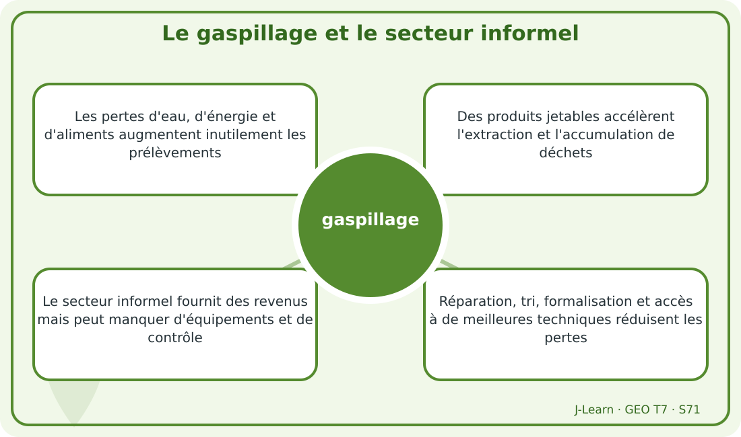
Schéma pédagogique : Le gaspillage et le secteur informel.
Document d'observation : Tsiory mesure l'eau perdue par une fuite et observe la récupération non protégée de matériaux.
1. Comprendre gaspillage
Le gaspillage utilise ou jette une ressource sans satisfaire durablement un besoin ; certaines activités informelles échappent aussi aux règles de gestion.
Cette notion permet d'étudier le territoire avec précision et de relier les faits observés à leurs causes et à leurs conséquences.
2. Les éléments essentiels
Les pertes d'eau, d'énergie et d'aliments augmentent inutilement les prélèvements.
Des produits jetables accélèrent l'extraction et l'accumulation de déchets.
Le secteur informel fournit des revenus mais peut manquer d'équipements et de contrôle.
Réparation, tri, formalisation et accès à de meilleures techniques réduisent les pertes.
3. Lire une situation et agir
Tsiory mesure l'eau perdue par une fuite et observe la récupération non protégée de matériaux.
Règle à retenir : Réduire les pertes tout en améliorant les conditions de travail et le respect des règles.
EXERCICES
Exercice 1 (5 points)
Réponds par des phrases complètes.
1. Définis gaspillage.
2. Relève deux éléments essentiels de la leçon.
Exercice 2 (5 points)
Associe chaque idée à son explication puis justifie ton choix.
1. perte
2. déchet
3. Écris la relation entre ces deux idées.
Exercice 3 (5 points)
Explique ce que montre la situation.
Tsiory mesure l'eau perdue par une fuite et observe la récupération non protégée de matériaux.
1. Nomme la notion étudiée.
2. Donne l'indice qui permet de la reconnaître.
Exercice 4 (5 points)
Rédige une courte réponse organisée.
Présente gaspillage, une idée essentielle et la règle pratique à retenir.
Total : 20 points
CORRIGÉ
Corrigé de l'exercice 1 (5 points) :
1. Le gaspillage utilise ou jette une ressource sans satisfaire durablement un besoin ; certaines activités informelles échappent aussi aux règles de gestion. (2,5 points)
2. Les pertes d'eau, d'énergie et d'aliments augmentent inutilement les prélèvements. Des produits jetables accélèrent l'extraction et l'accumulation de déchets. (2,5 points)
Corrigé de l'exercice 2 (5 points) :
1. Les pertes d'eau, d'énergie et d'aliments augmentent inutilement les prélèvements. (2 points)
2. Des produits jetables accélèrent l'extraction et l'accumulation de déchets. (2 points)
3. Ces idées sont liées dans l'étude de gaspillage. (1 point)
Corrigé de l'exercice 3 (5 points) :
1. Il s'agit de gaspillage. (2 points)
2. Le secteur informel fournit des revenus mais peut manquer d'équipements et de contrôle. (3 points)
Corrigé de l'exercice 4 (5 points) :
Le gaspillage utilise ou jette une ressource sans satisfaire durablement un besoin ; certaines activités informelles échappent aussi aux règles de gestion. Réparation, tri, formalisation et accès à de meilleures techniques réduisent les pertes. Réduire les pertes tout en améliorant les conditions de travail et le respect des règles. (5 points)

SÉANCE 72 / 80
La notion de durabilité
FICHE DE PRÉPARATION
Discipline : | Géographie | Date : | _______
Thème : | Gestion des ressources naturelles | Classe : | T7
Titre de la séance : | La notion de durabilité | Séance n° : | 72 / 80
Objectif spécifique : | Être capable de définir durabilité, d'en expliquer les éléments essentiels et de l'utiliser dans une situation géographique. | Durée : | 60 minutes
Documentation : | Programme d'études officiel T7 — Géographie ; ressources pédagogiques T7 ; atlas géographique.

Étapes et Durée | Déroulement de la leçon |  | Technique et Stratégie | Support et Matériel | Observation
 | Enseignant | Apprenants
I. RÉVISION  5 min | Définis « gaspillage ».  Indique deux idées essentielles concernant gaspillage.  Quelle règle pratique faut-il retenir ? | R.A. : Le gaspillage utilise ou jette une ressource sans satisfaire durablement un besoin ; certaines activités informelles échappent aussi aux règles de gestion.  R.A. : Les pertes d'eau, d'énergie et d'aliments augmentent inutilement les prélèvements. Des produits jetables accélèrent l'extraction et l'accumulation de déchets.  R.A. : Réduire les pertes tout en améliorant les conditions de travail et le respect des règles. | Questions-réponses orales | —
II. NOUVELLE LEÇON
45 min
1. Mise en situation | Narindra compare deux projets utilisant la même ressource mais avec des effets à long terme différents.  Quelle notion géographique permet de comprendre cette situation ? | R.A. : durabilité : La durabilité consiste à satisfaire les besoins présents tout en conservant les ressources et les possibilités des générations futures. | Récit et questions | Document et schéma de la leçon
2. Présentation | Aujourd'hui, nous étudions « La notion de durabilité ». À la fin de la séance, vous saurez définir durabilité, expliquer ses composantes et appliquer la notion. | Les élèves écoutent. | Annonce du titre et de l'objectif | Tableau noir, cahier
3. Observation | Observez le schéma « La notion de durabilité » et le document illustré. Repérez la notion centrale, les relations et les éléments du paysage. | Les élèves observent silencieusement. | Observation silencieuse | Schéma pédagogique et document illustré de la leçon
4. Analyse | Qu'est-ce que durabilité ?  Quelle est une première idée importante ?  Quelle autre idée complète l'explication ?  Quelle règle doit guider l'analyse ou l'action ? | R.A. : La durabilité consiste à satisfaire les besoins présents tout en conservant les ressources et les possibilités des générations futures.  R.A. : La dimension environnementale maintient les écosystèmes et les renouvellements.  R.A. : La dimension économique assure une activité viable et économe.  R.A. : Évaluer ensemble environnement, économie et justice sociale. | Questions-réponses | Schéma pédagogique et document illustré de la leçon
5. Synthèse | La durabilité consiste à satisfaire les besoins présents tout en conservant les ressources et les possibilités des générations futures. La dimension environnementale maintient les écosystèmes et les renouvellements. La dimension économique assure une activité viable et économe. Il faut retenir : Évaluer ensemble environnement, économie et justice sociale. | Les élèves écoutent. | Explication | Tableau noir
6. Application | Exercice 1 : Réponds par des phrases complètes.  1. Définis durabilité.  2. Relève deux éléments essentiels de la leçon.  Exercice 2 : Associe chaque idée à son explication puis justifie ton choix.  1. environnement  2. économie  3. Écris la relation entre ces deux idées. | Corrigé de l'exercice 1 :  1. La durabilité consiste à satisfaire les besoins présents tout en conservant les ressources et les possibilités des générations futures. (2,5 points)  2. La dimension environnementale maintient les écosystèmes et les renouvellements. La dimension économique assure une activité viable et économe. (2,5 points)  Corrigé de l'exercice 2 :  1. La dimension environnementale maintient les écosystèmes et les renouvellements. (2 points)  2. La dimension économique assure une activité viable et économe. (2 points)  3. Ces idées sont liées dans l'étude de durabilité. (1 point) | Exercices écrits | Cahier, ardoise
III. ÉVALUATION  10 min | Exercice 1 : Explique ce que montre la situation.  Narindra compare deux projets utilisant la même ressource mais avec des effets à long terme différents.  1. Nomme la notion étudiée.  2. Donne l'indice qui permet de la reconnaître.  Exercice 2 : Rédige une courte réponse organisée.  Présente durabilité, une idée essentielle et la règle pratique à retenir. | Corrigé de l'exercice 1 :  1. Il s'agit de durabilité. (2 points)  2. La dimension sociale recherche équité, santé, participation et droits. (3 points)  Corrigé de l'exercice 2 :  La durabilité consiste à satisfaire les besoins présents tout en conservant les ressources et les possibilités des générations futures. Une décision durable évalue les effets à long terme et à plusieurs échelles. Évaluer ensemble environnement, économie et justice sociale. (5 points) | Exercices écrits | Cahier, feuille d'évaluation

La notion de durabilité
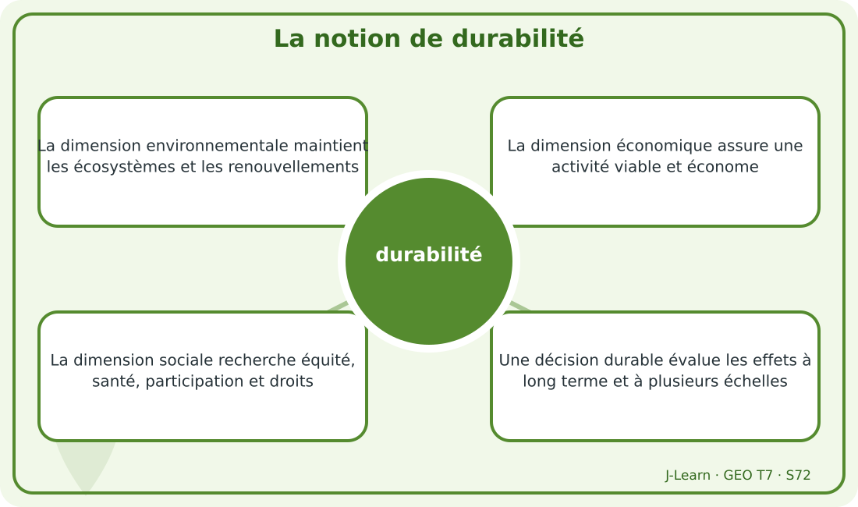
Schéma pédagogique : La notion de durabilité.
1. Comprendre durabilité
La durabilité consiste à satisfaire les besoins présents tout en conservant les ressources et les possibilités des générations futures.
Cette notion permet d'étudier le territoire avec précision et de relier les faits observés à leurs causes et à leurs conséquences.
2. Les éléments essentiels
La dimension environnementale maintient les écosystèmes et les renouvellements.
La dimension économique assure une activité viable et économe.
La dimension sociale recherche équité, santé, participation et droits.
Une décision durable évalue les effets à long terme et à plusieurs échelles.
3. Lire une situation et agir
Narindra compare deux projets utilisant la même ressource mais avec des effets à long terme différents.
Règle à retenir : Évaluer ensemble environnement, économie et justice sociale.
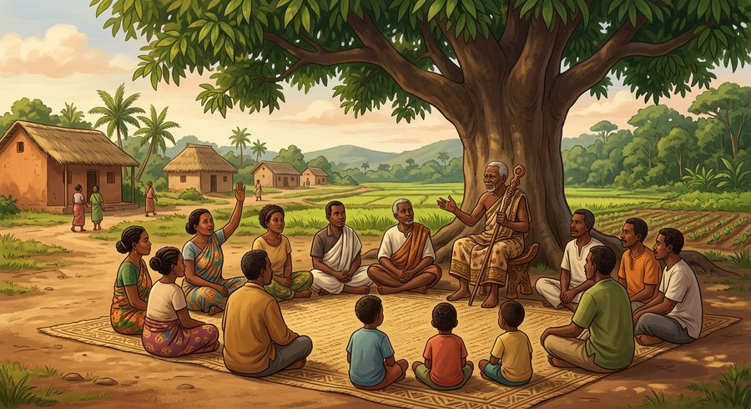
Document d'observation : Narindra compare deux projets utilisant la même ressource mais avec des effets à long terme différents.
EXERCICES
Exercice 1 (5 points)
Réponds par des phrases complètes.
1. Définis durabilité.
2. Relève deux éléments essentiels de la leçon.
Exercice 2 (5 points)
Associe chaque idée à son explication puis justifie ton choix.
1. environnement
2. économie
3. Écris la relation entre ces deux idées.
Exercice 3 (5 points)
Explique ce que montre la situation.
Narindra compare deux projets utilisant la même ressource mais avec des effets à long terme différents.
1. Nomme la notion étudiée.
2. Donne l'indice qui permet de la reconnaître.
Exercice 4 (5 points)
Rédige une courte réponse organisée.
Présente durabilité, une idée essentielle et la règle pratique à retenir.
Total : 20 points
CORRIGÉ
Corrigé de l'exercice 1 (5 points) :
1. La durabilité consiste à satisfaire les besoins présents tout en conservant les ressources et les possibilités des générations futures. (2,5 points)
2. La dimension environnementale maintient les écosystèmes et les renouvellements. La dimension économique assure une activité viable et économe. (2,5 points)
Corrigé de l'exercice 2 (5 points) :
1. La dimension environnementale maintient les écosystèmes et les renouvellements. (2 points)
2. La dimension économique assure une activité viable et économe. (2 points)
3. Ces idées sont liées dans l'étude de durabilité. (1 point)
Corrigé de l'exercice 3 (5 points) :
1. Il s'agit de durabilité. (2 points)
2. La dimension sociale recherche équité, santé, participation et droits. (3 points)
Corrigé de l'exercice 4 (5 points) :
La durabilité consiste à satisfaire les besoins présents tout en conservant les ressources et les possibilités des générations futures. Une décision durable évalue les effets à long terme et à plusieurs échelles. Évaluer ensemble environnement, économie et justice sociale. (5 points)

SÉANCE 73 / 80
Conserver les ressources et respecter les lois
FICHE DE PRÉPARATION
Discipline : | Géographie | Date : | _______
Thème : | Gestion des ressources naturelles | Classe : | T7
Titre de la séance : | Conserver les ressources et respecter les lois | Séance n° : | 73 / 80
Objectif spécifique : | Être capable de définir conservation, d'en expliquer les éléments essentiels et de l'utiliser dans une situation géographique. | Durée : | 60 minutes
Documentation : | Programme d'études officiel T7 — Géographie ; ressources pédagogiques T7 ; atlas géographique.

Étapes et Durée | Déroulement de la leçon |  | Technique et Stratégie | Support et Matériel | Observation
 | Enseignant | Apprenants
I. RÉVISION  5 min | Définis « durabilité ».  Indique deux idées essentielles concernant durabilité.  Quelle règle pratique faut-il retenir ? | R.A. : La durabilité consiste à satisfaire les besoins présents tout en conservant les ressources et les possibilités des générations futures.  R.A. : La dimension environnementale maintient les écosystèmes et les renouvellements. La dimension économique assure une activité viable et économe.  R.A. : Évaluer ensemble environnement, économie et justice sociale. | Questions-réponses orales | —
II. NOUVELLE LEÇON
45 min
1. Mise en situation | Nirina examine le règlement partagé d'une forêt et les zones réservées à différents usages.  Quelle notion géographique permet de comprendre cette situation ? | R.A. : conservation : La conservation protège, utilise avec précaution et restaure les ressources afin de maintenir leurs fonctions et leur disponibilité. | Récit et questions | Document et schéma de la leçon
2. Présentation | Aujourd'hui, nous étudions « Conserver les ressources et respecter les lois ». À la fin de la séance, vous saurez définir conservation, expliquer ses composantes et appliquer la notion. | Les élèves écoutent. | Annonce du titre et de l'objectif | Tableau noir, cahier
3. Observation | Observez le schéma « Conserver les ressources et respecter les lois » et le document illustré. Repérez la notion centrale, les relations et les éléments du paysage. | Les élèves observent silencieusement. | Observation silencieuse | Schéma pédagogique et document illustré de la leçon
4. Analyse | Qu'est-ce que conservation ?  Quelle est une première idée importante ?  Quelle autre idée complète l'explication ?  Quelle règle doit guider l'analyse ou l'action ? | R.A. : La conservation protège, utilise avec précaution et restaure les ressources afin de maintenir leurs fonctions et leur disponibilité.  R.A. : Les aires protégées préservent des habitats et espèces remarquables.  R.A. : Les règles fixent zones, périodes, techniques et quantités autorisées.  R.A. : Connaître la règle, comprendre sa raison et participer à son application. | Questions-réponses | Schéma pédagogique et document illustré de la leçon
5. Synthèse | La conservation protège, utilise avec précaution et restaure les ressources afin de maintenir leurs fonctions et leur disponibilité. Les aires protégées préservent des habitats et espèces remarquables. Les règles fixent zones, périodes, techniques et quantités autorisées. Il faut retenir : Connaître la règle, comprendre sa raison et participer à son application. | Les élèves écoutent. | Explication | Tableau noir
6. Application | Exercice 1 : Réponds par des phrases complètes.  1. Définis conservation.  2. Relève deux éléments essentiels de la leçon.  Exercice 2 : Associe chaque idée à son explication puis justifie ton choix.  1. aire protégée  2. loi  3. Écris la relation entre ces deux idées. | Corrigé de l'exercice 1 :  1. La conservation protège, utilise avec précaution et restaure les ressources afin de maintenir leurs fonctions et leur disponibilité. (2,5 points)  2. Les aires protégées préservent des habitats et espèces remarquables. Les règles fixent zones, périodes, techniques et quantités autorisées. (2,5 points)  Corrigé de l'exercice 2 :  1. Les aires protégées préservent des habitats et espèces remarquables. (2 points)  2. Les règles fixent zones, périodes, techniques et quantités autorisées. (2 points)  3. Ces idées sont liées dans l'étude de conservation. (1 point) | Exercices écrits | Cahier, ardoise
III. ÉVALUATION  10 min | Exercice 1 : Explique ce que montre la situation.  Nirina examine le règlement partagé d'une forêt et les zones réservées à différents usages.  1. Nomme la notion étudiée.  2. Donne l'indice qui permet de la reconnaître.  Exercice 2 : Rédige une courte réponse organisée.  Présente conservation, une idée essentielle et la règle pratique à retenir. | Corrigé de l'exercice 1 :  1. Il s'agit de conservation. (2 points)  2. Le respect des lois limite les prélèvements illégaux et clarifie les responsabilités. (3 points)  Corrigé de l'exercice 2 :  La conservation protège, utilise avec précaution et restaure les ressources afin de maintenir leurs fonctions et leur disponibilité. Les communautés locales doivent participer aux décisions et au suivi. Connaître la règle, comprendre sa raison et participer à son application. (5 points) | Exercices écrits | Cahier, feuille d'évaluation

Conserver les ressources et respecter les lois
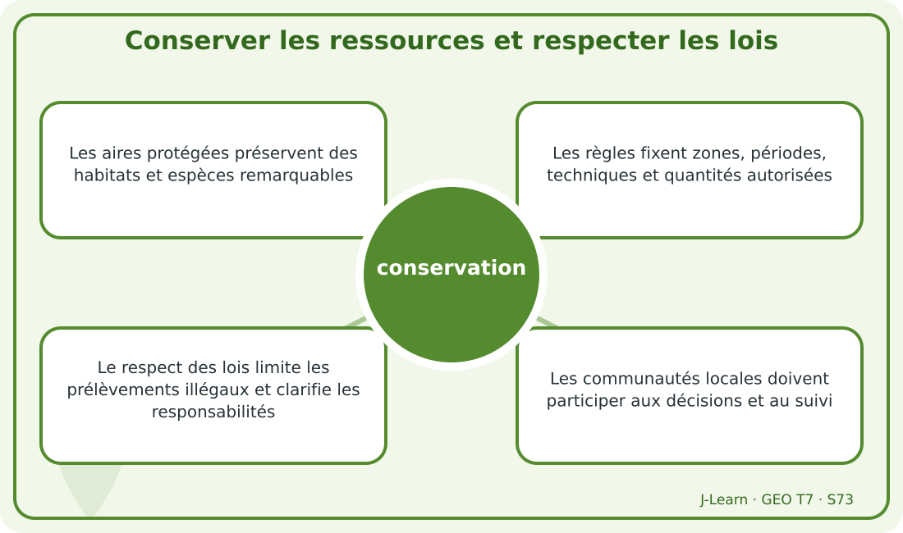
Schéma pédagogique : Conserver les ressources et respecter les lois.
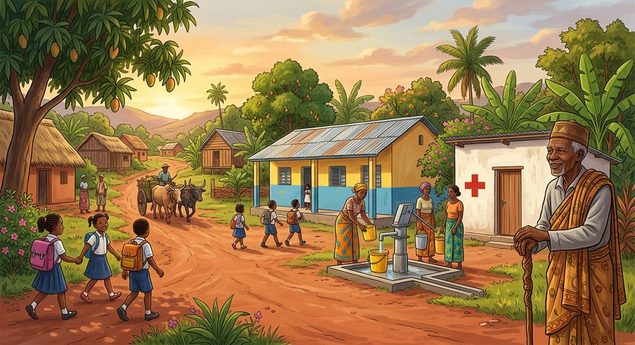
Document d'observation : Nirina examine le règlement partagé d'une forêt et les zones réservées à différents usages.
1. Comprendre conservation
La conservation protège, utilise avec précaution et restaure les ressources afin de maintenir leurs fonctions et leur disponibilité.
Cette notion permet d'étudier le territoire avec précision et de relier les faits observés à leurs causes et à leurs conséquences.
2. Les éléments essentiels
Les aires protégées préservent des habitats et espèces remarquables.
Les règles fixent zones, périodes, techniques et quantités autorisées.
Le respect des lois limite les prélèvements illégaux et clarifie les responsabilités.
Les communautés locales doivent participer aux décisions et au suivi.
3. Lire une situation et agir
Nirina examine le règlement partagé d'une forêt et les zones réservées à différents usages.
Règle à retenir : Connaître la règle, comprendre sa raison et participer à son application.
EXERCICES
Exercice 1 (5 points)
Réponds par des phrases complètes.
1. Définis conservation.
2. Relève deux éléments essentiels de la leçon.
Exercice 2 (5 points)
Associe chaque idée à son explication puis justifie ton choix.
1. aire protégée
2. loi
3. Écris la relation entre ces deux idées.
Exercice 3 (5 points)
Explique ce que montre la situation.
Nirina examine le règlement partagé d'une forêt et les zones réservées à différents usages.
1. Nomme la notion étudiée.
2. Donne l'indice qui permet de la reconnaître.
Exercice 4 (5 points)
Rédige une courte réponse organisée.
Présente conservation, une idée essentielle et la règle pratique à retenir.
Total : 20 points
CORRIGÉ
Corrigé de l'exercice 1 (5 points) :
1. La conservation protège, utilise avec précaution et restaure les ressources afin de maintenir leurs fonctions et leur disponibilité. (2,5 points)
2. Les aires protégées préservent des habitats et espèces remarquables. Les règles fixent zones, périodes, techniques et quantités autorisées. (2,5 points)
Corrigé de l'exercice 2 (5 points) :
1. Les aires protégées préservent des habitats et espèces remarquables. (2 points)
2. Les règles fixent zones, périodes, techniques et quantités autorisées. (2 points)
3. Ces idées sont liées dans l'étude de conservation. (1 point)
Corrigé de l'exercice 3 (5 points) :
1. Il s'agit de conservation. (2 points)
2. Le respect des lois limite les prélèvements illégaux et clarifie les responsabilités. (3 points)
Corrigé de l'exercice 4 (5 points) :
La conservation protège, utilise avec précaution et restaure les ressources afin de maintenir leurs fonctions et leur disponibilité. Les communautés locales doivent participer aux décisions et au suivi. Connaître la règle, comprendre sa raison et participer à son application. (5 points)

SÉANCE 74 / 80
Améliorer les techniques et valoriser les ressources
FICHE DE PRÉPARATION
Discipline : | Géographie | Date : | _______
Thème : | Gestion des ressources naturelles | Classe : | T7
Titre de la séance : | Améliorer les techniques et valoriser les ressources | Séance n° : | 74 / 80
Objectif spécifique : | Être capable de définir utilisation rationnelle, d'en expliquer les éléments essentiels et de l'utiliser dans une situation géographique. | Durée : | 60 minutes
Documentation : | Programme d'études officiel T7 — Géographie ; ressources pédagogiques T7 ; atlas géographique.

Étapes et Durée | Déroulement de la leçon |  | Technique et Stratégie | Support et Matériel | Observation
 | Enseignant | Apprenants
I. RÉVISION  5 min | Définis « conservation ».  Indique deux idées essentielles concernant conservation.  Quelle règle pratique faut-il retenir ? | R.A. : La conservation protège, utilise avec précaution et restaure les ressources afin de maintenir leurs fonctions et leur disponibilité.  R.A. : Les aires protégées préservent des habitats et espèces remarquables. Les règles fixent zones, périodes, techniques et quantités autorisées.  R.A. : Connaître la règle, comprendre sa raison et participer à son application. | Questions-réponses orales | —
II. NOUVELLE LEÇON
45 min
1. Mise en situation | Fitia compare deux méthodes de production selon leur rendement, leurs pertes et leurs effets.  Quelle notion géographique permet de comprendre cette situation ? | R.A. : utilisation rationnelle : L'utilisation rationnelle obtient un service utile avec moins de pertes, moins de dégâts et une meilleure valorisation locale. | Récit et questions | Document et schéma de la leçon
2. Présentation | Aujourd'hui, nous étudions « Améliorer les techniques et valoriser les ressources ». À la fin de la séance, vous saurez définir utilisation rationnelle, expliquer ses composantes et appliquer la notion. | Les élèves écoutent. | Annonce du titre et de l'objectif | Tableau noir, cahier
3. Observation | Observez le schéma « Améliorer les techniques et valoriser les ressources » et le document illustré. Repérez la notion centrale, les relations et les éléments du paysage. | Les élèves observent silencieusement. | Observation silencieuse | Schéma pédagogique et document illustré de la leçon
4. Analyse | Qu'est-ce que utilisation rationnelle ?  Quelle est une première idée importante ?  Quelle autre idée complète l'explication ?  Quelle règle doit guider l'analyse ou l'action ? | R.A. : L'utilisation rationnelle obtient un service utile avec moins de pertes, moins de dégâts et une meilleure valorisation locale.  R.A. : Des techniques efficaces économisent eau, énergie et matières.  R.A. : La transformation locale peut créer davantage de valeur et d'emplois.  R.A. : Choisir une technique adaptée au milieu, accessible et contrôlable. | Questions-réponses | Schéma pédagogique et document illustré de la leçon
5. Synthèse | L'utilisation rationnelle obtient un service utile avec moins de pertes, moins de dégâts et une meilleure valorisation locale. Des techniques efficaces économisent eau, énergie et matières. La transformation locale peut créer davantage de valeur et d'emplois. Il faut retenir : Choisir une technique adaptée au milieu, accessible et contrôlable. | Les élèves écoutent. | Explication | Tableau noir
6. Application | Exercice 1 : Réponds par des phrases complètes.  1. Définis utilisation rationnelle.  2. Relève deux éléments essentiels de la leçon.  Exercice 2 : Associe chaque idée à son explication puis justifie ton choix.  1. efficacité  2. technique  3. Écris la relation entre ces deux idées. | Corrigé de l'exercice 1 :  1. L'utilisation rationnelle obtient un service utile avec moins de pertes, moins de dégâts et une meilleure valorisation locale. (2,5 points)  2. Des techniques efficaces économisent eau, énergie et matières. La transformation locale peut créer davantage de valeur et d'emplois. (2,5 points)  Corrigé de l'exercice 2 :  1. Des techniques efficaces économisent eau, énergie et matières. (2 points)  2. La transformation locale peut créer davantage de valeur et d'emplois. (2 points)  3. Ces idées sont liées dans l'étude de utilisation rationnelle. (1 point) | Exercices écrits | Cahier, ardoise
III. ÉVALUATION  10 min | Exercice 1 : Explique ce que montre la situation.  Fitia compare deux méthodes de production selon leur rendement, leurs pertes et leurs effets.  1. Nomme la notion étudiée.  2. Donne l'indice qui permet de la reconnaître.  Exercice 2 : Rédige une courte réponse organisée.  Présente utilisation rationnelle, une idée essentielle et la règle pratique à retenir. | Corrigé de l'exercice 1 :  1. Il s'agit de utilisation rationnelle. (2 points)  2. L'entretien des équipements évite pannes, fuites et déchets. (3 points)  Corrigé de l'exercice 2 :  L'utilisation rationnelle obtient un service utile avec moins de pertes, moins de dégâts et une meilleure valorisation locale. Le suivi des prélèvements vérifie que l'usage reste dans les limites durables. Choisir une technique adaptée au milieu, accessible et contrôlable. (5 points) | Exercices écrits | Cahier, feuille d'évaluation

Améliorer les techniques et valoriser les ressources
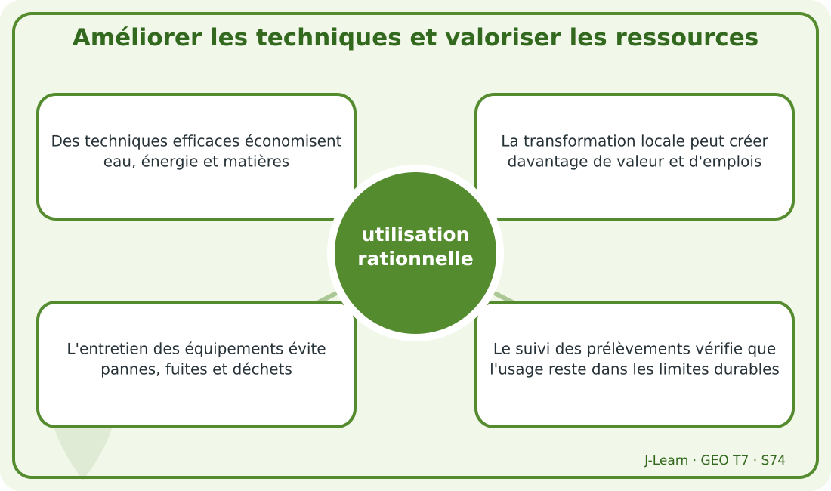
Schéma pédagogique : Améliorer les techniques et valoriser les ressources.
1. Comprendre utilisation rationnelle
L'utilisation rationnelle obtient un service utile avec moins de pertes, moins de dégâts et une meilleure valorisation locale.
Cette notion permet d'étudier le territoire avec précision et de relier les faits observés à leurs causes et à leurs conséquences.
2. Les éléments essentiels
Des techniques efficaces économisent eau, énergie et matières.
La transformation locale peut créer davantage de valeur et d'emplois.
L'entretien des équipements évite pannes, fuites et déchets.
Le suivi des prélèvements vérifie que l'usage reste dans les limites durables.
3. Lire une situation et agir
Fitia compare deux méthodes de production selon leur rendement, leurs pertes et leurs effets.
Règle à retenir : Choisir une technique adaptée au milieu, accessible et contrôlable.
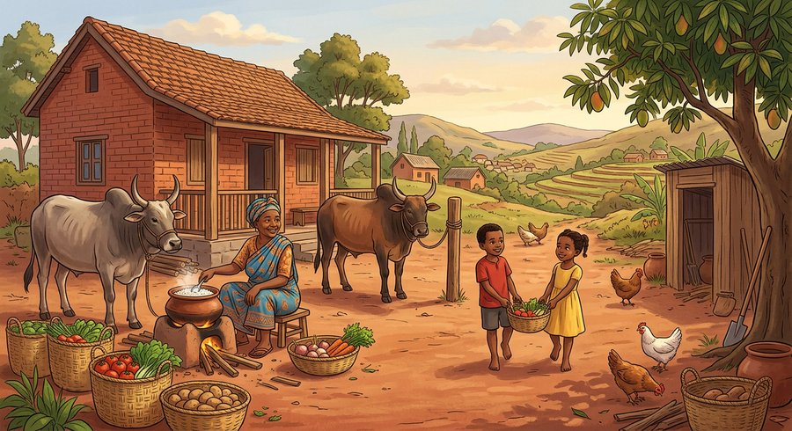
Document d'observation : Fitia compare deux méthodes de production selon leur rendement, leurs pertes et leurs effets.
EXERCICES
Exercice 1 (5 points)
Réponds par des phrases complètes.
1. Définis utilisation rationnelle.
2. Relève deux éléments essentiels de la leçon.
Exercice 2 (5 points)
Associe chaque idée à son explication puis justifie ton choix.
1. efficacité
2. technique
3. Écris la relation entre ces deux idées.
Exercice 3 (5 points)
Explique ce que montre la situation.
Fitia compare deux méthodes de production selon leur rendement, leurs pertes et leurs effets.
1. Nomme la notion étudiée.
2. Donne l'indice qui permet de la reconnaître.
Exercice 4 (5 points)
Rédige une courte réponse organisée.
Présente utilisation rationnelle, une idée essentielle et la règle pratique à retenir.
Total : 20 points
CORRIGÉ
Corrigé de l'exercice 1 (5 points) :
1. L'utilisation rationnelle obtient un service utile avec moins de pertes, moins de dégâts et une meilleure valorisation locale. (2,5 points)
2. Des techniques efficaces économisent eau, énergie et matières. La transformation locale peut créer davantage de valeur et d'emplois. (2,5 points)
Corrigé de l'exercice 2 (5 points) :
1. Des techniques efficaces économisent eau, énergie et matières. (2 points)
2. La transformation locale peut créer davantage de valeur et d'emplois. (2 points)
3. Ces idées sont liées dans l'étude de utilisation rationnelle. (1 point)
Corrigé de l'exercice 3 (5 points) :
1. Il s'agit de utilisation rationnelle. (2 points)
2. L'entretien des équipements évite pannes, fuites et déchets. (3 points)
Corrigé de l'exercice 4 (5 points) :
L'utilisation rationnelle obtient un service utile avec moins de pertes, moins de dégâts et une meilleure valorisation locale. Le suivi des prélèvements vérifie que l'usage reste dans les limites durables. Choisir une technique adaptée au milieu, accessible et contrôlable. (5 points)

SÉANCE 75 / 80
Le reboisement et la restauration
FICHE DE PRÉPARATION
Discipline : | Géographie | Date : | _______
Thème : | Gestion des ressources naturelles | Classe : | T7
Titre de la séance : | Le reboisement et la restauration | Séance n° : | 75 / 80
Objectif spécifique : | Être capable de définir reboisement, d'en expliquer les éléments essentiels et de l'utiliser dans une situation géographique. | Durée : | 60 minutes
Documentation : | Programme d'études officiel T7 — Géographie ; ressources pédagogiques T7 ; atlas géographique.

Étapes et Durée | Déroulement de la leçon |  | Technique et Stratégie | Support et Matériel | Observation
 | Enseignant | Apprenants
I. RÉVISION  5 min | Définis « utilisation rationnelle ».  Indique deux idées essentielles concernant utilisation rationnelle.  Quelle règle pratique faut-il retenir ? | R.A. : L'utilisation rationnelle obtient un service utile avec moins de pertes, moins de dégâts et une meilleure valorisation locale.  R.A. : Des techniques efficaces économisent eau, énergie et matières. La transformation locale peut créer davantage de valeur et d'emplois.  R.A. : Choisir une technique adaptée au milieu, accessible et contrôlable. | Questions-réponses orales | —
II. NOUVELLE LEÇON
45 min
1. Mise en situation | Tahiry prépare avec sa classe un espace vert et un suivi des plants autour de l'école.  Quelle notion géographique permet de comprendre cette situation ? | R.A. : reboisement : Le reboisement installe des arbres sur un terrain déboisé ; la restauration cherche plus largement à retrouver les fonctions d'un écosystème dégradé. | Récit et questions | Document et schéma de la leçon
2. Présentation | Aujourd'hui, nous étudions « Le reboisement et la restauration ». À la fin de la séance, vous saurez définir reboisement, expliquer ses composantes et appliquer la notion. | Les élèves écoutent. | Annonce du titre et de l'objectif | Tableau noir, cahier
3. Observation | Observez le schéma « Le reboisement et la restauration » et le document illustré. Repérez la notion centrale, les relations et les éléments du paysage. | Les élèves observent silencieusement. | Observation silencieuse | Schéma pédagogique et document illustré de la leçon
4. Analyse | Qu'est-ce que reboisement ?  Quelle est une première idée importante ?  Quelle autre idée complète l'explication ?  Quelle règle doit guider l'analyse ou l'action ? | R.A. : Le reboisement installe des arbres sur un terrain déboisé ; la restauration cherche plus largement à retrouver les fonctions d'un écosystème dégradé.  R.A. : Les espèces choisies doivent convenir au sol, au climat et aux besoins locaux.  R.A. : Planter ne suffit pas : les jeunes arbres doivent être protégés et suivis.  R.A. : Planter au bon endroit, protéger, mesurer la survie et remplacer les pertes. | Questions-réponses | Schéma pédagogique et document illustré de la leçon
5. Synthèse | Le reboisement installe des arbres sur un terrain déboisé ; la restauration cherche plus largement à retrouver les fonctions d'un écosystème dégradé. Les espèces choisies doivent convenir au sol, au climat et aux besoins locaux. Planter ne suffit pas : les jeunes arbres doivent être protégés et suivis. Il faut retenir : Planter au bon endroit, protéger, mesurer la survie et remplacer les pertes. | Les élèves écoutent. | Explication | Tableau noir
6. Application | Exercice 1 : Réponds par des phrases complètes.  1. Définis reboisement.  2. Relève deux éléments essentiels de la leçon.  Exercice 2 : Associe chaque idée à son explication puis justifie ton choix.  1. plantation  2. espèce locale  3. Écris la relation entre ces deux idées. | Corrigé de l'exercice 1 :  1. Le reboisement installe des arbres sur un terrain déboisé ; la restauration cherche plus largement à retrouver les fonctions d'un écosystème dégradé. (2,5 points)  2. Les espèces choisies doivent convenir au sol, au climat et aux besoins locaux. Planter ne suffit pas : les jeunes arbres doivent être protégés et suivis. (2,5 points)  Corrigé de l'exercice 2 :  1. Les espèces choisies doivent convenir au sol, au climat et aux besoins locaux. (2 points)  2. Planter ne suffit pas : les jeunes arbres doivent être protégés et suivis. (2 points)  3. Ces idées sont liées dans l'étude de reboisement. (1 point) | Exercices écrits | Cahier, ardoise
III. ÉVALUATION  10 min | Exercice 1 : Explique ce que montre la situation.  Tahiry prépare avec sa classe un espace vert et un suivi des plants autour de l'école.  1. Nomme la notion étudiée.  2. Donne l'indice qui permet de la reconnaître.  Exercice 2 : Rédige une courte réponse organisée.  Présente reboisement, une idée essentielle et la règle pratique à retenir. | Corrigé de l'exercice 1 :  1. Il s'agit de reboisement. (2 points)  2. Haies et forêts ralentissent l'érosion et favorisent l'infiltration. (3 points)  Corrigé de l'exercice 2 :  Le reboisement installe des arbres sur un terrain déboisé ; la restauration cherche plus largement à retrouver les fonctions d'un écosystème dégradé. La restauration d'habitats aide la biodiversité et le stockage du carbone. Planter au bon endroit, protéger, mesurer la survie et remplacer les pertes. (5 points) | Exercices écrits | Cahier, feuille d'évaluation

Le reboisement et la restauration
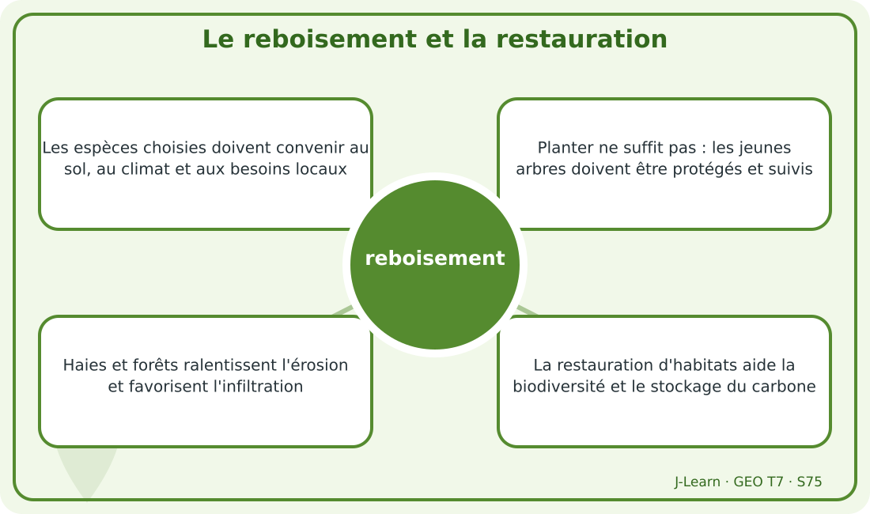
Schéma pédagogique : Le reboisement et la restauration.
Document d'observation : Tahiry prépare avec sa classe un espace vert et un suivi des plants autour de l'école.
1. Comprendre reboisement
Le reboisement installe des arbres sur un terrain déboisé ; la restauration cherche plus largement à retrouver les fonctions d'un écosystème dégradé.
Cette notion permet d'étudier le territoire avec précision et de relier les faits observés à leurs causes et à leurs conséquences.
2. Les éléments essentiels
Les espèces choisies doivent convenir au sol, au climat et aux besoins locaux.
Planter ne suffit pas : les jeunes arbres doivent être protégés et suivis.
Haies et forêts ralentissent l'érosion et favorisent l'infiltration.
La restauration d'habitats aide la biodiversité et le stockage du carbone.
3. Lire une situation et agir
Tahiry prépare avec sa classe un espace vert et un suivi des plants autour de l'école.
Règle à retenir : Planter au bon endroit, protéger, mesurer la survie et remplacer les pertes.
EXERCICES
Exercice 1 (5 points)
Réponds par des phrases complètes.
1. Définis reboisement.
2. Relève deux éléments essentiels de la leçon.
Exercice 2 (5 points)
Associe chaque idée à son explication puis justifie ton choix.
1. plantation
2. espèce locale
3. Écris la relation entre ces deux idées.
Exercice 3 (5 points)
Explique ce que montre la situation.
Tahiry prépare avec sa classe un espace vert et un suivi des plants autour de l'école.
1. Nomme la notion étudiée.
2. Donne l'indice qui permet de la reconnaître.
Exercice 4 (5 points)
Rédige une courte réponse organisée.
Présente reboisement, une idée essentielle et la règle pratique à retenir.
Total : 20 points
CORRIGÉ
Corrigé de l'exercice 1 (5 points) :
1. Le reboisement installe des arbres sur un terrain déboisé ; la restauration cherche plus largement à retrouver les fonctions d'un écosystème dégradé. (2,5 points)
2. Les espèces choisies doivent convenir au sol, au climat et aux besoins locaux. Planter ne suffit pas : les jeunes arbres doivent être protégés et suivis. (2,5 points)
Corrigé de l'exercice 2 (5 points) :
1. Les espèces choisies doivent convenir au sol, au climat et aux besoins locaux. (2 points)
2. Planter ne suffit pas : les jeunes arbres doivent être protégés et suivis. (2 points)
3. Ces idées sont liées dans l'étude de reboisement. (1 point)
Corrigé de l'exercice 3 (5 points) :
1. Il s'agit de reboisement. (2 points)
2. Haies et forêts ralentissent l'érosion et favorisent l'infiltration. (3 points)
Corrigé de l'exercice 4 (5 points) :
Le reboisement installe des arbres sur un terrain déboisé ; la restauration cherche plus largement à retrouver les fonctions d'un écosystème dégradé. La restauration d'habitats aide la biodiversité et le stockage du carbone. Planter au bon endroit, protéger, mesurer la survie et remplacer les pertes. (5 points)

SÉANCE 76 / 80
Énergies renouvelables, compostage et recyclage
FICHE DE PRÉPARATION
Discipline : | Géographie | Date : | _______
Thème : | Gestion des ressources naturelles | Classe : | T7
Titre de la séance : | Énergies renouvelables, compostage et recyclage | Séance n° : | 76 / 80
Objectif spécifique : | Être capable de définir lutte contre la dégradation, d'en expliquer les éléments essentiels et de l'utiliser dans une situation géographique. | Durée : | 60 minutes
Documentation : | Programme d'études officiel T7 — Géographie ; ressources pédagogiques T7 ; atlas géographique.

Étapes et Durée | Déroulement de la leçon |  | Technique et Stratégie | Support et Matériel | Observation
 | Enseignant | Apprenants
I. RÉVISION  5 min | Définis « reboisement ».  Indique deux idées essentielles concernant reboisement.  Quelle règle pratique faut-il retenir ? | R.A. : Le reboisement installe des arbres sur un terrain déboisé ; la restauration cherche plus largement à retrouver les fonctions d'un écosystème dégradé.  R.A. : Les espèces choisies doivent convenir au sol, au climat et aux besoins locaux. Planter ne suffit pas : les jeunes arbres doivent être protégés et suivis.  R.A. : Planter au bon endroit, protéger, mesurer la survie et remplacer les pertes. | Questions-réponses orales | —
II. NOUVELLE LEÇON
45 min
1. Mise en situation | Tiana organise les déchets de l'école entre compost, recyclage et résidus à traiter.  Quelle notion géographique permet de comprendre cette situation ? | R.A. : lutte contre la dégradation : Les énergies renouvelables, le compostage et le recyclage réduisent l'usage de ressources épuisables et la quantité de déchets. | Récit et questions | Document et schéma de la leçon
2. Présentation | Aujourd'hui, nous étudions « Énergies renouvelables, compostage et recyclage ». À la fin de la séance, vous saurez définir lutte contre la dégradation, expliquer ses composantes et appliquer la notion. | Les élèves écoutent. | Annonce du titre et de l'objectif | Tableau noir, cahier
3. Observation | Observez le schéma « Énergies renouvelables, compostage et recyclage » et le document illustré. Repérez la notion centrale, les relations et les éléments du paysage. | Les élèves observent silencieusement. | Observation silencieuse | Schéma pédagogique et document illustré de la leçon
4. Analyse | Qu'est-ce que lutte contre la dégradation ?  Quelle est une première idée importante ?  Quelle autre idée complète l'explication ?  Quelle règle doit guider l'analyse ou l'action ? | R.A. : Les énergies renouvelables, le compostage et le recyclage réduisent l'usage de ressources épuisables et la quantité de déchets.  R.A. : L'hydraulique utilise l'eau en mouvement, l'éolien le vent et le solaire le rayonnement.  R.A. : Le compostage transforme des matières organiques en amendement du sol.  R.A. : Réduire d'abord les besoins puis valoriser les flux disponibles localement. | Questions-réponses | Schéma pédagogique et document illustré de la leçon
5. Synthèse | Les énergies renouvelables, le compostage et le recyclage réduisent l'usage de ressources épuisables et la quantité de déchets. L'hydraulique utilise l'eau en mouvement, l'éolien le vent et le solaire le rayonnement. Le compostage transforme des matières organiques en amendement du sol. Il faut retenir : Réduire d'abord les besoins puis valoriser les flux disponibles localement. | Les élèves écoutent. | Explication | Tableau noir
6. Application | Exercice 1 : Réponds par des phrases complètes.  1. Définis lutte contre la dégradation.  2. Relève deux éléments essentiels de la leçon.  Exercice 2 : Associe chaque idée à son explication puis justifie ton choix.  1. hydraulique  2. éolien  3. Écris la relation entre ces deux idées. | Corrigé de l'exercice 1 :  1. Les énergies renouvelables, le compostage et le recyclage réduisent l'usage de ressources épuisables et la quantité de déchets. (2,5 points)  2. L'hydraulique utilise l'eau en mouvement, l'éolien le vent et le solaire le rayonnement. Le compostage transforme des matières organiques en amendement du sol. (2,5 points)  Corrigé de l'exercice 2 :  1. L'hydraulique utilise l'eau en mouvement, l'éolien le vent et le solaire le rayonnement. (2 points)  2. Le compostage transforme des matières organiques en amendement du sol. (2 points)  3. Ces idées sont liées dans l'étude de lutte contre la dégradation. (1 point) | Exercices écrits | Cahier, ardoise
III. ÉVALUATION  10 min | Exercice 1 : Explique ce que montre la situation.  Tiana organise les déchets de l'école entre compost, recyclage et résidus à traiter.  1. Nomme la notion étudiée.  2. Donne l'indice qui permet de la reconnaître.  Exercice 2 : Rédige une courte réponse organisée.  Présente lutte contre la dégradation, une idée essentielle et la règle pratique à retenir. | Corrigé de l'exercice 1 :  1. Il s'agit de lutte contre la dégradation. (2 points)  2. Le biogaz valorise la décomposition de matières organiques pour produire un combustible. (3 points)  Corrigé de l'exercice 2 :  Les énergies renouvelables, le compostage et le recyclage réduisent l'usage de ressources épuisables et la quantité de déchets. Le recyclage réintroduit des matières dans la production et la biomasse fournit une énergie à gérer durablement. Réduire d'abord les besoins puis valoriser les flux disponibles localement. (5 points) | Exercices écrits | Cahier, feuille d'évaluation

Énergies renouvelables, compostage et recyclage
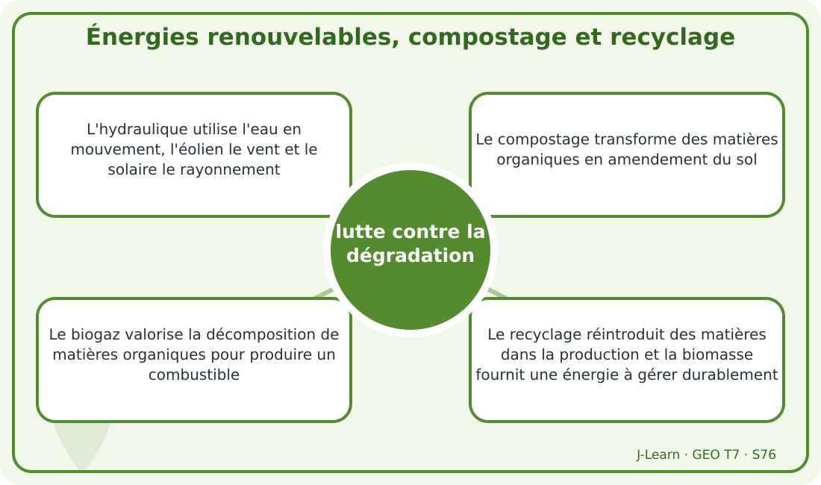
Schéma pédagogique : Énergies renouvelables, compostage et recyclage.
1. Comprendre lutte contre la dégradation
Les énergies renouvelables, le compostage et le recyclage réduisent l'usage de ressources épuisables et la quantité de déchets.
Cette notion permet d'étudier le territoire avec précision et de relier les faits observés à leurs causes et à leurs conséquences.
2. Les éléments essentiels
L'hydraulique utilise l'eau en mouvement, l'éolien le vent et le solaire le rayonnement.
Le compostage transforme des matières organiques en amendement du sol.
Le biogaz valorise la décomposition de matières organiques pour produire un combustible.
Le recyclage réintroduit des matières dans la production et la biomasse fournit une énergie à gérer durablement.
3. Lire une situation et agir
Tiana organise les déchets de l'école entre compost, recyclage et résidus à traiter.
Règle à retenir : Réduire d'abord les besoins puis valoriser les flux disponibles localement.
Document d'observation : Tiana organise les déchets de l'école entre compost, recyclage et résidus à traiter.
EXERCICES
Exercice 1 (5 points)
Réponds par des phrases complètes.
1. Définis lutte contre la dégradation.
2. Relève deux éléments essentiels de la leçon.
Exercice 2 (5 points)
Associe chaque idée à son explication puis justifie ton choix.
1. hydraulique
2. éolien
3. Écris la relation entre ces deux idées.
Exercice 3 (5 points)
Explique ce que montre la situation.
Tiana organise les déchets de l'école entre compost, recyclage et résidus à traiter.
1. Nomme la notion étudiée.
2. Donne l'indice qui permet de la reconnaître.
Exercice 4 (5 points)
Rédige une courte réponse organisée.
Présente lutte contre la dégradation, une idée essentielle et la règle pratique à retenir.
Total : 20 points
CORRIGÉ
Corrigé de l'exercice 1 (5 points) :
1. Les énergies renouvelables, le compostage et le recyclage réduisent l'usage de ressources épuisables et la quantité de déchets. (2,5 points)
2. L'hydraulique utilise l'eau en mouvement, l'éolien le vent et le solaire le rayonnement. Le compostage transforme des matières organiques en amendement du sol. (2,5 points)
Corrigé de l'exercice 2 (5 points) :
1. L'hydraulique utilise l'eau en mouvement, l'éolien le vent et le solaire le rayonnement. (2 points)
2. Le compostage transforme des matières organiques en amendement du sol. (2 points)
3. Ces idées sont liées dans l'étude de lutte contre la dégradation. (1 point)
Corrigé de l'exercice 3 (5 points) :
1. Il s'agit de lutte contre la dégradation. (2 points)
2. Le biogaz valorise la décomposition de matières organiques pour produire un combustible. (3 points)
Corrigé de l'exercice 4 (5 points) :
Les énergies renouvelables, le compostage et le recyclage réduisent l'usage de ressources épuisables et la quantité de déchets. Le recyclage réintroduit des matières dans la production et la biomasse fournit une énergie à gérer durablement. Réduire d'abord les besoins puis valoriser les flux disponibles localement. (5 points)

SÉANCE 77 / 80
Les types de gestion durable
FICHE DE PRÉPARATION
Discipline : | Géographie | Date : | _______
Thème : | Gestion des ressources naturelles | Classe : | T7
Titre de la séance : | Les types de gestion durable | Séance n° : | 77 / 80
Objectif spécifique : | Être capable de définir gestion durable, d'en expliquer les éléments essentiels et de l'utiliser dans une situation géographique. | Durée : | 60 minutes
Documentation : | Programme d'études officiel T7 — Géographie ; ressources pédagogiques T7 ; atlas géographique.

Étapes et Durée | Déroulement de la leçon |  | Technique et Stratégie | Support et Matériel | Observation
 | Enseignant | Apprenants
I. RÉVISION  5 min | Définis « lutte contre la dégradation ».  Indique deux idées essentielles concernant lutte contre la dégradation.  Quelle règle pratique faut-il retenir ? | R.A. : Les énergies renouvelables, le compostage et le recyclage réduisent l'usage de ressources épuisables et la quantité de déchets.  R.A. : L'hydraulique utilise l'eau en mouvement, l'éolien le vent et le solaire le rayonnement. Le compostage transforme des matières organiques en amendement du sol.  R.A. : Réduire d'abord les besoins puis valoriser les flux disponibles localement. | Questions-réponses orales | —
II. NOUVELLE LEÇON
45 min
1. Mise en situation | Mino compare plusieurs solutions sociales et économiques proposées par les acteurs d'une commune.  Quelle notion géographique permet de comprendre cette situation ? | R.A. : gestion durable : La gestion durable combine des actions humaines et économiques pour adapter les besoins, améliorer la production et partager équitablement les ressources. | Récit et questions | Document et schéma de la leçon
2. Présentation | Aujourd'hui, nous étudions « Les types de gestion durable ». À la fin de la séance, vous saurez définir gestion durable, expliquer ses composantes et appliquer la notion. | Les élèves écoutent. | Annonce du titre et de l'objectif | Tableau noir, cahier
3. Observation | Observez le schéma « Les types de gestion durable » et le document illustré. Repérez la notion centrale, les relations et les éléments du paysage. | Les élèves observent silencieusement. | Observation silencieuse | Schéma pédagogique et document illustré de la leçon
4. Analyse | Qu'est-ce que gestion durable ?  Quelle est une première idée importante ?  Quelle autre idée complète l'explication ?  Quelle règle doit guider l'analyse ou l'action ? | R.A. : La gestion durable combine des actions humaines et économiques pour adapter les besoins, améliorer la production et partager équitablement les ressources.  R.A. : La gestion humaine comprend information, santé familiale et maîtrise volontaire de la croissance des besoins.  R.A. : L'amélioration des techniques augmente l'efficacité sans multiplier les dégâts.  R.A. : Associer accompagnement humain, emplois, techniques et règles plutôt qu'une mesure isolée. | Questions-réponses | Schéma pédagogique et document illustré de la leçon
5. Synthèse | La gestion durable combine des actions humaines et économiques pour adapter les besoins, améliorer la production et partager équitablement les ressources. La gestion humaine comprend information, santé familiale et maîtrise volontaire de la croissance des besoins. L'amélioration des techniques augmente l'efficacité sans multiplier les dégâts. Il faut retenir : Associer accompagnement humain, emplois, techniques et règles plutôt qu'une mesure isolée. | Les élèves écoutent. | Explication | Tableau noir
6. Application | Exercice 1 : Réponds par des phrases complètes.  1. Définis gestion durable.  2. Relève deux éléments essentiels de la leçon.  Exercice 2 : Associe chaque idée à son explication puis justifie ton choix.  1. gestion humaine  2. production  3. Écris la relation entre ces deux idées. | Corrigé de l'exercice 1 :  1. La gestion durable combine des actions humaines et économiques pour adapter les besoins, améliorer la production et partager équitablement les ressources. (2,5 points)  2. La gestion humaine comprend information, santé familiale et maîtrise volontaire de la croissance des besoins. L'amélioration des techniques augmente l'efficacité sans multiplier les dégâts. (2,5 points)  Corrigé de l'exercice 2 :  1. La gestion humaine comprend information, santé familiale et maîtrise volontaire de la croissance des besoins. (2 points)  2. L'amélioration des techniques augmente l'efficacité sans multiplier les dégâts. (2 points)  3. Ces idées sont liées dans l'étude de gestion durable. (1 point) | Exercices écrits | Cahier, ardoise
III. ÉVALUATION  10 min | Exercice 1 : Explique ce que montre la situation.  Mino compare plusieurs solutions sociales et économiques proposées par les acteurs d'une commune.  1. Nomme la notion étudiée.  2. Donne l'indice qui permet de la reconnaître.  Exercice 2 : Rédige une courte réponse organisée.  Présente gestion durable, une idée essentielle et la règle pratique à retenir. | Corrigé de l'exercice 1 :  1. Il s'agit de gestion durable. (2 points)  2. La création d'emplois durables réduit la dépendance aux exploitations destructrices. (3 points)  Corrigé de l'exercice 2 :  La gestion durable combine des actions humaines et économiques pour adapter les besoins, améliorer la production et partager équitablement les ressources. Le renforcement des secteurs formels améliore règles, sécurité, suivi et contribution collective. Associer accompagnement humain, emplois, techniques et règles plutôt qu'une mesure isolée. (5 points) | Exercices écrits | Cahier, feuille d'évaluation

Les types de gestion durable
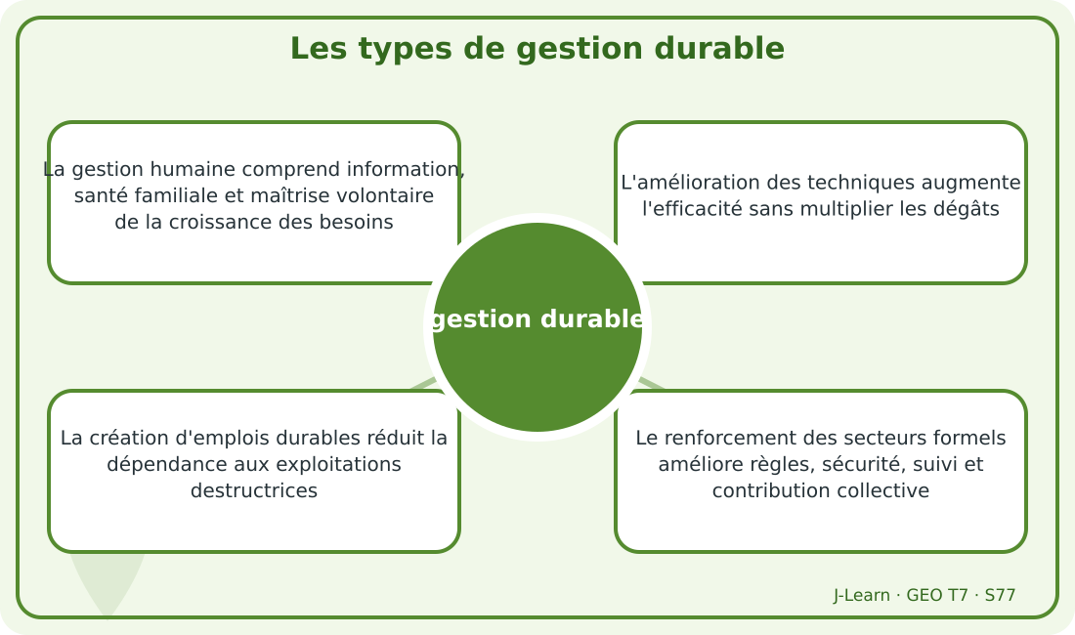
Schéma pédagogique : Les types de gestion durable.
Document d'observation : Mino compare plusieurs solutions sociales et économiques proposées par les acteurs d'une commune.
1. Comprendre gestion durable
La gestion durable combine des actions humaines et économiques pour adapter les besoins, améliorer la production et partager équitablement les ressources.
Cette notion permet d'étudier le territoire avec précision et de relier les faits observés à leurs causes et à leurs conséquences.
2. Les éléments essentiels
La gestion humaine comprend information, santé familiale et maîtrise volontaire de la croissance des besoins.
L'amélioration des techniques augmente l'efficacité sans multiplier les dégâts.
La création d'emplois durables réduit la dépendance aux exploitations destructrices.
Le renforcement des secteurs formels améliore règles, sécurité, suivi et contribution collective.
3. Lire une situation et agir
Mino compare plusieurs solutions sociales et économiques proposées par les acteurs d'une commune.
Règle à retenir : Associer accompagnement humain, emplois, techniques et règles plutôt qu'une mesure isolée.
EXERCICES
Exercice 1 (5 points)
Réponds par des phrases complètes.
1. Définis gestion durable.
2. Relève deux éléments essentiels de la leçon.
Exercice 2 (5 points)
Associe chaque idée à son explication puis justifie ton choix.
1. gestion humaine
2. production
3. Écris la relation entre ces deux idées.
Exercice 3 (5 points)
Explique ce que montre la situation.
Mino compare plusieurs solutions sociales et économiques proposées par les acteurs d'une commune.
1. Nomme la notion étudiée.
2. Donne l'indice qui permet de la reconnaître.
Exercice 4 (5 points)
Rédige une courte réponse organisée.
Présente gestion durable, une idée essentielle et la règle pratique à retenir.
Total : 20 points
CORRIGÉ
Corrigé de l'exercice 1 (5 points) :
1. La gestion durable combine des actions humaines et économiques pour adapter les besoins, améliorer la production et partager équitablement les ressources. (2,5 points)
2. La gestion humaine comprend information, santé familiale et maîtrise volontaire de la croissance des besoins. L'amélioration des techniques augmente l'efficacité sans multiplier les dégâts. (2,5 points)
Corrigé de l'exercice 2 (5 points) :
1. La gestion humaine comprend information, santé familiale et maîtrise volontaire de la croissance des besoins. (2 points)
2. L'amélioration des techniques augmente l'efficacité sans multiplier les dégâts. (2 points)
3. Ces idées sont liées dans l'étude de gestion durable. (1 point)
Corrigé de l'exercice 3 (5 points) :
1. Il s'agit de gestion durable. (2 points)
2. La création d'emplois durables réduit la dépendance aux exploitations destructrices. (3 points)
Corrigé de l'exercice 4 (5 points) :
La gestion durable combine des actions humaines et économiques pour adapter les besoins, améliorer la production et partager équitablement les ressources. Le renforcement des secteurs formels améliore règles, sécurité, suivi et contribution collective. Associer accompagnement humain, emplois, techniques et règles plutôt qu'une mesure isolée. (5 points)

SÉANCE 78 / 80
Un mini-projet local de gestion des ressources
FICHE DE PRÉPARATION
Discipline : | Géographie | Date : | _______
Thème : | Gestion des ressources naturelles | Classe : | T7
Titre de la séance : | Un mini-projet local de gestion des ressources | Séance n° : | 78 / 80
Objectif spécifique : | Être capable de définir mini-projet, d'en expliquer les éléments essentiels et de l'utiliser dans une situation géographique. | Durée : | 60 minutes
Documentation : | Programme d'études officiel T7 — Géographie ; ressources pédagogiques T7 ; atlas géographique.

Étapes et Durée | Déroulement de la leçon |  | Technique et Stratégie | Support et Matériel | Observation
 | Enseignant | Apprenants
I. RÉVISION  5 min | Définis « gestion durable ».  Indique deux idées essentielles concernant gestion durable.  Quelle règle pratique faut-il retenir ? | R.A. : La gestion durable combine des actions humaines et économiques pour adapter les besoins, améliorer la production et partager équitablement les ressources.  R.A. : La gestion humaine comprend information, santé familiale et maîtrise volontaire de la croissance des besoins. L'amélioration des techniques augmente l'efficacité sans multiplier les dégâts.  R.A. : Associer accompagnement humain, emplois, techniques et règles plutôt qu'une mesure isolée. | Questions-réponses orales | —
II. NOUVELLE LEÇON
45 min
1. Mise en situation | Mialy et sa classe préparent un jardin scolaire économe en eau avec l'appui de la communauté.  Quelle notion géographique permet de comprendre cette situation ? | R.A. : mini-projet : Un mini-projet de gestion durable part d'un état des lieux, choisit une ressource et organise des actions, des partenariats et une évaluation. | Récit et questions | Document et schéma de la leçon
2. Présentation | Aujourd'hui, nous étudions « Un mini-projet local de gestion des ressources ». À la fin de la séance, vous saurez définir mini-projet, expliquer ses composantes et appliquer la notion. | Les élèves écoutent. | Annonce du titre et de l'objectif | Tableau noir, cahier
3. Observation | Observez le schéma « Un mini-projet local de gestion des ressources » et le document illustré. Repérez la notion centrale, les relations et les éléments du paysage. | Les élèves observent silencieusement. | Observation silencieuse | Schéma pédagogique et document illustré de la leçon
4. Analyse | Qu'est-ce que mini-projet ?  Quelle est une première idée importante ?  Quelle autre idée complète l'explication ?  Quelle règle doit guider l'analyse ou l'action ? | R.A. : Un mini-projet de gestion durable part d'un état des lieux, choisit une ressource et organise des actions, des partenariats et une évaluation.  R.A. : L'état des lieux recense ressources, usages, acteurs, problèmes et potentialités.  R.A. : L'objectif indique un résultat réalisable et un indicateur mesurable.  R.A. : Observer, consulter, choisir, planifier, agir, mesurer puis améliorer. | Questions-réponses | Schéma pédagogique et document illustré de la leçon
5. Synthèse | Un mini-projet de gestion durable part d'un état des lieux, choisit une ressource et organise des actions, des partenariats et une évaluation. L'état des lieux recense ressources, usages, acteurs, problèmes et potentialités. L'objectif indique un résultat réalisable et un indicateur mesurable. Il faut retenir : Observer, consulter, choisir, planifier, agir, mesurer puis améliorer. | Les élèves écoutent. | Explication | Tableau noir
6. Application | Exercice 1 : Réponds par des phrases complètes.  1. Définis mini-projet.  2. Relève deux éléments essentiels de la leçon.  Exercice 2 : Associe chaque idée à son explication puis justifie ton choix.  1. état des lieux  2. partenaire  3. Écris la relation entre ces deux idées. | Corrigé de l'exercice 1 :  1. Un mini-projet de gestion durable part d'un état des lieux, choisit une ressource et organise des actions, des partenariats et une évaluation. (2,5 points)  2. L'état des lieux recense ressources, usages, acteurs, problèmes et potentialités. L'objectif indique un résultat réalisable et un indicateur mesurable. (2,5 points)  Corrigé de l'exercice 2 :  1. L'état des lieux recense ressources, usages, acteurs, problèmes et potentialités. (2 points)  2. L'objectif indique un résultat réalisable et un indicateur mesurable. (2 points)  3. Ces idées sont liées dans l'étude de mini-projet. (1 point) | Exercices écrits | Cahier, ardoise
III. ÉVALUATION  10 min | Exercice 1 : Explique ce que montre la situation.  Mialy et sa classe préparent un jardin scolaire économe en eau avec l'appui de la communauté.  1. Nomme la notion étudiée.  2. Donne l'indice qui permet de la reconnaître.  Exercice 2 : Rédige une courte réponse organisée.  Présente mini-projet, une idée essentielle et la règle pratique à retenir. | Corrigé de l'exercice 1 :  1. Il s'agit de mini-projet. (2 points)  2. École, familles, associations, FRAM, partenaires et responsables locaux peuvent coopérer. (3 points)  Corrigé de l'exercice 2 :  Un mini-projet de gestion durable part d'un état des lieux, choisit une ressource et organise des actions, des partenariats et une évaluation. Le plan précise tâches, moyens, responsabilités, suivi et amélioration. Observer, consulter, choisir, planifier, agir, mesurer puis améliorer. (5 points) | Exercices écrits | Cahier, feuille d'évaluation

Un mini-projet local de gestion des ressources
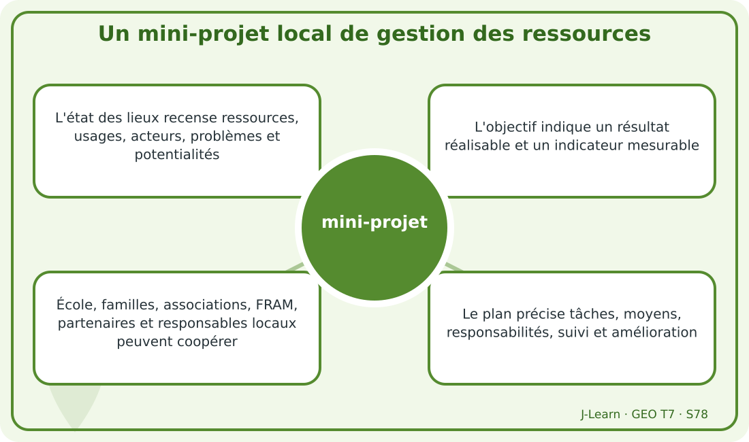
Schéma pédagogique : Un mini-projet local de gestion des ressources.
1. Comprendre mini-projet
Un mini-projet de gestion durable part d'un état des lieux, choisit une ressource et organise des actions, des partenariats et une évaluation.
Cette notion permet d'étudier le territoire avec précision et de relier les faits observés à leurs causes et à leurs conséquences.
2. Les éléments essentiels
L'état des lieux recense ressources, usages, acteurs, problèmes et potentialités.
L'objectif indique un résultat réalisable et un indicateur mesurable.
École, familles, associations, FRAM, partenaires et responsables locaux peuvent coopérer.
Le plan précise tâches, moyens, responsabilités, suivi et amélioration.
3. Lire une situation et agir
Mialy et sa classe préparent un jardin scolaire économe en eau avec l'appui de la communauté.
Règle à retenir : Observer, consulter, choisir, planifier, agir, mesurer puis améliorer.
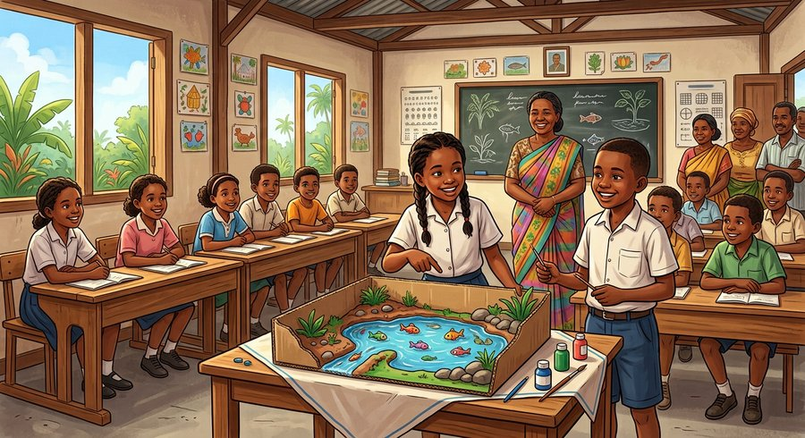
Document d'observation : Mialy et sa classe préparent un jardin scolaire économe en eau avec l'appui de la communauté.
EXERCICES
Exercice 1 (5 points)
Réponds par des phrases complètes.
1. Définis mini-projet.
2. Relève deux éléments essentiels de la leçon.
Exercice 2 (5 points)
Associe chaque idée à son explication puis justifie ton choix.
1. état des lieux
2. partenaire
3. Écris la relation entre ces deux idées.
Exercice 3 (5 points)
Explique ce que montre la situation.
Mialy et sa classe préparent un jardin scolaire économe en eau avec l'appui de la communauté.
1. Nomme la notion étudiée.
2. Donne l'indice qui permet de la reconnaître.
Exercice 4 (5 points)
Rédige une courte réponse organisée.
Présente mini-projet, une idée essentielle et la règle pratique à retenir.
Total : 20 points
CORRIGÉ
Corrigé de l'exercice 1 (5 points) :
1. Un mini-projet de gestion durable part d'un état des lieux, choisit une ressource et organise des actions, des partenariats et une évaluation. (2,5 points)
2. L'état des lieux recense ressources, usages, acteurs, problèmes et potentialités. L'objectif indique un résultat réalisable et un indicateur mesurable. (2,5 points)
Corrigé de l'exercice 2 (5 points) :
1. L'état des lieux recense ressources, usages, acteurs, problèmes et potentialités. (2 points)
2. L'objectif indique un résultat réalisable et un indicateur mesurable. (2 points)
3. Ces idées sont liées dans l'étude de mini-projet. (1 point)
Corrigé de l'exercice 3 (5 points) :
1. Il s'agit de mini-projet. (2 points)
2. École, familles, associations, FRAM, partenaires et responsables locaux peuvent coopérer. (3 points)
Corrigé de l'exercice 4 (5 points) :
Un mini-projet de gestion durable part d'un état des lieux, choisit une ressource et organise des actions, des partenariats et une évaluation. Le plan précise tâches, moyens, responsabilités, suivi et amélioration. Observer, consulter, choisir, planifier, agir, mesurer puis améliorer. (5 points)

RÉCAPITULATIF GÉOGRAPHIQUE — UNITÉ 7
GESTION DES RESSOURCES NATURELLES
Cette synthèse relie chaque notion à son espace. Pour localiser précisément les éléments, consulte l'atlas cartographique placé dans les annexes.
Repère géographique | Échelle ou localisation | Ce qu'il faut observer et expliquer | Renvoi
Les ressources naturelles renouvelables | Échelle adaptée au thème | Une ressource renouvelable peut se reconstituer à l'échelle humaine si son milieu et son rythme de renouvellement sont respectés. | Atlas T7
Les ressources naturelles non renouvelables | Échelle adaptée au thème | Une ressource non renouvelable existe en stock limité et se forme beaucoup plus lentement qu'elle n'est consommée. | Atlas T7
Croissance démographique et pression sur les ressources | Échelle adaptée au thème | La croissance et la concentration de la population augmentent les besoins en eau, alimentation, énergie, terres et matériaux. | Atlas T7
L'exploitation abusive et illicite | Échelle adaptée au thème | L'exploitation abusive prélève trop ou dégrade le milieu ; l'exploitation illicite enfreint les lois et les droits d'usage. | Atlas T7
Le gaspillage et le secteur informel | Échelle adaptée au thème | Le gaspillage utilise ou jette une ressource sans satisfaire durablement un besoin ; certaines activités informelles échappent aussi aux règles de gestion. | Atlas T7
La notion de durabilité | Échelle adaptée au thème | La durabilité consiste à satisfaire les besoins présents tout en conservant les ressources et les possibilités des générations futures. | Atlas T7
Conserver les ressources et respecter les lois | Échelle adaptée au thème | La conservation protège, utilise avec précaution et restaure les ressources afin de maintenir leurs fonctions et leur disponibilité. | Atlas T7
Améliorer les techniques et valoriser les ressources | Échelle adaptée au thème | L'utilisation rationnelle obtient un service utile avec moins de pertes, moins de dégâts et une meilleure valorisation locale. | Atlas T7
Le reboisement et la restauration | Échelle adaptée au thème | Le reboisement installe des arbres sur un terrain déboisé ; la restauration cherche plus largement à retrouver les fonctions d'un écosystème dégradé. | Atlas T7
Énergies renouvelables, compostage et recyclage | Échelle adaptée au thème | Les énergies renouvelables, le compostage et le recyclage réduisent l'usage de ressources épuisables et la quantité de déchets. | Atlas T7
Les types de gestion durable | Échelle adaptée au thème | La gestion durable combine des actions humaines et économiques pour adapter les besoins, améliorer la production et partager équitablement les ressources. | Atlas T7
Un mini-projet local de gestion des ressources | Échelle adaptée au thème | Un mini-projet de gestion durable part d'un état des lieux, choisit une ressource et organise des actions, des partenariats et une évaluation. | Atlas T7
Méthode : nommer l'espace, situer les éléments, décrire leur répartition, puis expliquer les facteurs et les relations.

SÉANCE 79 / 80
Révision — Unité 7 — GESTION DES RESSOURCES NATURELLES
FICHE DE PRÉPARATION
Discipline : | Géographie | Date : | _______
Thème : | Gestion des ressources naturelles | Classe : | T7
Titre de la séance : | Révision — Unité 7 — GESTION DES RESSOURCES NATURELLES | Séance n° : | 79 / 80
Objectif spécifique : | Réviser et consolider toutes les notions de l'unité. | Durée : | 60 minutes
Documentation : | Programme d'études officiel T7 — Géographie

Étapes et Durée | Déroulement de la leçon |  | Technique et Stratégie | Support et Matériel | Observation
 | Enseignant | Apprenants
I. RÉVISION  5 min | Définis « ressource renouvelable ».  Indique deux idées essentielles concernant ressource renouvelable. | R.A. : Une ressource renouvelable peut se reconstituer à l'échelle humaine si son milieu et son rythme de renouvellement sont respectés.  R.A. : Les ressources faunistiques regroupent les animaux sauvages utiles ou protégés. Les ressources floristiques et forestières fournissent plantes, bois et services écologiques. | Questions-réponses orales | —
II. NOUVELLE LEÇON
45 min
1. Mise en situation | Nous avons terminé l'unité 7. Aujourd'hui, nous allons réviser ensemble toutes les notions pour bien nous en souvenir. | Les élèves écoutent. | Conversation dirigée | Tableau noir
2. Présentation | Aujourd'hui, nous allons réviser toutes les notions de l'unité. Après cette séance, vous serez capables de bien répondre aux questions de révision et de réussir le sujet d'examen. | Les élèves écoutent. | Annonce de l'objectif | Tableau noir, cahier
3. Observation | Regardez et observez bien le tableau récapitulatif des notions de l'unité. | Les élèves observent silencieusement. | Observation silencieuse | Tableau récapitulatif (ci-dessous)
4. Analyse | Définis « ressource renouvelable ».  Indique deux idées essentielles concernant ressource renouvelable.  Définis « ressource non renouvelable ».  Indique deux idées essentielles concernant ressource non renouvelable.  Définis « pression démographique ».  Indique deux idées essentielles concernant pression démographique.  Définis « exploitation abusive ».  Indique deux idées essentielles concernant exploitation abusive.  Définis « gaspillage ».  Indique deux idées essentielles concernant gaspillage.  Définis « durabilité ».  Indique deux idées essentielles concernant durabilité.  Définis « conservation ».  Indique deux idées essentielles concernant conservation.  Définis « utilisation rationnelle ».  Indique deux idées essentielles concernant utilisation rationnelle.  Définis « reboisement ».  Indique deux idées essentielles concernant reboisement.  Définis « lutte contre la dégradation ».  Indique deux idées essentielles concernant lutte contre la dégradation.  Définis « gestion durable ».  Indique deux idées essentielles concernant gestion durable.  Définis « mini-projet ».  Indique deux idées essentielles concernant mini-projet. | R.A. : Une ressource renouvelable peut se reconstituer à l'échelle humaine si son milieu et son rythme de renouvellement sont respectés.  R.A. : Les ressources faunistiques regroupent les animaux sauvages utiles ou protégés. Les ressources floristiques et forestières fournissent plantes, bois et services écologiques.  R.A. : Une ressource non renouvelable existe en stock limité et se forme beaucoup plus lentement qu'elle n'est consommée.  R.A. : Les ressources minières fournissent métaux, minéraux et matériaux. Le pétrole est une ressource énergétique fossile extraite du sous-sol.  R.A. : La croissance et la concentration de la population augmentent les besoins en eau, alimentation, énergie, terres et matériaux.  R.A. : Natalité et mortalité déterminent l'accroissement naturel. La densité influence l'intensité locale des besoins et des rejets.  R.A. : L'exploitation abusive prélève trop ou dégrade le milieu ; l'exploitation illicite enfreint les lois et les droits d'usage.  R.A. : La coupe excessive empêche une forêt de se renouveler. La pêche interdite ou destructrice réduit les stocks et les habitats.  R.A. : Le gaspillage utilise ou jette une ressource sans satisfaire durablement un besoin ; certaines activités informelles échappent aussi aux règles de gestion.  R.A. : Les pertes d'eau, d'énergie et d'aliments augmentent inutilement les prélèvements. Des produits jetables accélèrent l'extraction et l'accumulation de déchets.  R.A. : La durabilité consiste à satisfaire les besoins présents tout en conservant les ressources et les possibilités des générations futures.  R.A. : La dimension environnementale maintient les écosystèmes et les renouvellements. La dimension économique assure une activité viable et économe.  R.A. : La conservation protège, utilise avec précaution et restaure les ressources afin de maintenir leurs fonctions et leur disponibilité.  R.A. : Les aires protégées préservent des habitats et espèces remarquables. Les règles fixent zones, périodes, techniques et quantités autorisées.  R.A. : L'utilisation rationnelle obtient un service utile avec moins de pertes, moins de dégâts et une meilleure valorisation locale.  R.A. : Des techniques efficaces économisent eau, énergie et matières. La transformation locale peut créer davantage de valeur et d'emplois.  R.A. : Le reboisement installe des arbres sur un terrain déboisé ; la restauration cherche plus largement à retrouver les fonctions d'un écosystème dégradé.  R.A. : Les espèces choisies doivent convenir au sol, au climat et aux besoins locaux. Planter ne suffit pas : les jeunes arbres doivent être protégés et suivis.  R.A. : Les énergies renouvelables, le compostage et le recyclage réduisent l'usage de ressources épuisables et la quantité de déchets.  R.A. : L'hydraulique utilise l'eau en mouvement, l'éolien le vent et le solaire le rayonnement. Le compostage transforme des matières organiques en amendement du sol.  R.A. : La gestion durable combine des actions humaines et économiques pour adapter les besoins, améliorer la production et partager équitablement les ressources.  R.A. : La gestion humaine comprend information, santé familiale et maîtrise volontaire de la croissance des besoins. L'amélioration des techniques augmente l'efficacité sans multiplier les dégâts.  R.A. : Un mini-projet de gestion durable part d'un état des lieux, choisit une ressource et organise des actions, des partenariats et une évaluation.  R.A. : L'état des lieux recense ressources, usages, acteurs, problèmes et potentialités. L'objectif indique un résultat réalisable et un indicateur mesurable. | Questions-réponses | Tableau récapitulatif (ci-dessous)
5. Synthèse | Donc, prenons le temps de relire ensemble le tableau récapitulatif : chaque notion est une clé pour l'examen de l'unité. | Les élèves écoutent. | Explication | Tableau noir
6. Application | Exercice 1 : Par binôme, choisissez trois notions du tableau récapitulatif et posez-vous les questions l'un à l'autre.  Chaque élève du binôme pose au moins une question.  On vérifie la réponse avec le tableau récapitulatif. | R.A. : Les binômes s'interrogent sur trois notions de l'unité et corrigent leurs réponses avec le tableau récapitulatif. | Travail en binôme | Cahier, tableau récapitulatif
III. ÉVALUATION  10 min | Annonce le sujet d'examen de l'unité pour la prochaine séance et répond aux dernières questions des élèves. | Les élèves posent leurs questions. | Préparation de l'évaluation | Cahier

Tableau récapitulatif — Unité 7
Notion | À retenir
Ressource renouvelable | Une ressource renouvelable peut se reconstituer à l'échelle humaine si son milieu et son rythme de renouvellement sont respectés.
Ressource non renouvelable | Une ressource non renouvelable existe en stock limité et se forme beaucoup plus lentement qu'elle n'est consommée.
Pression démographique | La croissance et la concentration de la population augmentent les besoins en eau, alimentation, énergie, terres et matériaux.
Exploitation abusive | L'exploitation abusive prélève trop ou dégrade le milieu ; l'exploitation illicite enfreint les lois et les droits d'usage.
Gaspillage | Le gaspillage utilise ou jette une ressource sans satisfaire durablement un besoin ; certaines activités informelles échappent aussi aux règles de gestion.
Durabilité | La durabilité consiste à satisfaire les besoins présents tout en conservant les ressources et les possibilités des générations futures.
Conservation | La conservation protège, utilise avec précaution et restaure les ressources afin de maintenir leurs fonctions et leur disponibilité.
Utilisation rationnelle | L'utilisation rationnelle obtient un service utile avec moins de pertes, moins de dégâts et une meilleure valorisation locale.
Reboisement | Le reboisement installe des arbres sur un terrain déboisé ; la restauration cherche plus largement à retrouver les fonctions d'un écosystème dégradé.
Lutte contre la dégradation | Les énergies renouvelables, le compostage et le recyclage réduisent l'usage de ressources épuisables et la quantité de déchets.
Gestion durable | La gestion durable combine des actions humaines et économiques pour adapter les besoins, améliorer la production et partager équitablement les ressources.
Mini-projet | Un mini-projet de gestion durable part d'un état des lieux, choisit une ressource et organise des actions, des partenariats et une évaluation.

Questions de révision
Définis « ressource renouvelable ».
R.A. : Une ressource renouvelable peut se reconstituer à l'échelle humaine si son milieu et son rythme de renouvellement sont respectés.
Indique deux idées essentielles concernant ressource renouvelable.
R.A. : Les ressources faunistiques regroupent les animaux sauvages utiles ou protégés. Les ressources floristiques et forestières fournissent plantes, bois et services écologiques.
Définis « ressource non renouvelable ».
R.A. : Une ressource non renouvelable existe en stock limité et se forme beaucoup plus lentement qu'elle n'est consommée.
Indique deux idées essentielles concernant ressource non renouvelable.
R.A. : Les ressources minières fournissent métaux, minéraux et matériaux. Le pétrole est une ressource énergétique fossile extraite du sous-sol.
Définis « pression démographique ».
R.A. : La croissance et la concentration de la population augmentent les besoins en eau, alimentation, énergie, terres et matériaux.
Indique deux idées essentielles concernant pression démographique.
R.A. : Natalité et mortalité déterminent l'accroissement naturel. La densité influence l'intensité locale des besoins et des rejets.
Définis « exploitation abusive ».
R.A. : L'exploitation abusive prélève trop ou dégrade le milieu ; l'exploitation illicite enfreint les lois et les droits d'usage.
Indique deux idées essentielles concernant exploitation abusive.
R.A. : La coupe excessive empêche une forêt de se renouveler. La pêche interdite ou destructrice réduit les stocks et les habitats.
Définis « gaspillage ».
R.A. : Le gaspillage utilise ou jette une ressource sans satisfaire durablement un besoin ; certaines activités informelles échappent aussi aux règles de gestion.
Indique deux idées essentielles concernant gaspillage.
R.A. : Les pertes d'eau, d'énergie et d'aliments augmentent inutilement les prélèvements. Des produits jetables accélèrent l'extraction et l'accumulation de déchets.
Définis « durabilité ».
R.A. : La durabilité consiste à satisfaire les besoins présents tout en conservant les ressources et les possibilités des générations futures.
Indique deux idées essentielles concernant durabilité.
R.A. : La dimension environnementale maintient les écosystèmes et les renouvellements. La dimension économique assure une activité viable et économe.
Définis « conservation ».
R.A. : La conservation protège, utilise avec précaution et restaure les ressources afin de maintenir leurs fonctions et leur disponibilité.
Indique deux idées essentielles concernant conservation.
R.A. : Les aires protégées préservent des habitats et espèces remarquables. Les règles fixent zones, périodes, techniques et quantités autorisées.
Définis « utilisation rationnelle ».
R.A. : L'utilisation rationnelle obtient un service utile avec moins de pertes, moins de dégâts et une meilleure valorisation locale.
Indique deux idées essentielles concernant utilisation rationnelle.
R.A. : Des techniques efficaces économisent eau, énergie et matières. La transformation locale peut créer davantage de valeur et d'emplois.
Définis « reboisement ».
R.A. : Le reboisement installe des arbres sur un terrain déboisé ; la restauration cherche plus largement à retrouver les fonctions d'un écosystème dégradé.
Indique deux idées essentielles concernant reboisement.
R.A. : Les espèces choisies doivent convenir au sol, au climat et aux besoins locaux. Planter ne suffit pas : les jeunes arbres doivent être protégés et suivis.
Définis « lutte contre la dégradation ».
R.A. : Les énergies renouvelables, le compostage et le recyclage réduisent l'usage de ressources épuisables et la quantité de déchets.
Indique deux idées essentielles concernant lutte contre la dégradation.
R.A. : L'hydraulique utilise l'eau en mouvement, l'éolien le vent et le solaire le rayonnement. Le compostage transforme des matières organiques en amendement du sol.
Définis « gestion durable ».
R.A. : La gestion durable combine des actions humaines et économiques pour adapter les besoins, améliorer la production et partager équitablement les ressources.
Indique deux idées essentielles concernant gestion durable.
R.A. : La gestion humaine comprend information, santé familiale et maîtrise volontaire de la croissance des besoins. L'amélioration des techniques augmente l'efficacité sans multiplier les dégâts.
Définis « mini-projet ».
R.A. : Un mini-projet de gestion durable part d'un état des lieux, choisit une ressource et organise des actions, des partenariats et une évaluation.
Indique deux idées essentielles concernant mini-projet.
R.A. : L'état des lieux recense ressources, usages, acteurs, problèmes et potentialités. L'objectif indique un résultat réalisable et un indicateur mesurable.

SÉANCE 80 / 80
Sujet d'examen T7 — Unité 7 — GESTION DES RESSOURCES NATURELLES
Durée : 60 minutes — Barème : 20 points
Lis attentivement chaque consigne et rédige des réponses précises.
Exercice 1 (5 points)
Définis les deux notions.
1. ressource renouvelable.
2. gaspillage.
Exercice 2 (5 points)
Réponds par une phrase complète.
1. Indique deux idées essentielles concernant ressource renouvelable.
2. Indique deux idées essentielles concernant reboisement.
Exercice 3 (5 points)
Explique les relations entre les éléments indiqués.
1. Les pertes d'eau, d'énergie et d'aliments augmentent inutilement les prélèvements.
2. L'objectif indique un résultat réalisable et un indicateur mesurable.
3. Rédige une conclusion sur le thème de l'unité.
Exercice 4 (5 points)
Étudie la situation et propose une réponse géographique.
Mialy et sa classe préparent un jardin scolaire économe en eau avec l'appui de la communauté.
Présente la notion, un élément d'explication et une règle d'action.

CORRIGÉ ET BARÈME
Exercice 1 (5 points)
1. Une ressource renouvelable peut se reconstituer à l'échelle humaine si son milieu et son rythme de renouvellement sont respectés. (2,5 points)
2. Le gaspillage utilise ou jette une ressource sans satisfaire durablement un besoin ; certaines activités informelles échappent aussi aux règles de gestion. (2,5 points)
Exercice 2 (5 points)
1. Les ressources faunistiques regroupent les animaux sauvages utiles ou protégés. Les ressources floristiques et forestières fournissent plantes, bois et services écologiques. (2,5 points)
2. Les espèces choisies doivent convenir au sol, au climat et aux besoins locaux. Planter ne suffit pas : les jeunes arbres doivent être protégés et suivis. (2,5 points)
Exercice 3 (5 points)
1. Le secteur informel fournit des revenus mais peut manquer d'équipements et de contrôle. (2 points)
2. École, familles, associations, FRAM, partenaires et responsables locaux peuvent coopérer. (2 points)
3. Ces éléments permettent de comprendre gestion des ressources naturelles. (1 point)
Exercice 4 (5 points)
Notion : mini-projet. (1 point)
Explication : L'état des lieux recense ressources, usages, acteurs, problèmes et potentialités. L'objectif indique un résultat réalisable et un indicateur mesurable. (2 points)
Règle : Observer, consulter, choisir, planifier, agir, mesurer puis améliorer. (2 points)
Total : 20 points

ANNEXES
Glossaire, cartes et schémas d'activités, auto-évaluation, table des illustrations et sources.

Glossaire
Les 66 notions fondamentales des sept thématiques sont classées par ordre alphabétique.
Terme | Définition
Acteur de la mondialisation | Les acteurs de la mondialisation sont les organisations et les personnes qui décident, produisent, financent, transportent, réglementent ou consomment à l'échelle mondiale.
Action climatique | L'action climatique associe adaptation, résilience et atténuation pour réduire les risques et les causes du dérèglement.
Adaptation climatique | L'adaptation climatique réduit les dommages en ajustant les pratiques, les équipements et l'organisation des communautés.
Analyse géographique | Analyser un document géographique consiste à décomposer ses informations, les mettre en relation et expliquer leurs causes et conséquences.
Atmosphère | L'atmosphère est l'enveloppe gazeuse de la Terre ; elle protège la vie et se divise en couches aux caractéristiques différentes.
Caractéristiques de la Terre | La Terre est une planète presque sphérique, légèrement aplatie aux pôles, de dimensions mesurables et dont l'axe est incliné.
Cause du dérèglement | La déforestation, la culture sur brûlis et les feux de brousse émettent du carbone et réduisent la capacité de la végétation à le stocker.
Climat | Le temps décrit l'état momentané de l'atmosphère ; le climat correspond aux conditions moyennes et à leur variabilité sur une longue durée.
Composantes de la Terre | La Terre fonctionne grâce à quatre grandes composantes : la lithosphère, l'atmosphère, l'hydrosphère et la biosphère.
Conséquence climatique | Le dérèglement climatique réchauffe la Terre, élève le niveau marin, perturbe les saisons culturales et menace la sécurité alimentaire.
Conséquence de la mondialisation | La mondialisation crée des débouchés, des emplois et des échanges de connaissances, mais aussi des dépendances, inégalités et impacts environnementaux.
Conservation | La conservation protège, utilise avec précaution et restaure les ressources afin de maintenir leurs fonctions et leur disponibilité.
Coordonnées géographiques | Les coordonnées géographiques associent la latitude et la longitude afin de localiser précisément un point sur le globe.
Croissance naturelle | La croissance naturelle résulte de la différence entre natalité et mortalité au sein d'une population.
Cycle de l'eau | Le cycle de l'eau est la circulation continue de l'eau entre océans, atmosphère, continents et sous-sol.
Démarche géographique | La démarche géographique est une suite d'opérations qui permet d'étudier méthodiquement un territoire ou un document.
Densité de population | La densité de population est le nombre moyen d'habitants par kilomètre carré ; elle sert à comparer l'occupation des territoires.
Désertification | La désertification est la dégradation des terres dans les zones sèches sous l'effet des variations climatiques et des activités humaines.
Document géographique | Un document géographique apporte des informations localisées sur un espace ; le croquis, le plan, la carte et la photographie en sont des formes visuelles.
Document statistique | Les textes, tableaux statistiques et graphiques fournissent des informations écrites ou chiffrées qui complètent les documents visuels.
Durabilité | La durabilité consiste à satisfaire les besoins présents tout en conservant les ressources et les possibilités des générations futures.
Eaux continentales | Les eaux continentales regroupent les cours d'eau, les lacs et les eaux souterraines présents sur les continents.
Eaux marines | Les mers et les océans sont des eaux salées en mouvement, caractérisées par leur salinité, leur température, leurs marées et leurs courants.
Éléments du climat | Les principaux éléments du climat observés sont la température, le vent et les précipitations.
Émission de gaz à effet de serre | Les énergies fossiles, l'industrie, les transports et certaines pollutions augmentent les gaz à effet de serre dans l'atmosphère.
Érosion | L'érosion enlève et transporte les matériaux du sol ; le lavaka est une grande excavation d'érosion qui entaille certains versants de Madagascar.
Espace économique | Un espace économique est organisé par des activités, des acteurs et des réseaux qui relient production, transformation, distribution et consommation.
Exploitation abusive | L'exploitation abusive prélève trop ou dégrade le milieu ; l'exploitation illicite enfreint les lois et les droits d'usage.
Facteur de dégradation | La dégradation de l'environnement résulte de facteurs humains, technologiques et naturels qui se combinent.
Facteur de mondialisation | Les progrès des transports, des télécommunications, du numérique et l'ouverture des échanges accélèrent la mondialisation.
Facteur économique | Les emplois, les marchés, les services et les réseaux attirent la population vers certains territoires.
Facteur historique | L'histoire et les choix socioculturels expliquent la permanence ou le déplacement de nombreux peuplements.
Facteur physique | Les facteurs physiques sont les caractéristiques naturelles qui favorisent ou limitent l'installation des populations.
Faible densité | Les espaces de densité moyenne alternent concentrations et vides ; les espaces de faible densité comptent peu d'habitants sur de vastes surfaces.
Fonte des glaciers | La hausse durable des températures accélère la perte de nombreux glaciers et perturbe le rythme habituel des saisons.
Foyer de forte densité | Un foyer de forte densité est une vaste région où la population est nombreuse et concentrée de manière durable.
Gaspillage | Le gaspillage utilise ou jette une ressource sans satisfaire durablement un besoin ; certaines activités informelles échappent aussi aux règles de gestion.
Géographie | La géographie est la science qui étudie les espaces de la Terre, les milieux naturels, les populations, leurs activités et leurs relations.
Gestion durable | La gestion durable combine des actions humaines et économiques pour adapter les besoins, améliorer la production et partager équitablement les ressources.
Impact humain et écologique | Les effets climatiques peuvent forcer des déplacements, favoriser certaines maladies et perturber les écosystèmes.
Interrelation | Une interrelation est une relation réciproque : chaque composante de la Terre agit sur les autres et en reçoit des effets.
Interrelation des milieux | Le climat, le réseau hydrographique et la végétation sont interdépendants : chacun influence la répartition et le fonctionnement des autres.
Lecture documentaire | Lire un document géographique consiste à examiner son titre, son orientation, sa légende, son échelle, sa source, sa date et son auteur.
Lignes imaginaires | Les lignes imaginaires forment un réseau de repérage : les parallèles entourent la Terre d'Ouest en Est et les méridiens relient les pôles.
Lutte contre la dégradation | Les énergies renouvelables, le compostage et le recyclage réduisent l'usage de ressources épuisables et la quantité de déchets.
Manifestation climatique | Une manifestation climatique est un changement observable du climat ou de ses effets dans les milieux et les activités.
Mini-projet | Un mini-projet de gestion durable part d'un état des lieux, choisit une ressource et organise des actions, des partenariats et une évaluation.
Mondialisation | La mondialisation de l'économie est l'intensification des échanges et des interdépendances entre les territoires à l'échelle mondiale.
Place de la Terre | La Terre appartient au Système solaire, situé dans la galaxie appelée Voie lactée, elle-même incluse dans l'Univers.
Pression démographique | La croissance et la concentration de la population augmentent les besoins en eau, alimentation, énergie, terres et matériaux.
Problème climatique | Le trou de la couche d'ozone et le dérèglement climatique sont deux problèmes distincts qui modifient la protection ou l'équilibre de l'atmosphère.
Reboisement | Le reboisement installe des arbres sur un terrain déboisé ; la restauration cherche plus largement à retrouver les fonctions d'un écosystème dégradé.
Relief sous-marin | Le relief sous-marin est l'ensemble des formes du fond des mers et des océans.
Relief terrestre | Le relief terrestre est l'ensemble des formes de la surface des continents, décrites par leur altitude, leur dénivellation et leur pente.
Ressource non renouvelable | Une ressource non renouvelable existe en stock limité et se forme beaucoup plus lentement qu'elle n'est consommée.
Ressource renouvelable | Une ressource renouvelable peut se reconstituer à l'échelle humaine si son milieu et son rythme de renouvellement sont respectés.
Révolution | La révolution est le mouvement annuel de la Terre autour du Soleil ; avec l'inclinaison de l'axe, elle produit les saisons.
Rotation | La rotation est le mouvement de la Terre sur elle-même, d'Ouest en Est, autour de l'axe des pôles en environ vingt-quatre heures.
Sécheresse | La sécheresse est une période anormalement longue de déficit de précipitations entraînant un manque d'eau pour les milieux et les sociétés.
Secteurs économiques | Les activités économiques sont classées en secteurs primaire, secondaire et tertiaire selon leur place dans la production des biens et services.
Solde migratoire | Le solde migratoire est la différence entre les arrivées et les départs ; il complète l'accroissement naturel pour expliquer l'évolution totale.
Structure interne | Le globe est formé de couches concentriques : l'écorce terrestre, le manteau et le noyau.
Terre dénudée | Une terre dénudée est un sol privé d'une couverture végétale suffisante et directement exposé au soleil, au vent et à la pluie.
Univers | L'Univers est l'ensemble de tout ce qui existe : galaxies, étoiles, astres, planètes, satellites, comètes, météores, matière et espace.
Utilisation rationnelle | L'utilisation rationnelle obtient un service utile avec moins de pertes, moins de dégâts et une meilleure valorisation locale.
Zone climatique | Les grandes zones climatiques se répartissent surtout selon la latitude et l'énergie solaire reçue.

Cartes et schémas d'activités
Observe, complète et explique chaque document dans ton cahier.
1. Le planisphère à compléter
Consigne : Écris le nom des sept continents, des cinq océans et de l'équateur.
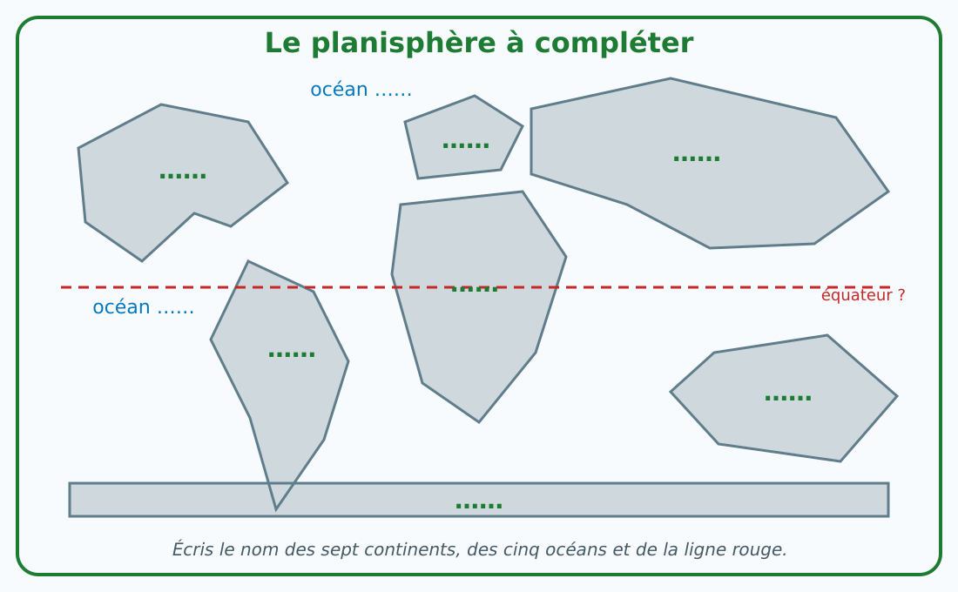
Le planisphère à compléter — document d'activité GEO T7.
2. Latitude et longitude
Consigne : Complète les directions puis lis les coordonnées du point indiqué.
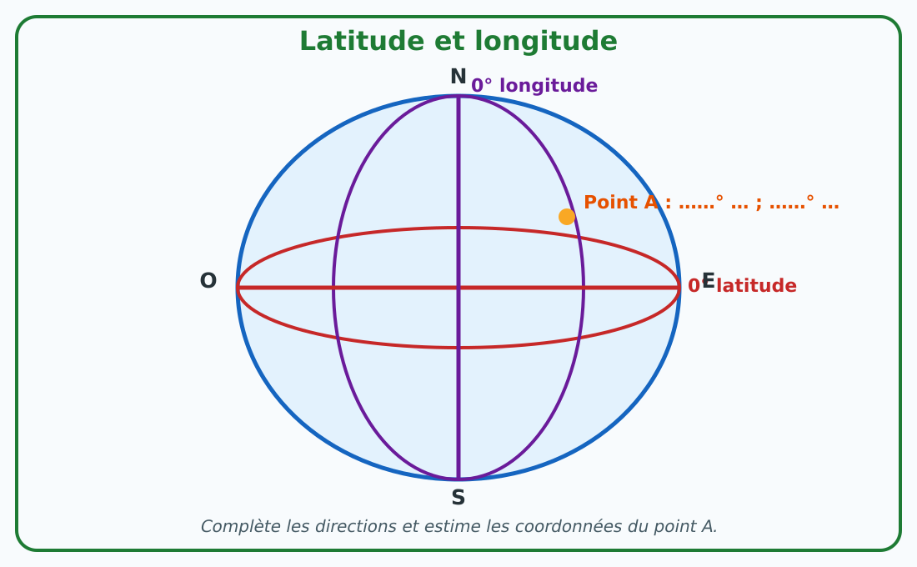
Latitude et longitude — document d'activité GEO T7.
3. Le profil du relief
Consigne : Place montagne, plateau, vallée et plaine ; explique l'altitude.
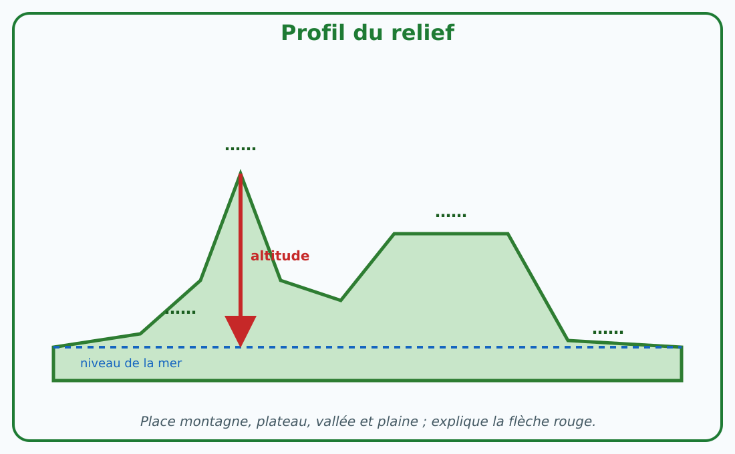
Le profil du relief — document d'activité GEO T7.
4. Les grandes zones climatiques
Consigne : Nomme les zones et place les parallèles qui les délimitent.
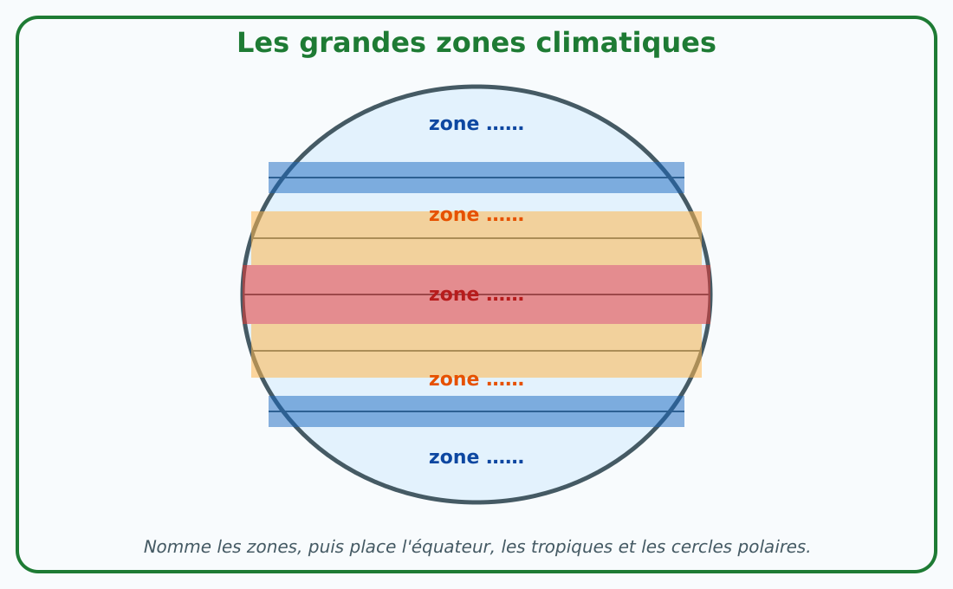
Les grandes zones climatiques — document d'activité GEO T7.
5. Le cycle de l'eau
Consigne : Complète les étapes et explique la circulation continue de l'eau.
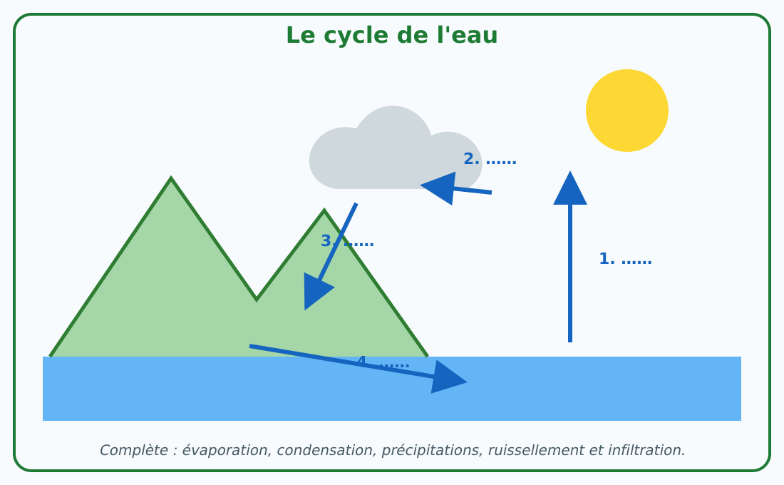
Le cycle de l'eau — document d'activité GEO T7.
6. La population mondiale
Consigne : Localise les grands foyers et explique trois espaces faiblement peuplés.
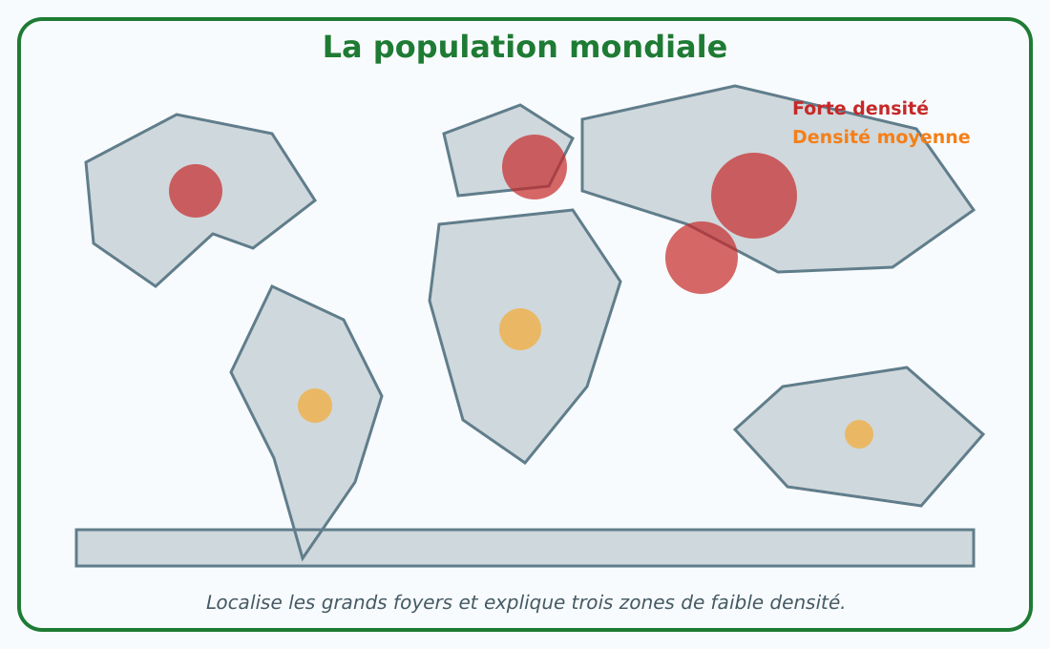
La population mondiale — document d'activité GEO T7.
7. Une chaîne de valeur mondiale
Consigne : Complète les secteurs et décris le parcours d'un produit malgache.
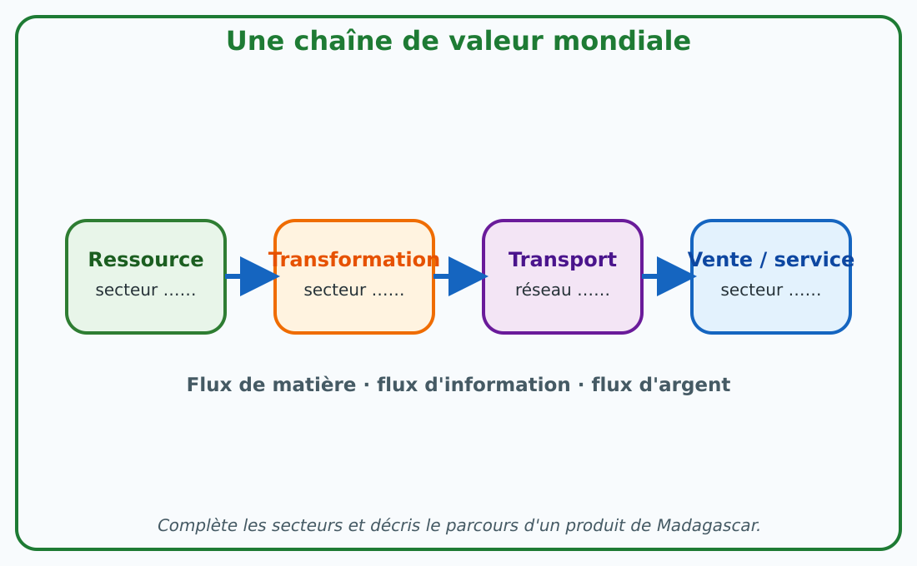
Une chaîne de valeur mondiale — document d'activité GEO T7.
8. Gérer durablement une ressource
Consigne : Choisis une ressource locale et complète les quatre étapes du projet.
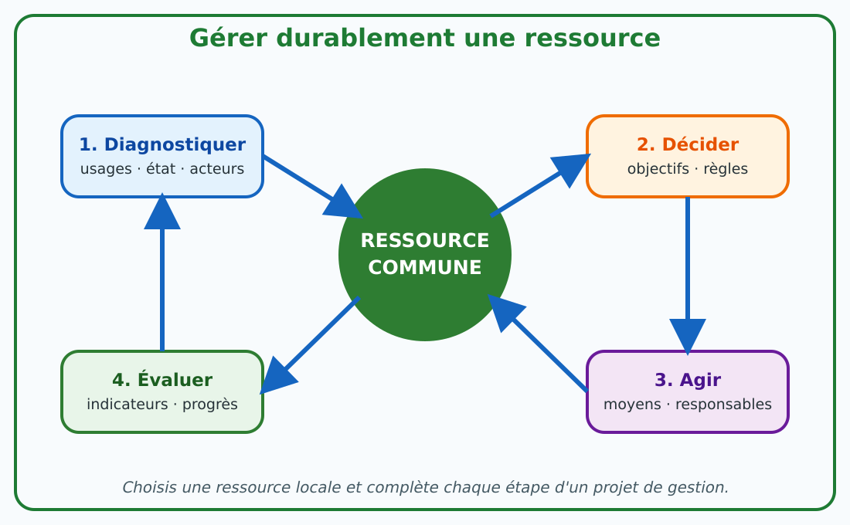
Gérer durablement une ressource — document d'activité GEO T7.

Auto-évaluation
Après chaque unité, coche la colonne correspondant à ce que tu sais faire.
Je suis capable de… | Acquis | En cours | À revoir
Unité 1 — INITIATION À L'ÉTUDE DE LA GÉOGRAPHIE
Définir géographie et l'appliquer à une situation géographique.
Définir document géographique et l'appliquer à une situation géographique.
Définir document statistique et l'appliquer à une situation géographique.
Définir lecture documentaire et l'appliquer à une situation géographique.
Unité 2 — LA PLANÈTE TERRE
Définir Univers et l'appliquer à une situation géographique.
Définir place de la Terre et l'appliquer à une situation géographique.
Définir caractéristiques de la Terre et l'appliquer à une situation géographique.
Définir révolution et l'appliquer à une situation géographique.
Unité 3 — L'INTERRELATION ENTRE RELIEF, CLIMAT, HYDROGRAPHIE ET VÉGÉTATION
Définir relief terrestre et l'appliquer à une situation géographique.
Définir relief sous-marin et l'appliquer à une situation géographique.
Définir climat et l'appliquer à une situation géographique.
Définir interrelation des milieux et l'appliquer à une situation géographique.
Unité 4 — CARACTÉRISTIQUES DE LA POPULATION MONDIALE
Définir densité de population et l'appliquer à une situation géographique.
Définir foyer de forte densité et l'appliquer à une situation géographique.
Définir faible densité et l'appliquer à une situation géographique.
Définir solde migratoire et l'appliquer à une situation géographique.
Unité 5 — LA POPULATION FACE AUX PROBLÈMES ENVIRONNEMENTAUX
Définir érosion et l'appliquer à une situation géographique.
Définir terre dénudée et l'appliquer à une situation géographique.
Définir désertification et l'appliquer à une situation géographique.
Définir adaptation climatique et l'appliquer à une situation géographique.
Unité 6 — ACTIVITÉS ÉCONOMIQUES DE LA POPULATION MONDIALE
Définir secteurs économiques et l'appliquer à une situation géographique.
Définir espace économique et l'appliquer à une situation géographique.
Définir mondialisation et l'appliquer à une situation géographique.
Définir conséquence de la mondialisation et l'appliquer à une situation géographique.
Unité 7 — GESTION DES RESSOURCES NATURELLES
Définir ressource renouvelable et l'appliquer à une situation géographique.
Définir ressource non renouvelable et l'appliquer à une situation géographique.
Définir pression démographique et l'appliquer à une situation géographique.
Définir mini-projet et l'appliquer à une situation géographique.

Table des illustrations
Séance | Titre | Illustrations
1 | La géographie : notion, objet et utilité | Schéma pédagogique : La géographie : notion, objet et utilité.  Fara observe le quartier de l'école et cherche pourquoi les maisons, les rues, les cultures et la rivière sont disposées ainsi.
2 | Les documents géographiques visuels | Schéma pédagogique : Les documents géographiques visuels.  Mialy compare un plan de l'école, une carte de la commune, un croquis et une photographie aérienne.
3 | Les textes, tableaux et graphiques en géographie | Schéma pédagogique : Les textes, tableaux et graphiques en géographie.  Toky étudie le même phénomène dans un court texte, un tableau de nombres et une courbe.
4 | Observer, décrire et interpréter | Schéma pédagogique : Observer, décrire et interpréter.  Soa observe une photographie de paysage, dresse la liste des éléments puis cherche ce qu'ils révèlent.
5 | Analyser, commenter et synthétiser | Schéma pédagogique : Analyser, commenter et synthétiser.  Hery confronte une carte et un graphique avant de rédiger quelques phrases de conclusion.
6 | Les éléments d'un document géographique | Schéma pédagogique : Les éléments d'un document géographique.  Voahirana reçoit une carte sans titre ni source et comprend qu'elle ne peut pas encore l'interpréter correctement.
9 | L'Univers et le Système solaire | Schéma pédagogique : L'Univers et le Système solaire.  Lova classe des images du Soleil, d'une planète, d'une comète et d'une galaxie.
10 | La place de la Terre dans l'Univers | Schéma pédagogique : La place de la Terre dans l'Univers.  Aina emboîte quatre étiquettes : Terre, Système solaire, Voie lactée et Univers.
11 | Les caractéristiques de la Terre | Schéma pédagogique : Les caractéristiques de la Terre.  Tiana compare un globe, un cercle gradué et une photographie de la Terre prise de l'espace.
12 | Les composantes de la Terre | Schéma pédagogique : Les composantes de la Terre.  Mamy classe une roche, un nuage, une rivière et une plante dans les quatre composantes.
13 | L'interrelation entre les composantes de la Terre | Schéma pédagogique : L'interrelation entre les composantes de la Terre.  Kanto suit le trajet de l'eau entre un lac, l'air, le sol et les plantes.
14 | La structure interne du globe | Schéma pédagogique : La structure interne du globe.  Noro découpe le dessin d'un globe pour placer les trois grandes couches internes.
15 | Les parallèles et les méridiens | Schéma pédagogique : Les parallèles et les méridiens.  Feno trace l'équateur, les tropiques, les cercles polaires et deux méridiens sur un globe.
16 | La latitude et la longitude | Schéma pédagogique : La latitude et la longitude.  Sarobidy reçoit une latitude Sud et une longitude Est puis retrouve Madagascar sur un atlas.
17 | La rotation de la Terre et ses conséquences | Schéma pédagogique : La rotation de la Terre et ses conséquences.  Ialy constate qu'il fait jour à Madagascar quand un correspondant situé loin vers l'Ouest vit encore la nuit.
18 | La révolution de la Terre et ses conséquences | Schéma pédagogique : La révolution de la Terre et ses conséquences.  Tahina compare la saison et la durée du jour à Madagascar avec celles d'un pays de l'hémisphère Nord.
21 | Le relief terrestre : formes et mesures | Schéma pédagogique : Le relief terrestre : formes et mesures.  Hasina lit un profil topographique allant d'une plaine à une montagne en traversant une vallée.
22 | Le relief sous-marin | Schéma pédagogique : Le relief sous-marin.  Vola observe une coupe allant du littoral à une fosse océanique.
23 | Le temps, le climat et leurs sciences | Schéma pédagogique : Le temps, le climat et leurs sciences.  Njaka compare le bulletin météorologique du jour avec un graphique de moyennes climatiques.
24 | L'atmosphère et ses couches | Schéma pédagogique : L'atmosphère et ses couches.  Malala place nuages, avions et couche d'ozone sur une coupe verticale de l'atmosphère.
25 | Les éléments du climat | Schéma pédagogique : Les éléments du climat.  Miora effectue les relevés d'une petite station météorologique scolaire.
26 | Les zones climatiques du monde | Schéma pédagogique : Les zones climatiques du monde.  Fanja colore les zones climatiques sur un globe portant les parallèles remarquables.
27 | Les problèmes climatiques actuels | Schéma pédagogique : Les problèmes climatiques actuels.  Solo compare deux schémas : l'un sur l'ozone, l'autre sur les gaz à effet de serre.
28 | Les mesures face aux problèmes climatiques | Schéma pédagogique : Les mesures face aux problèmes climatiques.  Sitraka prépare avec des agriculteurs un plan combinant économie d'eau, arbres et cultures adaptées.
29 | Le cycle de l'eau | Schéma pédagogique : Le cycle de l'eau.  Onja suit sur un schéma le trajet d'une goutte depuis l'océan jusqu'à une rivière.
30 | Les eaux continentales | Schéma pédagogique : Les eaux continentales.  Tsanta suit un affluent jusqu'au fleuve et repère un lac et une nappe sur une coupe.
31 | Les eaux marines | Schéma pédagogique : Les eaux marines.  Fy compare une carte des courants à la température des côtes voisines.
32 | Climat, hydrographie et végétation | Schéma pédagogique : Climat, hydrographie et végétation.  Bemiray compare une carte climatique, une carte hydrographique et une carte de végétation de la même région.
35 | La répartition et la densité de la population | Schéma pédagogique : La répartition et la densité de la population.  Rija compare deux territoires de même population mais de superficies différentes.
36 | Les foyers de forte densité | Schéma pédagogique : Les foyers de forte densité.  Hanitra repère les zones les plus foncées sur une carte mondiale des densités.
37 | Les densités moyennes et faibles | Schéma pédagogique : Les densités moyennes et faibles.  Nantenaina compare le Sahara, l'Amazonie, l'Himalaya et un littoral peuplé.
38 | Les facteurs physiques de la répartition | Schéma pédagogique : Les facteurs physiques de la répartition.  Bako explique pourquoi une vallée fertile est plus peuplée qu'un haut massif voisin.
39 | Les facteurs historiques et socioculturels | Schéma pédagogique : Les facteurs historiques et socioculturels.  Zo recherche pourquoi une vieille ville reste dense malgré un site naturel peu favorable.
40 | Les facteurs économiques de la répartition | Schéma pédagogique : Les facteurs économiques de la répartition.  Mickaël observe la croissance d'une ville autour d'un port, d'usines et d'un carrefour routier.
41 | La croissance naturelle de la population | Schéma pédagogique : La croissance naturelle de la population.  Elia interprète une courbe et compare le nombre de naissances et de décès.
42 | Le solde migratoire et l'évolution démographique | Schéma pédagogique : Le solde migratoire et l'évolution démographique.  Tovo étudie un tableau de naissances, décès, arrivées et départs d'un pays.
45 | L'érosion et les lavaka | Schéma pédagogique : L'érosion et les lavaka.  Dera observe une ravine profonde sur un versant dénudé après de fortes pluies.
46 | Les terres dénudées | Schéma pédagogique : Les terres dénudées.  Fifaliana compare une parcelle nue et une parcelle couverte pendant une averse.
47 | La désertification | Schéma pédagogique : La désertification.  Saholy suit le recul de la végétation autour d'un village soumis à une forte pression sur les terres.
48 | La sécheresse | Schéma pédagogique : La sécheresse.  Bemiray constate la baisse d'un puits et le flétrissement des cultures pendant une longue période sèche.
49 | Les facteurs de dégradation de l'environnement | Schéma pédagogique : Les facteurs de dégradation de l'environnement.  Lantosoa classe les causes d'une dégradation observée près d'une rivière et d'un atelier.
50 | Sécheresse et désertification : signes du dérèglement | Schéma pédagogique : Sécheresse et désertification : signes du dérèglement.  Faniry compare les témoignages agricoles avec une série de pluies enregistrées sur une longue période.
51 | La fonte des glaciers et la perturbation des saisons | Schéma pédagogique : La fonte des glaciers et la perturbation des saisons.  Miangaly compare des images d'un glacier et un calendrier cultural modifié.
52 | Déforestation, culture sur brûlis et feux | Schéma pédagogique : Déforestation, culture sur brûlis et feux.  Andry observe les effets d'un feu répété sur un versant auparavant boisé.
53 | Pollutions, énergies fossiles, industrie et transports | Schéma pédagogique : Pollutions, énergies fossiles, industrie et transports.  Hanta relie une centrale, une usine et des véhicules à un schéma de l'effet de serre.
54 | Réchauffement, niveau marin et insécurité alimentaire | Schéma pédagogique : Réchauffement, niveau marin et insécurité alimentaire.  Rindra étudie les difficultés d'un village côtier cultivant des terres menacées par le sel.
55 | Migrations forcées, maladies et écosystèmes | Schéma pédagogique : Migrations forcées, maladies et écosystèmes.  Vololona suit la situation d'une famille déplacée après la répétition d'aléas climatiques.
56 | S'adapter et sensibiliser face au dérèglement | Schéma pédagogique : S'adapter et sensibiliser face au dérèglement.  Rasoa et sa classe conçoivent une campagne locale associant arbres, économie d'énergie et préparation aux risques.
59 | Les trois secteurs d'activités économiques | Schéma pédagogique : Les trois secteurs d'activités économiques.  Manoa suit le parcours du riz depuis la rizière jusqu'au repas vendu dans un restaurant.
60 | Espaces économiques et interdépendance des secteurs | Schéma pédagogique : Espaces économiques et interdépendance des secteurs.  Fetra localise sur une carte mondiale les lieux successifs de production et de transformation d'un produit.
61 | La mondialisation de l'économie | Schéma pédagogique : La mondialisation de l'économie.  Faly suit un vêtement conçu, produit, transporté et vendu dans plusieurs pays.
62 | Les acteurs de la mondialisation | Schéma pédagogique : Les acteurs de la mondialisation.  Miora identifie les décisions de plusieurs acteurs autour de l'exportation d'un produit malgache.
63 | Les facteurs de la mondialisation | Schéma pédagogique : Les facteurs de la mondialisation.  Tsiry compare le temps nécessaire pour envoyer une information et une marchandise entre deux continents.
64 | Les conséquences de la mondialisation | Schéma pédagogique : Les conséquences de la mondialisation.  Mamy compare les avantages et les difficultés d'une filière locale intégrée au marché mondial.
67 | Les ressources naturelles renouvelables | Schéma pédagogique : Les ressources naturelles renouvelables.  Santatra recense autour de sa localité l'eau, les plantes, les animaux, la forêt et les poissons.
68 | Les ressources naturelles non renouvelables | Schéma pédagogique : Les ressources naturelles non renouvelables.  Lalaina compare le temps de formation d'un minerai à la vitesse de son extraction.
69 | Croissance démographique et pression sur les ressources | Schéma pédagogique : Croissance démographique et pression sur les ressources.  Rado compare l'évolution des besoins d'une ville recevant de nombreux nouveaux habitants.
70 | L'exploitation abusive et illicite | Schéma pédagogique : L'exploitation abusive et illicite.  Voara étudie un prélèvement clandestin effectué dans une zone protégée.
71 | Le gaspillage et le secteur informel | Schéma pédagogique : Le gaspillage et le secteur informel.  Tsiory mesure l'eau perdue par une fuite et observe la récupération non protégée de matériaux.
72 | La notion de durabilité | Schéma pédagogique : La notion de durabilité.  Narindra compare deux projets utilisant la même ressource mais avec des effets à long terme différents.
73 | Conserver les ressources et respecter les lois | Schéma pédagogique : Conserver les ressources et respecter les lois.  Nirina examine le règlement partagé d'une forêt et les zones réservées à différents usages.
74 | Améliorer les techniques et valoriser les ressources | Schéma pédagogique : Améliorer les techniques et valoriser les ressources.  Fitia compare deux méthodes de production selon leur rendement, leurs pertes et leurs effets.
75 | Le reboisement et la restauration | Schéma pédagogique : Le reboisement et la restauration.  Tahiry prépare avec sa classe un espace vert et un suivi des plants autour de l'école.
76 | Énergies renouvelables, compostage et recyclage | Schéma pédagogique : Énergies renouvelables, compostage et recyclage.  Tiana organise les déchets de l'école entre compost, recyclage et résidus à traiter.
77 | Les types de gestion durable | Schéma pédagogique : Les types de gestion durable.  Mino compare plusieurs solutions sociales et économiques proposées par les acteurs d'une commune.
78 | Un mini-projet local de gestion des ressources | Schéma pédagogique : Un mini-projet local de gestion des ressources.  Mialy et sa classe préparent un jardin scolaire économe en eau avec l'appui de la communauté.
Annexes | Huit documents | Le planisphère à compléter ; Latitude et longitude ; Le profil du relief ; Les grandes zones climatiques ; Le cycle de l'eau ; La population mondiale ; Une chaîne de valeur mondiale ; Gérer durablement une ressource.

Sources
• Programme d'études T7 — section Géographie, pages 150 à 167 du document PDF de référence.
Source de la progression, des sept thématiques, des contenus, des résultats d'apprentissage et du volume officiel de 66 heures.
• Ressources pédagogiques T7 — section Géographie du document FRP_7eme_2.
Source complémentaire pour les notions, les démarches d'observation, les activités et le précis de cours.
• Collection J-Learn — manuels GEO T5 et GEO T6.
Les scènes semi-réalistes validées de ces éditions ont été sélectionnées et adaptées aux notions de T7 ; les 66 schémas et les 8 annexes de GEO T7 ont été composés pour le présent ouvrage.
• Vocabulaire géographique scolaire de référence.
Les définitions ont été harmonisées afin de distinguer clairement faits physiques, population, économie, environnement et gestion durable des ressources.
Les durées, les thématiques et la progression reprennent le programme T7 ; les formulations pédagogiques, les exercices, les corrigés, les schémas et les annexes constituent l'édition J-Learn.

ATLAS CARTOGRAPHIQUE EXPLOITABLE — T7
Ces cartes récapitulent les éléments localisables étudiés dans le manuel. Chaque document doit être lu avec son titre, son orientation, sa légende, son échelle géographique et le renvoi à la page Sources.

1. Planisphère de repérage
Échelle géographique : Monde
Planisphère de repérage — carte ou schéma de localisation exploitable.
Lecture géographique : Placer continents, océans, équateur, tropiques et méridien d'origine.
Source cartographique : [S2] et [S3] — adaptation pédagogique J-Learn pour T7.

2. Coordonnées géographiques
Échelle géographique : Monde
Coordonnées géographiques — carte ou schéma de localisation exploitable.
Lecture géographique : Lire latitude, longitude, parallèles et méridiens.
Source cartographique : [S2] et [S3] — adaptation pédagogique J-Learn pour T7.

3. Reliefs terrestres et sous-marins
Échelle géographique : Monde
Reliefs terrestres et sous-marins — carte ou schéma de localisation exploitable.
Lecture géographique : Comparer altitude, profondeur, continents et fonds océaniques.
Source cartographique : [S2] et [S3] — adaptation pédagogique J-Learn pour T7.

4. Zones climatiques mondiales
Échelle géographique : Monde
Zones climatiques mondiales — carte ou schéma de localisation exploitable.
Lecture géographique : Localiser zones chaude, tempérées et froides.
Source cartographique : [S2] et [S3] — adaptation pédagogique J-Learn pour T7.

5. Cycle et réseaux de l'eau
Échelle géographique : Monde / bassin versant
Cycle et réseaux de l'eau — carte ou schéma de localisation exploitable.
Lecture géographique : Relier atmosphère, continents, fleuves, nappes et océans.
Source cartographique : [S2] et [S3] — adaptation pédagogique J-Learn pour T7.

6. Climat, hydrographie et végétation
Échelle géographique : Monde
Climat, hydrographie et végétation — carte ou schéma de localisation exploitable.
Lecture géographique : Mettre en relation pluies, eaux et couvertures végétales.
Source cartographique : [S2] et [S3] — adaptation pédagogique J-Learn pour T7.

7. Densités mondiales
Échelle géographique : Monde
Densités mondiales — carte ou schéma de localisation exploitable.
Lecture géographique : Localiser grands foyers, densités moyennes et faibles densités.
Source cartographique : [S2] et [S3] — adaptation pédagogique J-Learn pour T7.

8. Flux économiques mondiaux
Échelle géographique : Monde
Flux économiques mondiaux — carte ou schéma de localisation exploitable.
Lecture géographique : Lire échanges, pôles, réseaux et interdépendances.
Source cartographique : [S2] et [S3] — adaptation pédagogique J-Learn pour T7.

9. Érosion, sécheresse et désertification
Échelle géographique : Monde / Madagascar
Érosion, sécheresse et désertification — carte ou schéma de localisation exploitable.
Lecture géographique : Localiser et comparer les principales pressions environnementales.
Source cartographique : [S2] et [S3] — adaptation pédagogique J-Learn pour T7.

10. Déforestation et feux
Échelle géographique : Monde / Madagascar
Déforestation et feux — carte ou schéma de localisation exploitable.
Lecture géographique : Identifier espaces forestiers menacés et causes.
Source cartographique : [S2] et [S3] — adaptation pédagogique J-Learn pour T7.

11. Gestion durable des ressources
Échelle géographique : Monde / territoire local
Gestion durable des ressources — carte ou schéma de localisation exploitable.
Lecture géographique : Relier ressources, acteurs, règles et actions.
Source cartographique : [S2] et [S3] — adaptation pédagogique J-Learn pour T7.

Sources cartographiques des annexes
• [S1] Programme d'études officiel T7, section Géographie : notions, contenus, espaces et échelles prescrits.
• [S2] Collection J-Learn, fonds cartographiques pédagogiques de Madagascar, de l'Afrique et du monde : contours, repères et localisations déjà intégrés aux manuels de la collection.
• [S3] Schémas thématiques des leçons et atlas géographiques scolaires de référence : reliefs, climats, végétations, hydrographie, population, ressources, activités et réseaux.
• [S4] Note de lecture : les limites thématiques sont des généralisations adaptées à l'enseignement ; elles ne constituent ni des limites cadastrales ni des mesures de terrain.
Méthode de citation : le numéro [S] indiqué sous chaque carte renvoie à cette liste regroupée en fin de manuel.

